室内舒适温度达标比例报告
公共建筑

筑绿未来
设计编号：2025-AA-BB

工程地点 | ： | 福州
建设单位 | ： | xxxx工程建设有限公司
设计单位 | ： | xxxx建筑设计研究院有限公司
设计人 | ：
校对人 | ：
审定人 | ：
报告日期 | ： | 2025年12月04日

采用软件 | : 室内热舒适评价软件ITES2025 | 
软件版本 | : 20250505(PLUS)
正版授权码 | : T18060052160
研发单位 | : 北京绿建软件股份有限公司
目 录
1 项目概况 3
1.1 平面图 4
1.2 三维视图 11
2 计算依据 11
3 参考标准 11
4 计算方法 11
4.1 参数定义 11
4.2 计算流程 11
4.3 计算参数 13
5 结果分析 20
5.1 室内适应性热舒适温度达标比例统计 20
6 结论 30
7 附录 31

项目概况

平面图
1层平面
2层平面
3层平面
4层平面
5层平面
6层平面
7层平面

三维视图
请先在【模型观察】命令中保存图片
图 12-1 三维视图

计算依据
本项目主要参照资料为：
- 《绿色建筑评价标准》GB/T 50378-2019（2024年版）
- 《绿色建筑评价技术细则》
- 《民用建筑室内热湿环境评价标准》GB/T 50785-2012
- 《民用建筑热工设计规范》GB 50176-2016
- 《中国建筑热环境分析专用气象数据集》
- 委托方提供的总平面图、建筑专业设计图纸、设计效果图等图纸资料

参考标准
室内热舒适评价的主要依据为《绿色建筑评价标准》GB/T 50378-2019（2024年版）中有关室内热湿环境5.2.9条的要求，具体评分规则如下：
1）建筑主要功能房间自然通风或复合通风工况下室内热环境参数在适应性热舒适区域得时间比例，达到30%，得2分；每再增加10%，再得1分，最高得8分。

计算方法
本项目的计算针对室内自然通风和复合通风工况，涉及的热环境参数定义和计算方法均依据《绿色建筑评价标准》及其对应的绿色建筑评价技术细则，详见下列小节：

参数定义
- 复合通风：自然通风和机械通风两种通风方式的叠加或者切换；
- 适应性热舒适温度：采用自然通风或者复合通风时对应的室内热环境参数。

计算流程
依据绿标细则所述，对于自然通风和复合通风，建筑主要功能房间室内热环境参数在适应性热舒适区域的时间比例指，主要功能房间室内温度达到适应性舒适温度区间的小时数占建筑全年运行小时数的比例。
根据上述计算方法，本项目采用一下计算步骤：
- 确定舒适温度区间
依据标准细则，按照下述规则确定室内舒适温度区间。
1）当室内平均气流速度v_{a}≤0.3m/s时，室内没有个性化送风装置，舒适温度为下图中的阴影区间：

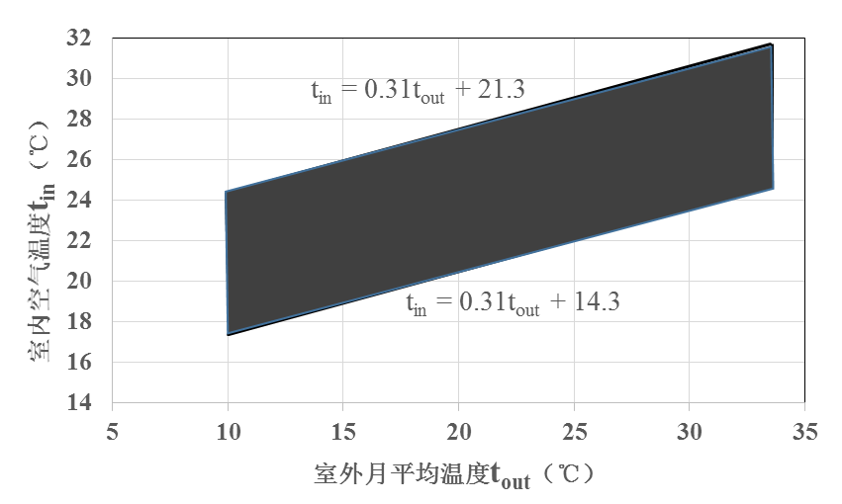
图 42-1 自然通风或复合通风建筑室内舒适温度范围
其中，室外月平均温度依据室外气象数据，本项目采用《中国建筑热环境分析专用气象数据集》。
2）当室内气流平均速度v_{a}>0.3m/s时，室内有风扇等个性化送风装置，采用下列方法调整室内舒适温度区间：
表4.2-1 室内平均气流速度对应的室内舒适温度上限值提高幅度
室内气流平均速度v_{a}（m/s） | 0.3＜v_{a}≤0.6 | 0.6＜v_{a}≤0.9 | 0.9＜v_{a}≤1.2
舒适温度上限提高幅度Δt（℃） | 1.2 | 1.8 | 2.2
当室内温度高于25℃时，允许采用提高气流速度的方式来补偿室内温度的上升，即室内舒适温度上限可进一步提高，提高幅度如上表所示。
在本项目中，对于未使用个性化送风装置的房间采用方法1）确定室内舒适温度范围，使用该装置的房间采用方法2）确定，各房间风速及室内舒适温度表详见第4章。
- 计算室内温度
本项目通过DeST3.0，求解自然通风复合通风工况下的室内温度。
- 计算室内适应性舒适温度时间比例
室内适应性舒适温度时间比例=$\frac{室内温度在热舒适区间 的时间}{建筑全年运行小时数}$
具体计算结果详见本报告书第5章。

计算参数

室外月平均温度
本项目取《中国建筑热环境分析专用气象数据集》中福州的气象数据。
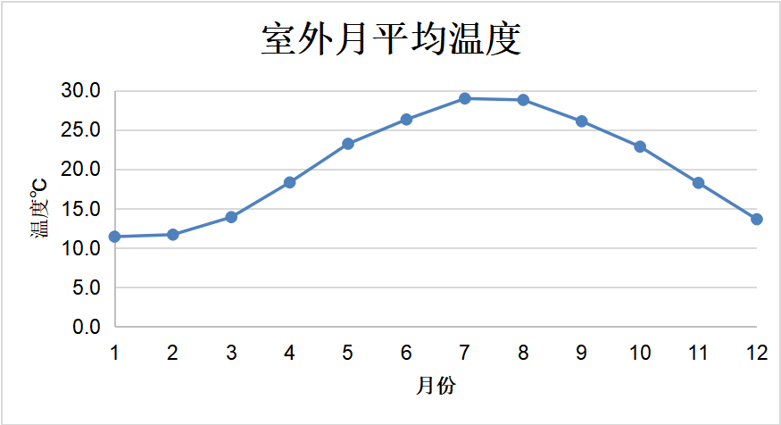
图 43-1 室外月平均温度

室内热舒适温度
月份 | 室外月平均温度（℃） | 室内热舒适温度范围（℃）
1 | 11.4 | 17.8~24.8
2 | 11.7 | 17.9~24.9
3 | 13.9 | 18.6~25.6
4 | 18.3 | 20.0~27.0
5 | 23.2 | 21.5~28.5
6 | 26.3 | 22.5~29.5
7 | 29.0 | 23.3~30.3
8 | 28.8 | 23.2~30.2
9 | 26.1 | 22.4~29.4
10 | 22.8 | 21.4~28.4
11 | 18.2 | 20.0~27.0
12 | 13.6 | 18.5~25.5

参评时间段
1月1日至12月31日。

围护结构热工性能参数
表 43-1 屋顶构造四
材料名称  （由上到下） | 厚度  δ | 导热系数  λ | 蓄热系数  S | 修正系数  α | 热阻  R | 热惰性指标
材料名称  （由上到下） | (mm) | W/(m.K) | W/(㎡.K) |  | (㎡K)/W | D=R*S
碎石、卵石混凝土(ρ=2300)(1) | 50 | 1.740 | 15.360 | 1.00 | 0.029 | 0.441
挤塑聚苯板 | 140 | 0.030 | 0.347 | 1.00 | 4.667 | 1.619
SBS改性沥青防水卷材 | 4 | 0.170 | 9.370 | 1.00 | 0.024 | 0.220
水泥砂浆 | 30 | 0.930 | 11.370 | 1.00 | 0.032 | 0.367
轻集料混凝土2%找坡层 | 60 | 0.280 | 7.500 | 1.00 | 0.214 | 1.607
钢筋混凝土 | 120 | 1.740 | 17.200 | 1.00 | 0.069 | 1.186
混合砂浆 | 20 | 0.870 | 10.750 | 1.00 | 0.023 | 0.247
各层之和∑ | 424 | － | － | － | 5.057 | 5.688
外表面太阳辐射吸收系数 | 0.62[默认]
传热系数K=1/(0.15+∑R) | 0.19

表 43-2 外墙构造一
材料名称  （由外到内） | 厚度  δ | 导热系数  λ | 蓄热系数  S | 修正系数  α | 热阻  R | 热惰性指标
材料名称  （由外到内） | (mm) | W/(m.K) | W/(㎡.K) |  | (㎡K)/W | D=R*S
水泥砂浆 | 20 | 0.930 | 11.370 | 1.00 | 0.022 | 0.245
挤塑聚苯乙烯泡沫塑料（带表皮）(1) | 20 | 0.030 | 0.340 | 1.20 | 0.556 | 0.227
水泥砂浆 | 20 | 0.930 | 11.370 | 1.00 | 0.022 | 0.245
钢筋混凝土1 | 200 | 1.740 | 17.200 | 1.00 | 0.115 | 1.977
石灰砂浆1 | 20 | 0.810 | 10.070 | 1.00 | 0.025 | 0.249
各层之和∑ | 280 | － | － | － | 0.738 | 2.941
外表面太阳辐射吸收系数 | 0.65[默认]
传热系数K=1/(0.15+∑R) | 1.13

表 43-3 挑空楼板构造一
材料名称  （由上到下） | 厚度  δ | 导热系数  λ | 蓄热系数  S | 修正系数  α | 热阻  R | 热惰性指标
材料名称  （由上到下） | (mm) | W/(m.K) | W/(㎡.K) |  | (㎡K)/W | D=R*S
水泥砂浆 | 20 | 0.930 | 11.370 | 1.00 | 0.022 | 0.245
钢筋混凝土1 | 120 | 1.740 | 17.200 | 1.00 | 0.069 | 1.186
水泥砂浆 | 20 | 0.930 | 11.370 | 1.00 | 0.022 | 0.245
挤塑聚苯乙烯泡沫塑料（带表皮）(1) | 20 | 0.030 | 0.340 | 1.20 | 0.556 | 0.227
水泥砂浆 | 20 | 0.930 | 11.370 | 1.00 | 0.022 | 0.245
各层之和∑ | 200 | － | － | － | 0.689 | 2.146
传热系数K=1/(0.15+∑R) | 1.19

表 43-4 周边地面构造一
材料名称  （由上到下） | 厚度  δ | 导热系数  λ | 蓄热系数  S | 修正系数  α | 热阻  R | 热惰性指标
材料名称  （由上到下） | (mm) | W/(m.K) | W/(㎡.K) |  | (㎡K)/W | D=R*S
水泥砂浆 | 20 | 0.930 | 11.370 | 1.00 | 0.022 | 0.245
钢筋混凝土1 | 120 | 1.740 | 17.200 | 1.00 | 0.069 | 1.186
各层之和∑ | 140 | － | － | － | 0.090 | 1.431
传热系数K=1/(0.11+∑R) | 0.52

表 43-5 非周边地面构造一
材料名称  （由上到下） | 厚度  δ | 导热系数  λ | 蓄热系数  S | 修正系数  α | 热阻  R | 热惰性指标
材料名称  （由上到下） | (mm) | W/(m.K) | W/(㎡.K) |  | (㎡K)/W | D=R*S
水泥砂浆 | 20 | 0.930 | 11.370 | 1.00 | 0.022 | 0.245
钢筋混凝土1 | 120 | 1.740 | 17.200 | 1.00 | 0.069 | 1.186
各层之和∑ | 140 | － | － | － | 0.090 | 1.431
传热系数K=1/(0.11+∑R) | 0.30

表 43-6 内墙构造一
材料名称 | 厚度  δ | 导热系数  λ | 蓄热系数  S | 修正系数  α | 热阻  R | 热惰性指标
材料名称 | (mm) | W/(m.K) | W/(㎡.K) |  | (㎡K)/W | D=R*S
水泥砂浆 | 20 | 0.930 | 11.370 | 1.00 | 0.022 | 0.245
混凝土多孔砖(190六孔砖） | 190 | 0.750 | 7.490 | 1.00 | 0.253 | 1.897
石灰砂浆1 | 20 | 0.810 | 10.070 | 1.00 | 0.025 | 0.249
各层之和∑ | 230 | － | － | － | 0.300 | 2.391
传热系数K=1/(0.22+∑R) | 1.93

表 43-7 控温与非控温空间隔墙构造一
材料名称 | 厚度  δ | 导热系数  λ | 蓄热系数  S | 修正系数  α | 热阻  R | 热惰性指标
材料名称 | (mm) | W/(m.K) | W/(㎡.K) |  | (㎡K)/W | D=R*S
水泥砂浆 | 20 | 0.930 | 11.370 | 1.00 | 0.022 | 0.245
混凝土多孔砖(190六孔砖） | 190 | 0.750 | 7.490 | 1.00 | 0.253 | 1.897
石灰砂浆1 | 20 | 0.810 | 10.070 | 1.00 | 0.025 | 0.249
各层之和∑ | 230 | － | － | － | 0.300 | 2.391
传热系数K=1/(0.22+∑R) | 1.93

表 43-8 楼板构造一
材料名称 | 厚度  δ | 导热系数  λ | 蓄热系数  S | 修正系数  α | 热阻  R | 热惰性指标
材料名称 | (mm) | W/(m.K) | W/(㎡.K) |  | (㎡K)/W | D=R*S
水泥砂浆 | 20 | 0.930 | 11.370 | 1.00 | 0.022 | 0.245
钢筋混凝土1 | 120 | 1.740 | 17.200 | 1.00 | 0.069 | 1.186
石灰砂浆1 | 20 | 0.810 | 10.070 | 1.00 | 0.025 | 0.249
各层之和∑ | 160 | － | － | － | 0.115 | 1.679
传热系数K=1/(0.22+∑R) | 2.98

表 43-9 控温与非控温空间楼板构造一
材料名称 | 厚度  δ | 导热系数  λ | 蓄热系数  S | 修正系数  α | 热阻  R | 热惰性指标
材料名称 | (mm) | W/(m.K) | W/(㎡.K) |  | (㎡K)/W | D=R*S
水泥砂浆 | 20 | 0.930 | 11.370 | 1.00 | 0.022 | 0.245
钢筋混凝土1 | 120 | 1.740 | 17.200 | 1.00 | 0.069 | 1.186
石灰砂浆1 | 20 | 0.810 | 10.070 | 1.00 | 0.025 | 0.249
各层之和∑ | 160 | － | － | － | 0.115 | 1.679
传热系数K=1/(0.22+∑R) | 2.98

表 43-10 屋顶防火隔离带构造一
材料名称  （由上到下） | 厚度  δ | 导热系数  λ | 蓄热系数  S | 修正系数  α | 热阻  R | 热惰性指标
材料名称  （由上到下） | (mm) | W/(m.K) | W/(㎡.K) |  | (㎡K)/W | D=R*S
水泥砂浆 | 20 | 0.930 | 11.370 | 1.00 | 0.022 | 0.245
聚苯颗粒保温砂浆 | 20 | 0.060 | 0.950 | 1.20 | 0.278 | 0.317
水泥砂浆 | 20 | 0.930 | 11.370 | 1.00 | 0.022 | 0.245
钢筋混凝土1 | 200 | 1.740 | 17.200 | 1.00 | 0.115 | 1.977
石灰砂浆1 | 20 | 0.810 | 10.070 | 1.00 | 0.025 | 0.249
各层之和∑ | 280 | － | － | － | 0.460 | 3.031
外表面太阳辐射吸收系数 | 0.62[默认]
传热系数K=1/(0.15+∑R) | 1.64

表 43-11 外墙防火隔离带构造一
材料名称  （由外到内） | 厚度  δ | 导热系数  λ | 蓄热系数  S | 修正系数  α | 热阻  R | 热惰性指标
材料名称  （由外到内） | (mm) | W/(m.K) | W/(㎡.K) |  | (㎡K)/W | D=R*S
水泥砂浆 | 20 | 0.930 | 11.370 | 1.00 | 0.022 | 0.245
聚苯颗粒保温砂浆 | 20 | 0.060 | 0.950 | 1.20 | 0.278 | 0.317
水泥砂浆 | 20 | 0.930 | 11.370 | 1.00 | 0.022 | 0.245
钢筋混凝土1 | 200 | 1.740 | 17.200 | 1.00 | 0.115 | 1.977
石灰砂浆1 | 20 | 0.810 | 10.070 | 1.00 | 0.025 | 0.249
各层之和∑ | 280 | － | － | － | 0.460 | 3.031
外表面太阳辐射吸收系数 | 0.65[默认]
传热系数K=1/(0.15+∑R) | 1.64

表 43-12 热桥防火隔离带构造一
材料名称  （由外到内） | 厚度  δ | 导热系数  λ | 蓄热系数  S | 修正系数  α | 热阻  R | 热惰性指标
材料名称  （由外到内） | (mm) | W/(m.K) | W/(㎡.K) |  | (㎡K)/W | D=R*S
水泥砂浆 | 20 | 0.930 | 11.370 | 1.00 | 0.022 | 0.245
聚苯颗粒保温砂浆 | 20 | 0.060 | 0.950 | 1.20 | 0.278 | 0.317
水泥砂浆 | 20 | 0.930 | 11.370 | 1.00 | 0.022 | 0.245
钢筋混凝土1 | 200 | 1.740 | 17.200 | 1.00 | 0.115 | 1.977
石灰砂浆1 | 20 | 0.810 | 10.070 | 1.00 | 0.025 | 0.249
各层之和∑ | 280 | － | － | － | 0.460 | 3.031
外表面太阳辐射吸收系数 | 0.65[默认]
传热系数K=1/(0.15+∑R) | 1.64

表 43-13 非控温隔墙构造一
材料名称 | 厚度  δ | 导热系数  λ | 蓄热系数  S | 修正系数  α | 热阻  R | 热惰性指标
材料名称 | (mm) | W/(m.K) | W/(㎡.K) |  | (㎡K)/W | D=R*S
水泥砂浆 | 20 | 0.930 | 11.370 | 1.00 | 0.022 | 0.245
混凝土多孔砖(190六孔砖） | 190 | 0.750 | 7.490 | 1.00 | 0.253 | 1.897
石灰砂浆1 | 20 | 0.810 | 10.070 | 1.00 | 0.025 | 0.249
各层之和∑ | 230 | － | － | － | 0.300 | 2.391
传热系数K=1/(0.22+∑R) | 1.93

表 43-14 非控温房间楼板构造一
材料名称 | 厚度  δ | 导热系数  λ | 蓄热系数  S | 修正系数  α | 热阻  R | 热惰性指标
材料名称 | (mm) | W/(m.K) | W/(㎡.K) |  | (㎡K)/W | D=R*S
水泥砂浆 | 20 | 0.930 | 11.370 | 1.00 | 0.022 | 0.245
钢筋混凝土1 | 120 | 1.740 | 17.200 | 1.00 | 0.069 | 1.186
石灰砂浆1 | 20 | 0.810 | 10.070 | 1.00 | 0.025 | 0.249
各层之和∑ | 160 | － | － | － | 0.115 | 1.679
传热系数K=1/(0.22+∑R) | 2.98

表 43-15 外门
构造名称 | 传热系数K (W/㎡.K)
保温门（多功能门） | 1.97

表 43-16 内门
构造名称 | 传热系数K (W/㎡.K)
内门 | 3.00

表 43-17外窗
做法名称 | 传热系数W/㎡.K | 遮阳系数
隔热铝合金型材三玻两腔中空玻璃窗（5Low-E 双银+12Ar+5+12Ar+5） | 1.55 | 0.28

表 43-18内窗
做法名称 | 传热系数W/㎡.K | 遮阳系数
12A钢铝单框双玻窗（平均） | 3.90 | 0.75

房间类型参数
房间类型 | 过渡季新风量 | 冬季新风量 | 夏季新风量 | 平均风速(m/s) | 人员密度 | 照明功率  密度 | 电器设备  功率
会议室 | 10(次/h) | 0.5(次/h) | 10(次/h) | ≤0.3 | 3.3(㎡/人) | 8(W/㎡) | 5(W/㎡)
党建活动室 | 10(次/h) | 0.5(次/h) | 10(次/h) | ≤0.3 | 4(㎡/人) | 9(W/㎡) | 5(W/㎡)
准备室（丁类，无爆炸危险） | 10(次/h) | 0.5(次/h) | 10(次/h) | ≤0.3 | 4(㎡/人) | 9(W/㎡) | 5(W/㎡)
办公-普通办公室 | 10(次/h) | 0.5(次/h) | 10(次/h) | ≤0.3 | 6(㎡/人) | 9(W/㎡) | 5(W/㎡)
化学实验室 | 10(次/h) | 0.5(次/h) | 10(次/h) | ≤0.3 | 4(㎡/人) | 9(W/㎡) | 5(W/㎡)
女卫 | 10(次/h) | 0.5(次/h) | 10(次/h) | ≤0.3 | 4(㎡/人) | 9(W/㎡) | 5(W/㎡)
开放共享空间 | 10(次/h) | 0.5(次/h) | 10(次/h) | ≤0.3 | 4(㎡/人) | 9(W/㎡) | 5(W/㎡)
弱电 | 10(次/h) | 0.5(次/h) | 10(次/h) | ≤0.3 | 4(㎡/人) | 9(W/㎡) | 5(W/㎡)
强电 | 10(次/h) | 0.5(次/h) | 10(次/h) | ≤0.3 | 4(㎡/人) | 9(W/㎡) | 5(W/㎡)
教师办公室 | 10(次/h) | 0.5(次/h) | 10(次/h) | ≤0.3 | 4(㎡/人) | 9(W/㎡) | 5(W/㎡)
教师女卫 | 10(次/h) | 0.5(次/h) | 10(次/h) | ≤0.3 | 4(㎡/人) | 9(W/㎡) | 5(W/㎡)
教师男卫 | 10(次/h) | 0.5(次/h) | 10(次/h) | ≤0.3 | 4(㎡/人) | 9(W/㎡) | 5(W/㎡)
教研活动室 | 10(次/h) | 0.5(次/h) | 10(次/h) | ≤0.3 | 4(㎡/人) | 9(W/㎡) | 5(W/㎡)
无障碍楼梯 | 10(次/h) | 0.5(次/h) | 10(次/h) | ≤0.3 | 4(㎡/人) | 9(W/㎡) | 5(W/㎡)
无障碍电梯担架电梯 | 10(次/h) | 0.5(次/h) | 10(次/h) | ≤0.3 | 4(㎡/人) | 9(W/㎡) | 5(W/㎡)
普通教室 | 10(次/h) | 0.5(次/h) | 10(次/h) | ≤0.3 | 1.39(㎡/人) | 9(W/㎡) | 5(W/㎡)
楼梯间 | 10(次/h) | 0.5(次/h) | 10(次/h) | ≤0.3 | 0(人) | 5(W/㎡) | 5(W/㎡)
残卫 | 10(次/h) | 0.5(次/h) | 10(次/h) | ≤0.3 | 4(㎡/人) | 9(W/㎡) | 5(W/㎡)
水井 | 10(次/h) | 0.5(次/h) | 10(次/h) | ≤0.3 | 4(㎡/人) | 9(W/㎡) | 5(W/㎡)
活动室 | 10(次/h) | 0.5(次/h) | 10(次/h) | ≤0.3 | 8(㎡/人) | 9(W/㎡) | 15(W/㎡)
物理实验室 | 10(次/h) | 0.5(次/h) | 10(次/h) | ≤0.3 | 4(㎡/人) | 9(W/㎡) | 5(W/㎡)
生物实验室 | 10(次/h) | 0.5(次/h) | 10(次/h) | ≤0.3 | 4(㎡/人) | 9(W/㎡) | 5(W/㎡)
男卫 | 10(次/h) | 0.5(次/h) | 10(次/h) | ≤0.3 | 4(㎡/人) | 9(W/㎡) | 5(W/㎡)
盥洗室 | 10(次/h) | 0.5(次/h) | 10(次/h) | ≤0.3 | 4(㎡/人) | 9(W/㎡) | 5(W/㎡)
空房间 | 10(次/h) | 0.5(次/h) | 10(次/h) | ≤0.3 | 0(人) | 0(W/㎡) | 0(W/㎡)
美术教室 | 10(次/h) | 0.5(次/h) | 10(次/h) | ≤0.3 | 4(㎡/人) | 15(W/㎡) | 5(W/㎡)
计算机教室 | 10(次/h) | 0.5(次/h) | 10(次/h) | ≤0.3 | 4(㎡/人) | 9(W/㎡) | 5(W/㎡)
设备平台 | 10(次/h) | 0.5(次/h) | 10(次/h) | ≤0.3 | 4(㎡/人) | 9(W/㎡) | 5(W/㎡)
风井 | 10(次/h) | 0.5(次/h) | 10(次/h) | ≤0.3 | 4(㎡/人) | 9(W/㎡) | 5(W/㎡)

说明：工作日和节假日房间时间表在附录7.1小结中展示。

结果分析

室内适应性热舒适温度达标比例统计
层号 | 房间编号 | 房间名称 | 面积(㎡) | 满足热舒适区间的时间比例(%)
1层 | 1001 | 会议室 | 181.8 | 63.92
1层 | 1002 | 普通办公室 | 105.4 | 53.33
1层 | 1011 | 党建活动室 | 104.5 | 54.69
1层 | 1016 | 化学实验室 | 104.2 | 56.67
1层 | 1017 | 普通教室 | 93.4 | 72.95
1层 | 1029 | 活动室 | 90.9 | 54.25
1层 | 1043 | 普通教室 | 90.9 | 72.87
1层 | 1044 | 普通教室 | 90.9 | 72.17
1层 | 1045 | 普通教室 | 90.9 | 72.97
1层 | 1047 | 普通教室 | 90.9 | 72.15
1层 | 1051 | 开放共享空间 | 90.9 | 52.74
1层 | 1054 | 教师办公室 | 90.9 | 58.96
1层 | 1060 | 普通教室 | 90.9 | 72.82
1层 | 1078 | 教师办公室 | 49.7 | 66.16
1层 | 1094 | 无障碍楼梯 | 37.2 | 61.61
1层 | 1109 | 准备室（丁类，无爆炸危险） | 35.3 | 51.92
1层 | 1114 | 准备室（丁类，无爆炸危险） | 31.6 | 51.11
1层 | 1119 | 女卫 | 22.9 | 65.90
1层 | 1120 | 女卫 | 22.9 | 64.81
1层 | 1130 | 普通办公室 | 21.6 | 56.92
1层 | 1131 | 男卫 | 18.9 | 61.72
1层 | 1132 | 男卫 | 18.9 | 62.64
1层 | 1141 | 女卫 | 18.9 | 63.92
1层 | 1144 | 普通办公室 | 18.4 | 55.70
1层 | 1149 | 男卫 | 18.1 | 61.00
1层 | 1163 | 教师男卫 | 13.6 | 63.37
1层 | 1173 | 普通办公室 | 12.8 | 49.30
1层 | 1174 | 普通办公室 | 12.5 | 48.95
1层 | 1175 | 普通办公室 | 11.9 | 49.87
1层 | 1180 | 普通办公室 | 10.4 | 67.45
1层 | 1185 | 普通办公室 | 10.1 | 68.53
1层 | 1186 | 普通办公室 | 10.1 | 68.42
1层 | 1187 | 普通办公室 | 10.1 | 66.10
1层 | 1213 | 普通办公室 | 10.1 | 58.22
1层 | 1215 | 普通办公室 | 10.1 | 65.62
1层 | 1217 | 普通办公室 | 10.1 | 49.08
1层 | 1219 | 普通办公室 | 10.1 | 66.99
1层 | 1223 | 普通办公室 | 10.1 | 53.92
1层 | 1224 | 普通办公室 | 10.1 | 58.76
1层 | 1225 | 普通办公室 | 10.1 | 48.12
1层 | 1240 | 无障碍电梯担架电梯 | 8.5 | 50.09
1层 | 1247 | 盥洗室 | 8.5 | 59.08
1层 | 1249 | 盥洗室 | 7.5 | 58.12
1层 | 1250 | 盥洗室 | 7.5 | 60.11
1层 | 1267 | 盥洗室 | 7.5 | 55.03
1层 | 1268 | 盥洗室 | 7.5 | 55.17
1层 | 1274 | 残卫 | 7.3 | 50.82
1层 | 1279 | 盥洗室 | 7.2 | 51.78
1层 | 1284 | 盥洗室 | 7.2 | 53.60
1层 | 1285 | 强电 | 5.9 | 51.28
1层 | 1290 | 普通办公室 | 5.3 | 57.79
1层 | 1293 | 普通办公室 | 5.1 | 57.53
1层 | 1294 | 普通办公室 | 5.1 | 46.84
1层 | 1297 | 普通办公室 | 5.0 | 48.13
1层 | 1304 | 普通办公室 | 4.8 | 52.20
1层 | 1305 | 普通办公室 | 4.8 | 52.56
1层 | 1312 | 弱电 | 4.4 | 50.98
1层 | 1317 | 普通办公室 | 4.1 | 54.00
1层 | 1320 | 普通办公室 | 3.8 | 50.30
1层 | 1323 | 强电 | 3.8 | 51.42
1层 | 1339 | 弱电 | 3.6 | 50.39
1层 | 1358 | 水井 | 3.3 | 51.99
1层 | 1363 | 设备平台 | 2.8 | 68.18
1层 | 1369 | 设备平台 | 2.8 | 50.92
1层 | 1371 | 设备平台 | 2.8 | 50.33
1层 | 1381 | 设备平台 | 2.8 | 70.47
1层 | 1382 | 设备平台 | 2.8 | 70.56
1层 | 1383 | 设备平台 | 2.8 | 69.00
1层 | 1413 | 设备平台 | 2.8 | 69.06
1层 | 1415 | 设备平台 | 2.8 | 60.57
1层 | 1418 | 设备平台 | 2.8 | 52.41
1层 | 1422 | 普通办公室 | 2.8 | 47.68
1层 | 1423 | 设备平台 | 2.8 | 48.81
1层 | 1424 | 设备平台 | 2.8 | 49.19
1层 | 1425 | 设备平台 | 2.8 | 58.85
1层 | 1426 | 设备平台 | 2.8 | 63.47
1层 | 1440 | 水井 | 2.6 | 50.46
1层 | 1449 | 水井 | 2.4 | 57.82
1层 | 1458 | 水井 | 2.0 | 63.07
1层 | 1459 | 水井 | 2.0 | 62.43
1层 | 1469 | 风井 | 1.0 | 61.66
1层 | 1470 | 风井 | 1.0 | 61.55
1层 | 1476 | 风井 | 0.8 | 64.99
2层 | 2004 | 生物实验室 | 105.4 | 52.21
2层 | 2007 | 美术教室 | 104.5 | 52.52
2层 | 2015 | 生物实验室 | 104.2 | 54.05
2层 | 2021 | 普通教室 | 93.3 | 69.34
2层 | 2025 | 活动室 | 91.1 | 60.38
2层 | 2037 | 普通教室 | 90.9 | 69.02
2层 | 2038 | 活动室 | 90.9 | 60.57
2层 | 2039 | 教师办公室 | 90.9 | 56.32
2层 | 2040 | 普通教室 | 90.9 | 68.52
2层 | 2041 | 普通教室 | 90.9 | 69.35
2层 | 2042 | 普通教室 | 90.9 | 68.42
2层 | 2049 | 活动室 | 90.9 | 53.87
2层 | 2055 | 开放共享空间 | 90.9 | 52.05
2层 | 2059 | 活动室 | 90.9 | 52.03
2层 | 2073 | 普通教室 | 90.9 | 69.26
2层 | 2077 | 教师办公室 | 49.7 | 63.34
2层 | 2113 | 准备室（丁类，无爆炸危险） | 35.3 | 49.68
2层 | 2115 | 准备室（丁类，无爆炸危险） | 31.6 | 48.56
2层 | 2124 | 女卫 | 22.9 | 61.32
2层 | 2125 | 女卫 | 22.9 | 61.14
2层 | 2129 | 普通办公室 | 21.6 | 53.73
2层 | 2136 | 男卫 | 18.9 | 58.78
2层 | 2140 | 男卫 | 18.9 | 59.29
2层 | 2145 | 普通办公室 | 18.4 | 51.42
2层 | 2150 | 男卫 | 18.1 | 57.82
2层 | 2155 | 女卫 | 17.2 | 60.30
2层 | 2157 | 普通办公室 | 17.0 | 46.37
2层 | 2164 | 教师女卫 | 13.6 | 58.69
2层 | 2168 | 普通办公室 | 12.8 | 47.32
2层 | 2170 | 普通办公室 | 12.8 | 47.45
2层 | 2178 | 普通办公室 | 10.5 | 53.07
2层 | 2181 | 普通办公室 | 10.4 | 64.62
2层 | 2188 | 普通办公室 | 10.1 | 65.80
2层 | 2189 | 普通办公室 | 10.1 | 65.62
2层 | 2190 | 普通办公室 | 10.1 | 62.95
2层 | 2199 | 普通办公室 | 10.1 | 63.88
2层 | 2201 | 普通办公室 | 10.1 | 45.98
2层 | 2209 | 普通办公室 | 10.1 | 45.86
2层 | 2211 | 普通办公室 | 10.1 | 55.03
2层 | 2212 | 普通办公室 | 10.1 | 63.12
2层 | 2214 | 普通办公室 | 10.1 | 52.05
2层 | 2221 | 普通办公室 | 10.1 | 46.85
2层 | 2227 | 普通办公室 | 10.1 | 55.19
2层 | 2241 | 无障碍电梯担架电梯 | 8.5 | 48.24
2层 | 2248 | 盥洗室 | 8.5 | 54.11
2层 | 2251 | 盥洗室 | 7.5 | 55.41
2层 | 2252 | 盥洗室 | 7.5 | 55.67
2层 | 2263 | 盥洗室 | 7.5 | 52.13
2层 | 2266 | 盥洗室 | 7.5 | 51.68
2层 | 2269 | 普通办公室 | 7.5 | 48.40
2层 | 2271 | 残卫 | 7.3 | 48.77
2层 | 2276 | 盥洗室 | 7.2 | 49.54
2层 | 2280 | 盥洗室 | 7.2 | 50.31
2层 | 2289 | 强电 | 5.9 | 48.97
2层 | 2296 | 普通办公室 | 5.1 | 45.02
2层 | 2299 | 普通办公室 | 4.8 | 49.52
2层 | 2302 | 普通办公室 | 4.8 | 49.45
2层 | 2309 | 弱电 | 4.4 | 49.13
2层 | 2321 | 普通办公室 | 3.8 | 48.37
2层 | 2324 | 强电 | 3.8 | 49.44
2层 | 2340 | 弱电 | 3.6 | 48.45
2层 | 2361 | 水井 | 3.3 | 49.99
2层 | 2364 | 设备平台 | 2.8 | 64.89
2层 | 2367 | 设备平台 | 2.8 | 48.87
2层 | 2370 | 设备平台 | 2.8 | 48.70
2层 | 2385 | 设备平台 | 2.8 | 65.16
2层 | 2386 | 设备平台 | 2.8 | 66.95
2层 | 2387 | 设备平台 | 2.8 | 67.02
2层 | 2391 | 设备平台 | 2.8 | 56.06
2层 | 2396 | 设备平台 | 2.8 | 65.64
2层 | 2404 | 设备平台 | 2.8 | 57.01
2层 | 2411 | 普通办公室 | 2.8 | 46.12
2层 | 2412 | 设备平台 | 2.8 | 46.43
2层 | 2416 | 普通办公室 | 2.8 | 46.26
2层 | 2421 | 设备平台 | 2.8 | 47.42
2层 | 2427 | 设备平台 | 2.8 | 61.51
2层 | 2429 | 设备平台 | 2.8 | 51.13
2层 | 2444 | 水井 | 2.6 | 48.71
2层 | 2445 | 水井 | 2.4 | 54.24
2层 | 2454 | 水井 | 2.0 | 59.63
2层 | 2456 | 水井 | 2.0 | 59.75
2层 | 2464 | 风井 | 1.0 | 59.16
2层 | 2467 | 风井 | 1.0 | 59.05
2层 | 2479 | 风井 | 0.8 | 61.03
3层 | 3003 | 物理实验室 | 105.4 | 53.34
3层 | 3008 | 物理实验室 | 104.5 | 52.63
3层 | 3014 | 物理实验室 | 104.2 | 54.67
3层 | 3018 | 普通教室 | 93.4 | 68.65
3层 | 3022 | 普通教室 | 91.1 | 68.31
3层 | 3027 | 活动室 | 91.1 | 60.18
3层 | 3030 | 普通教室 | 90.9 | 68.94
3层 | 3031 | 普通教室 | 90.9 | 68.36
3层 | 3033 | 活动室 | 90.9 | 60.62
3层 | 3050 | 活动室 | 90.9 | 55.41
3层 | 3056 | 开放共享空间 | 90.9 | 53.94
3层 | 3061 | 活动室 | 90.9 | 56.71
3层 | 3065 | 普通教室 | 90.9 | 66.79
3层 | 3066 | 教师办公室 | 90.9 | 56.96
3层 | 3068 | 普通教室 | 90.9 | 66.96
3层 | 3076 | 教师办公室 | 49.7 | 63.55
3层 | 3112 | 准备室（丁类，无爆炸危险） | 35.3 | 50.35
3层 | 3116 | 准备室（丁类，无爆炸危险） | 31.6 | 48.89
3层 | 3121 | 女卫 | 22.9 | 61.31
3层 | 3127 | 女卫 | 22.9 | 60.51
3层 | 3134 | 男卫 | 18.9 | 58.18
3层 | 3135 | 男卫 | 18.9 | 58.76
3层 | 3142 | 女卫 | 18.9 | 59.36
3层 | 3148 | 普通办公室 | 18.2 | 54.18
3层 | 3153 | 男卫 | 18.1 | 56.91
3层 | 3159 | 普通办公室 | 17.0 | 46.32
3层 | 3162 | 教师男卫 | 13.6 | 58.98
3层 | 3167 | 普通办公室 | 12.8 | 47.41
3层 | 3172 | 普通办公室 | 12.8 | 47.36
3层 | 3179 | 普通办公室 | 10.5 | 52.40
3层 | 3184 | 普通办公室 | 10.4 | 63.90
3层 | 3194 | 普通办公室 | 10.1 | 62.68
3层 | 3198 | 普通办公室 | 10.1 | 47.63
3层 | 3205 | 普通办公室 | 10.1 | 46.05
3层 | 3208 | 普通办公室 | 10.1 | 64.76
3层 | 3210 | 普通办公室 | 10.1 | 64.54
3层 | 3220 | 普通办公室 | 10.1 | 47.21
3层 | 3222 | 普通办公室 | 10.1 | 52.60
3层 | 3231 | 普通办公室 | 10.1 | 55.15
3层 | 3236 | 普通办公室 | 10.1 | 62.90
3层 | 3237 | 普通办公室 | 10.1 | 54.90
3层 | 3238 | 普通办公室 | 10.1 | 63.57
3层 | 3244 | 无障碍电梯担架电梯 | 8.5 | 48.30
3层 | 3246 | 盥洗室 | 8.5 | 56.79
3层 | 3254 | 盥洗室 | 7.5 | 56.12
3层 | 3256 | 盥洗室 | 7.5 | 55.16
3层 | 3260 | 盥洗室 | 7.5 | 52.17
3层 | 3264 | 盥洗室 | 7.5 | 51.94
3层 | 3273 | 残卫 | 7.3 | 48.88
3层 | 3275 | 盥洗室 | 7.2 | 49.50
3层 | 3281 | 盥洗室 | 7.2 | 50.58
3层 | 3288 | 强电 | 5.9 | 49.00
3层 | 3295 | 普通办公室 | 5.1 | 44.51
3层 | 3298 | 普通办公室 | 4.8 | 49.67
3层 | 3300 | 普通办公室 | 4.8 | 49.36
3层 | 3310 | 弱电 | 4.4 | 49.03
3层 | 3322 | 普通办公室 | 3.8 | 48.21
3层 | 3325 | 强电 | 3.8 | 49.41
3层 | 3341 | 弱电 | 3.6 | 48.56
3层 | 3360 | 水井 | 3.3 | 50.03
3层 | 3368 | 设备平台 | 2.8 | 48.87
3层 | 3372 | 设备平台 | 2.8 | 48.98
3层 | 3375 | 设备平台 | 2.8 | 63.61
3层 | 3379 | 普通办公室 | 2.8 | 52.29
3层 | 3393 | 设备平台 | 2.8 | 56.38
3层 | 3395 | 设备平台 | 2.8 | 66.08
3层 | 3403 | 设备平台 | 2.8 | 64.89
3层 | 3406 | 普通办公室 | 2.8 | 46.93
3层 | 3407 | 设备平台 | 2.8 | 46.62
3层 | 3409 | 设备平台 | 2.8 | 66.13
3层 | 3414 | 设备平台 | 2.8 | 48.60
3层 | 3420 | 设备平台 | 2.8 | 47.79
3层 | 3428 | 设备平台 | 2.8 | 61.00
3层 | 3431 | 设备平台 | 2.8 | 65.25
3层 | 3432 | 设备平台 | 2.8 | 51.69
3层 | 3434 | 设备平台 | 2.8 | 56.94
3层 | 3443 | 水井 | 2.6 | 48.45
3层 | 3446 | 水井 | 2.4 | 54.55
3层 | 3450 | 水井 | 2.0 | 59.95
3层 | 3457 | 水井 | 2.0 | 59.21
3层 | 3466 | 风井 | 1.0 | 59.19
3层 | 3468 | 风井 | 1.0 | 59.55
3层 | 3480 | 风井 | 0.8 | 61.70
4层 | 4005 | 计算机教室 | 105.4 | 52.82
4层 | 4010 | 计算机教室 | 104.5 | 51.75
4层 | 4013 | 计算机教室 | 104.2 | 54.33
4层 | 4019 | 普通教室 | 93.4 | 68.62
4层 | 4023 | 普通教室 | 91.1 | 68.37
4层 | 4026 | 活动室 | 91.1 | 59.33
4层 | 4034 | 普通教室 | 90.9 | 68.54
4层 | 4035 | 教师办公室 | 90.9 | 56.19
4层 | 4048 | 活动室 | 90.9 | 55.37
4层 | 4057 | 活动室 | 90.9 | 53.82
4层 | 4062 | 活动室 | 90.9 | 57.60
4层 | 4063 | 普通教室 | 90.9 | 68.78
4层 | 4069 | 普通教室 | 90.9 | 67.29
4层 | 4070 | 普通教室 | 90.9 | 67.49
4层 | 4072 | 活动室 | 90.9 | 59.86
4层 | 4074 | 教师办公室 | 49.7 | 62.92
4层 | 4111 | 准备室（丁类，无爆炸危险） | 35.3 | 50.08
4层 | 4117 | 准备室（丁类，无爆炸危险） | 31.6 | 48.68
4层 | 4123 | 女卫 | 22.9 | 59.57
4层 | 4126 | 女卫 | 22.9 | 60.62
4层 | 4138 | 男卫 | 18.9 | 56.87
4层 | 4139 | 男卫 | 18.9 | 57.99
4层 | 4146 | 普通办公室 | 18.2 | 53.70
4层 | 4152 | 男卫 | 18.1 | 55.65
4层 | 4154 | 女卫 | 17.2 | 58.65
4层 | 4158 | 普通办公室 | 17.0 | 46.20
4层 | 4160 | 教师女卫 | 14.6 | 58.57
4层 | 4166 | 普通办公室 | 12.8 | 47.45
4层 | 4169 | 普通办公室 | 12.8 | 47.26
4层 | 4177 | 普通办公室 | 10.5 | 51.70
4层 | 4183 | 普通办公室 | 10.4 | 63.53
4层 | 4192 | 普通办公室 | 10.1 | 63.06
4层 | 4195 | 普通办公室 | 10.1 | 54.17
4层 | 4197 | 普通办公室 | 10.1 | 48.17
4层 | 4202 | 普通办公室 | 10.1 | 46.14
4层 | 4203 | 普通办公室 | 10.1 | 64.27
4层 | 4206 | 普通办公室 | 10.1 | 64.53
4层 | 4207 | 普通办公室 | 10.1 | 54.58
4层 | 4218 | 普通办公室 | 10.1 | 47.16
4层 | 4226 | 普通办公室 | 10.1 | 62.64
4层 | 4233 | 普通办公室 | 10.1 | 52.33
4层 | 4234 | 普通办公室 | 10.1 | 62.53
4层 | 4239 | 盥洗室 | 9.1 | 56.83
4层 | 4242 | 无障碍电梯担架电梯 | 8.5 | 48.24
4层 | 4257 | 盥洗室 | 7.5 | 55.21
4层 | 4258 | 盥洗室 | 7.5 | 53.30
4层 | 4259 | 盥洗室 | 7.5 | 51.44
4层 | 4262 | 盥洗室 | 7.5 | 51.02
4层 | 4272 | 残卫 | 7.3 | 48.96
4层 | 4277 | 盥洗室 | 7.2 | 49.38
4层 | 4283 | 盥洗室 | 7.2 | 50.02
4层 | 4286 | 强电 | 5.9 | 48.92
4层 | 4292 | 普通办公室 | 5.1 | 44.45
4层 | 4301 | 普通办公室 | 4.8 | 49.26
4层 | 4303 | 普通办公室 | 4.8 | 48.94
4层 | 4311 | 弱电 | 4.4 | 48.93
4层 | 4319 | 普通办公室 | 3.8 | 48.09
4层 | 4326 | 强电 | 3.8 | 49.32
4层 | 4342 | 弱电 | 3.6 | 48.45
4层 | 4359 | 水井 | 3.3 | 49.92
4层 | 4366 | 设备平台 | 2.8 | 48.89
4层 | 4373 | 设备平台 | 2.8 | 48.96
4层 | 4376 | 设备平台 | 2.8 | 63.06
4层 | 4380 | 普通办公室 | 2.8 | 51.95
4层 | 4388 | 设备平台 | 2.8 | 56.19
4层 | 4389 | 设备平台 | 2.8 | 55.65
4层 | 4392 | 设备平台 | 2.8 | 65.74
4层 | 4397 | 设备平台 | 2.8 | 64.57
4层 | 4401 | 设备平台 | 2.8 | 47.65
4层 | 4402 | 设备平台 | 2.8 | 46.53
4层 | 4405 | 设备平台 | 2.8 | 65.87
4层 | 4410 | 设备平台 | 2.8 | 48.93
4层 | 4419 | 设备平台 | 2.8 | 47.53
4层 | 4433 | 设备平台 | 2.8 | 61.24
4层 | 4435 | 设备平台 | 2.8 | 64.68
4层 | 4438 | 设备平台 | 2.8 | 51.64
4层 | 4442 | 水井 | 2.6 | 48.38
4层 | 4447 | 水井 | 2.4 | 53.26
4层 | 4451 | 水井 | 2.0 | 58.86
4层 | 4455 | 水井 | 2.0 | 58.13
4层 | 4463 | 风井 | 1.0 | 57.57
4层 | 4465 | 风井 | 1.0 | 58.62
4层 | 4477 | 风井 | 0.8 | 60.74
5层 | 5006 | 教研活动室 | 105.4 | 50.89
5层 | 5009 | 教研活动室 | 104.5 | 50.17
5层 | 5012 | 教研活动室 | 104.2 | 52.72
5层 | 5020 | 普通教室 | 93.4 | 69.45
5层 | 5024 | 普通教室 | 91.1 | 69.27
5层 | 5028 | 活动室 | 91.1 | 57.64
5层 | 5032 | 普通教室 | 90.9 | 69.28
5层 | 5036 | 活动室 | 90.9 | 58.39
5层 | 5046 | 教师办公室 | 90.9 | 54.00
5层 | 5052 | 活动室 | 90.9 | 53.17
5层 | 5053 | 普通教室 | 90.9 | 68.90
5层 | 5058 | 活动室 | 90.9 | 51.99
5层 | 5064 | 活动室 | 90.9 | 56.36
5层 | 5067 | 普通教室 | 90.9 | 69.44
5层 | 5071 | 普通教室 | 90.9 | 69.44
5层 | 5075 | 教师办公室 | 49.7 | 61.39
5层 | 5110 | 准备室（丁类，无爆炸危险） | 35.3 | 49.11
5层 | 5118 | 准备室（丁类，无爆炸危险） | 31.6 | 48.12
5层 | 5122 | 女卫 | 22.9 | 59.53
5层 | 5128 | 女卫 | 22.9 | 57.92
5层 | 5133 | 男卫 | 18.9 | 54.30
5层 | 5137 | 男卫 | 18.9 | 55.53
5层 | 5143 | 女卫 | 18.9 | 56.16
5层 | 5147 | 普通办公室 | 18.2 | 51.97
5层 | 5151 | 男卫 | 18.1 | 52.93
5层 | 5156 | 普通办公室 | 17.0 | 45.33
5层 | 5161 | 教师男卫 | 13.6 | 56.21
5层 | 5165 | 普通办公室 | 12.8 | 46.80
5层 | 5171 | 普通办公室 | 12.8 | 46.67
5层 | 5176 | 普通办公室 | 10.5 | 50.19
5层 | 5182 | 普通办公室 | 10.4 | 61.84
5层 | 5191 | 普通办公室 | 10.1 | 52.28
5层 | 5193 | 普通办公室 | 10.1 | 61.36
5层 | 5196 | 普通办公室 | 10.1 | 46.88
5层 | 5200 | 普通办公室 | 10.1 | 45.24
5层 | 5204 | 普通办公室 | 10.1 | 63.11
5层 | 5216 | 普通办公室 | 10.1 | 46.18
5层 | 5228 | 普通办公室 | 10.1 | 60.91
5层 | 5229 | 普通办公室 | 10.1 | 50.99
5层 | 5230 | 普通办公室 | 10.1 | 52.66
5层 | 5232 | 普通办公室 | 10.1 | 62.92
5层 | 5235 | 普通办公室 | 10.1 | 61.07
5层 | 5243 | 无障碍电梯担架电梯 | 8.5 | 47.63
5层 | 5245 | 盥洗室 | 8.5 | 54.28
5层 | 5253 | 盥洗室 | 7.5 | 51.07
5层 | 5255 | 盥洗室 | 7.5 | 52.12
5层 | 5261 | 盥洗室 | 7.5 | 49.81
5层 | 5265 | 盥洗室 | 7.5 | 49.53
5层 | 5270 | 残卫 | 7.3 | 48.64
5层 | 5278 | 盥洗室 | 7.2 | 48.88
5层 | 5282 | 盥洗室 | 7.2 | 49.26
5层 | 5287 | 强电 | 5.9 | 48.63
5层 | 5291 | 普通办公室 | 5.1 | 44.38
5层 | 5306 | 普通办公室 | 4.8 | 48.90
5层 | 5307 | 普通办公室 | 4.8 | 48.46
5层 | 5308 | 弱电 | 4.4 | 48.26
5层 | 5318 | 普通办公室 | 3.8 | 47.96
5层 | 5327 | 强电 | 3.8 | 48.93
5层 | 5343 | 弱电 | 3.6 | 47.88
5层 | 5362 | 水井 | 3.3 | 49.32
5层 | 5365 | 设备平台 | 2.8 | 48.31
5层 | 5374 | 设备平台 | 2.8 | 48.53
5层 | 5377 | 设备平台 | 2.8 | 60.88
5层 | 5378 | 普通办公室 | 2.8 | 50.94
5层 | 5384 | 设备平台 | 2.8 | 53.58
5层 | 5390 | 设备平台 | 2.8 | 64.24
5层 | 5394 | 设备平台 | 2.8 | 58.48
5层 | 5398 | 设备平台 | 2.8 | 46.35
5层 | 5399 | 设备平台 | 2.8 | 45.43
5层 | 5400 | 设备平台 | 2.8 | 64.13
5层 | 5408 | 设备平台 | 2.8 | 47.47
5层 | 5417 | 设备平台 | 2.8 | 46.40
5层 | 5430 | 设备平台 | 2.8 | 50.25
5层 | 5436 | 设备平台 | 2.8 | 53.78
5层 | 5437 | 设备平台 | 2.8 | 63.09
5层 | 5439 | 设备平台 | 2.8 | 62.95
5层 | 5441 | 水井 | 2.6 | 48.01
5层 | 5448 | 水井 | 2.4 | 51.13
5层 | 5452 | 水井 | 2.0 | 55.51
5层 | 5453 | 水井 | 2.0 | 56.83
5层 | 5461 | 风井 | 1.0 | 54.42
5层 | 5462 | 风井 | 1.0 | 55.75
5层 | 5478 | 风井 | 0.8 | 57.69
6层 | 6001 | 普通办公室 | 37.1 | 52.16
6层 | 6001 | 普通办公室 | 37.2 | 56.68
6层 | 6001 | 普通办公室 | 37.4 | 52.42
6层 | 6002 | 普通办公室 | 27.4 | 55.90
7层 | 7077 | 普通办公室 | 64.6 | 49.04
7层 | 7083 | 普通办公室 | 37.4 | 47.66
7层 | 7103 | 普通办公室 | 37.0 | 47.64
建筑满足热舒适区间的时间达标比例(%) |  |  |  | 59.00%

说明：建筑整体的室内热舒适区间的时间达标比例按照建筑各主要功能房间的计算值进行面积加权平均得出。

结论
该建筑主要功能房间满足热舒适区间的时间达标比例为59.00%，根据绿标5.2.9的第1条，应得4分。

附录
7.1 工作日/节假日房间参数

工作日/节假日人员逐时在室率(%)
房间类型 | 1 | 2 | 3 | 4 | 5 | 6 | 7 | 8 | 9 | 10 | 11 | 12 | 13 | 14 | 15 | 16 | 17 | 18 | 19 | 20 | 21 | 22 | 23 | 24
会议室 | 0 | 0 | 0 | 0 | 0 | 0 | 10 | 50 | 95 | 95 | 95 | 80 | 80 | 95 | 95 | 95 | 95 | 30 | 30 | 0 | 0 | 0 | 0 | 0
会议室 | 0 | 0 | 0 | 0 | 0 | 0 | 0 | 0 | 0 | 0 | 0 | 0 | 0 | 0 | 0 | 0 | 0 | 0 | 0 | 0 | 0 | 0 | 0 | 0
党建活动室 | 0 | 0 | 0 | 0 | 0 | 0 | 10 | 50 | 95 | 95 | 95 | 80 | 80 | 95 | 95 | 95 | 95 | 30 | 30 | 0 | 0 | 0 | 0 | 0
党建活动室 | 0 | 0 | 0 | 0 | 0 | 0 | 0 | 0 | 0 | 0 | 0 | 0 | 0 | 0 | 0 | 0 | 0 | 0 | 0 | 0 | 0 | 0 | 0 | 0
准备室（丁类，无爆炸危险） | 0 | 0 | 0 | 0 | 0 | 0 | 10 | 50 | 95 | 95 | 95 | 80 | 80 | 95 | 95 | 95 | 95 | 30 | 30 | 0 | 0 | 0 | 0 | 0
准备室（丁类，无爆炸危险） | 0 | 0 | 0 | 0 | 0 | 0 | 0 | 0 | 0 | 0 | 0 | 0 | 0 | 0 | 0 | 0 | 0 | 0 | 0 | 0 | 0 | 0 | 0 | 0
办公-普通办公室 | 0 | 0 | 0 | 0 | 0 | 0 | 10 | 50 | 95 | 95 | 95 | 80 | 80 | 95 | 95 | 95 | 95 | 30 | 30 | 0 | 0 | 0 | 0 | 0
办公-普通办公室 | 0 | 0 | 0 | 0 | 0 | 0 | 0 | 0 | 0 | 0 | 0 | 0 | 0 | 0 | 0 | 0 | 0 | 0 | 0 | 0 | 0 | 0 | 0 | 0
化学实验室 | 0 | 0 | 0 | 0 | 0 | 0 | 10 | 50 | 95 | 95 | 95 | 80 | 80 | 95 | 95 | 95 | 95 | 30 | 30 | 0 | 0 | 0 | 0 | 0
化学实验室 | 0 | 0 | 0 | 0 | 0 | 0 | 0 | 0 | 0 | 0 | 0 | 0 | 0 | 0 | 0 | 0 | 0 | 0 | 0 | 0 | 0 | 0 | 0 | 0
女卫 | 0 | 0 | 0 | 0 | 0 | 0 | 10 | 50 | 95 | 95 | 95 | 80 | 80 | 95 | 95 | 95 | 95 | 30 | 30 | 0 | 0 | 0 | 0 | 0
女卫 | 0 | 0 | 0 | 0 | 0 | 0 | 0 | 0 | 0 | 0 | 0 | 0 | 0 | 0 | 0 | 0 | 0 | 0 | 0 | 0 | 0 | 0 | 0 | 0
开放共享空间 | 0 | 0 | 0 | 0 | 0 | 0 | 10 | 50 | 95 | 95 | 95 | 80 | 80 | 95 | 95 | 95 | 95 | 30 | 30 | 0 | 0 | 0 | 0 | 0
开放共享空间 | 0 | 0 | 0 | 0 | 0 | 0 | 0 | 0 | 0 | 0 | 0 | 0 | 0 | 0 | 0 | 0 | 0 | 0 | 0 | 0 | 0 | 0 | 0 | 0
弱电 | 0 | 0 | 0 | 0 | 0 | 0 | 10 | 50 | 95 | 95 | 95 | 80 | 80 | 95 | 95 | 95 | 95 | 30 | 30 | 0 | 0 | 0 | 0 | 0
弱电 | 0 | 0 | 0 | 0 | 0 | 0 | 0 | 0 | 0 | 0 | 0 | 0 | 0 | 0 | 0 | 0 | 0 | 0 | 0 | 0 | 0 | 0 | 0 | 0
强电 | 0 | 0 | 0 | 0 | 0 | 0 | 10 | 50 | 95 | 95 | 95 | 80 | 80 | 95 | 95 | 95 | 95 | 30 | 30 | 0 | 0 | 0 | 0 | 0
强电 | 0 | 0 | 0 | 0 | 0 | 0 | 0 | 0 | 0 | 0 | 0 | 0 | 0 | 0 | 0 | 0 | 0 | 0 | 0 | 0 | 0 | 0 | 0 | 0
教师办公室 | 0 | 0 | 0 | 0 | 0 | 0 | 10 | 50 | 95 | 95 | 95 | 80 | 80 | 95 | 95 | 95 | 95 | 30 | 30 | 0 | 0 | 0 | 0 | 0
教师办公室 | 0 | 0 | 0 | 0 | 0 | 0 | 0 | 0 | 0 | 0 | 0 | 0 | 0 | 0 | 0 | 0 | 0 | 0 | 0 | 0 | 0 | 0 | 0 | 0
教师女卫 | 0 | 0 | 0 | 0 | 0 | 0 | 10 | 50 | 95 | 95 | 95 | 80 | 80 | 95 | 95 | 95 | 95 | 30 | 30 | 0 | 0 | 0 | 0 | 0
教师女卫 | 0 | 0 | 0 | 0 | 0 | 0 | 0 | 0 | 0 | 0 | 0 | 0 | 0 | 0 | 0 | 0 | 0 | 0 | 0 | 0 | 0 | 0 | 0 | 0
教师男卫 | 0 | 0 | 0 | 0 | 0 | 0 | 10 | 50 | 95 | 95 | 95 | 80 | 80 | 95 | 95 | 95 | 95 | 30 | 30 | 0 | 0 | 0 | 0 | 0
教师男卫 | 0 | 0 | 0 | 0 | 0 | 0 | 0 | 0 | 0 | 0 | 0 | 0 | 0 | 0 | 0 | 0 | 0 | 0 | 0 | 0 | 0 | 0 | 0 | 0
教研活动室 | 0 | 0 | 0 | 0 | 0 | 0 | 10 | 50 | 95 | 95 | 95 | 80 | 80 | 95 | 95 | 95 | 95 | 30 | 30 | 0 | 0 | 0 | 0 | 0
教研活动室 | 0 | 0 | 0 | 0 | 0 | 0 | 0 | 0 | 0 | 0 | 0 | 0 | 0 | 0 | 0 | 0 | 0 | 0 | 0 | 0 | 0 | 0 | 0 | 0
无障碍楼梯 | 0 | 0 | 0 | 0 | 0 | 0 | 10 | 50 | 95 | 95 | 95 | 80 | 80 | 95 | 95 | 95 | 95 | 30 | 30 | 0 | 0 | 0 | 0 | 0
无障碍楼梯 | 0 | 0 | 0 | 0 | 0 | 0 | 0 | 0 | 0 | 0 | 0 | 0 | 0 | 0 | 0 | 0 | 0 | 0 | 0 | 0 | 0 | 0 | 0 | 0
无障碍电梯担架电梯 | 0 | 0 | 0 | 0 | 0 | 0 | 10 | 50 | 95 | 95 | 95 | 80 | 80 | 95 | 95 | 95 | 95 | 30 | 30 | 0 | 0 | 0 | 0 | 0
无障碍电梯担架电梯 | 0 | 0 | 0 | 0 | 0 | 0 | 0 | 0 | 0 | 0 | 0 | 0 | 0 | 0 | 0 | 0 | 0 | 0 | 0 | 0 | 0 | 0 | 0 | 0
普通教室 | 0 | 0 | 0 | 0 | 0 | 0 | 10 | 50 | 95 | 95 | 95 | 80 | 80 | 95 | 95 | 95 | 95 | 30 | 30 | 0 | 0 | 0 | 0 | 0
普通教室 | 0 | 0 | 0 | 0 | 0 | 0 | 0 | 0 | 0 | 0 | 0 | 0 | 0 | 0 | 0 | 0 | 0 | 0 | 0 | 0 | 0 | 0 | 0 | 0
楼梯间 | 0 | 0 | 0 | 0 | 0 | 0 | 10 | 50 | 95 | 95 | 95 | 80 | 80 | 95 | 95 | 95 | 95 | 30 | 30 | 0 | 0 | 0 | 0 | 0
楼梯间 | 0 | 0 | 0 | 0 | 0 | 0 | 0 | 0 | 0 | 0 | 0 | 0 | 0 | 0 | 0 | 0 | 0 | 0 | 0 | 0 | 0 | 0 | 0 | 0
残卫 | 0 | 0 | 0 | 0 | 0 | 0 | 10 | 50 | 95 | 95 | 95 | 80 | 80 | 95 | 95 | 95 | 95 | 30 | 30 | 0 | 0 | 0 | 0 | 0
残卫 | 0 | 0 | 0 | 0 | 0 | 0 | 0 | 0 | 0 | 0 | 0 | 0 | 0 | 0 | 0 | 0 | 0 | 0 | 0 | 0 | 0 | 0 | 0 | 0
水井 | 0 | 0 | 0 | 0 | 0 | 0 | 10 | 50 | 95 | 95 | 95 | 80 | 80 | 95 | 95 | 95 | 95 | 30 | 30 | 0 | 0 | 0 | 0 | 0
水井 | 0 | 0 | 0 | 0 | 0 | 0 | 0 | 0 | 0 | 0 | 0 | 0 | 0 | 0 | 0 | 0 | 0 | 0 | 0 | 0 | 0 | 0 | 0 | 0
活动室 | 0 | 0 | 0 | 0 | 0 | 0 | 10 | 50 | 100 | 100 | 100 | 30 | 100 | 100 | 100 | 100 | 50 | 20 | 10 | 0 | 0 | 0 | 0 | 0
活动室 | 0 | 0 | 0 | 0 | 0 | 0 | 0 | 20 | 45 | 0 | 0 | 0 | 0 | 0 | 0 | 0 | 0 | 0 | 0 | 0 | 0 | 0 | 0 | 0
物理实验室 | 0 | 0 | 0 | 0 | 0 | 0 | 10 | 50 | 95 | 95 | 95 | 80 | 80 | 95 | 95 | 95 | 95 | 30 | 30 | 0 | 0 | 0 | 0 | 0
物理实验室 | 0 | 0 | 0 | 0 | 0 | 0 | 0 | 0 | 0 | 0 | 0 | 0 | 0 | 0 | 0 | 0 | 0 | 0 | 0 | 0 | 0 | 0 | 0 | 0
生物实验室 | 0 | 0 | 0 | 0 | 0 | 0 | 10 | 50 | 95 | 95 | 95 | 80 | 80 | 95 | 95 | 95 | 95 | 30 | 30 | 0 | 0 | 0 | 0 | 0
生物实验室 | 0 | 0 | 0 | 0 | 0 | 0 | 0 | 0 | 0 | 0 | 0 | 0 | 0 | 0 | 0 | 0 | 0 | 0 | 0 | 0 | 0 | 0 | 0 | 0
男卫 | 0 | 0 | 0 | 0 | 0 | 0 | 10 | 50 | 95 | 95 | 95 | 80 | 80 | 95 | 95 | 95 | 95 | 30 | 30 | 0 | 0 | 0 | 0 | 0
男卫 | 0 | 0 | 0 | 0 | 0 | 0 | 0 | 0 | 0 | 0 | 0 | 0 | 0 | 0 | 0 | 0 | 0 | 0 | 0 | 0 | 0 | 0 | 0 | 0
盥洗室 | 0 | 0 | 0 | 0 | 0 | 0 | 10 | 50 | 95 | 95 | 95 | 80 | 80 | 95 | 95 | 95 | 95 | 30 | 30 | 0 | 0 | 0 | 0 | 0
盥洗室 | 0 | 0 | 0 | 0 | 0 | 0 | 0 | 0 | 0 | 0 | 0 | 0 | 0 | 0 | 0 | 0 | 0 | 0 | 0 | 0 | 0 | 0 | 0 | 0
空房间 | 0 | 0 | 0 | 0 | 0 | 0 | 0 | 20 | 50 | 80 | 80 | 80 | 80 | 80 | 80 | 80 | 80 | 80 | 80 | 70 | 50 | 0 | 0 | 0
空房间 | 0 | 0 | 0 | 0 | 0 | 0 | 0 | 0 | 0 | 0 | 0 | 0 | 0 | 0 | 0 | 0 | 0 | 0 | 0 | 0 | 0 | 0 | 0 | 0
美术教室 | 0 | 0 | 0 | 0 | 0 | 0 | 10 | 50 | 95 | 95 | 95 | 80 | 80 | 95 | 95 | 95 | 95 | 30 | 30 | 0 | 0 | 0 | 0 | 0
美术教室 | 0 | 0 | 0 | 0 | 0 | 0 | 0 | 0 | 0 | 0 | 0 | 0 | 0 | 0 | 0 | 0 | 0 | 0 | 0 | 0 | 0 | 0 | 0 | 0
计算机教室 | 0 | 0 | 0 | 0 | 0 | 0 | 10 | 50 | 95 | 95 | 95 | 80 | 80 | 95 | 95 | 95 | 95 | 30 | 30 | 0 | 0 | 0 | 0 | 0
计算机教室 | 0 | 0 | 0 | 0 | 0 | 0 | 0 | 0 | 0 | 0 | 0 | 0 | 0 | 0 | 0 | 0 | 0 | 0 | 0 | 0 | 0 | 0 | 0 | 0
设备平台 | 0 | 0 | 0 | 0 | 0 | 0 | 10 | 50 | 95 | 95 | 95 | 80 | 80 | 95 | 95 | 95 | 95 | 30 | 30 | 0 | 0 | 0 | 0 | 0
设备平台 | 0 | 0 | 0 | 0 | 0 | 0 | 0 | 0 | 0 | 0 | 0 | 0 | 0 | 0 | 0 | 0 | 0 | 0 | 0 | 0 | 0 | 0 | 0 | 0
风井 | 0 | 0 | 0 | 0 | 0 | 0 | 10 | 50 | 95 | 95 | 95 | 80 | 80 | 95 | 95 | 95 | 95 | 30 | 30 | 0 | 0 | 0 | 0 | 0
风井 | 0 | 0 | 0 | 0 | 0 | 0 | 0 | 0 | 0 | 0 | 0 | 0 | 0 | 0 | 0 | 0 | 0 | 0 | 0 | 0 | 0 | 0 | 0 | 0
注：上行：工作日；下行：节假日

工作日/节假日照明开关时间表(%)
房间类型 | 1 | 2 | 3 | 4 | 5 | 6 | 7 | 8 | 9 | 10 | 11 | 12 | 13 | 14 | 15 | 16 | 17 | 18 | 19 | 20 | 21 | 22 | 23 | 24
会议室 | 0 | 0 | 0 | 0 | 0 | 0 | 10 | 50 | 95 | 95 | 95 | 80 | 80 | 95 | 95 | 95 | 95 | 30 | 30 | 0 | 0 | 0 | 0 | 0
会议室 | 0 | 0 | 0 | 0 | 0 | 0 | 0 | 0 | 0 | 0 | 0 | 0 | 0 | 0 | 0 | 0 | 0 | 0 | 0 | 0 | 0 | 0 | 0 | 0
党建活动室 | 0 | 0 | 0 | 0 | 0 | 0 | 10 | 50 | 95 | 95 | 95 | 80 | 80 | 95 | 95 | 95 | 95 | 30 | 30 | 0 | 0 | 0 | 0 | 0
党建活动室 | 0 | 0 | 0 | 0 | 0 | 0 | 0 | 0 | 0 | 0 | 0 | 0 | 0 | 0 | 0 | 0 | 0 | 0 | 0 | 0 | 0 | 0 | 0 | 0
准备室（丁类，无爆炸危险） | 0 | 0 | 0 | 0 | 0 | 0 | 10 | 50 | 95 | 95 | 95 | 80 | 80 | 95 | 95 | 95 | 95 | 30 | 30 | 0 | 0 | 0 | 0 | 0
准备室（丁类，无爆炸危险） | 0 | 0 | 0 | 0 | 0 | 0 | 0 | 0 | 0 | 0 | 0 | 0 | 0 | 0 | 0 | 0 | 0 | 0 | 0 | 0 | 0 | 0 | 0 | 0
办公-普通办公室 | 0 | 0 | 0 | 0 | 0 | 0 | 10 | 50 | 95 | 95 | 95 | 80 | 80 | 95 | 95 | 95 | 95 | 30 | 30 | 0 | 0 | 0 | 0 | 0
办公-普通办公室 | 0 | 0 | 0 | 0 | 0 | 0 | 0 | 0 | 0 | 0 | 0 | 0 | 0 | 0 | 0 | 0 | 0 | 0 | 0 | 0 | 0 | 0 | 0 | 0
化学实验室 | 0 | 0 | 0 | 0 | 0 | 0 | 10 | 50 | 95 | 95 | 95 | 80 | 80 | 95 | 95 | 95 | 95 | 30 | 30 | 0 | 0 | 0 | 0 | 0
化学实验室 | 0 | 0 | 0 | 0 | 0 | 0 | 0 | 0 | 0 | 0 | 0 | 0 | 0 | 0 | 0 | 0 | 0 | 0 | 0 | 0 | 0 | 0 | 0 | 0
女卫 | 0 | 0 | 0 | 0 | 0 | 0 | 10 | 50 | 95 | 95 | 95 | 80 | 80 | 95 | 95 | 95 | 95 | 30 | 30 | 0 | 0 | 0 | 0 | 0
女卫 | 0 | 0 | 0 | 0 | 0 | 0 | 0 | 0 | 0 | 0 | 0 | 0 | 0 | 0 | 0 | 0 | 0 | 0 | 0 | 0 | 0 | 0 | 0 | 0
开放共享空间 | 0 | 0 | 0 | 0 | 0 | 0 | 10 | 50 | 95 | 95 | 95 | 80 | 80 | 95 | 95 | 95 | 95 | 30 | 30 | 0 | 0 | 0 | 0 | 0
开放共享空间 | 0 | 0 | 0 | 0 | 0 | 0 | 0 | 0 | 0 | 0 | 0 | 0 | 0 | 0 | 0 | 0 | 0 | 0 | 0 | 0 | 0 | 0 | 0 | 0
弱电 | 0 | 0 | 0 | 0 | 0 | 0 | 10 | 50 | 95 | 95 | 95 | 80 | 80 | 95 | 95 | 95 | 95 | 30 | 30 | 0 | 0 | 0 | 0 | 0
弱电 | 0 | 0 | 0 | 0 | 0 | 0 | 0 | 0 | 0 | 0 | 0 | 0 | 0 | 0 | 0 | 0 | 0 | 0 | 0 | 0 | 0 | 0 | 0 | 0
强电 | 0 | 0 | 0 | 0 | 0 | 0 | 10 | 50 | 95 | 95 | 95 | 80 | 80 | 95 | 95 | 95 | 95 | 30 | 30 | 0 | 0 | 0 | 0 | 0
强电 | 0 | 0 | 0 | 0 | 0 | 0 | 0 | 0 | 0 | 0 | 0 | 0 | 0 | 0 | 0 | 0 | 0 | 0 | 0 | 0 | 0 | 0 | 0 | 0
教师办公室 | 0 | 0 | 0 | 0 | 0 | 0 | 10 | 50 | 95 | 95 | 95 | 80 | 80 | 95 | 95 | 95 | 95 | 30 | 30 | 0 | 0 | 0 | 0 | 0
教师办公室 | 0 | 0 | 0 | 0 | 0 | 0 | 0 | 0 | 0 | 0 | 0 | 0 | 0 | 0 | 0 | 0 | 0 | 0 | 0 | 0 | 0 | 0 | 0 | 0
教师女卫 | 0 | 0 | 0 | 0 | 0 | 0 | 10 | 50 | 95 | 95 | 95 | 80 | 80 | 95 | 95 | 95 | 95 | 30 | 30 | 0 | 0 | 0 | 0 | 0
教师女卫 | 0 | 0 | 0 | 0 | 0 | 0 | 0 | 0 | 0 | 0 | 0 | 0 | 0 | 0 | 0 | 0 | 0 | 0 | 0 | 0 | 0 | 0 | 0 | 0
教师男卫 | 0 | 0 | 0 | 0 | 0 | 0 | 10 | 50 | 95 | 95 | 95 | 80 | 80 | 95 | 95 | 95 | 95 | 30 | 30 | 0 | 0 | 0 | 0 | 0
教师男卫 | 0 | 0 | 0 | 0 | 0 | 0 | 0 | 0 | 0 | 0 | 0 | 0 | 0 | 0 | 0 | 0 | 0 | 0 | 0 | 0 | 0 | 0 | 0 | 0
教研活动室 | 0 | 0 | 0 | 0 | 0 | 0 | 10 | 50 | 95 | 95 | 95 | 80 | 80 | 95 | 95 | 95 | 95 | 30 | 30 | 0 | 0 | 0 | 0 | 0
教研活动室 | 0 | 0 | 0 | 0 | 0 | 0 | 0 | 0 | 0 | 0 | 0 | 0 | 0 | 0 | 0 | 0 | 0 | 0 | 0 | 0 | 0 | 0 | 0 | 0
无障碍楼梯 | 0 | 0 | 0 | 0 | 0 | 0 | 10 | 50 | 95 | 95 | 95 | 80 | 80 | 95 | 95 | 95 | 95 | 30 | 30 | 0 | 0 | 0 | 0 | 0
无障碍楼梯 | 0 | 0 | 0 | 0 | 0 | 0 | 0 | 0 | 0 | 0 | 0 | 0 | 0 | 0 | 0 | 0 | 0 | 0 | 0 | 0 | 0 | 0 | 0 | 0
无障碍电梯担架电梯 | 0 | 0 | 0 | 0 | 0 | 0 | 10 | 50 | 95 | 95 | 95 | 80 | 80 | 95 | 95 | 95 | 95 | 30 | 30 | 0 | 0 | 0 | 0 | 0
无障碍电梯担架电梯 | 0 | 0 | 0 | 0 | 0 | 0 | 0 | 0 | 0 | 0 | 0 | 0 | 0 | 0 | 0 | 0 | 0 | 0 | 0 | 0 | 0 | 0 | 0 | 0
普通教室 | 0 | 0 | 0 | 0 | 0 | 0 | 10 | 50 | 95 | 95 | 95 | 80 | 80 | 95 | 95 | 95 | 95 | 30 | 30 | 0 | 0 | 0 | 0 | 0
普通教室 | 0 | 0 | 0 | 0 | 0 | 0 | 0 | 0 | 0 | 0 | 0 | 0 | 0 | 0 | 0 | 0 | 0 | 0 | 0 | 0 | 0 | 0 | 0 | 0
楼梯间 | 0 | 0 | 0 | 0 | 0 | 0 | 10 | 50 | 95 | 95 | 95 | 80 | 80 | 95 | 95 | 95 | 95 | 30 | 30 | 0 | 0 | 0 | 0 | 0
楼梯间 | 0 | 0 | 0 | 0 | 0 | 0 | 0 | 0 | 0 | 0 | 0 | 0 | 0 | 0 | 0 | 0 | 0 | 0 | 0 | 0 | 0 | 0 | 0 | 0
残卫 | 0 | 0 | 0 | 0 | 0 | 0 | 10 | 50 | 95 | 95 | 95 | 80 | 80 | 95 | 95 | 95 | 95 | 30 | 30 | 0 | 0 | 0 | 0 | 0
残卫 | 0 | 0 | 0 | 0 | 0 | 0 | 0 | 0 | 0 | 0 | 0 | 0 | 0 | 0 | 0 | 0 | 0 | 0 | 0 | 0 | 0 | 0 | 0 | 0
水井 | 0 | 0 | 0 | 0 | 0 | 0 | 10 | 50 | 95 | 95 | 95 | 80 | 80 | 95 | 95 | 95 | 95 | 30 | 30 | 0 | 0 | 0 | 0 | 0
水井 | 0 | 0 | 0 | 0 | 0 | 0 | 0 | 0 | 0 | 0 | 0 | 0 | 0 | 0 | 0 | 0 | 0 | 0 | 0 | 0 | 0 | 0 | 0 | 0
活动室 | 10 | 10 | 10 | 10 | 10 | 10 | 10 | 36 | 62 | 56 | 54 | 43 | 53 | 55 | 58 | 67 | 40 | 18 | 10 | 10 | 10 | 10 | 10 | 10
活动室 | 0 | 0 | 0 | 0 | 0 | 0 | 0 | 0 | 0 | 0 | 0 | 0 | 0 | 0 | 0 | 0 | 0 | 0 | 0 | 0 | 0 | 0 | 0 | 0
物理实验室 | 0 | 0 | 0 | 0 | 0 | 0 | 10 | 50 | 95 | 95 | 95 | 80 | 80 | 95 | 95 | 95 | 95 | 30 | 30 | 0 | 0 | 0 | 0 | 0
物理实验室 | 0 | 0 | 0 | 0 | 0 | 0 | 0 | 0 | 0 | 0 | 0 | 0 | 0 | 0 | 0 | 0 | 0 | 0 | 0 | 0 | 0 | 0 | 0 | 0
生物实验室 | 0 | 0 | 0 | 0 | 0 | 0 | 10 | 50 | 95 | 95 | 95 | 80 | 80 | 95 | 95 | 95 | 95 | 30 | 30 | 0 | 0 | 0 | 0 | 0
生物实验室 | 0 | 0 | 0 | 0 | 0 | 0 | 0 | 0 | 0 | 0 | 0 | 0 | 0 | 0 | 0 | 0 | 0 | 0 | 0 | 0 | 0 | 0 | 0 | 0
男卫 | 0 | 0 | 0 | 0 | 0 | 0 | 10 | 50 | 95 | 95 | 95 | 80 | 80 | 95 | 95 | 95 | 95 | 30 | 30 | 0 | 0 | 0 | 0 | 0
男卫 | 0 | 0 | 0 | 0 | 0 | 0 | 0 | 0 | 0 | 0 | 0 | 0 | 0 | 0 | 0 | 0 | 0 | 0 | 0 | 0 | 0 | 0 | 0 | 0
盥洗室 | 0 | 0 | 0 | 0 | 0 | 0 | 10 | 50 | 95 | 95 | 95 | 80 | 80 | 95 | 95 | 95 | 95 | 30 | 30 | 0 | 0 | 0 | 0 | 0
盥洗室 | 0 | 0 | 0 | 0 | 0 | 0 | 0 | 0 | 0 | 0 | 0 | 0 | 0 | 0 | 0 | 0 | 0 | 0 | 0 | 0 | 0 | 0 | 0 | 0
空房间 | 10 | 10 | 10 | 10 | 10 | 10 | 10 | 50 | 60 | 60 | 60 | 60 | 60 | 60 | 60 | 60 | 80 | 90 | 100 | 100 | 100 | 10 | 10 | 10
空房间 | 0 | 0 | 0 | 0 | 0 | 0 | 0 | 0 | 0 | 0 | 0 | 0 | 0 | 0 | 0 | 0 | 0 | 0 | 0 | 0 | 0 | 0 | 0 | 0
美术教室 | 0 | 0 | 0 | 0 | 0 | 0 | 10 | 50 | 95 | 95 | 95 | 80 | 80 | 95 | 95 | 95 | 95 | 30 | 30 | 0 | 0 | 0 | 0 | 0
美术教室 | 0 | 0 | 0 | 0 | 0 | 0 | 0 | 0 | 0 | 0 | 0 | 0 | 0 | 0 | 0 | 0 | 0 | 0 | 0 | 0 | 0 | 0 | 0 | 0
计算机教室 | 0 | 0 | 0 | 0 | 0 | 0 | 10 | 50 | 95 | 95 | 95 | 80 | 80 | 95 | 95 | 95 | 95 | 30 | 30 | 0 | 0 | 0 | 0 | 0
计算机教室 | 0 | 0 | 0 | 0 | 0 | 0 | 0 | 0 | 0 | 0 | 0 | 0 | 0 | 0 | 0 | 0 | 0 | 0 | 0 | 0 | 0 | 0 | 0 | 0
设备平台 | 0 | 0 | 0 | 0 | 0 | 0 | 10 | 50 | 95 | 95 | 95 | 80 | 80 | 95 | 95 | 95 | 95 | 30 | 30 | 0 | 0 | 0 | 0 | 0
设备平台 | 0 | 0 | 0 | 0 | 0 | 0 | 0 | 0 | 0 | 0 | 0 | 0 | 0 | 0 | 0 | 0 | 0 | 0 | 0 | 0 | 0 | 0 | 0 | 0
风井 | 0 | 0 | 0 | 0 | 0 | 0 | 10 | 50 | 95 | 95 | 95 | 80 | 80 | 95 | 95 | 95 | 95 | 30 | 30 | 0 | 0 | 0 | 0 | 0
风井 | 0 | 0 | 0 | 0 | 0 | 0 | 0 | 0 | 0 | 0 | 0 | 0 | 0 | 0 | 0 | 0 | 0 | 0 | 0 | 0 | 0 | 0 | 0 | 0
注：上行：工作日；下行：节假日

工作日/节假日设备逐时使用率(%)
房间类型 | 1 | 2 | 3 | 4 | 5 | 6 | 7 | 8 | 9 | 10 | 11 | 12 | 13 | 14 | 15 | 16 | 17 | 18 | 19 | 20 | 21 | 22 | 23 | 24
会议室 | 0 | 0 | 0 | 0 | 0 | 0 | 10 | 50 | 95 | 95 | 95 | 50 | 50 | 95 | 95 | 95 | 95 | 30 | 30 | 0 | 0 | 0 | 0 | 0
会议室 | 0 | 0 | 0 | 0 | 0 | 0 | 0 | 0 | 0 | 0 | 0 | 0 | 0 | 0 | 0 | 0 | 0 | 0 | 0 | 0 | 0 | 0 | 0 | 0
党建活动室 | 0 | 0 | 0 | 0 | 0 | 0 | 10 | 50 | 95 | 95 | 95 | 50 | 50 | 95 | 95 | 95 | 95 | 30 | 30 | 0 | 0 | 0 | 0 | 0
党建活动室 | 0 | 0 | 0 | 0 | 0 | 0 | 0 | 0 | 0 | 0 | 0 | 0 | 0 | 0 | 0 | 0 | 0 | 0 | 0 | 0 | 0 | 0 | 0 | 0
准备室（丁类，无爆炸危险） | 0 | 0 | 0 | 0 | 0 | 0 | 10 | 50 | 95 | 95 | 95 | 50 | 50 | 95 | 95 | 95 | 95 | 30 | 30 | 0 | 0 | 0 | 0 | 0
准备室（丁类，无爆炸危险） | 0 | 0 | 0 | 0 | 0 | 0 | 0 | 0 | 0 | 0 | 0 | 0 | 0 | 0 | 0 | 0 | 0 | 0 | 0 | 0 | 0 | 0 | 0 | 0
办公-普通办公室 | 0 | 0 | 0 | 0 | 0 | 0 | 10 | 50 | 95 | 95 | 95 | 50 | 50 | 95 | 95 | 95 | 95 | 30 | 30 | 0 | 0 | 0 | 0 | 0
办公-普通办公室 | 0 | 0 | 0 | 0 | 0 | 0 | 0 | 0 | 0 | 0 | 0 | 0 | 0 | 0 | 0 | 0 | 0 | 0 | 0 | 0 | 0 | 0 | 0 | 0
化学实验室 | 0 | 0 | 0 | 0 | 0 | 0 | 10 | 50 | 95 | 95 | 95 | 50 | 50 | 95 | 95 | 95 | 95 | 30 | 30 | 0 | 0 | 0 | 0 | 0
化学实验室 | 0 | 0 | 0 | 0 | 0 | 0 | 0 | 0 | 0 | 0 | 0 | 0 | 0 | 0 | 0 | 0 | 0 | 0 | 0 | 0 | 0 | 0 | 0 | 0
女卫 | 0 | 0 | 0 | 0 | 0 | 0 | 10 | 50 | 95 | 95 | 95 | 50 | 50 | 95 | 95 | 95 | 95 | 30 | 30 | 0 | 0 | 0 | 0 | 0
女卫 | 0 | 0 | 0 | 0 | 0 | 0 | 0 | 0 | 0 | 0 | 0 | 0 | 0 | 0 | 0 | 0 | 0 | 0 | 0 | 0 | 0 | 0 | 0 | 0
开放共享空间 | 0 | 0 | 0 | 0 | 0 | 0 | 10 | 50 | 95 | 95 | 95 | 50 | 50 | 95 | 95 | 95 | 95 | 30 | 30 | 0 | 0 | 0 | 0 | 0
开放共享空间 | 0 | 0 | 0 | 0 | 0 | 0 | 0 | 0 | 0 | 0 | 0 | 0 | 0 | 0 | 0 | 0 | 0 | 0 | 0 | 0 | 0 | 0 | 0 | 0
弱电 | 0 | 0 | 0 | 0 | 0 | 0 | 10 | 50 | 95 | 95 | 95 | 50 | 50 | 95 | 95 | 95 | 95 | 30 | 30 | 0 | 0 | 0 | 0 | 0
弱电 | 0 | 0 | 0 | 0 | 0 | 0 | 0 | 0 | 0 | 0 | 0 | 0 | 0 | 0 | 0 | 0 | 0 | 0 | 0 | 0 | 0 | 0 | 0 | 0
强电 | 0 | 0 | 0 | 0 | 0 | 0 | 10 | 50 | 95 | 95 | 95 | 50 | 50 | 95 | 95 | 95 | 95 | 30 | 30 | 0 | 0 | 0 | 0 | 0
强电 | 0 | 0 | 0 | 0 | 0 | 0 | 0 | 0 | 0 | 0 | 0 | 0 | 0 | 0 | 0 | 0 | 0 | 0 | 0 | 0 | 0 | 0 | 0 | 0
教师办公室 | 0 | 0 | 0 | 0 | 0 | 0 | 10 | 50 | 95 | 95 | 95 | 50 | 50 | 95 | 95 | 95 | 95 | 30 | 30 | 0 | 0 | 0 | 0 | 0
教师办公室 | 0 | 0 | 0 | 0 | 0 | 0 | 0 | 0 | 0 | 0 | 0 | 0 | 0 | 0 | 0 | 0 | 0 | 0 | 0 | 0 | 0 | 0 | 0 | 0
教师女卫 | 0 | 0 | 0 | 0 | 0 | 0 | 10 | 50 | 95 | 95 | 95 | 50 | 50 | 95 | 95 | 95 | 95 | 30 | 30 | 0 | 0 | 0 | 0 | 0
教师女卫 | 0 | 0 | 0 | 0 | 0 | 0 | 0 | 0 | 0 | 0 | 0 | 0 | 0 | 0 | 0 | 0 | 0 | 0 | 0 | 0 | 0 | 0 | 0 | 0
教师男卫 | 0 | 0 | 0 | 0 | 0 | 0 | 10 | 50 | 95 | 95 | 95 | 50 | 50 | 95 | 95 | 95 | 95 | 30 | 30 | 0 | 0 | 0 | 0 | 0
教师男卫 | 0 | 0 | 0 | 0 | 0 | 0 | 0 | 0 | 0 | 0 | 0 | 0 | 0 | 0 | 0 | 0 | 0 | 0 | 0 | 0 | 0 | 0 | 0 | 0
教研活动室 | 0 | 0 | 0 | 0 | 0 | 0 | 10 | 50 | 95 | 95 | 95 | 50 | 50 | 95 | 95 | 95 | 95 | 30 | 30 | 0 | 0 | 0 | 0 | 0
教研活动室 | 0 | 0 | 0 | 0 | 0 | 0 | 0 | 0 | 0 | 0 | 0 | 0 | 0 | 0 | 0 | 0 | 0 | 0 | 0 | 0 | 0 | 0 | 0 | 0
无障碍楼梯 | 0 | 0 | 0 | 0 | 0 | 0 | 10 | 50 | 95 | 95 | 95 | 50 | 50 | 95 | 95 | 95 | 95 | 30 | 30 | 0 | 0 | 0 | 0 | 0
无障碍楼梯 | 0 | 0 | 0 | 0 | 0 | 0 | 0 | 0 | 0 | 0 | 0 | 0 | 0 | 0 | 0 | 0 | 0 | 0 | 0 | 0 | 0 | 0 | 0 | 0
无障碍电梯担架电梯 | 0 | 0 | 0 | 0 | 0 | 0 | 10 | 50 | 95 | 95 | 95 | 50 | 50 | 95 | 95 | 95 | 95 | 30 | 30 | 0 | 0 | 0 | 0 | 0
无障碍电梯担架电梯 | 0 | 0 | 0 | 0 | 0 | 0 | 0 | 0 | 0 | 0 | 0 | 0 | 0 | 0 | 0 | 0 | 0 | 0 | 0 | 0 | 0 | 0 | 0 | 0
普通教室 | 0 | 0 | 0 | 0 | 0 | 0 | 10 | 50 | 95 | 95 | 95 | 50 | 50 | 95 | 95 | 95 | 95 | 30 | 30 | 0 | 0 | 0 | 0 | 0
普通教室 | 0 | 0 | 0 | 0 | 0 | 0 | 0 | 0 | 0 | 0 | 0 | 0 | 0 | 0 | 0 | 0 | 0 | 0 | 0 | 0 | 0 | 0 | 0 | 0
楼梯间 | 0 | 0 | 0 | 0 | 0 | 0 | 10 | 50 | 95 | 95 | 95 | 50 | 50 | 95 | 95 | 95 | 95 | 30 | 30 | 0 | 0 | 0 | 0 | 0
楼梯间 | 0 | 0 | 0 | 0 | 0 | 0 | 0 | 0 | 0 | 0 | 0 | 0 | 0 | 0 | 0 | 0 | 0 | 0 | 0 | 0 | 0 | 0 | 0 | 0
残卫 | 0 | 0 | 0 | 0 | 0 | 0 | 10 | 50 | 95 | 95 | 95 | 50 | 50 | 95 | 95 | 95 | 95 | 30 | 30 | 0 | 0 | 0 | 0 | 0
残卫 | 0 | 0 | 0 | 0 | 0 | 0 | 0 | 0 | 0 | 0 | 0 | 0 | 0 | 0 | 0 | 0 | 0 | 0 | 0 | 0 | 0 | 0 | 0 | 0
水井 | 0 | 0 | 0 | 0 | 0 | 0 | 10 | 50 | 95 | 95 | 95 | 50 | 50 | 95 | 95 | 95 | 95 | 30 | 30 | 0 | 0 | 0 | 0 | 0
水井 | 0 | 0 | 0 | 0 | 0 | 0 | 0 | 0 | 0 | 0 | 0 | 0 | 0 | 0 | 0 | 0 | 0 | 0 | 0 | 0 | 0 | 0 | 0 | 0
活动室 | 0 | 0 | 0 | 0 | 0 | 0 | 10 | 50 | 100 | 100 | 100 | 100 | 100 | 100 | 100 | 100 | 50 | 20 | 10 | 0 | 0 | 0 | 0 | 0
活动室 | 0 | 0 | 0 | 0 | 0 | 0 | 0 | 0 | 0 | 0 | 0 | 0 | 0 | 0 | 0 | 0 | 0 | 0 | 0 | 0 | 0 | 0 | 0 | 0
物理实验室 | 0 | 0 | 0 | 0 | 0 | 0 | 10 | 50 | 95 | 95 | 95 | 50 | 50 | 95 | 95 | 95 | 95 | 30 | 30 | 0 | 0 | 0 | 0 | 0
物理实验室 | 0 | 0 | 0 | 0 | 0 | 0 | 0 | 0 | 0 | 0 | 0 | 0 | 0 | 0 | 0 | 0 | 0 | 0 | 0 | 0 | 0 | 0 | 0 | 0
生物实验室 | 0 | 0 | 0 | 0 | 0 | 0 | 10 | 50 | 95 | 95 | 95 | 50 | 50 | 95 | 95 | 95 | 95 | 30 | 30 | 0 | 0 | 0 | 0 | 0
生物实验室 | 0 | 0 | 0 | 0 | 0 | 0 | 0 | 0 | 0 | 0 | 0 | 0 | 0 | 0 | 0 | 0 | 0 | 0 | 0 | 0 | 0 | 0 | 0 | 0
男卫 | 0 | 0 | 0 | 0 | 0 | 0 | 10 | 50 | 95 | 95 | 95 | 50 | 50 | 95 | 95 | 95 | 95 | 30 | 30 | 0 | 0 | 0 | 0 | 0
男卫 | 0 | 0 | 0 | 0 | 0 | 0 | 0 | 0 | 0 | 0 | 0 | 0 | 0 | 0 | 0 | 0 | 0 | 0 | 0 | 0 | 0 | 0 | 0 | 0
盥洗室 | 0 | 0 | 0 | 0 | 0 | 0 | 10 | 50 | 95 | 95 | 95 | 50 | 50 | 95 | 95 | 95 | 95 | 30 | 30 | 0 | 0 | 0 | 0 | 0
盥洗室 | 0 | 0 | 0 | 0 | 0 | 0 | 0 | 0 | 0 | 0 | 0 | 0 | 0 | 0 | 0 | 0 | 0 | 0 | 0 | 0 | 0 | 0 | 0 | 0
空房间 | 0 | 0 | 0 | 0 | 0 | 0 | 0 | 30 | 50 | 80 | 80 | 80 | 80 | 80 | 80 | 80 | 80 | 80 | 80 | 70 | 50 | 0 | 0 | 0
空房间 | 0 | 0 | 0 | 0 | 0 | 0 | 0 | 0 | 0 | 0 | 0 | 0 | 0 | 0 | 0 | 0 | 0 | 0 | 0 | 0 | 0 | 0 | 0 | 0
美术教室 | 0 | 0 | 0 | 0 | 0 | 0 | 10 | 50 | 95 | 95 | 95 | 50 | 50 | 95 | 95 | 95 | 95 | 30 | 30 | 0 | 0 | 0 | 0 | 0
美术教室 | 0 | 0 | 0 | 0 | 0 | 0 | 0 | 0 | 0 | 0 | 0 | 0 | 0 | 0 | 0 | 0 | 0 | 0 | 0 | 0 | 0 | 0 | 0 | 0
计算机教室 | 0 | 0 | 0 | 0 | 0 | 0 | 10 | 50 | 95 | 95 | 95 | 50 | 50 | 95 | 95 | 95 | 95 | 30 | 30 | 0 | 0 | 0 | 0 | 0
计算机教室 | 0 | 0 | 0 | 0 | 0 | 0 | 0 | 0 | 0 | 0 | 0 | 0 | 0 | 0 | 0 | 0 | 0 | 0 | 0 | 0 | 0 | 0 | 0 | 0
设备平台 | 0 | 0 | 0 | 0 | 0 | 0 | 10 | 50 | 95 | 95 | 95 | 50 | 50 | 95 | 95 | 95 | 95 | 30 | 30 | 0 | 0 | 0 | 0 | 0
设备平台 | 0 | 0 | 0 | 0 | 0 | 0 | 0 | 0 | 0 | 0 | 0 | 0 | 0 | 0 | 0 | 0 | 0 | 0 | 0 | 0 | 0 | 0 | 0 | 0
风井 | 0 | 0 | 0 | 0 | 0 | 0 | 10 | 50 | 95 | 95 | 95 | 50 | 50 | 95 | 95 | 95 | 95 | 30 | 30 | 0 | 0 | 0 | 0 | 0
风井 | 0 | 0 | 0 | 0 | 0 | 0 | 0 | 0 | 0 | 0 | 0 | 0 | 0 | 0 | 0 | 0 | 0 | 0 | 0 | 0 | 0 | 0 | 0 | 0
注：上行：工作日；下行：节假日

7.2 主要功能房间全年逐时温度
会议室[1001]
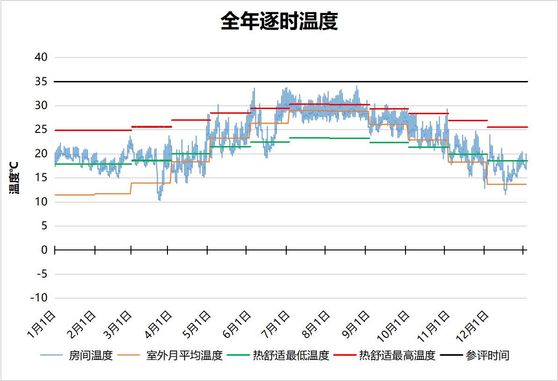
1001 房间全年逐时温度图
普通办公室[1002]
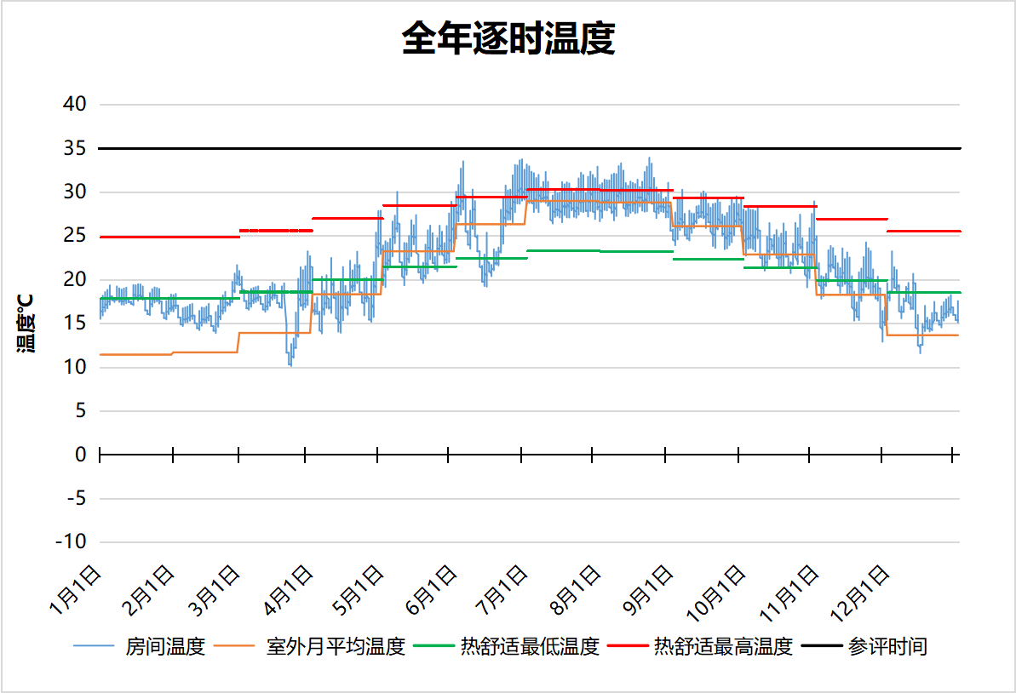
1002 房间全年逐时温度图
党建活动室[1011]
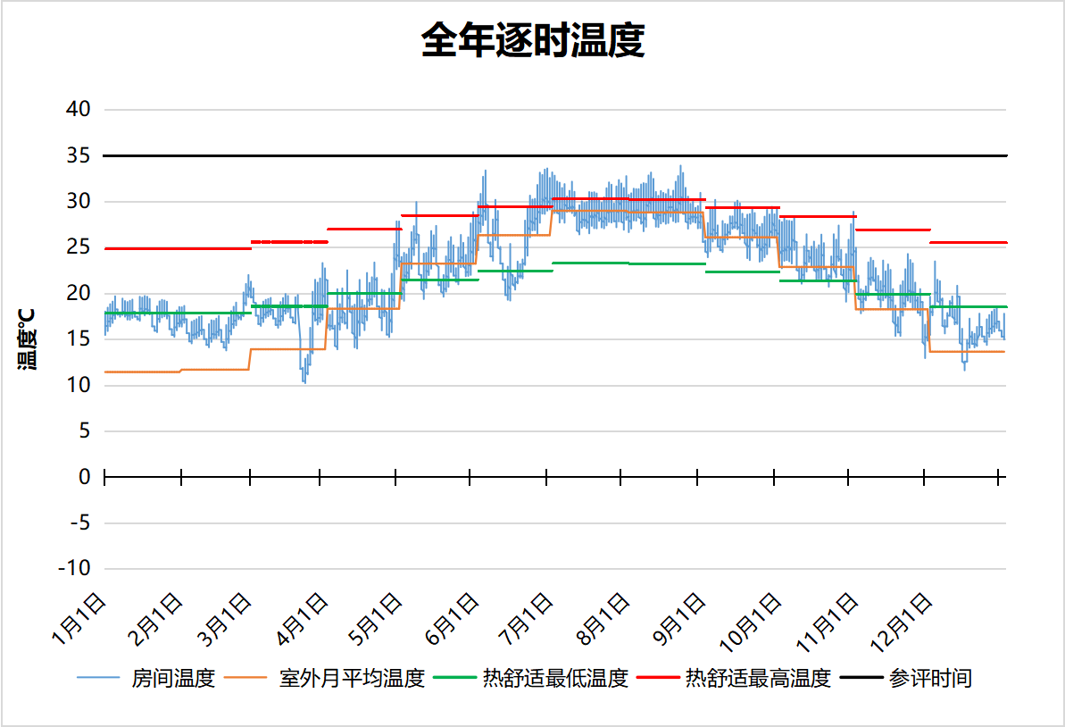
1011 房间全年逐时温度图
化学实验室[1016]
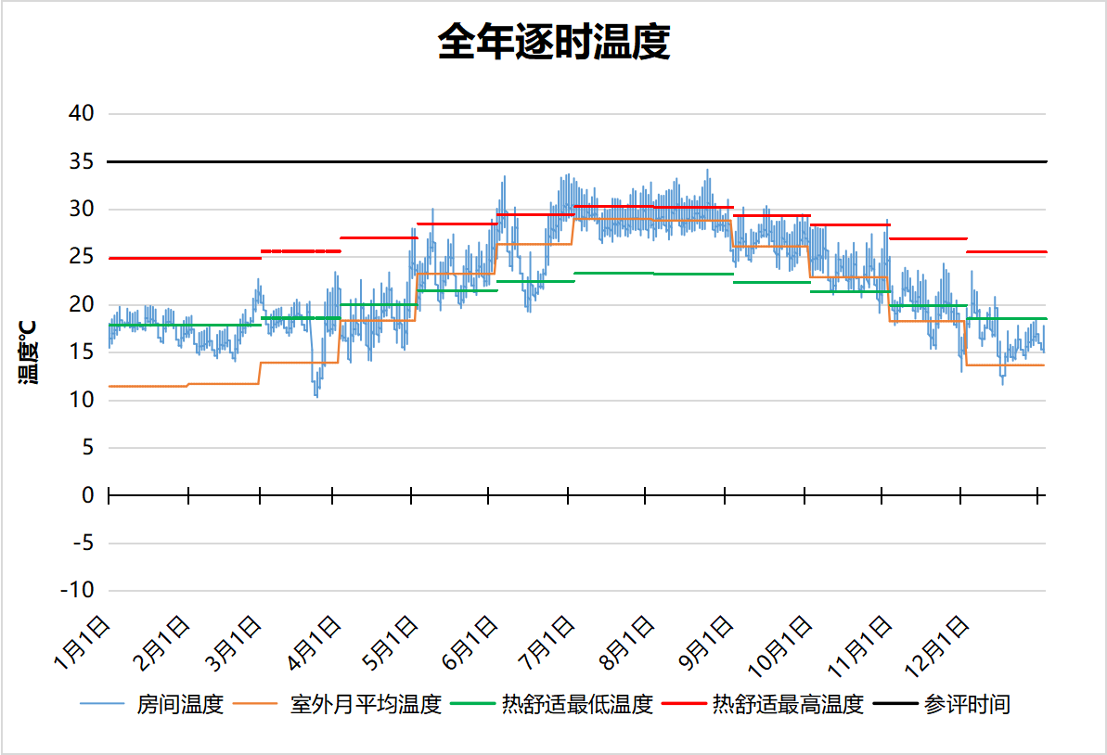
1016 房间全年逐时温度图
普通教室[1017]
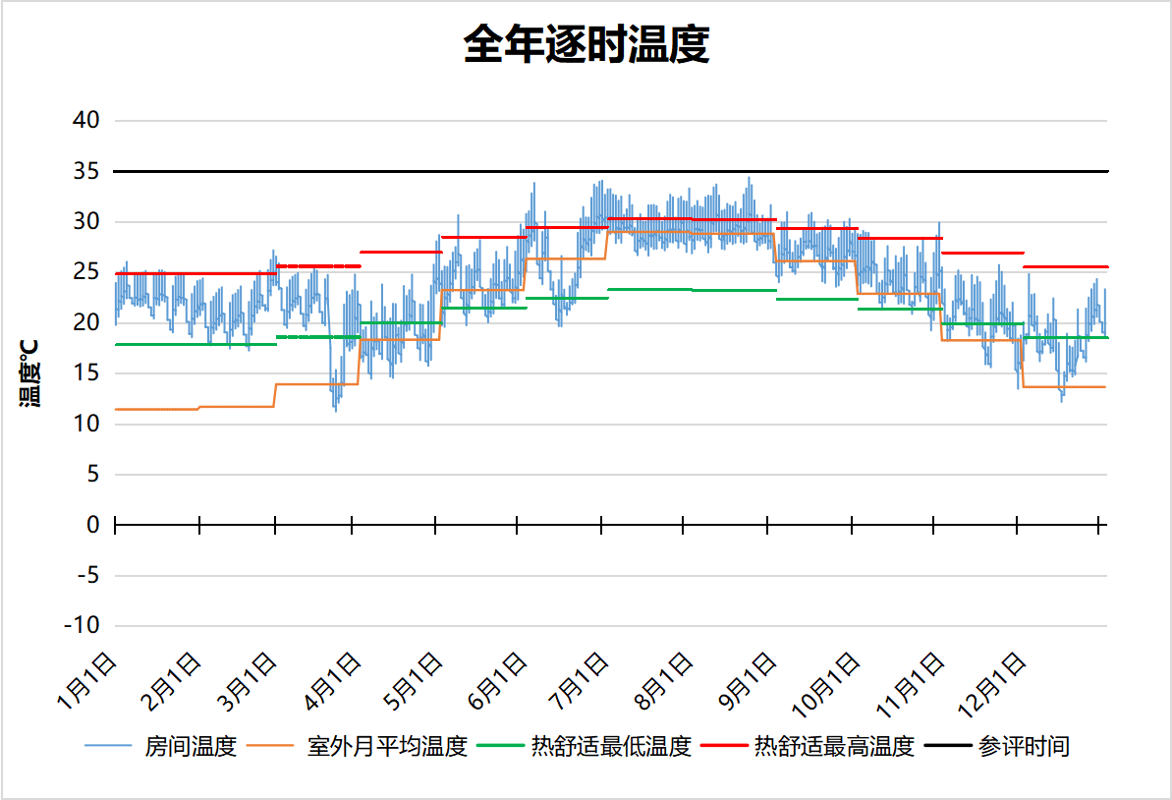
1017 房间全年逐时温度图
活动室[1029]
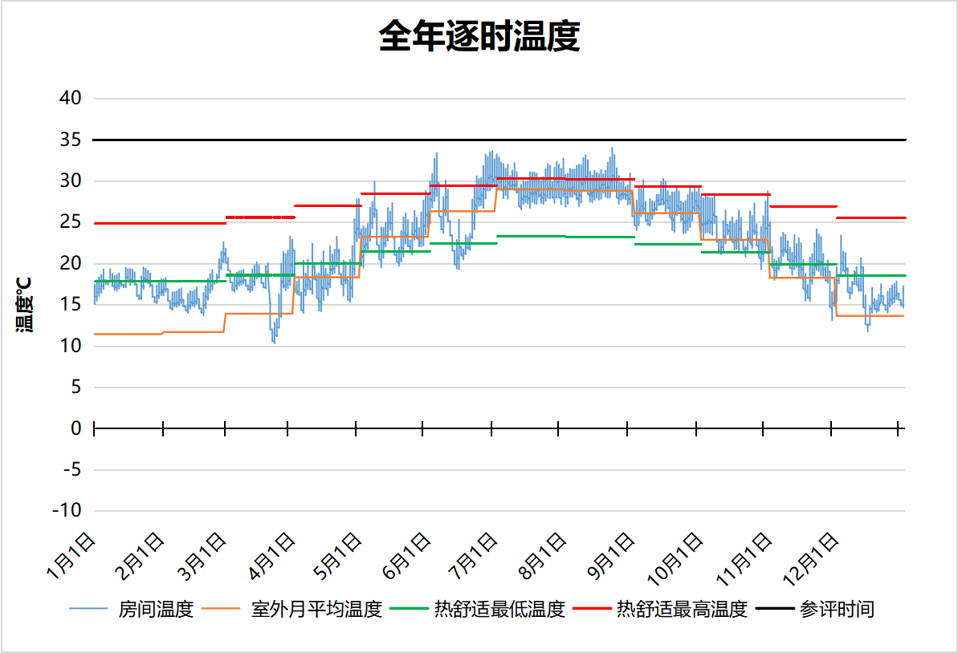
1029 房间全年逐时温度图
普通教室[1043]
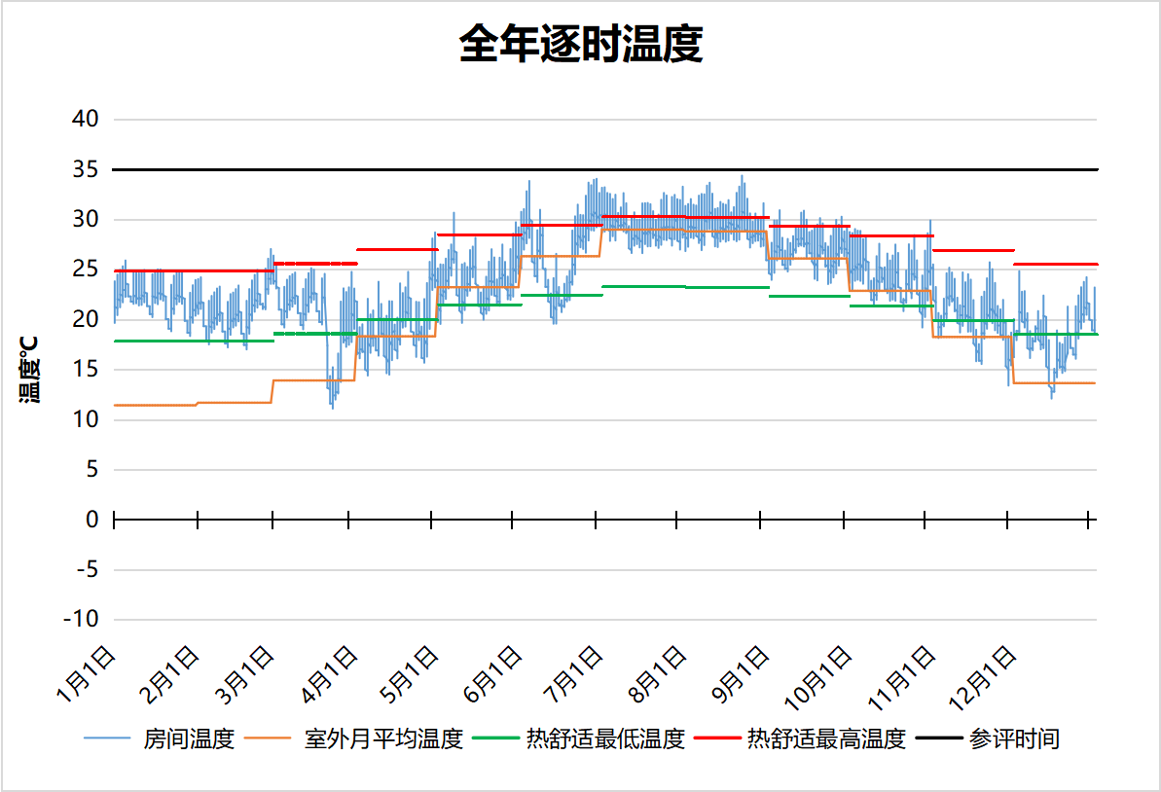
1043 房间全年逐时温度图
普通教室[1044]
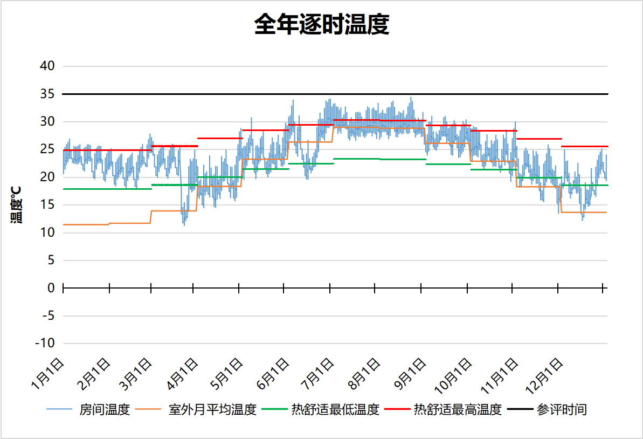
1044 房间全年逐时温度图
普通教室[1045]
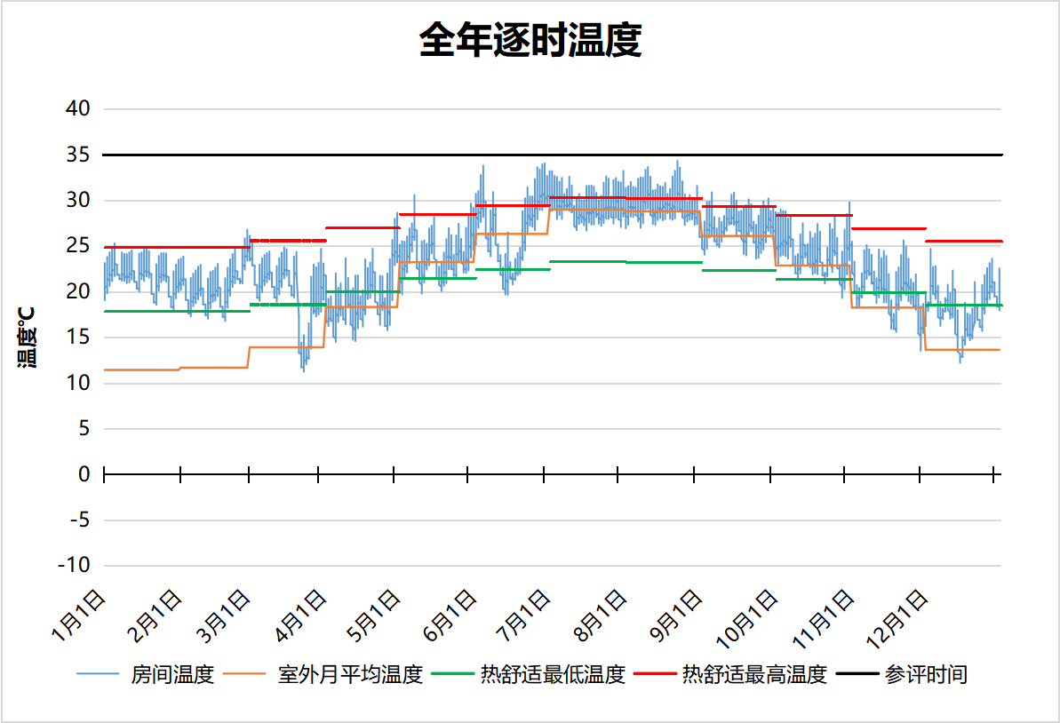
1045 房间全年逐时温度图
普通教室[1047]
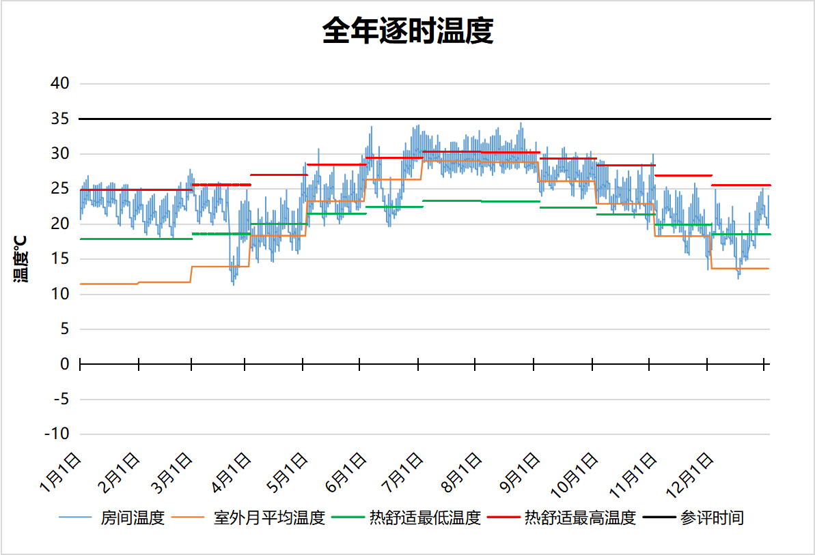
1047 房间全年逐时温度图
开放共享空间[1051]
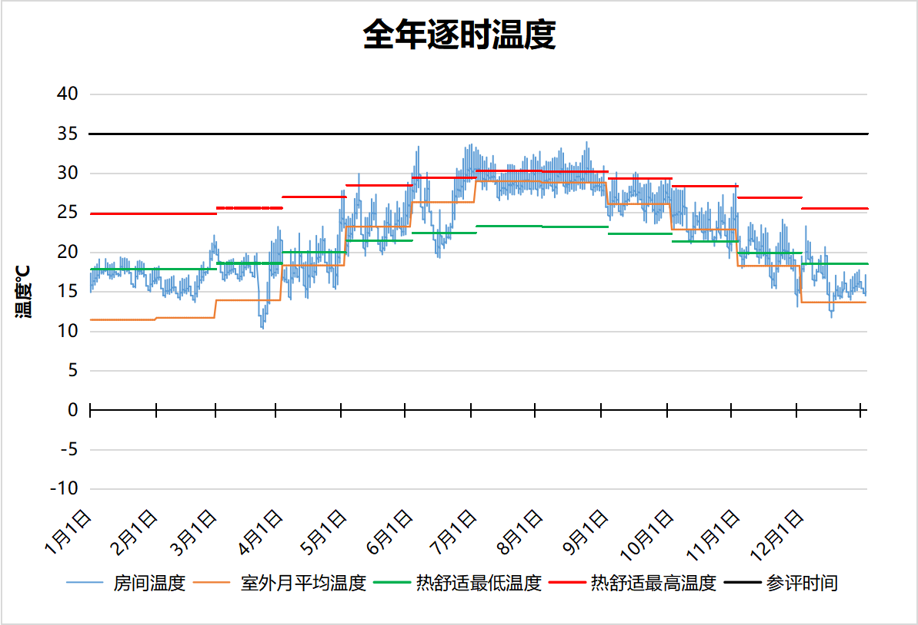
1051 房间全年逐时温度图
教师办公室[1054]
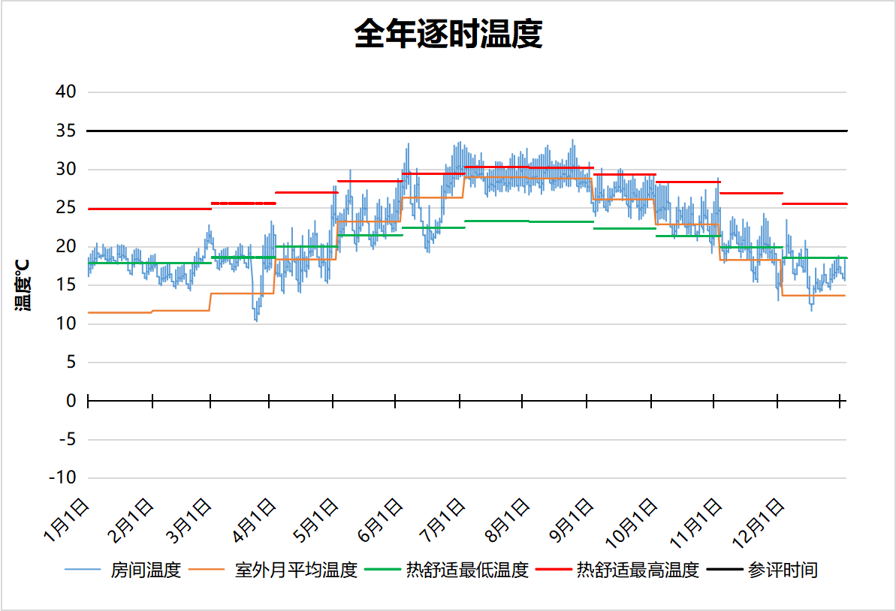
1054 房间全年逐时温度图
普通教室[1060]
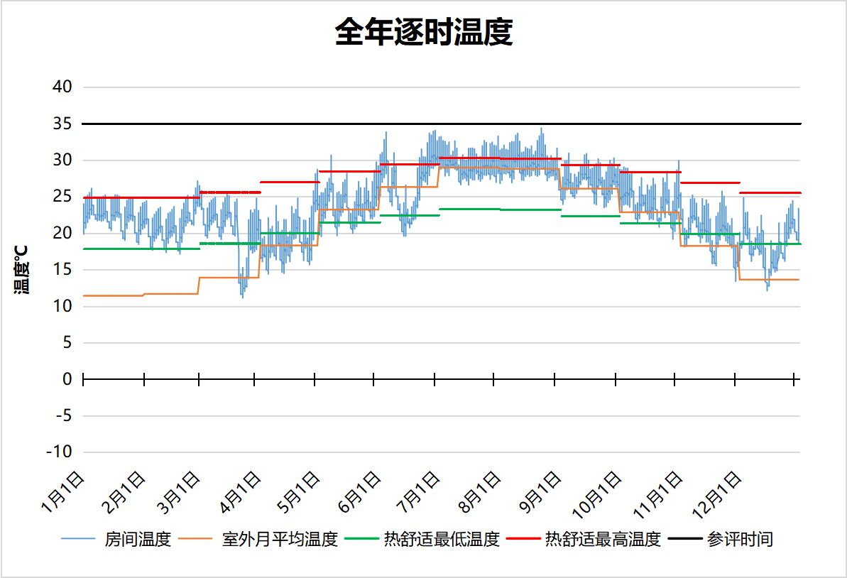
1060 房间全年逐时温度图
教师办公室[1078]
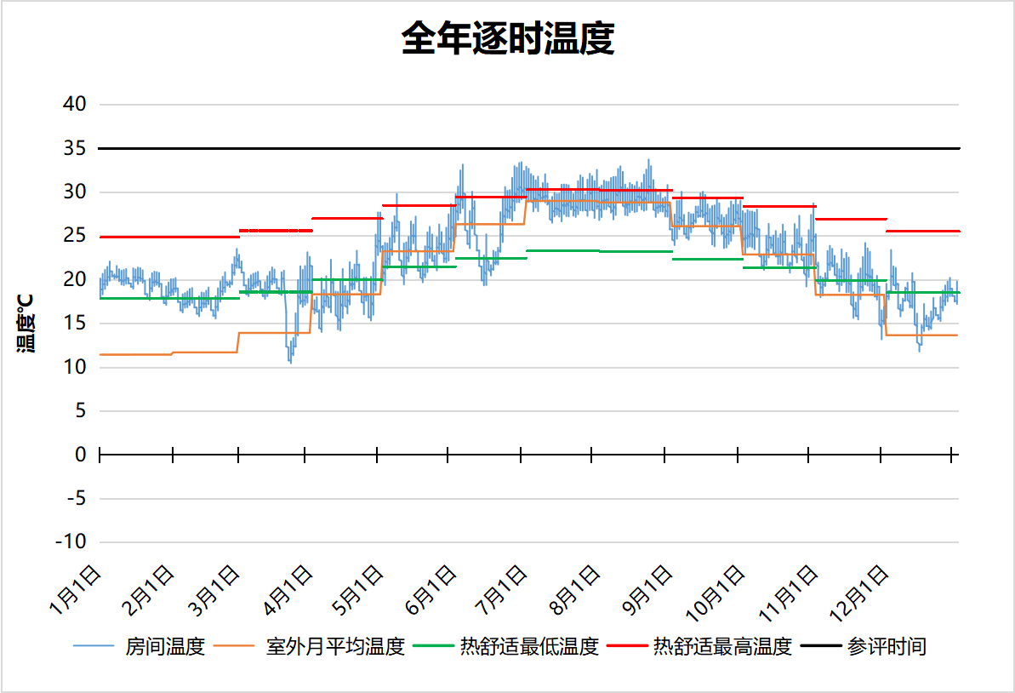
1078 房间全年逐时温度图
无障碍楼梯[1094]
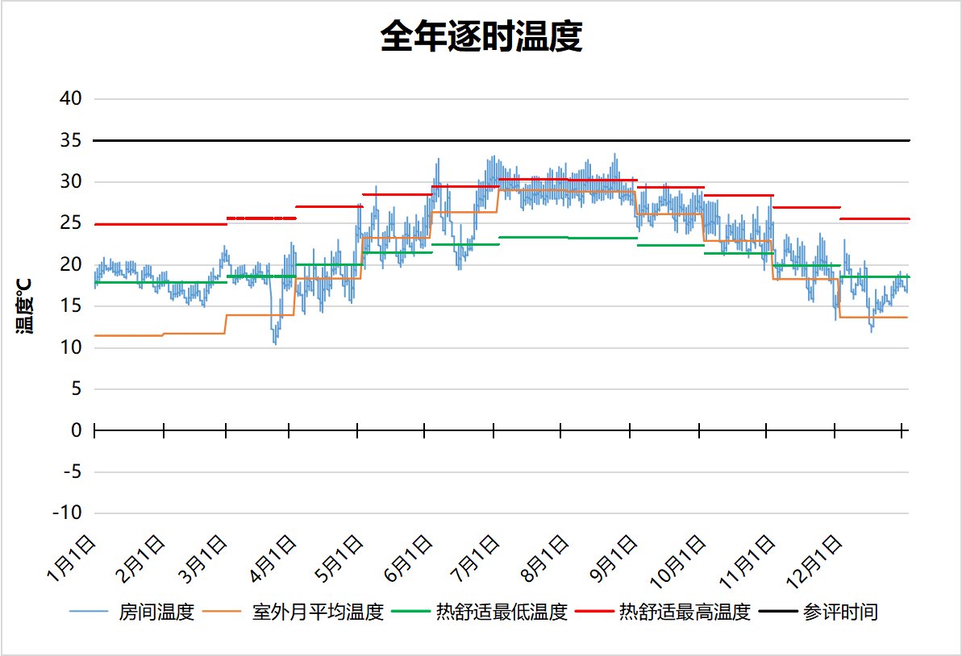
1094 房间全年逐时温度图
准备室（丁类，无爆炸危险）[1109]
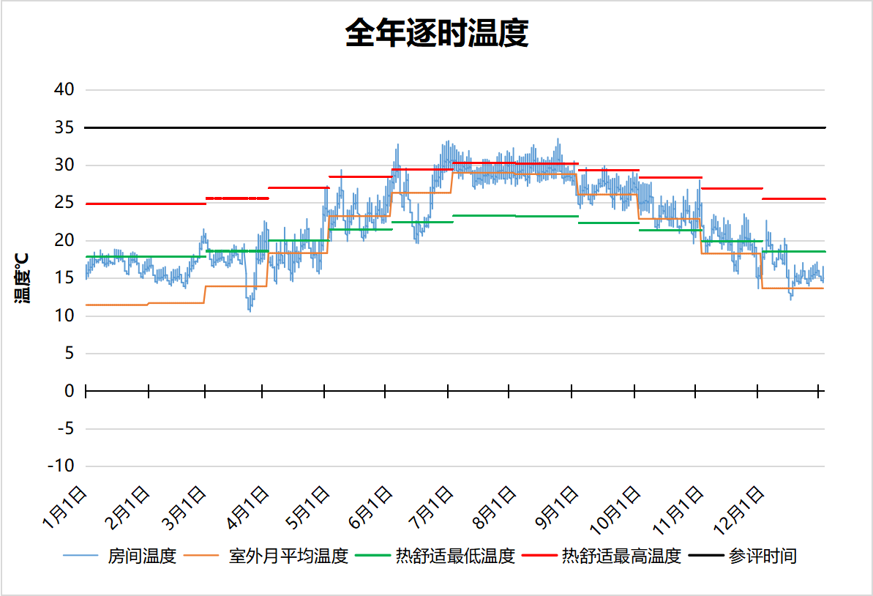
1109 房间全年逐时温度图
准备室（丁类，无爆炸危险）[1114]
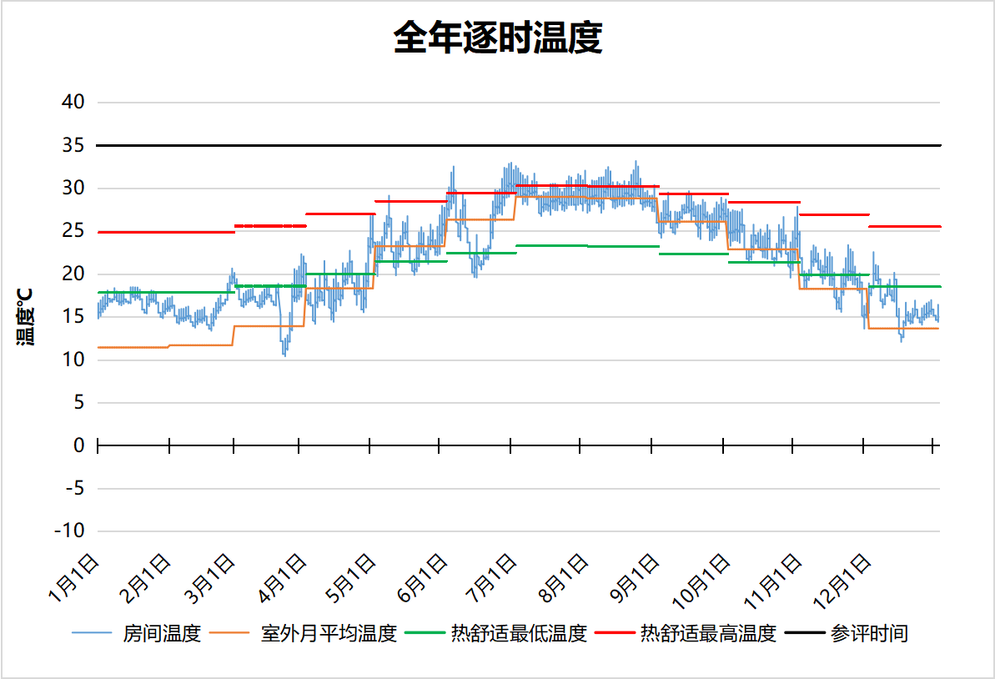
1114 房间全年逐时温度图
女卫[1119]
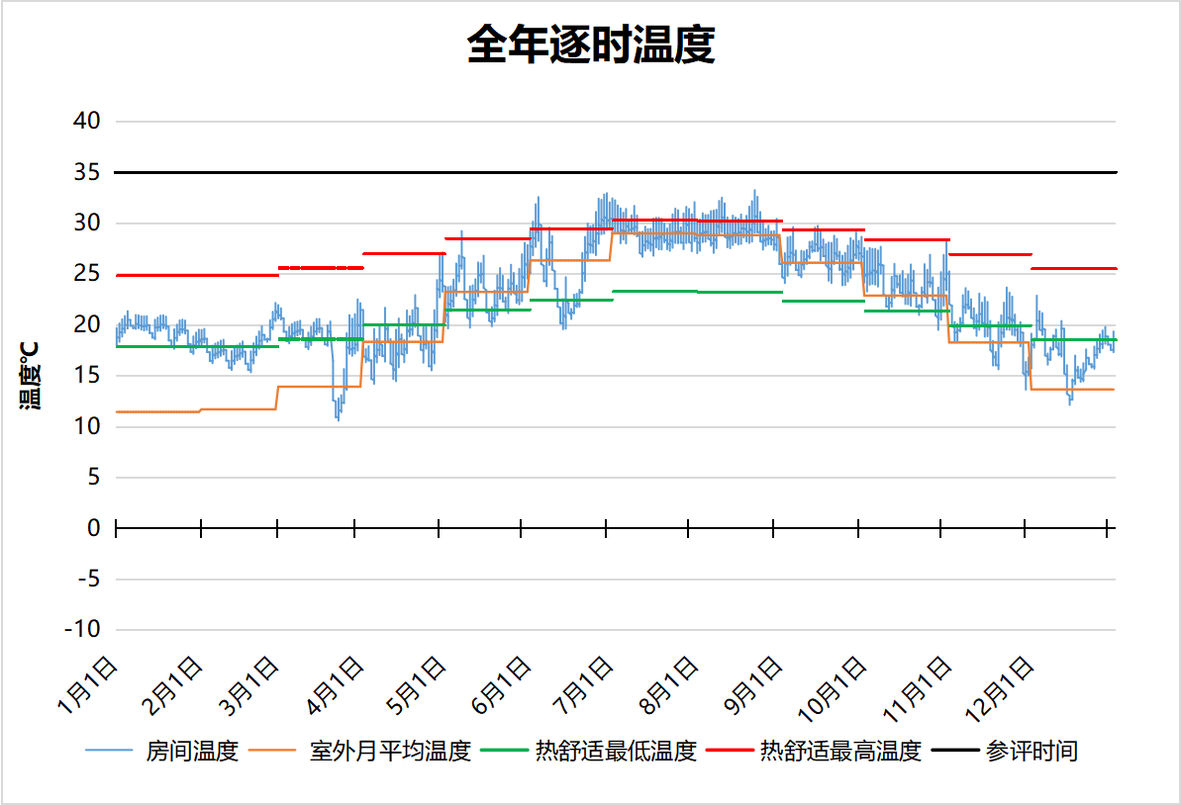
1119 房间全年逐时温度图
女卫[1120]
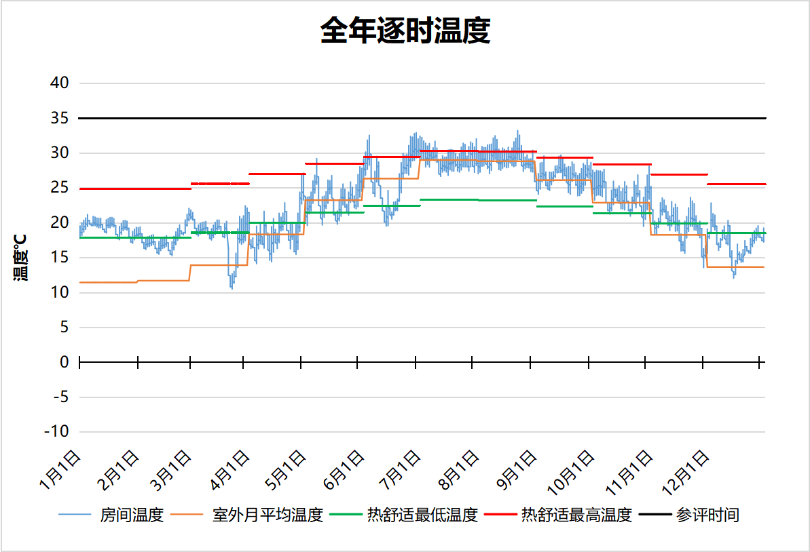
1120 房间全年逐时温度图
普通办公室[1130]
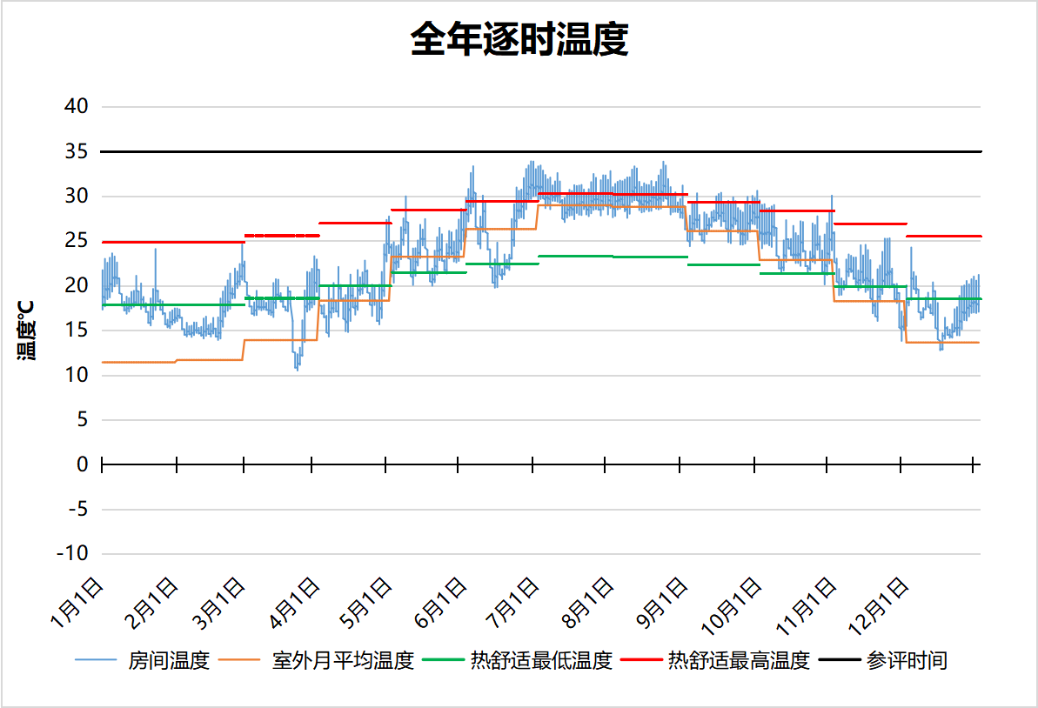
1130 房间全年逐时温度图
男卫[1131]
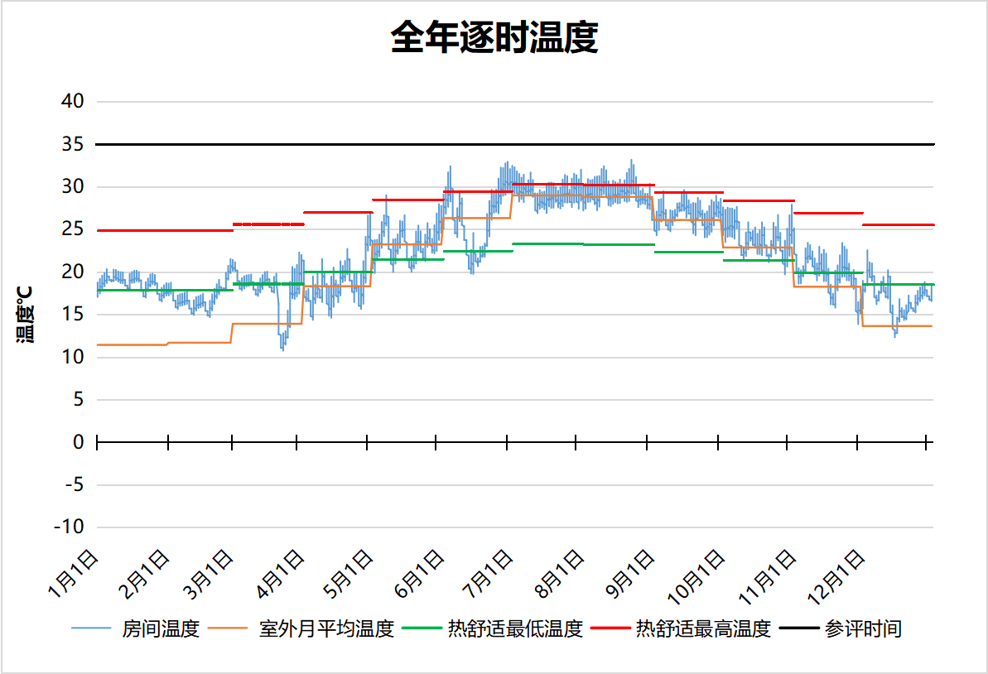
1131 房间全年逐时温度图
男卫[1132]
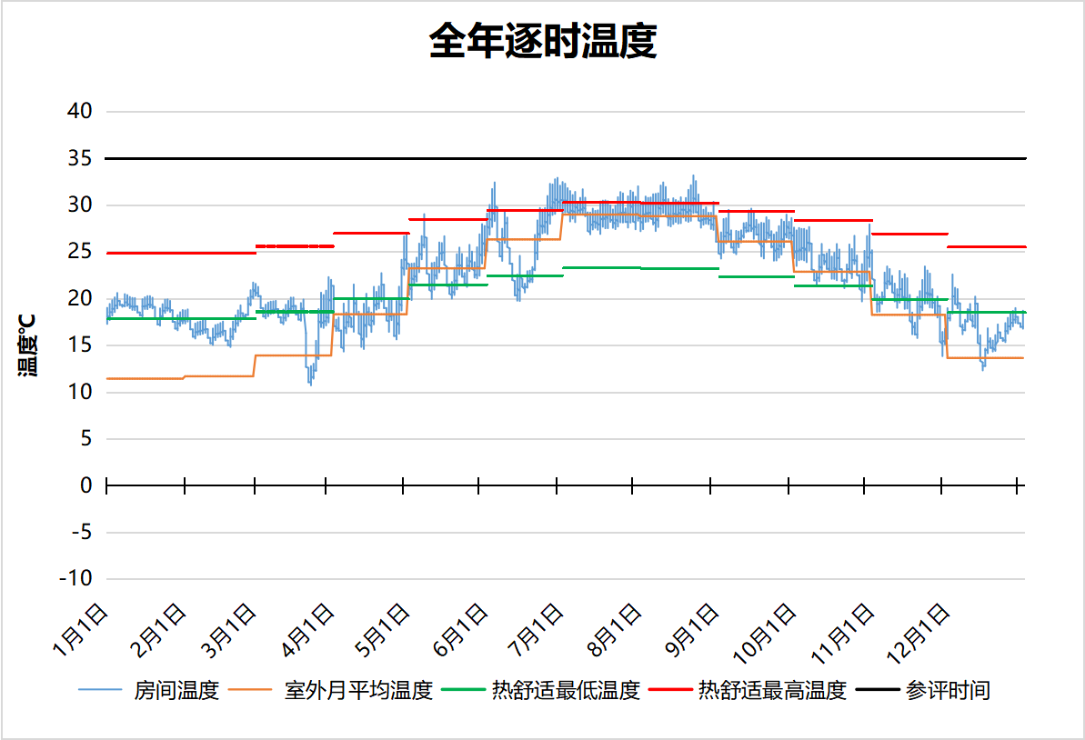
1132 房间全年逐时温度图
女卫[1141]
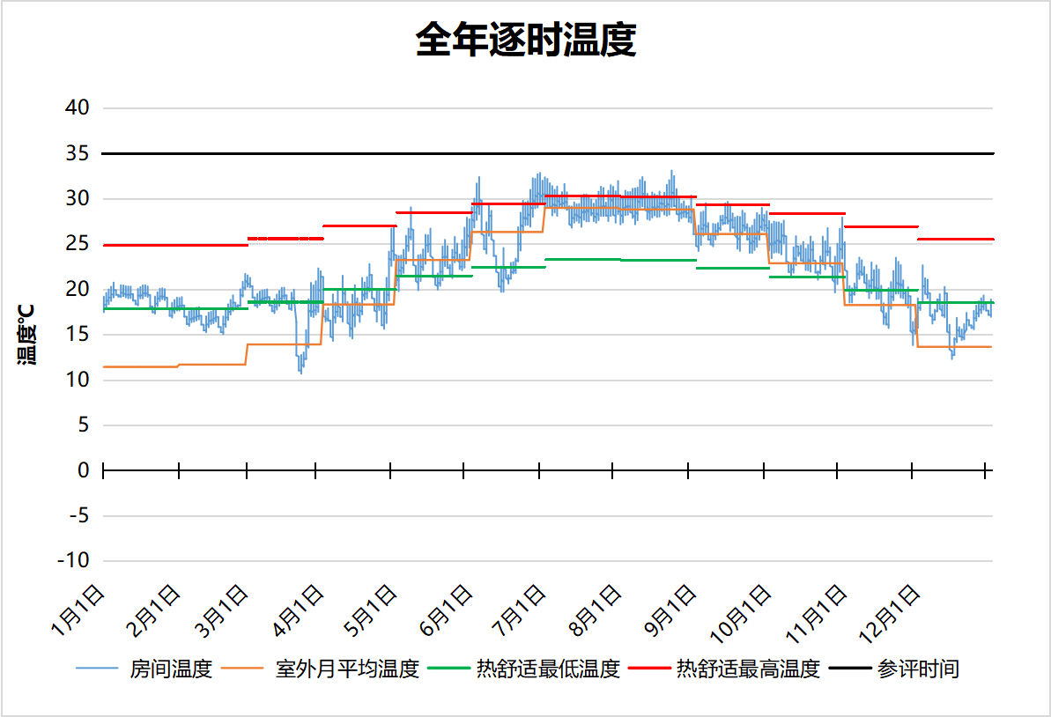
1141 房间全年逐时温度图
普通办公室[1144]
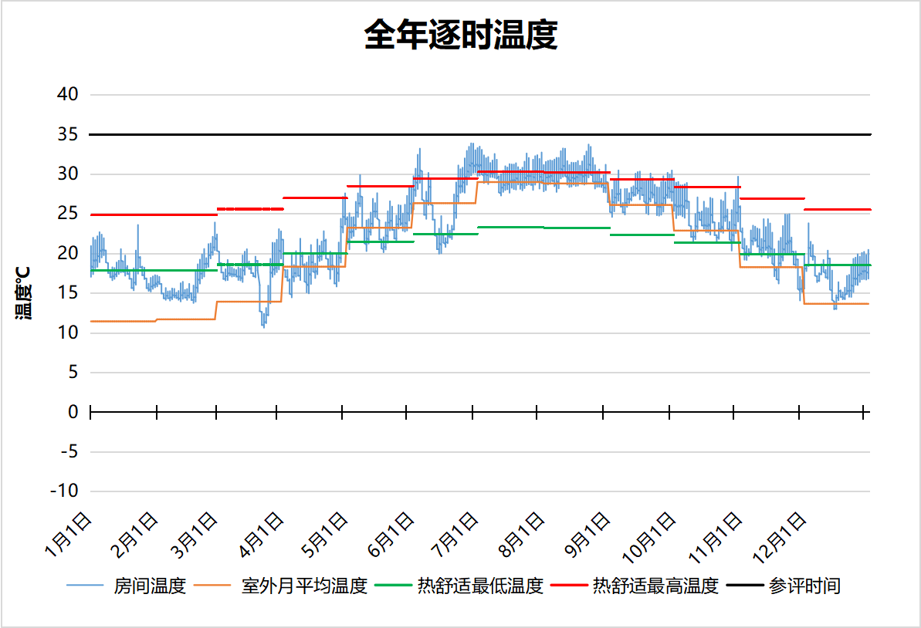
1144 房间全年逐时温度图
男卫[1149]
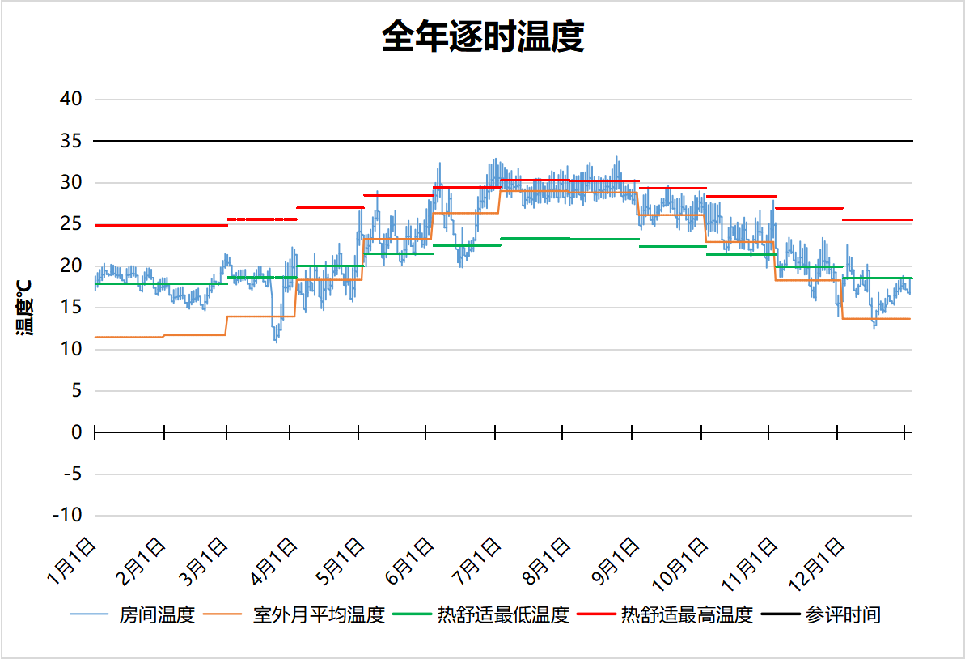
1149 房间全年逐时温度图
教师男卫[1163]
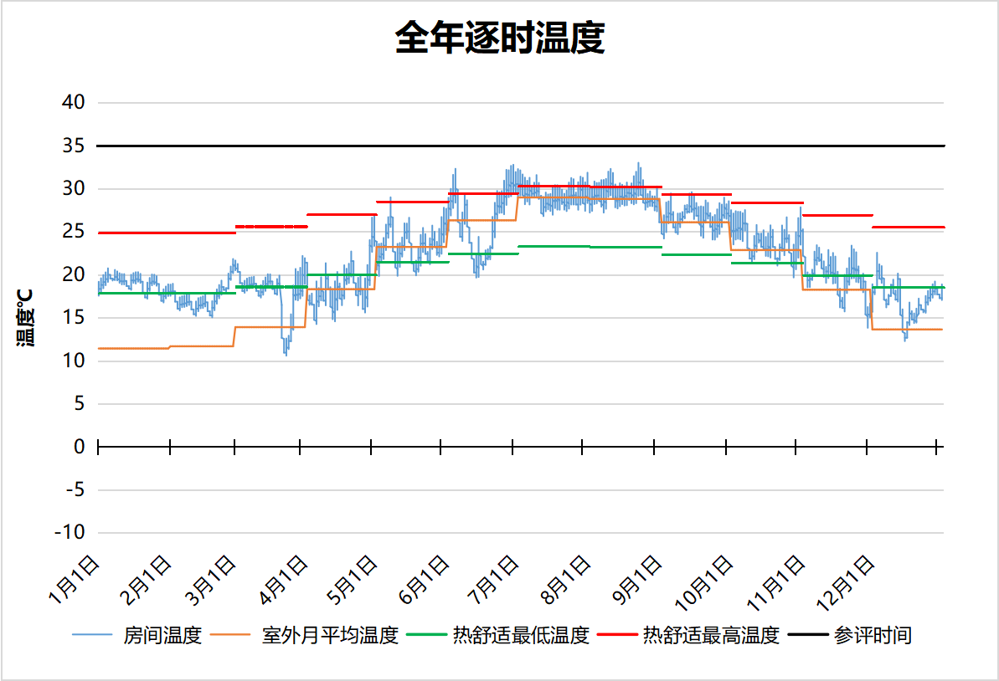
1163 房间全年逐时温度图
普通办公室[1173]
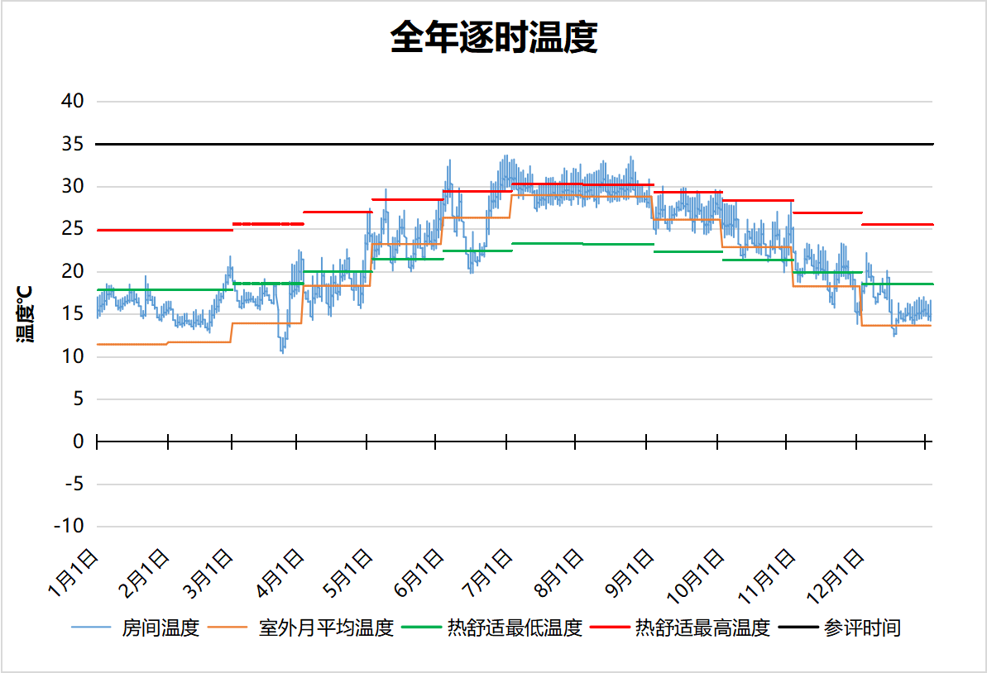
1173 房间全年逐时温度图
普通办公室[1174]
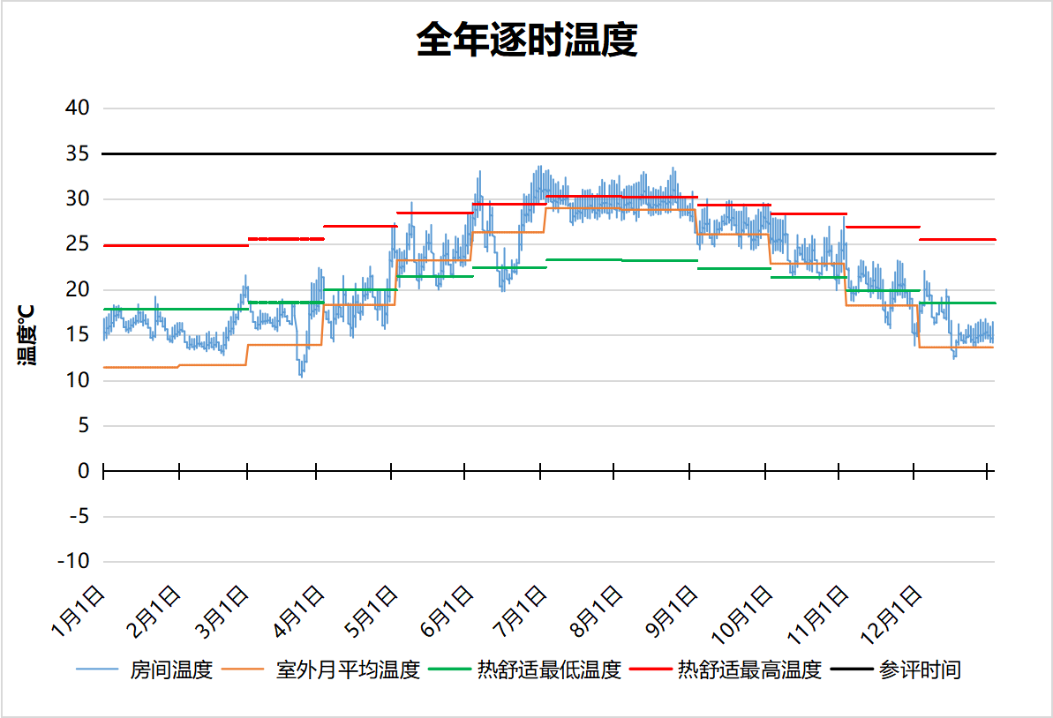
1174 房间全年逐时温度图
普通办公室[1175]
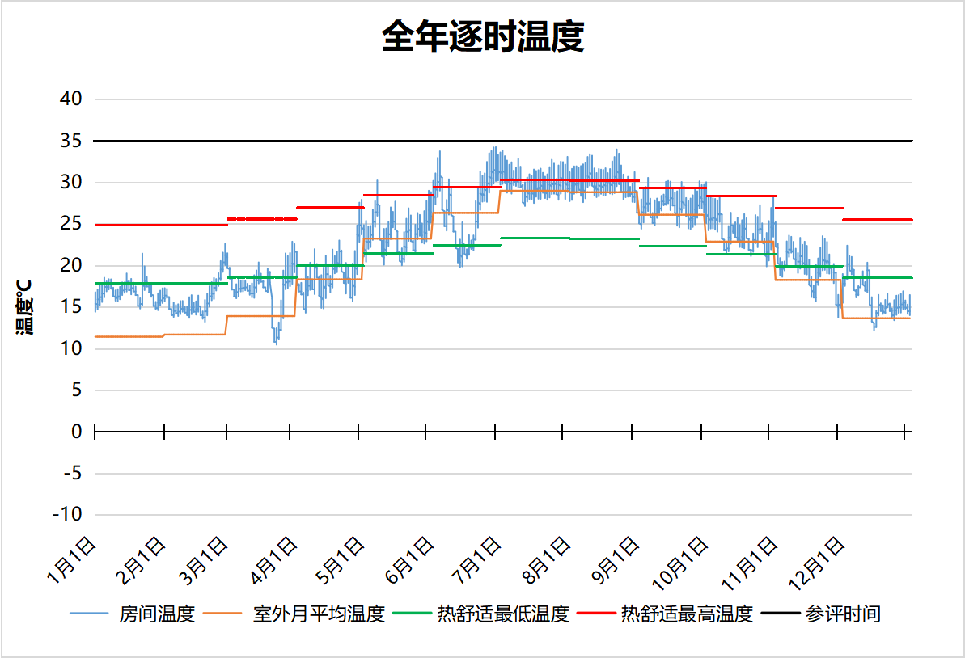
1175 房间全年逐时温度图
普通办公室[1180]
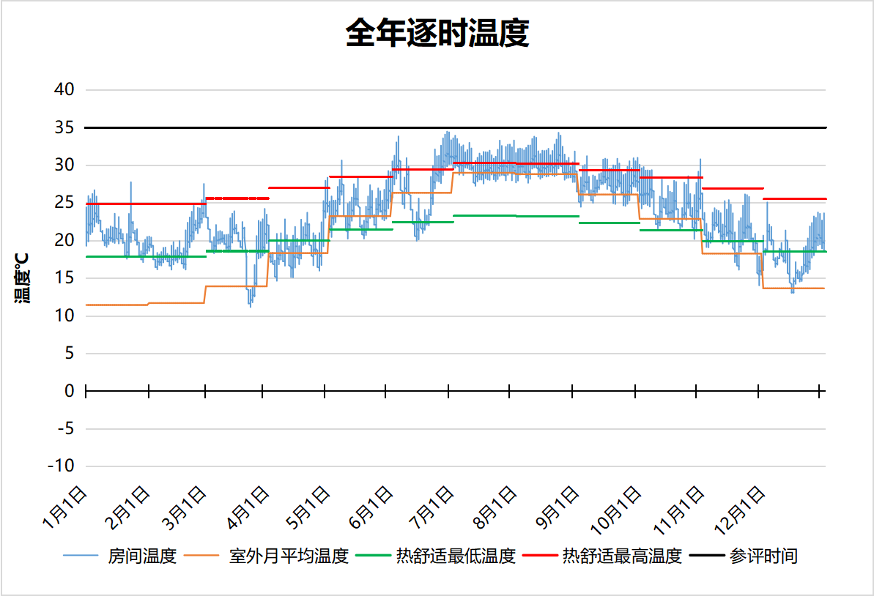
1180 房间全年逐时温度图
普通办公室[1185]
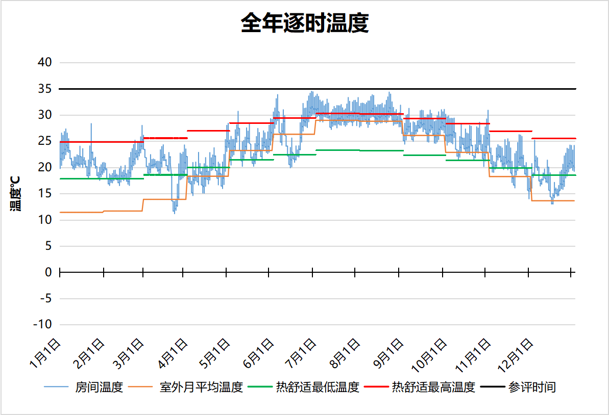
1185 房间全年逐时温度图
普通办公室[1186]
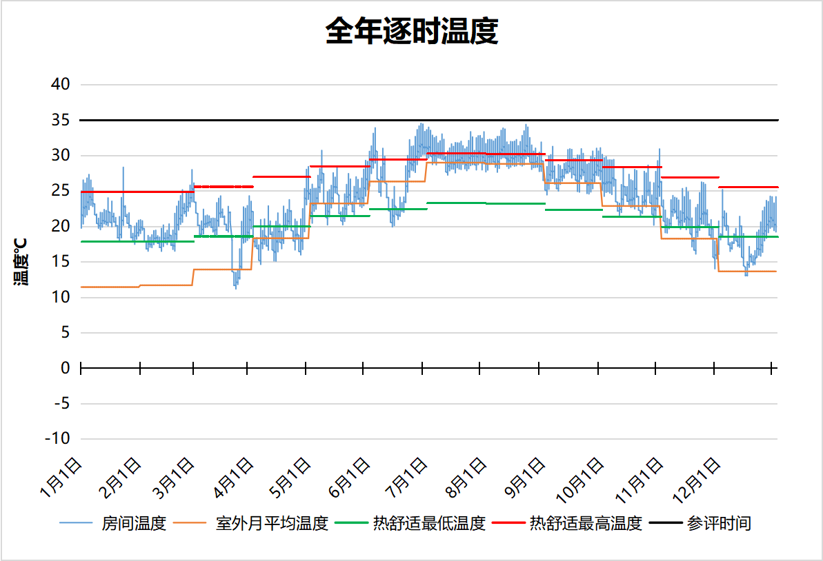
1186 房间全年逐时温度图
普通办公室[1187]
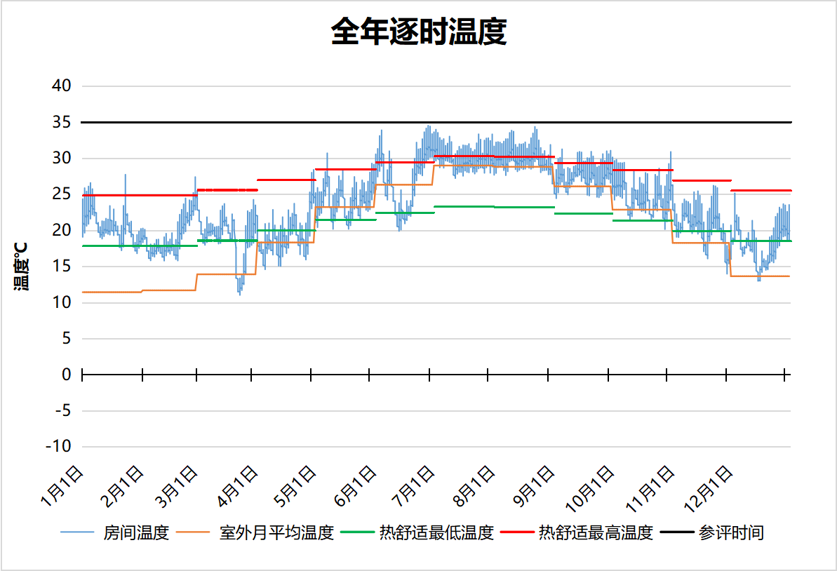
1187 房间全年逐时温度图
普通办公室[1213]
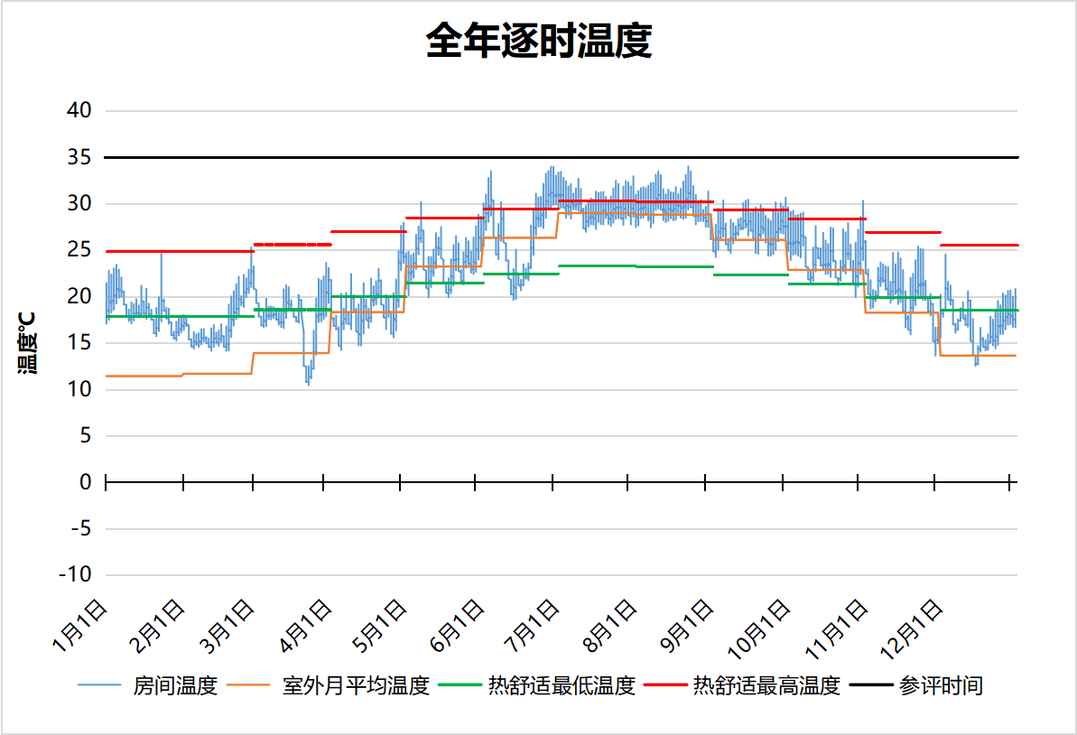
1213 房间全年逐时温度图
普通办公室[1215]
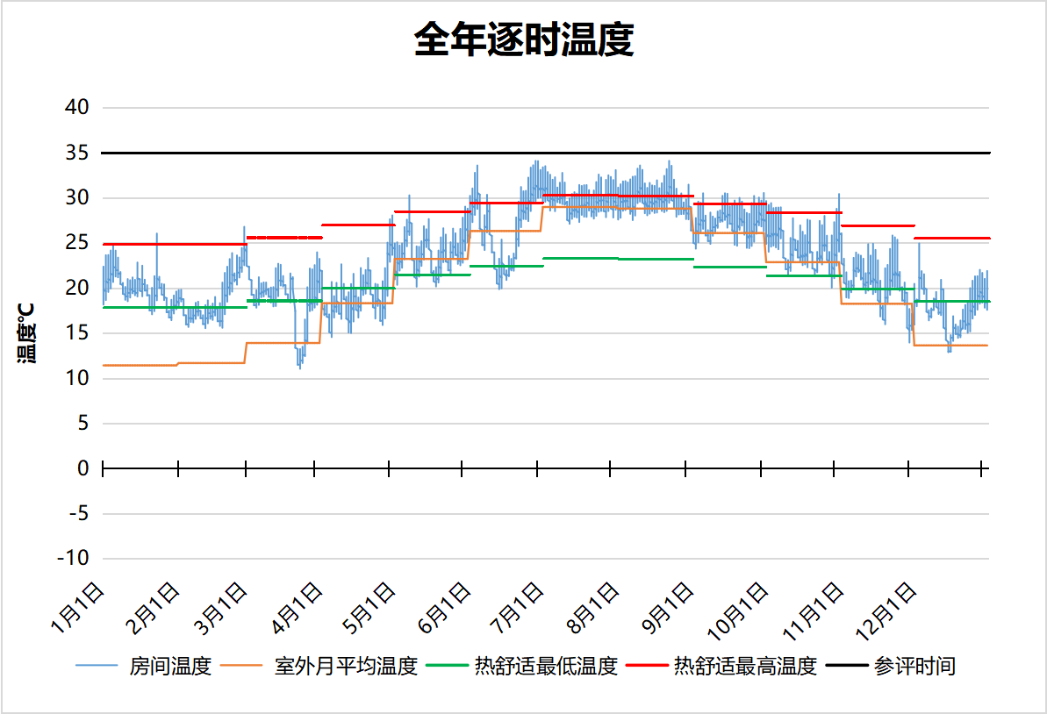
1215 房间全年逐时温度图
普通办公室[1217]
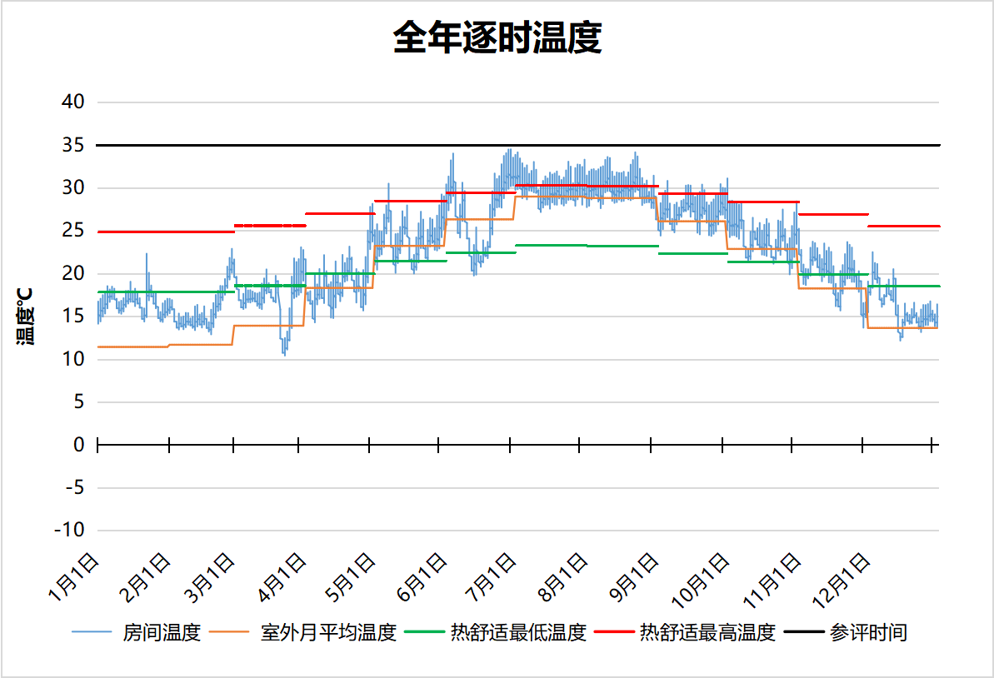
1217 房间全年逐时温度图
普通办公室[1219]
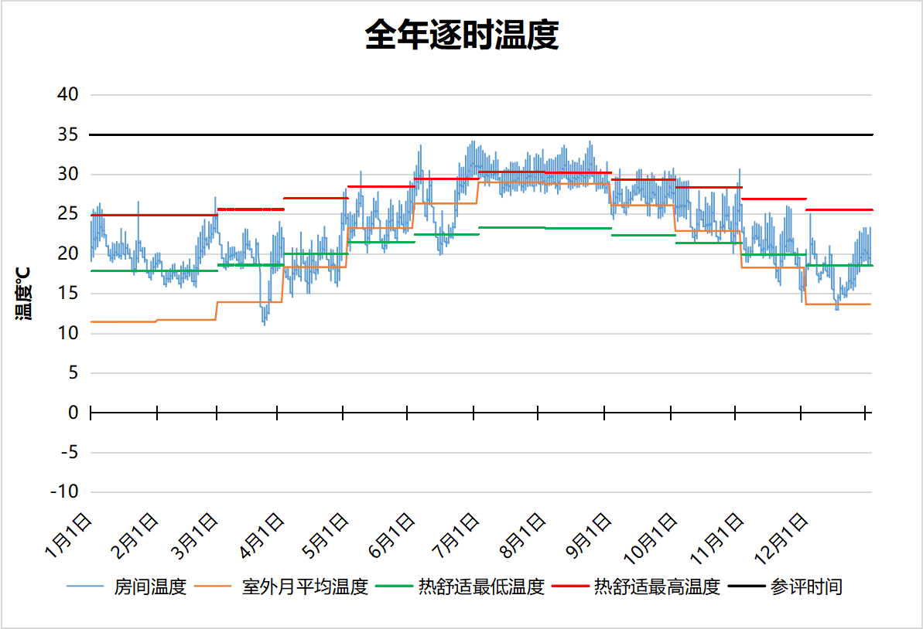
1219 房间全年逐时温度图
普通办公室[1223]
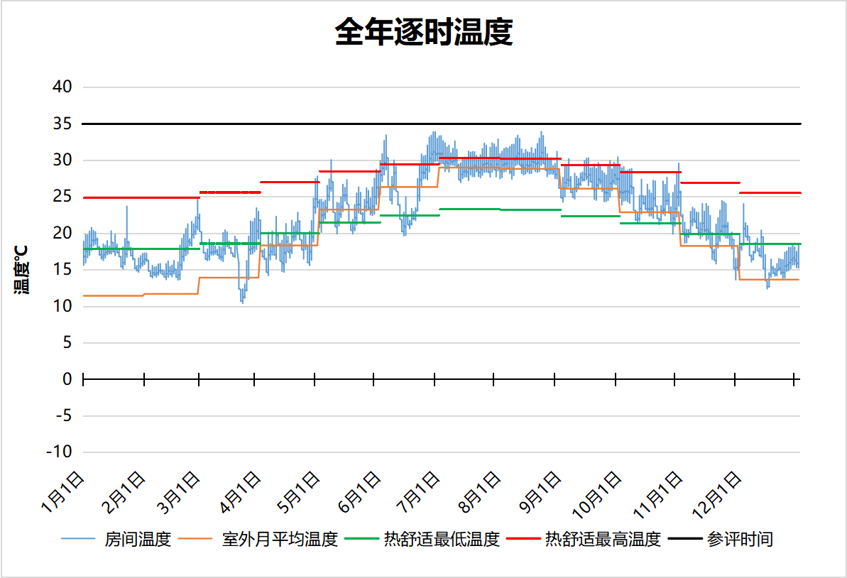
1223 房间全年逐时温度图
普通办公室[1224]
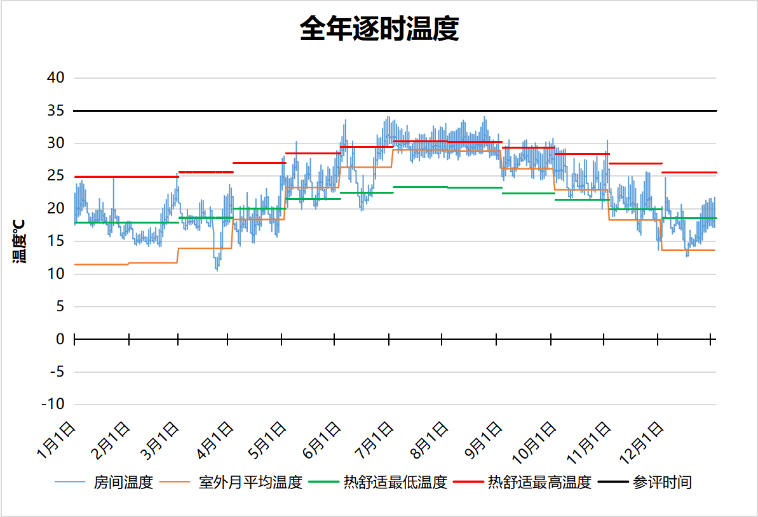
1224 房间全年逐时温度图
普通办公室[1225]
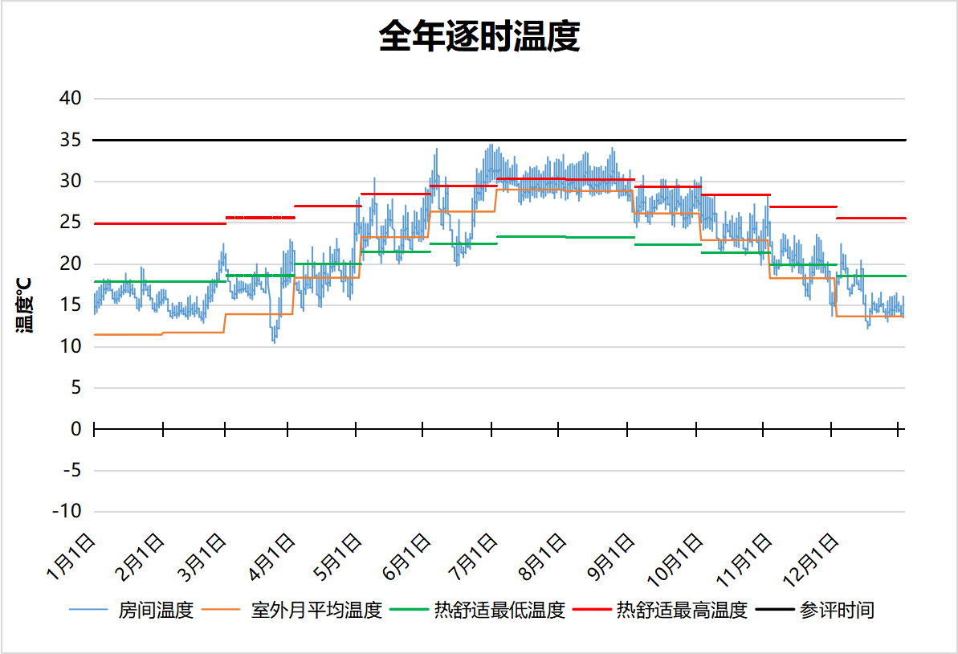
1225 房间全年逐时温度图
无障碍电梯担架电梯[1240]
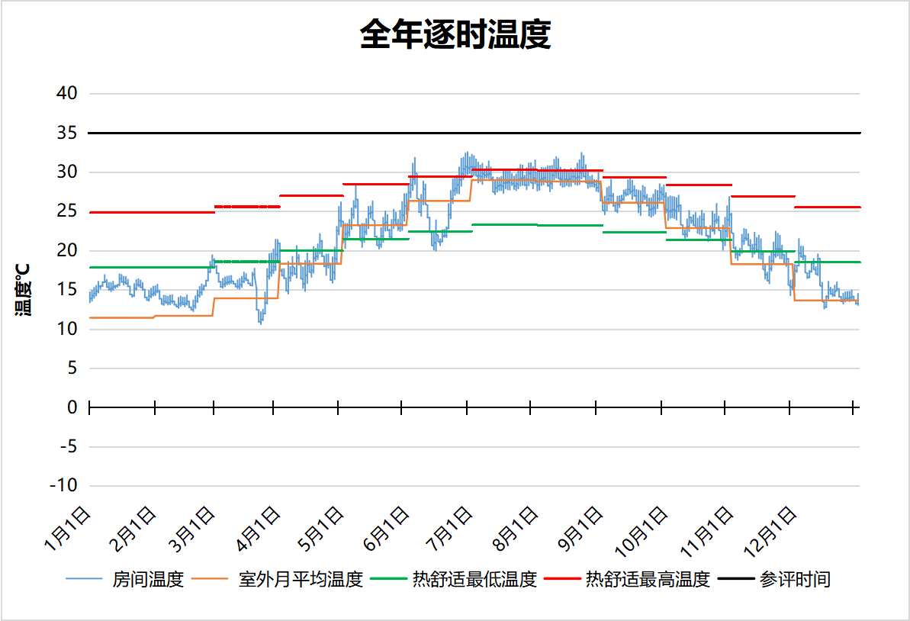
1240 房间全年逐时温度图
盥洗室[1247]
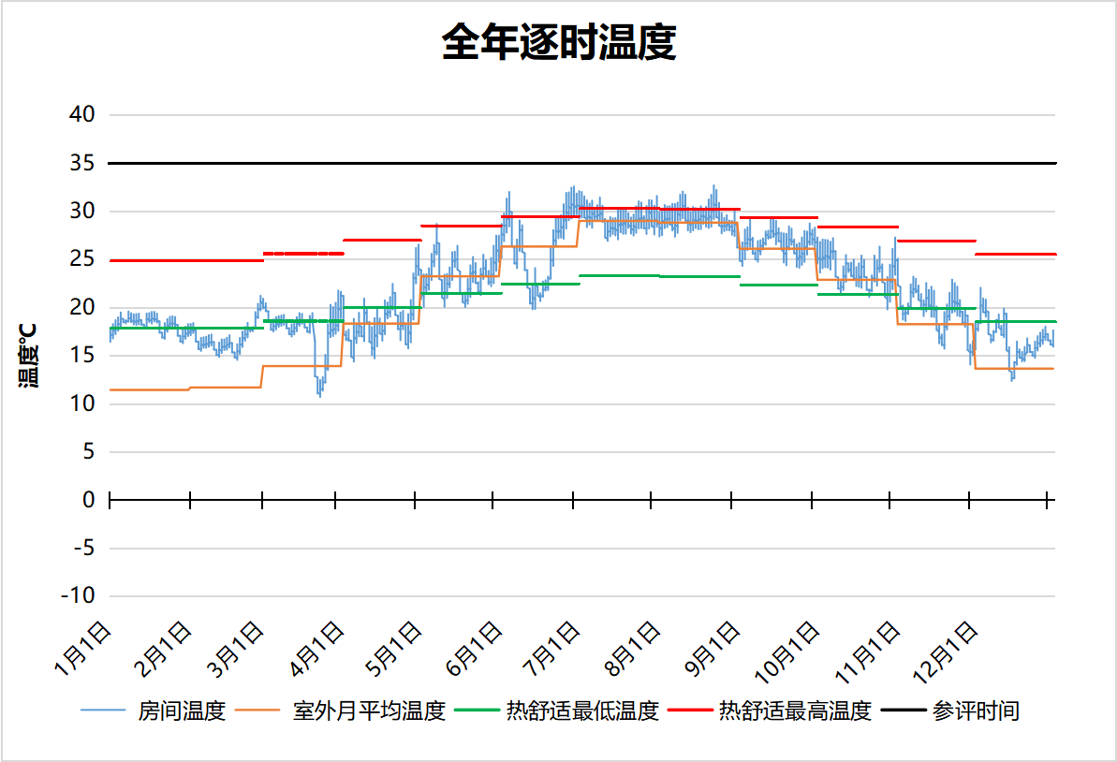
1247 房间全年逐时温度图
盥洗室[1249]
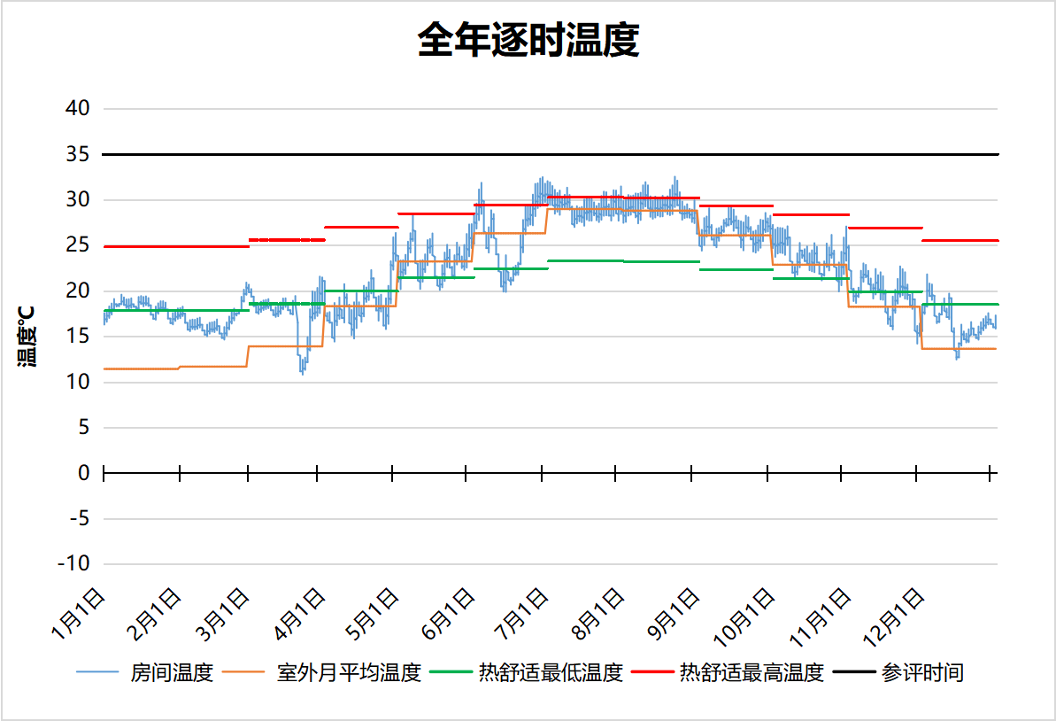
1249 房间全年逐时温度图
盥洗室[1250]
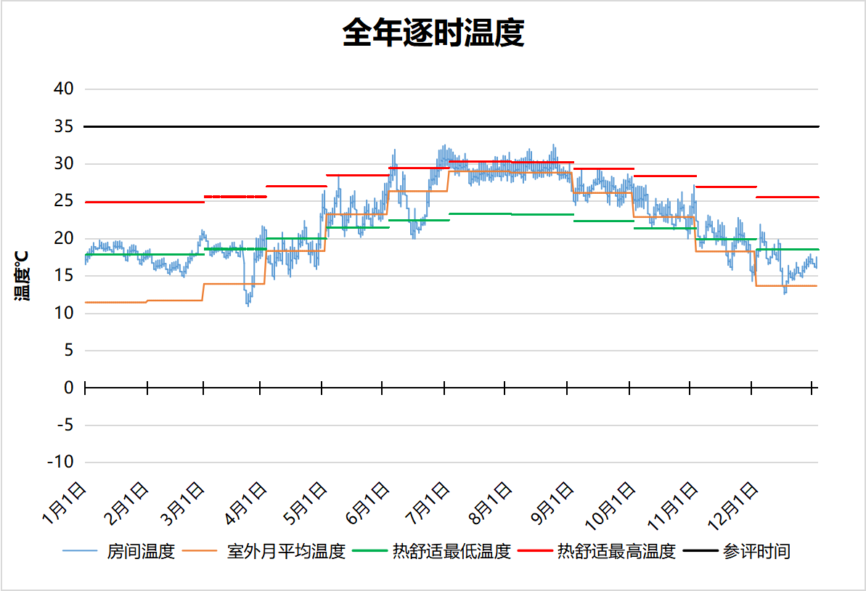
1250 房间全年逐时温度图
盥洗室[1267]
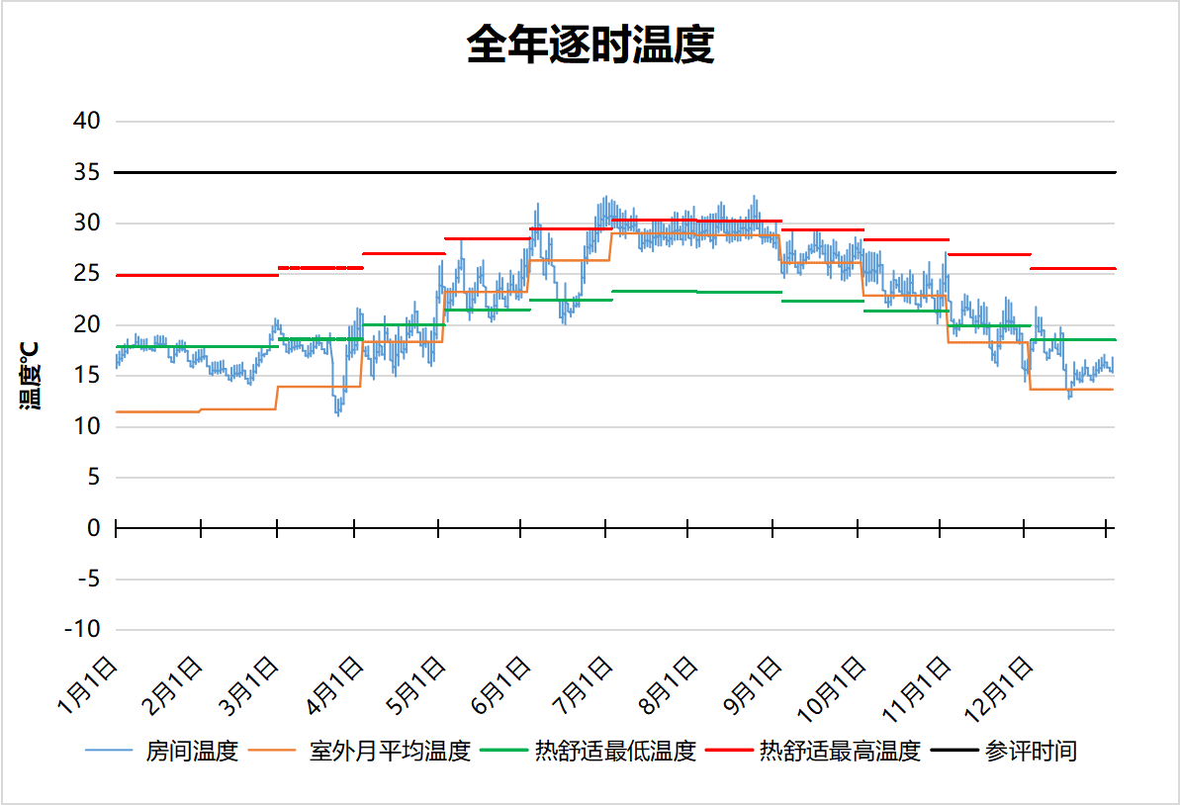
1267 房间全年逐时温度图
盥洗室[1268]
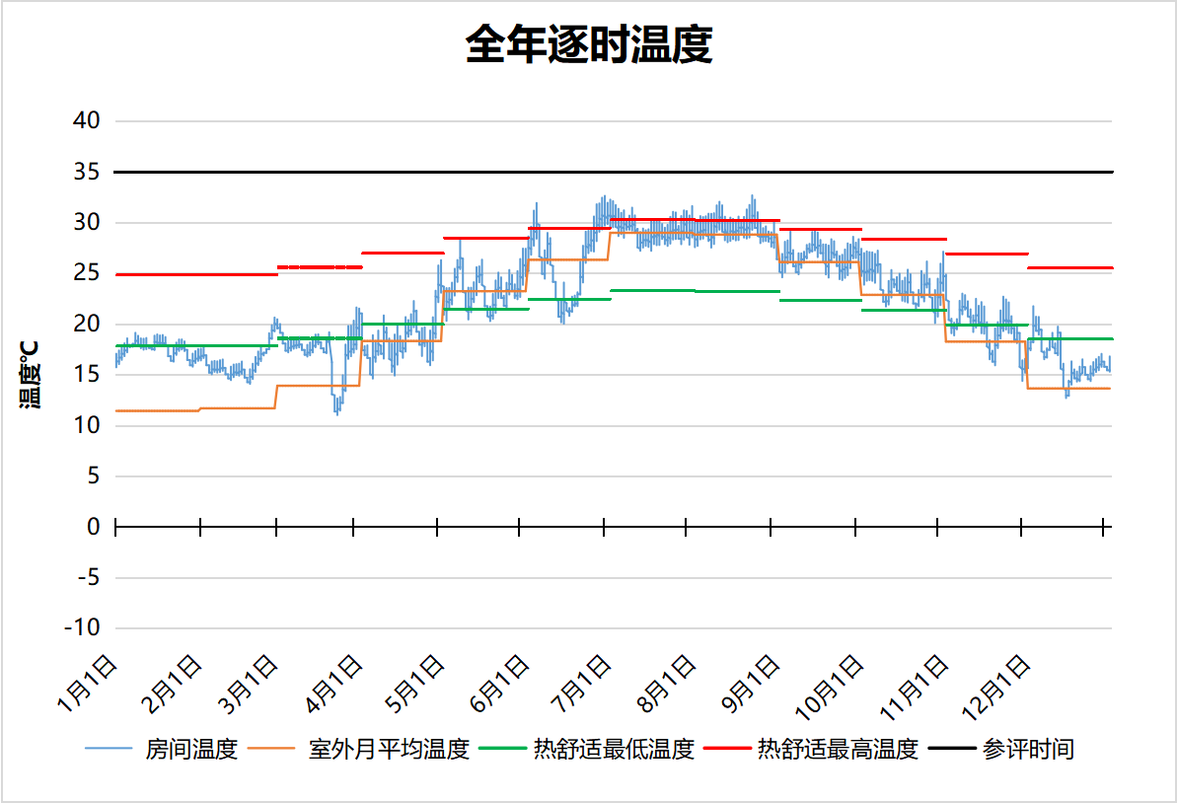
1268 房间全年逐时温度图
残卫[1274]
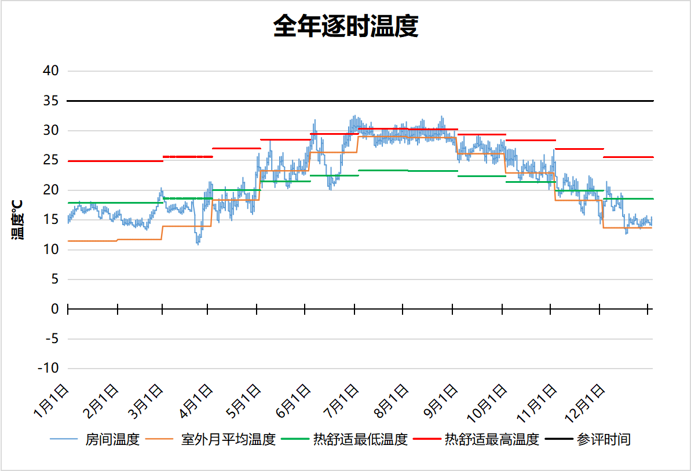
1274 房间全年逐时温度图
盥洗室[1279]
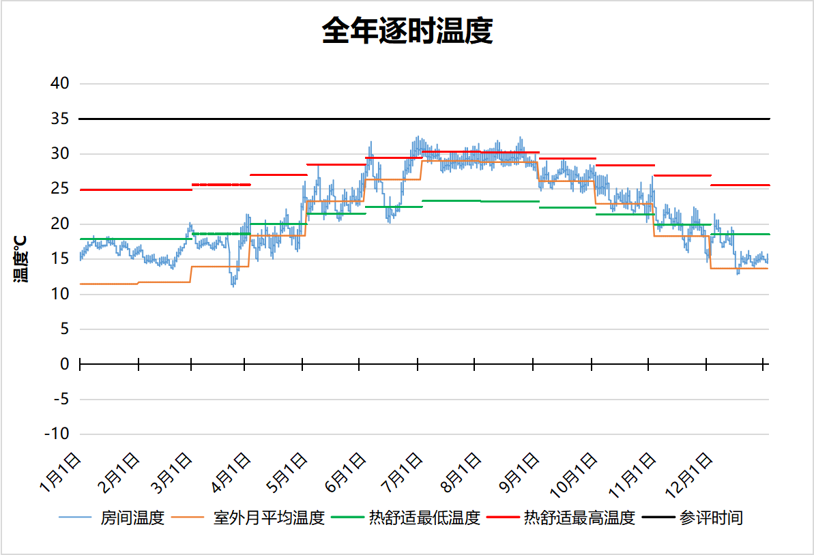
1279 房间全年逐时温度图
盥洗室[1284]
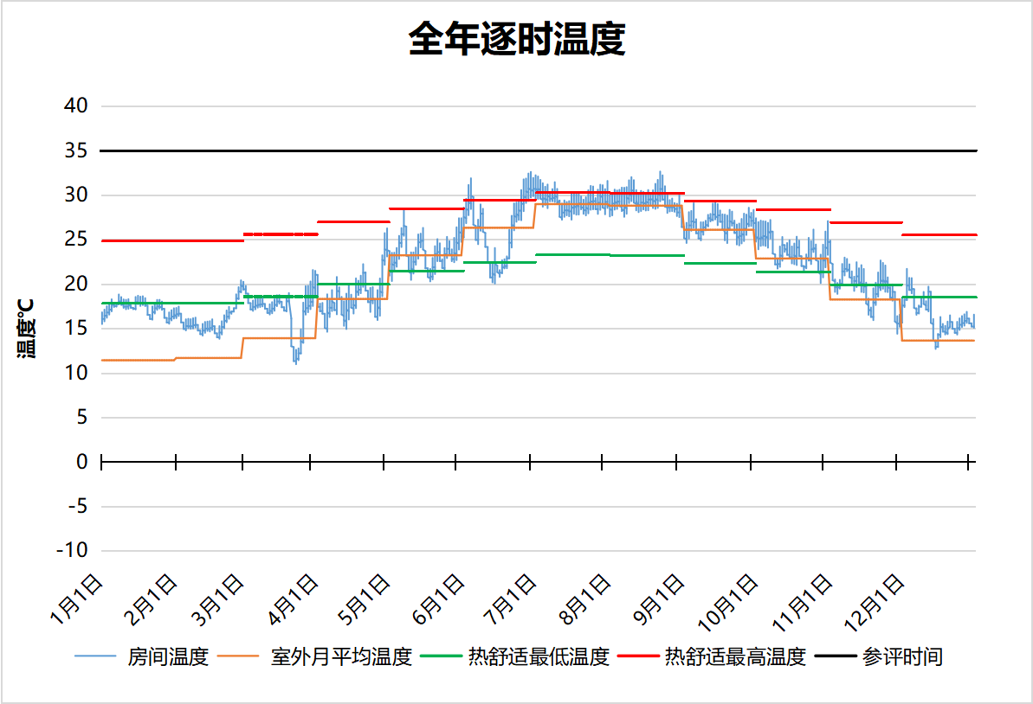
1284 房间全年逐时温度图
强电[1285]
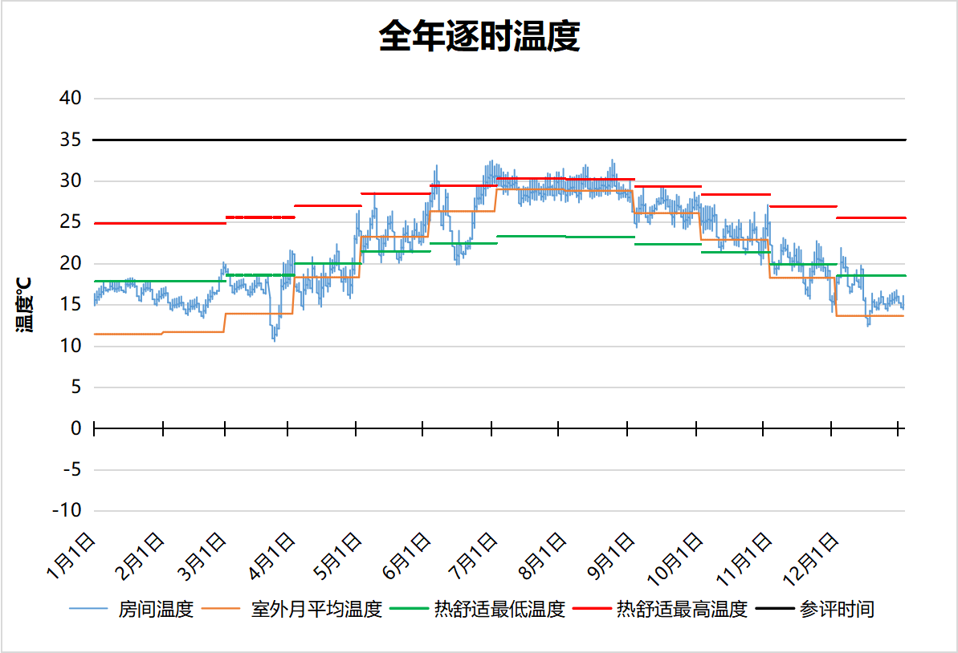
1285 房间全年逐时温度图
普通办公室[1290]
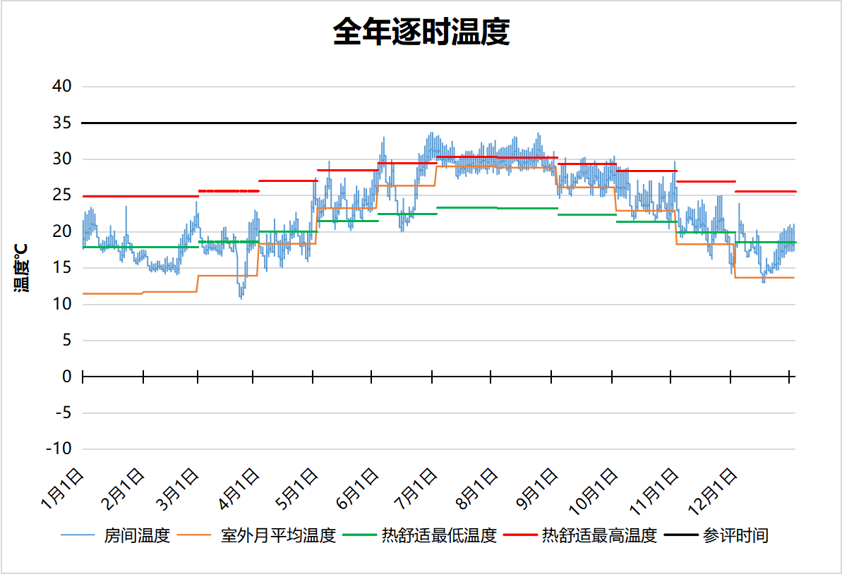
1290 房间全年逐时温度图
普通办公室[1293]
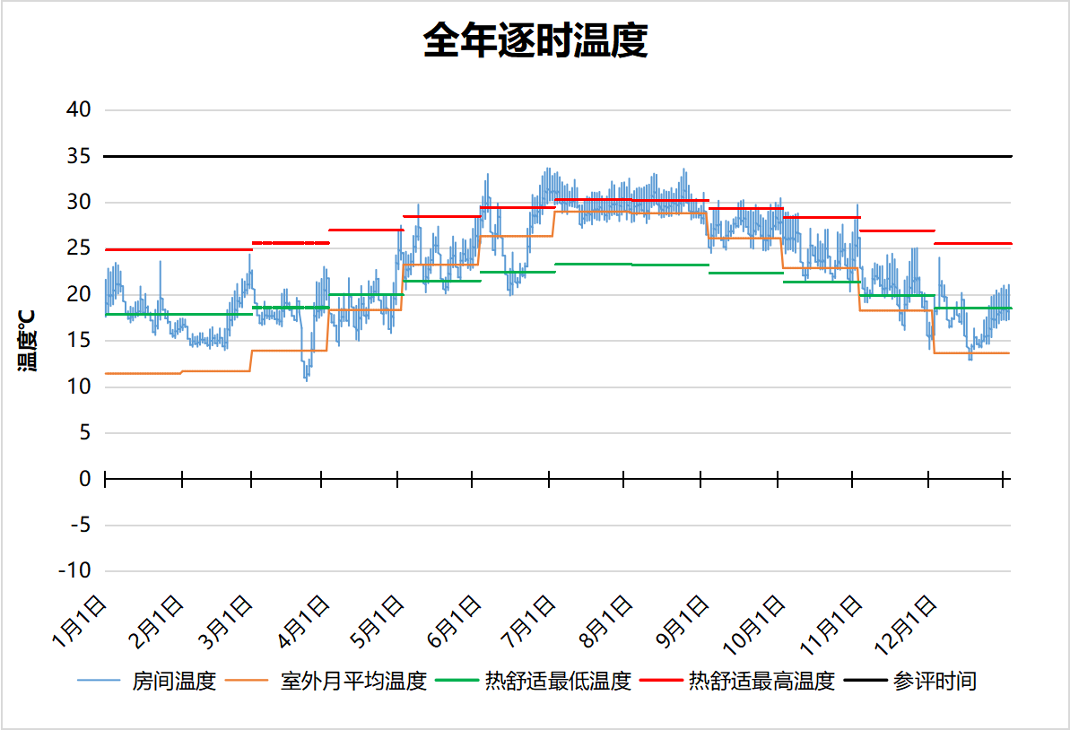
1293 房间全年逐时温度图
普通办公室[1294]
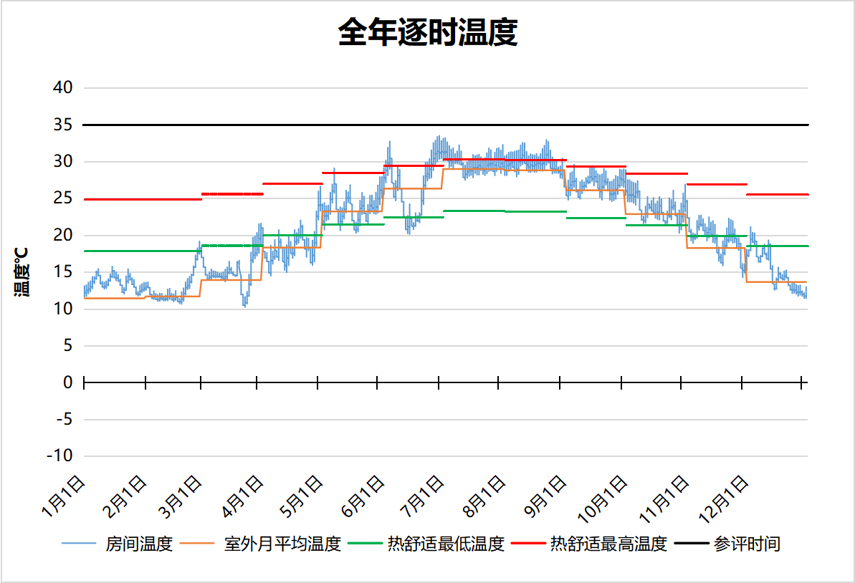
1294 房间全年逐时温度图
普通办公室[1297]
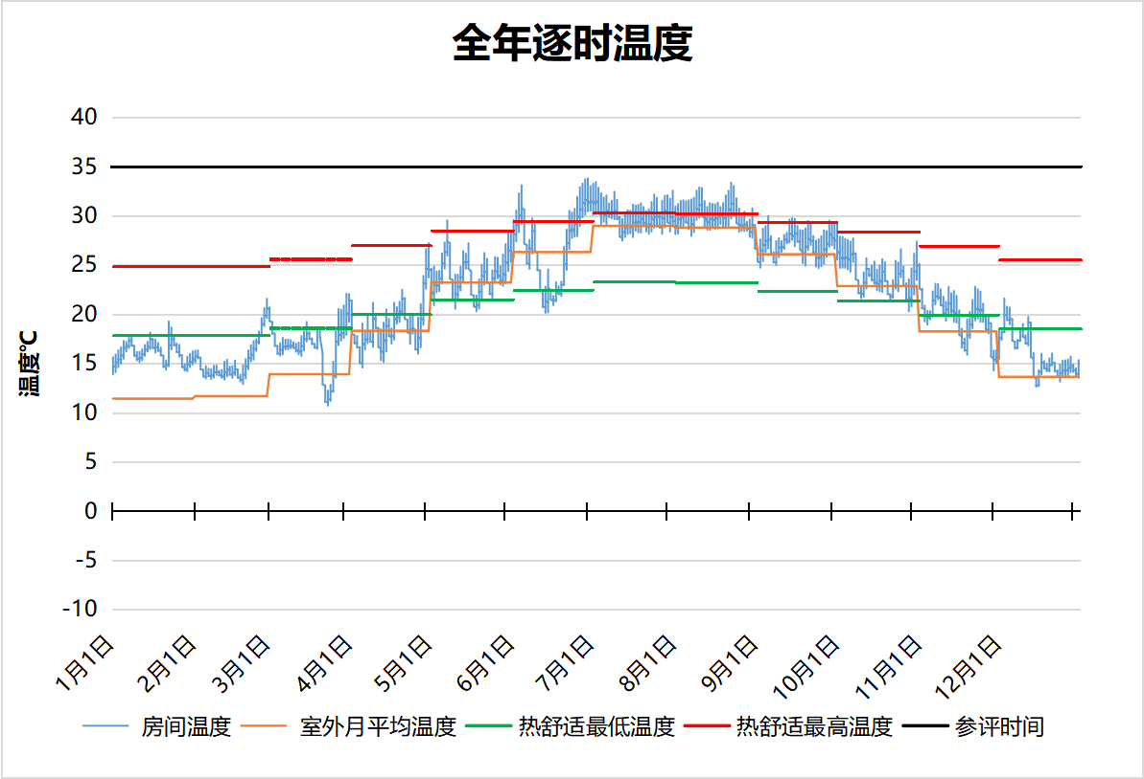
1297 房间全年逐时温度图
普通办公室[1304]
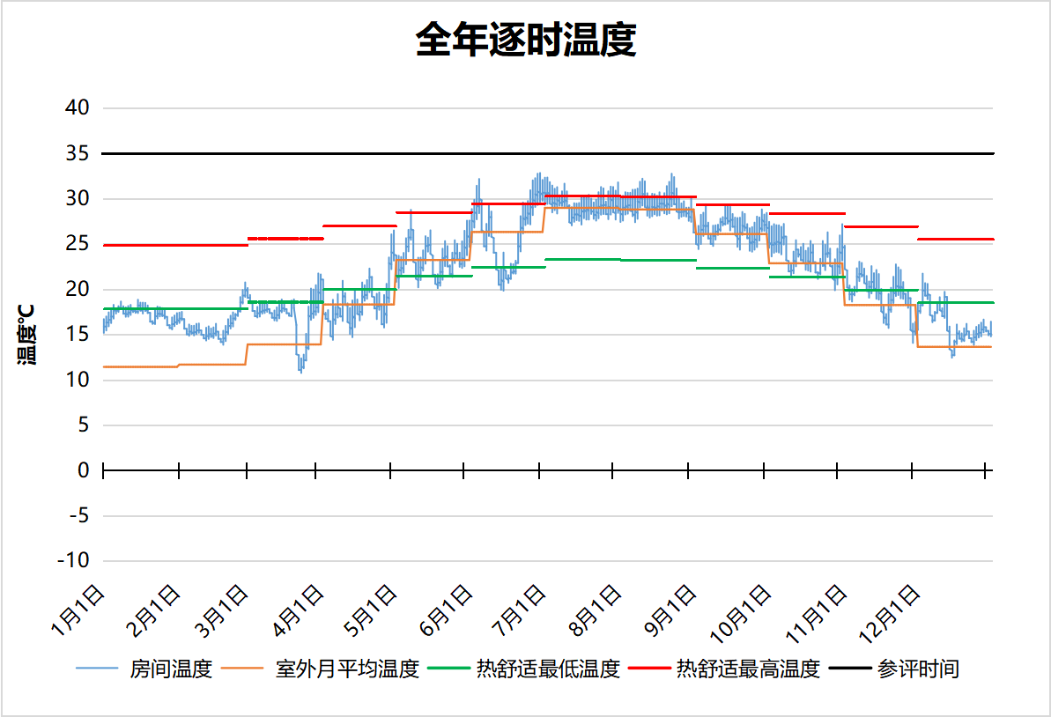
1304 房间全年逐时温度图
普通办公室[1305]
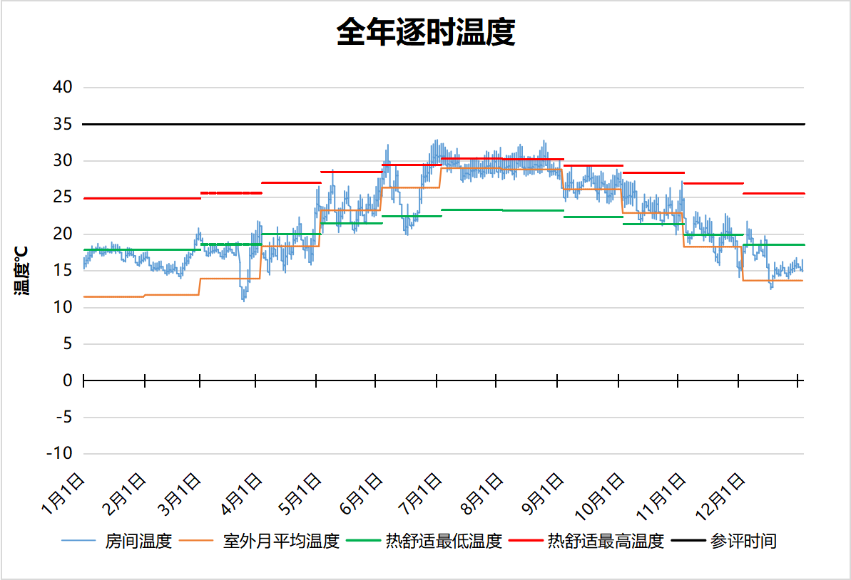
1305 房间全年逐时温度图
弱电[1312]
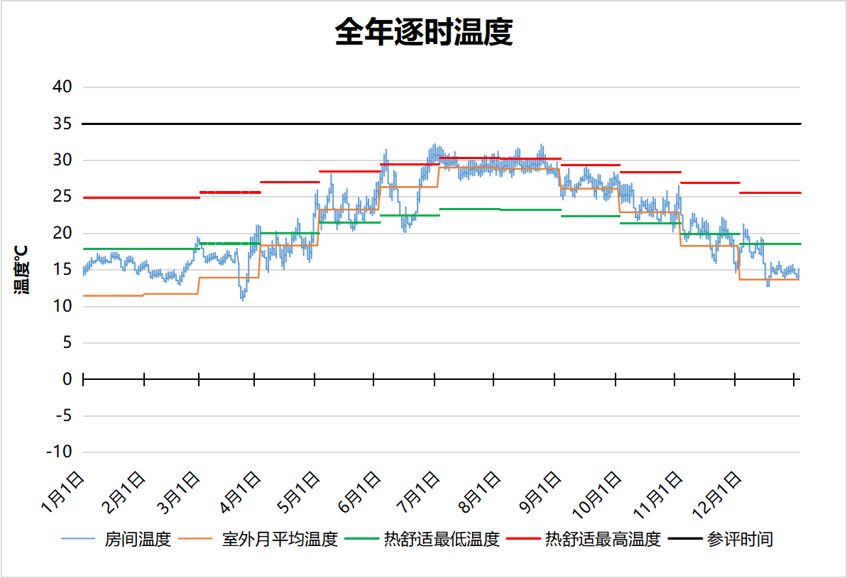
1312 房间全年逐时温度图
普通办公室[1317]
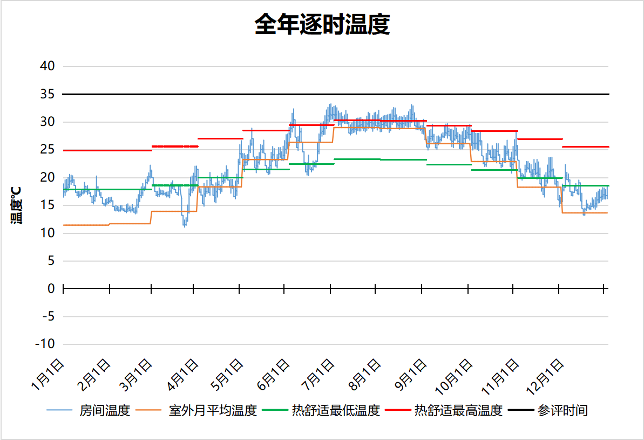
1317 房间全年逐时温度图
普通办公室[1320]
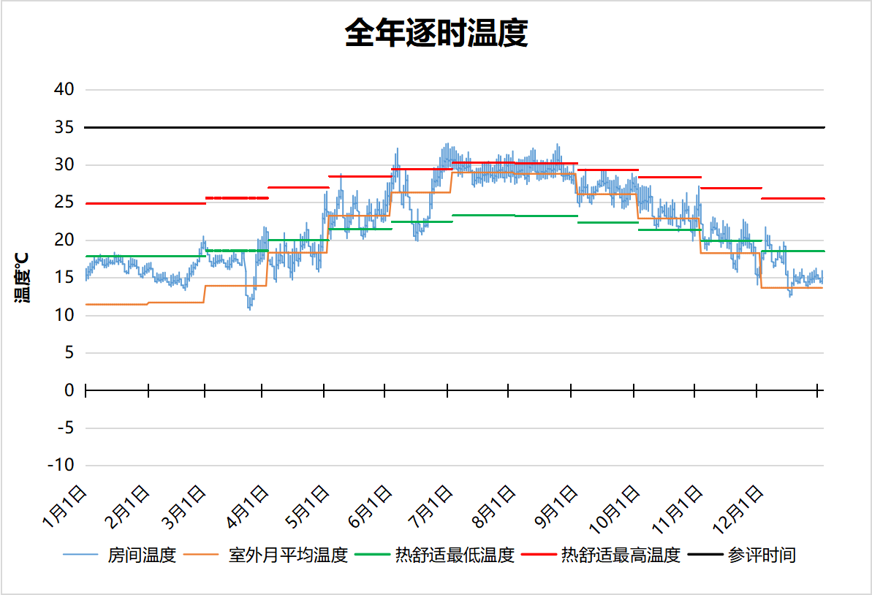
1320 房间全年逐时温度图
强电[1323]
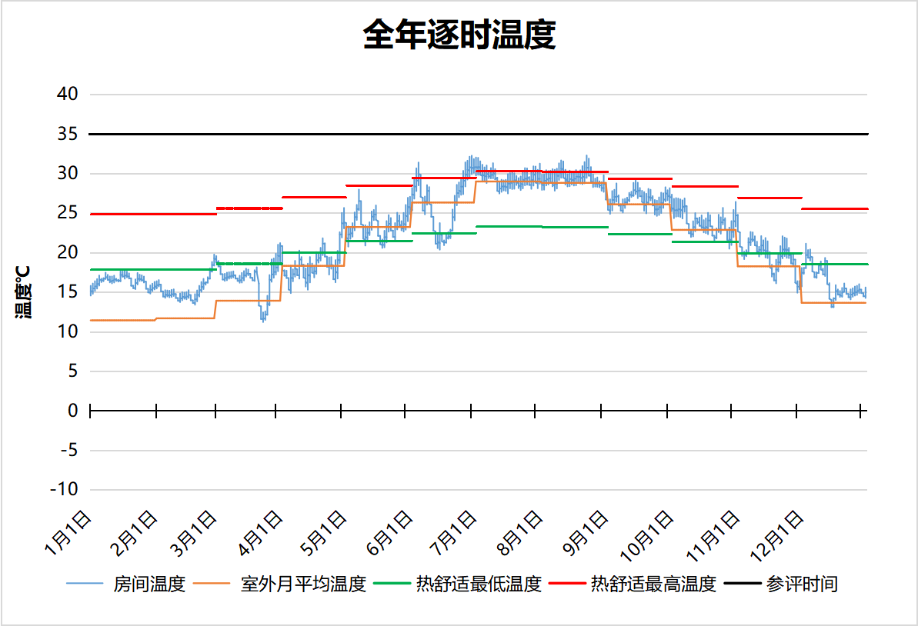
1323 房间全年逐时温度图
弱电[1339]
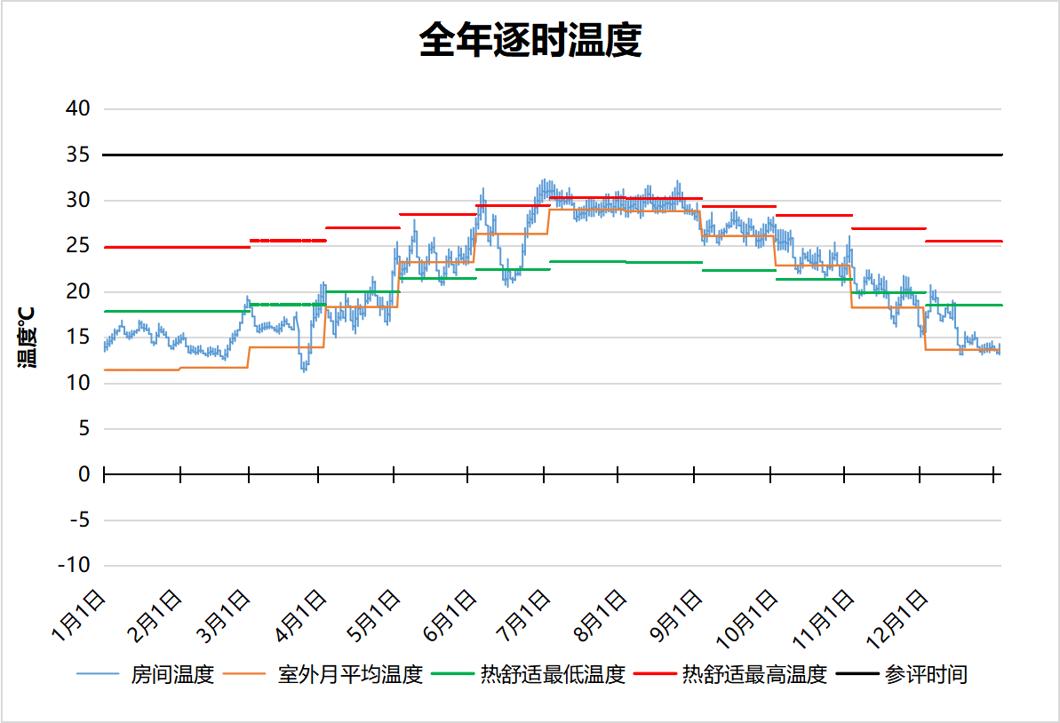
1339 房间全年逐时温度图
水井[1358]
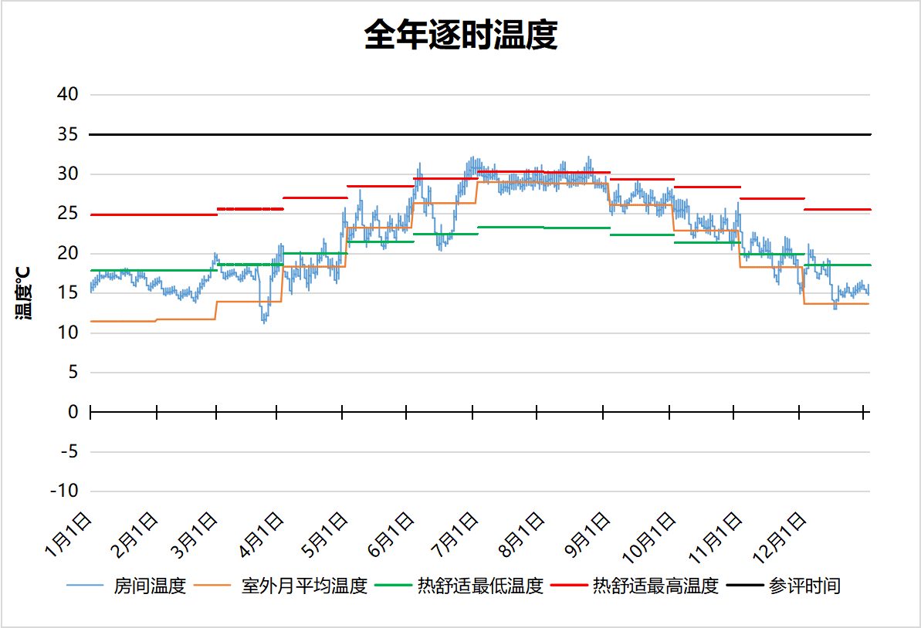
1358 房间全年逐时温度图
设备平台[1363]
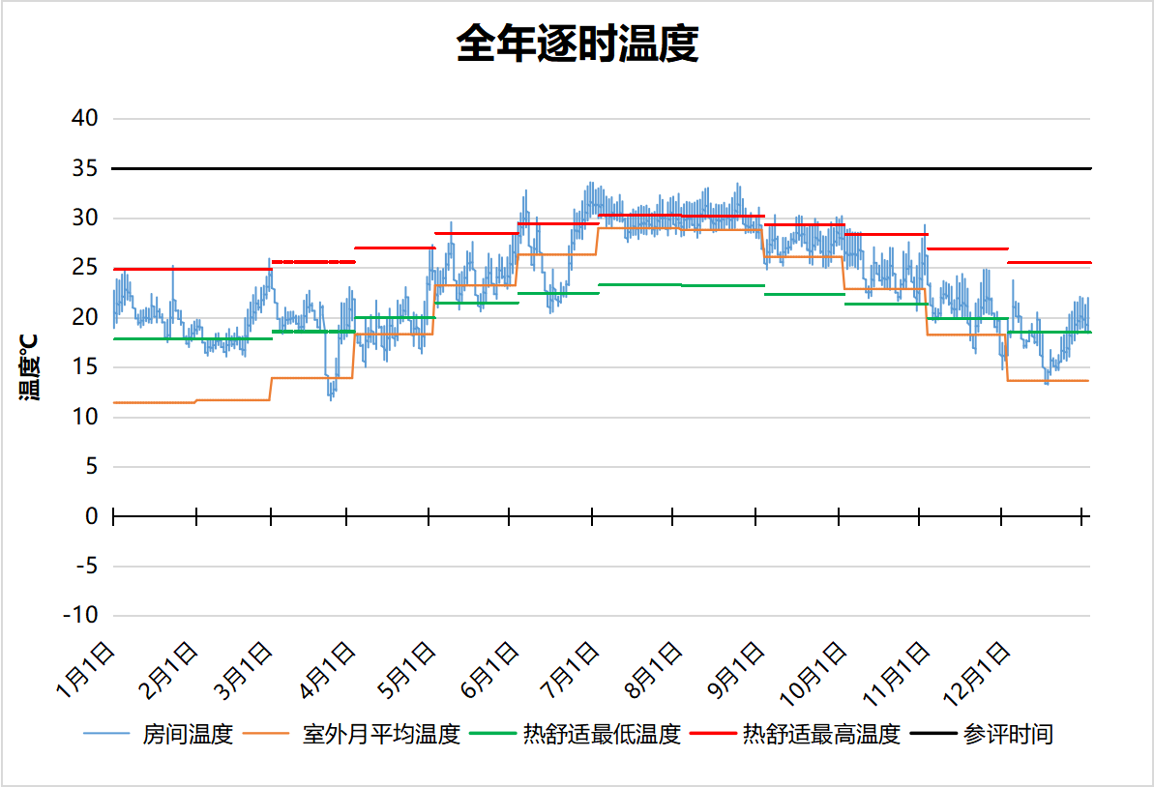
1363 房间全年逐时温度图
设备平台[1369]
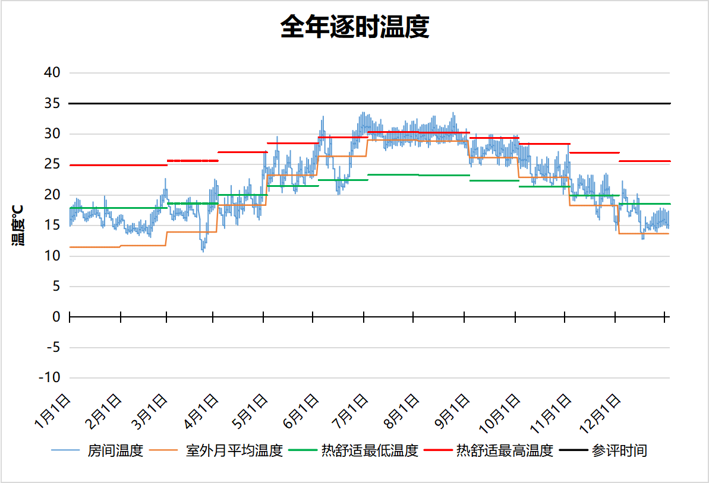
1369 房间全年逐时温度图
设备平台[1371]
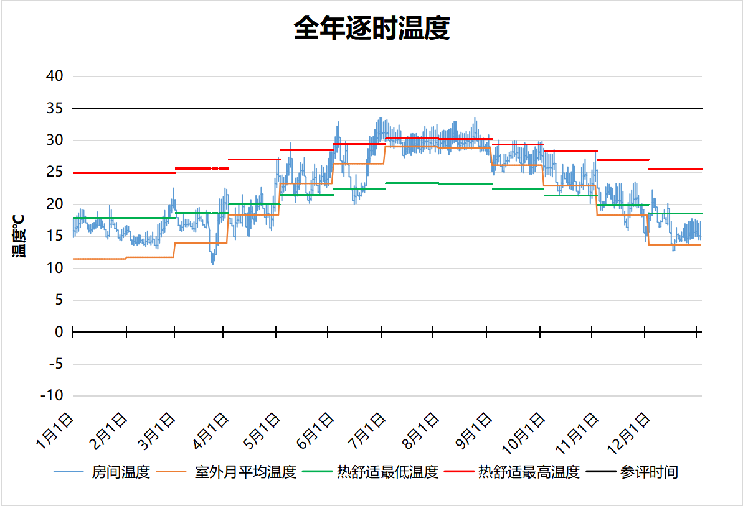
1371 房间全年逐时温度图
设备平台[1381]
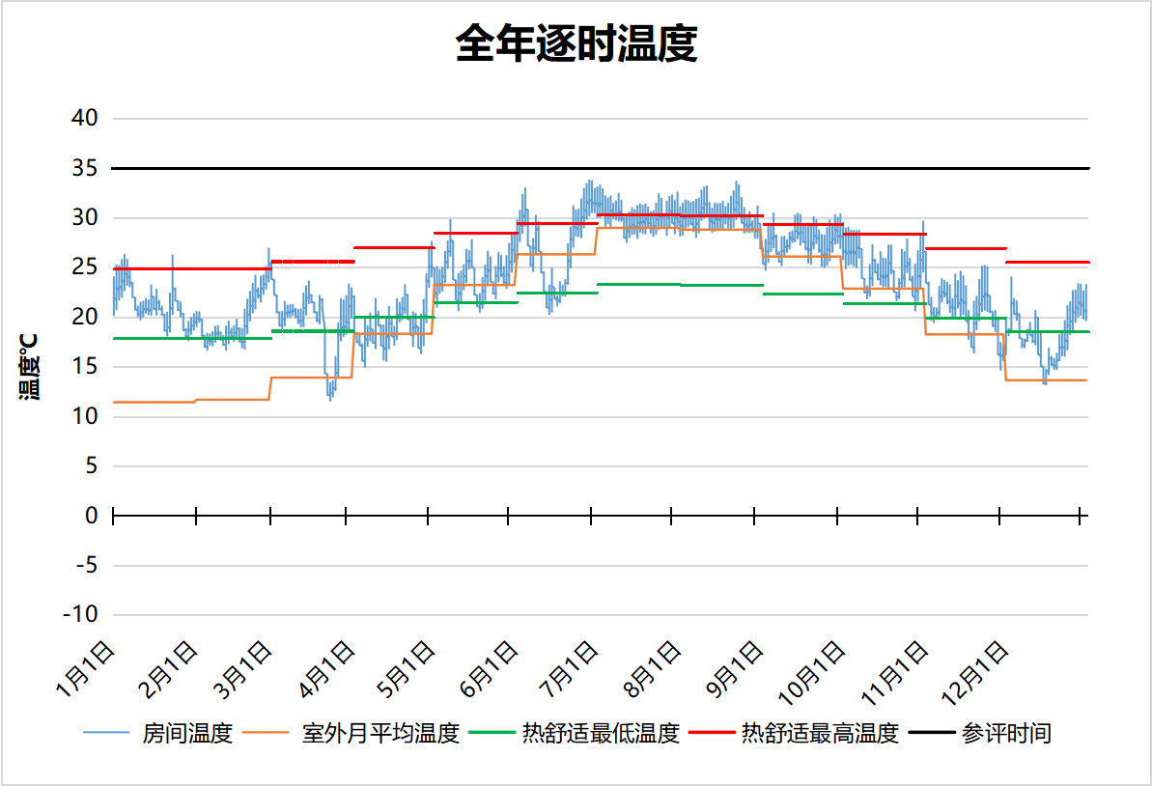
1381 房间全年逐时温度图
设备平台[1382]
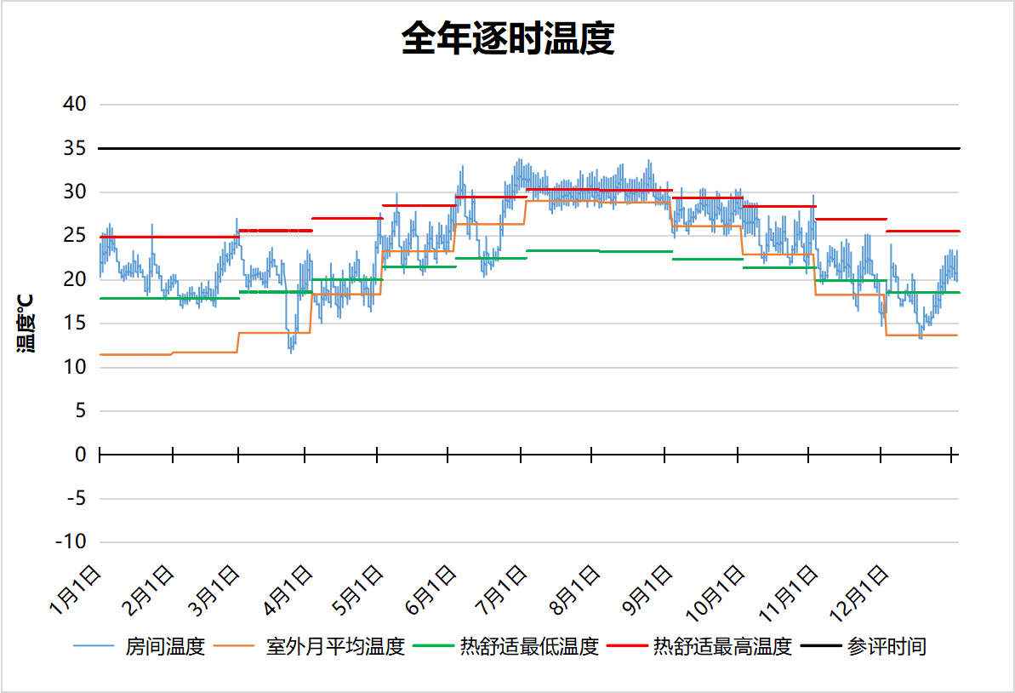
1382 房间全年逐时温度图
设备平台[1383]
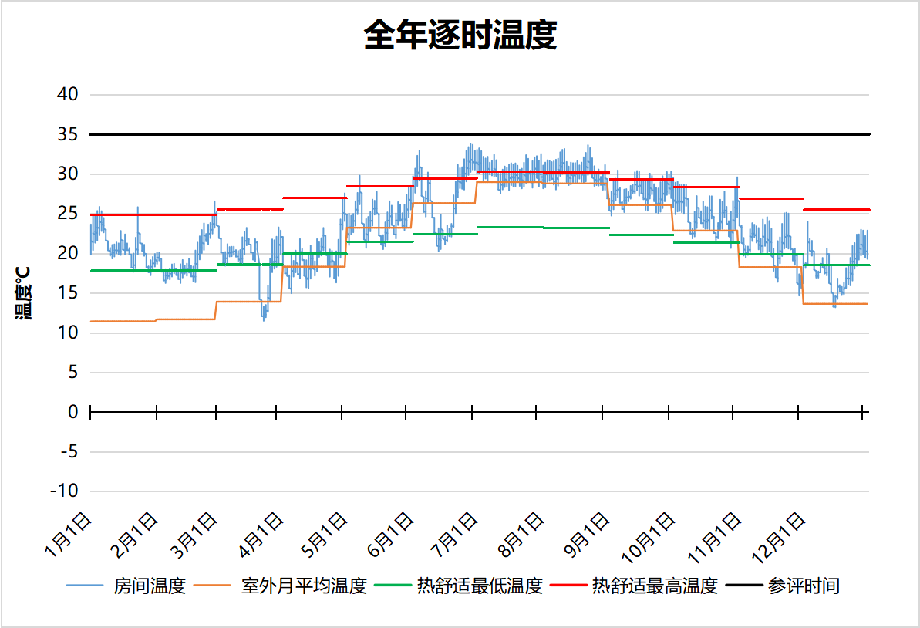
1383 房间全年逐时温度图
设备平台[1413]
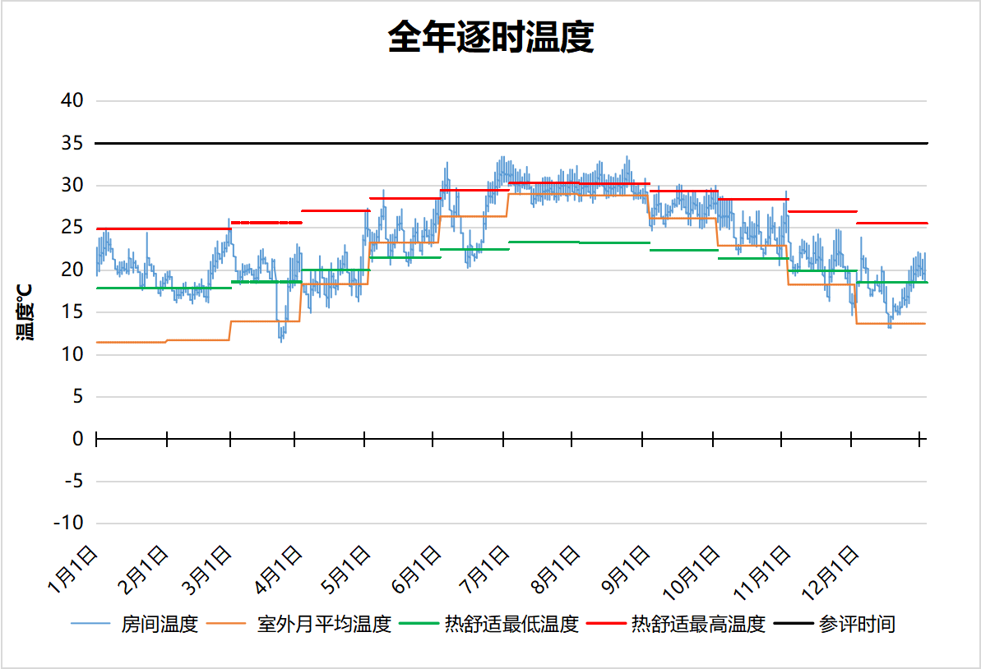
1413 房间全年逐时温度图
设备平台[1415]
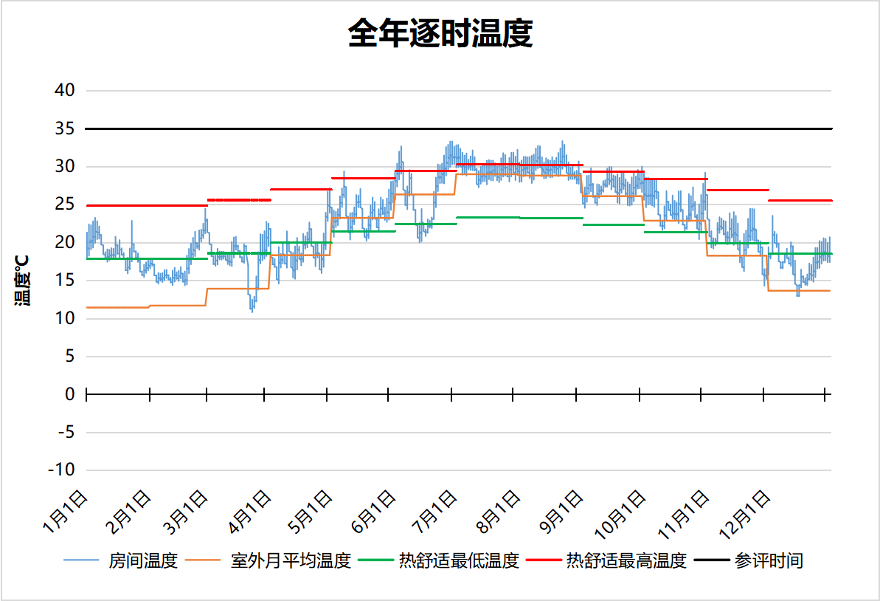
1415 房间全年逐时温度图
设备平台[1418]
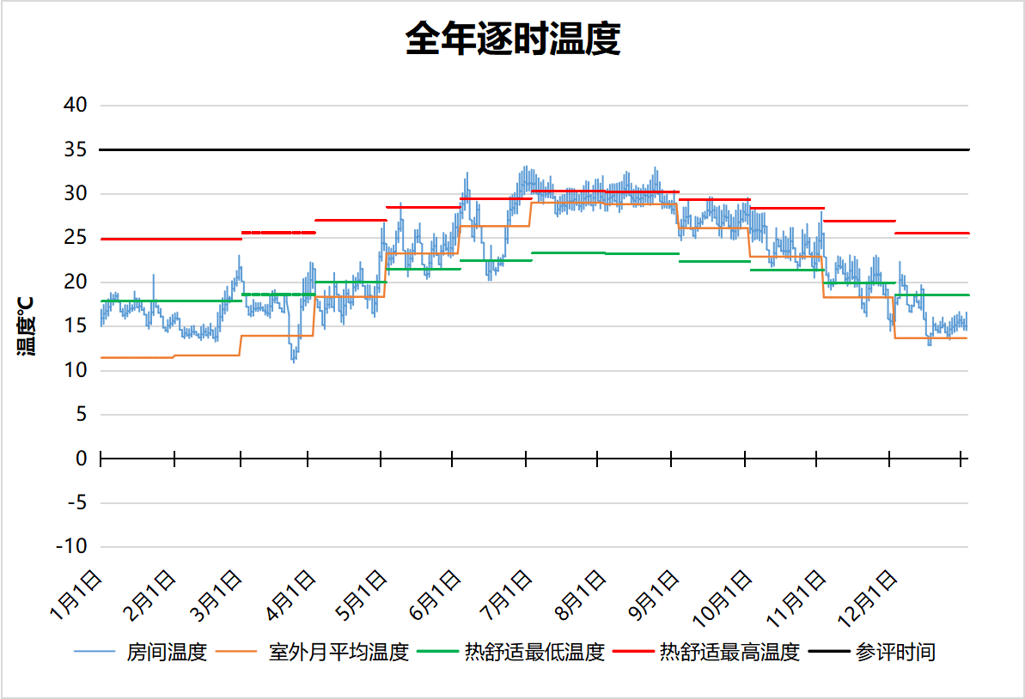
1418 房间全年逐时温度图
普通办公室[1422]
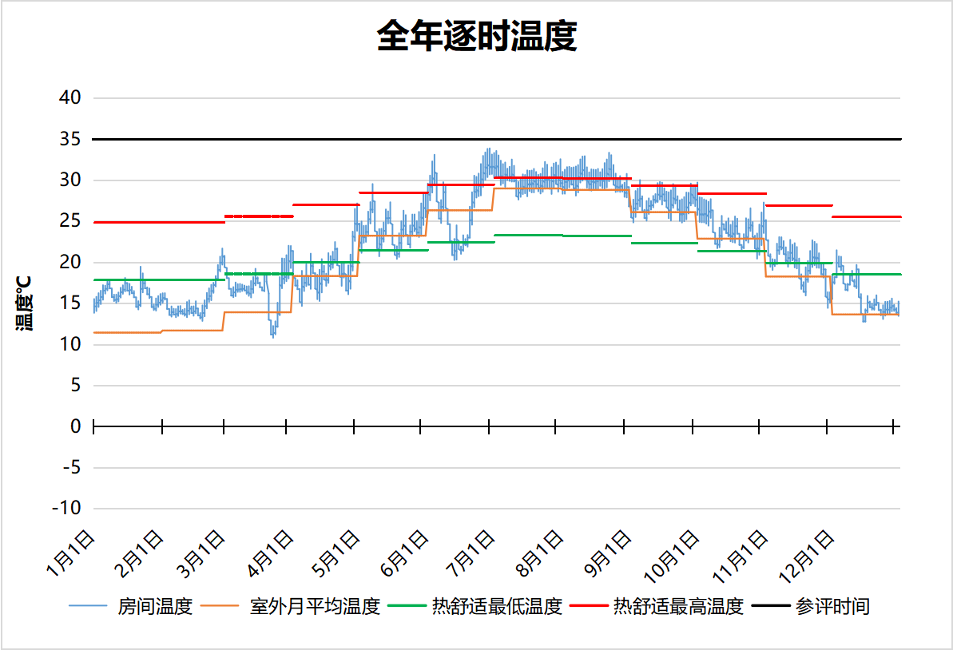
1422 房间全年逐时温度图
设备平台[1423]
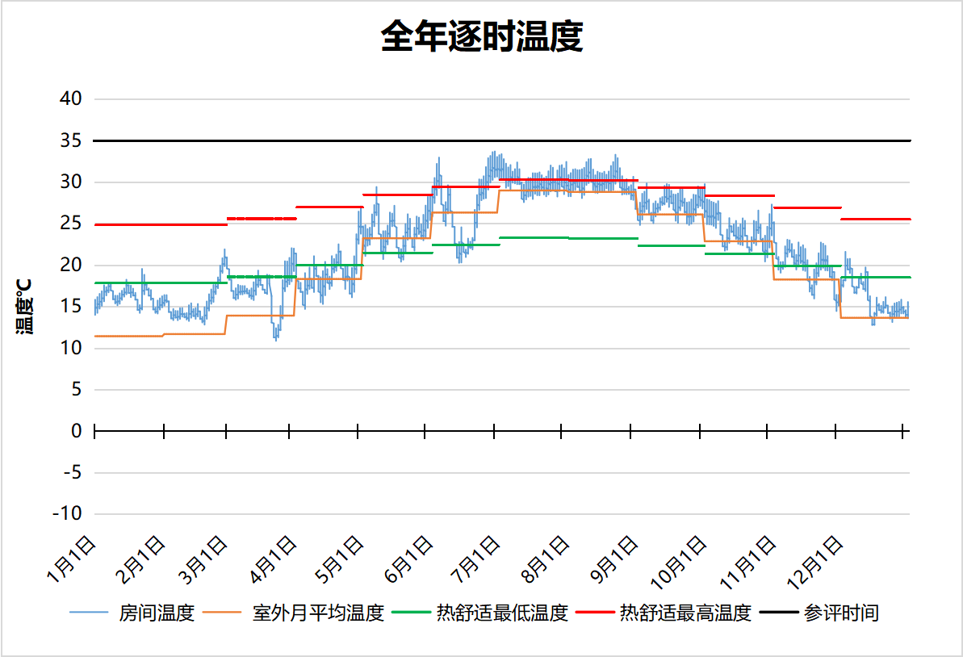
1423 房间全年逐时温度图
设备平台[1424]
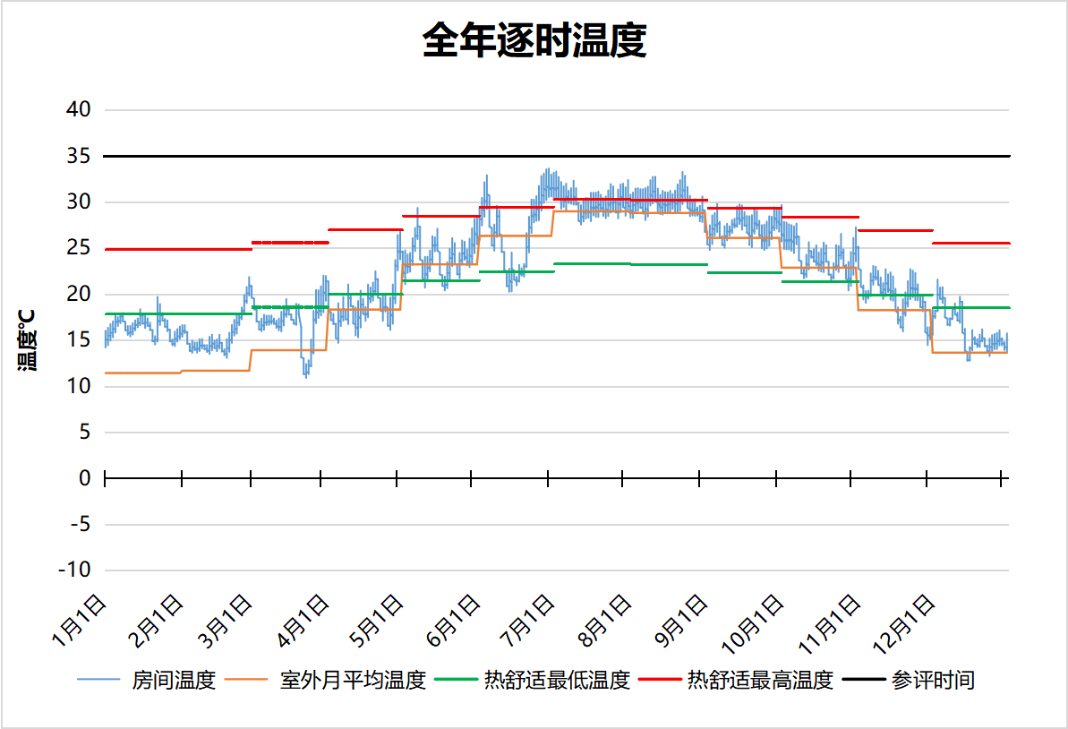
1424 房间全年逐时温度图
设备平台[1425]
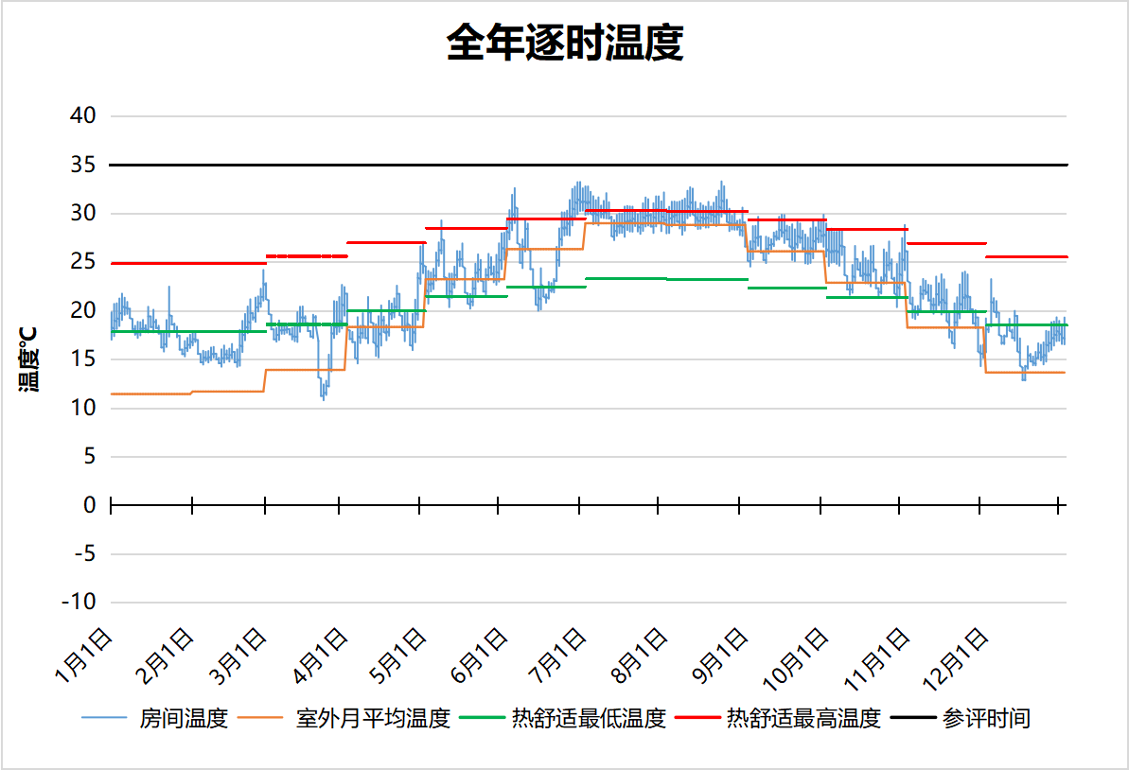
1425 房间全年逐时温度图
设备平台[1426]
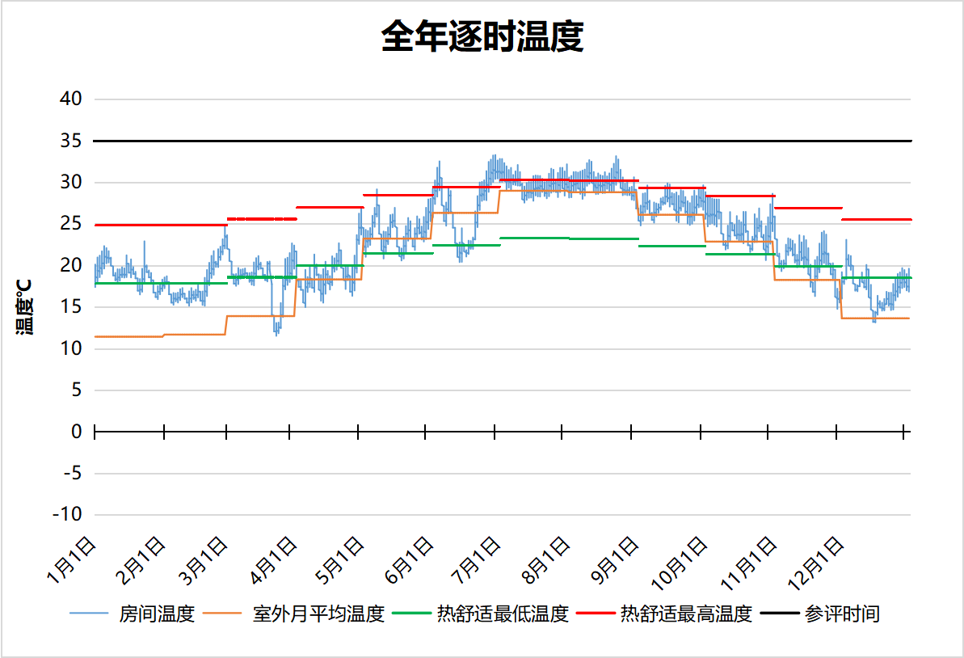
1426 房间全年逐时温度图
水井[1440]
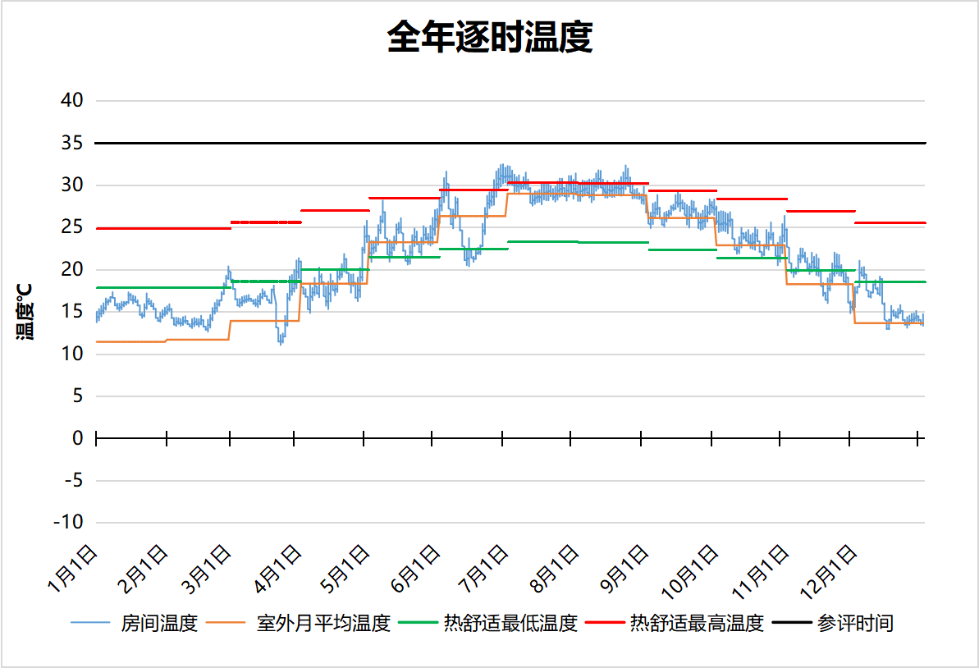
1440 房间全年逐时温度图
水井[1449]
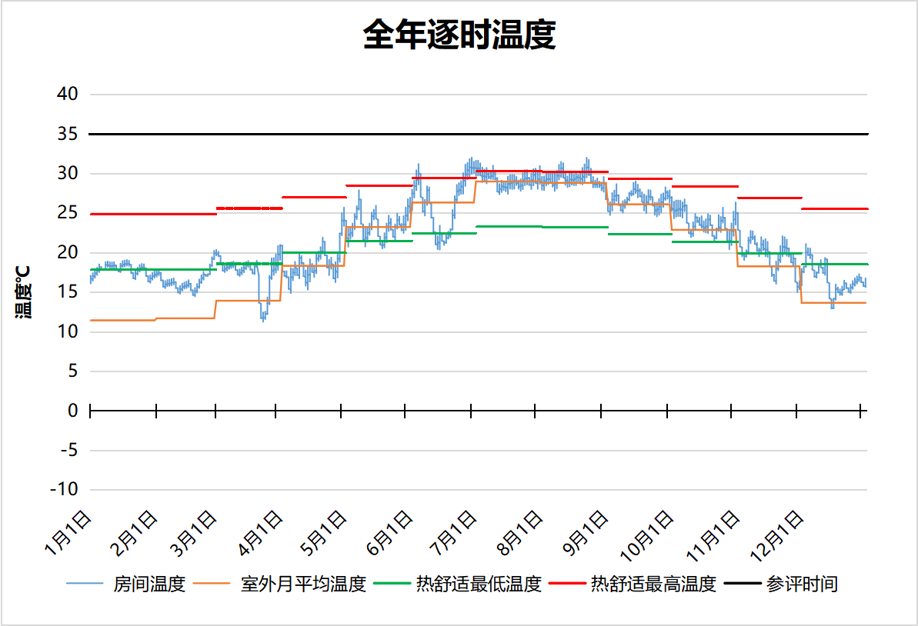
1449 房间全年逐时温度图
水井[1458]
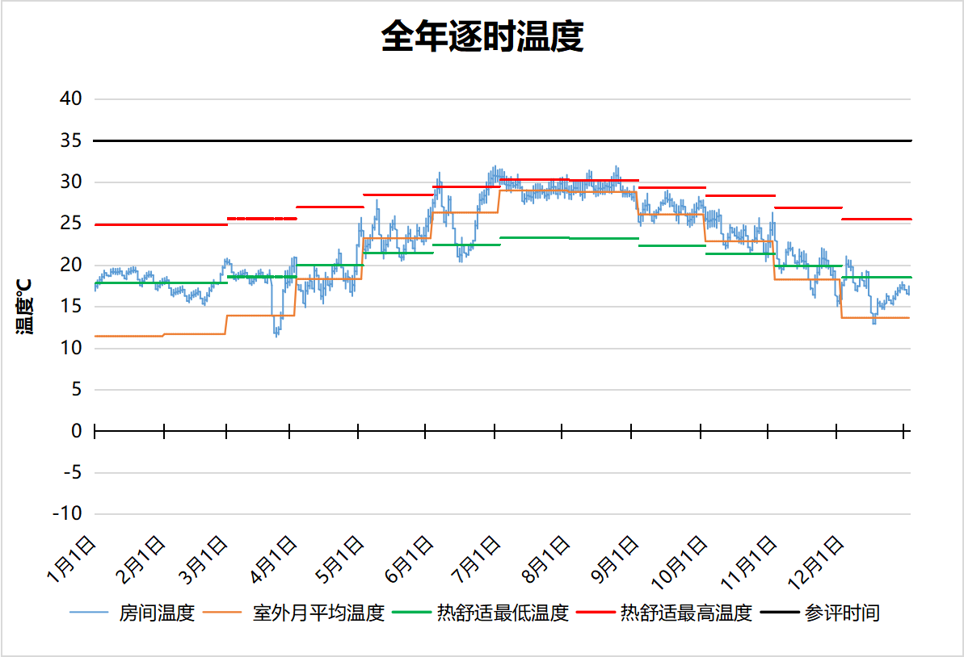
1458 房间全年逐时温度图
水井[1459]
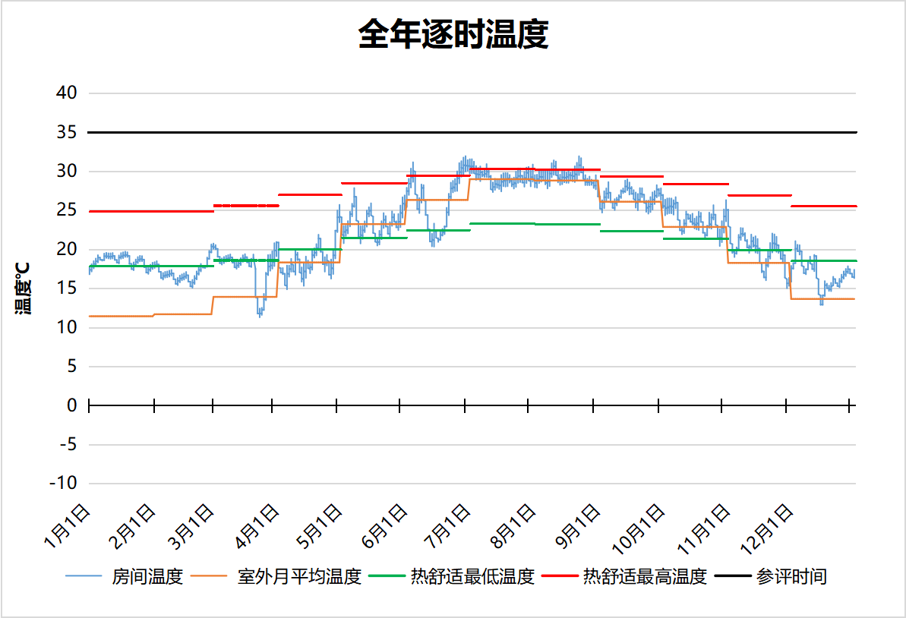
1459 房间全年逐时温度图
风井[1469]
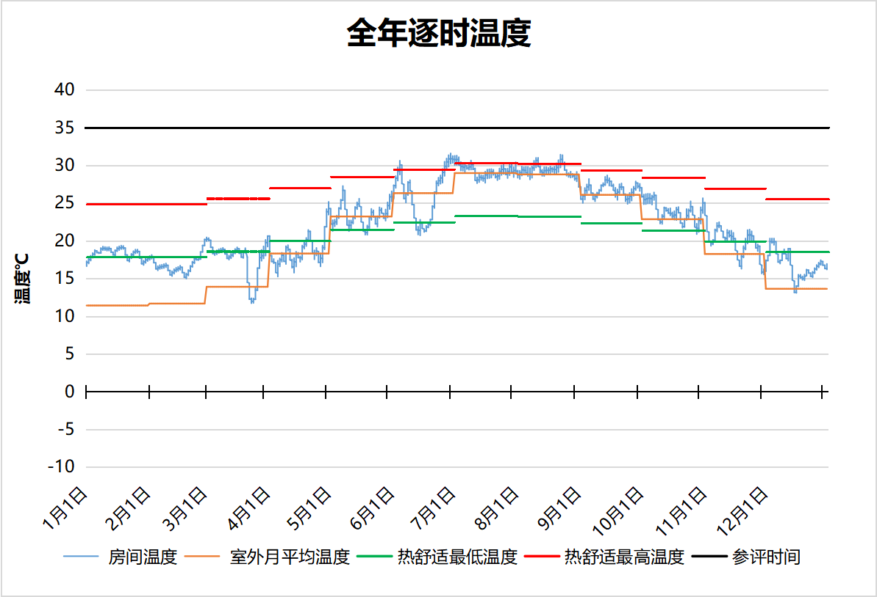
1469 房间全年逐时温度图
风井[1470]
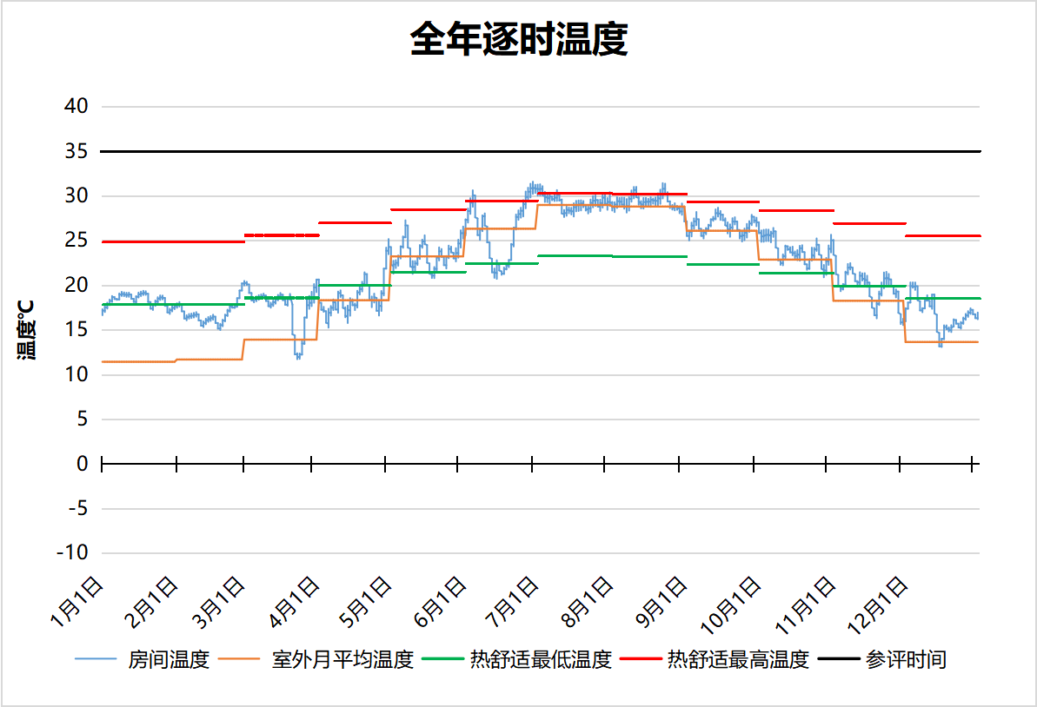
1470 房间全年逐时温度图
风井[1476]
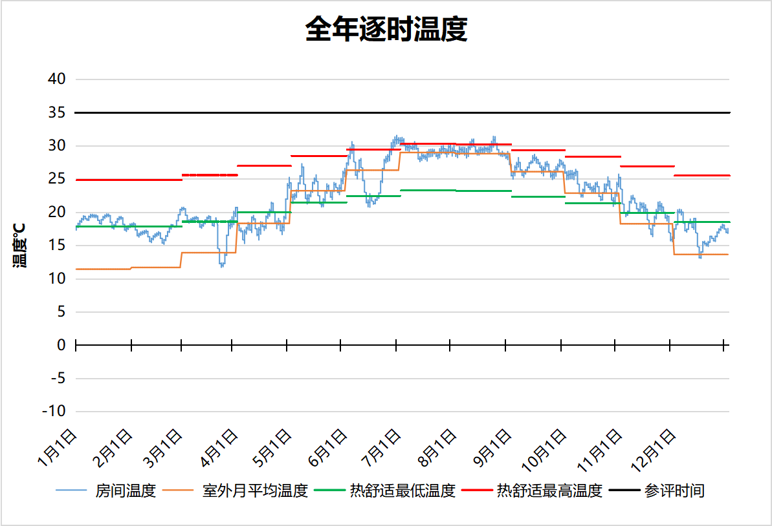
1476 房间全年逐时温度图
生物实验室[2004]
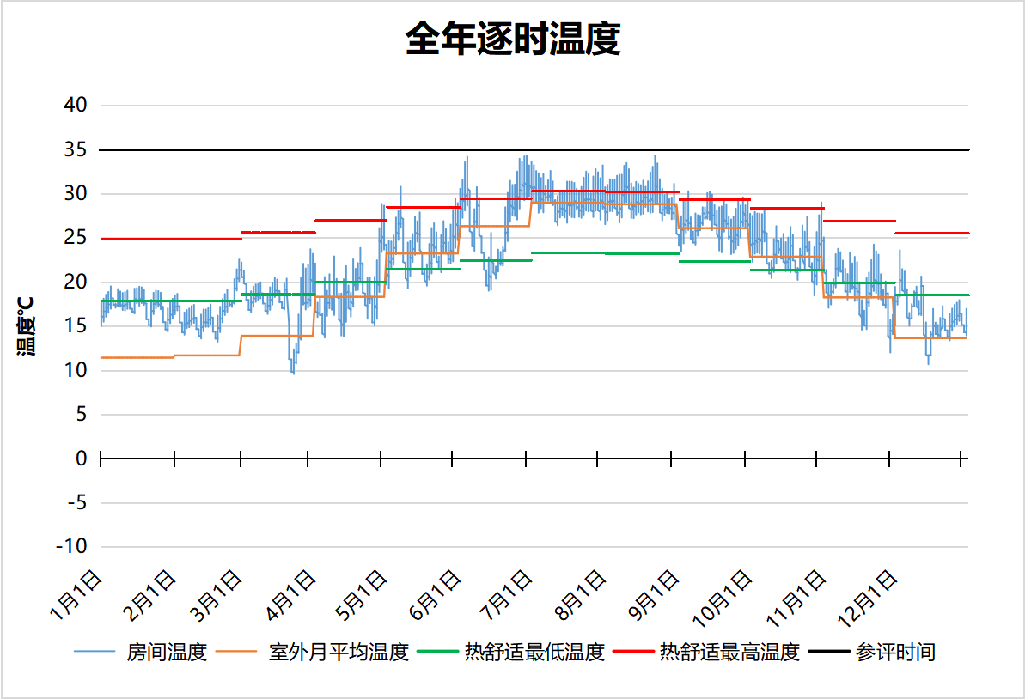
2004 房间全年逐时温度图
美术教室[2007]
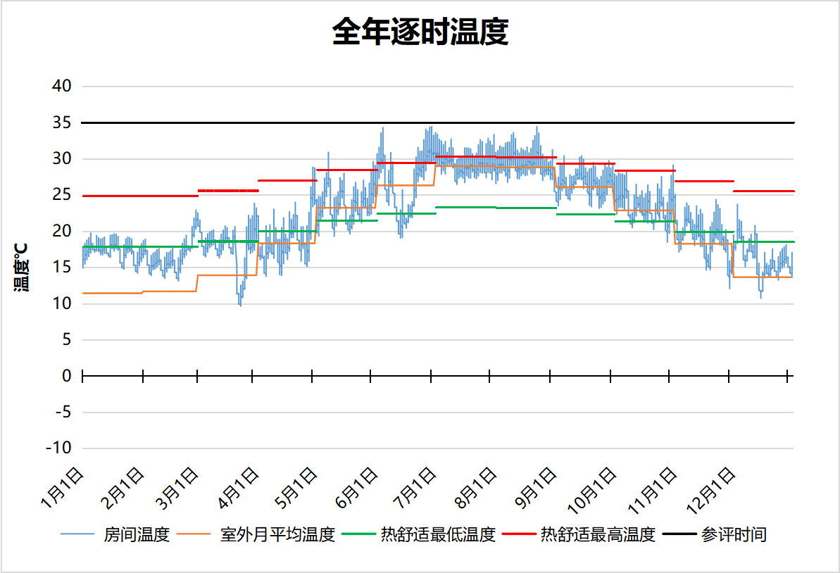
2007 房间全年逐时温度图
生物实验室[2015]
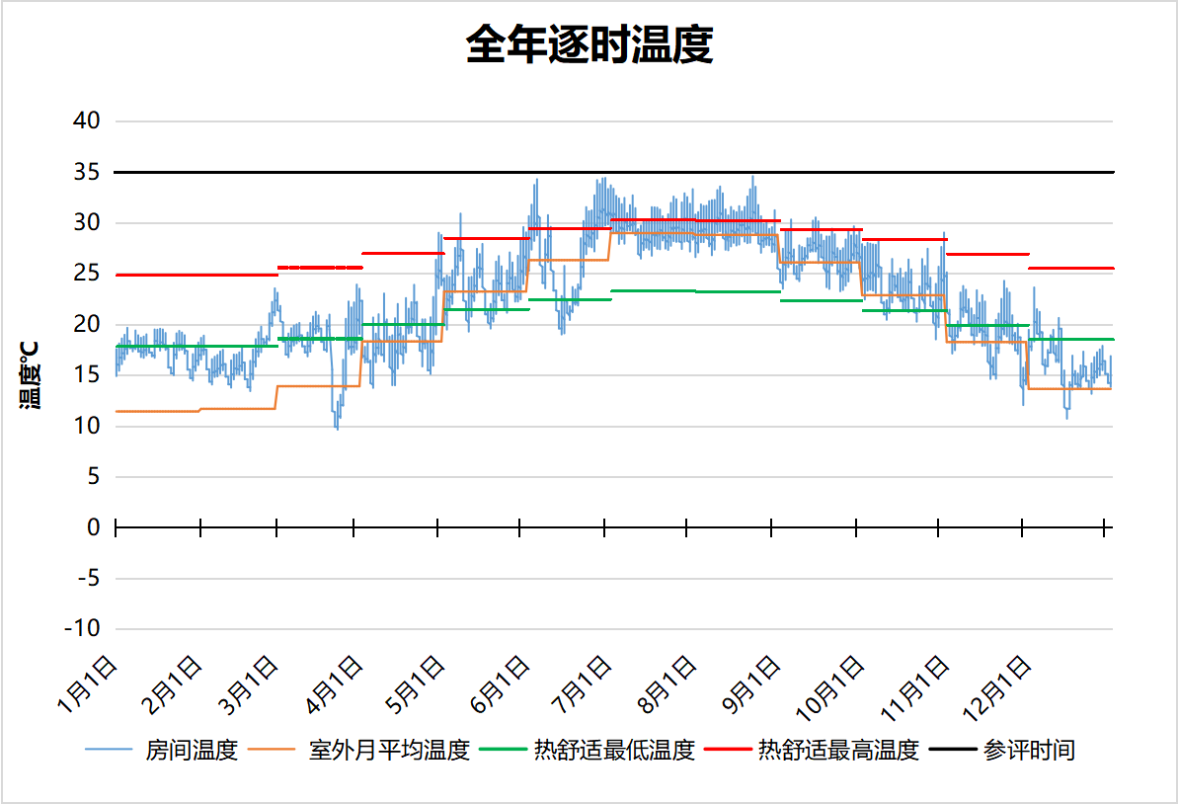
2015 房间全年逐时温度图
普通教室[2021]
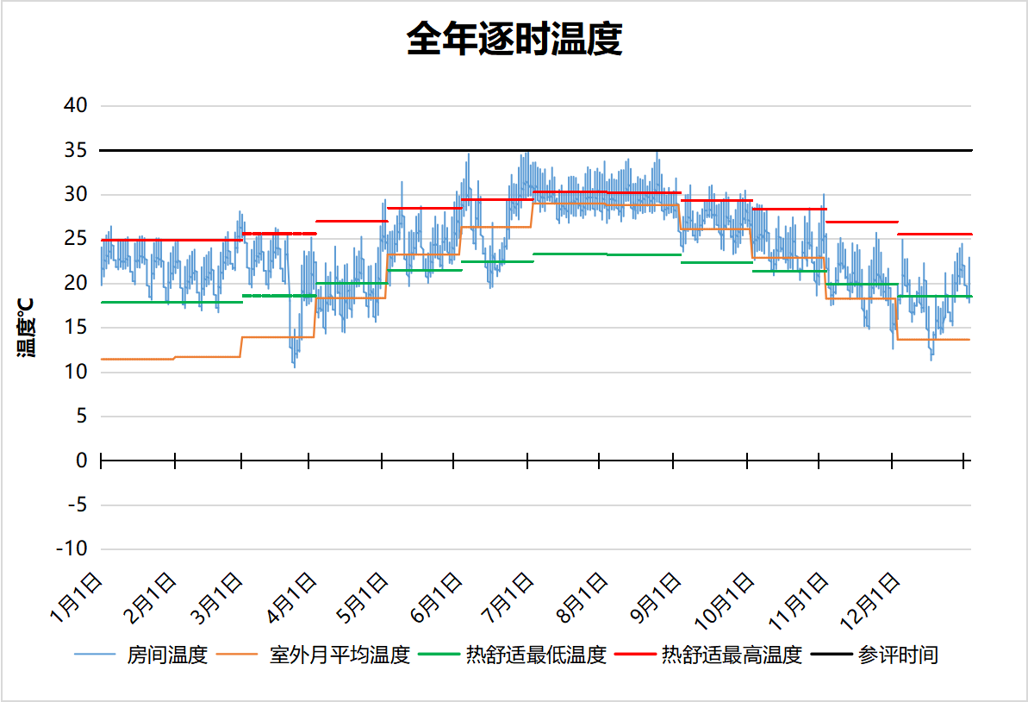
2021 房间全年逐时温度图
活动室[2025]
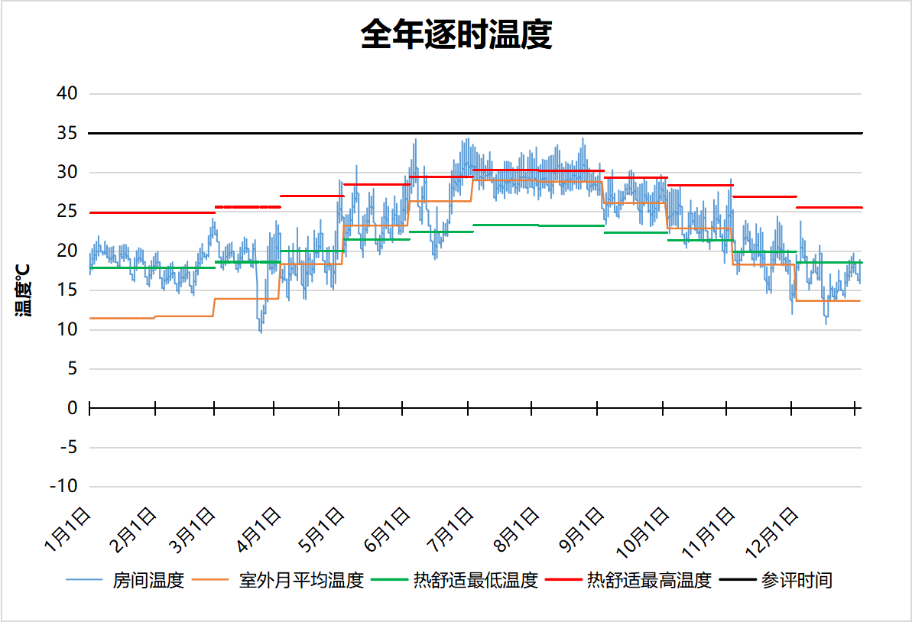
2025 房间全年逐时温度图
普通教室[2037]
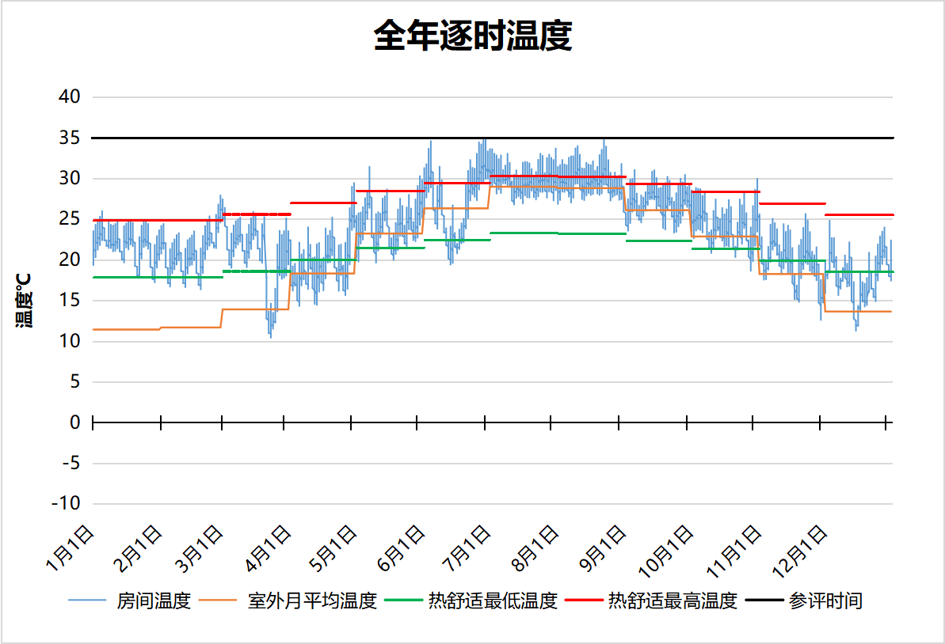
2037 房间全年逐时温度图
活动室[2038]
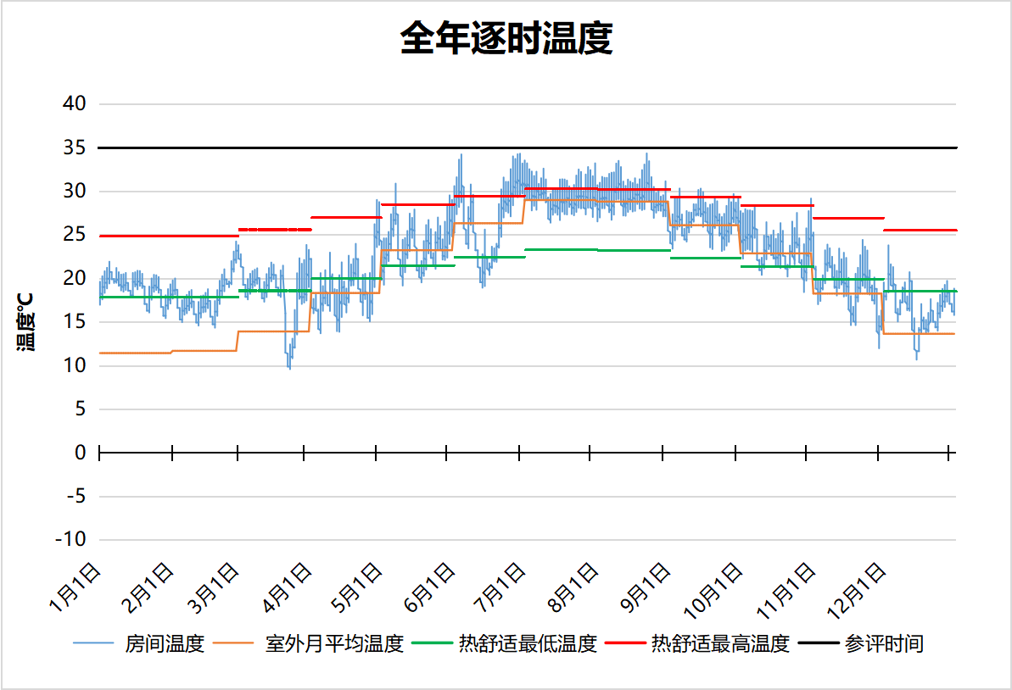
2038 房间全年逐时温度图
教师办公室[2039]
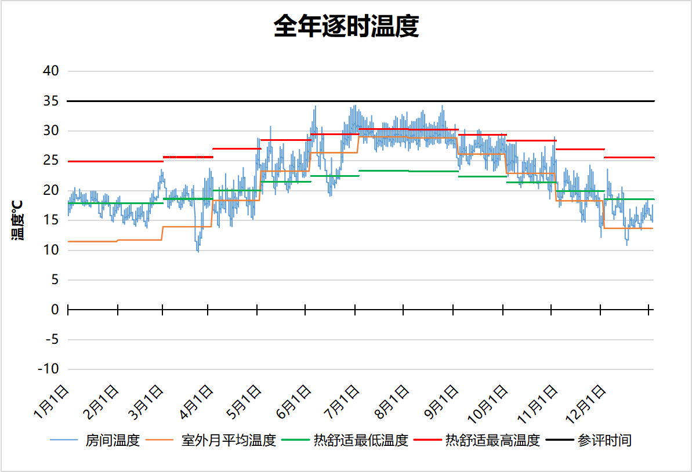
2039 房间全年逐时温度图
普通教室[2040]
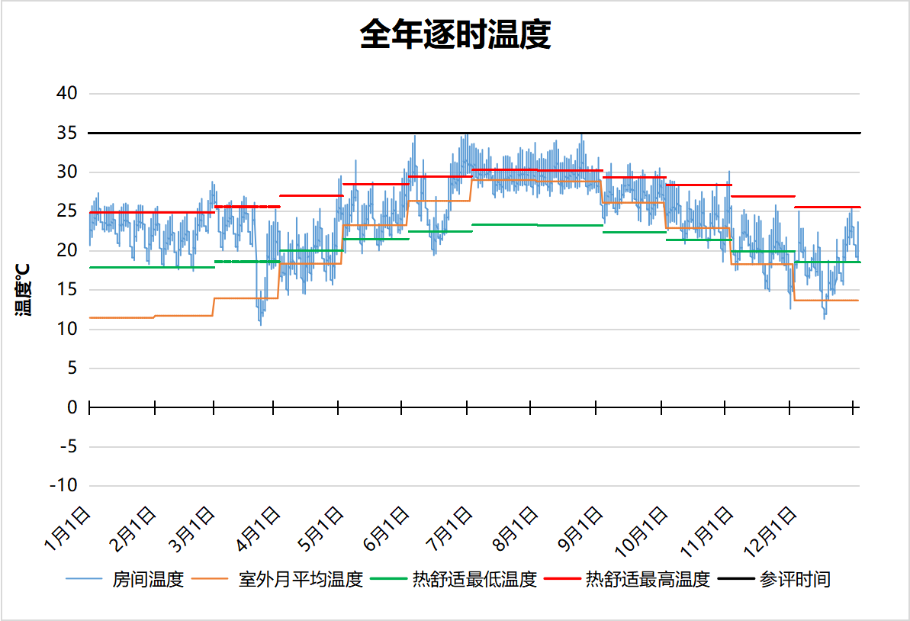
2040 房间全年逐时温度图
普通教室[2041]
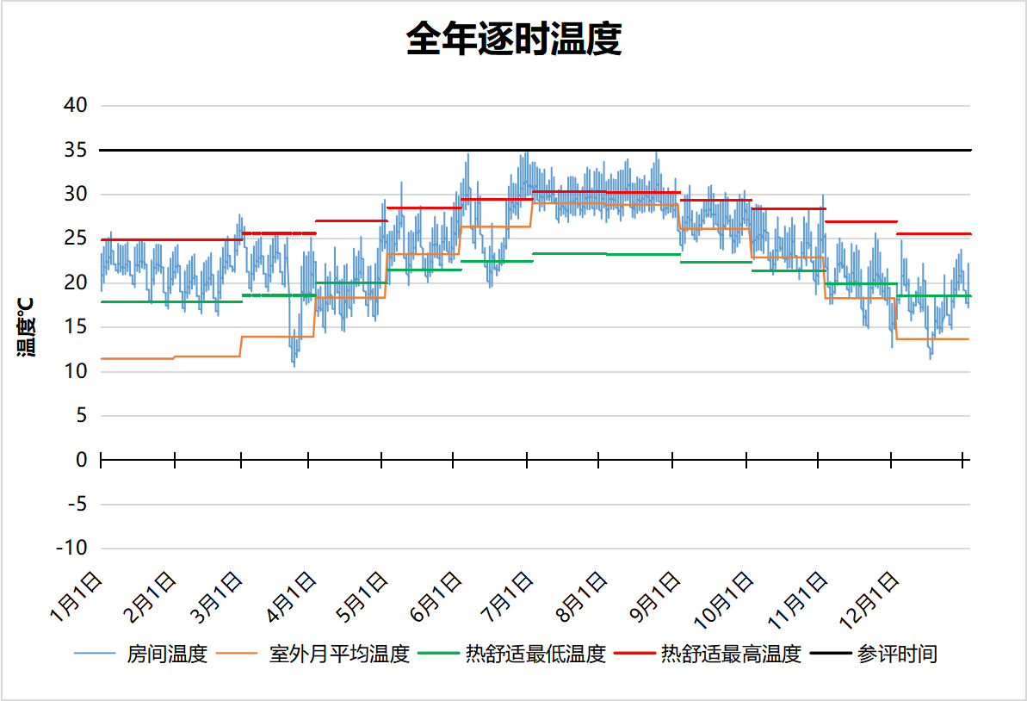
2041 房间全年逐时温度图
普通教室[2042]
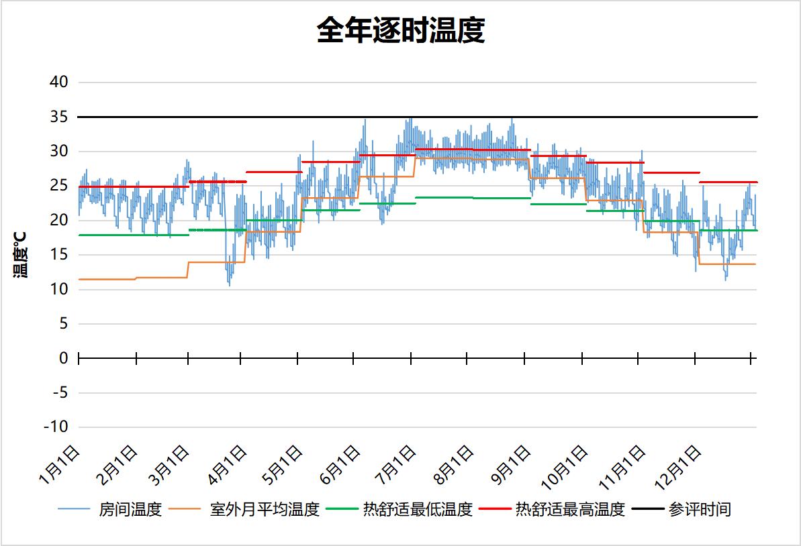
2042 房间全年逐时温度图
活动室[2049]
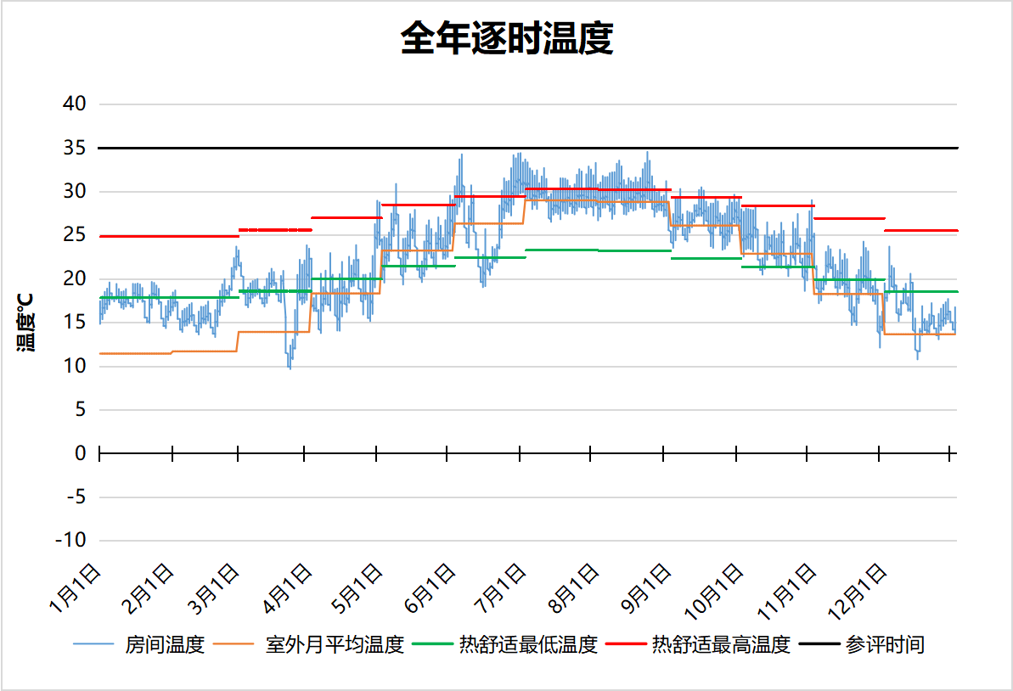
2049 房间全年逐时温度图
开放共享空间[2055]
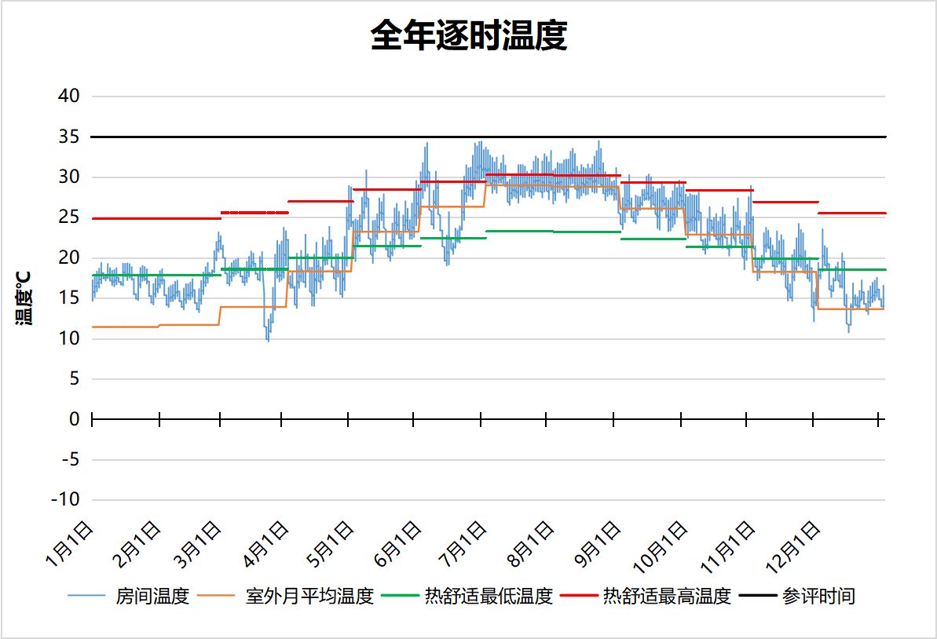
2055 房间全年逐时温度图
活动室[2059]
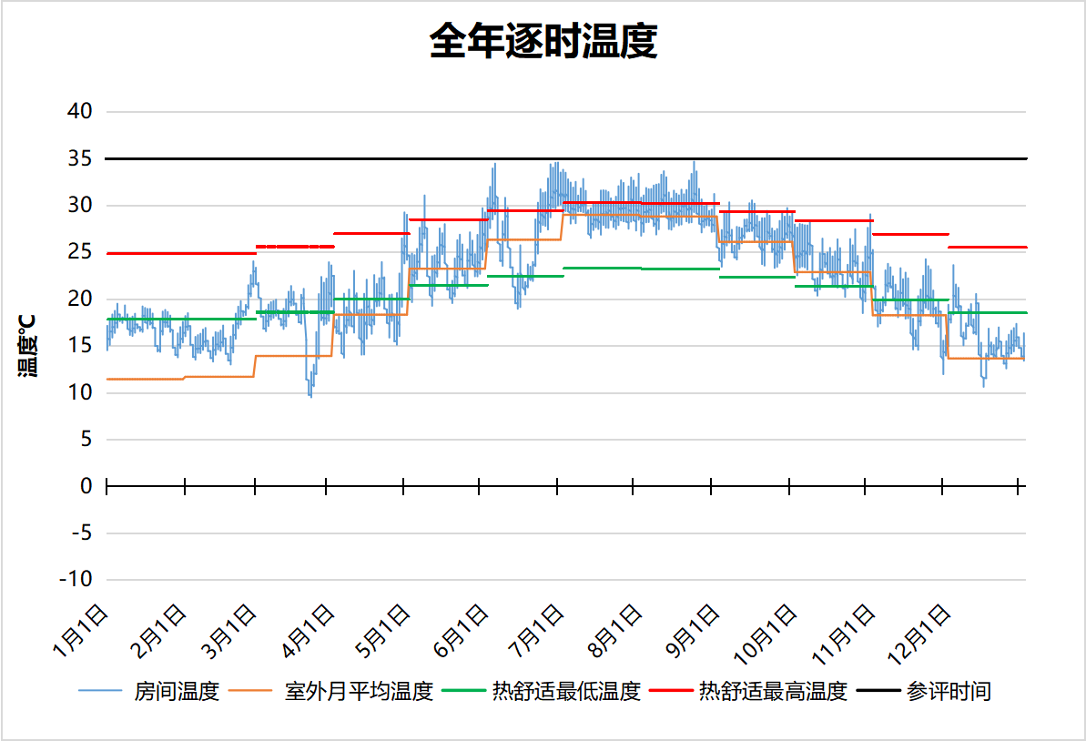
2059 房间全年逐时温度图
普通教室[2073]
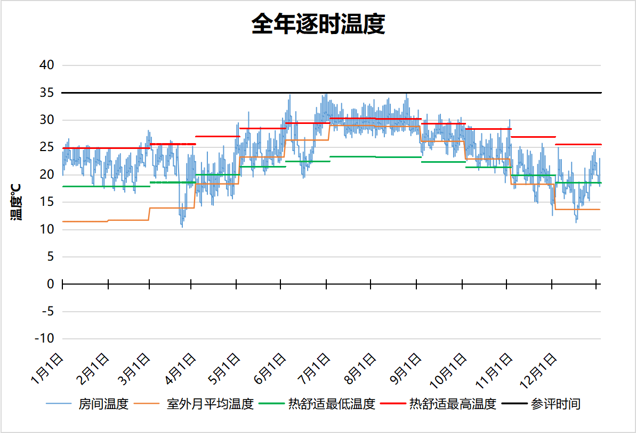
2073 房间全年逐时温度图
教师办公室[2077]
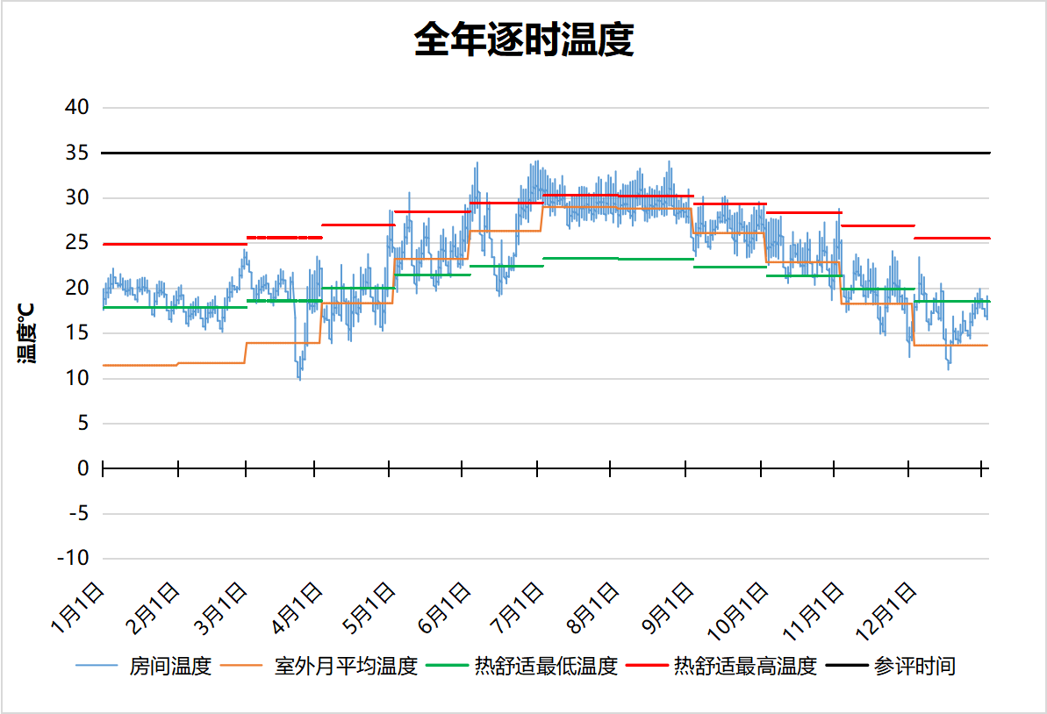
2077 房间全年逐时温度图
准备室（丁类，无爆炸危险）[2113]
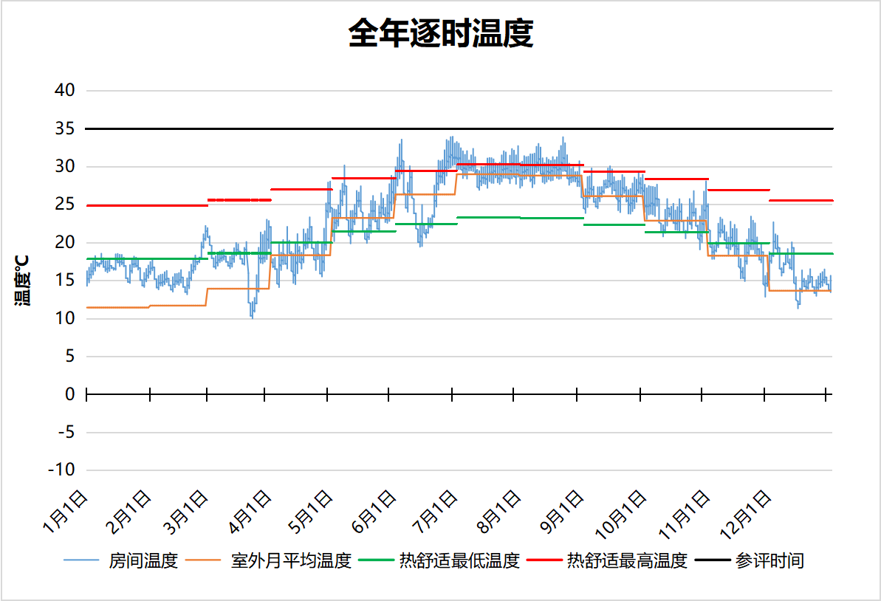
2113 房间全年逐时温度图
准备室（丁类，无爆炸危险）[2115]
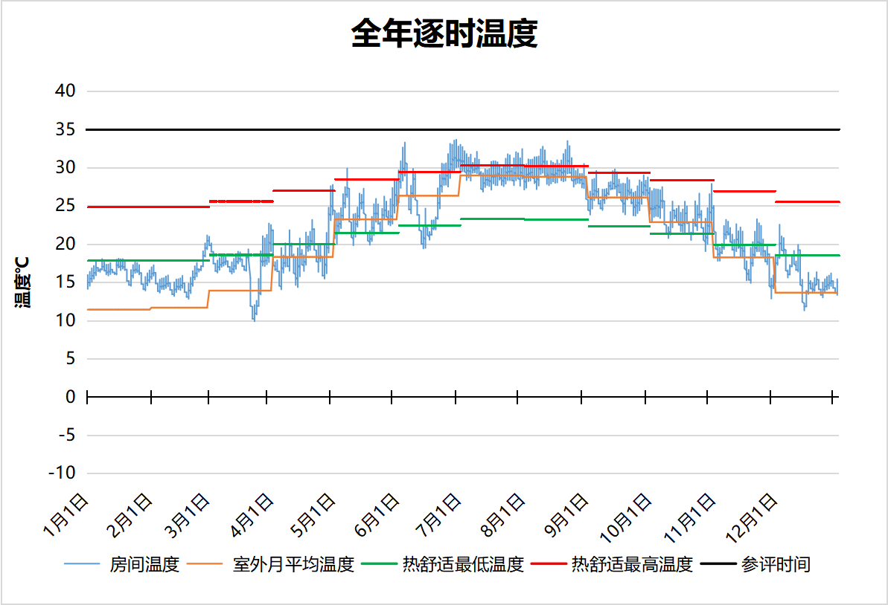
2115 房间全年逐时温度图
女卫[2124]
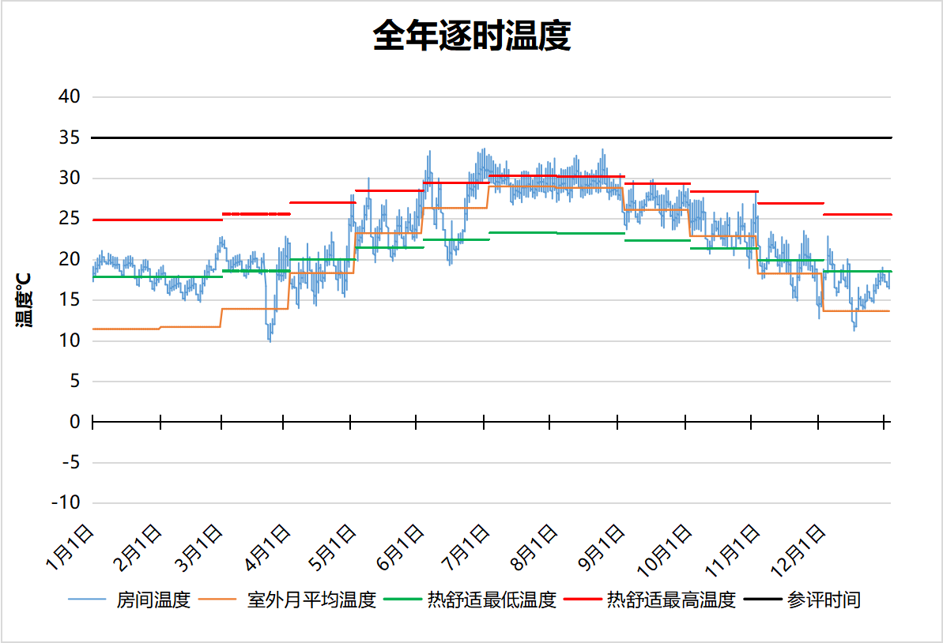
2124 房间全年逐时温度图
女卫[2125]
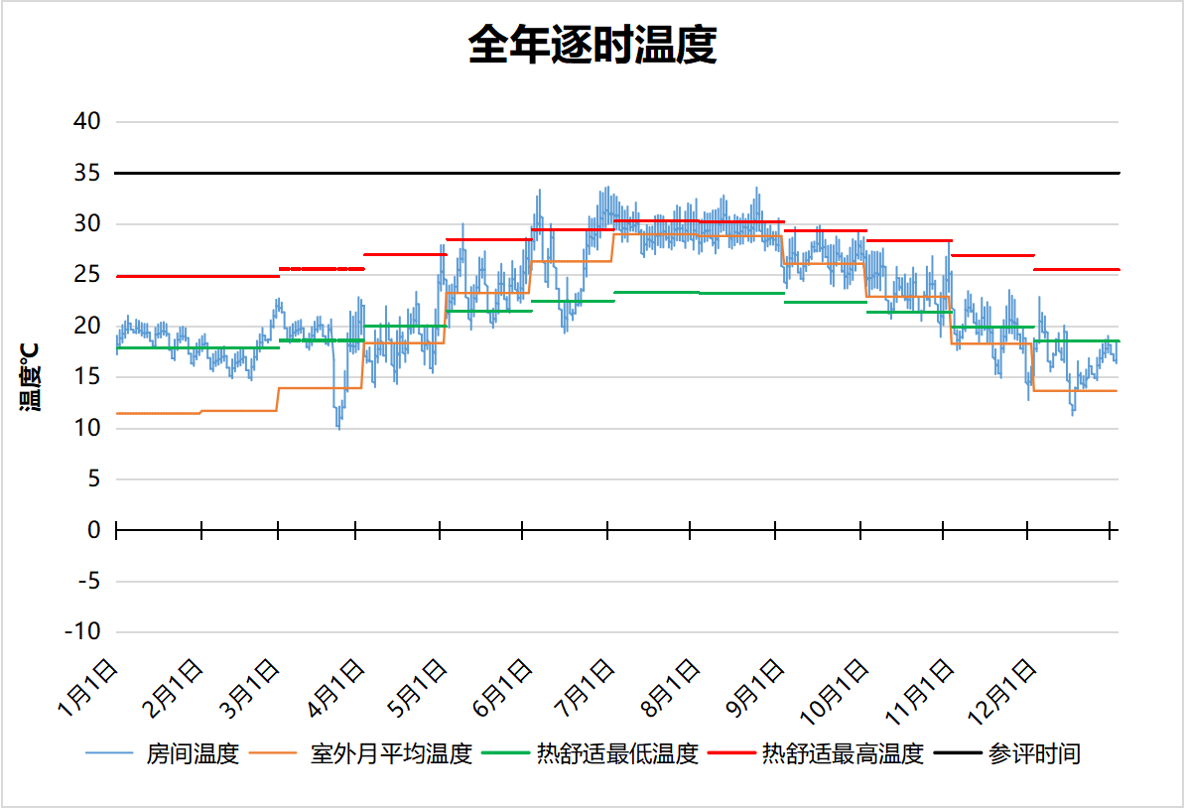
2125 房间全年逐时温度图
普通办公室[2129]
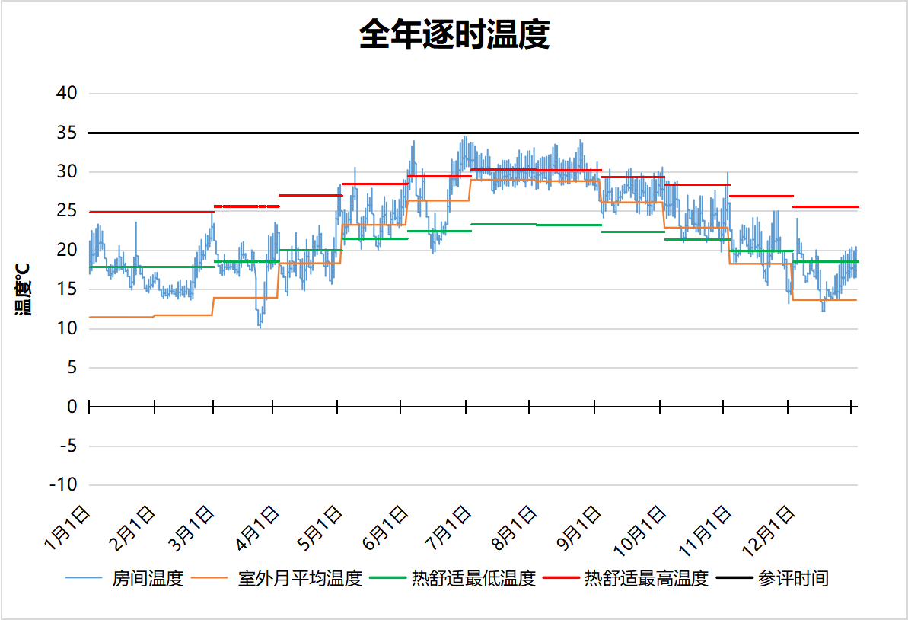
2129 房间全年逐时温度图
男卫[2136]
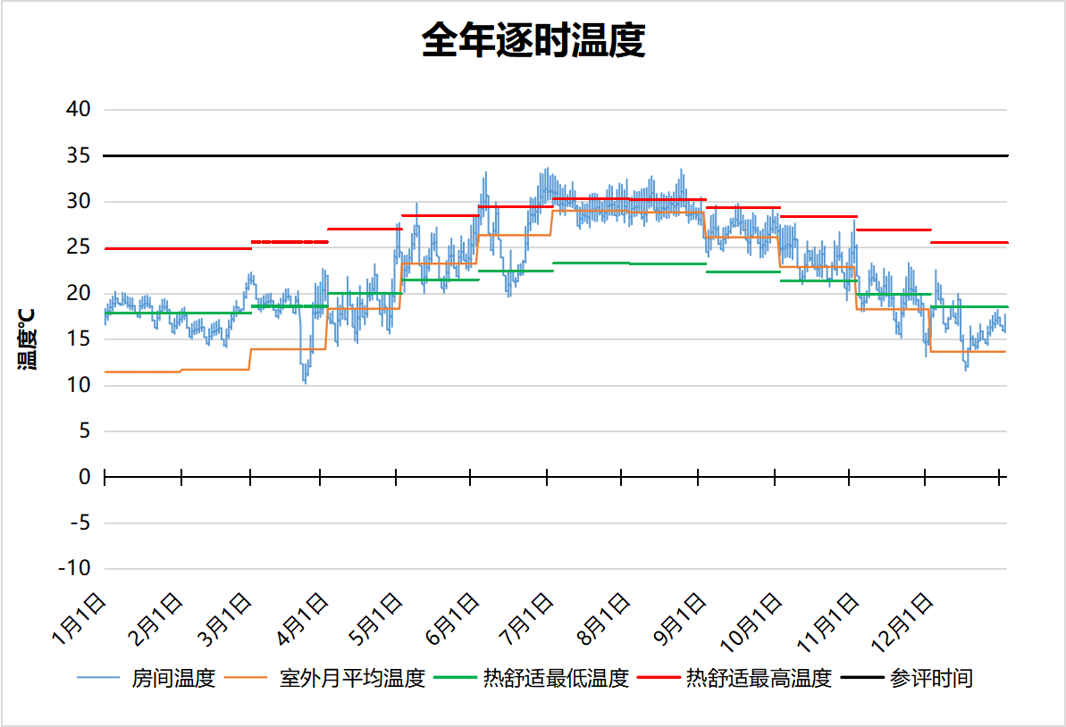
2136 房间全年逐时温度图
男卫[2140]
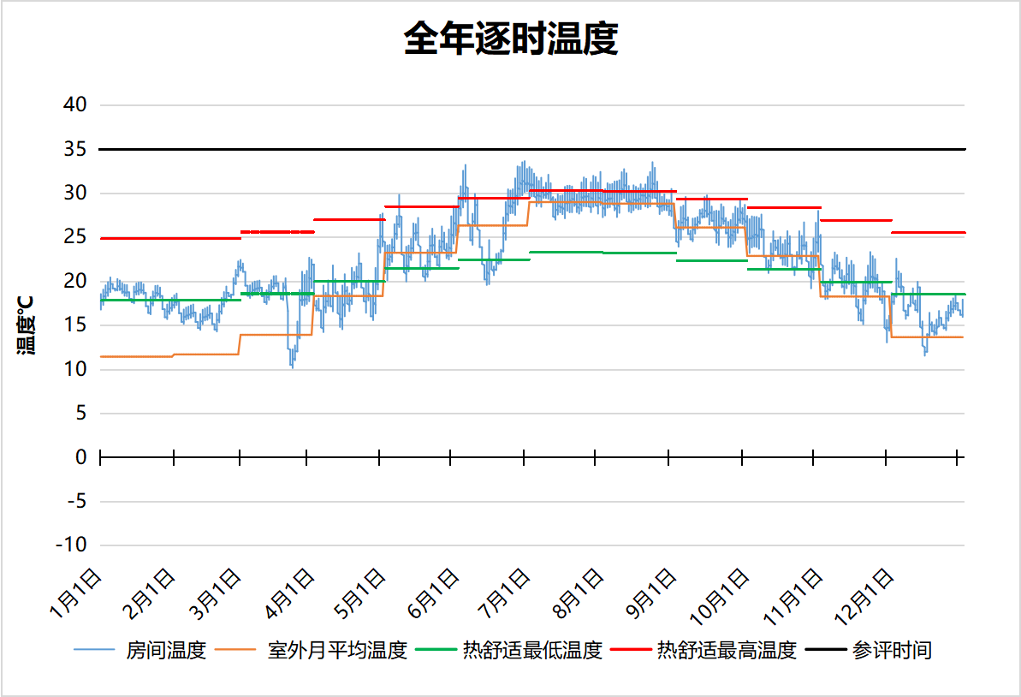
2140 房间全年逐时温度图
普通办公室[2145]
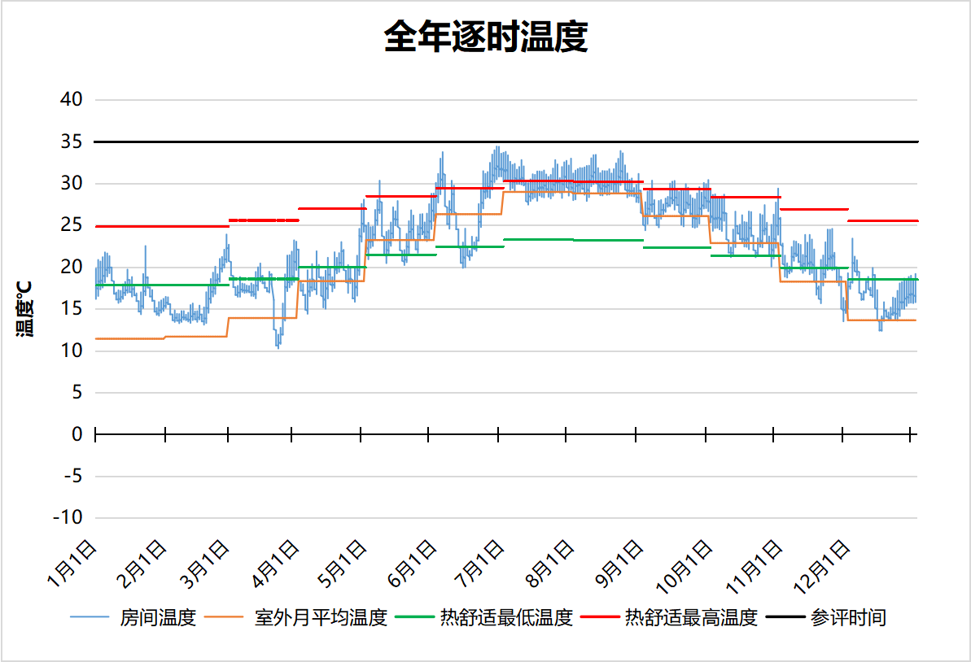
2145 房间全年逐时温度图
男卫[2150]
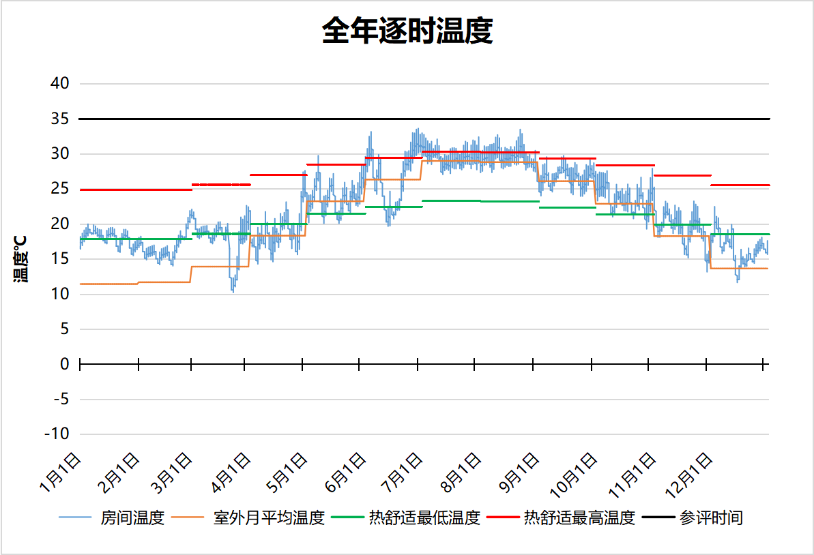
2150 房间全年逐时温度图
女卫[2155]
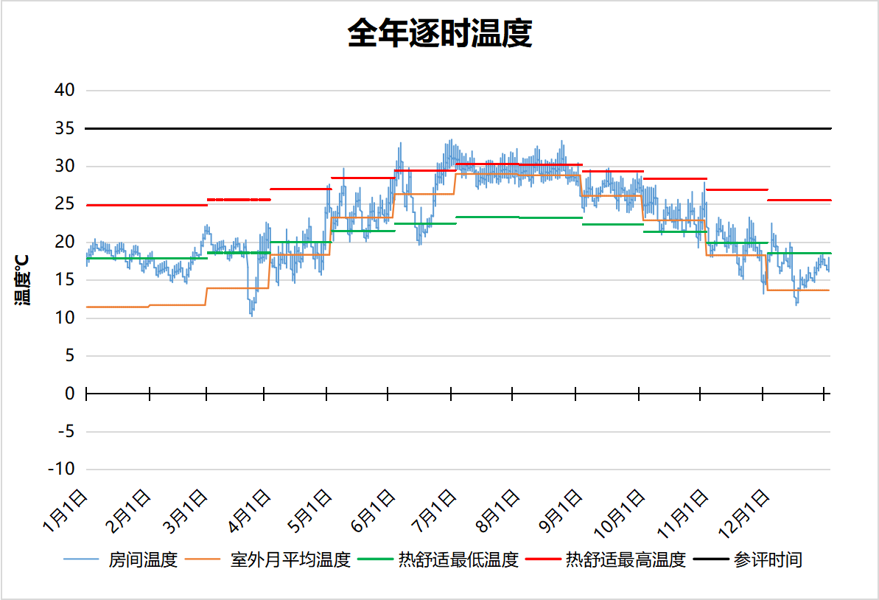
2155 房间全年逐时温度图
普通办公室[2157]
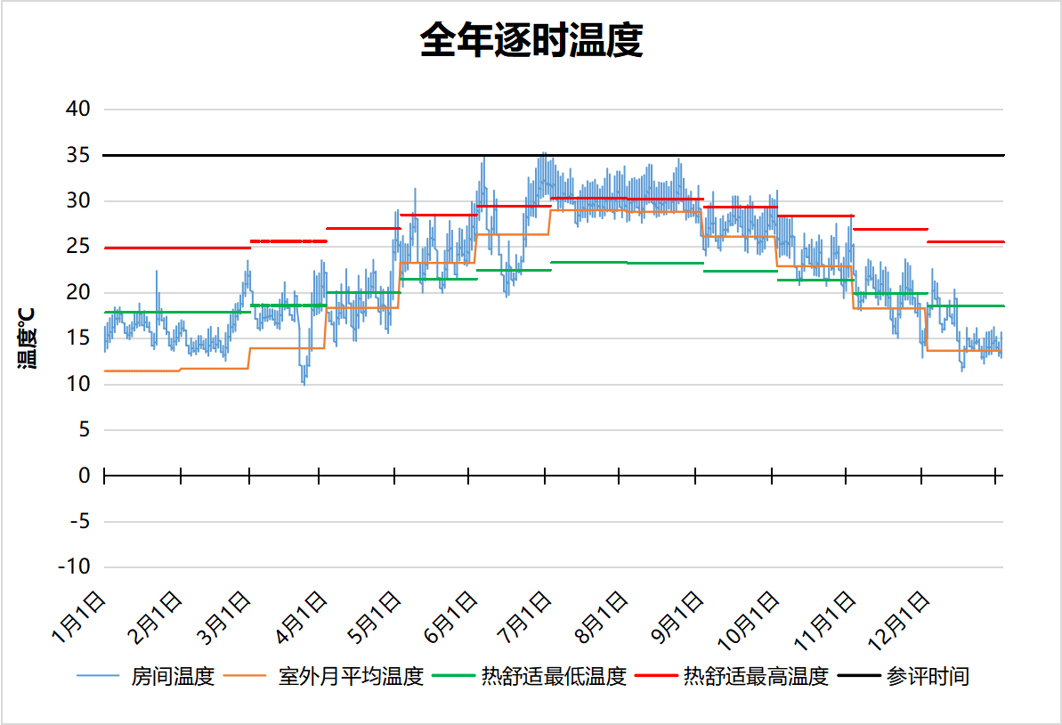
2157 房间全年逐时温度图
教师女卫[2164]
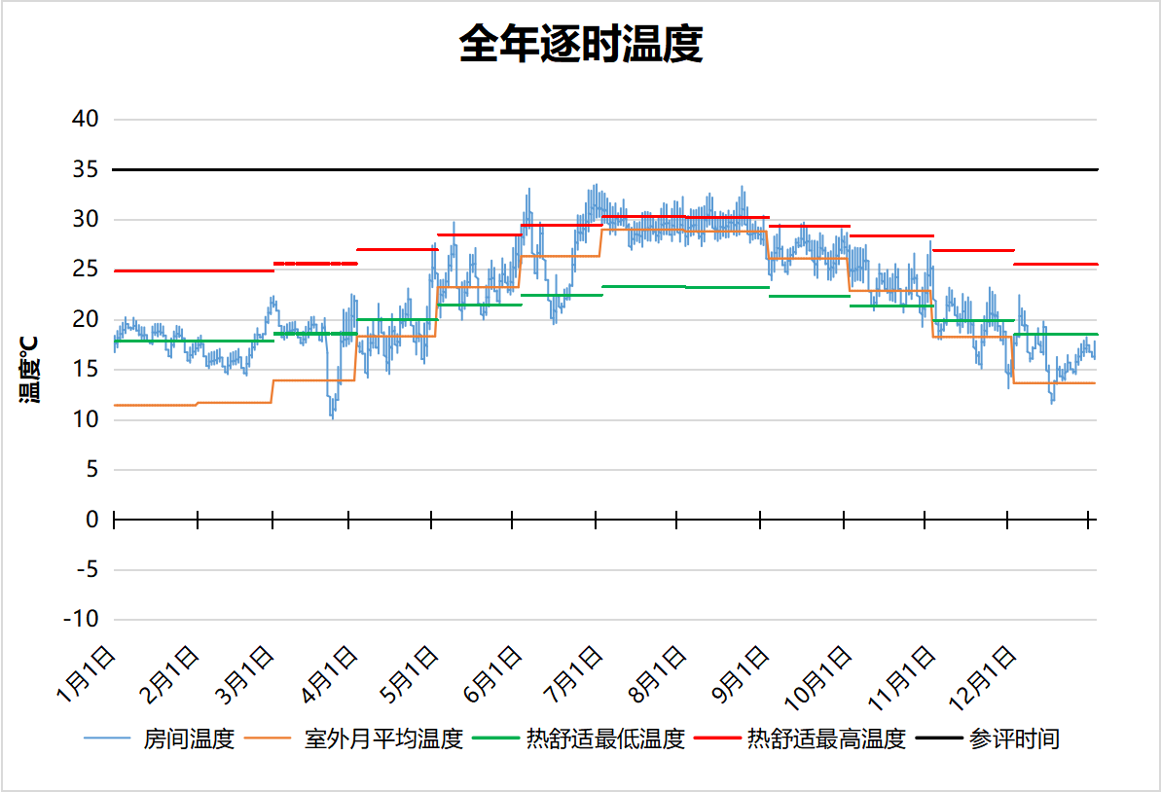
2164 房间全年逐时温度图
普通办公室[2168]
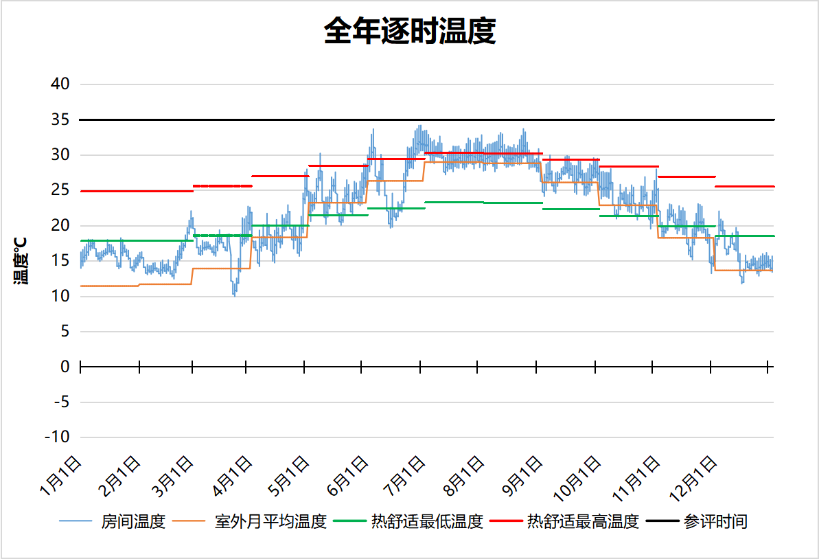
2168 房间全年逐时温度图
普通办公室[2170]
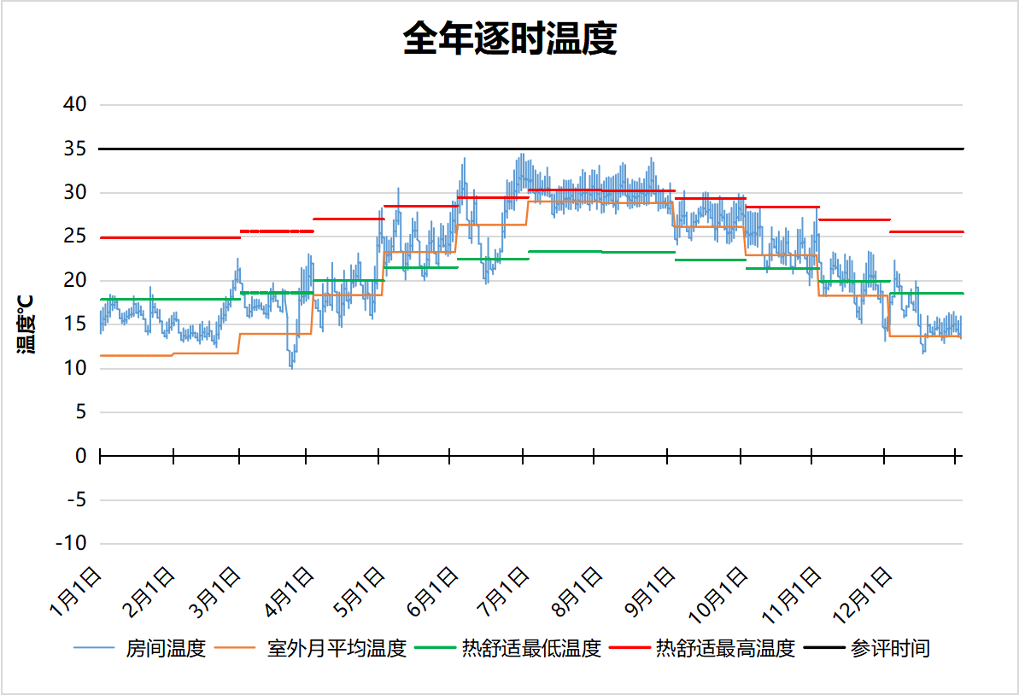
2170 房间全年逐时温度图
普通办公室[2178]
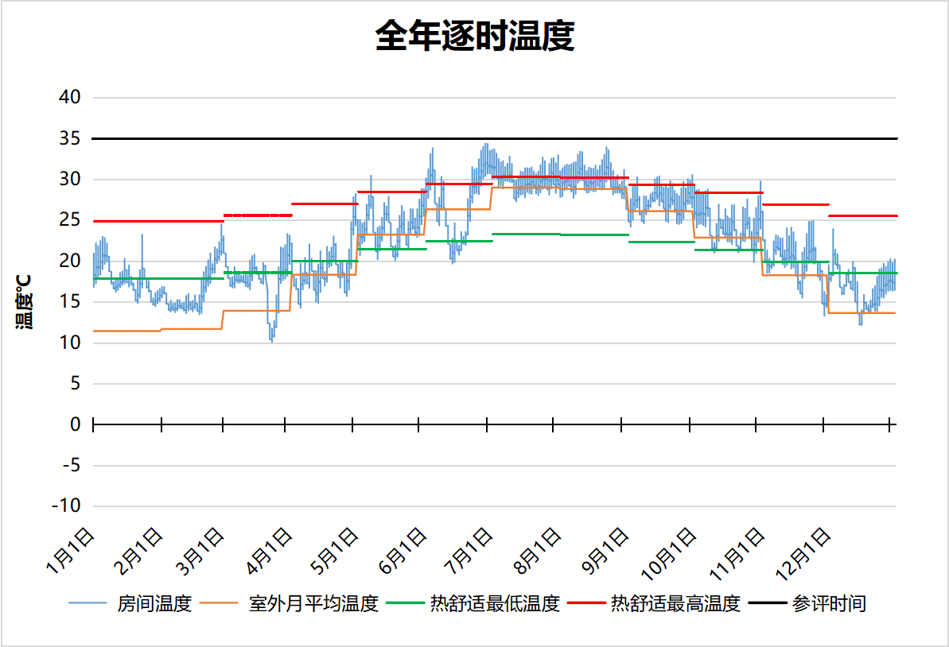
2178 房间全年逐时温度图
普通办公室[2181]
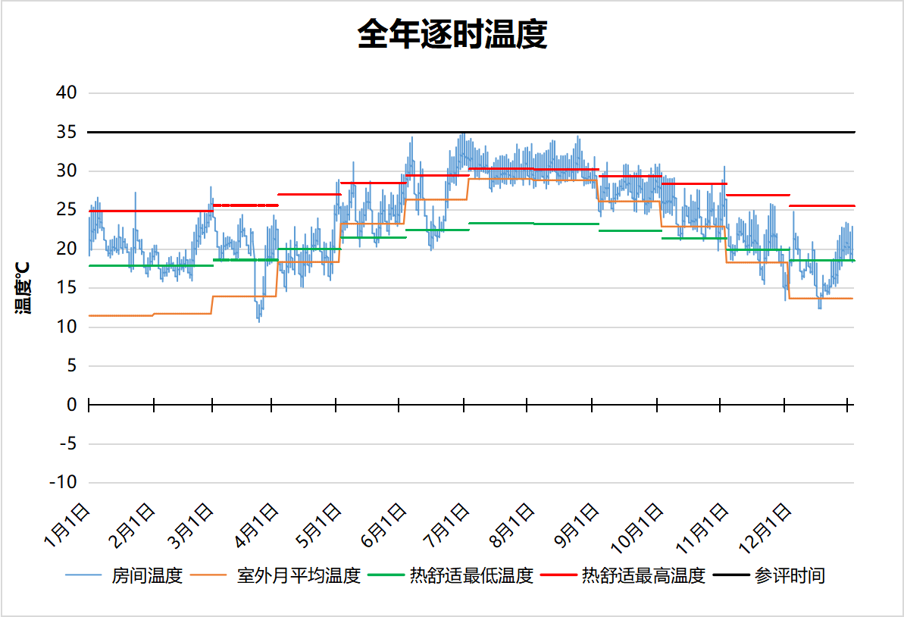
2181 房间全年逐时温度图
普通办公室[2188]
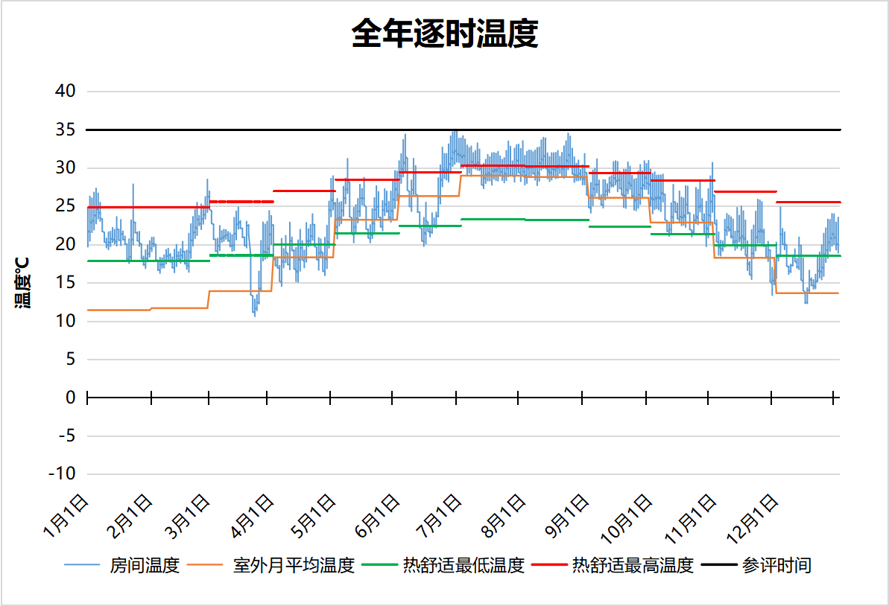
2188 房间全年逐时温度图
普通办公室[2189]
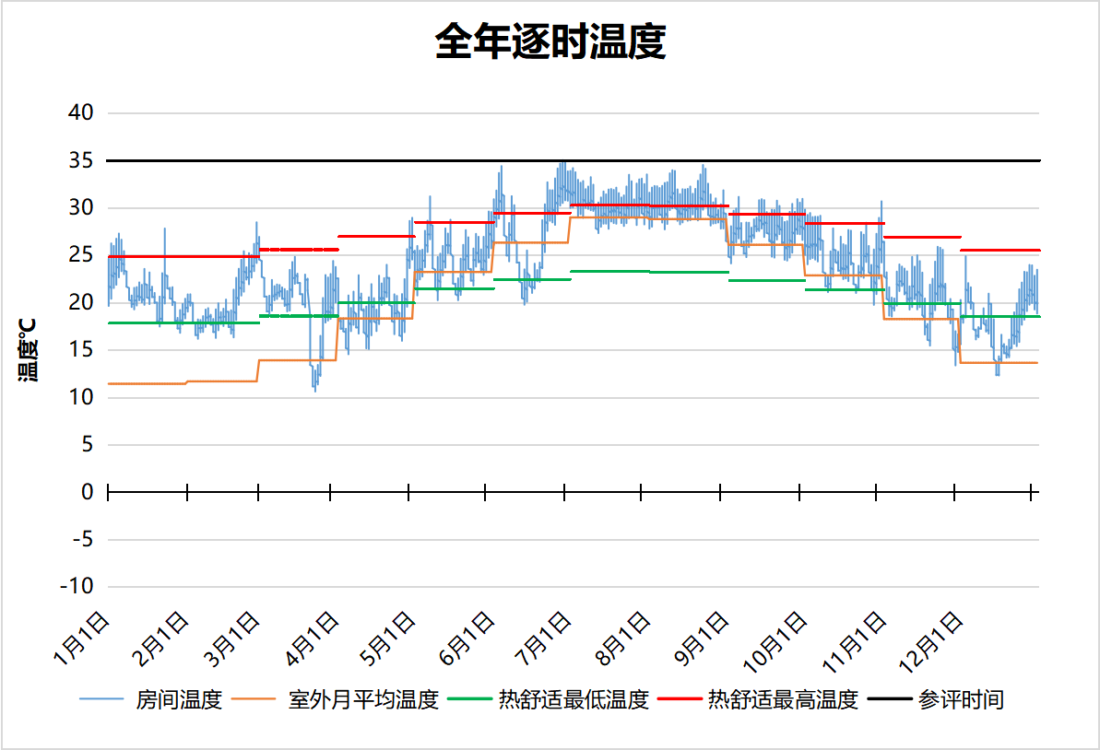
2189 房间全年逐时温度图
普通办公室[2190]
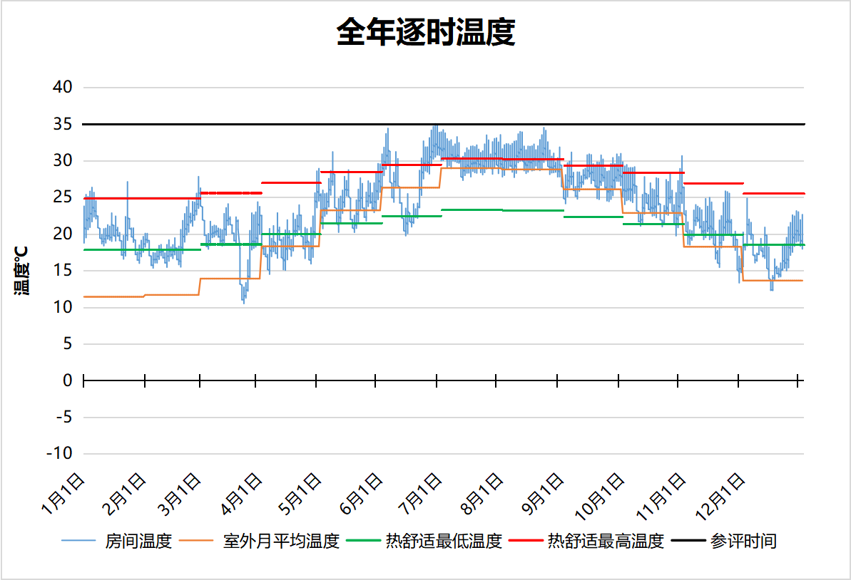
2190 房间全年逐时温度图
普通办公室[2199]
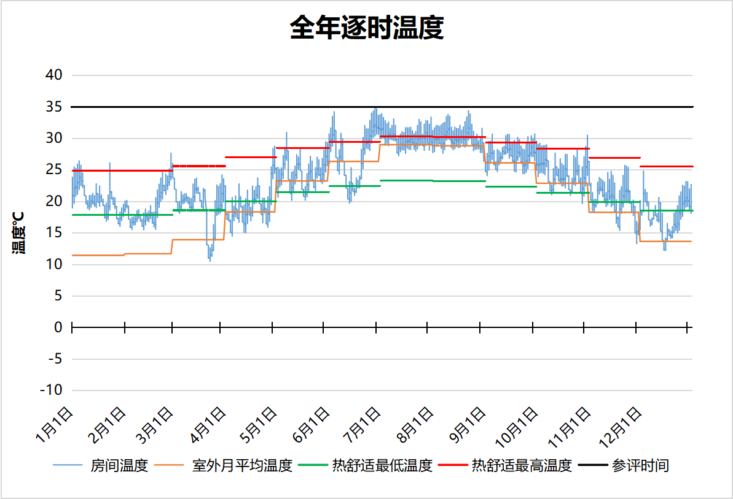
2199 房间全年逐时温度图
普通办公室[2201]
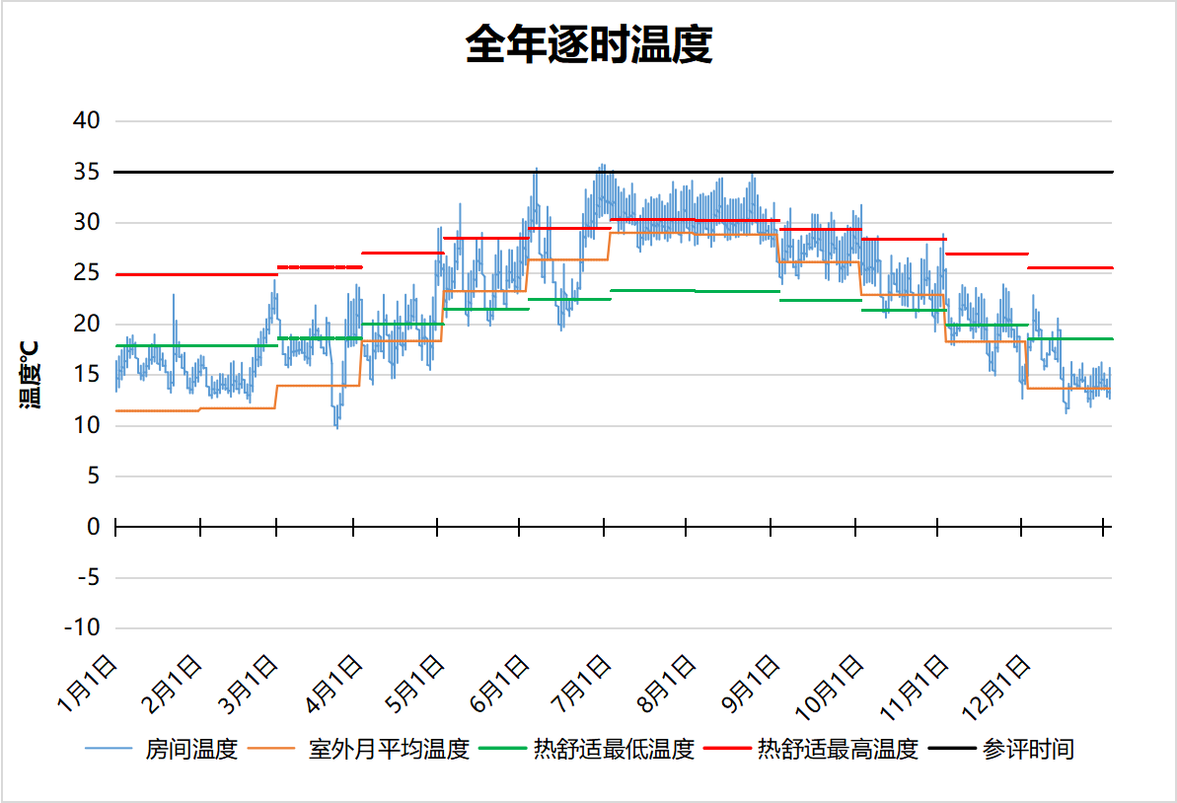
2201 房间全年逐时温度图
普通办公室[2209]
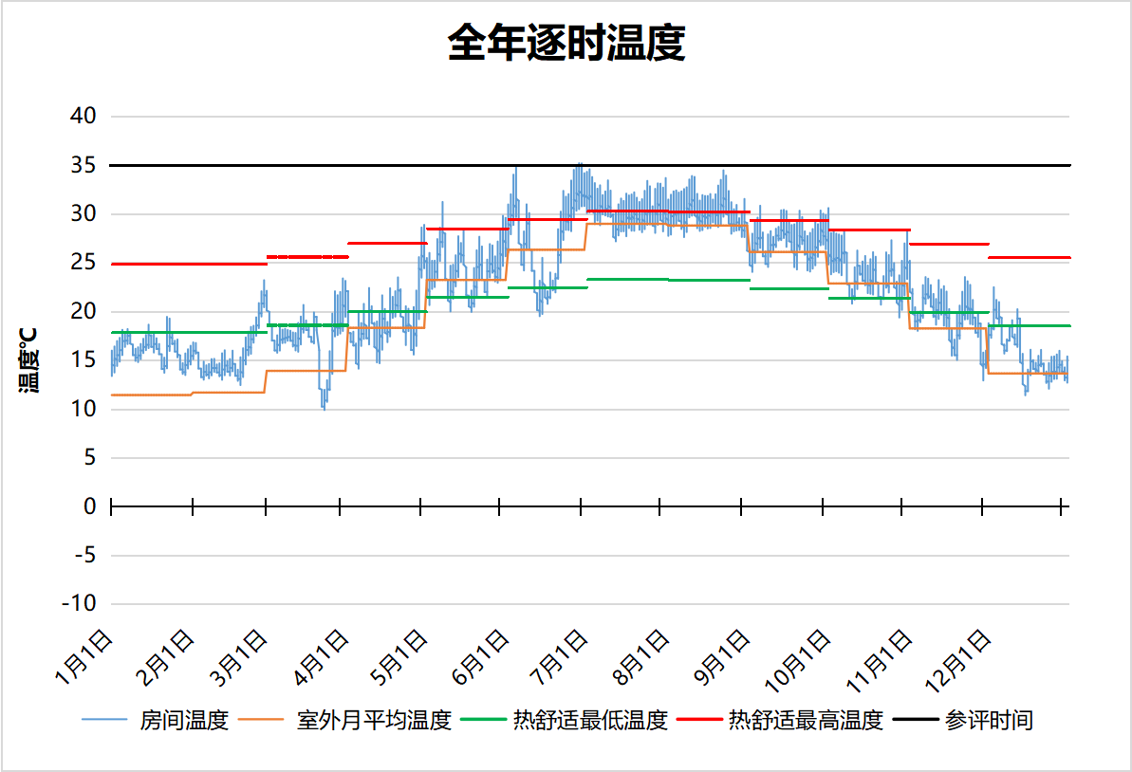
2209 房间全年逐时温度图
普通办公室[2211]
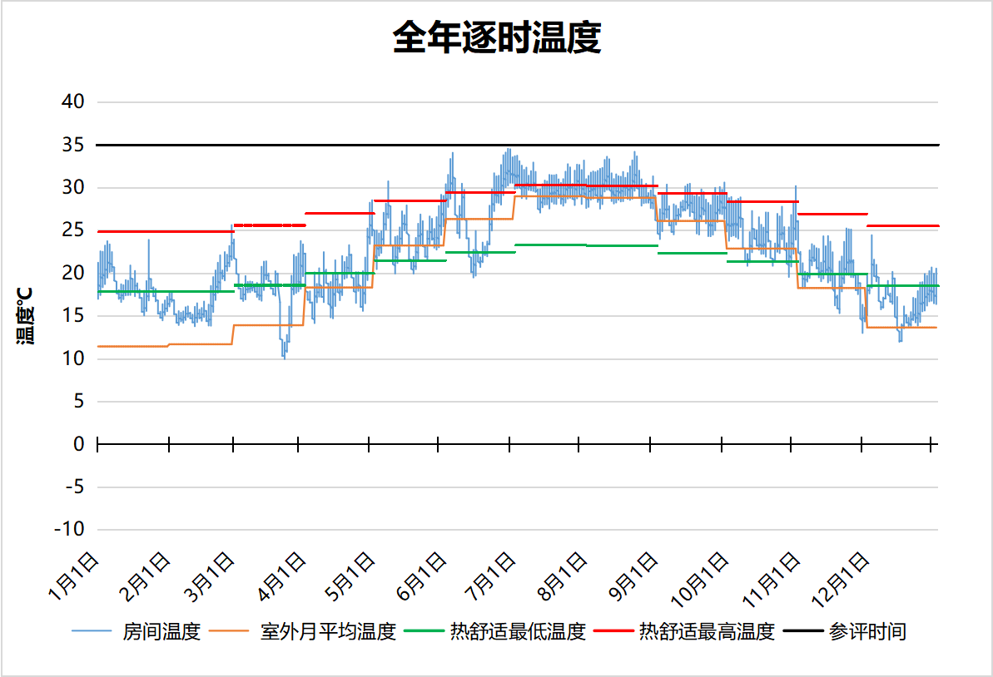
2211 房间全年逐时温度图
普通办公室[2212]
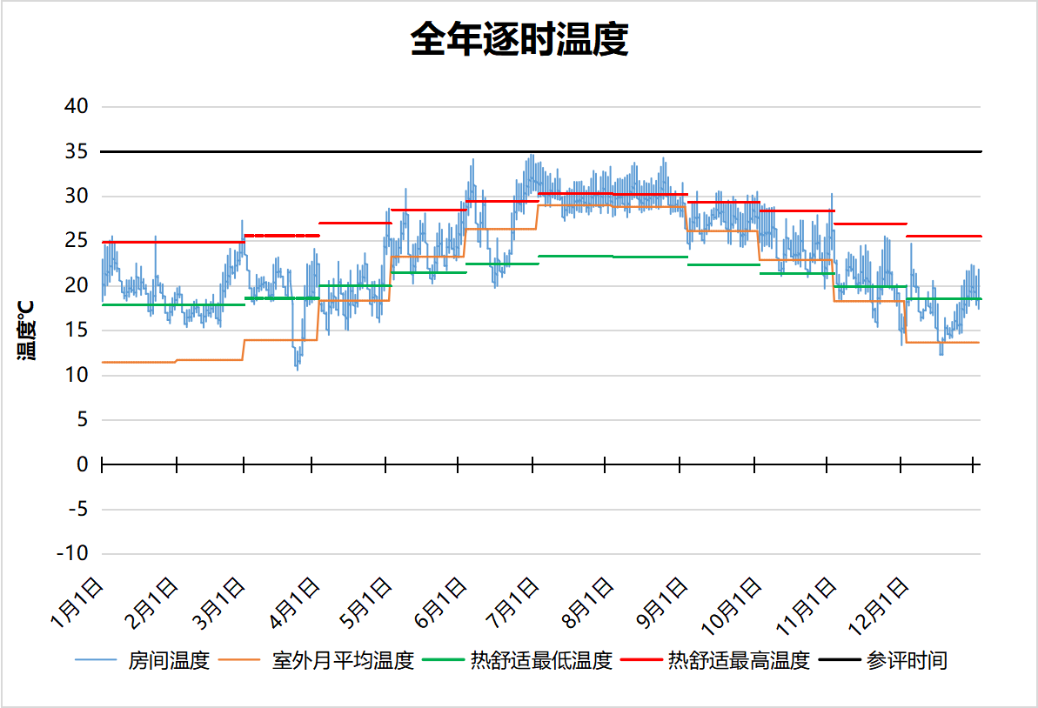
2212 房间全年逐时温度图
普通办公室[2214]
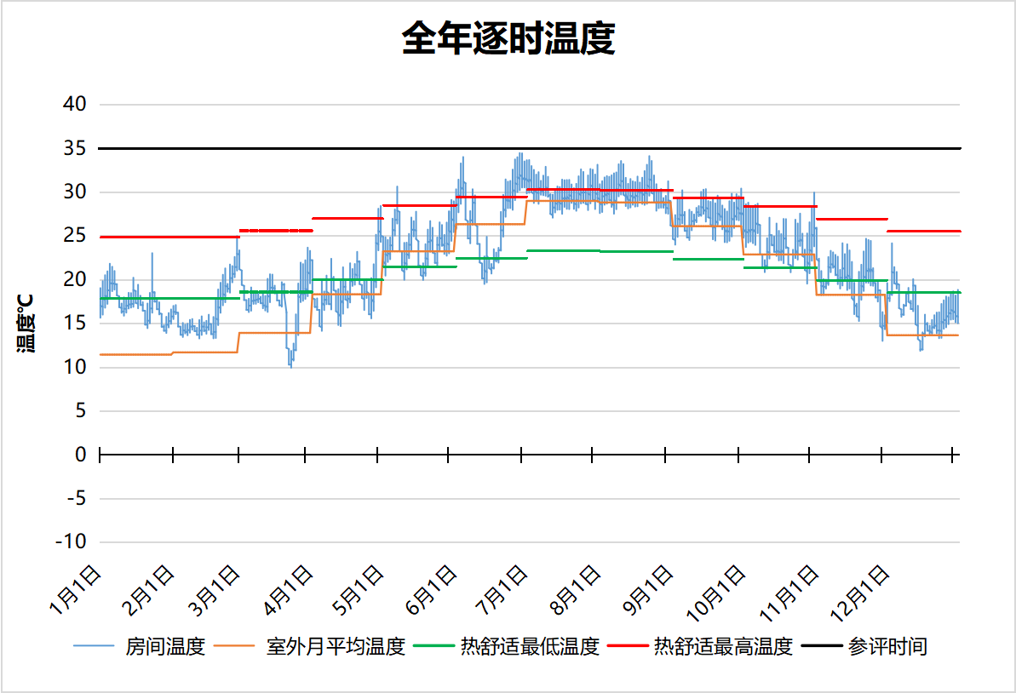
2214 房间全年逐时温度图
普通办公室[2221]
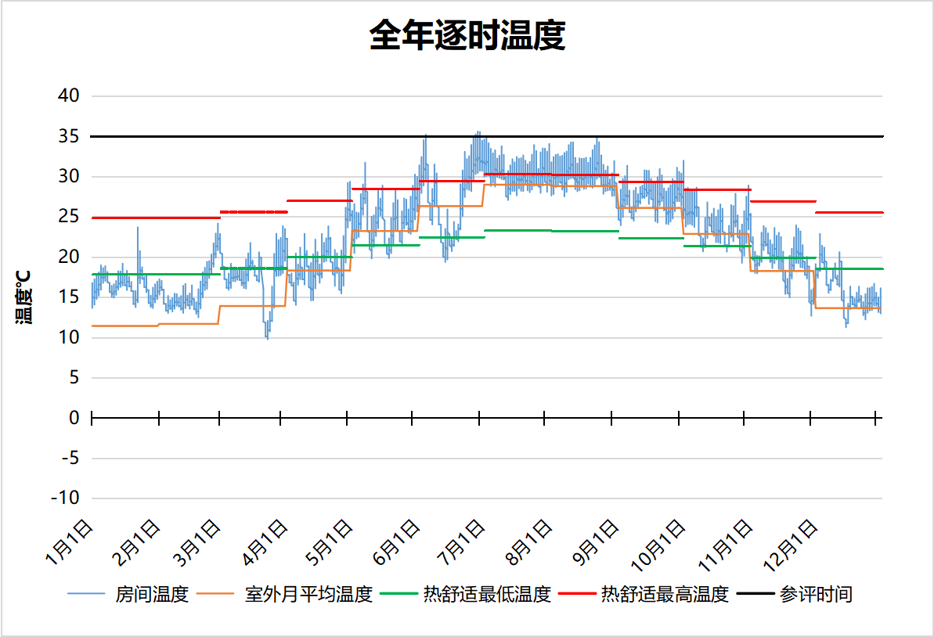
2221 房间全年逐时温度图
普通办公室[2227]
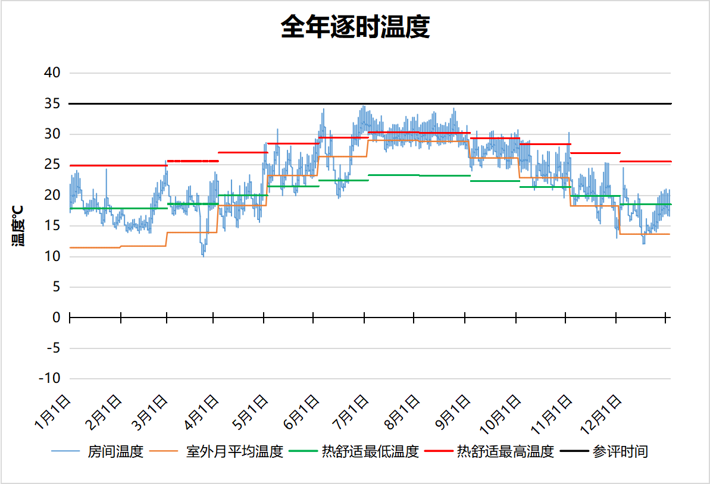
2227 房间全年逐时温度图
无障碍电梯担架电梯[2241]
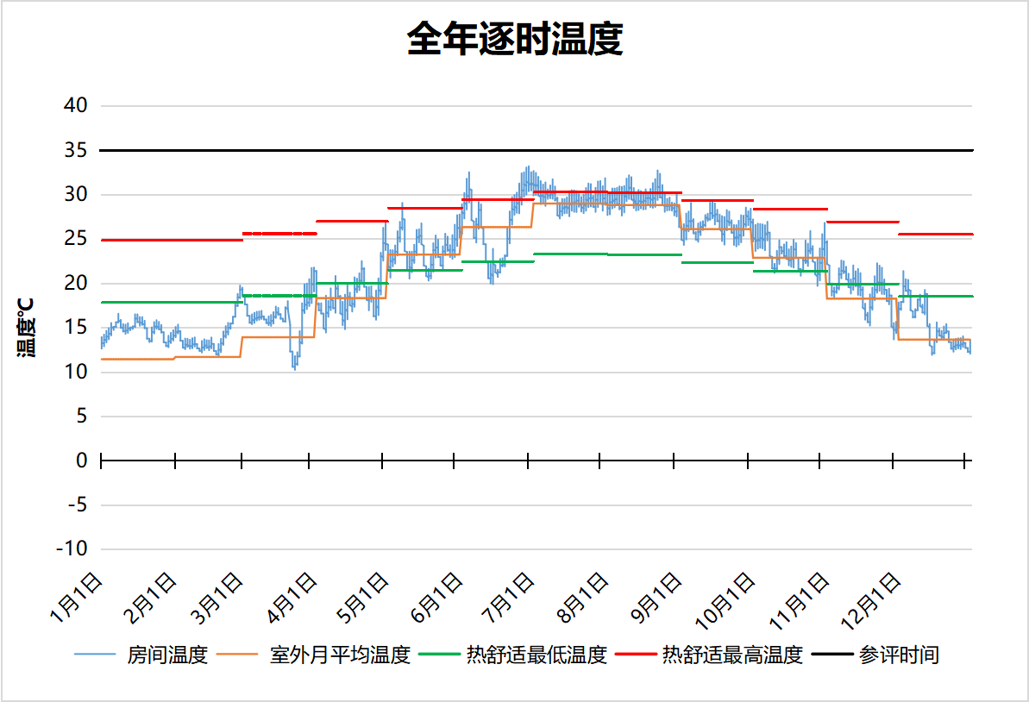
2241 房间全年逐时温度图
盥洗室[2248]
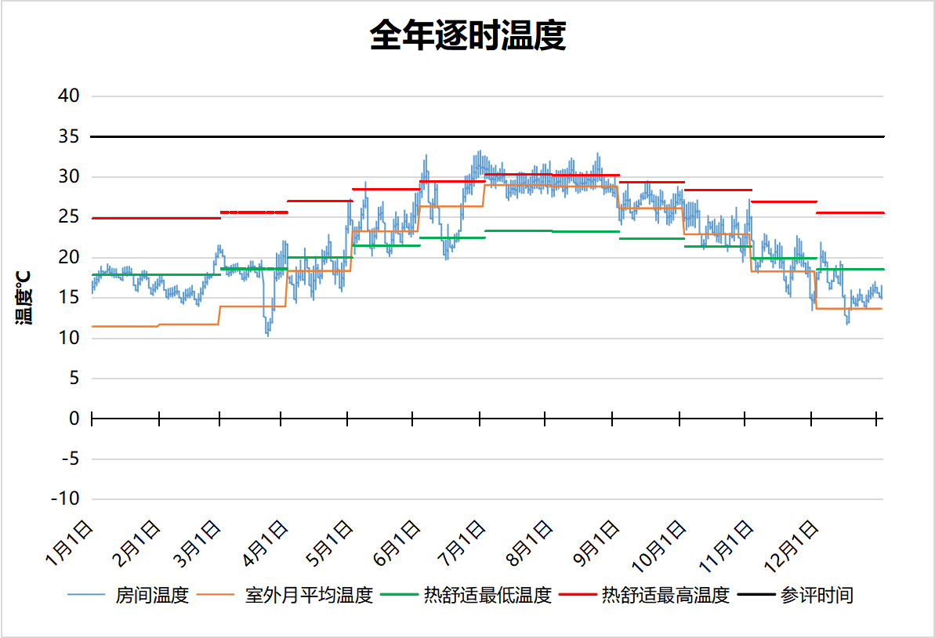
2248 房间全年逐时温度图
盥洗室[2251]
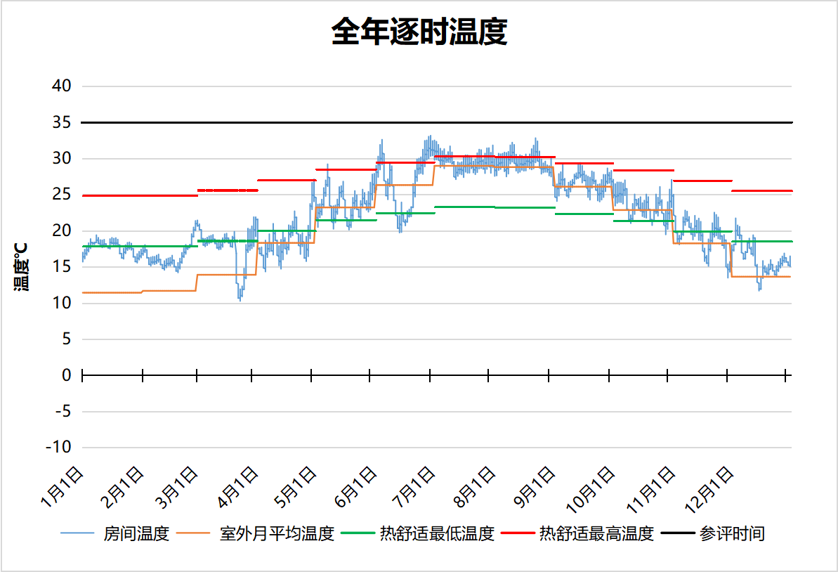
2251 房间全年逐时温度图
盥洗室[2252]
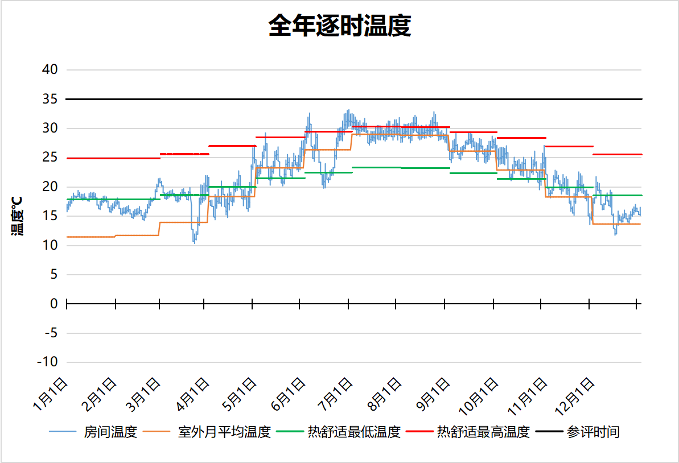
2252 房间全年逐时温度图
盥洗室[2263]
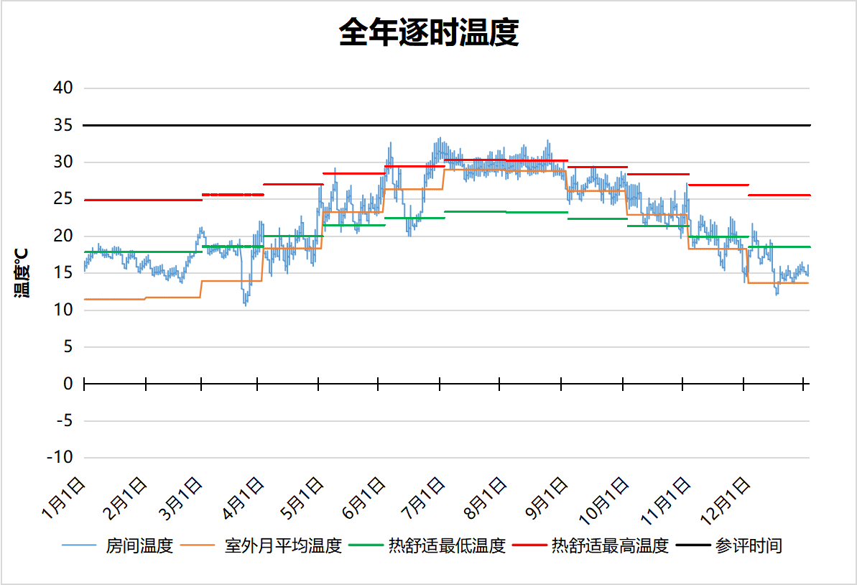
2263 房间全年逐时温度图
盥洗室[2266]
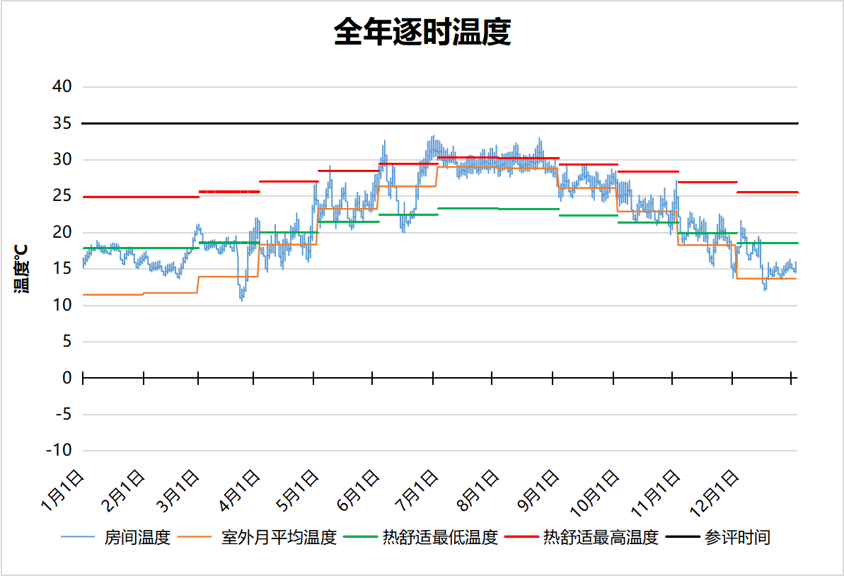
2266 房间全年逐时温度图
普通办公室[2269]
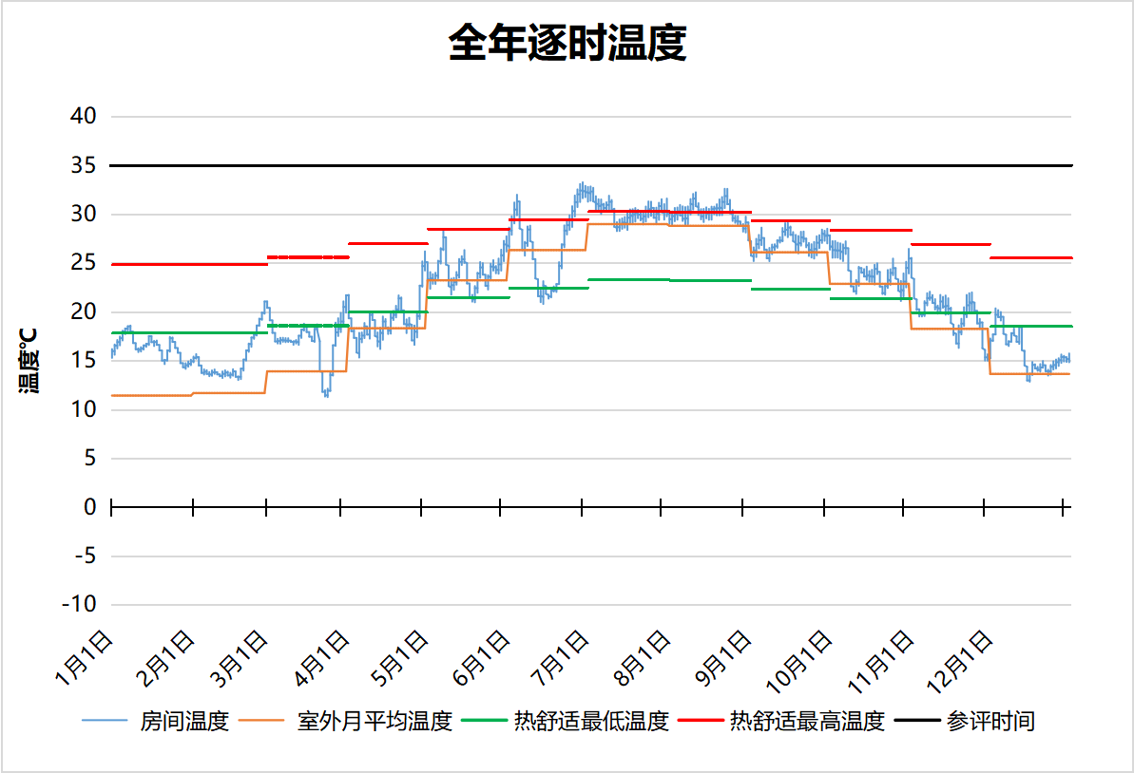
2269 房间全年逐时温度图
残卫[2271]
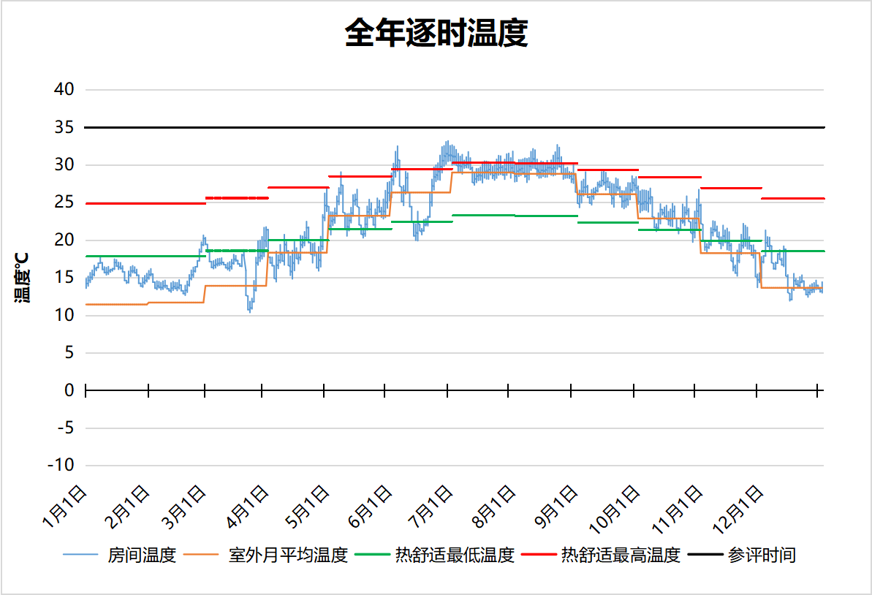
2271 房间全年逐时温度图
盥洗室[2276]
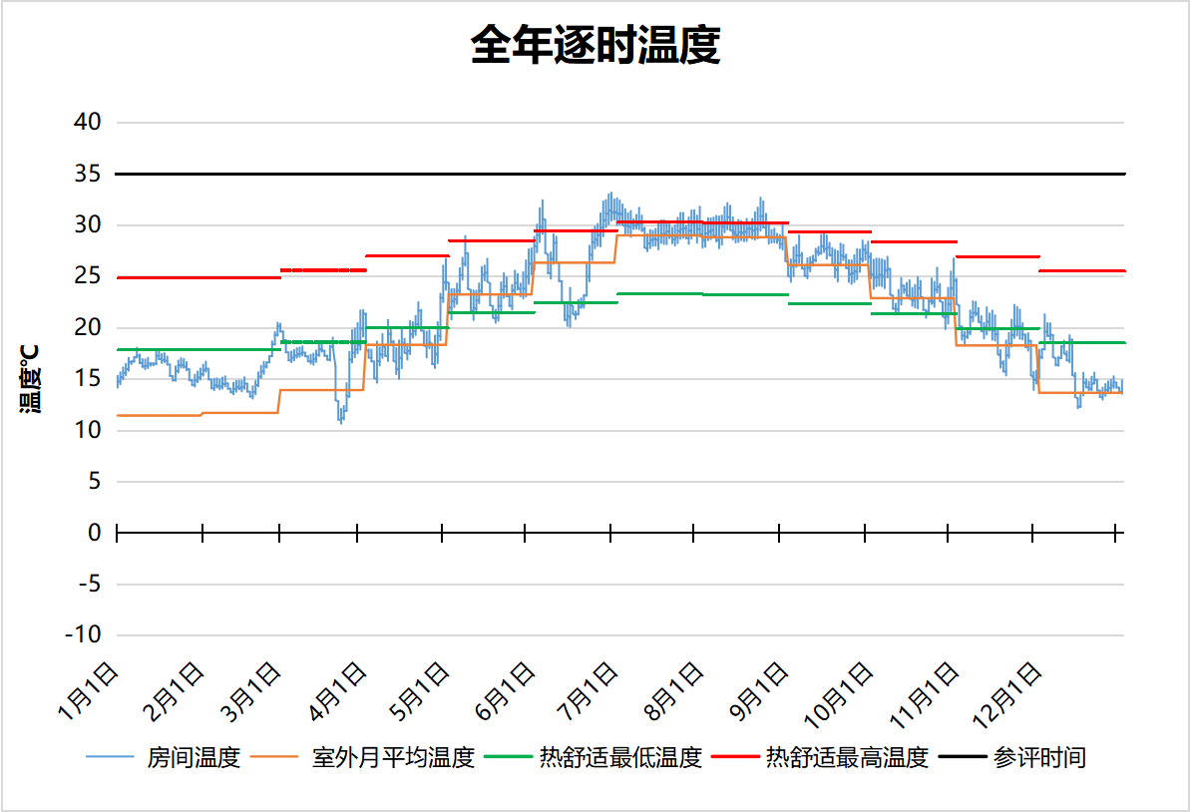
2276 房间全年逐时温度图
盥洗室[2280]
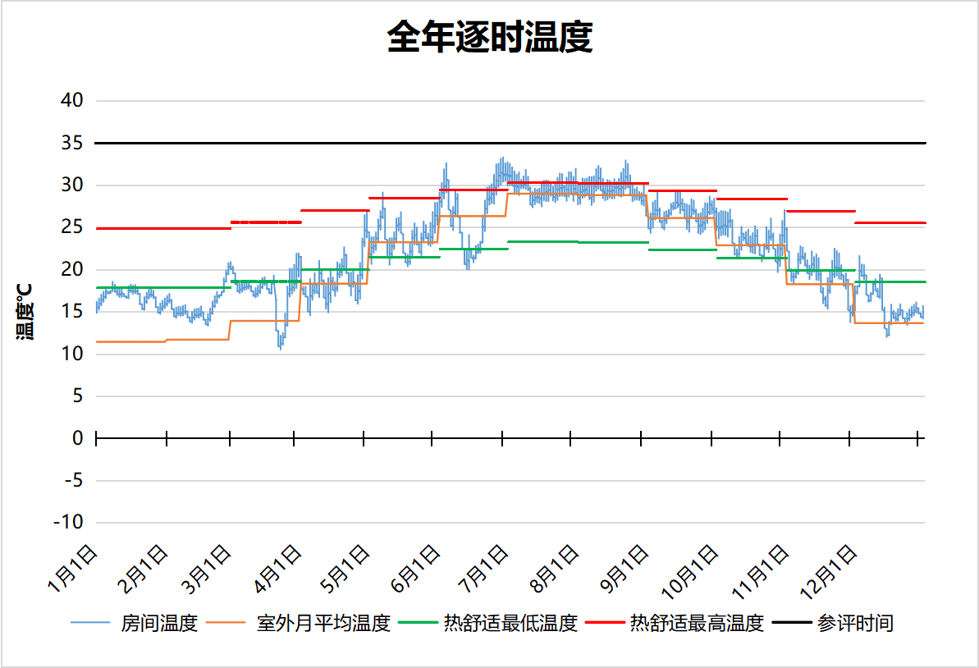
2280 房间全年逐时温度图
强电[2289]
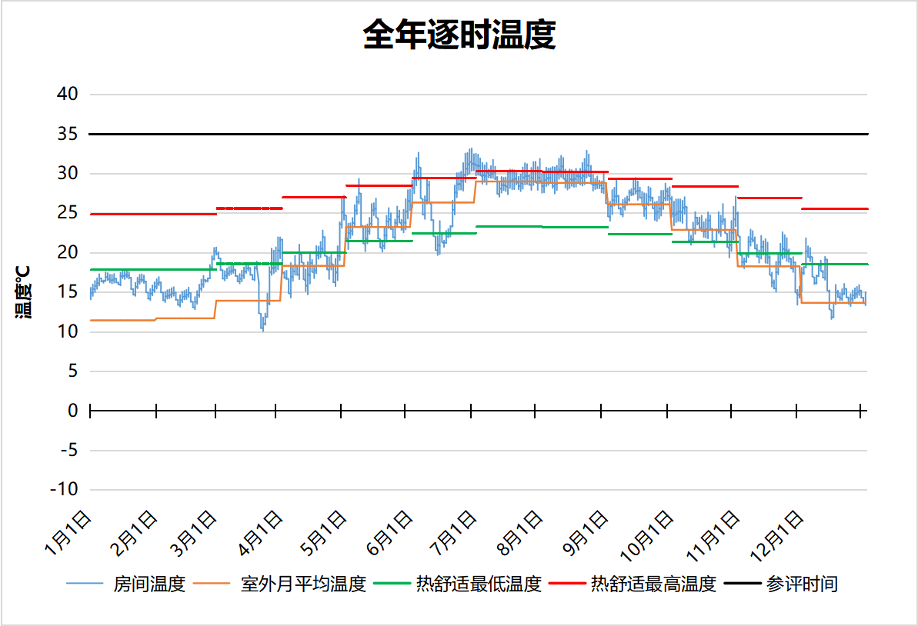
2289 房间全年逐时温度图
普通办公室[2296]
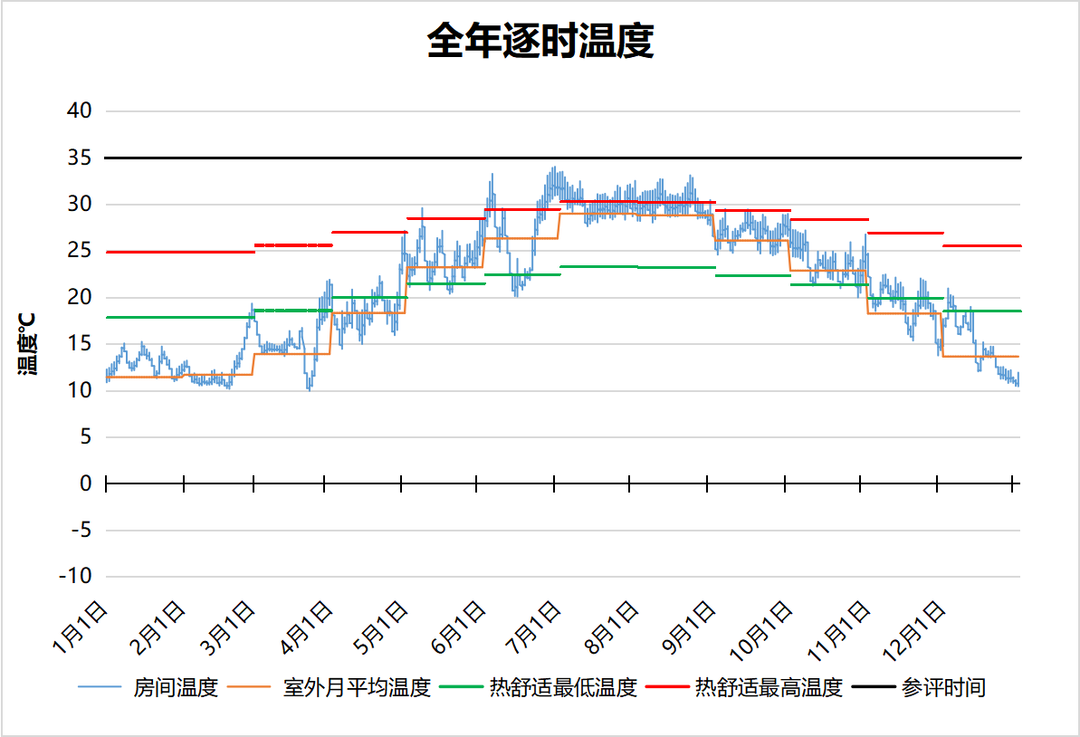
2296 房间全年逐时温度图
普通办公室[2299]
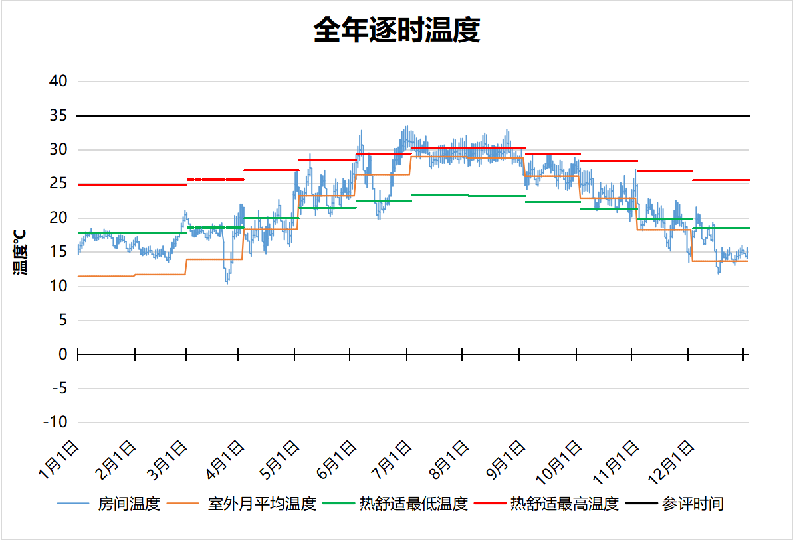
2299 房间全年逐时温度图
普通办公室[2302]
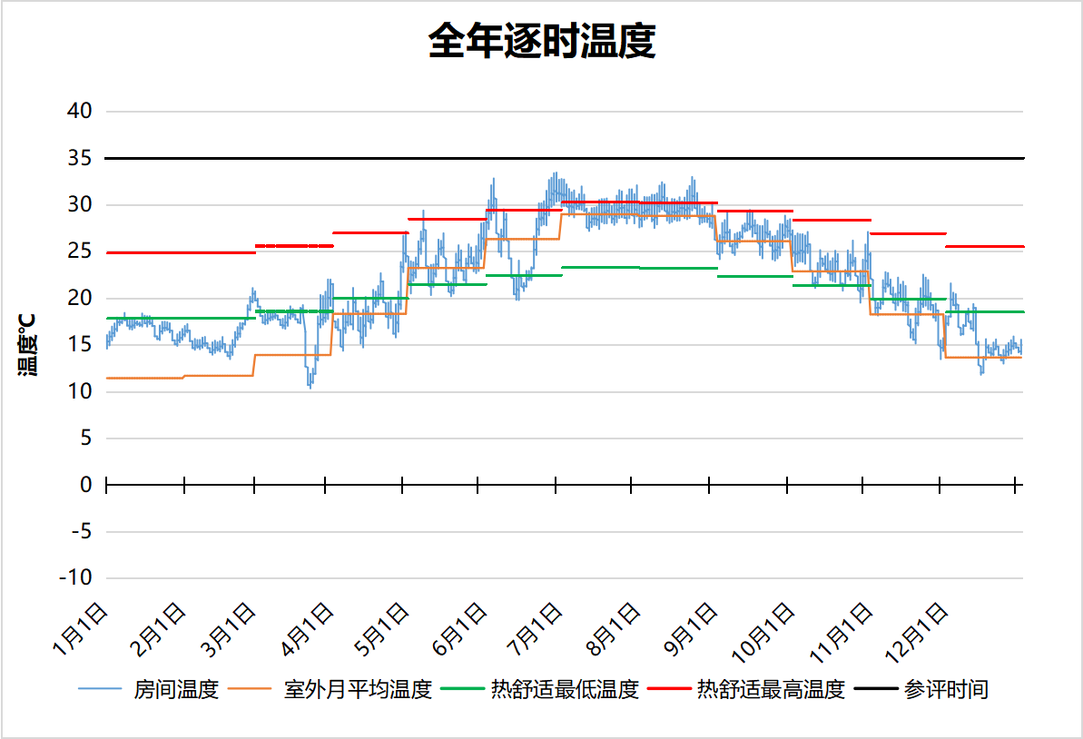
2302 房间全年逐时温度图
弱电[2309]
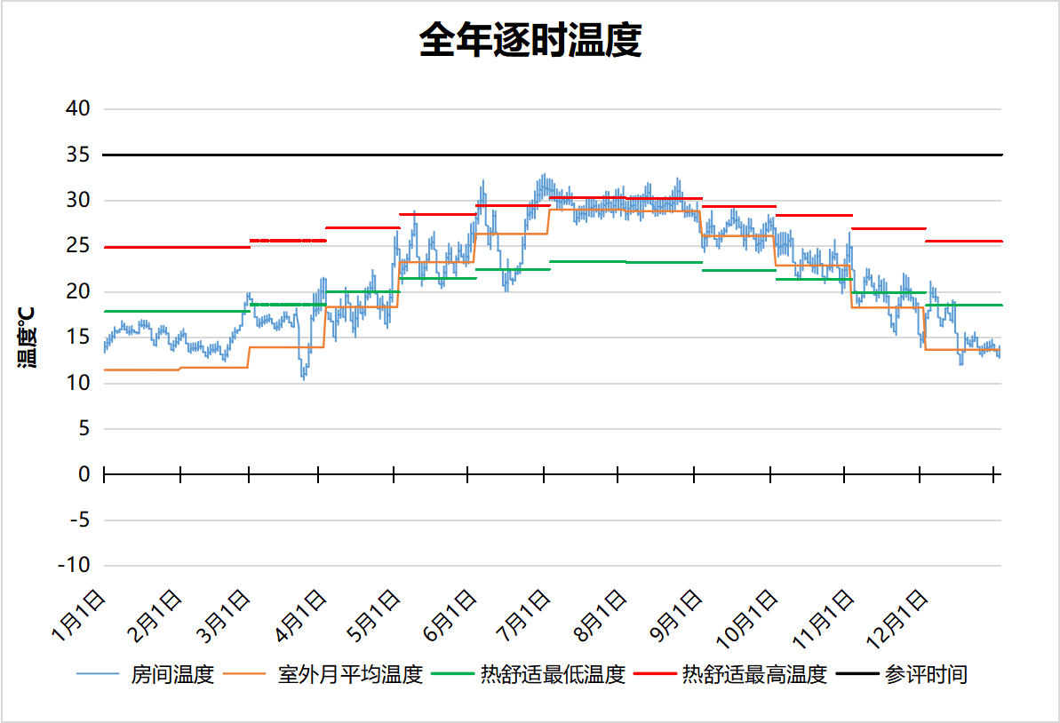
2309 房间全年逐时温度图
普通办公室[2321]
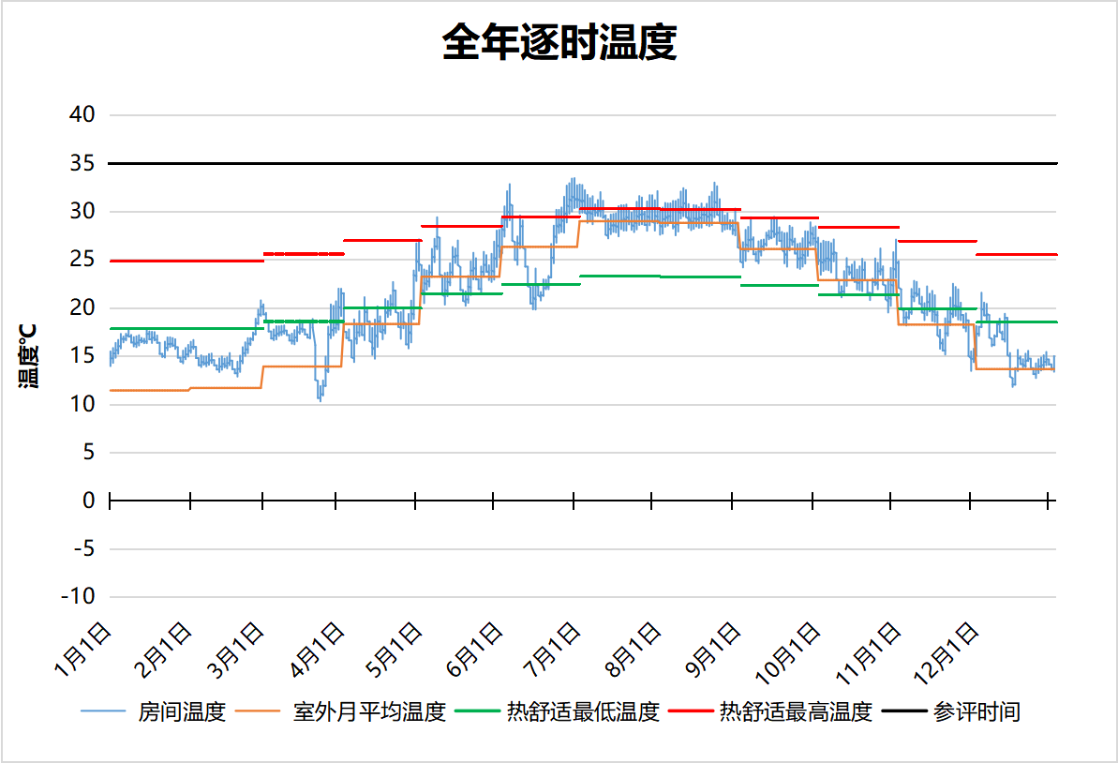
2321 房间全年逐时温度图
强电[2324]
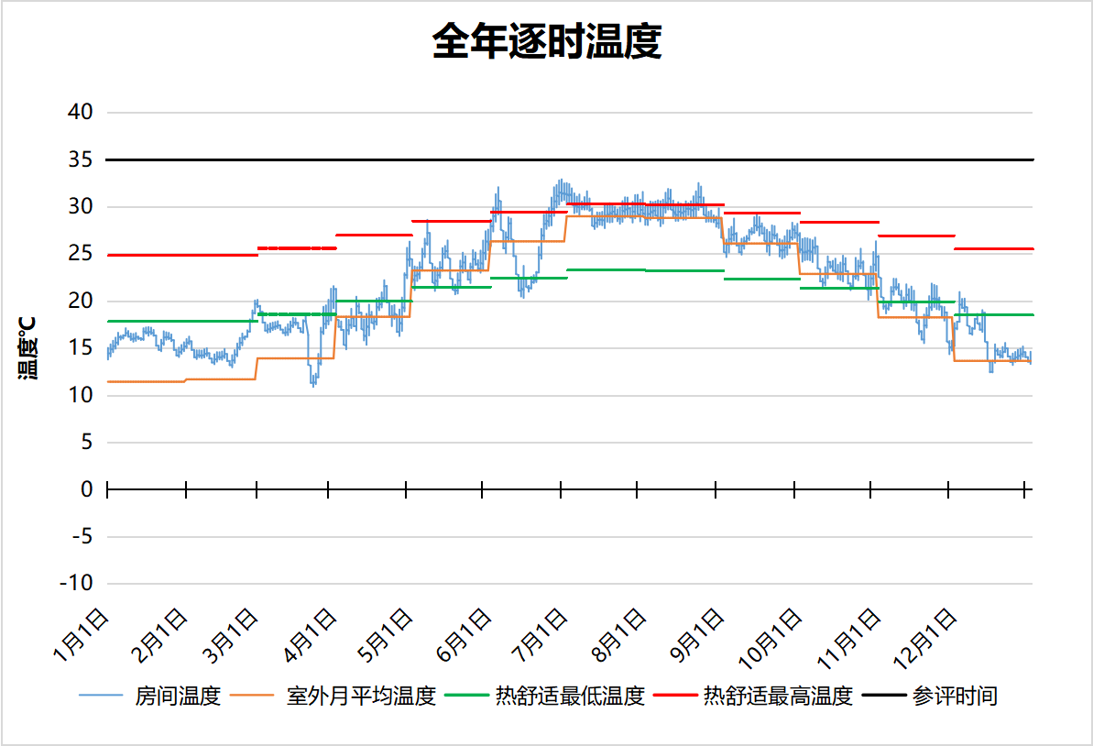
2324 房间全年逐时温度图
弱电[2340]
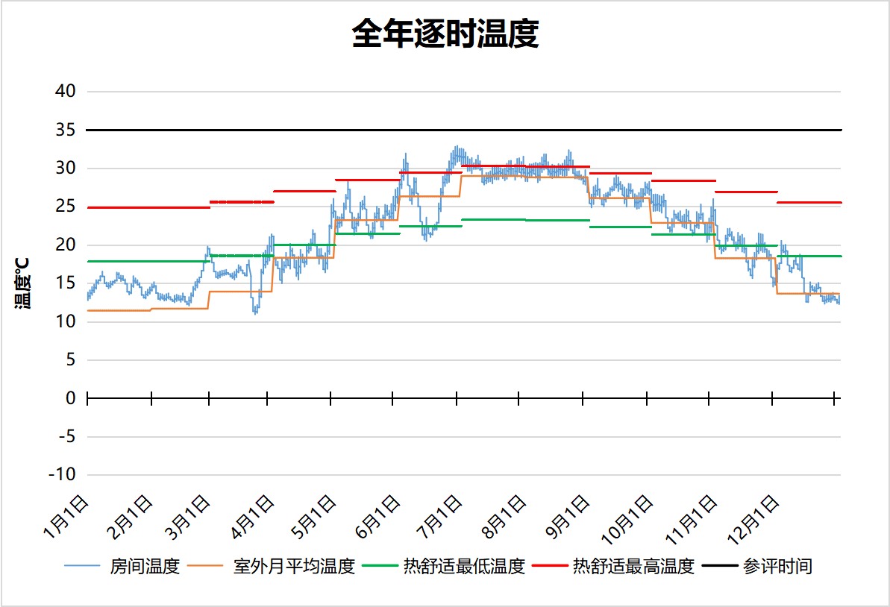
2340 房间全年逐时温度图
水井[2361]
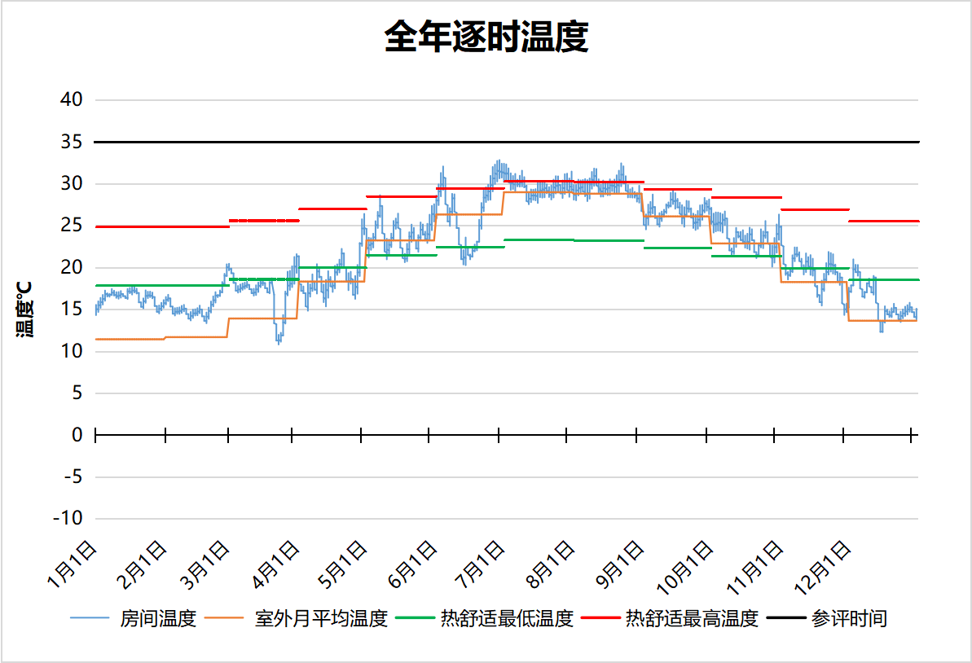
2361 房间全年逐时温度图
设备平台[2364]
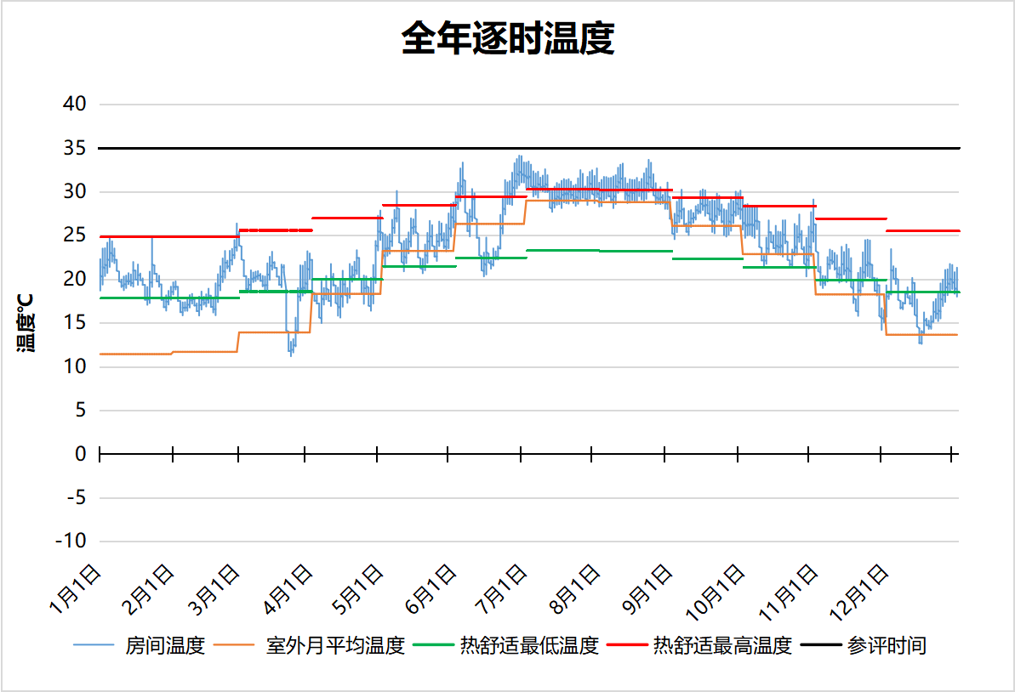
2364 房间全年逐时温度图
设备平台[2367]
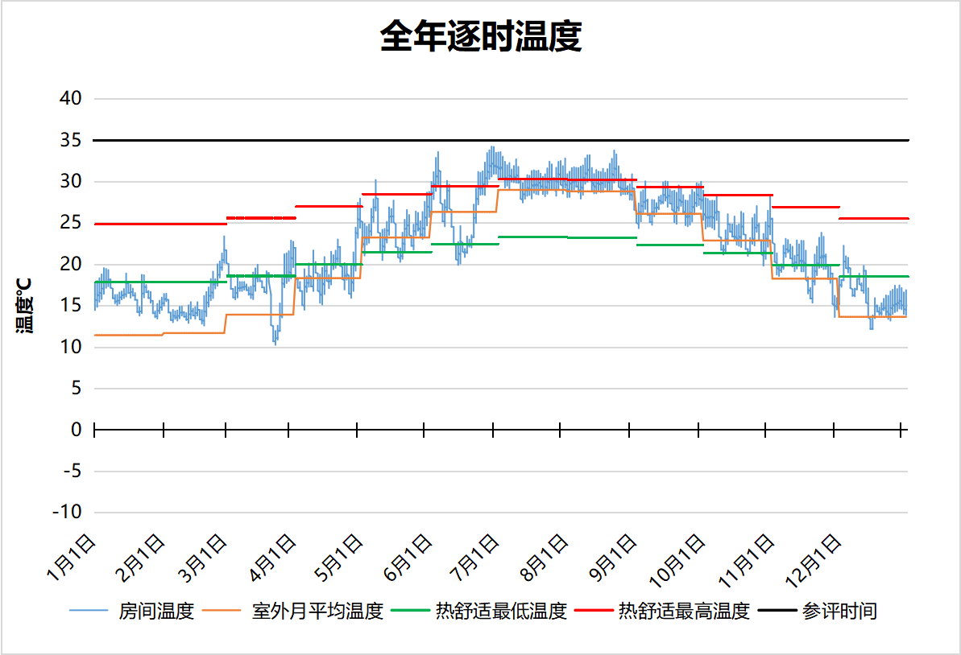
2367 房间全年逐时温度图
设备平台[2370]
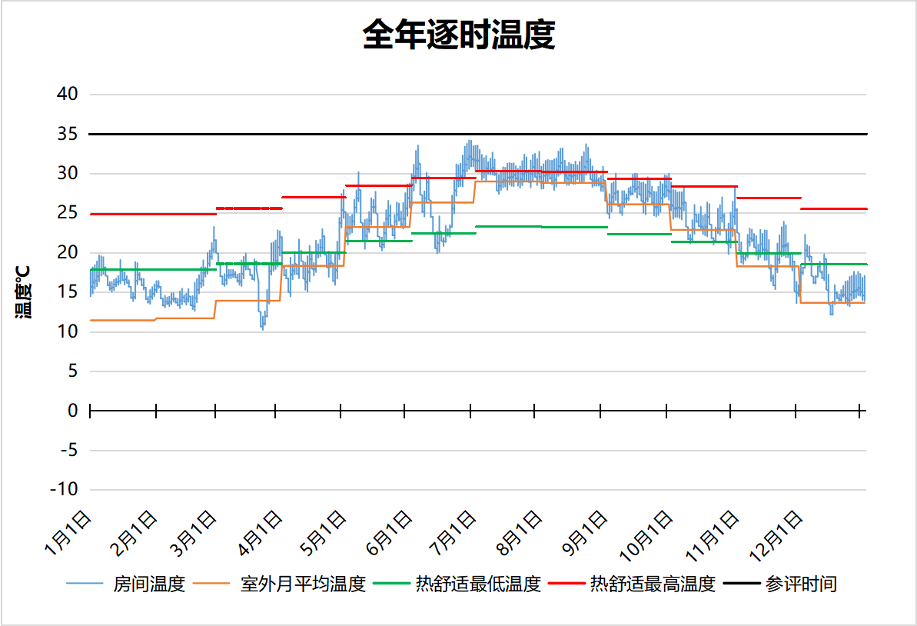
2370 房间全年逐时温度图
设备平台[2385]
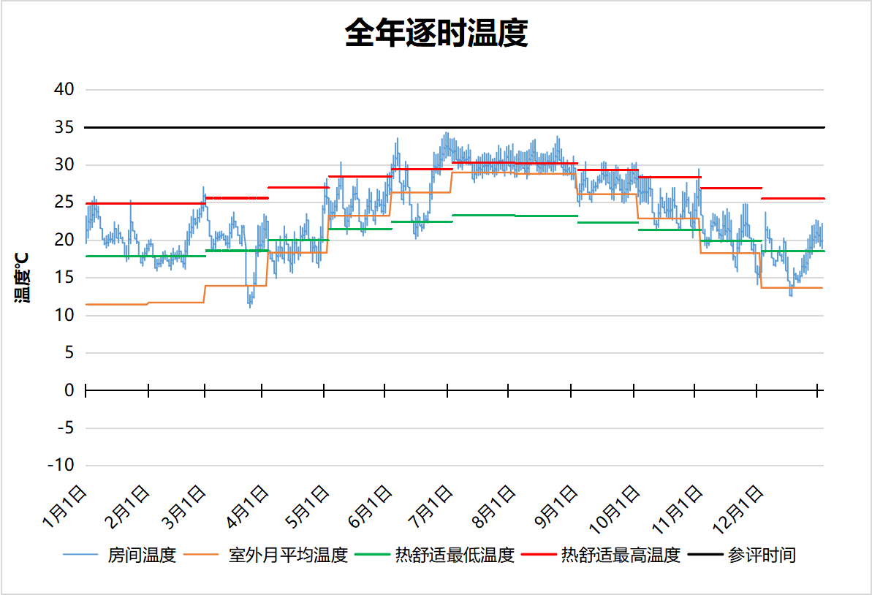
2385 房间全年逐时温度图
设备平台[2386]
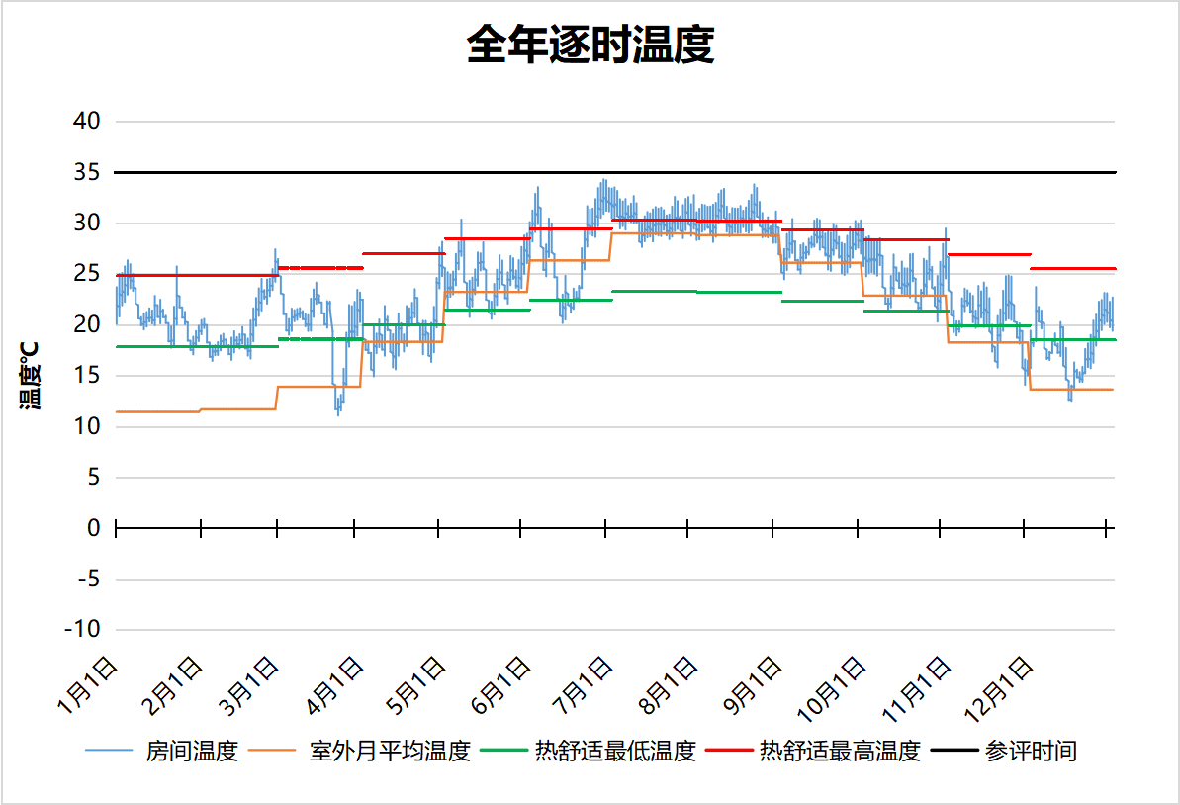
2386 房间全年逐时温度图
设备平台[2387]
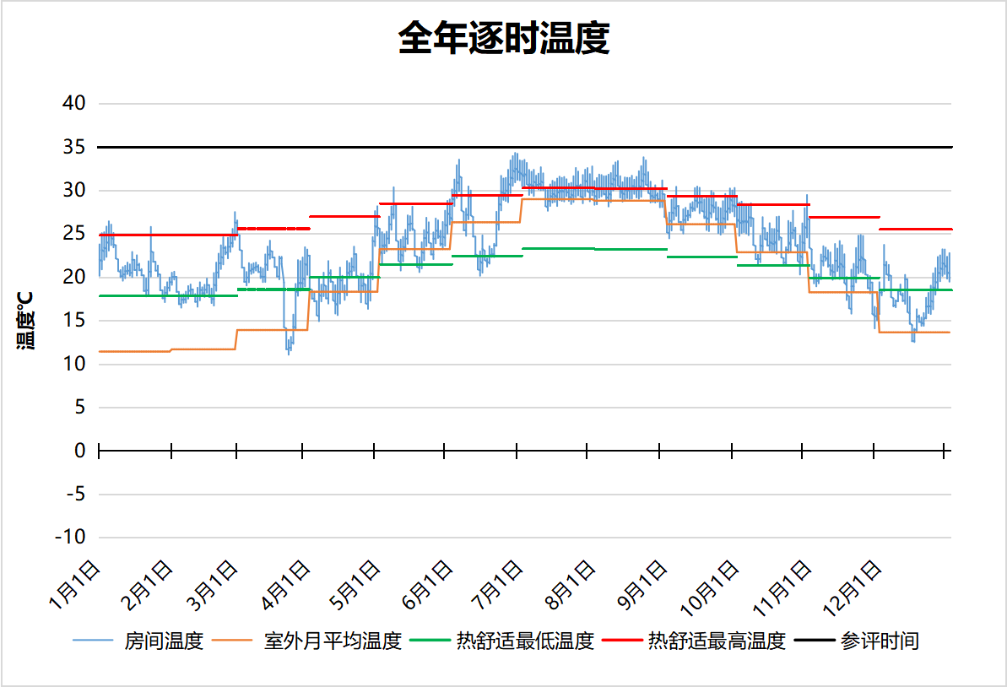
2387 房间全年逐时温度图
设备平台[2391]
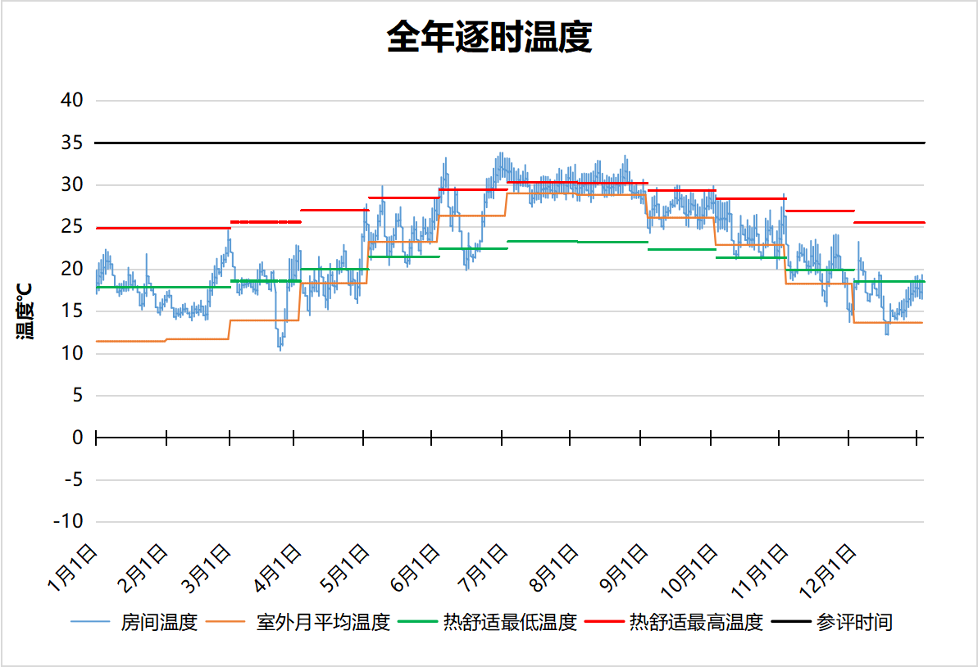
2391 房间全年逐时温度图
设备平台[2396]
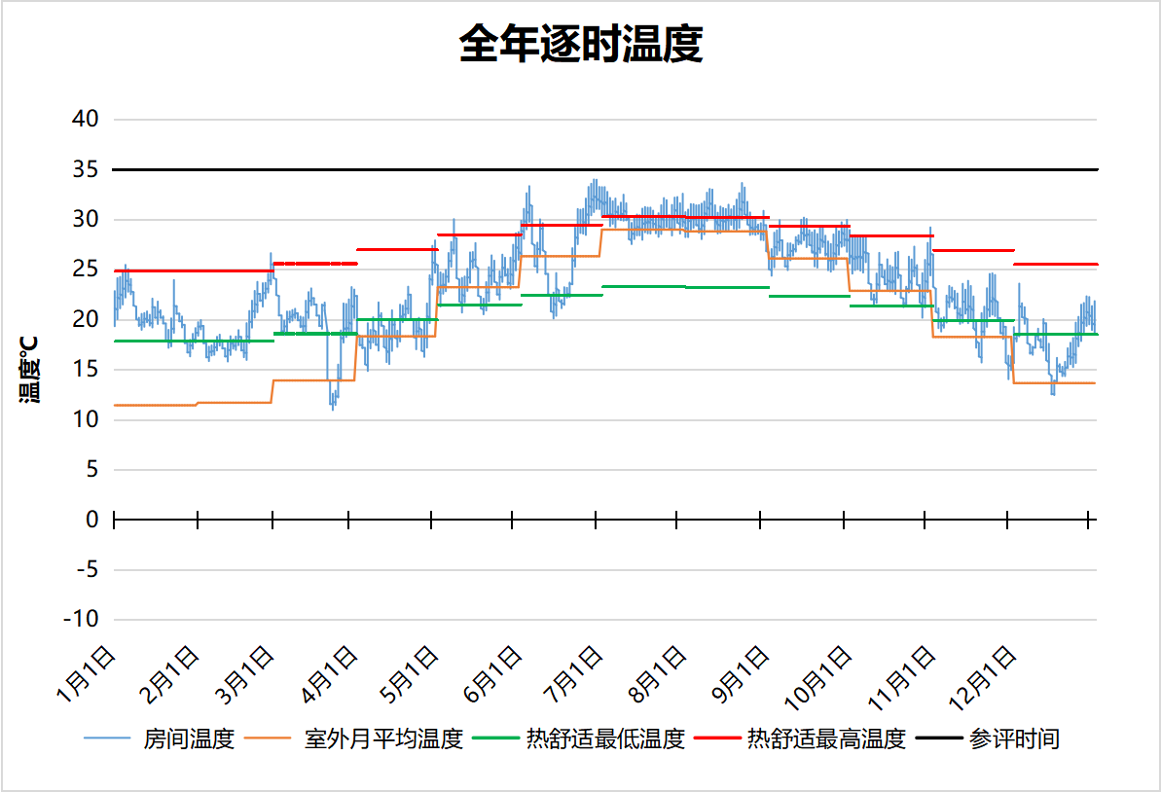
2396 房间全年逐时温度图
设备平台[2404]
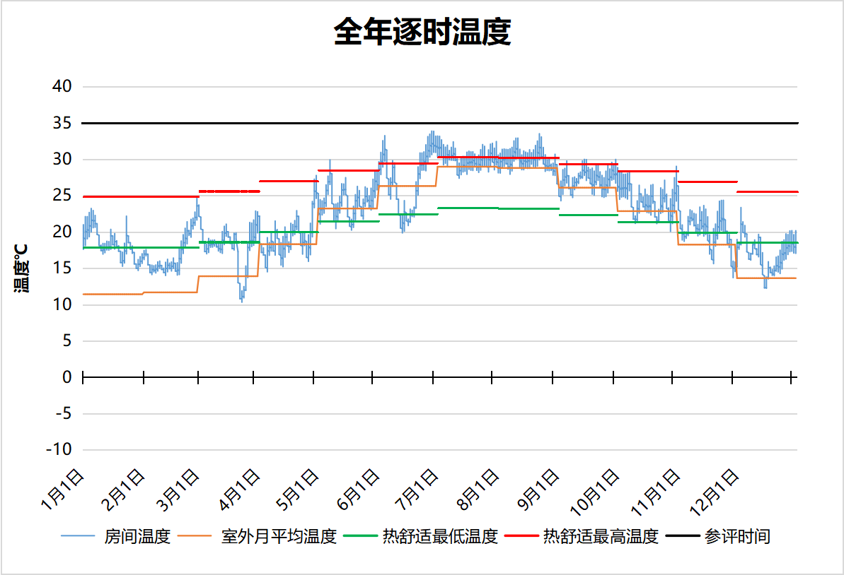
2404 房间全年逐时温度图
普通办公室[2411]
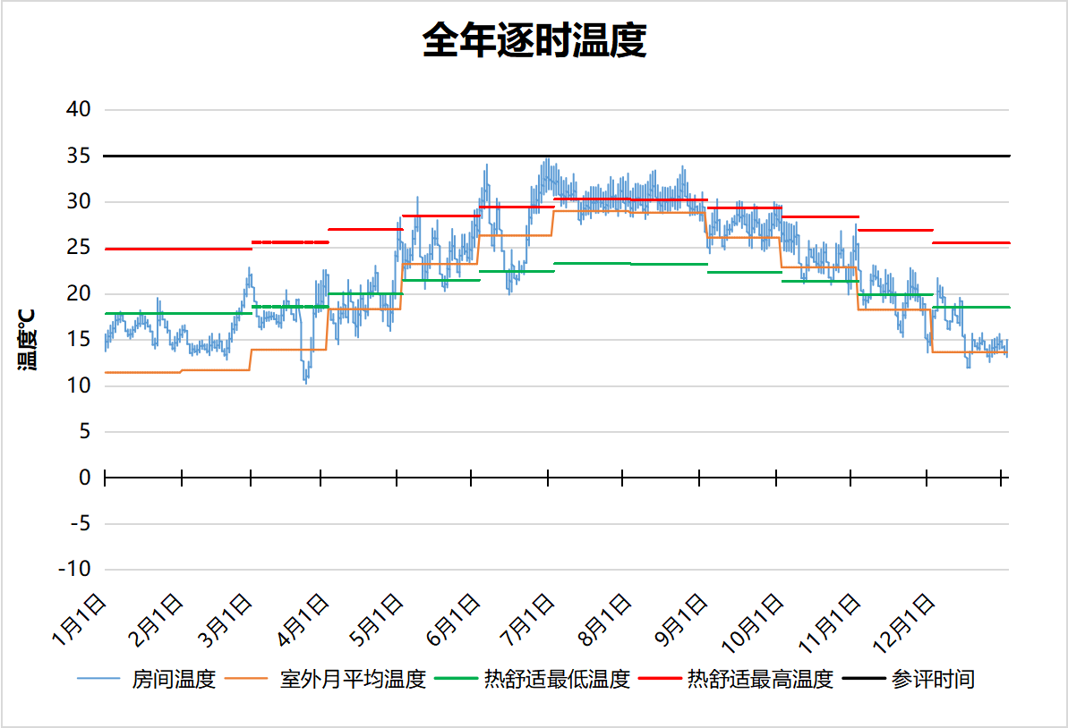
2411 房间全年逐时温度图
设备平台[2412]
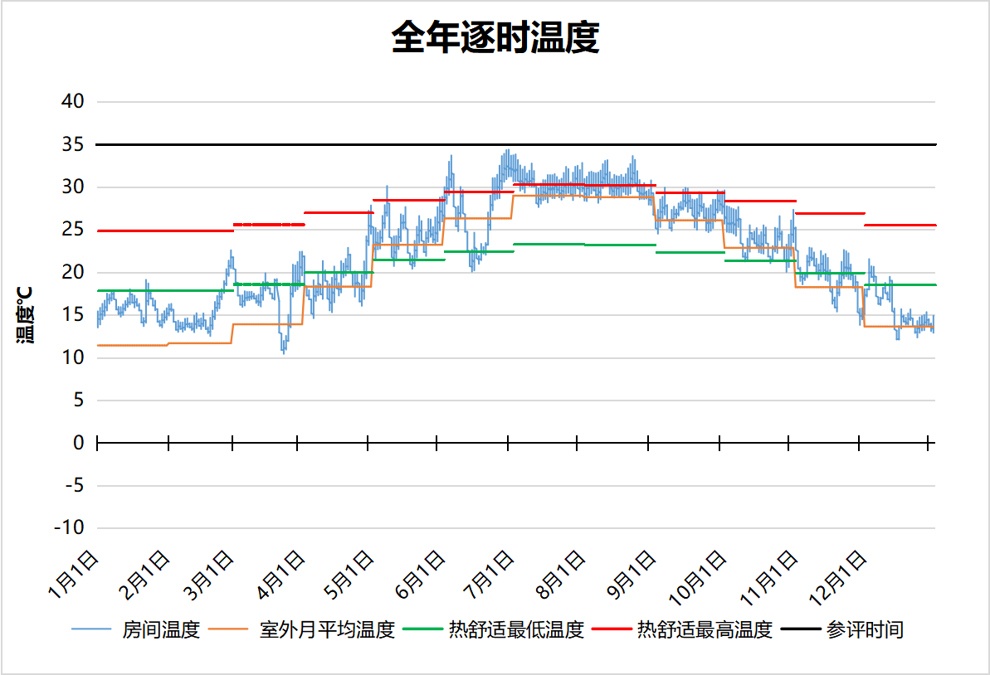
2412 房间全年逐时温度图
普通办公室[2416]
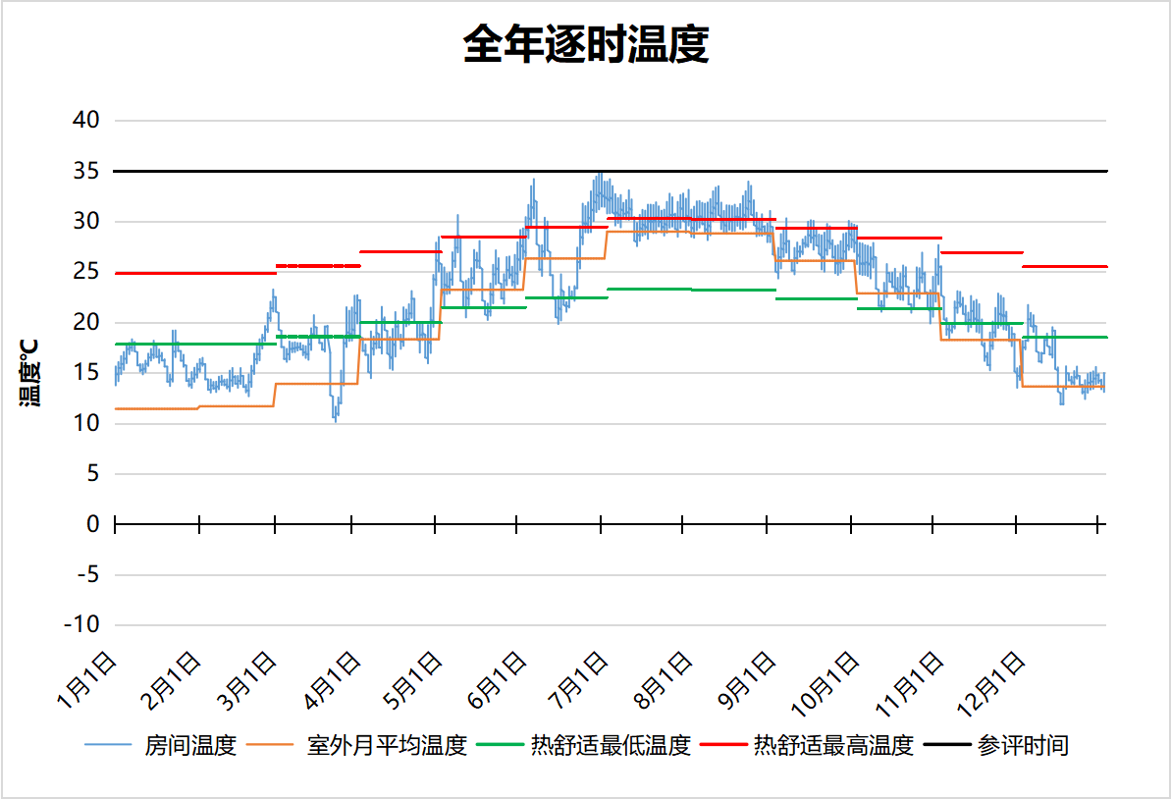
2416 房间全年逐时温度图
设备平台[2421]
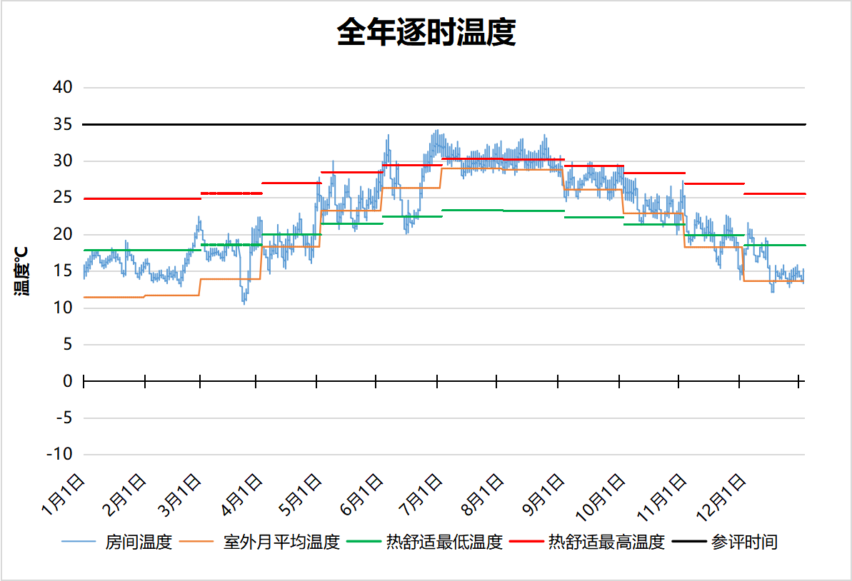
2421 房间全年逐时温度图
设备平台[2427]
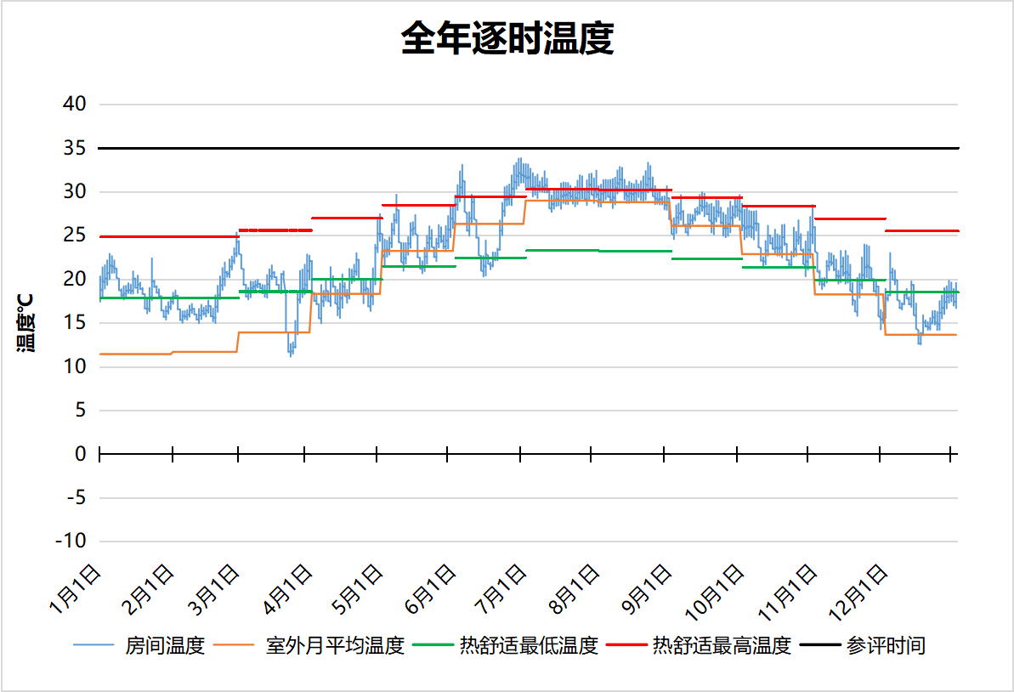
2427 房间全年逐时温度图
设备平台[2429]
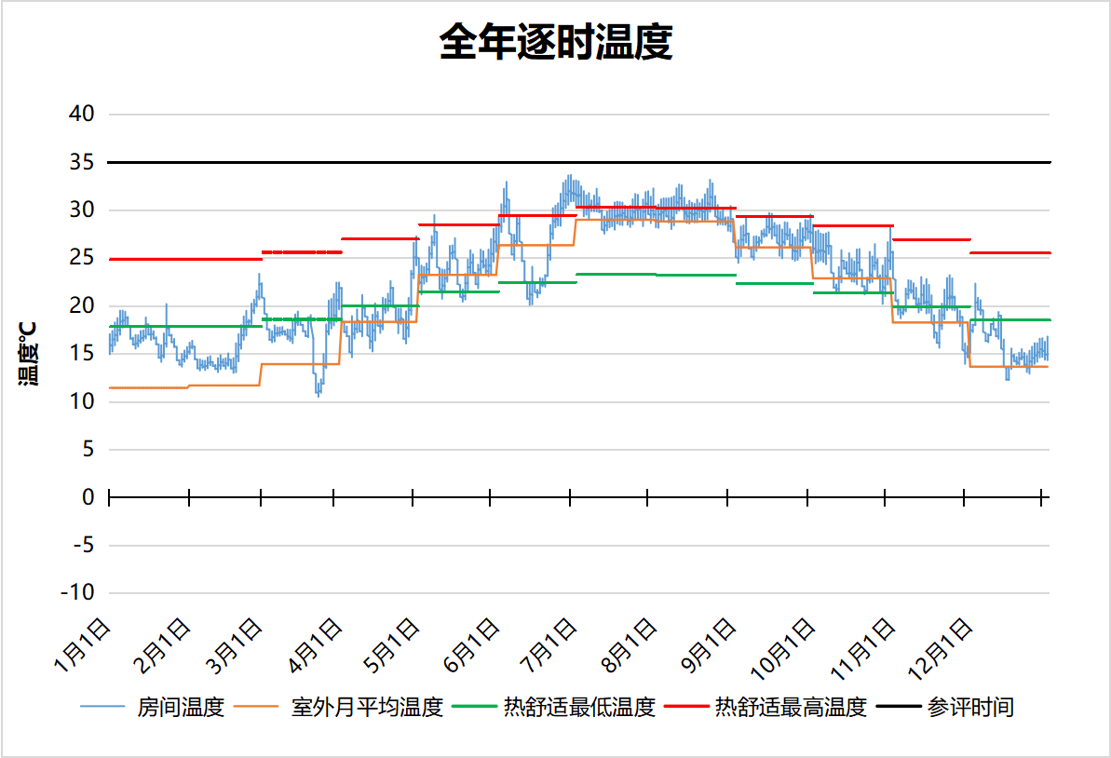
2429 房间全年逐时温度图
水井[2444]
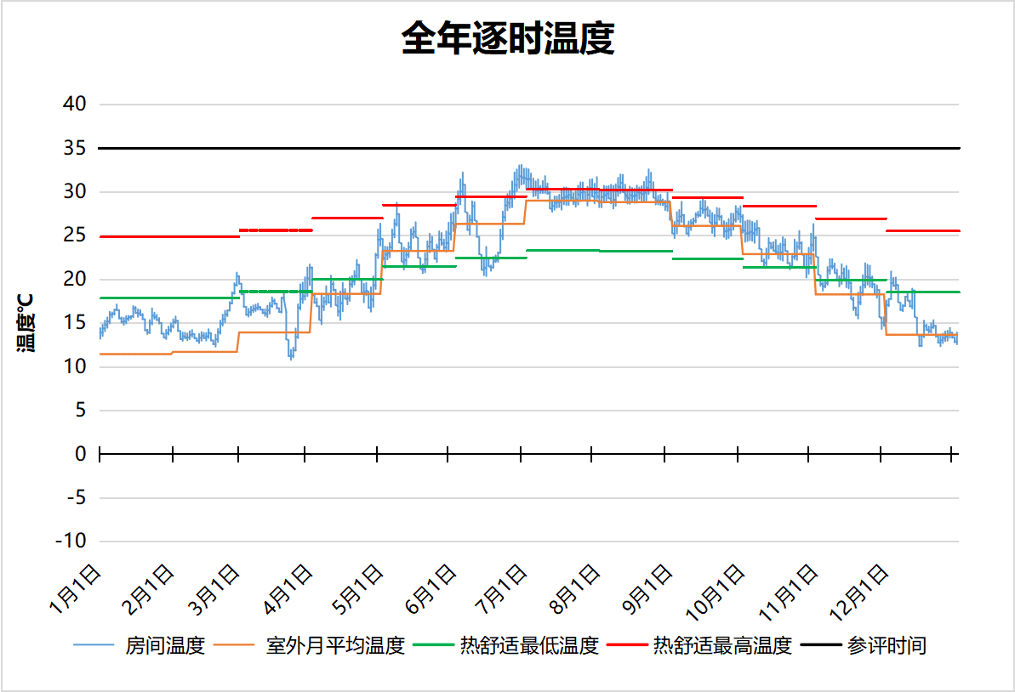
2444 房间全年逐时温度图
水井[2445]
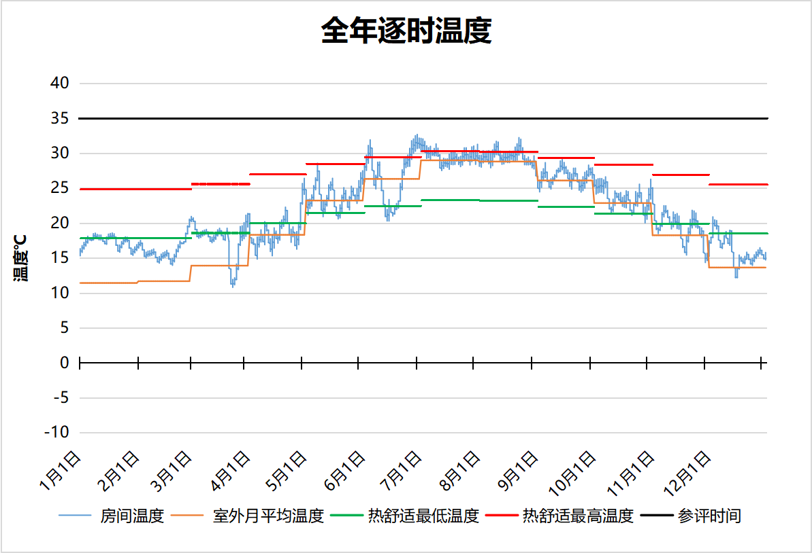
2445 房间全年逐时温度图
水井[2454]
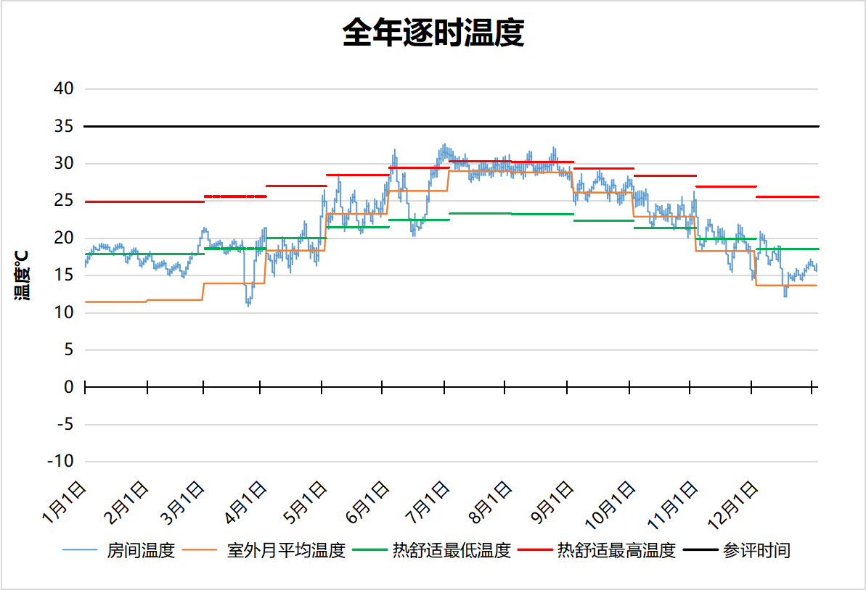
2454 房间全年逐时温度图
水井[2456]
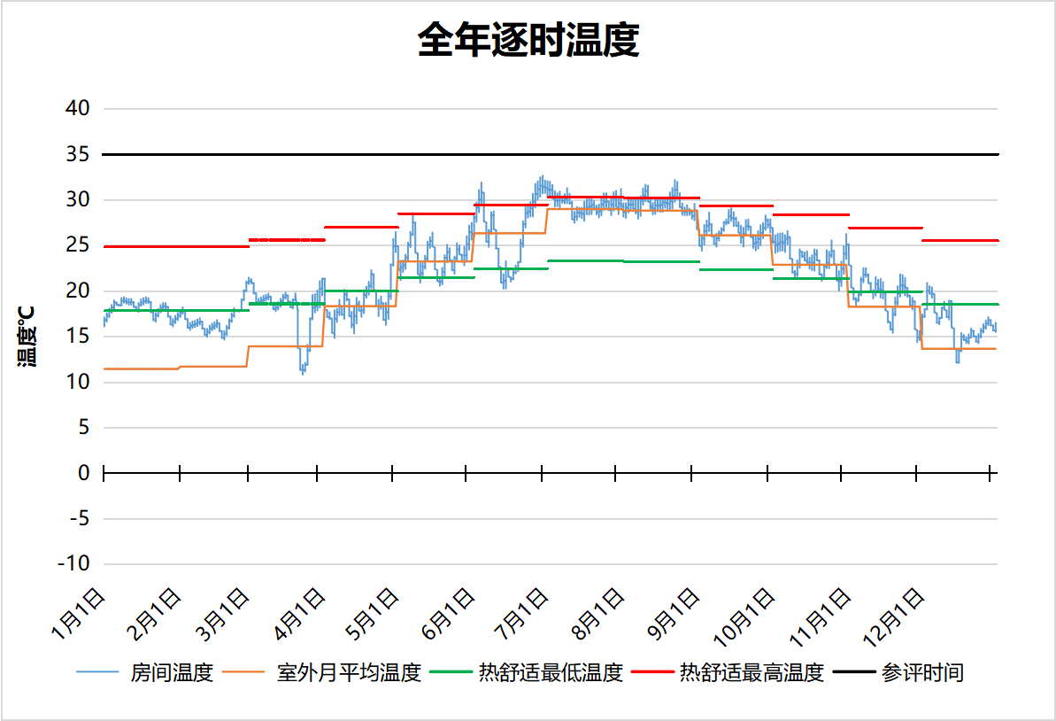
2456 房间全年逐时温度图
风井[2464]
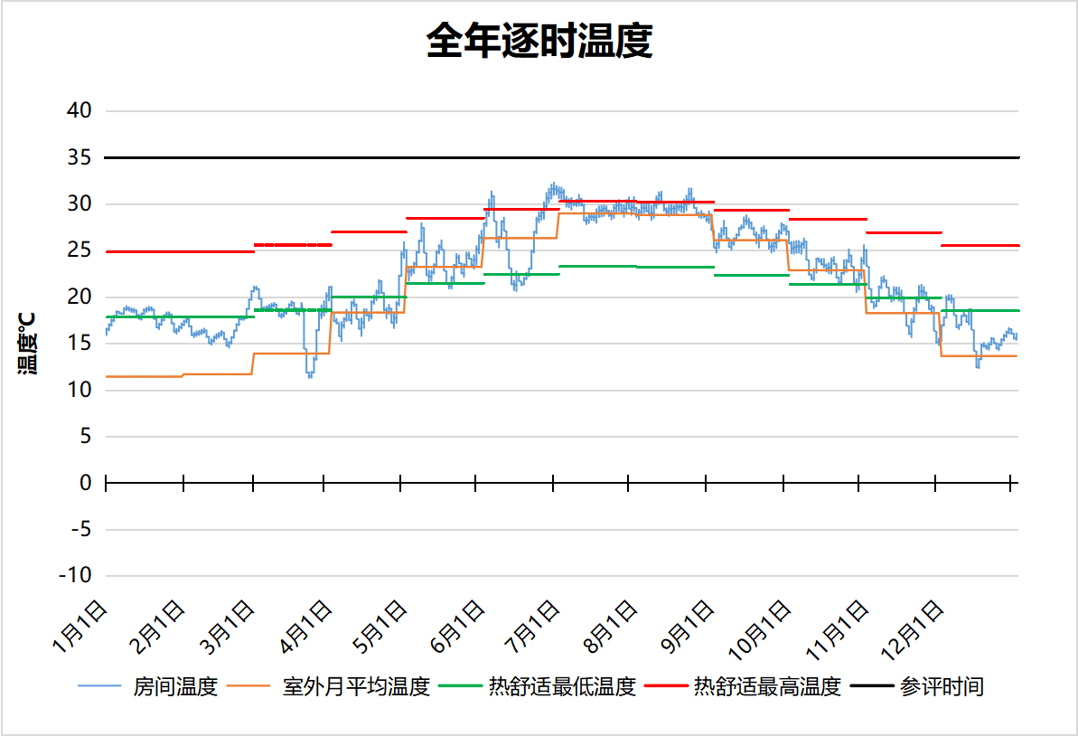
2464 房间全年逐时温度图
风井[2467]
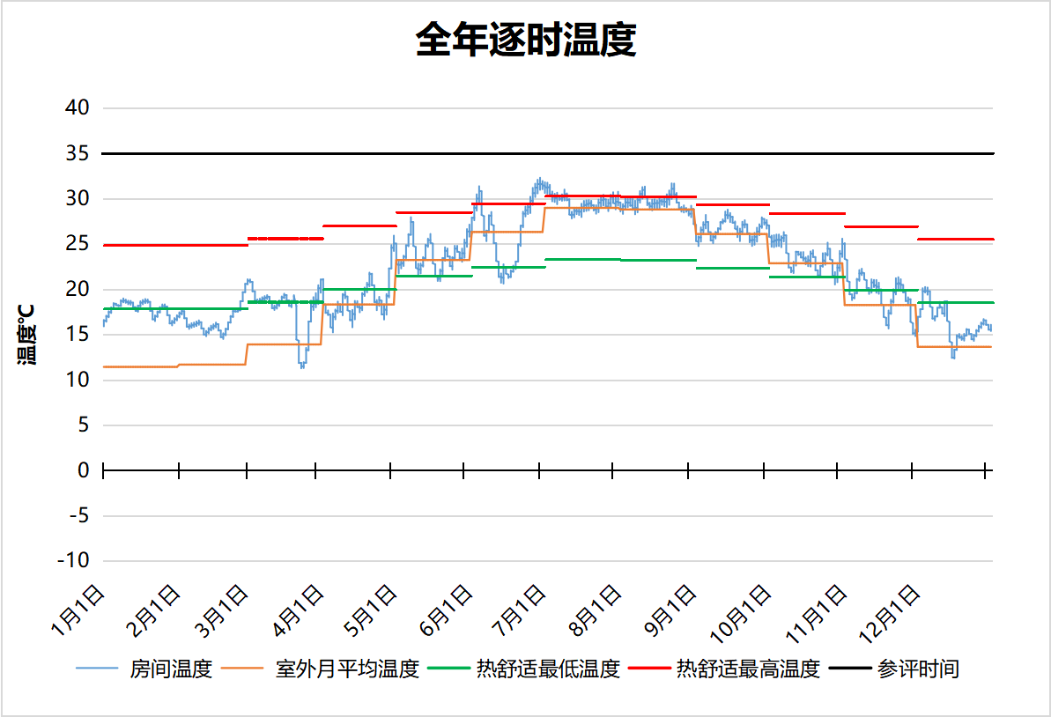
2467 房间全年逐时温度图
风井[2479]
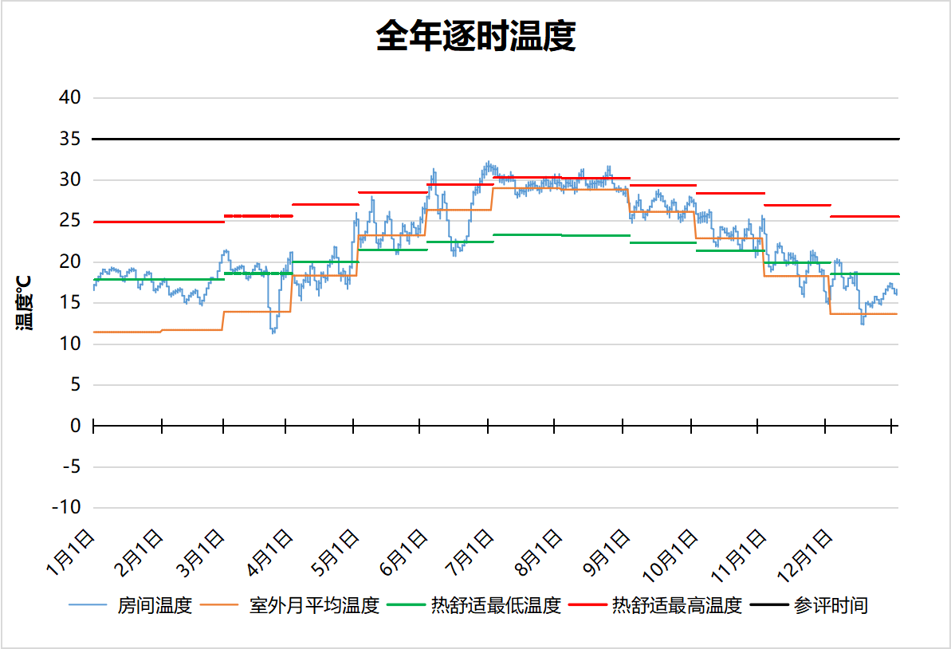
2479 房间全年逐时温度图
物理实验室[3003]
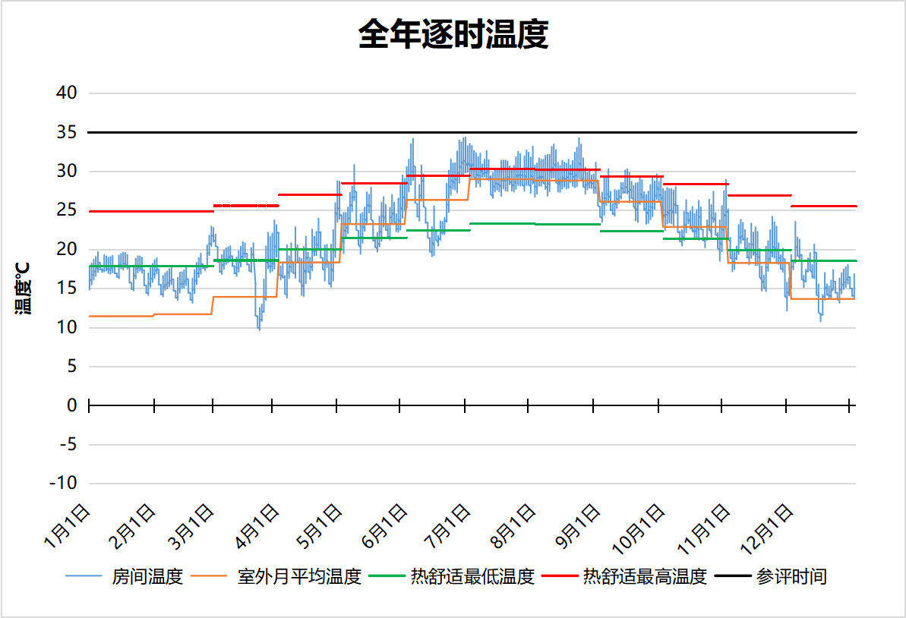
3003 房间全年逐时温度图
物理实验室[3008]
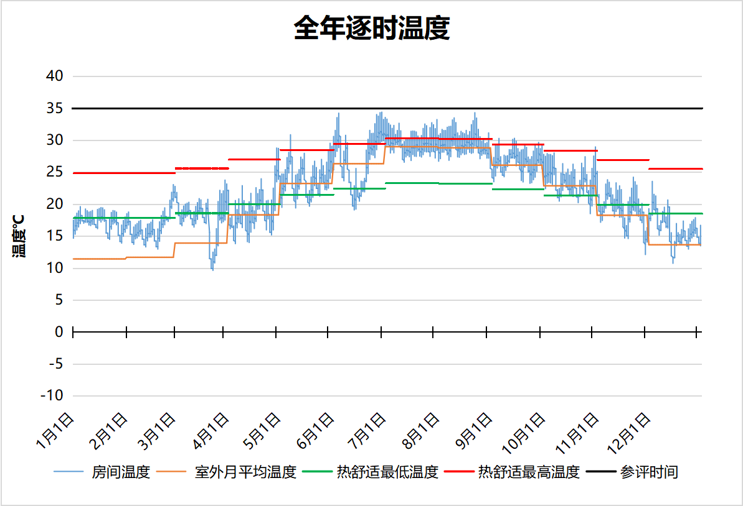
3008 房间全年逐时温度图
物理实验室[3014]
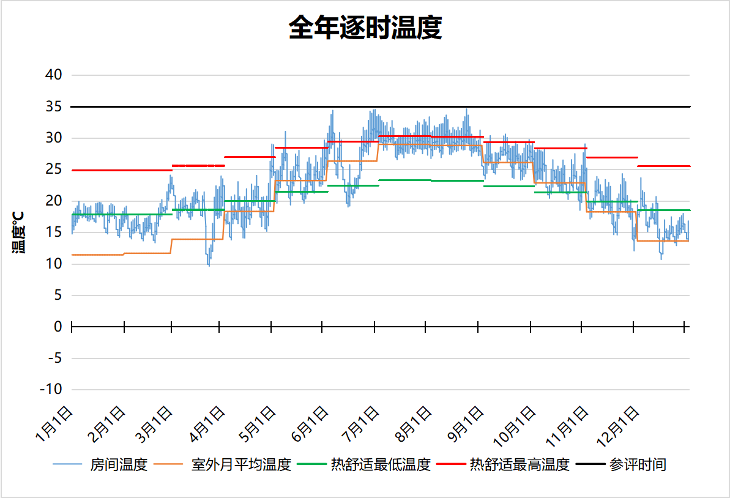
3014 房间全年逐时温度图
普通教室[3018]
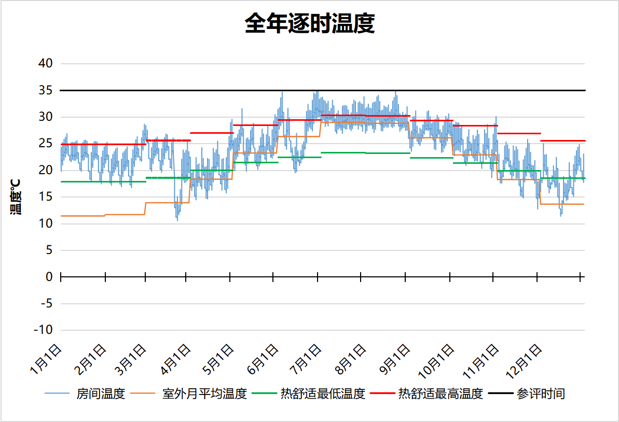
3018 房间全年逐时温度图
普通教室[3022]
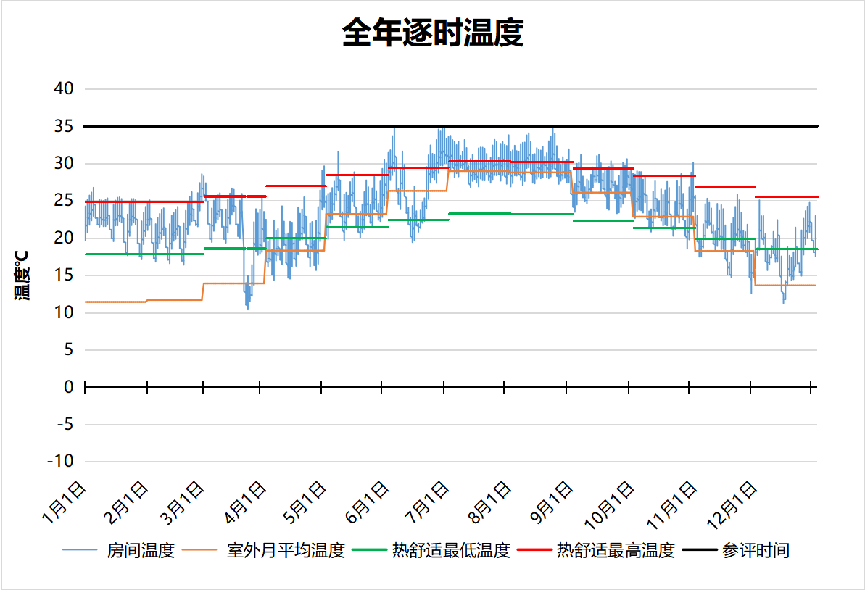
3022 房间全年逐时温度图
活动室[3027]
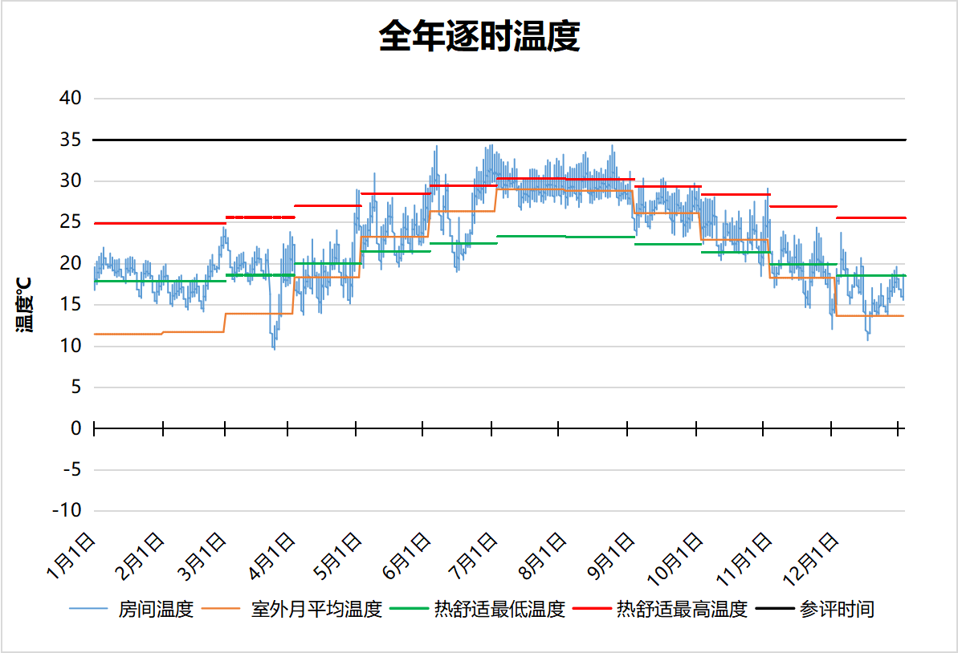
3027 房间全年逐时温度图
普通教室[3030]
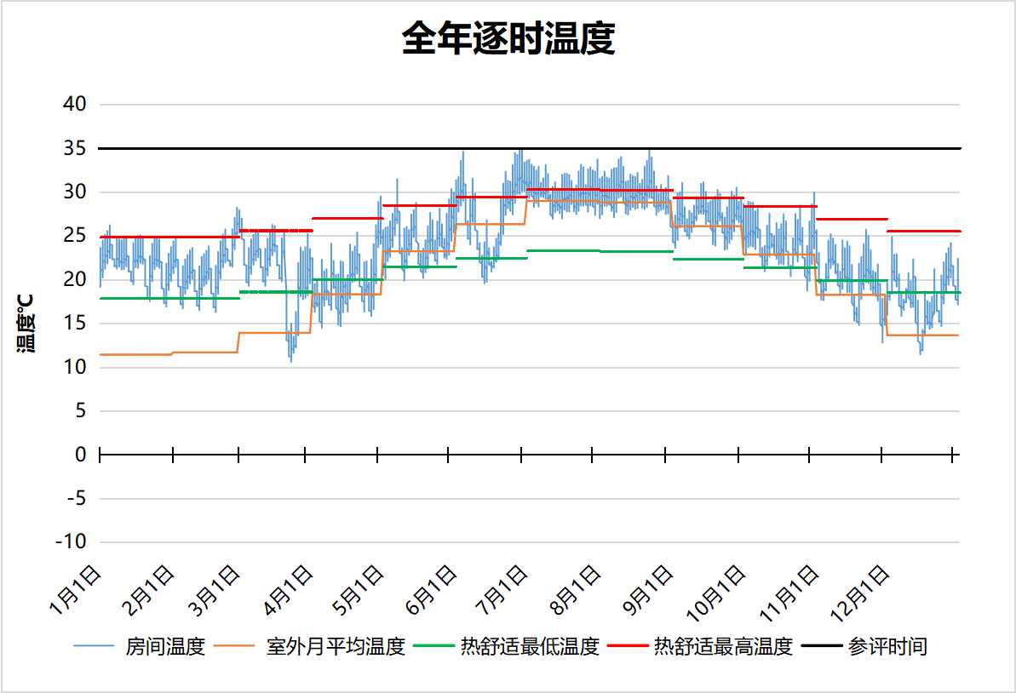
3030 房间全年逐时温度图
普通教室[3031]
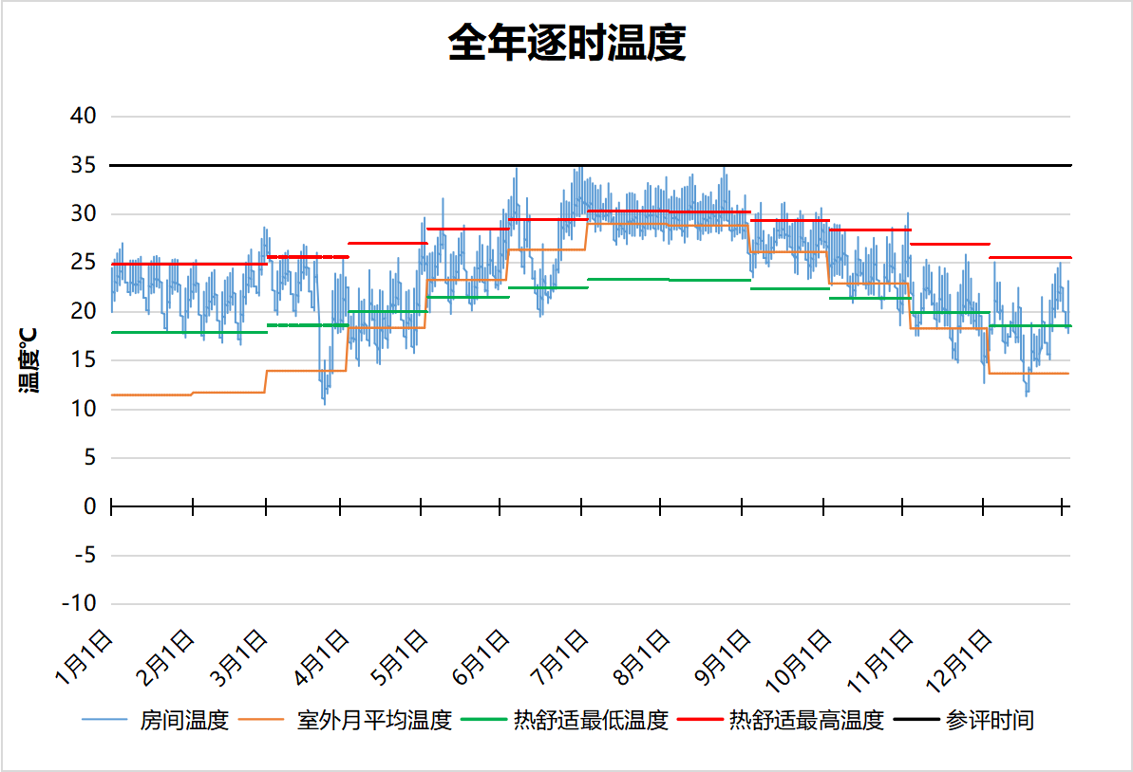
3031 房间全年逐时温度图
活动室[3033]
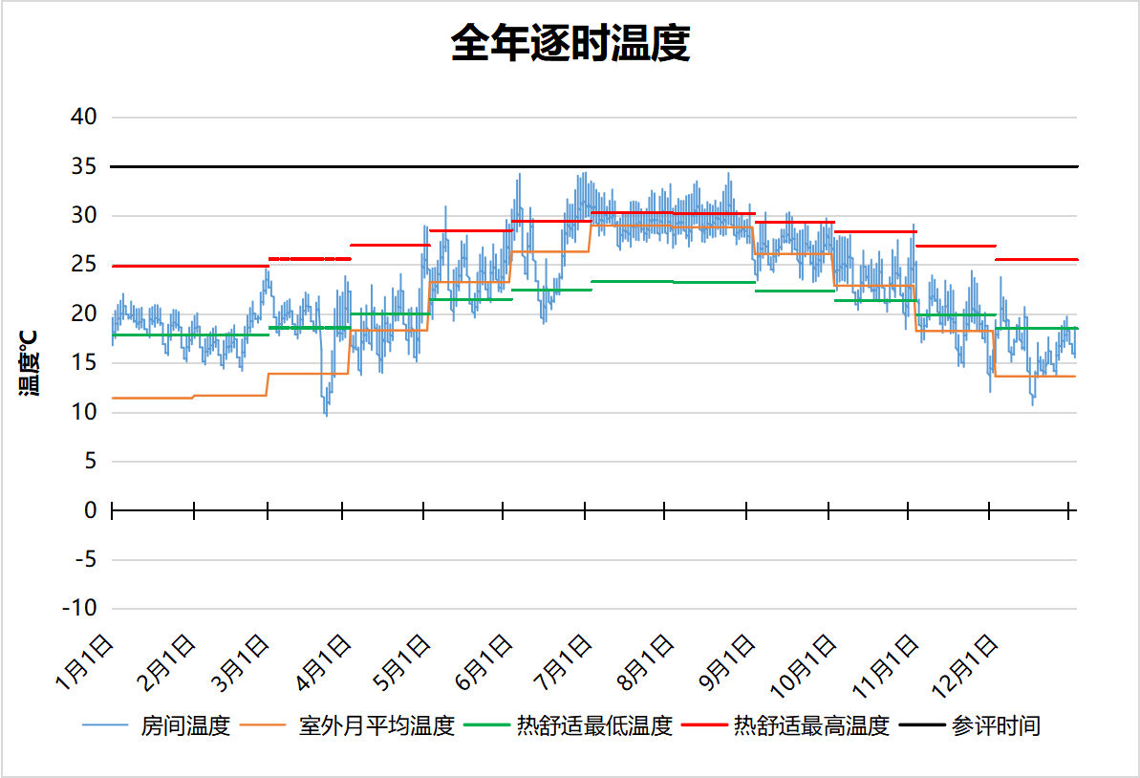
3033 房间全年逐时温度图
活动室[3050]
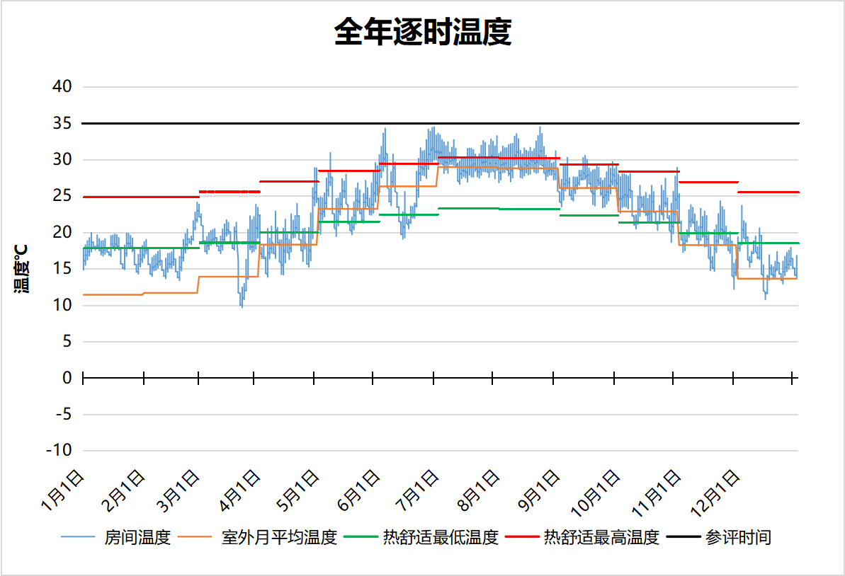
3050 房间全年逐时温度图
开放共享空间[3056]
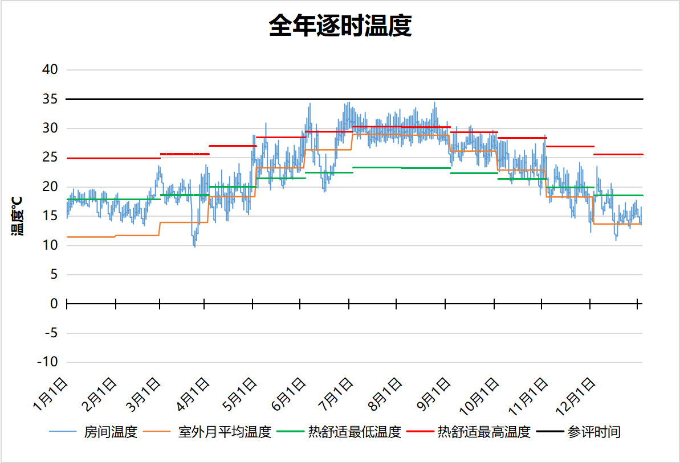
3056 房间全年逐时温度图
活动室[3061]
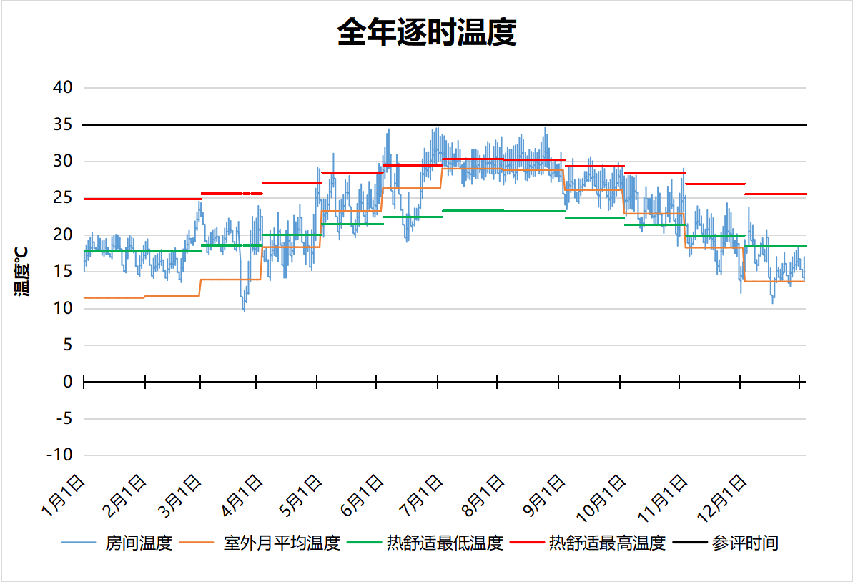
3061 房间全年逐时温度图
普通教室[3065]
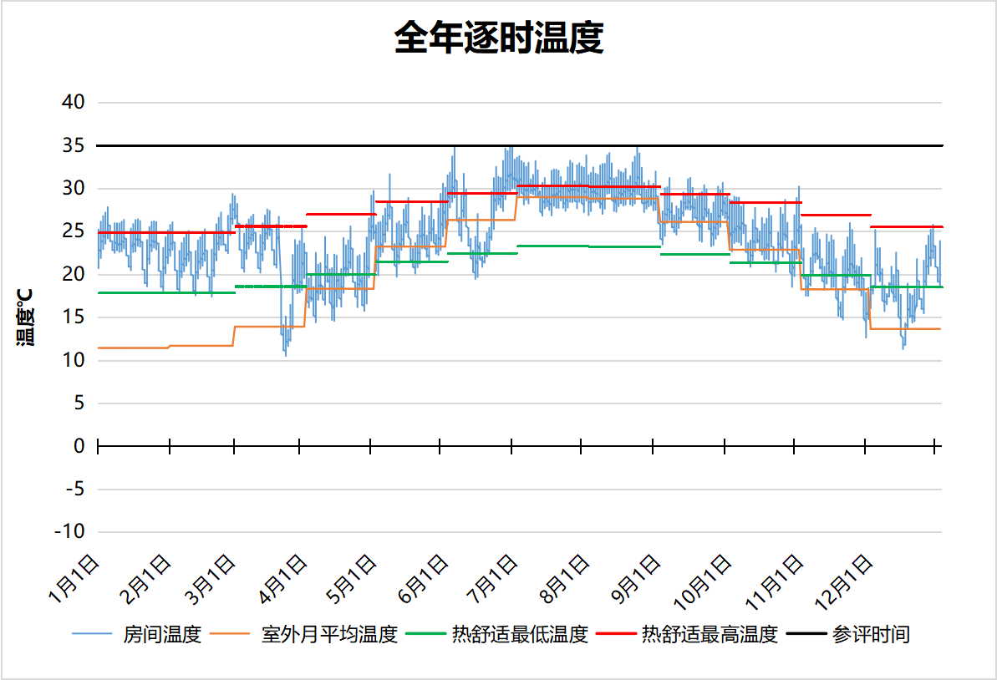
3065 房间全年逐时温度图
教师办公室[3066]
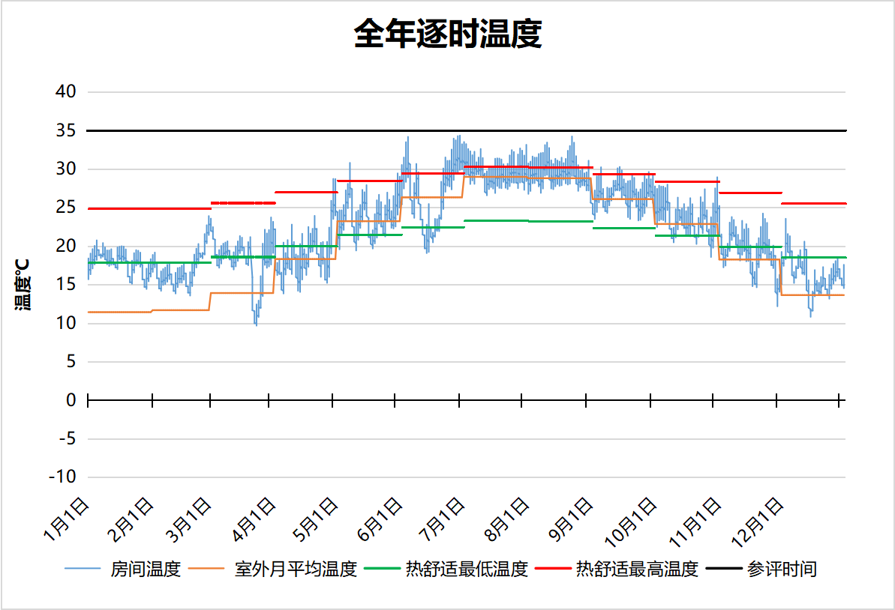
3066 房间全年逐时温度图
普通教室[3068]
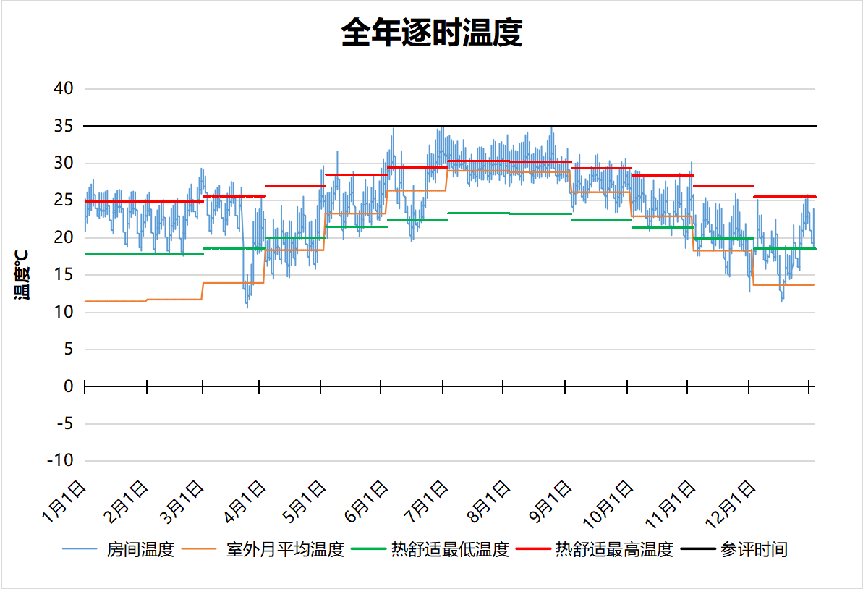
3068 房间全年逐时温度图
教师办公室[3076]
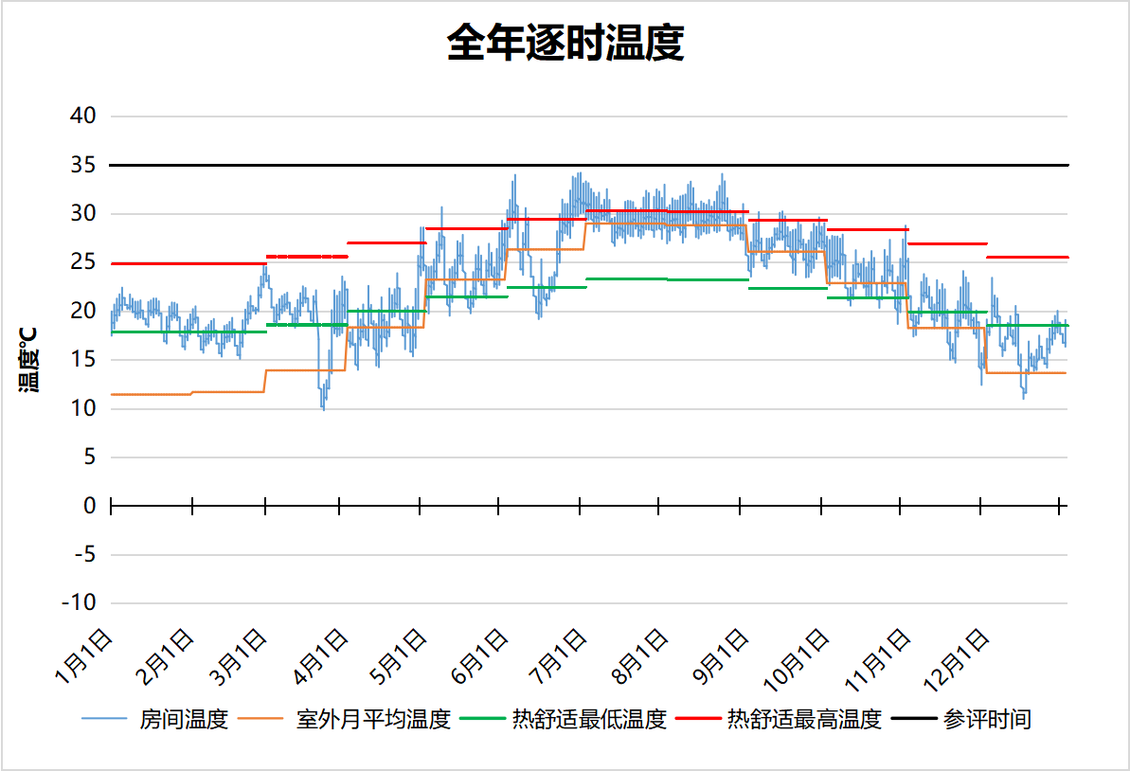
3076 房间全年逐时温度图
准备室（丁类，无爆炸危险）[3112]
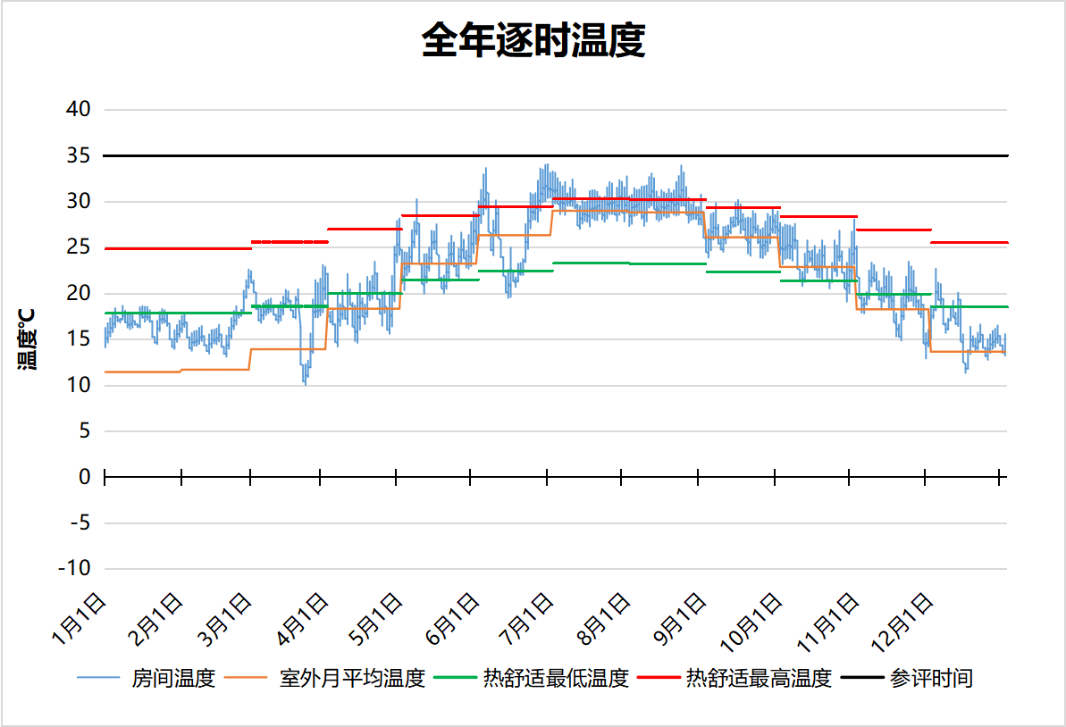
3112 房间全年逐时温度图
准备室（丁类，无爆炸危险）[3116]
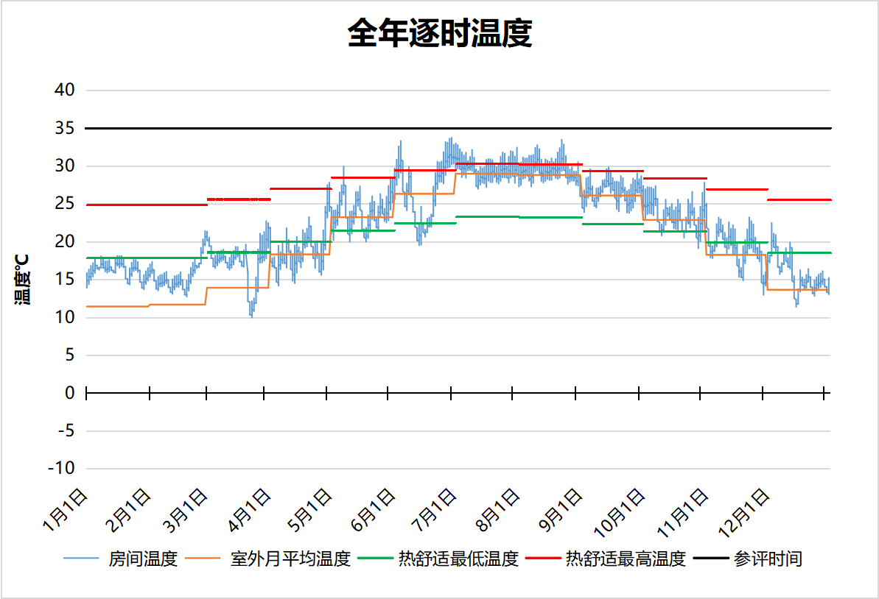
3116 房间全年逐时温度图
女卫[3121]
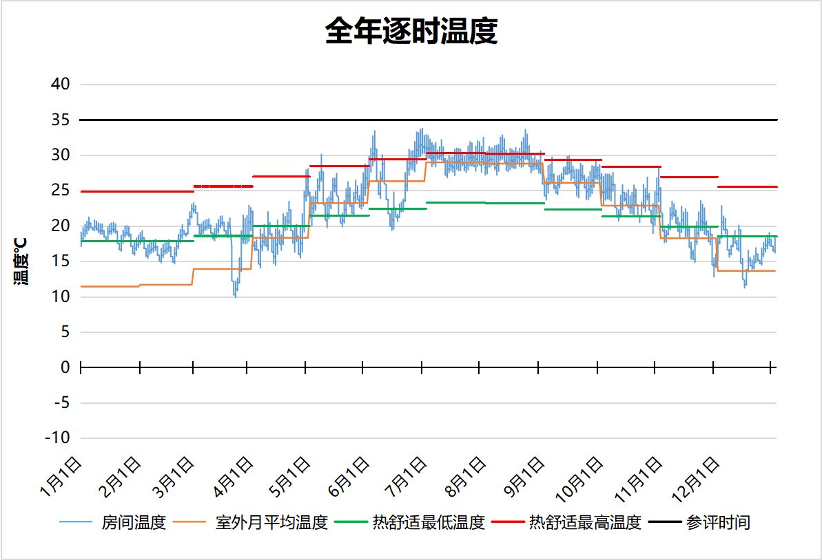
3121 房间全年逐时温度图
女卫[3127]
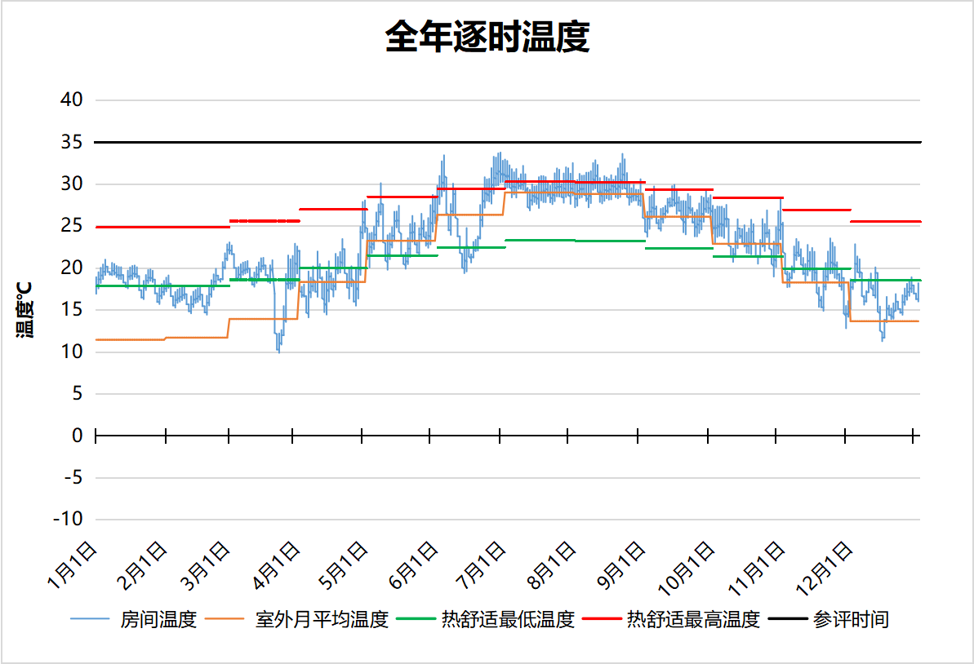
3127 房间全年逐时温度图
男卫[3134]
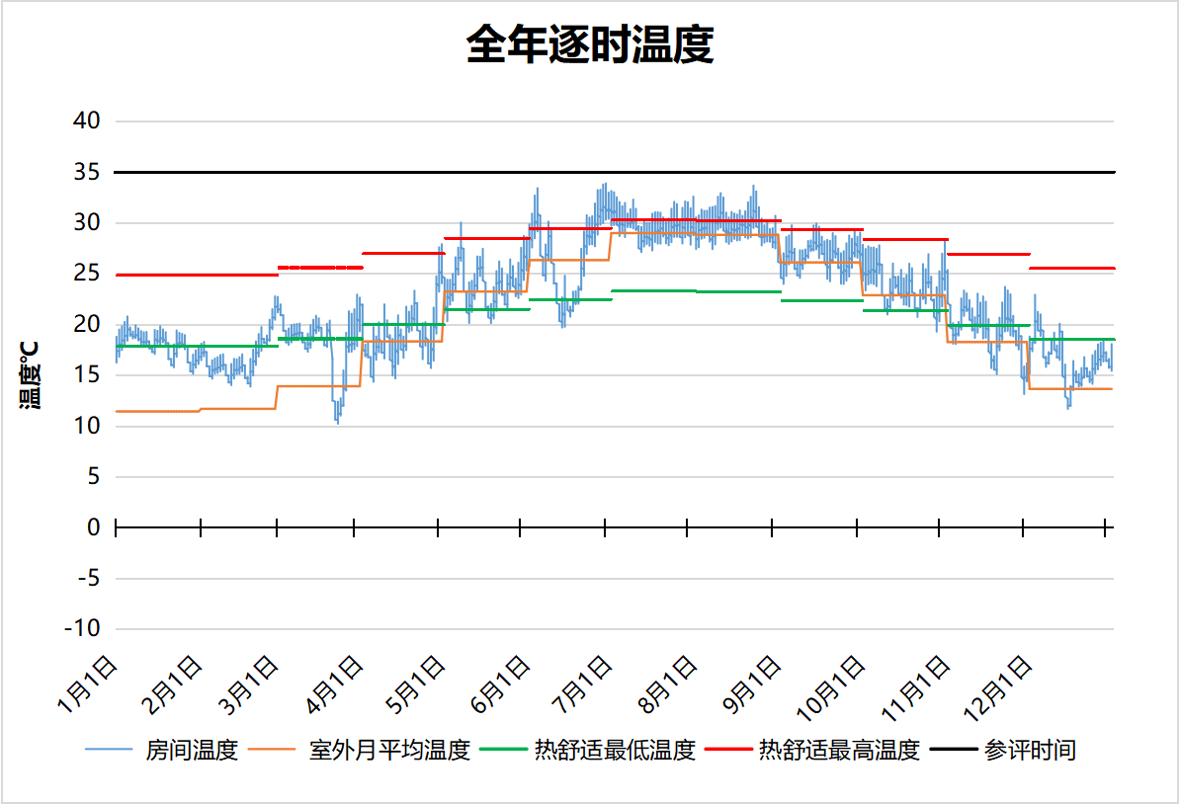
3134 房间全年逐时温度图
男卫[3135]
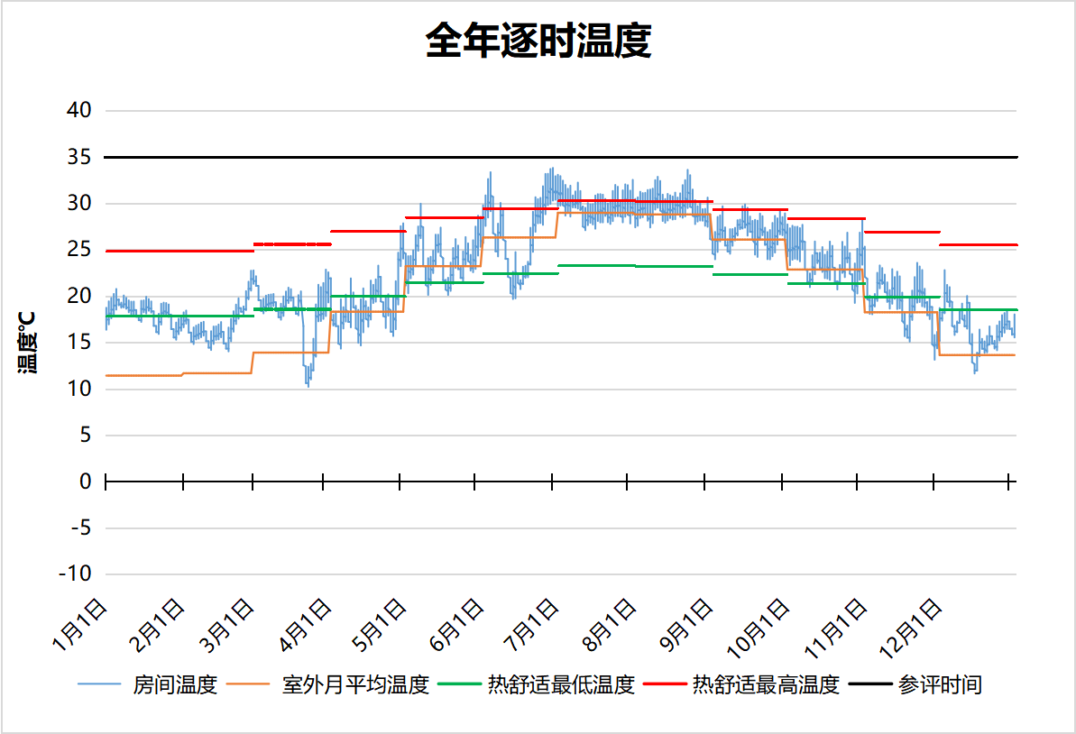
3135 房间全年逐时温度图
女卫[3142]
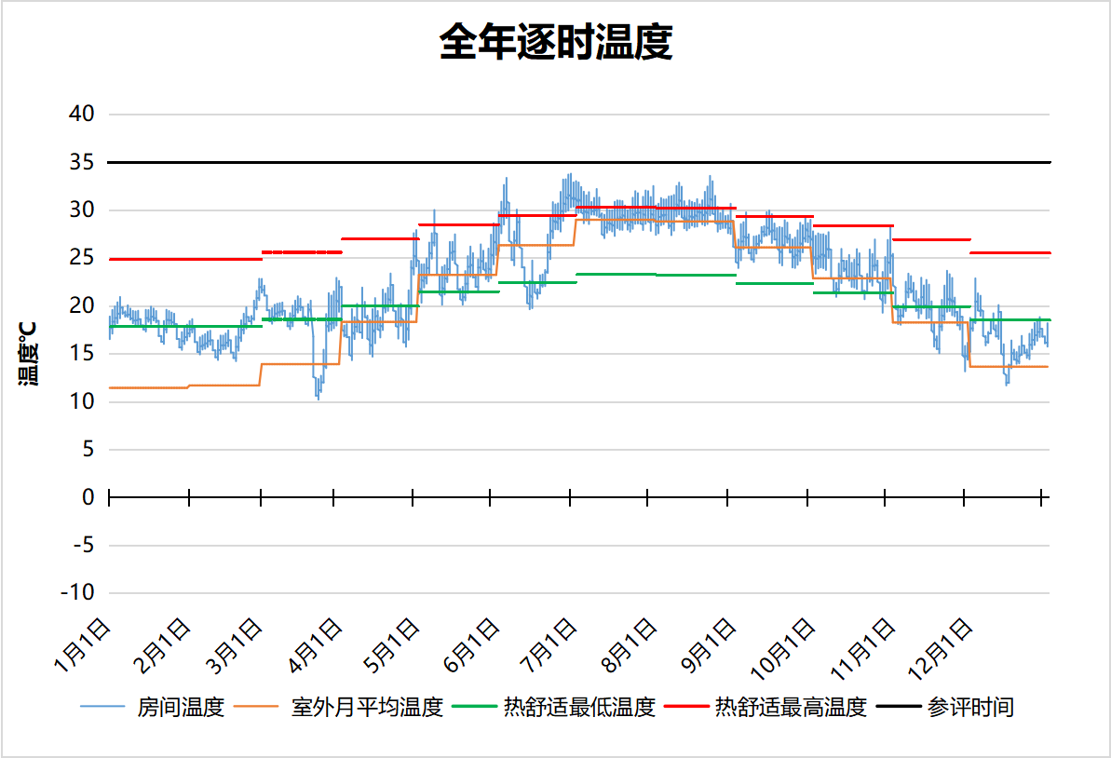
3142 房间全年逐时温度图
普通办公室[3148]
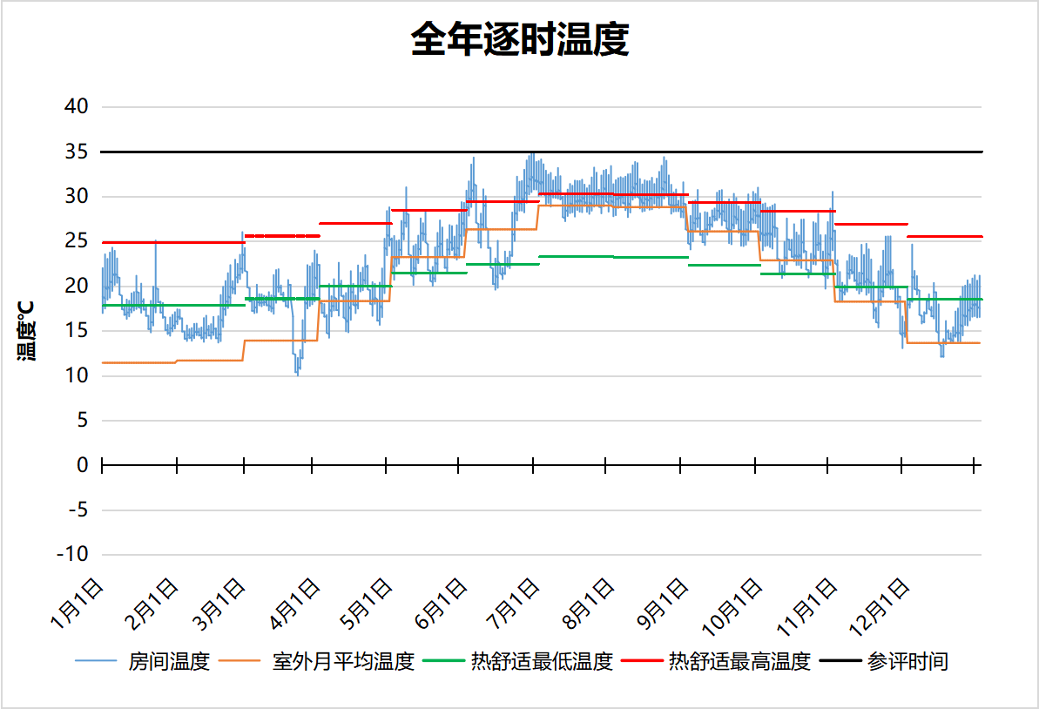
3148 房间全年逐时温度图
男卫[3153]
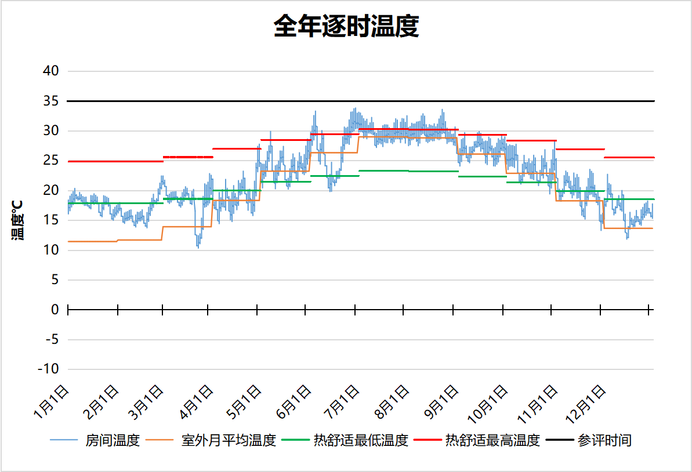
3153 房间全年逐时温度图
普通办公室[3159]
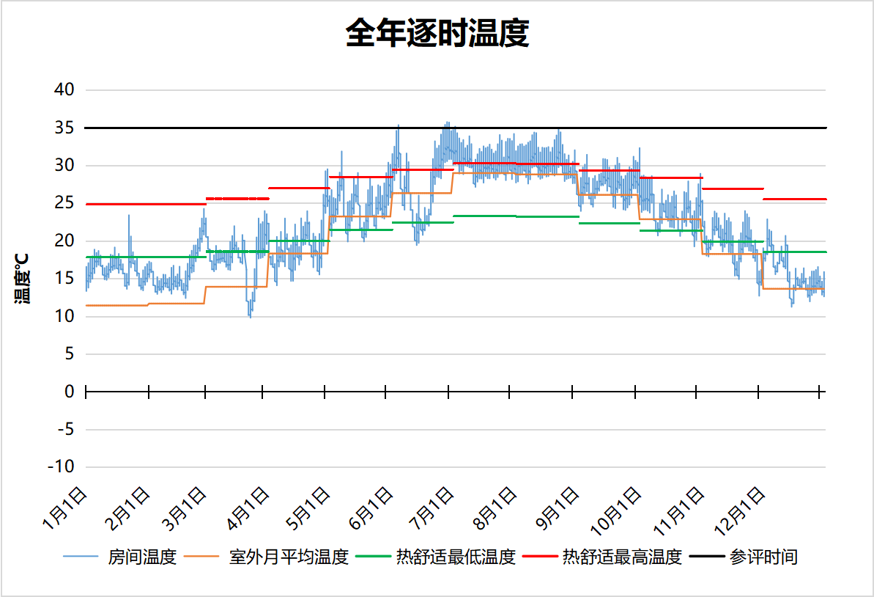
3159 房间全年逐时温度图
教师男卫[3162]
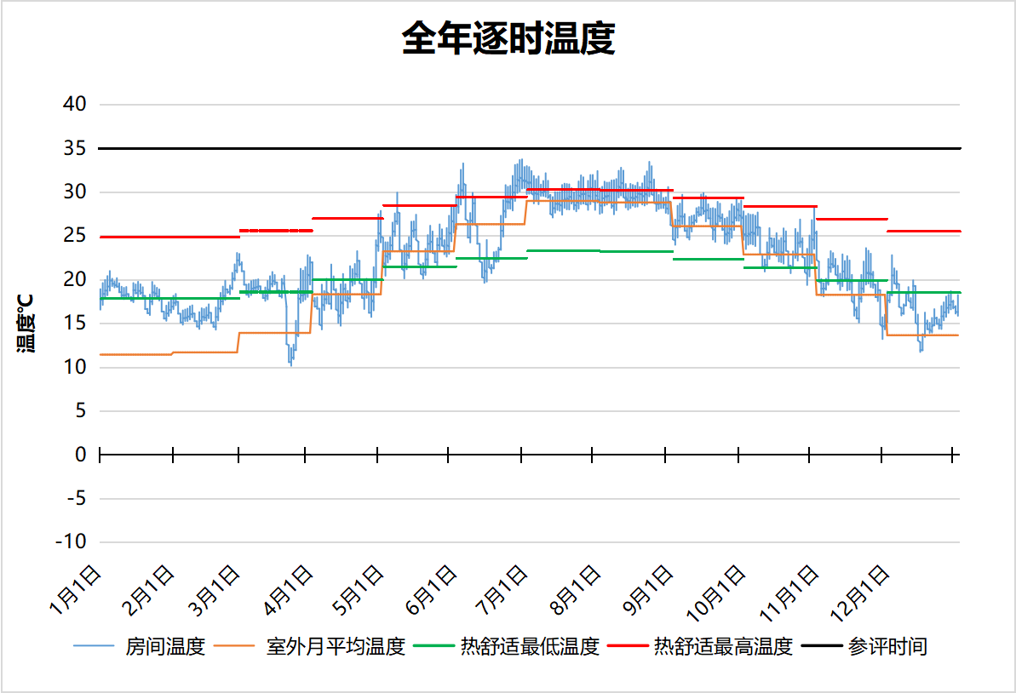
3162 房间全年逐时温度图
普通办公室[3167]
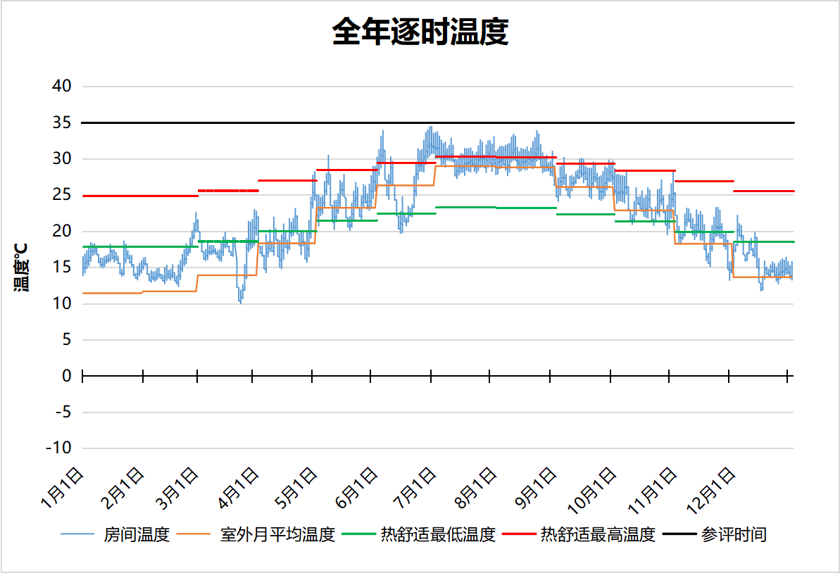
3167 房间全年逐时温度图
普通办公室[3172]
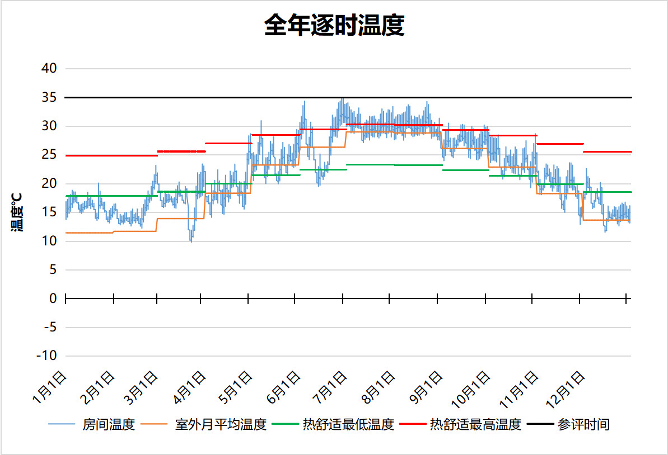
3172 房间全年逐时温度图
普通办公室[3179]
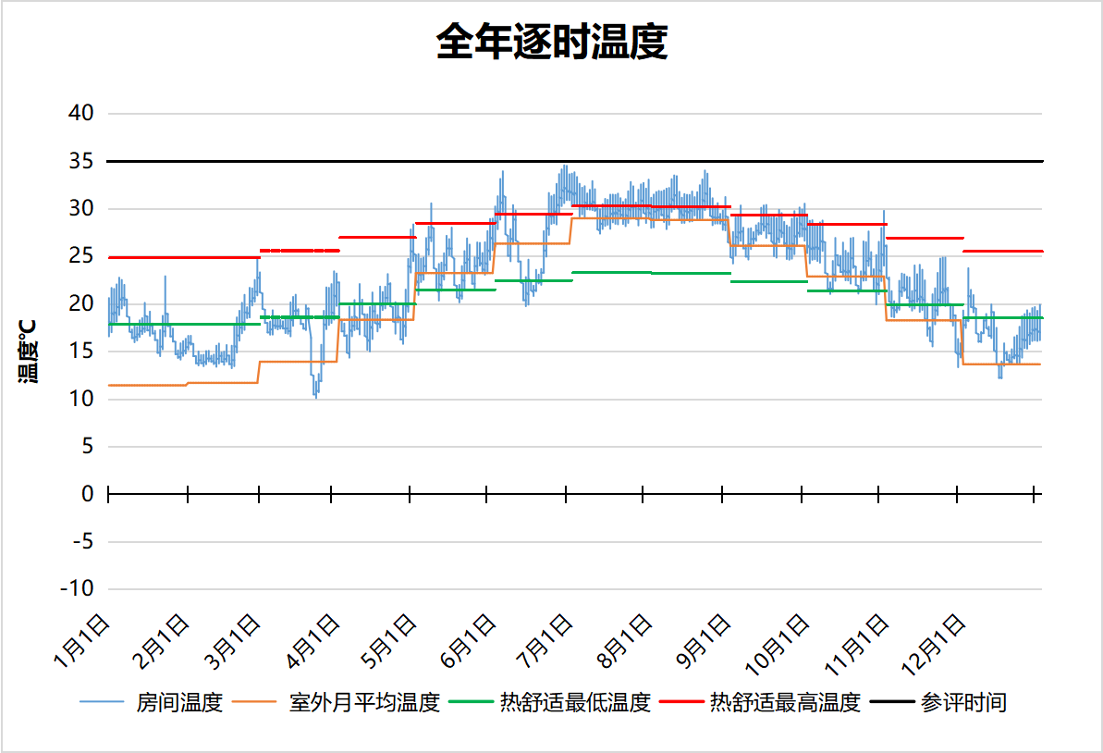
3179 房间全年逐时温度图
普通办公室[3184]
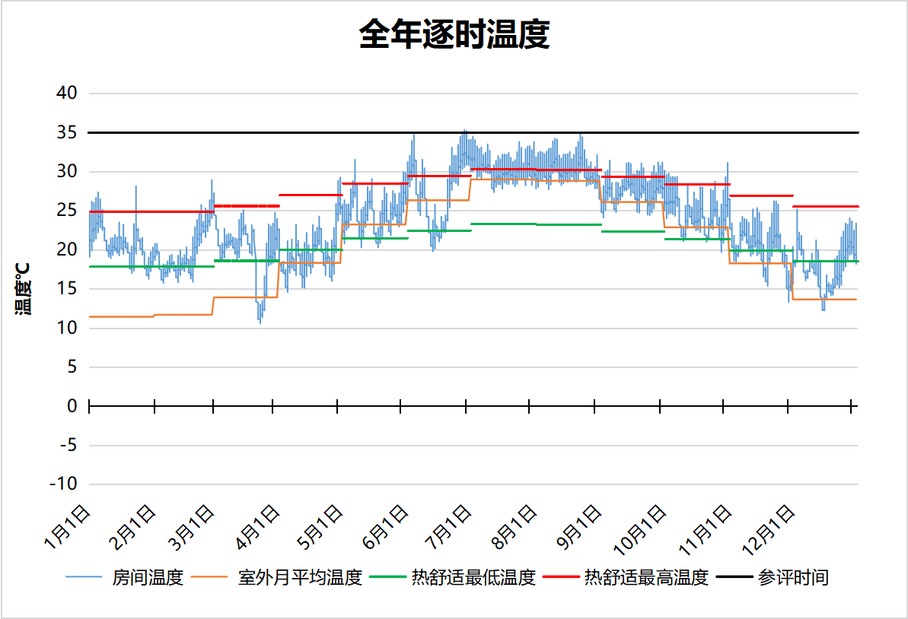
3184 房间全年逐时温度图
普通办公室[3194]
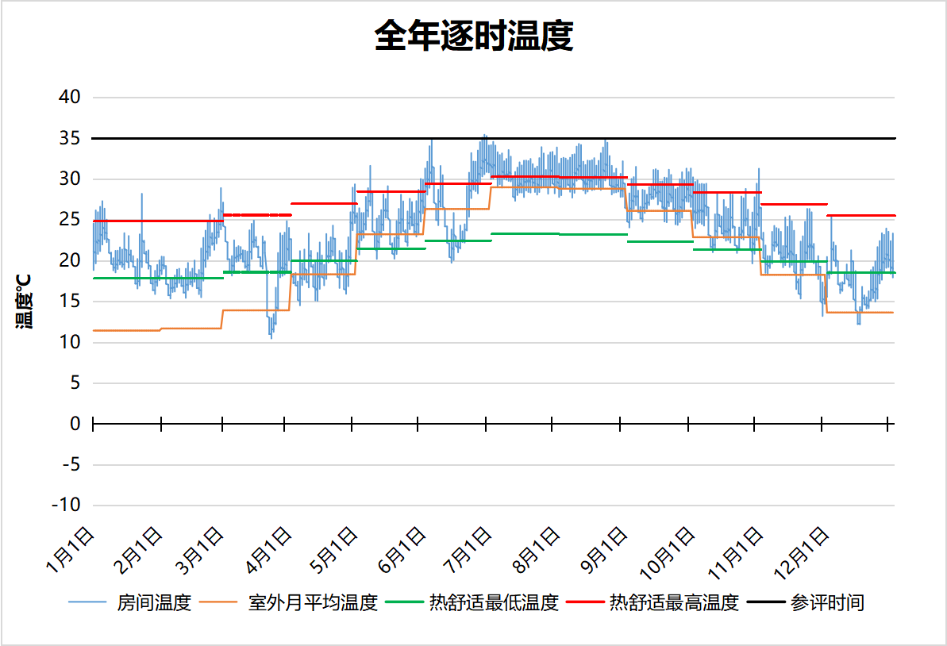
3194 房间全年逐时温度图
普通办公室[3198]
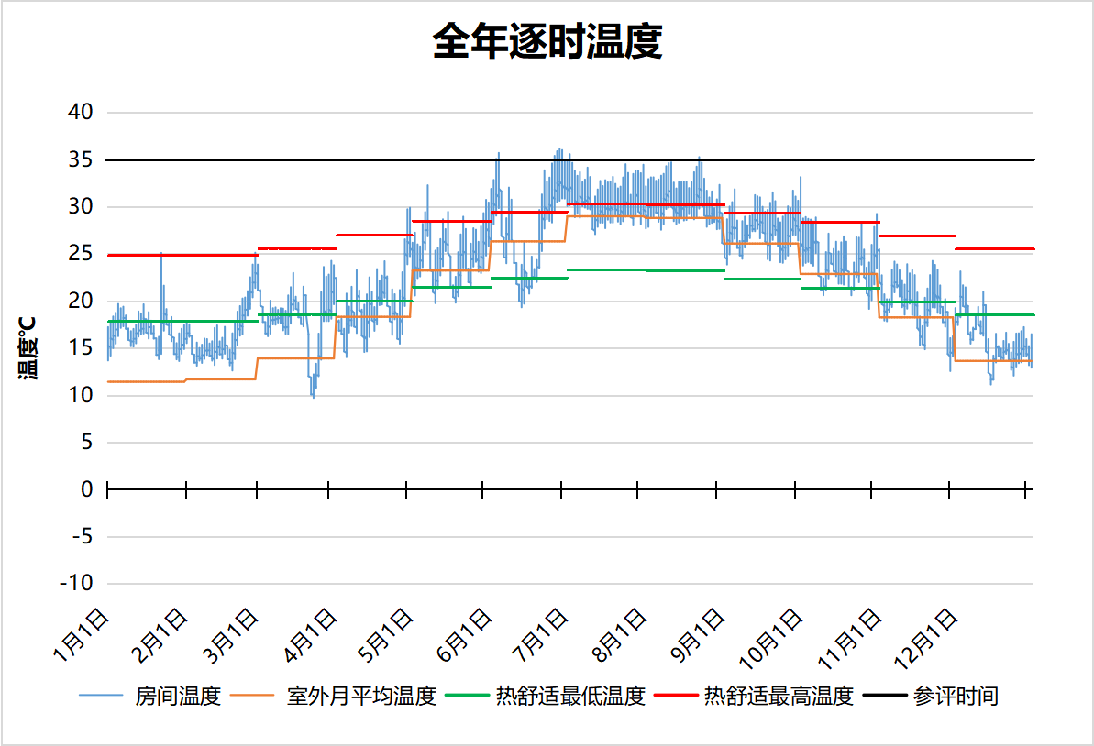
3198 房间全年逐时温度图
普通办公室[3205]
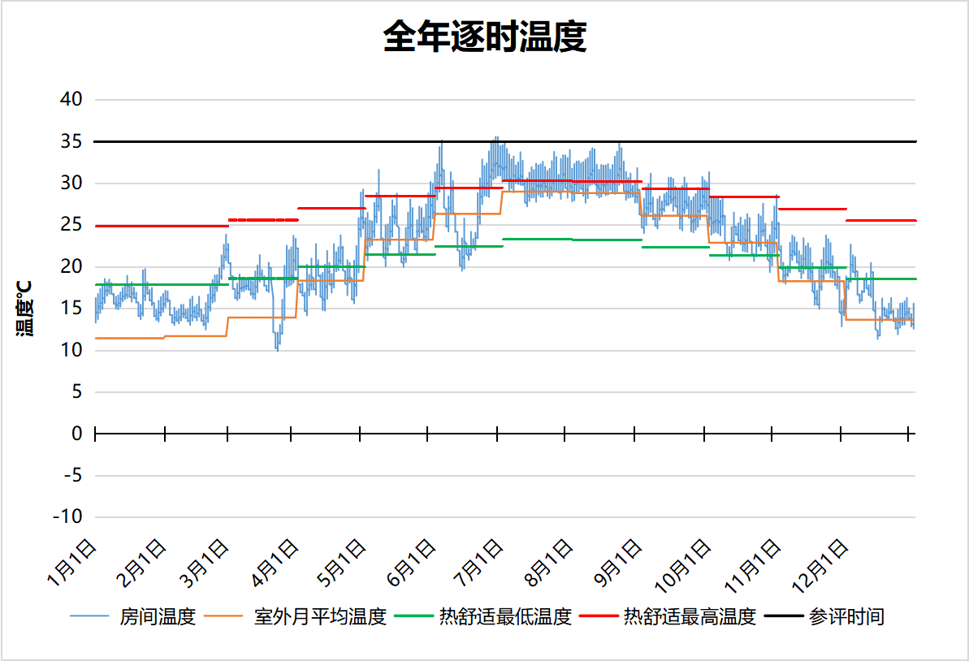
3205 房间全年逐时温度图
普通办公室[3208]
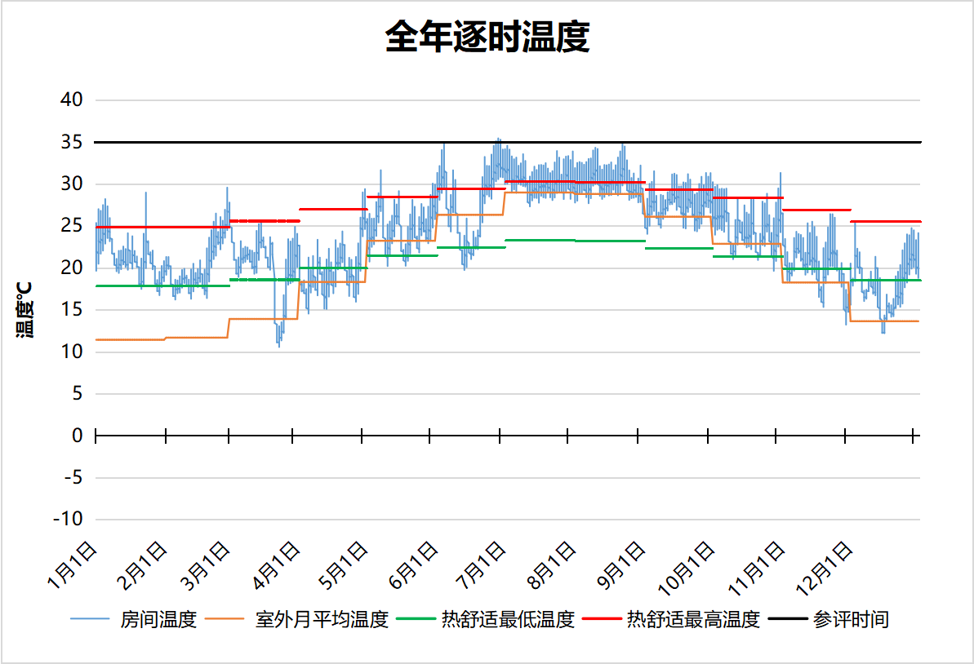
3208 房间全年逐时温度图
普通办公室[3210]
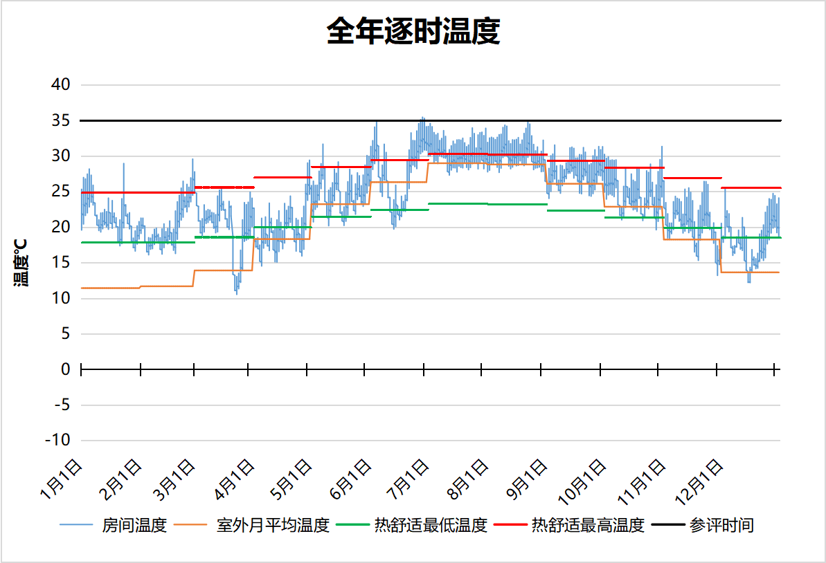
3210 房间全年逐时温度图
普通办公室[3220]
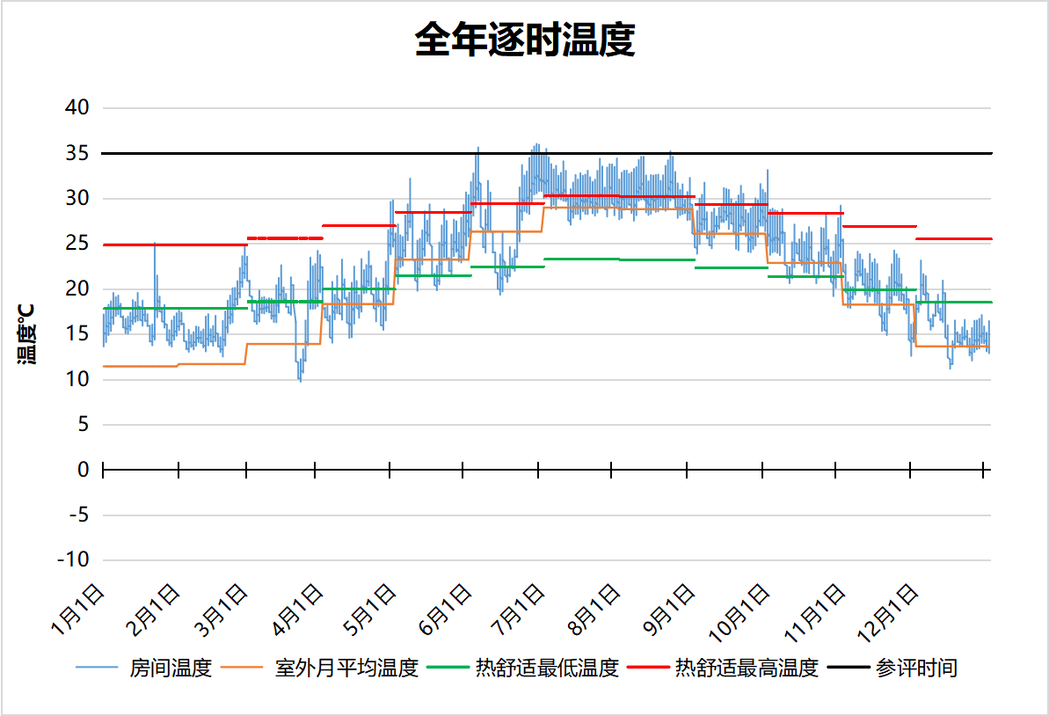
3220 房间全年逐时温度图
普通办公室[3222]
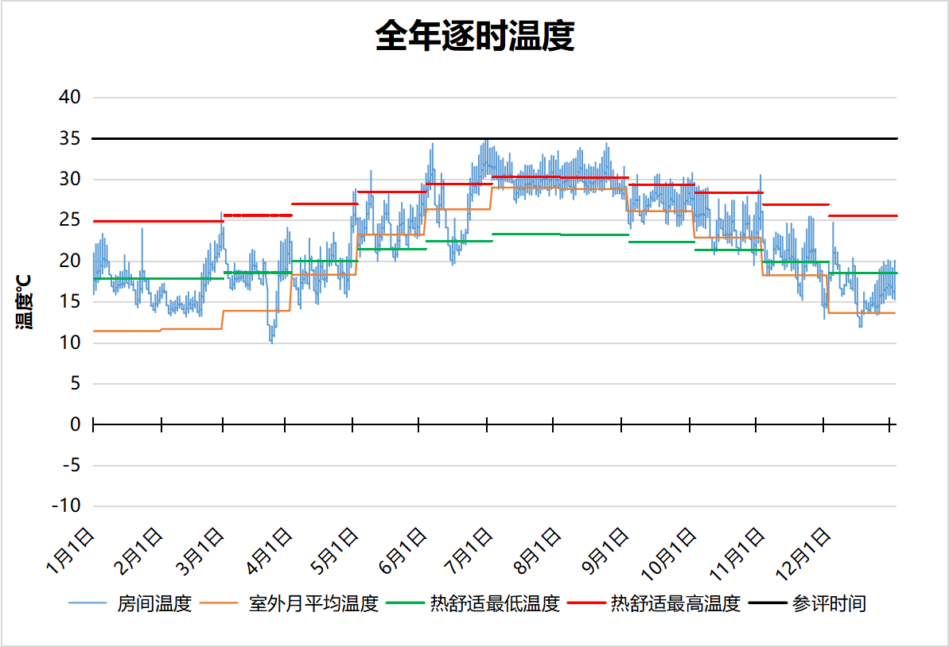
3222 房间全年逐时温度图
普通办公室[3231]
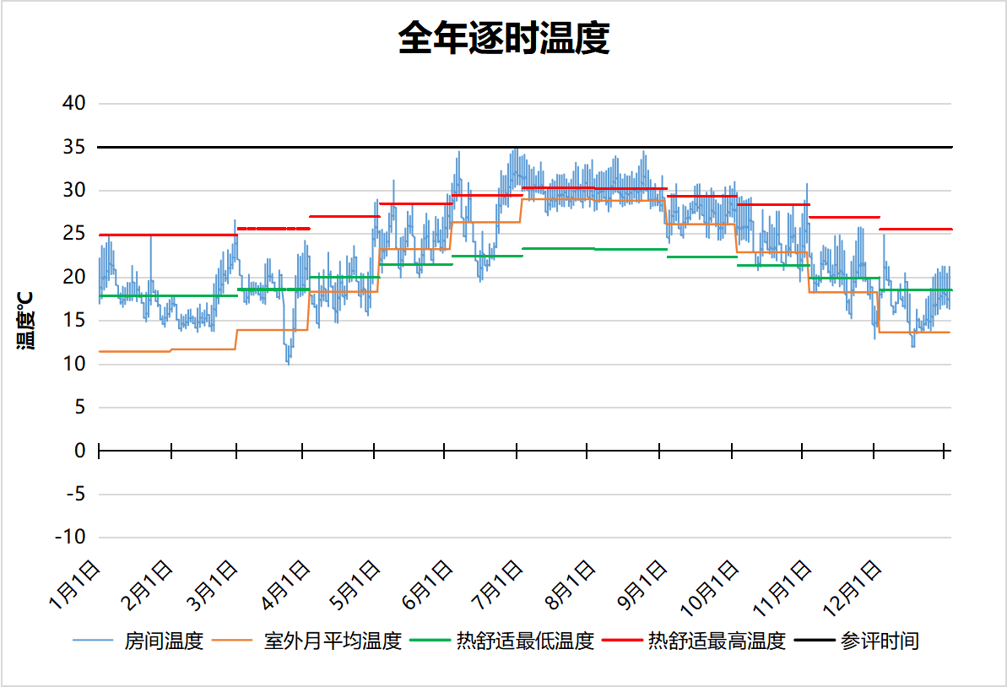
3231 房间全年逐时温度图
普通办公室[3236]
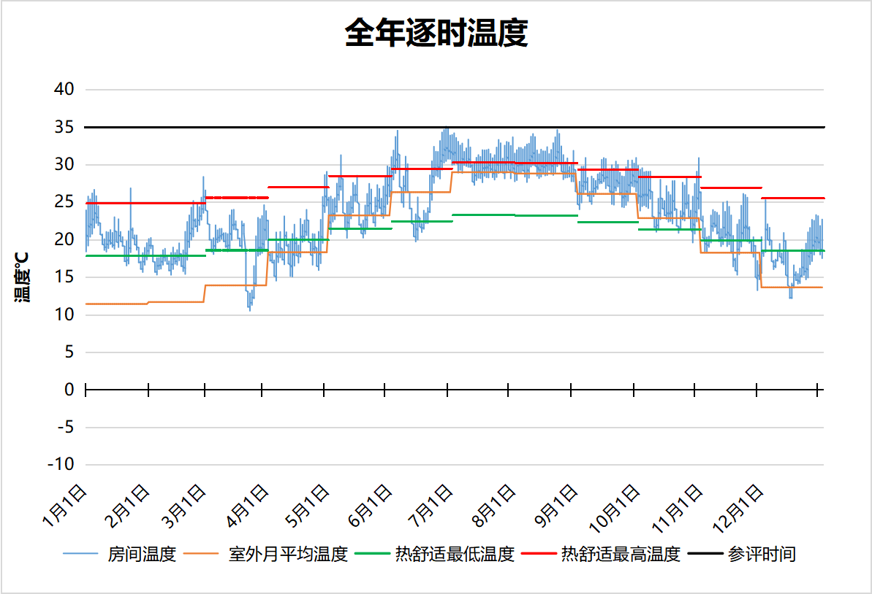
3236 房间全年逐时温度图
普通办公室[3237]
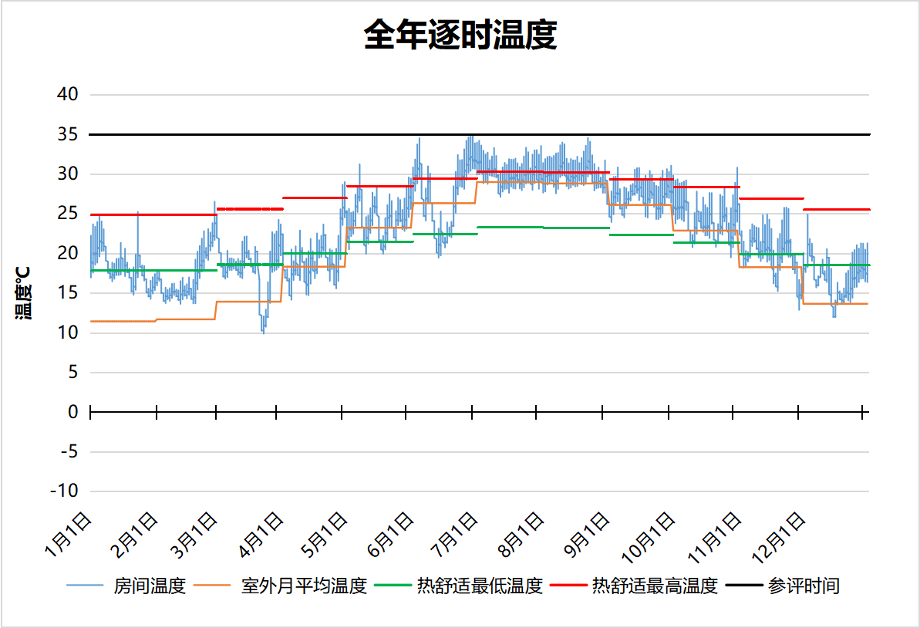
3237 房间全年逐时温度图
普通办公室[3238]
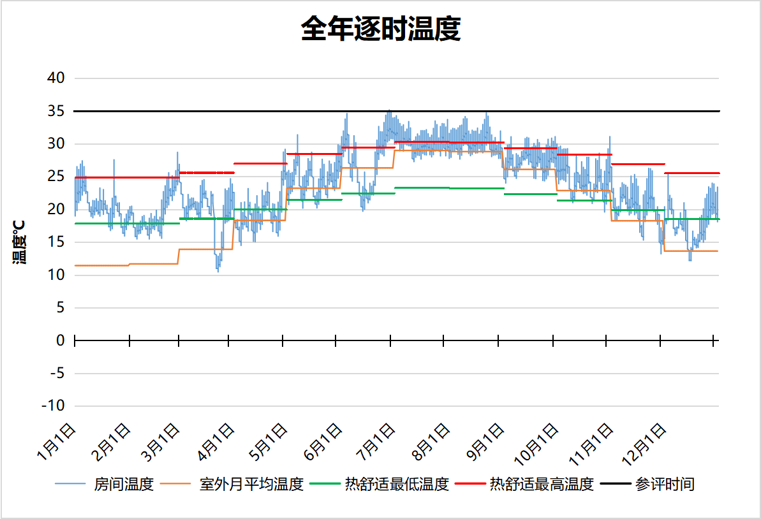
3238 房间全年逐时温度图
无障碍电梯担架电梯[3244]
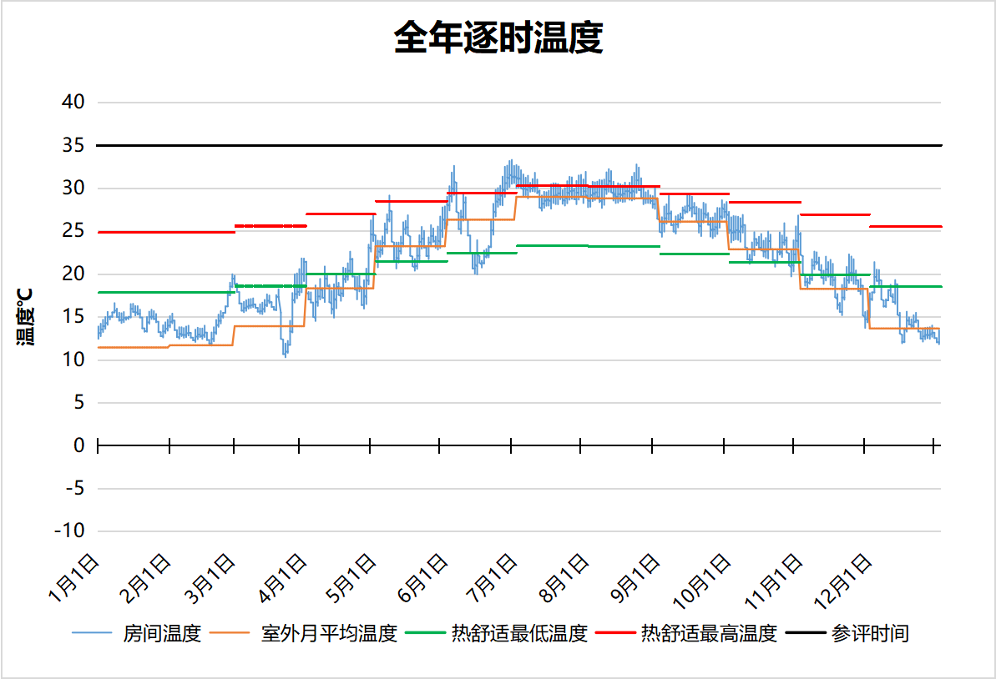
3244 房间全年逐时温度图
盥洗室[3246]
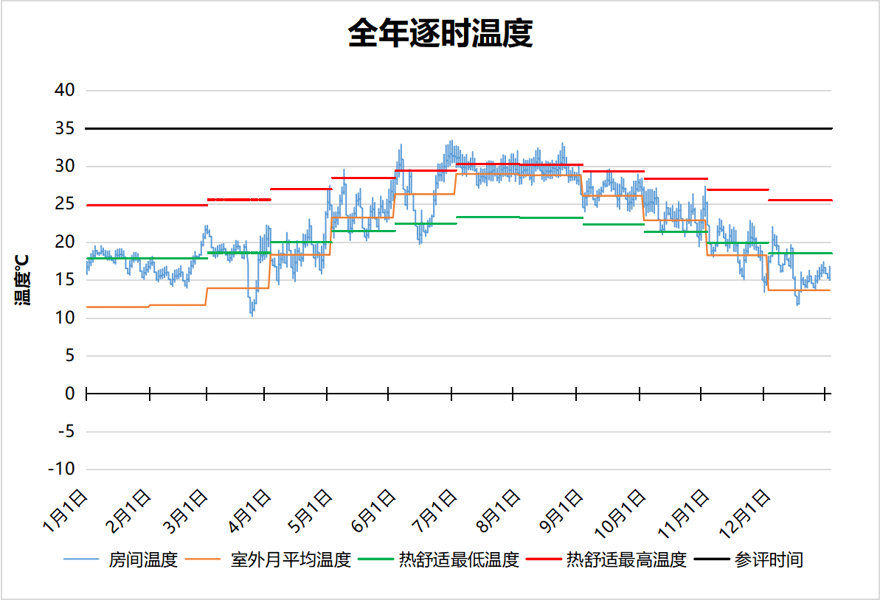
3246 房间全年逐时温度图
盥洗室[3254]
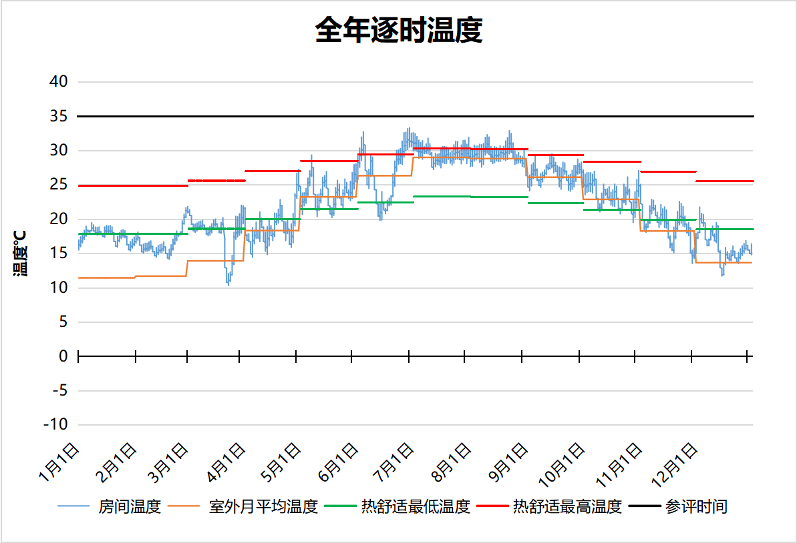
3254 房间全年逐时温度图
盥洗室[3256]
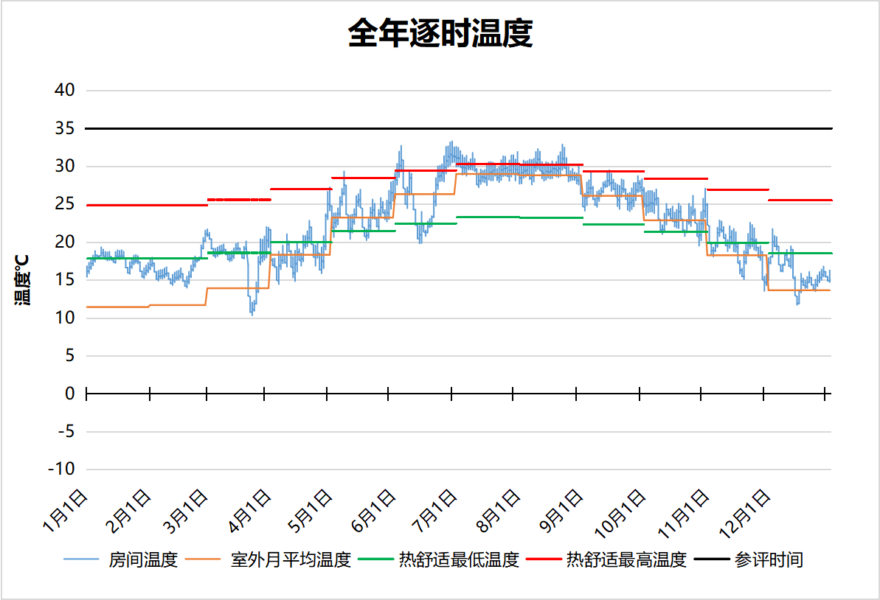
3256 房间全年逐时温度图
盥洗室[3260]
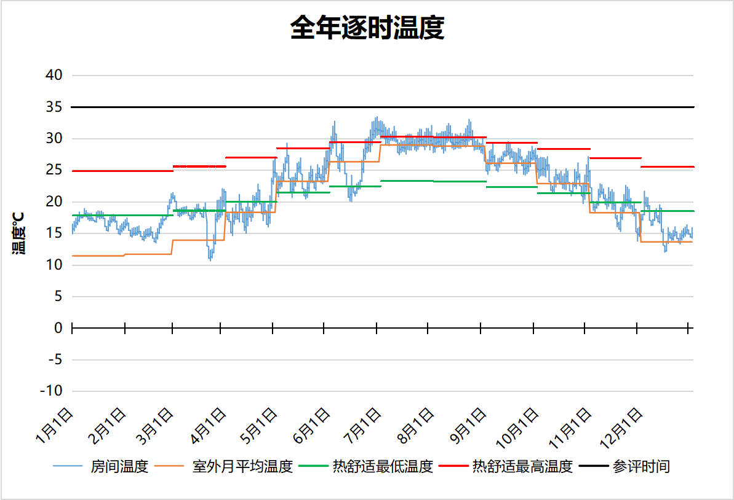
3260 房间全年逐时温度图
盥洗室[3264]
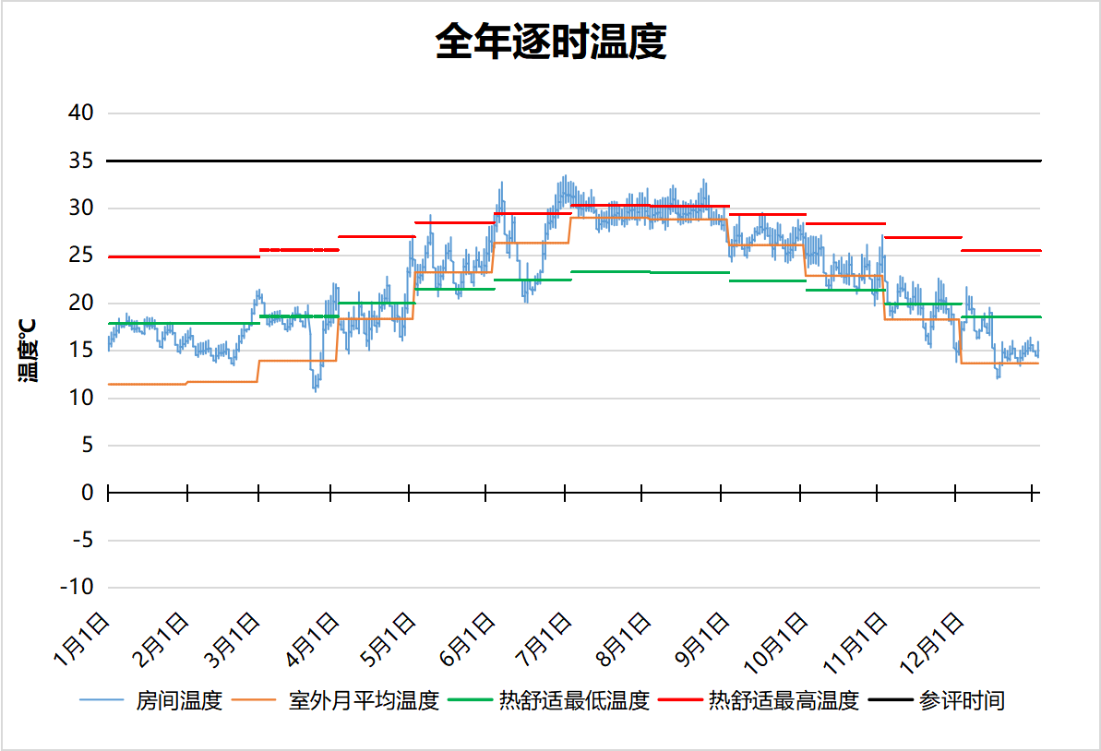
3264 房间全年逐时温度图
残卫[3273]
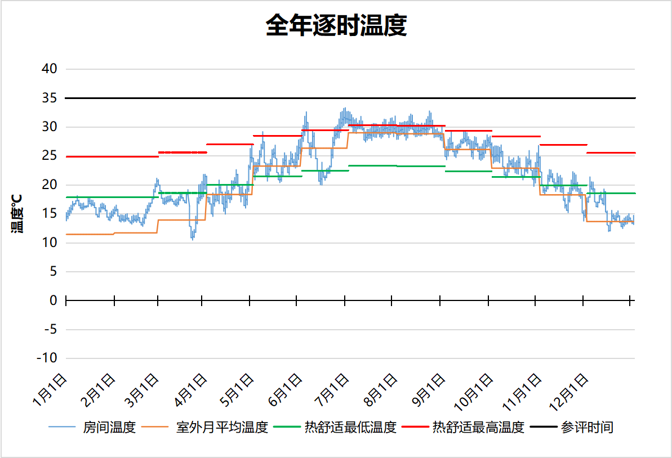
3273 房间全年逐时温度图
盥洗室[3275]
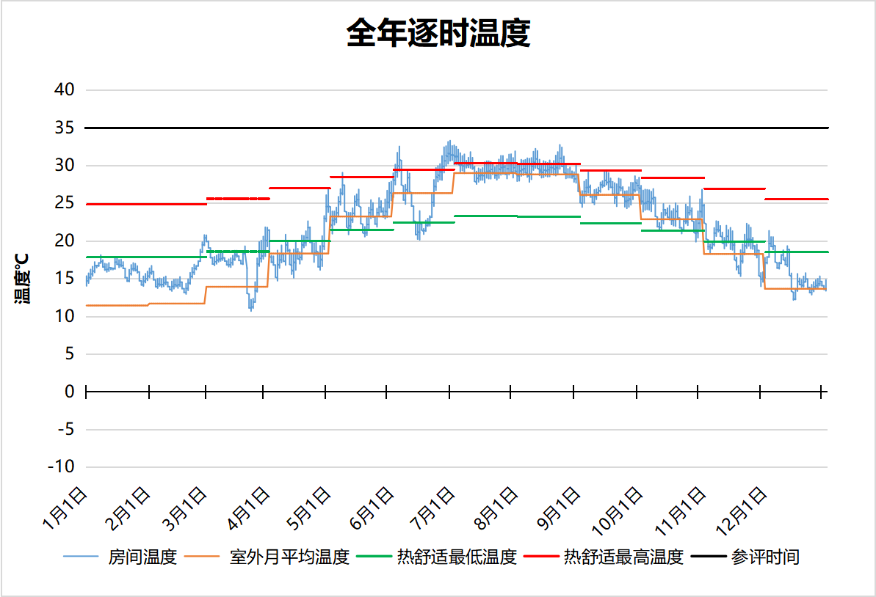
3275 房间全年逐时温度图
盥洗室[3281]
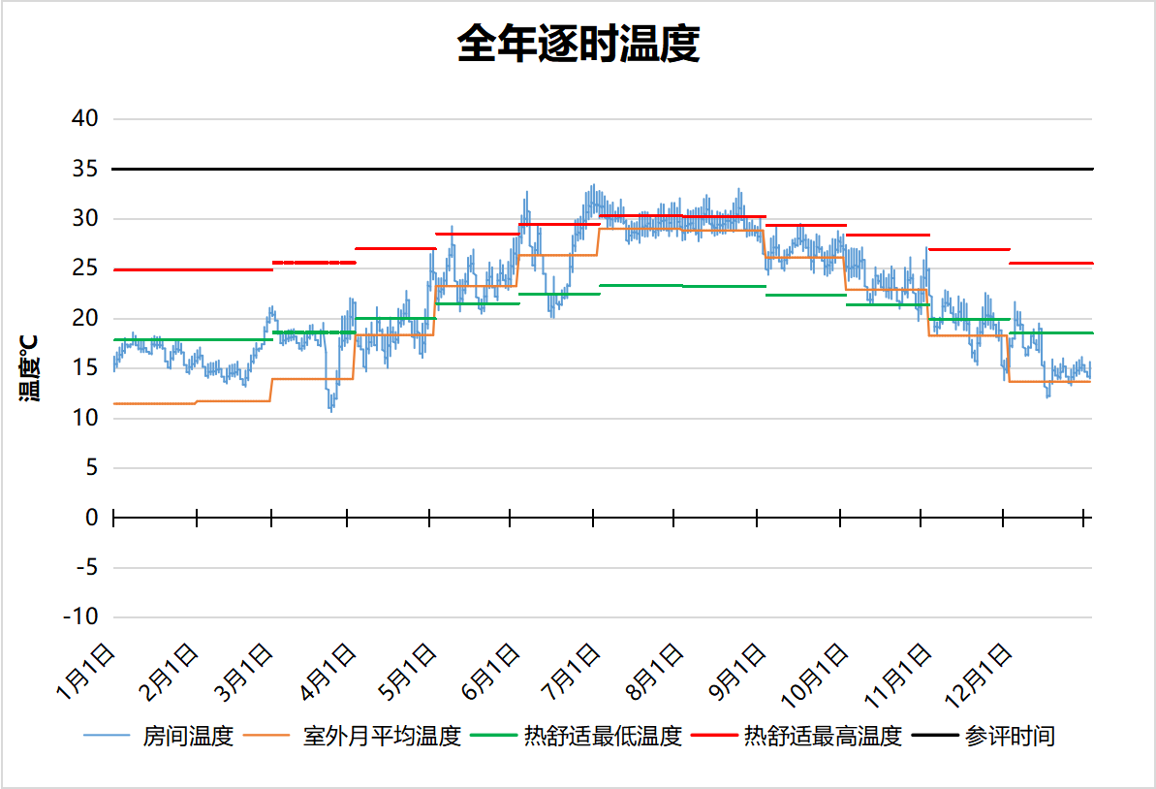
3281 房间全年逐时温度图
强电[3288]
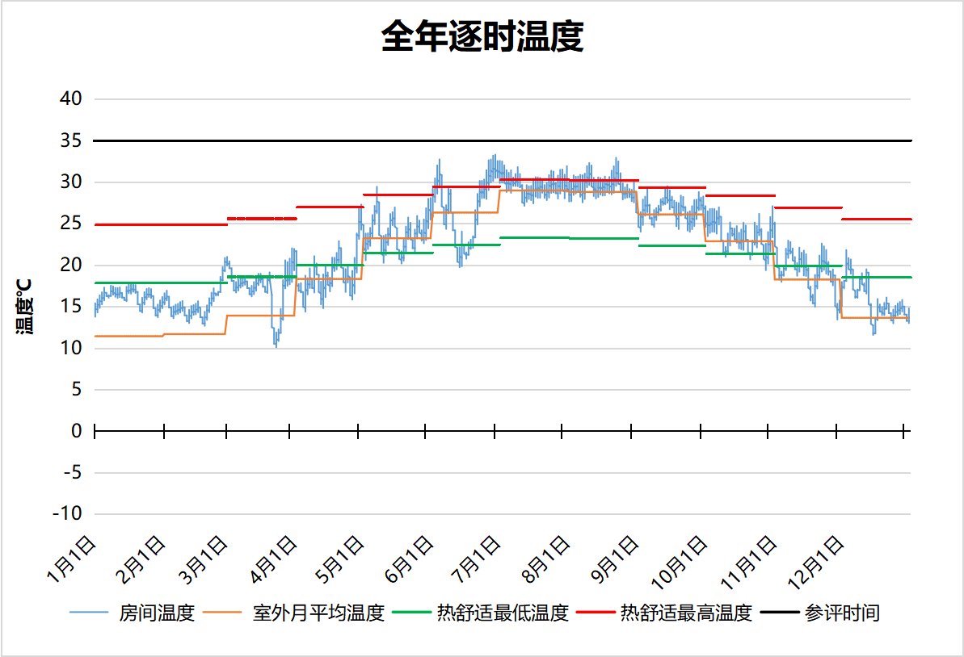
3288 房间全年逐时温度图
普通办公室[3295]
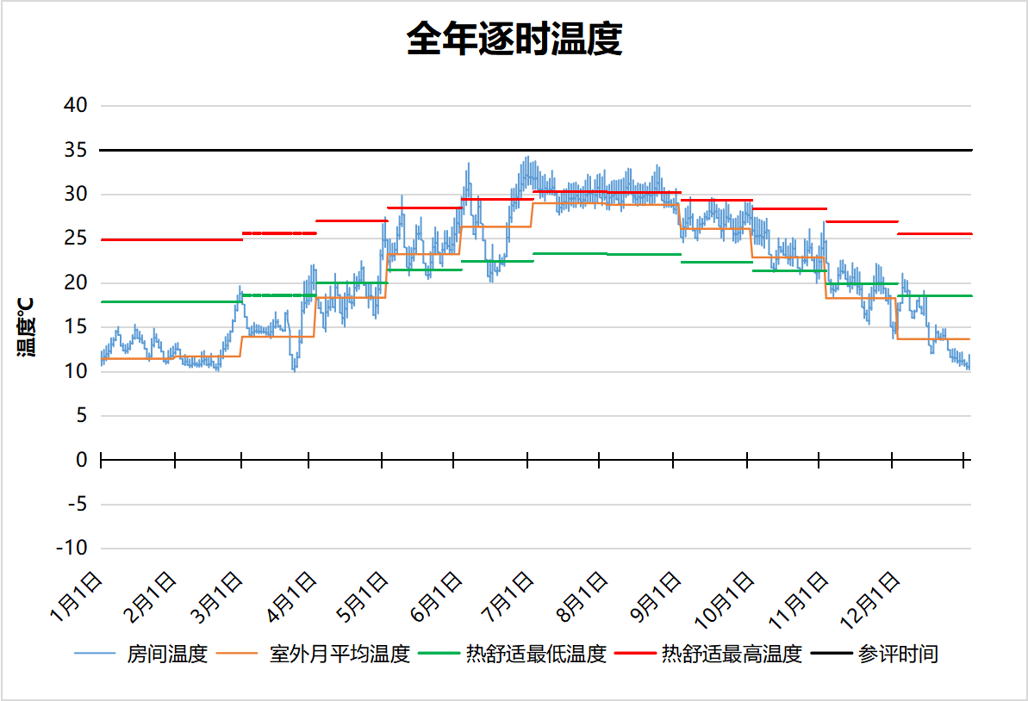
3295 房间全年逐时温度图
普通办公室[3298]
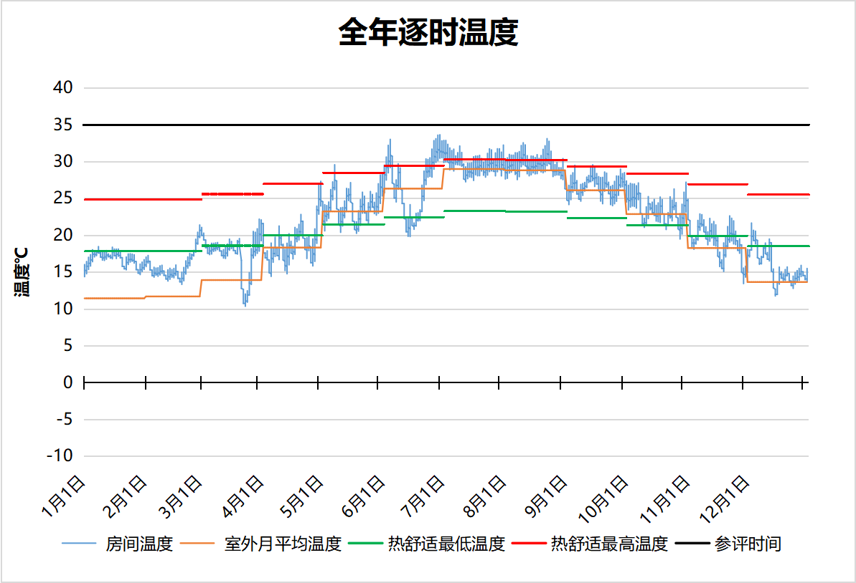
3298 房间全年逐时温度图
普通办公室[3300]
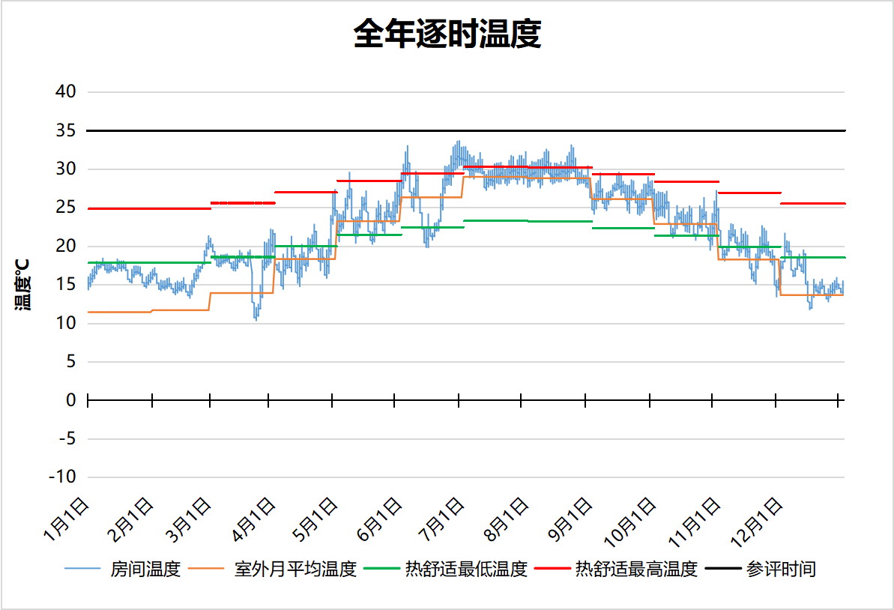
3300 房间全年逐时温度图
弱电[3310]
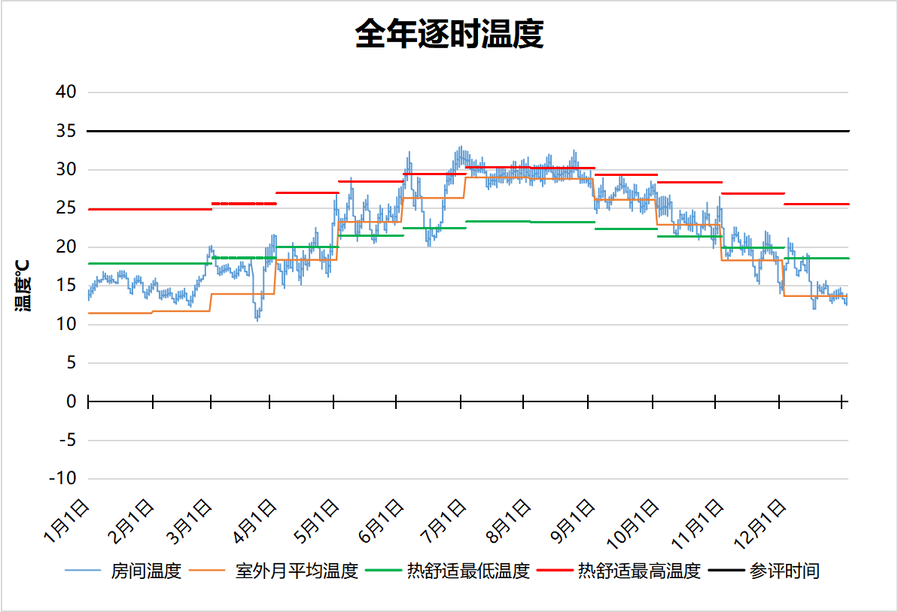
3310 房间全年逐时温度图
普通办公室[3322]
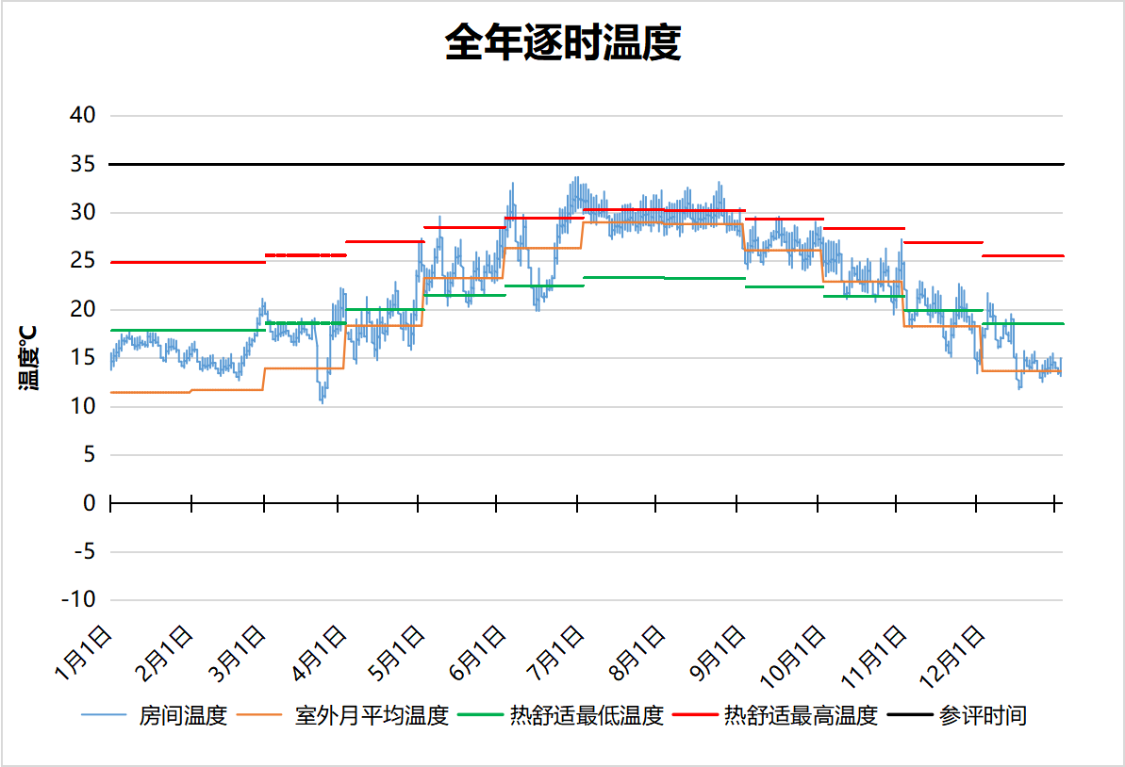
3322 房间全年逐时温度图
强电[3325]
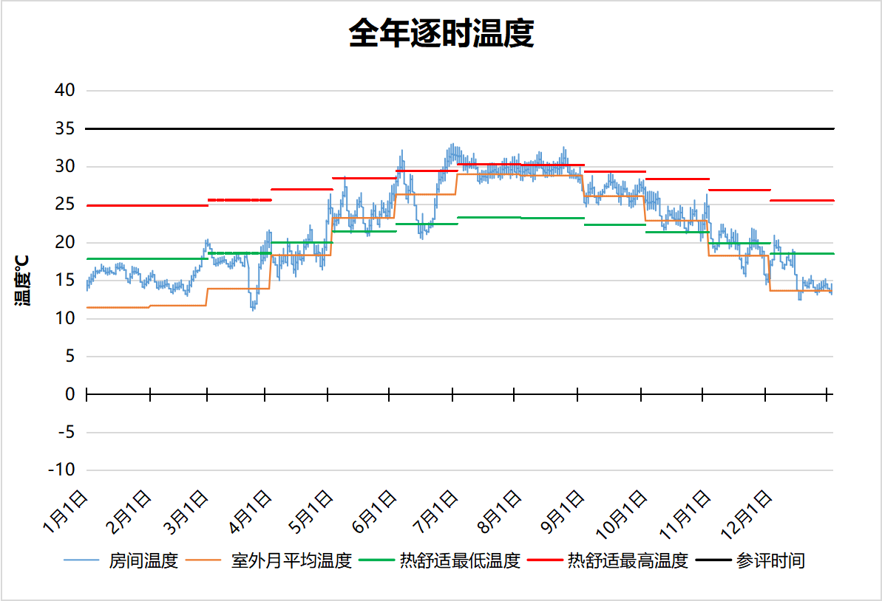
3325 房间全年逐时温度图
弱电[3341]
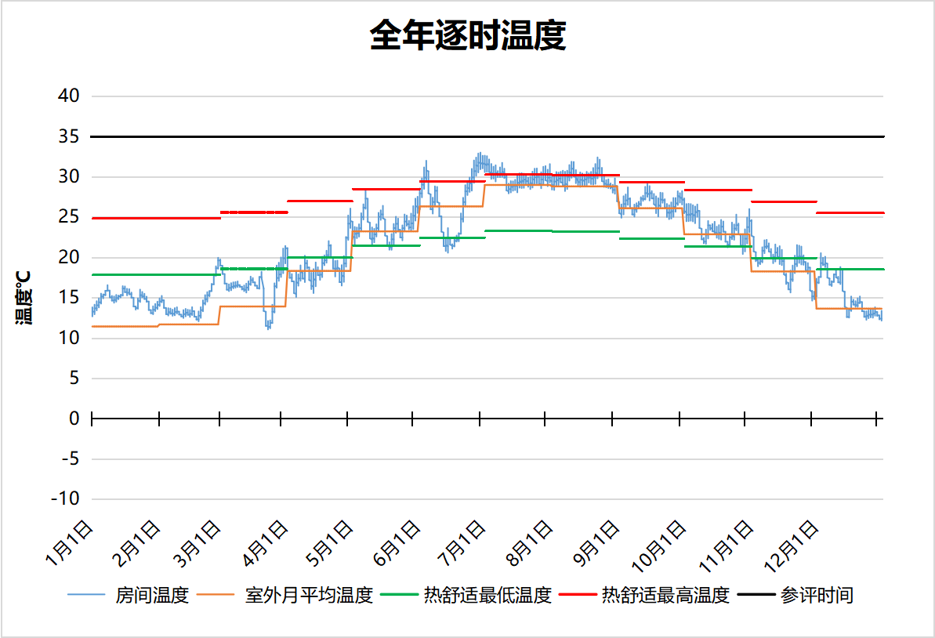
3341 房间全年逐时温度图
水井[3360]
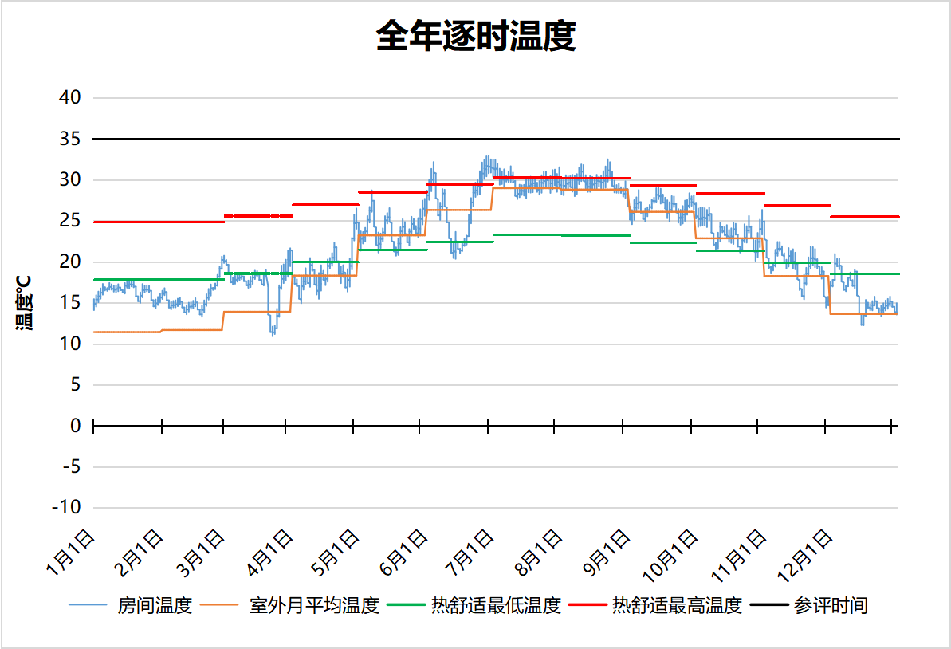
3360 房间全年逐时温度图
设备平台[3368]
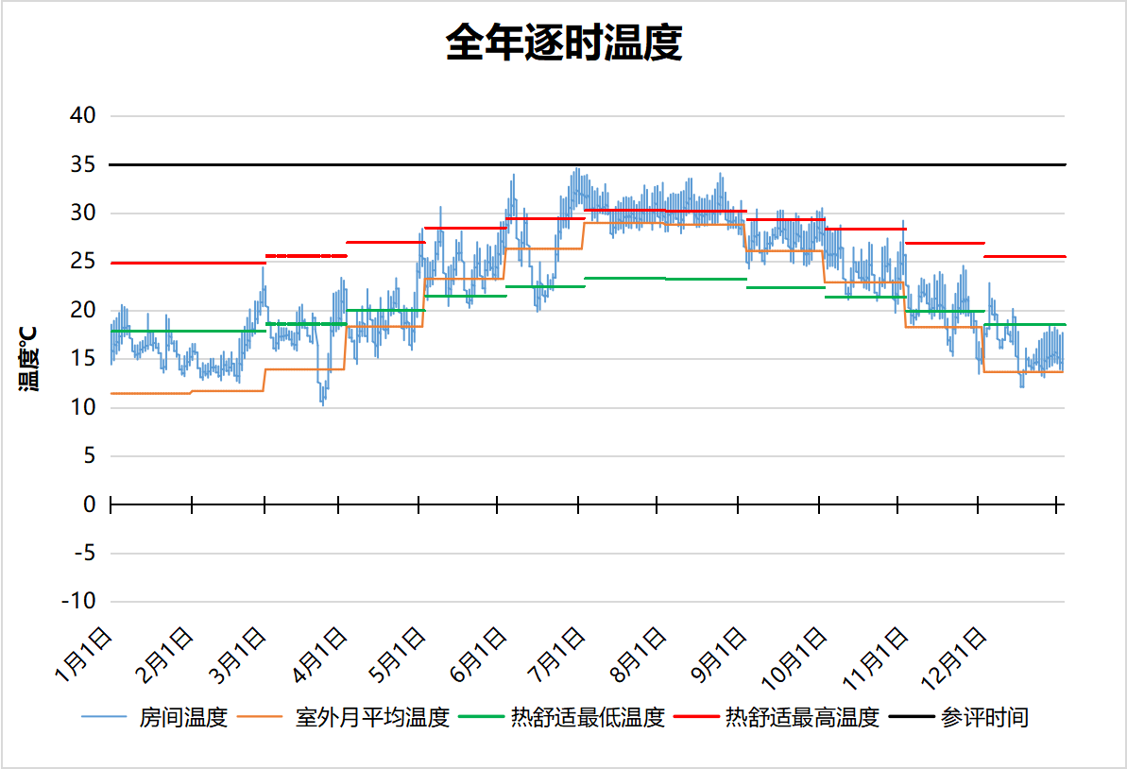
3368 房间全年逐时温度图
设备平台[3372]
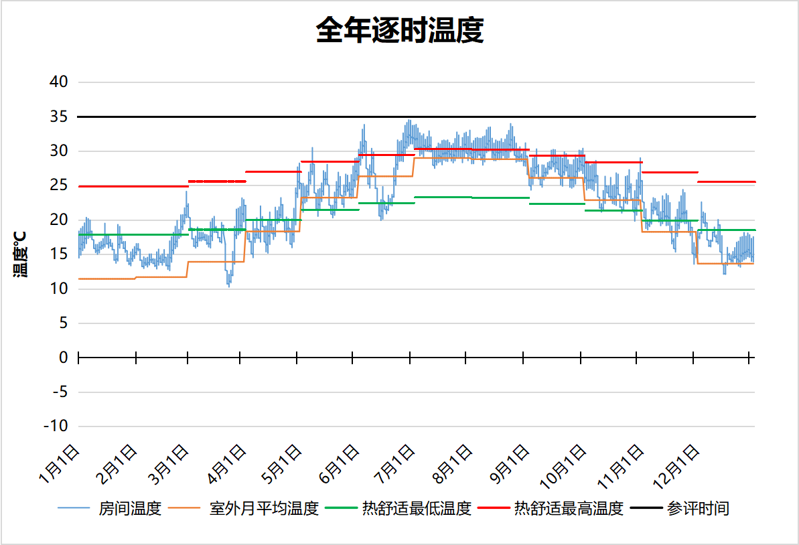
3372 房间全年逐时温度图
设备平台[3375]
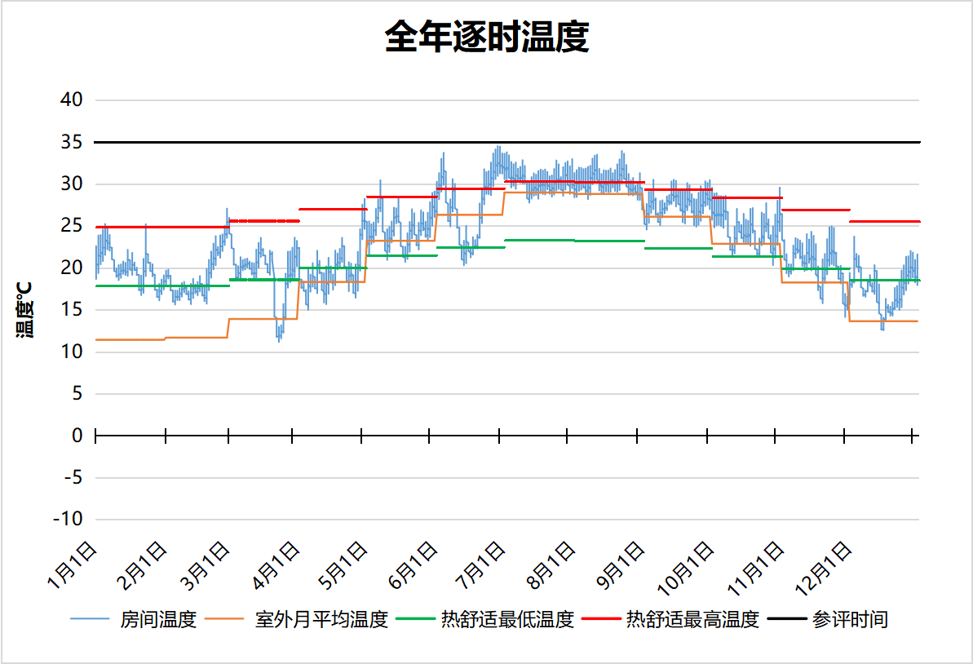
3375 房间全年逐时温度图
普通办公室[3379]
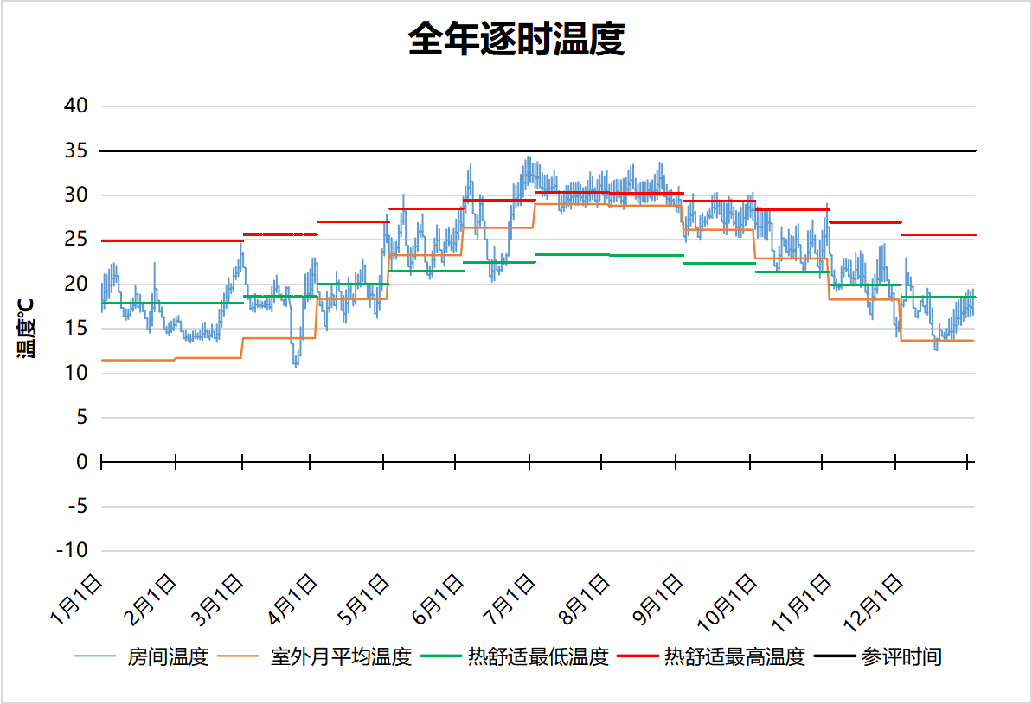
3379 房间全年逐时温度图
设备平台[3393]
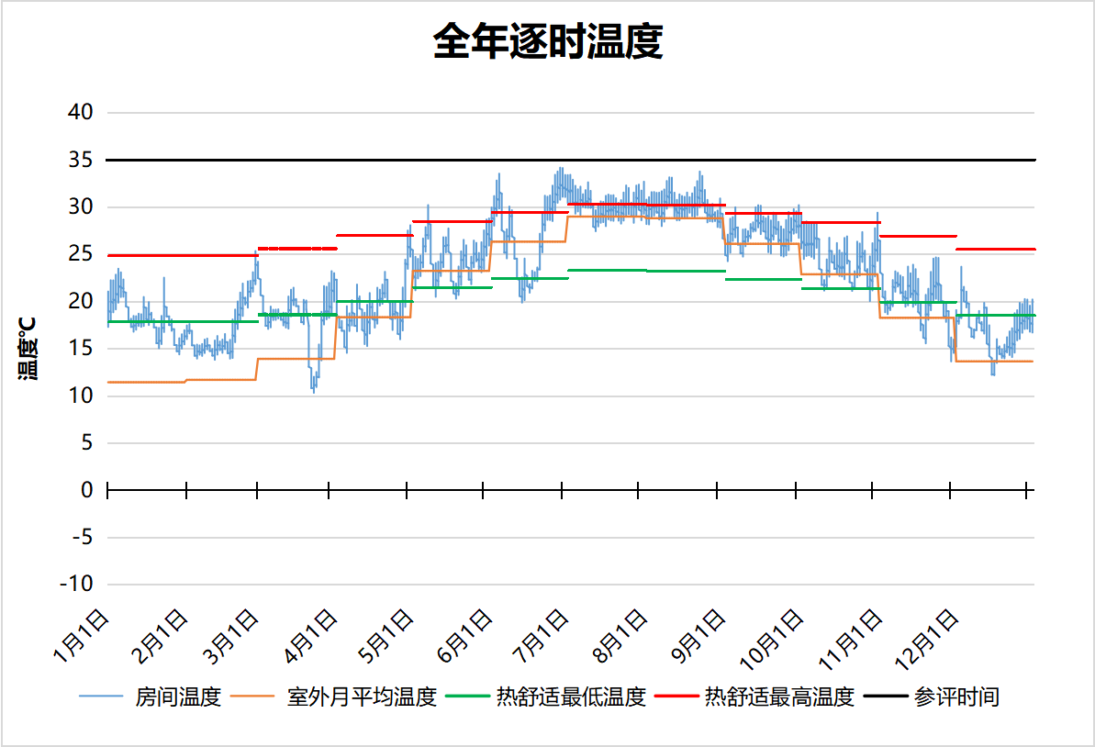
3393 房间全年逐时温度图
设备平台[3395]
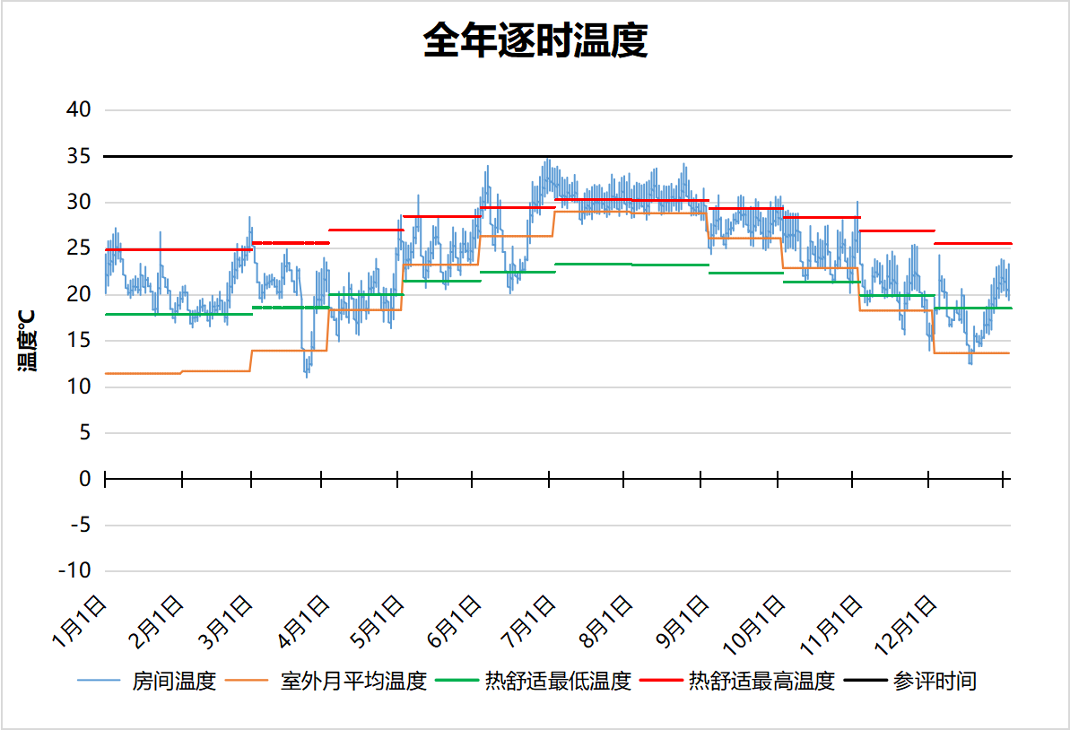
3395 房间全年逐时温度图
设备平台[3403]
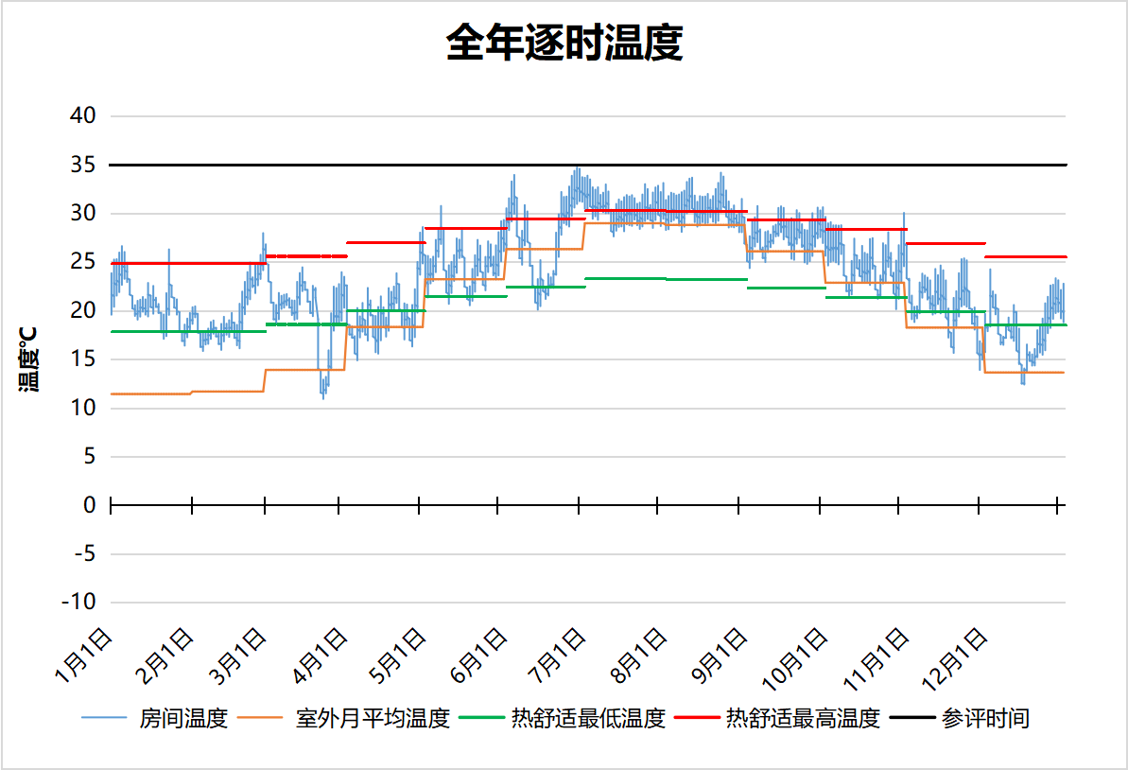
3403 房间全年逐时温度图
普通办公室[3406]
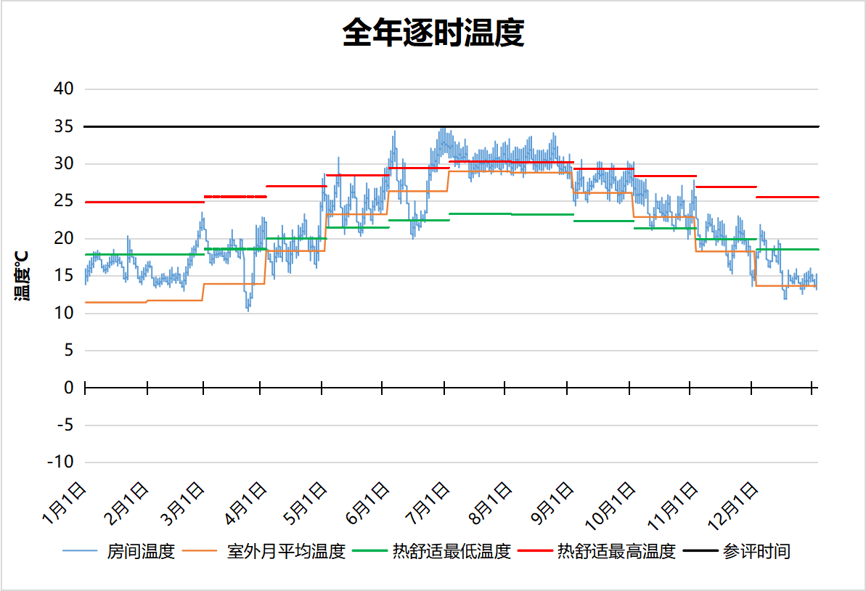
3406 房间全年逐时温度图
设备平台[3407]
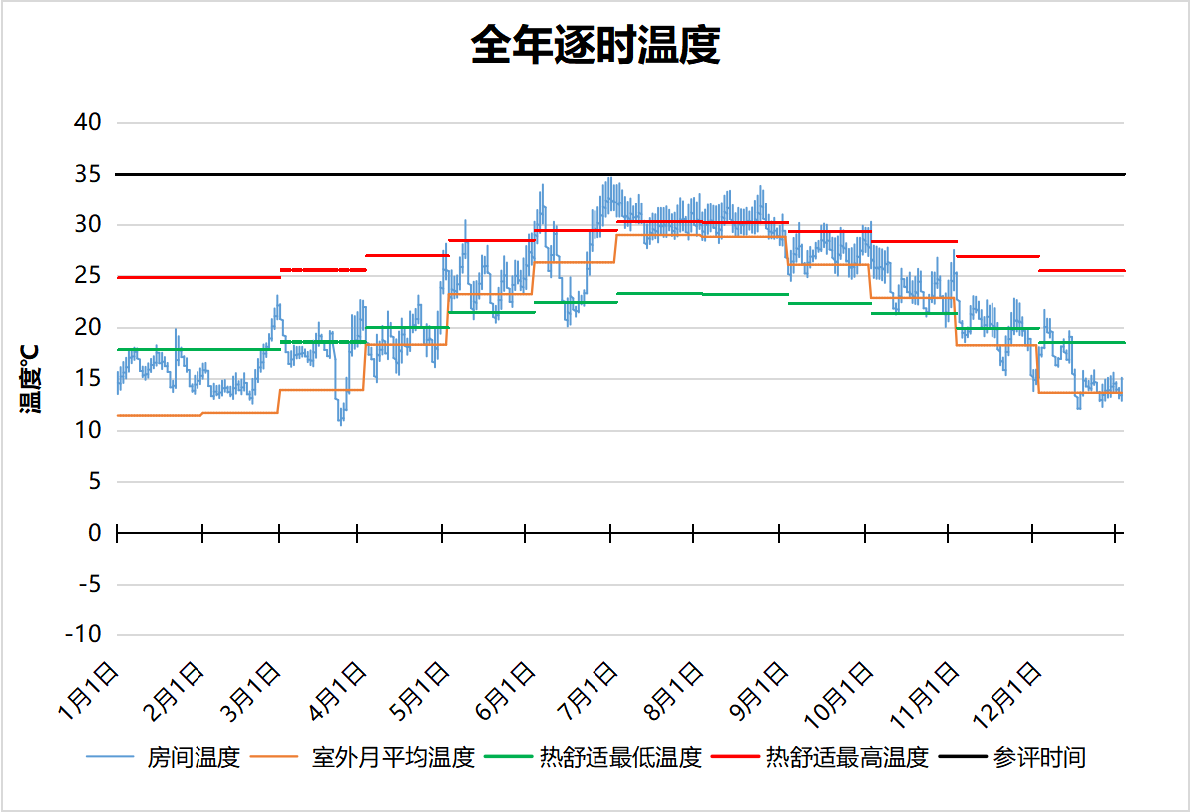
3407 房间全年逐时温度图
设备平台[3409]
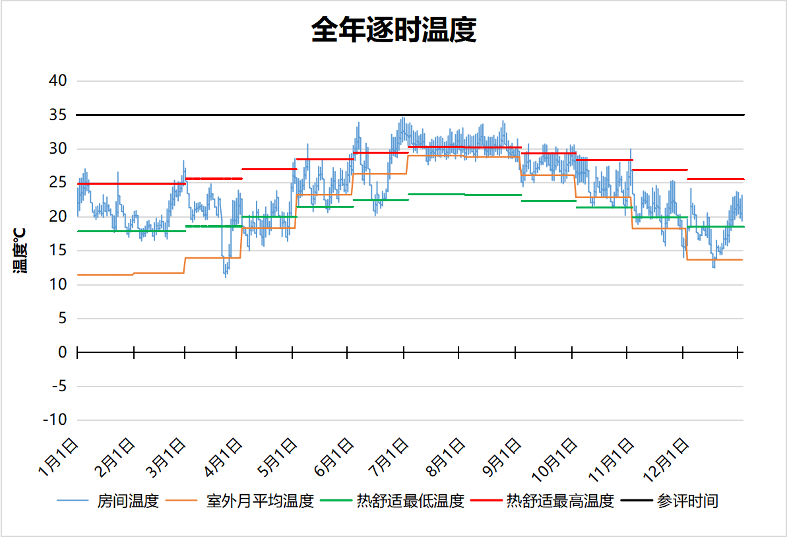
3409 房间全年逐时温度图
设备平台[3414]
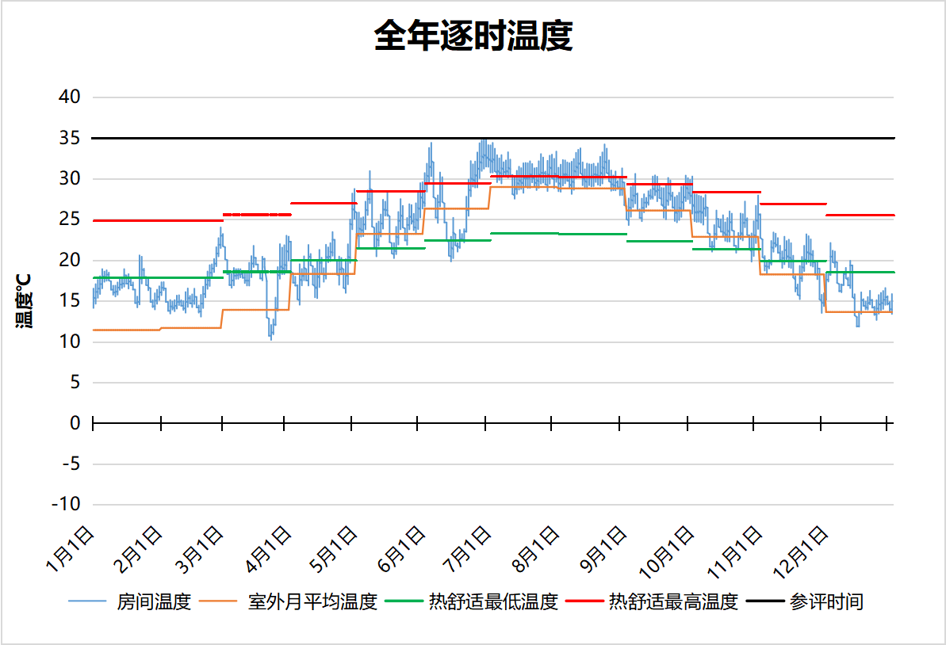
3414 房间全年逐时温度图
设备平台[3420]
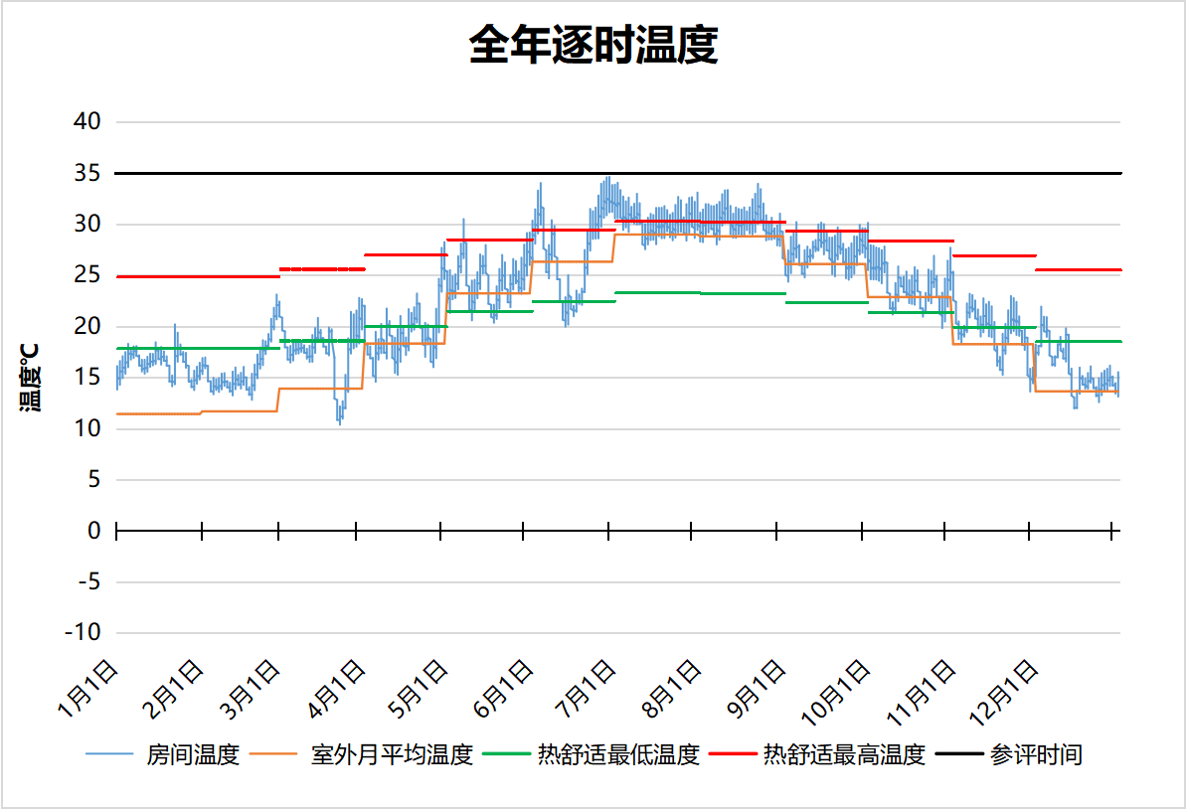
3420 房间全年逐时温度图
设备平台[3428]
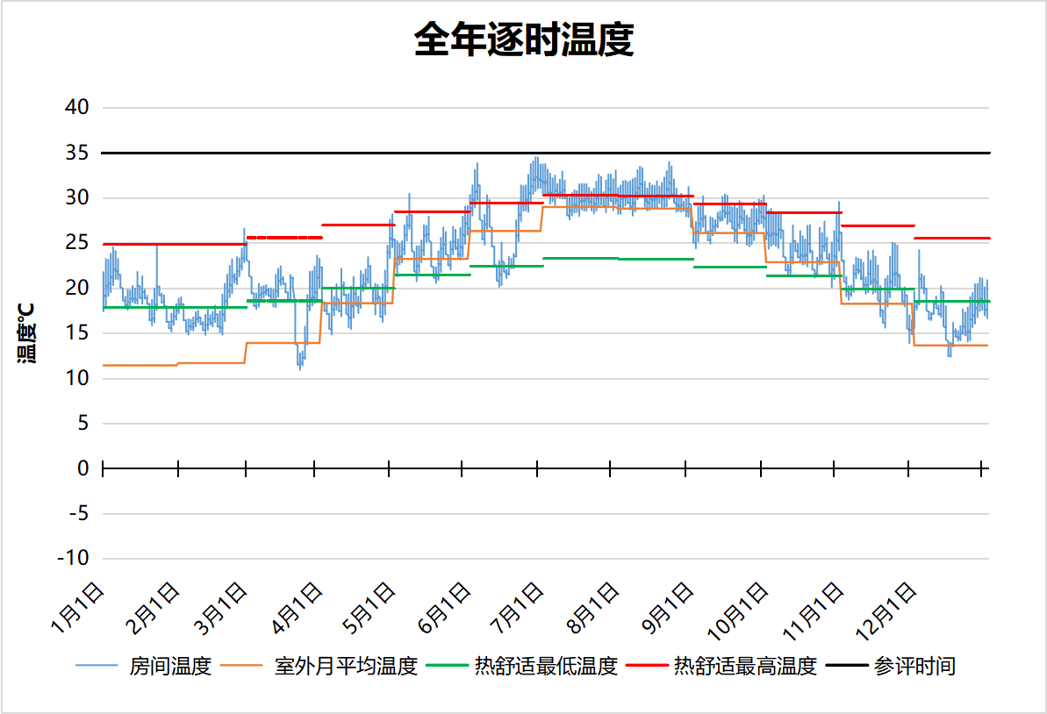
3428 房间全年逐时温度图
设备平台[3431]
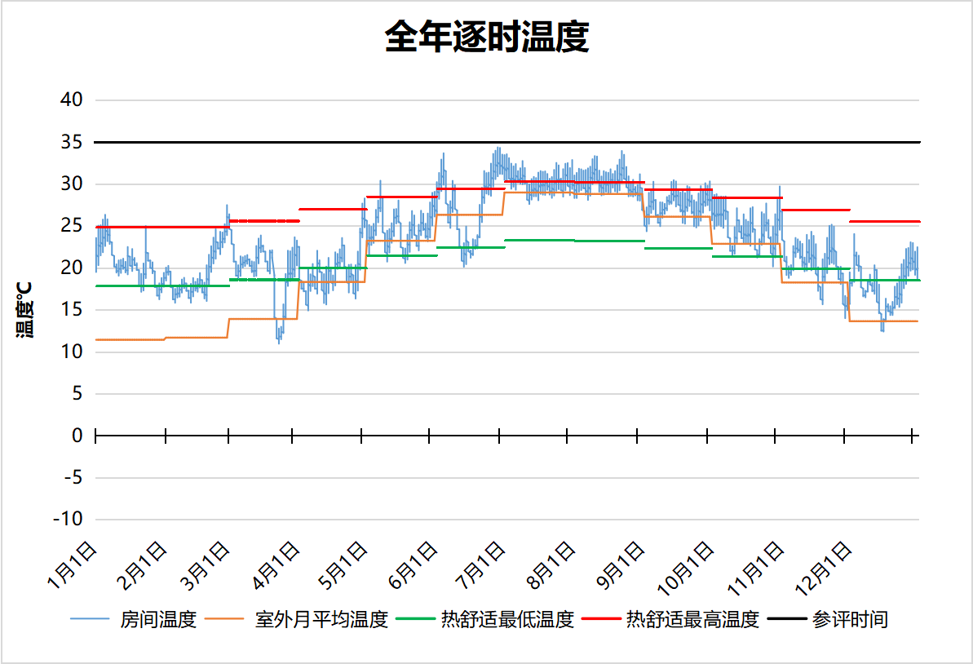
3431 房间全年逐时温度图
设备平台[3432]
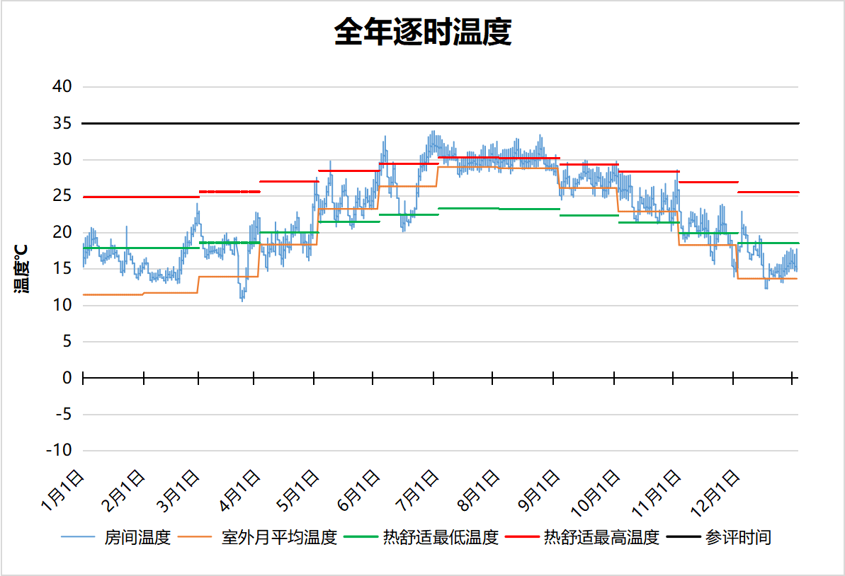
3432 房间全年逐时温度图
设备平台[3434]
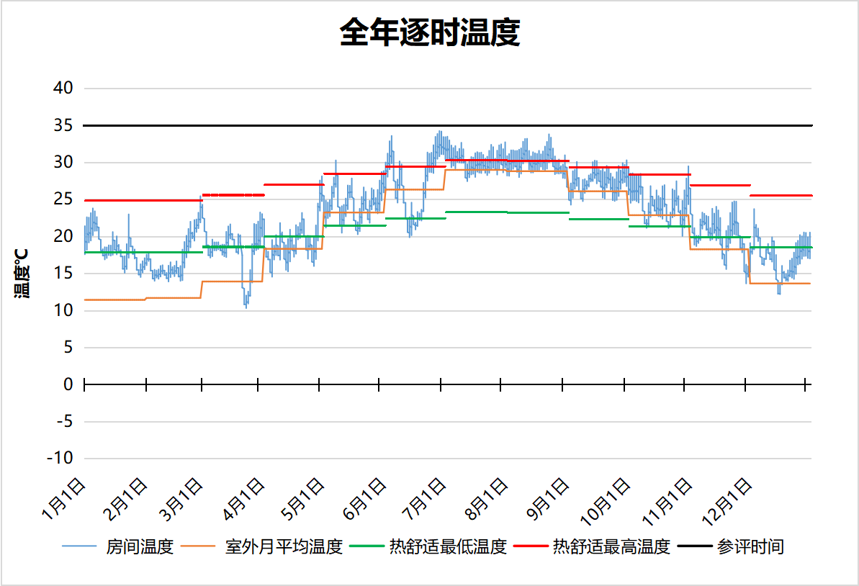
3434 房间全年逐时温度图
水井[3443]
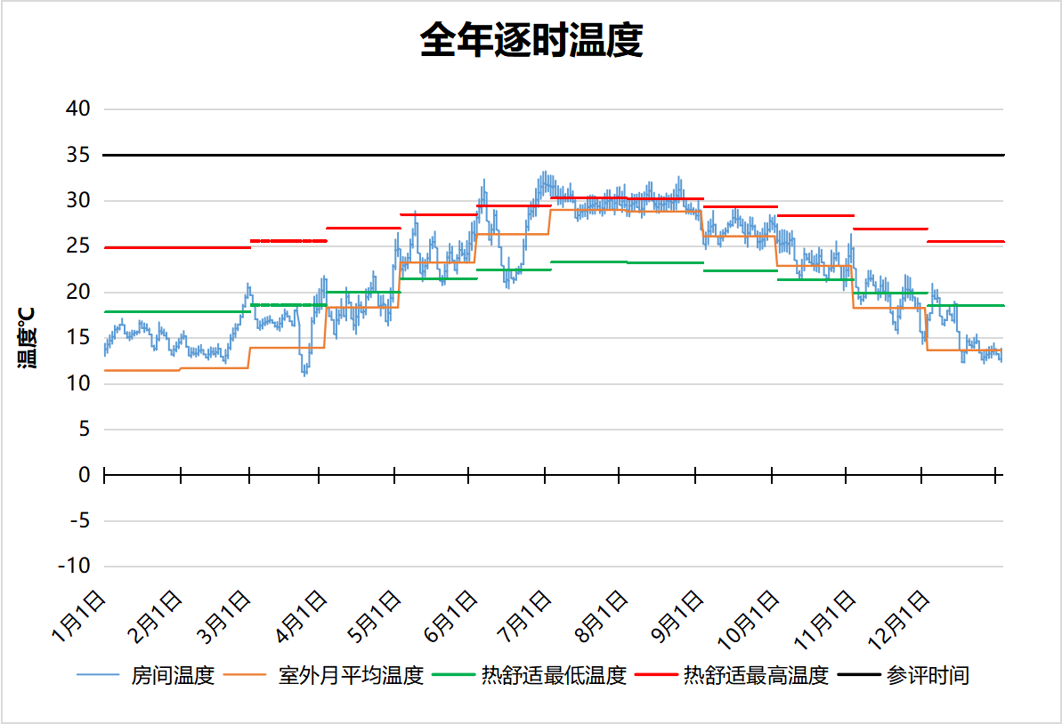
3443 房间全年逐时温度图
水井[3446]
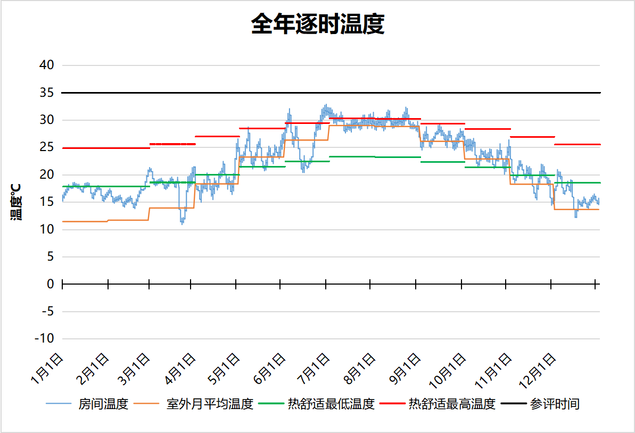
3446 房间全年逐时温度图
水井[3450]
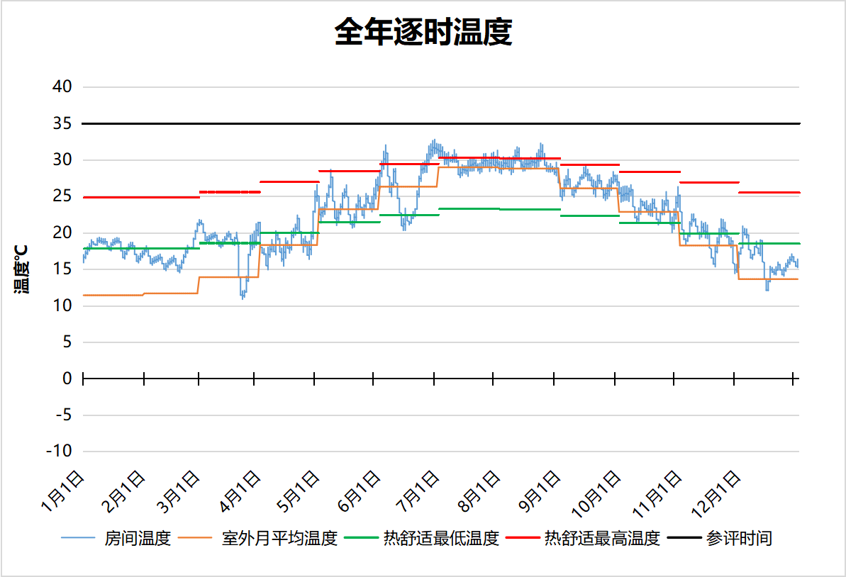
3450 房间全年逐时温度图
水井[3457]
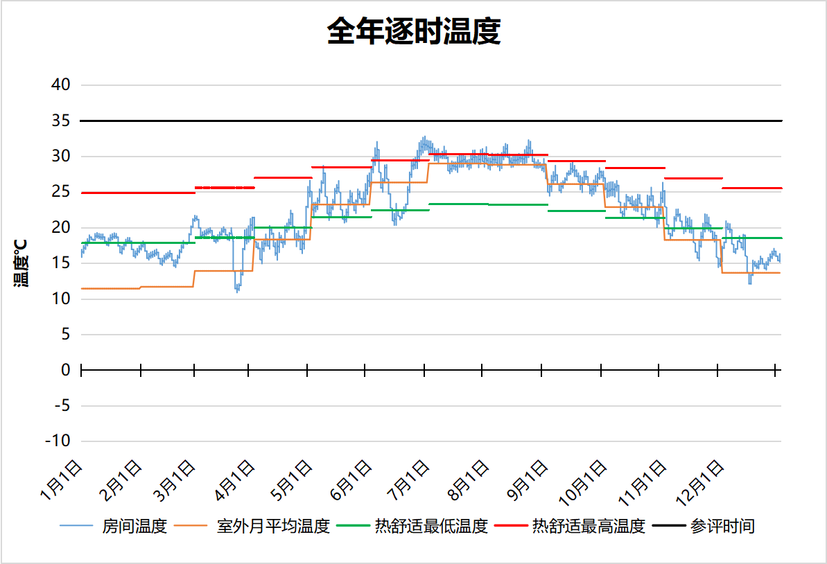
3457 房间全年逐时温度图
风井[3466]
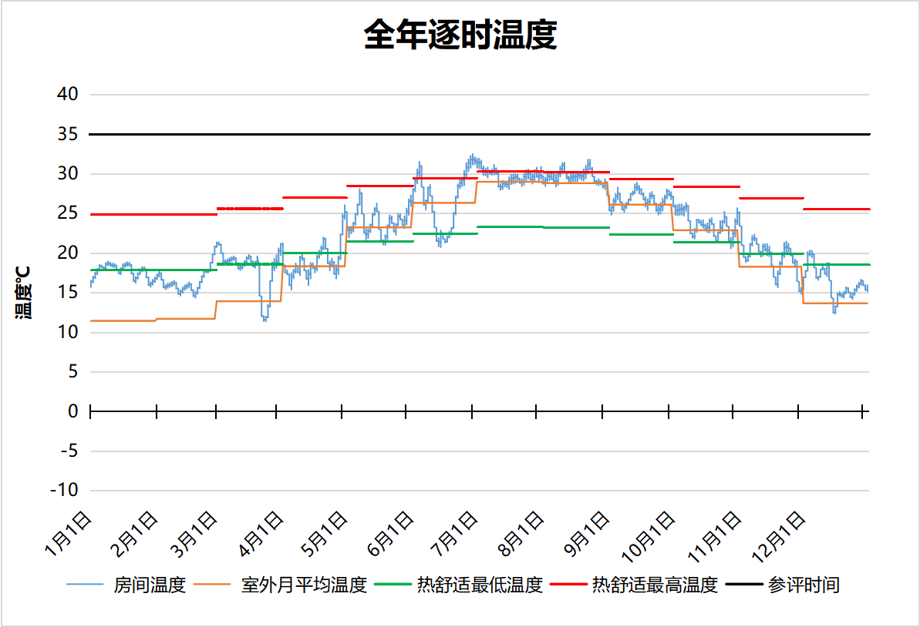
3466 房间全年逐时温度图
风井[3468]
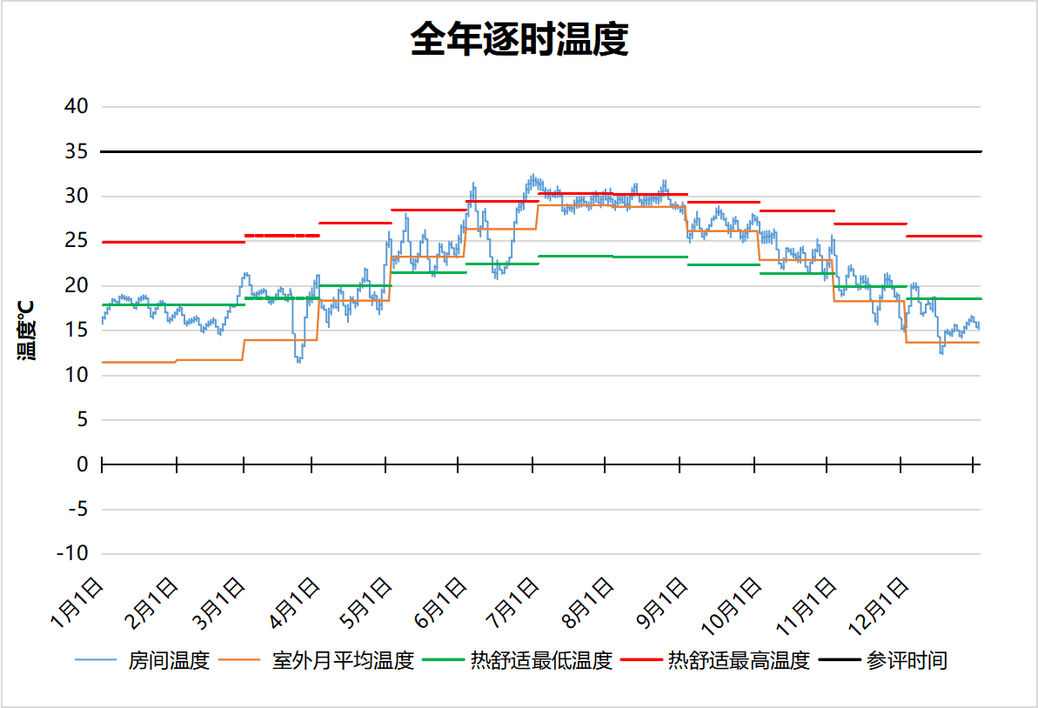
3468 房间全年逐时温度图
风井[3480]
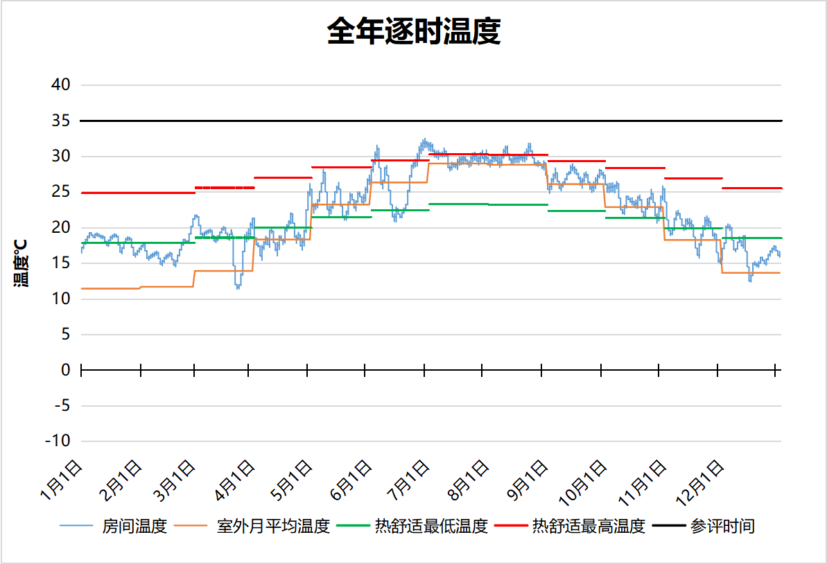
3480 房间全年逐时温度图
计算机教室[4005]
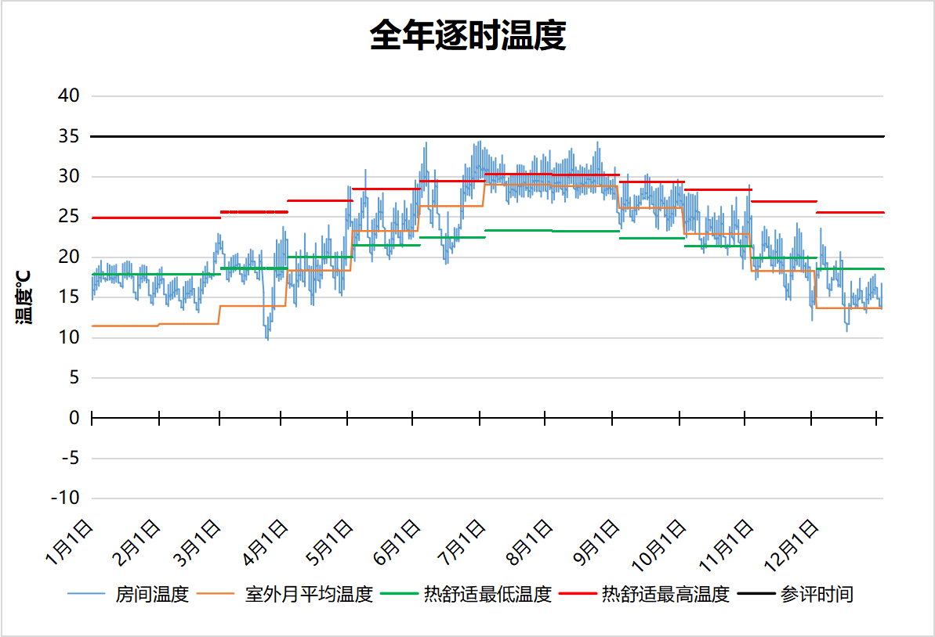
4005 房间全年逐时温度图
计算机教室[4010]
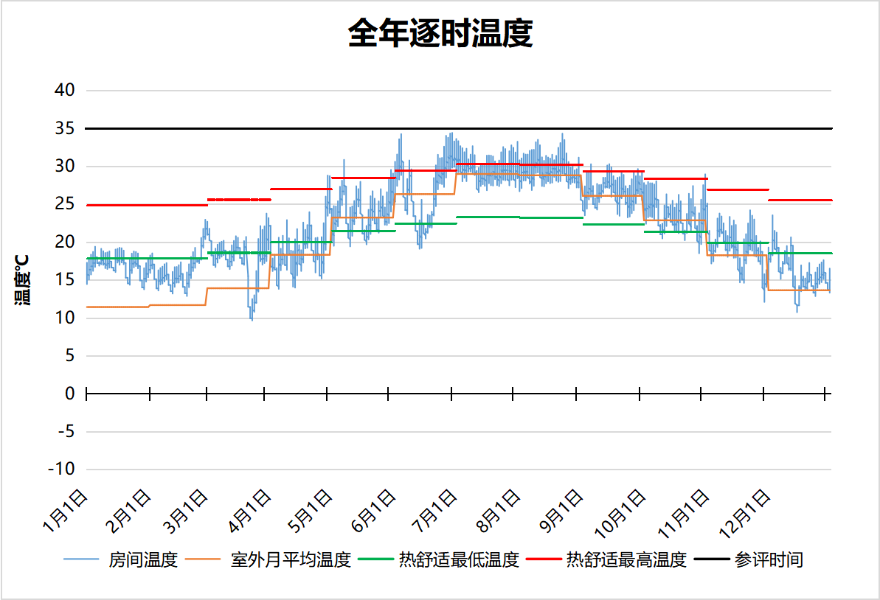
4010 房间全年逐时温度图
计算机教室[4013]
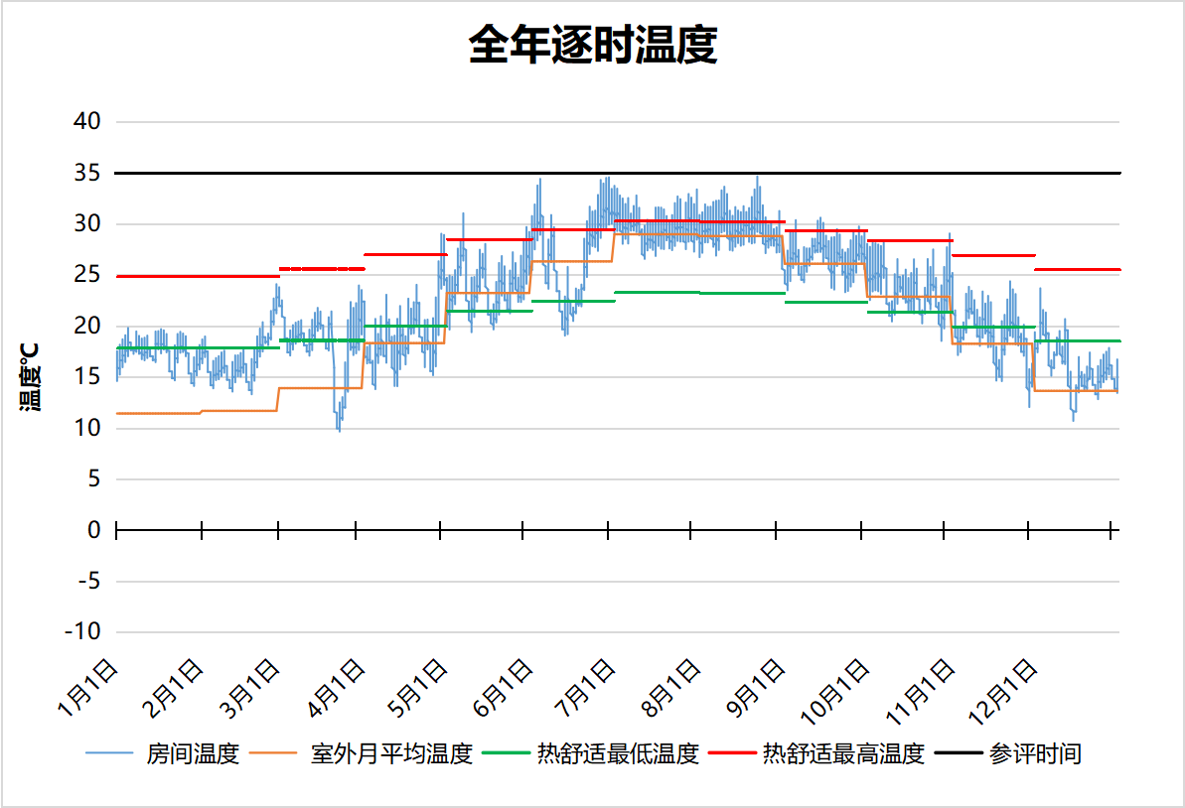
4013 房间全年逐时温度图
普通教室[4019]
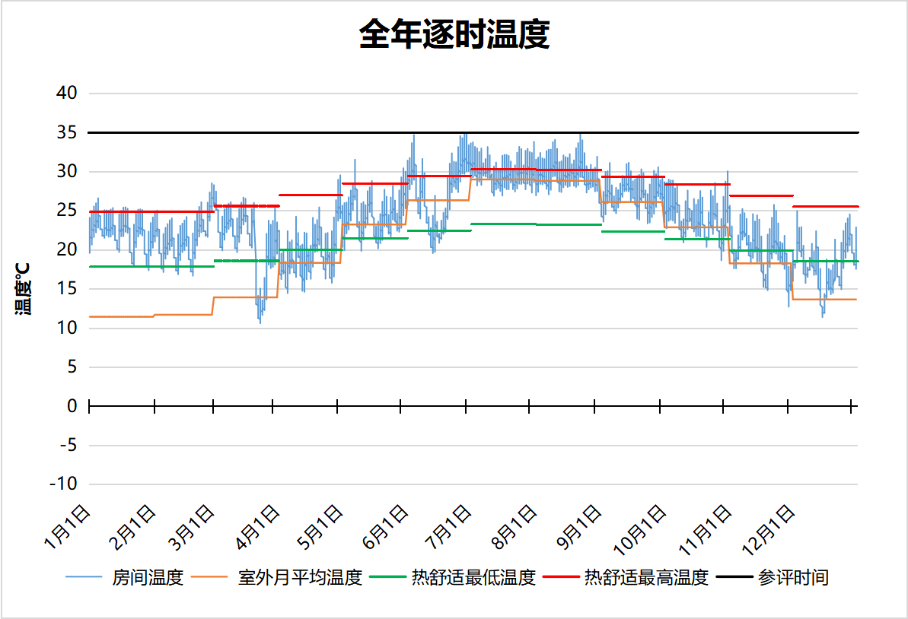
4019 房间全年逐时温度图
普通教室[4023]
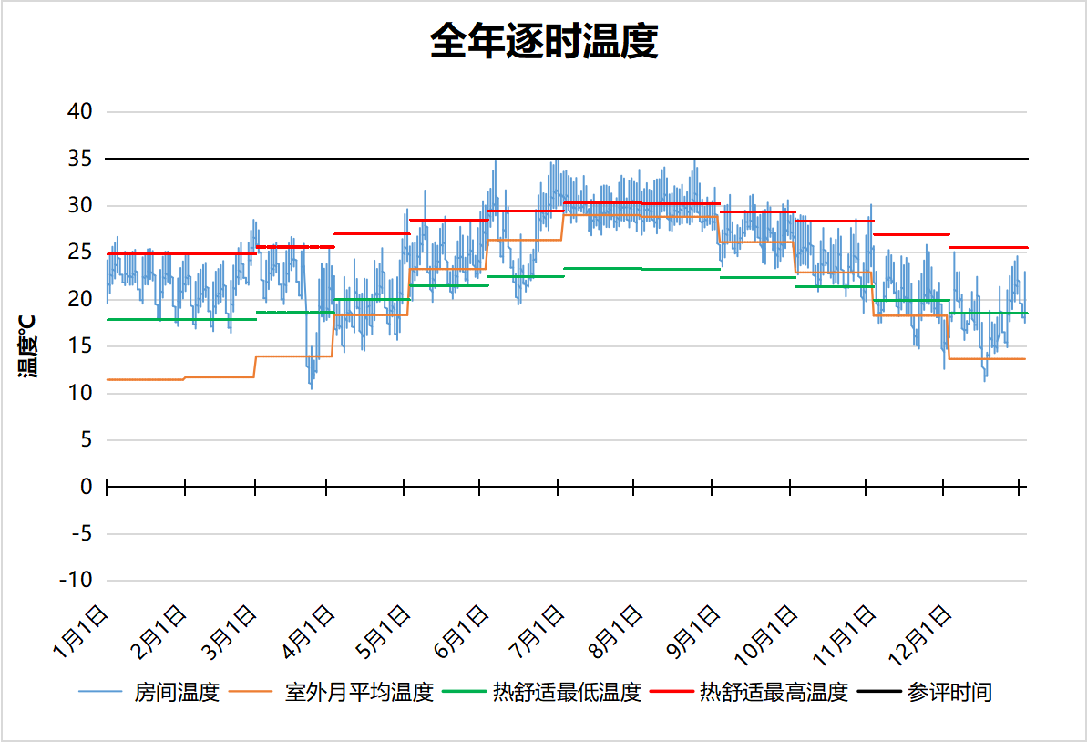
4023 房间全年逐时温度图
活动室[4026]
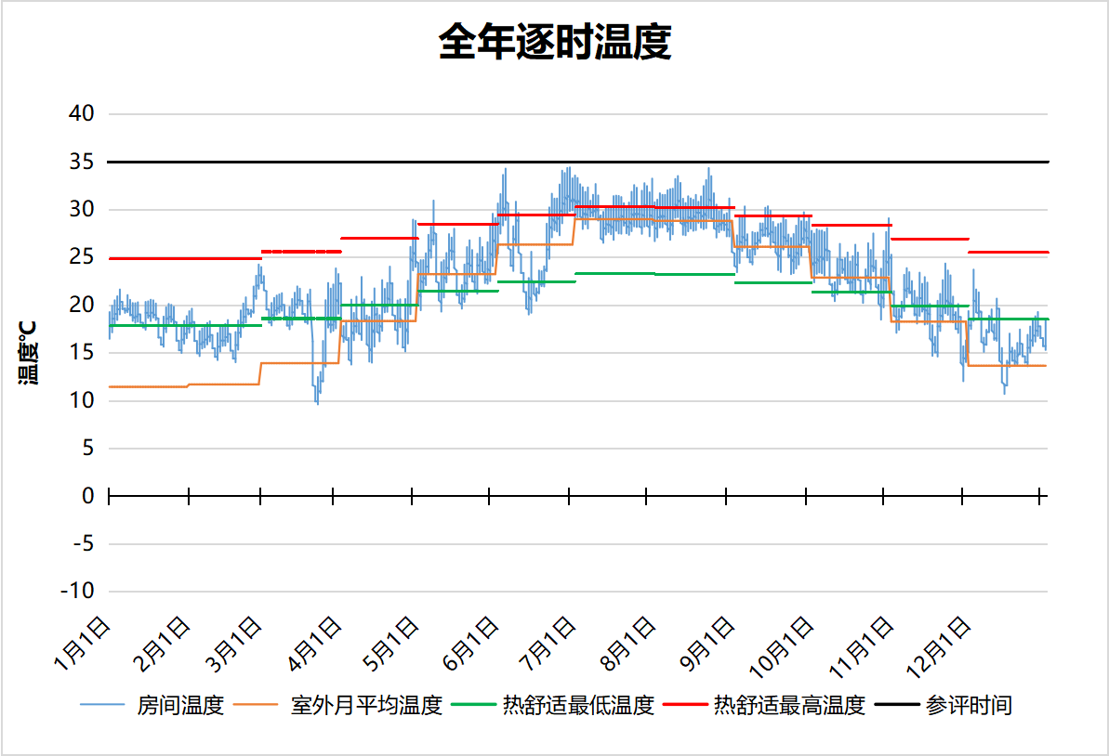
4026 房间全年逐时温度图
普通教室[4034]
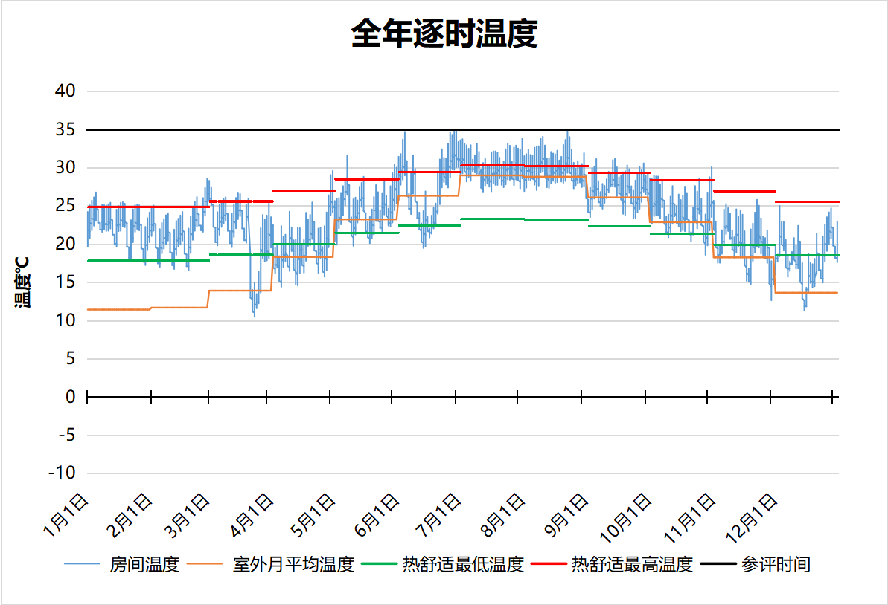
4034 房间全年逐时温度图
教师办公室[4035]
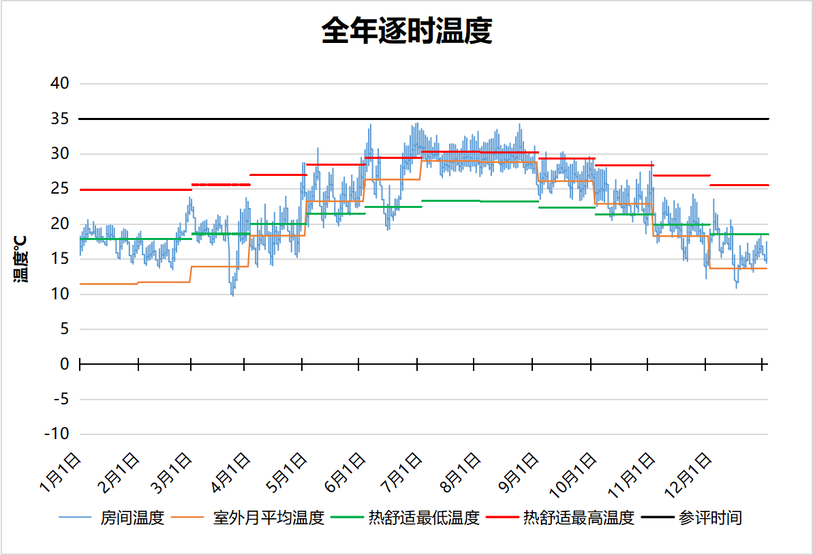
4035 房间全年逐时温度图
活动室[4048]
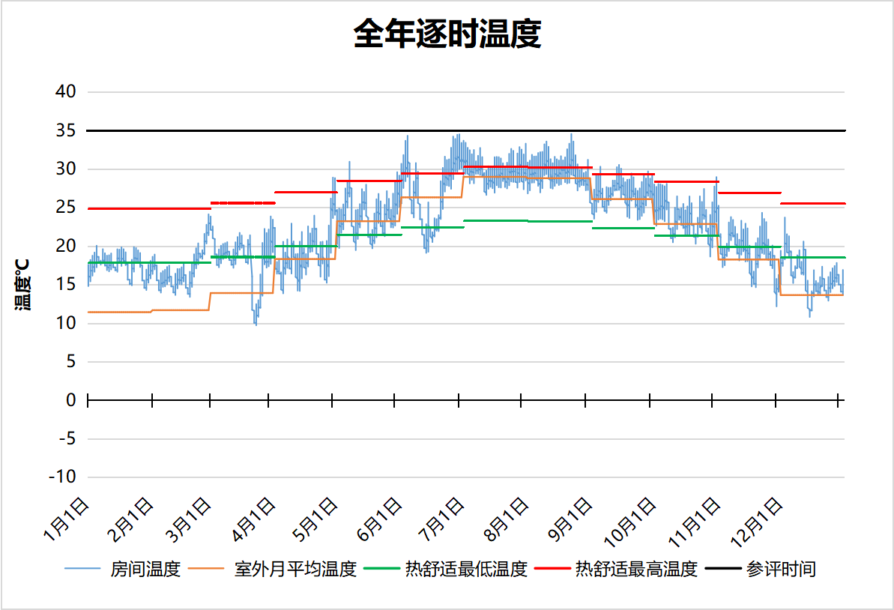
4048 房间全年逐时温度图
活动室[4057]
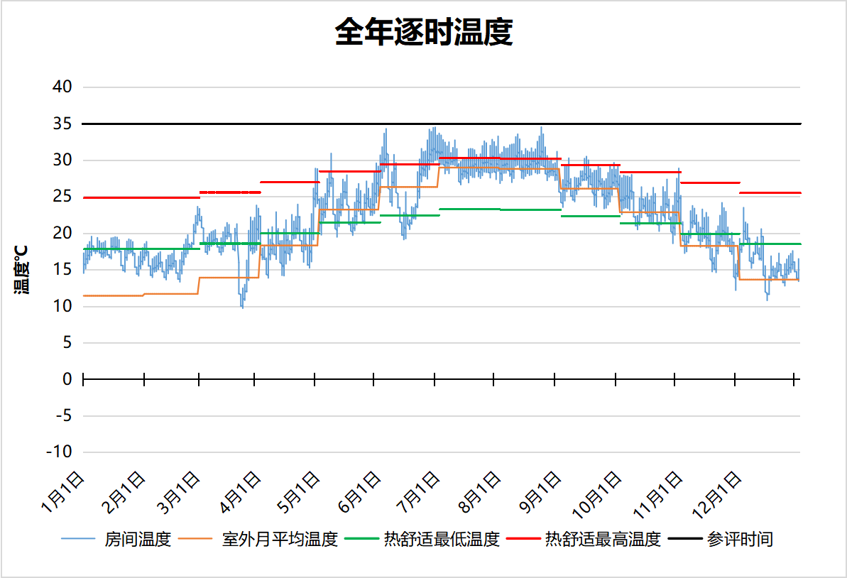
4057 房间全年逐时温度图
活动室[4062]
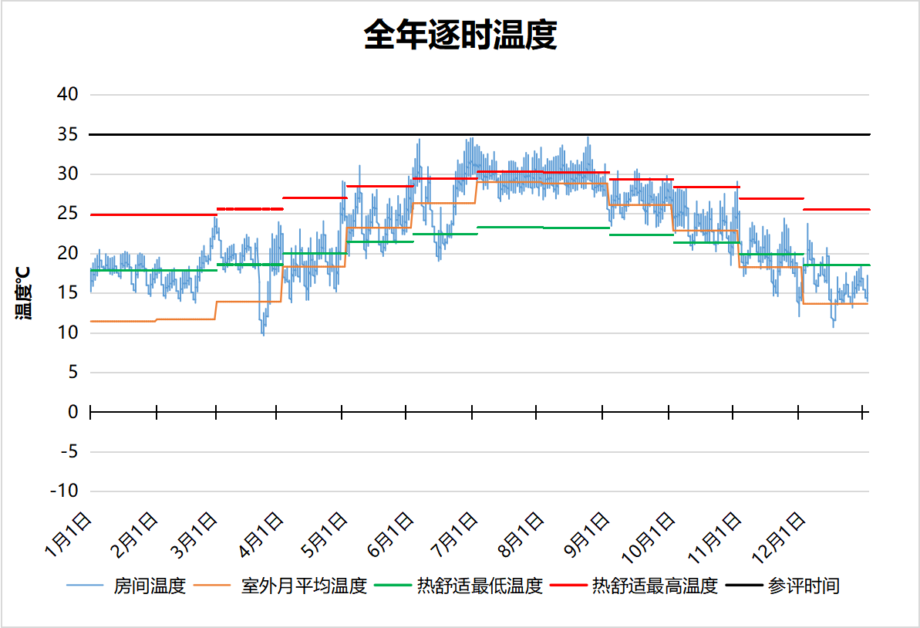
4062 房间全年逐时温度图
普通教室[4063]
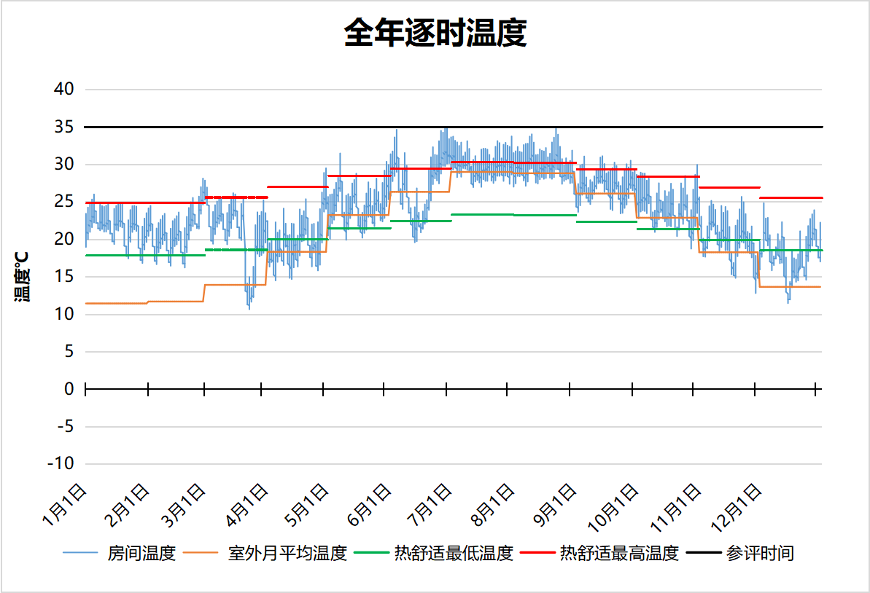
4063 房间全年逐时温度图
普通教室[4069]
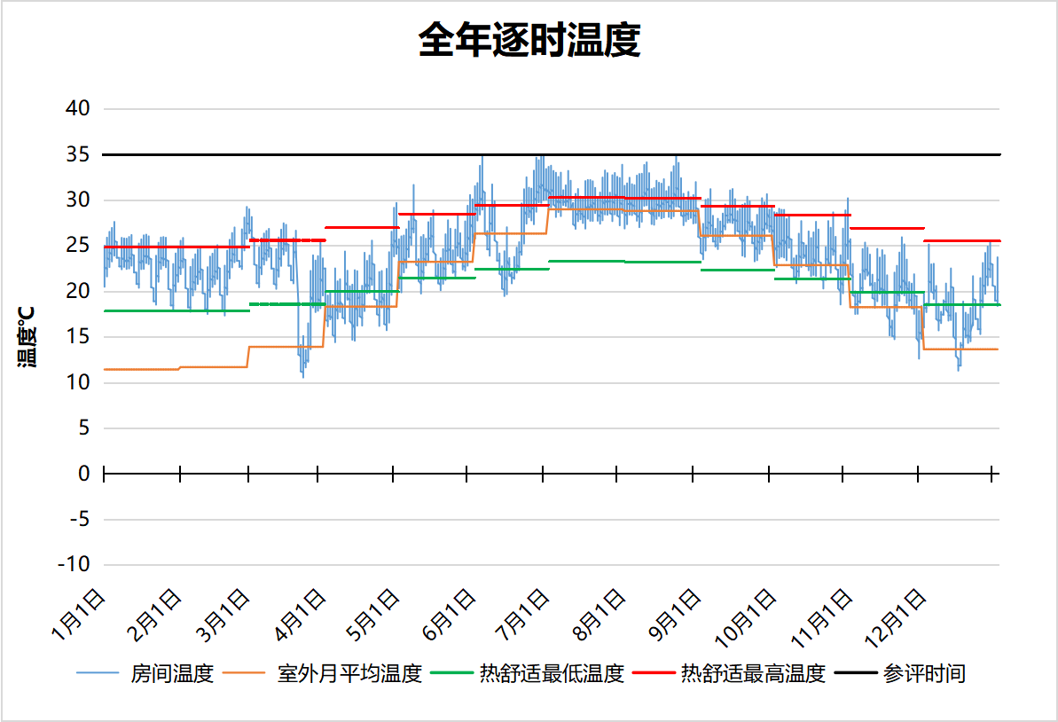
4069 房间全年逐时温度图
普通教室[4070]
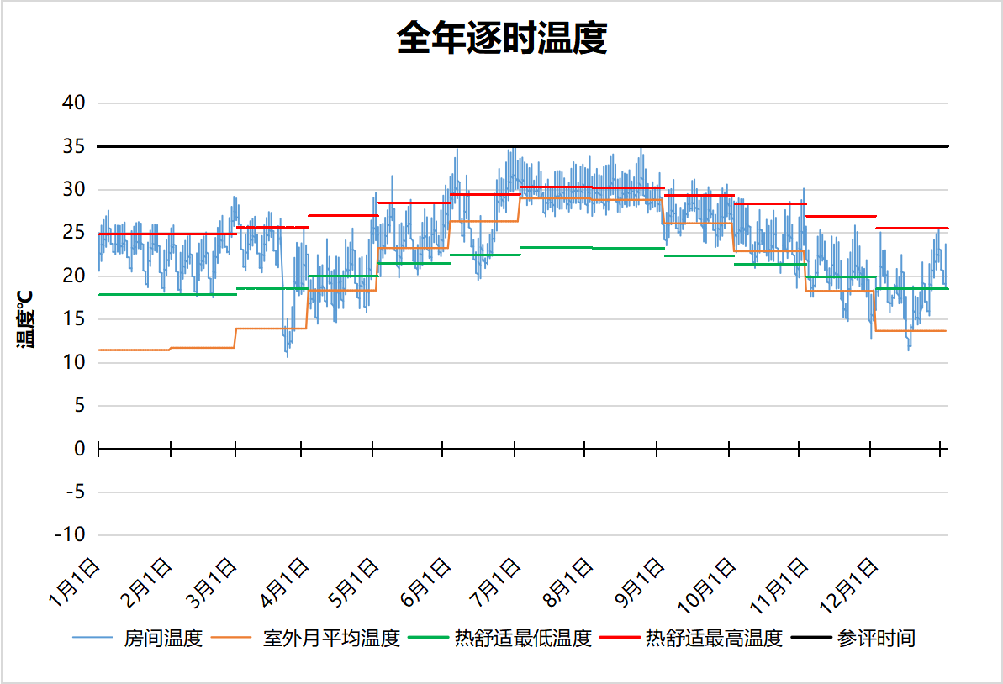
4070 房间全年逐时温度图
活动室[4072]
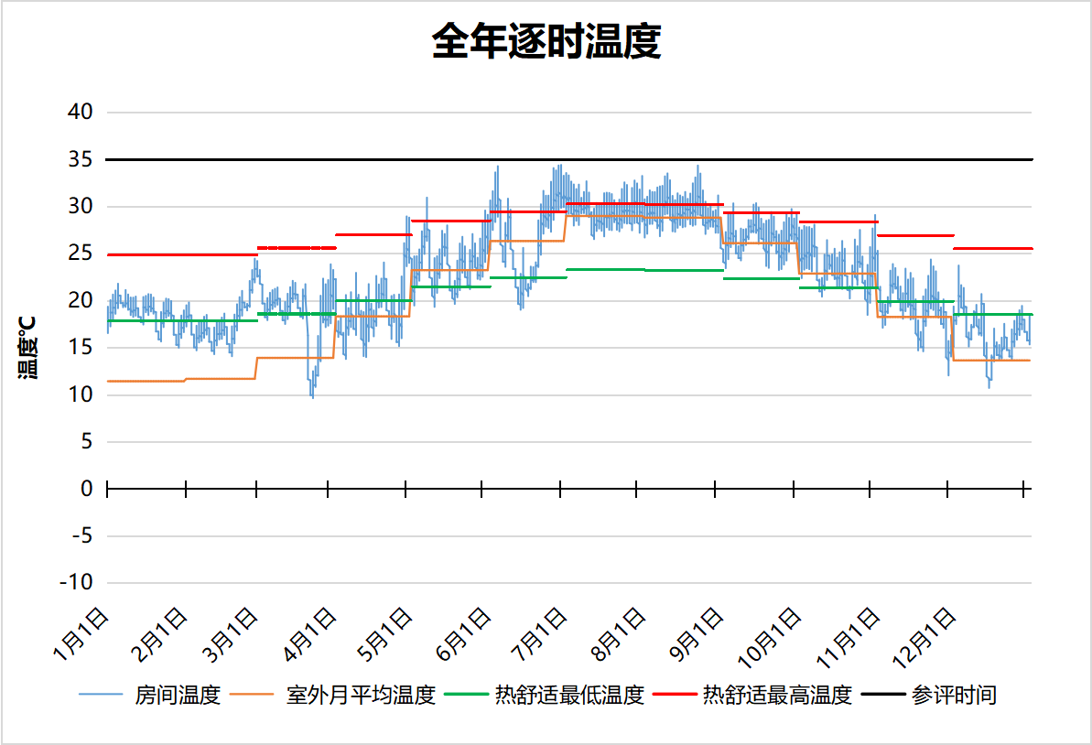
4072 房间全年逐时温度图
教师办公室[4074]
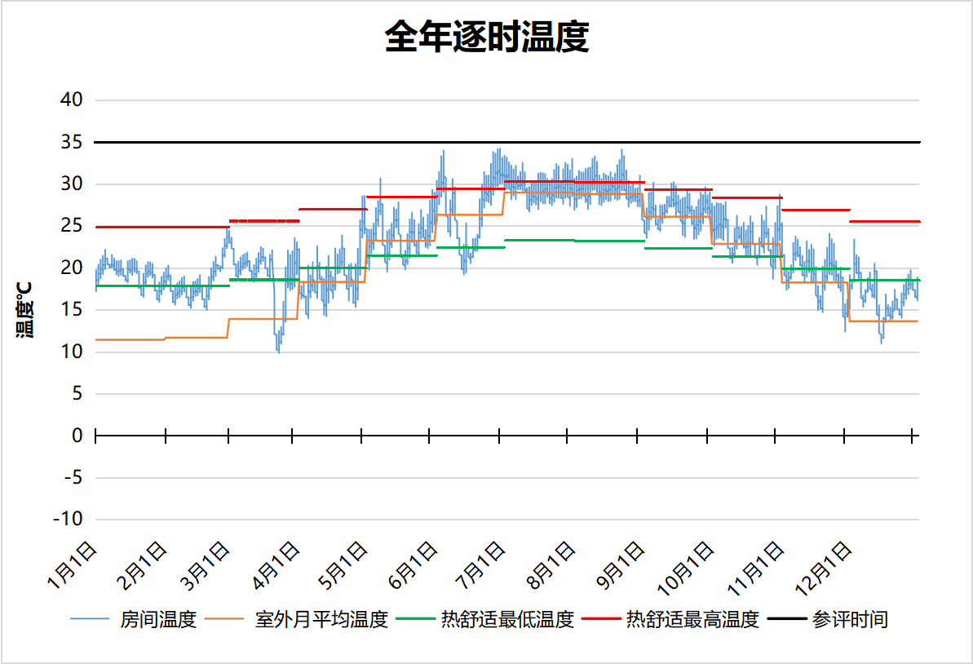
4074 房间全年逐时温度图
准备室（丁类，无爆炸危险）[4111]
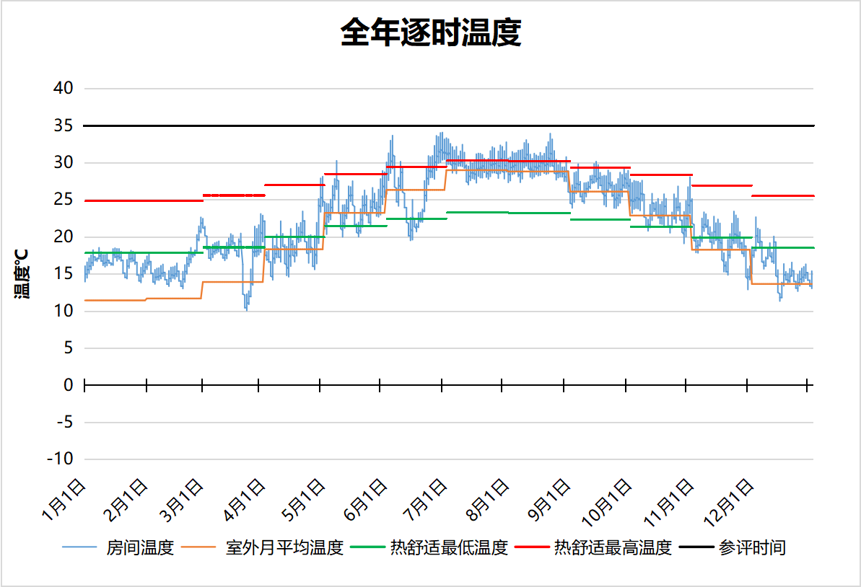
4111 房间全年逐时温度图
准备室（丁类，无爆炸危险）[4117]
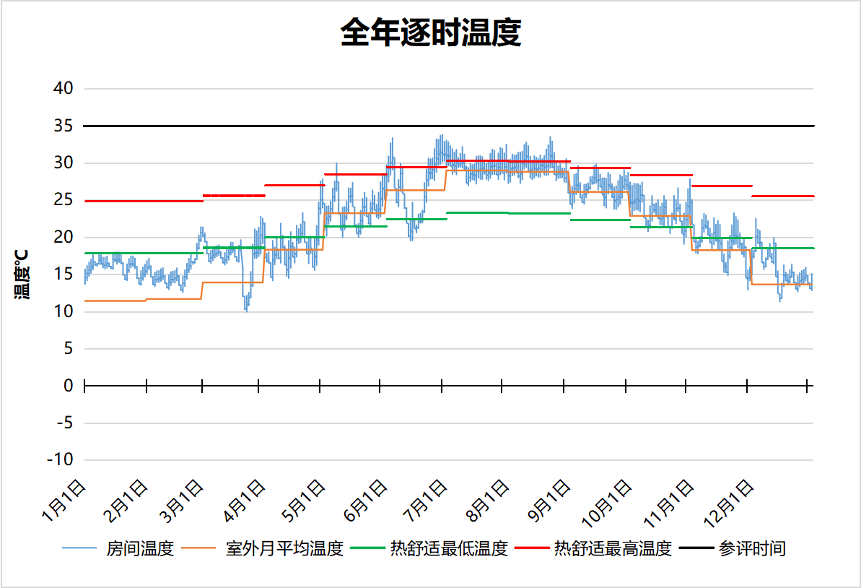
4117 房间全年逐时温度图
女卫[4123]
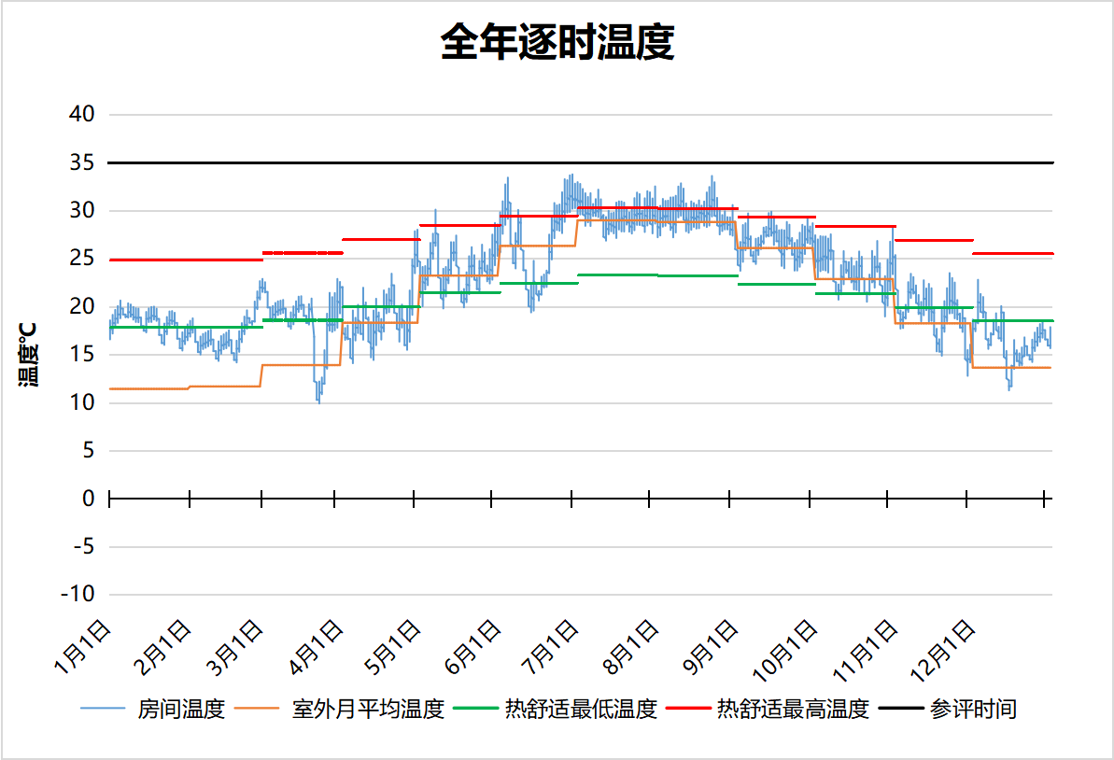
4123 房间全年逐时温度图
女卫[4126]
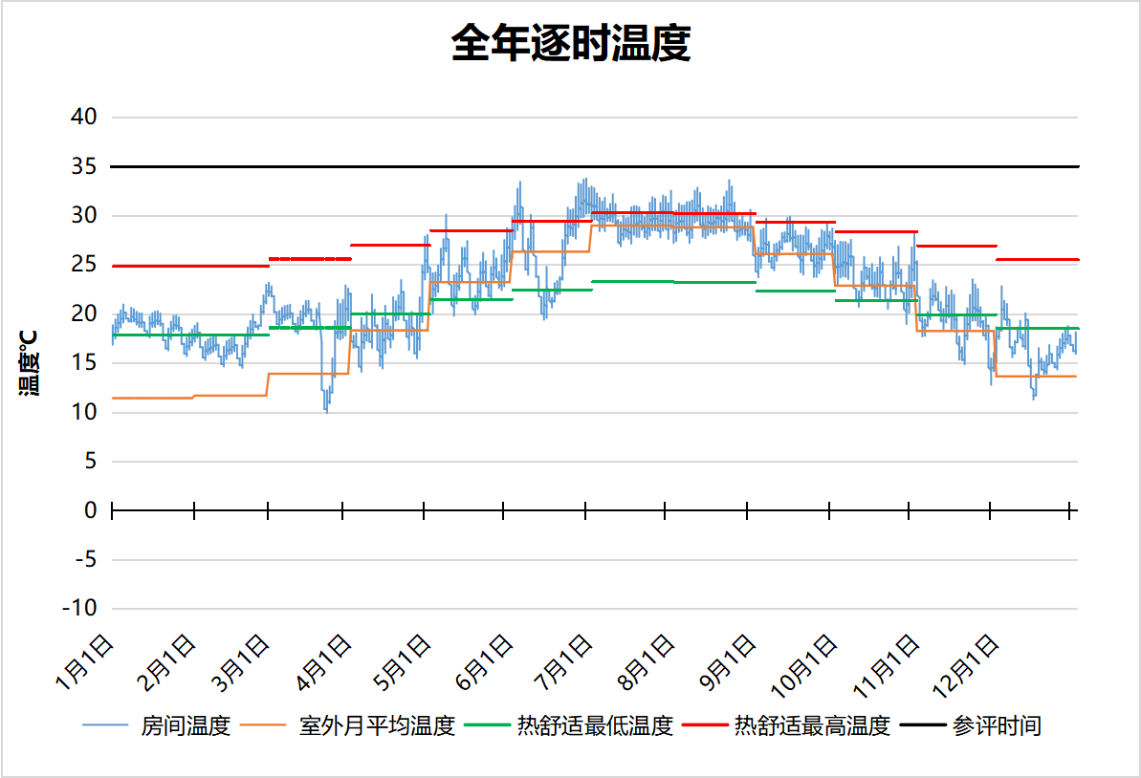
4126 房间全年逐时温度图
男卫[4138]
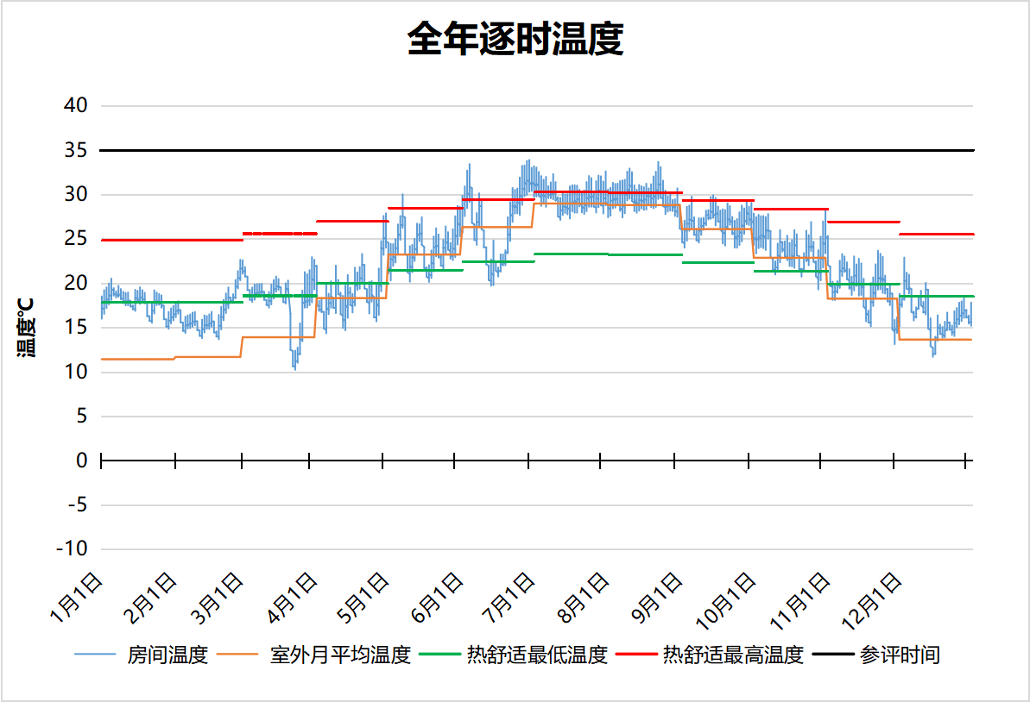
4138 房间全年逐时温度图
男卫[4139]
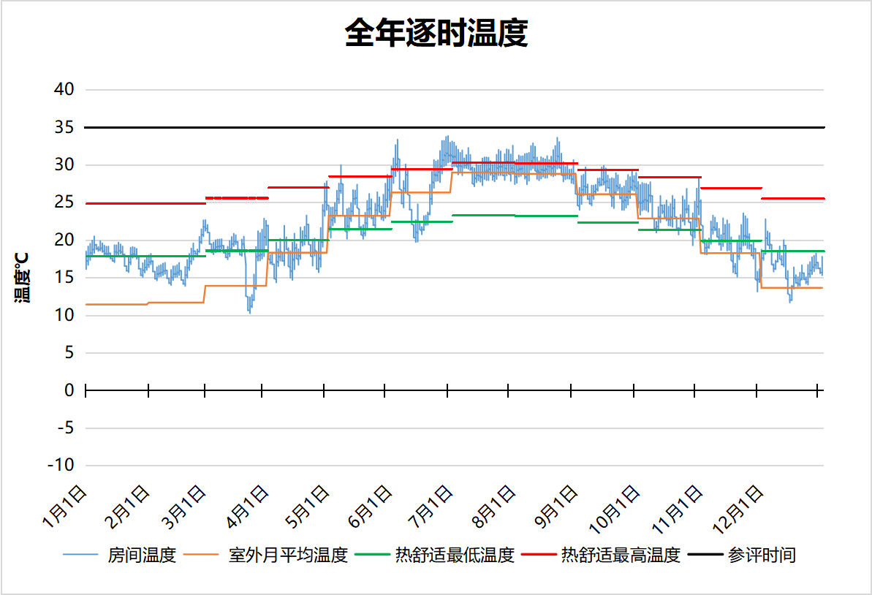
4139 房间全年逐时温度图
普通办公室[4146]
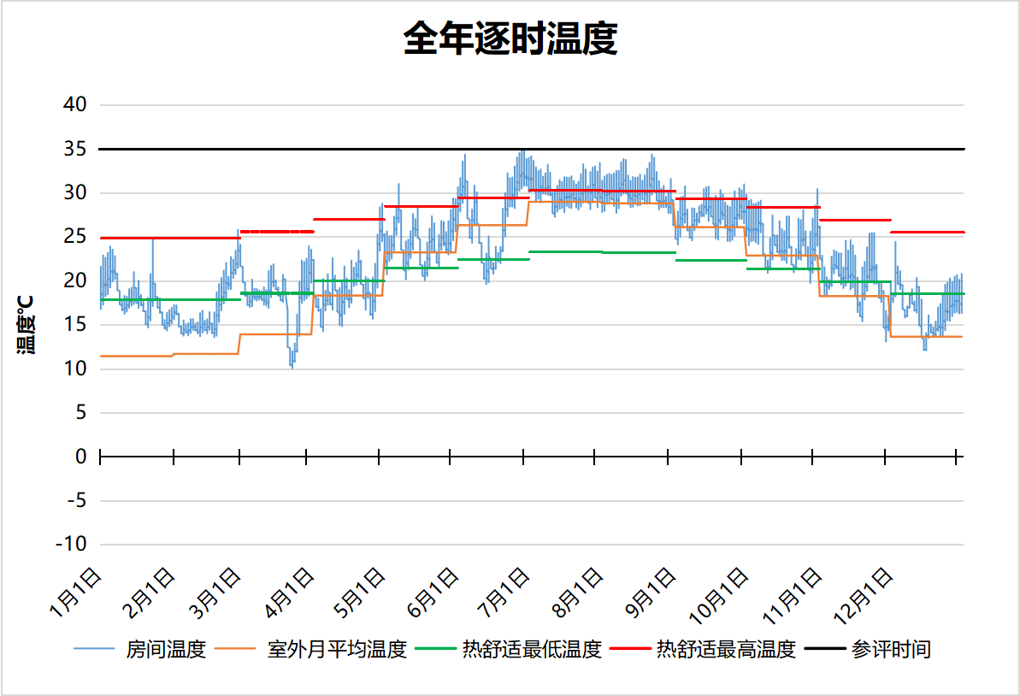
4146 房间全年逐时温度图
男卫[4152]
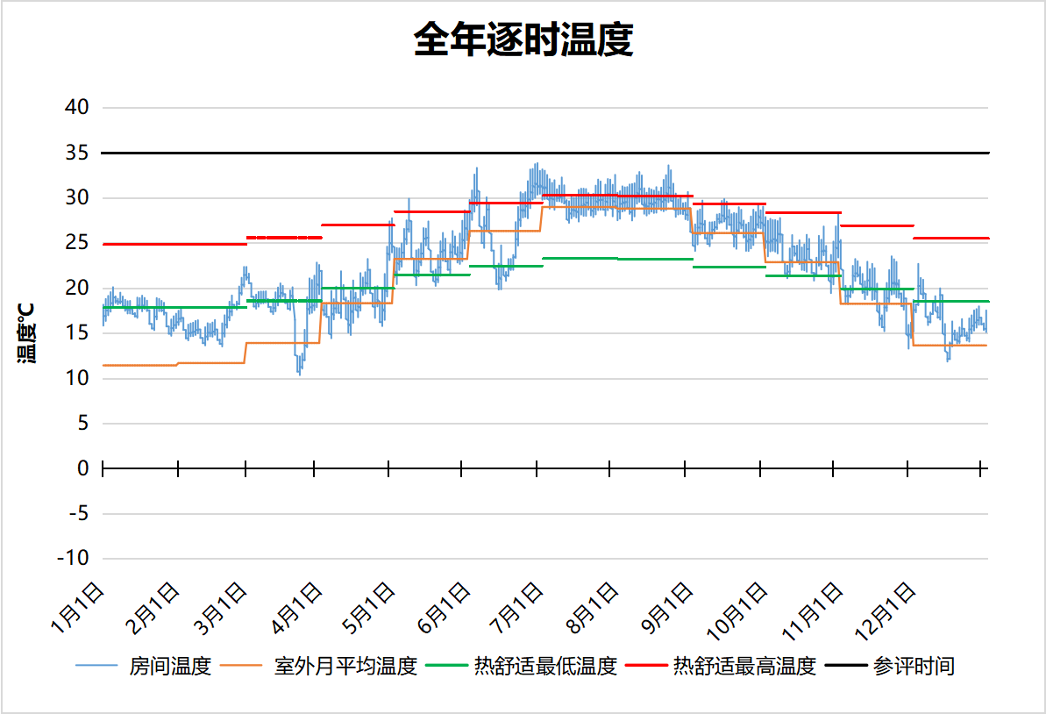
4152 房间全年逐时温度图
女卫[4154]
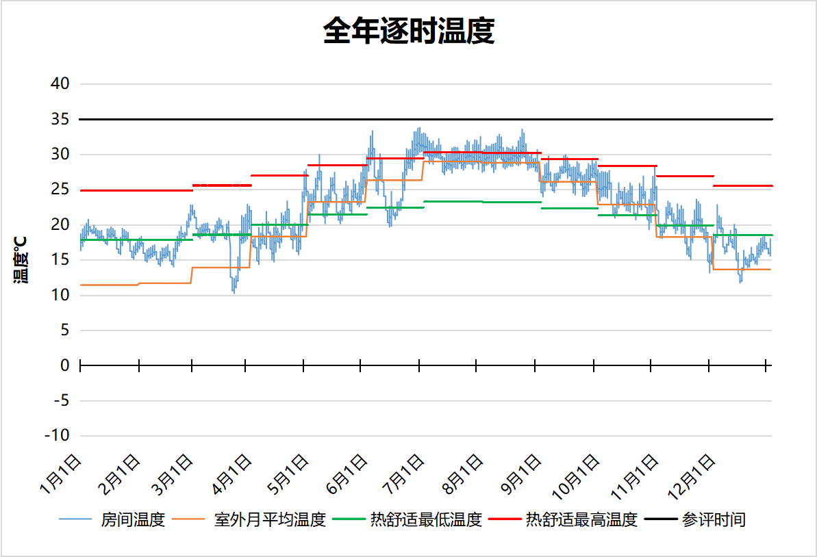
4154 房间全年逐时温度图
普通办公室[4158]
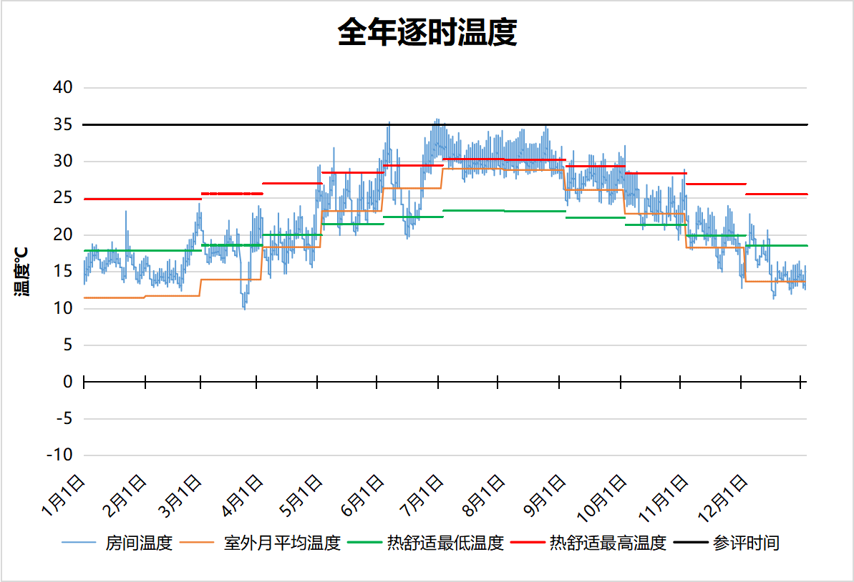
4158 房间全年逐时温度图
教师女卫[4160]
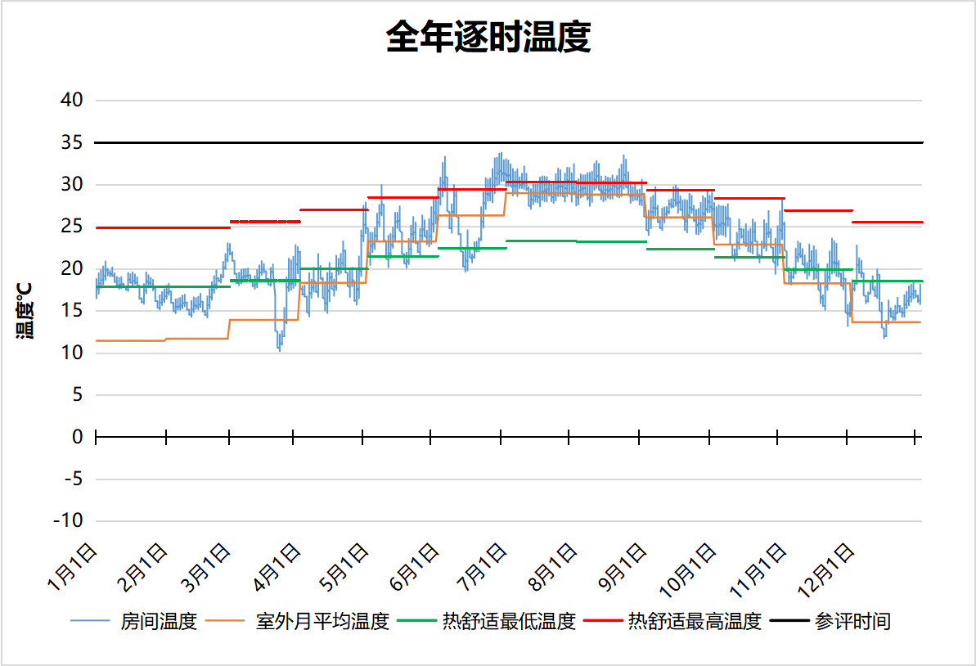
4160 房间全年逐时温度图
普通办公室[4166]
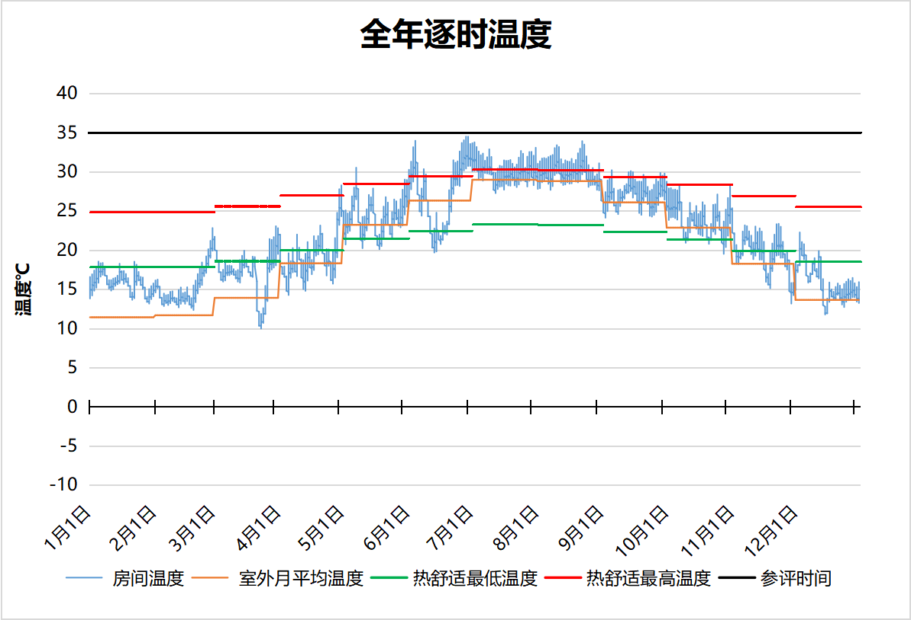
4166 房间全年逐时温度图
普通办公室[4169]
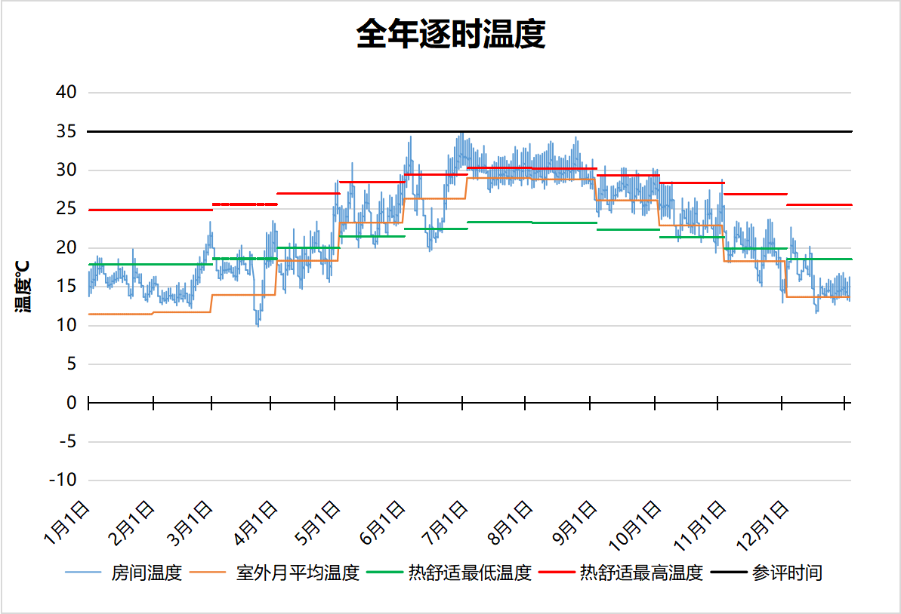
4169 房间全年逐时温度图
普通办公室[4177]
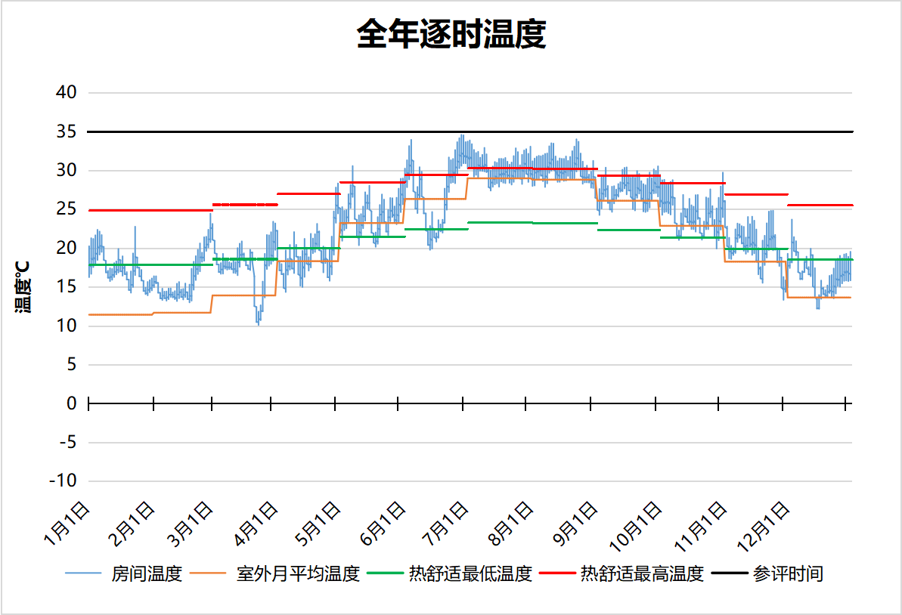
4177 房间全年逐时温度图
普通办公室[4183]
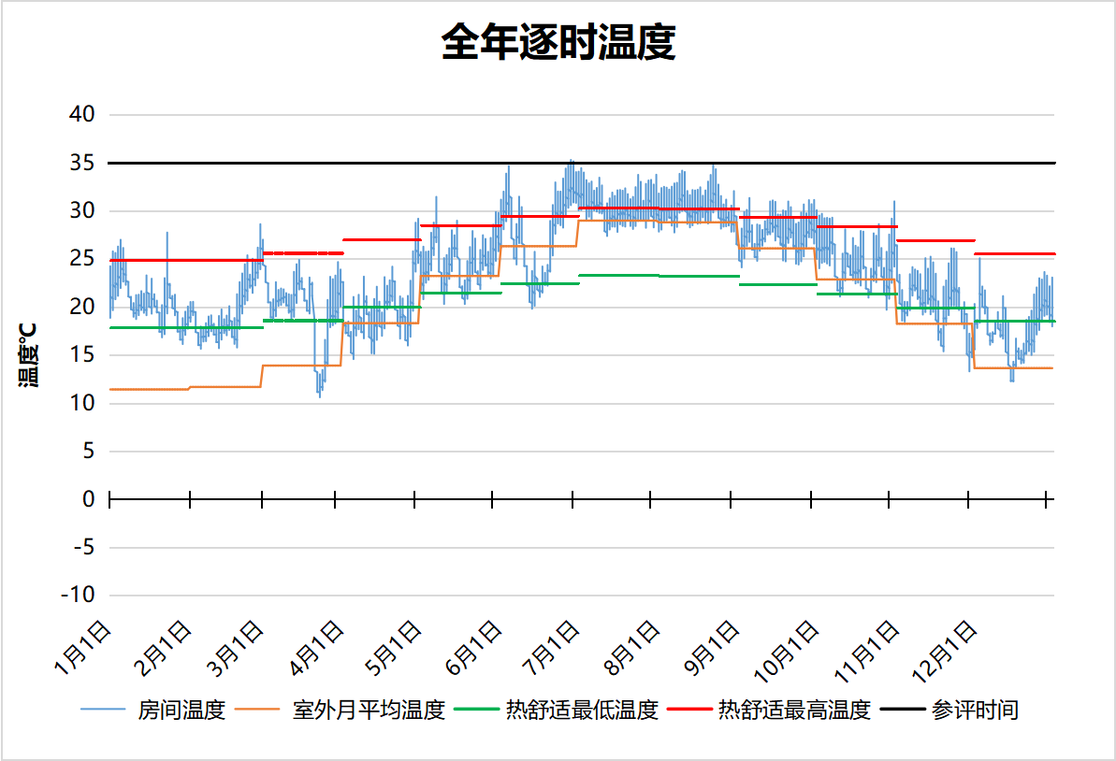
4183 房间全年逐时温度图
普通办公室[4192]
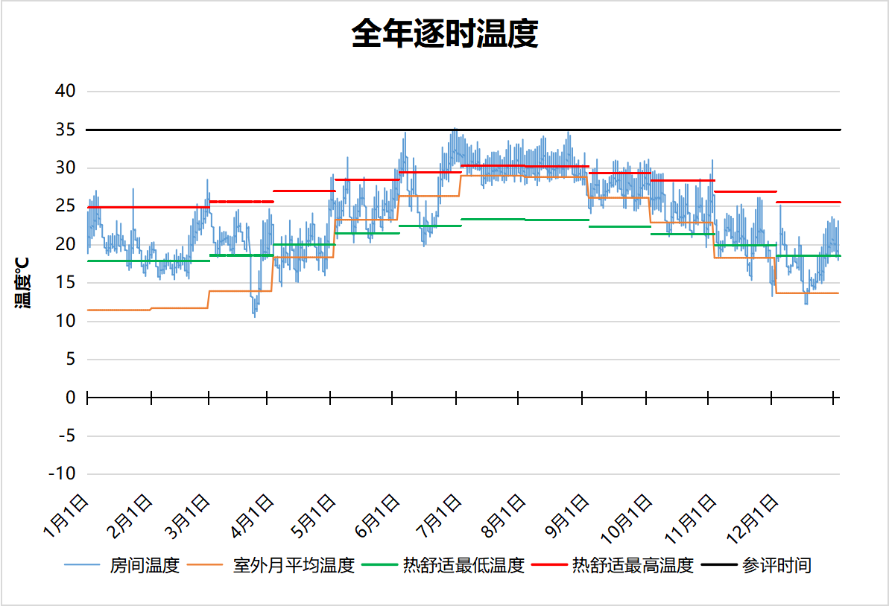
4192 房间全年逐时温度图
普通办公室[4195]
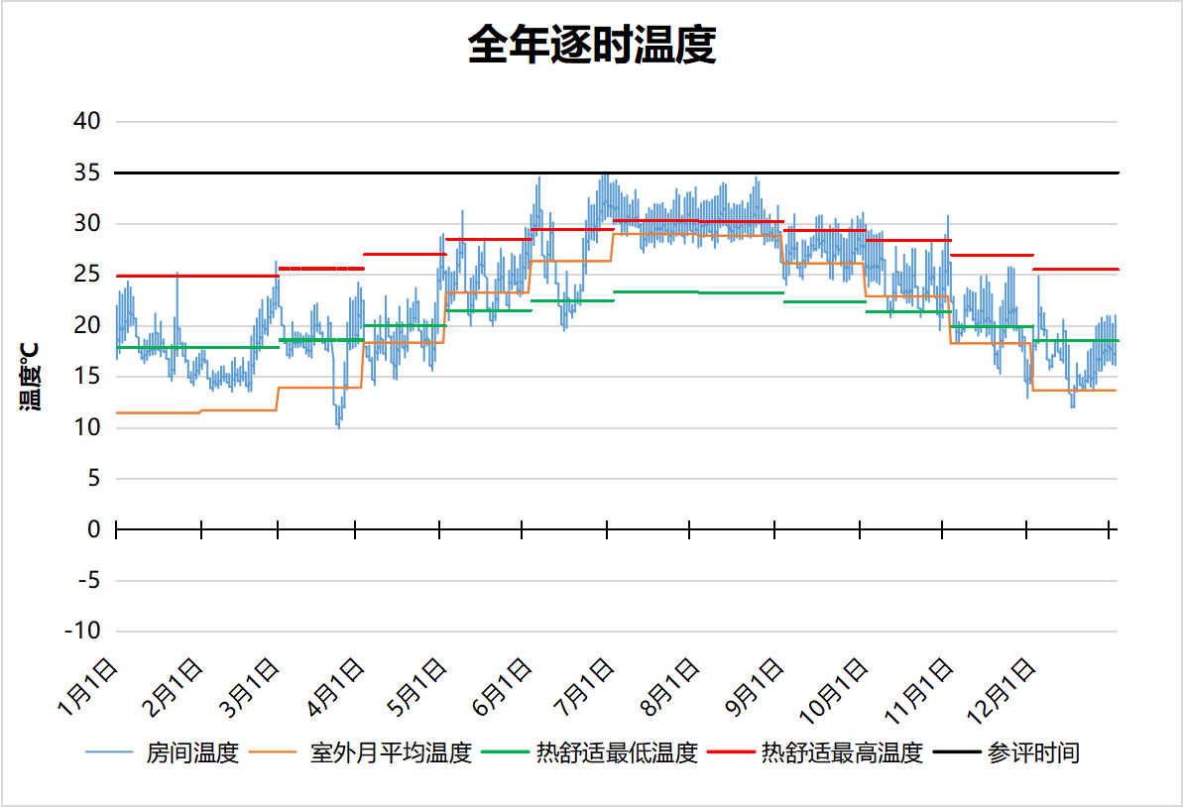
4195 房间全年逐时温度图
普通办公室[4197]
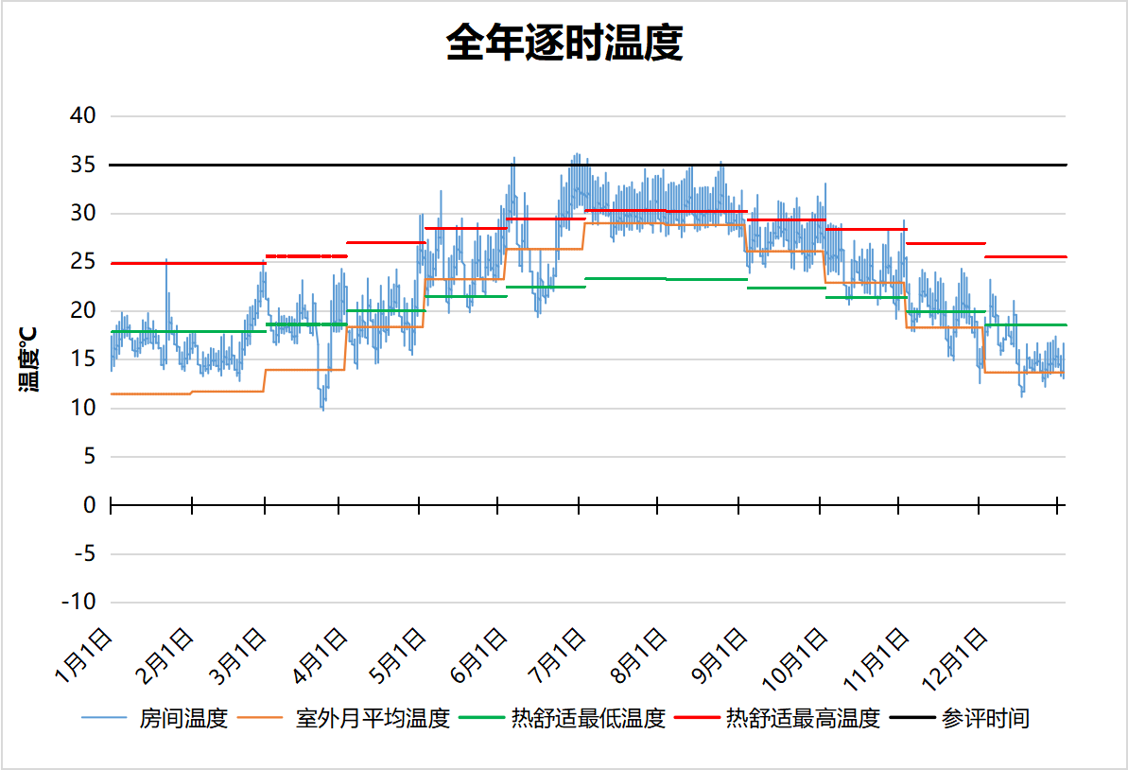
4197 房间全年逐时温度图
普通办公室[4202]
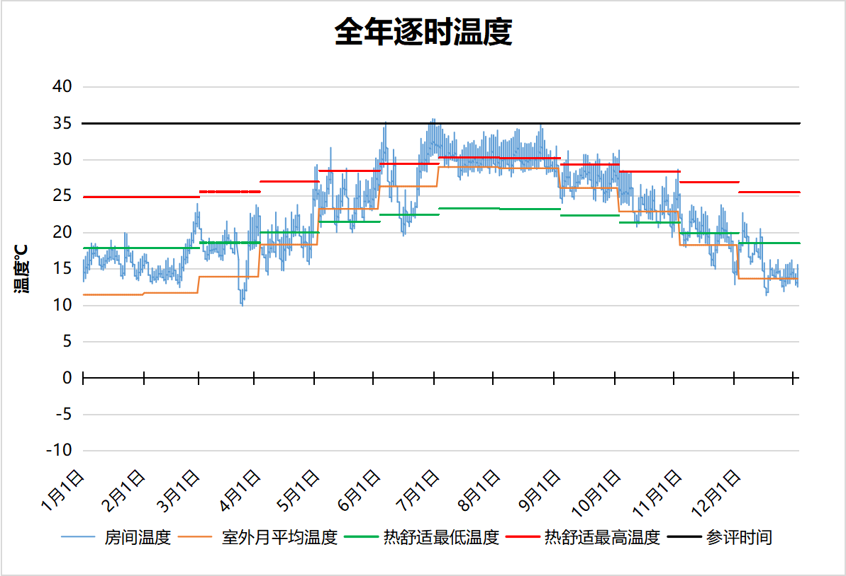
4202 房间全年逐时温度图
普通办公室[4203]
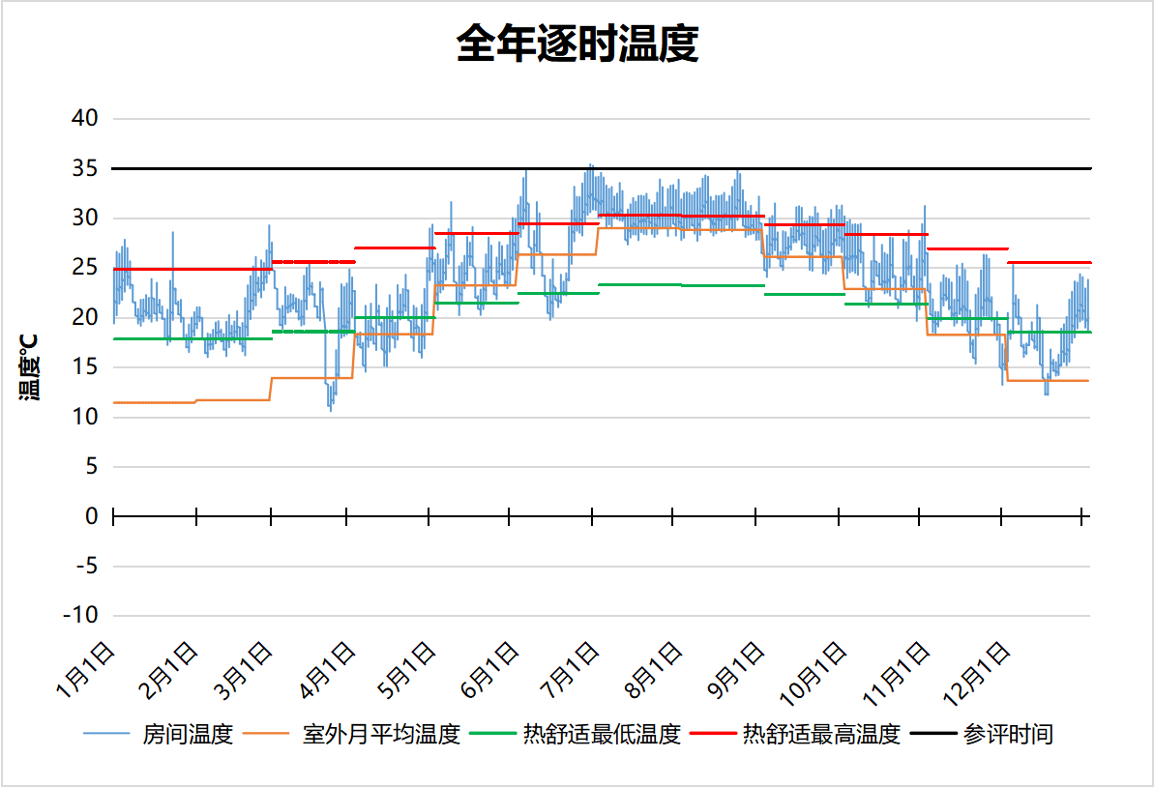
4203 房间全年逐时温度图
普通办公室[4206]
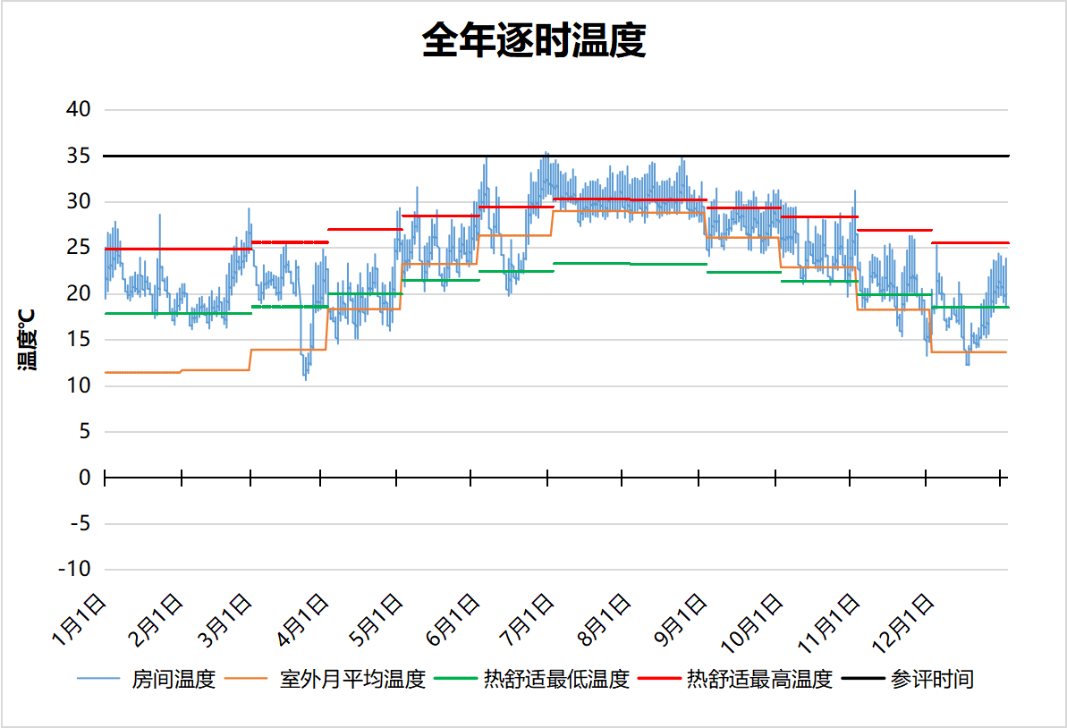
4206 房间全年逐时温度图
普通办公室[4207]
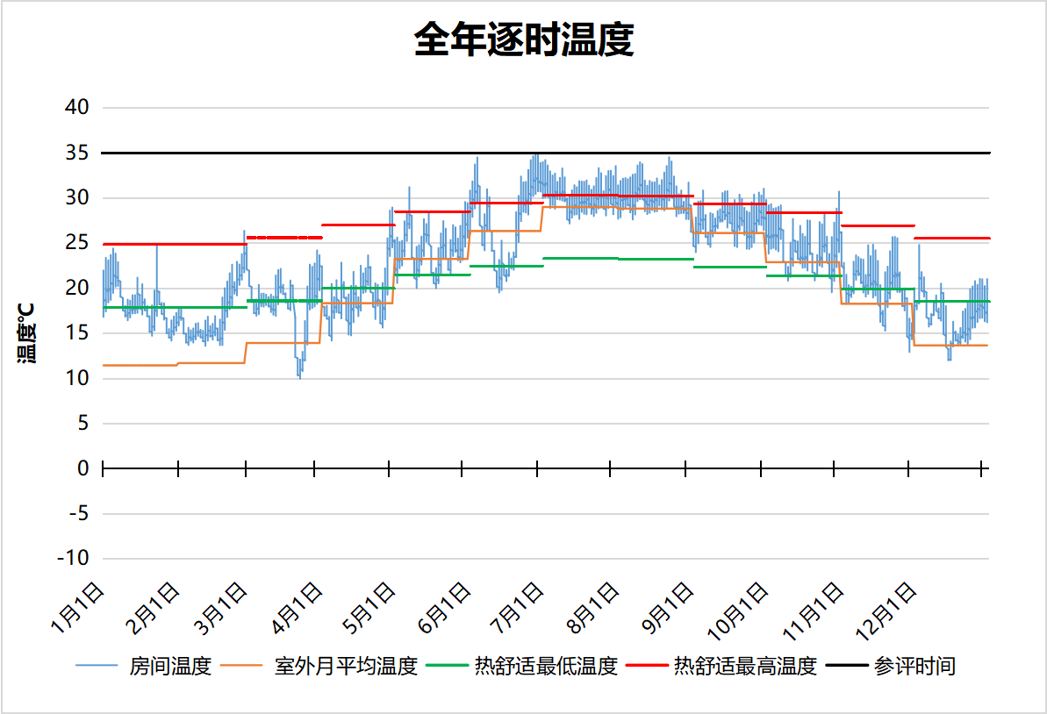
4207 房间全年逐时温度图
普通办公室[4218]
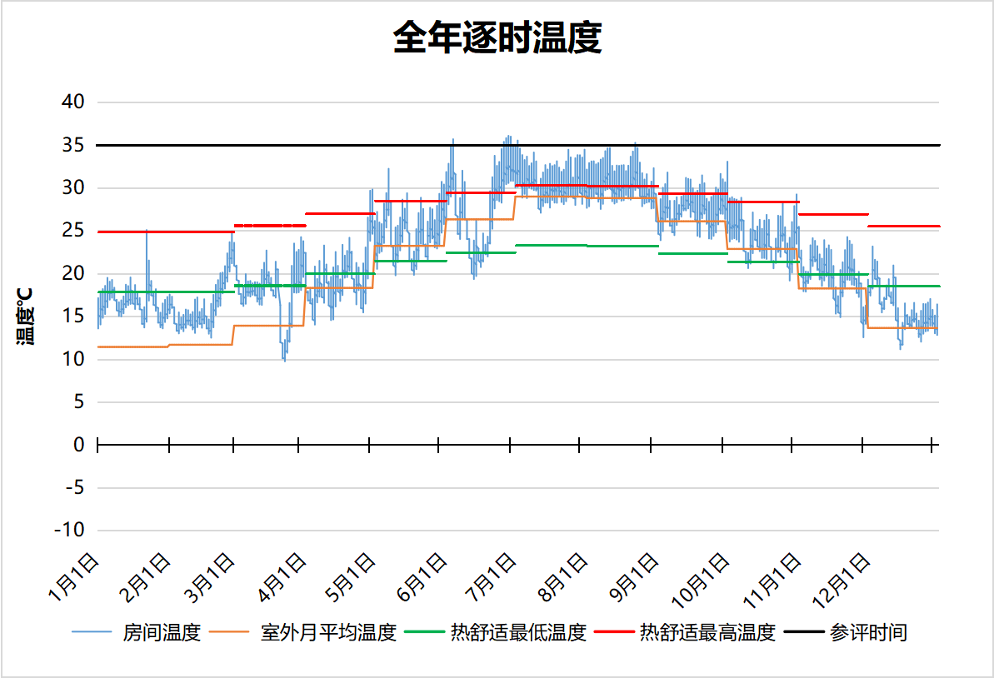
4218 房间全年逐时温度图
普通办公室[4226]
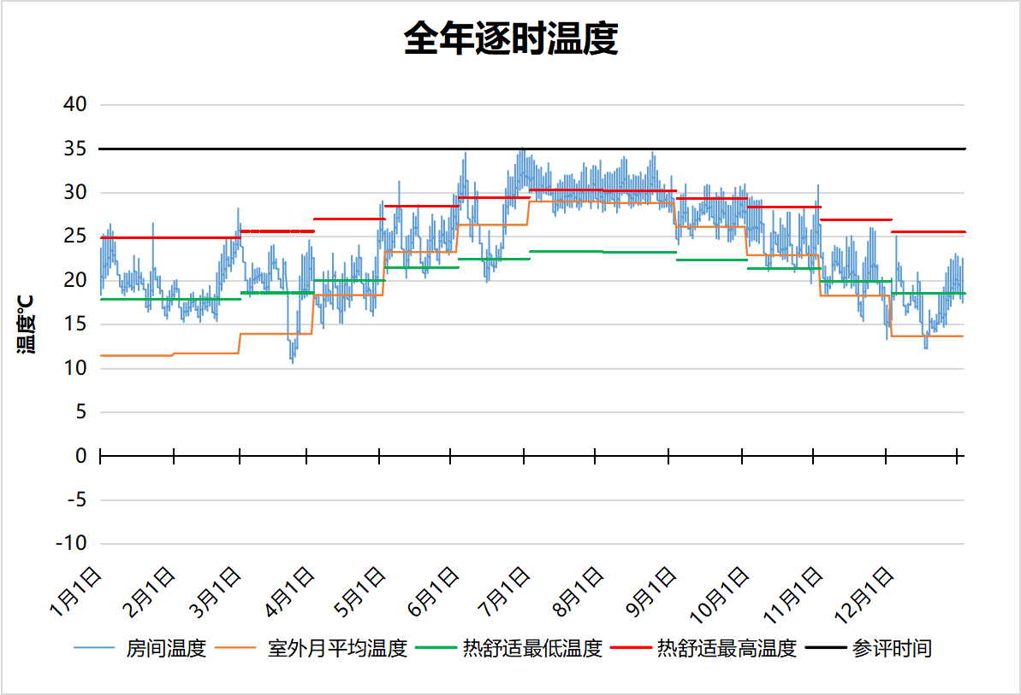
4226 房间全年逐时温度图
普通办公室[4233]
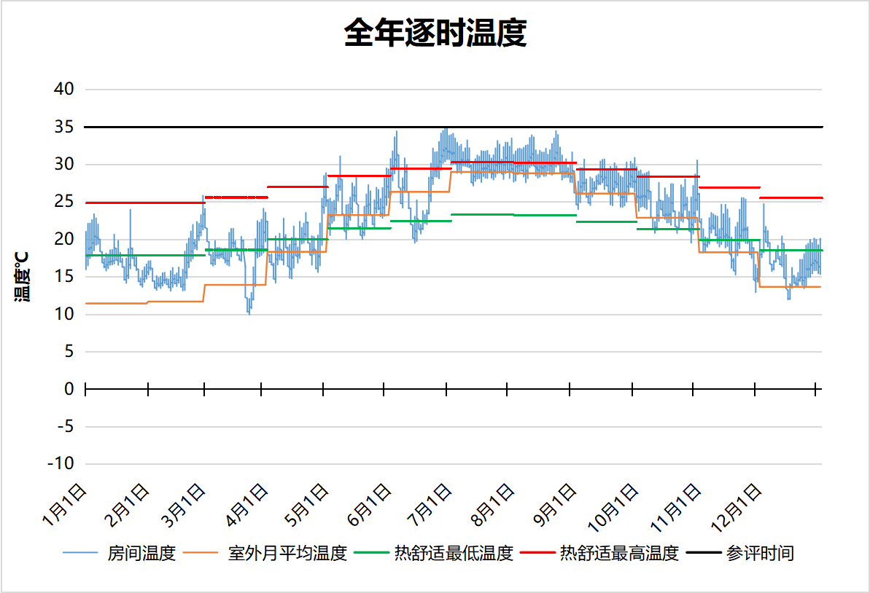
4233 房间全年逐时温度图
普通办公室[4234]
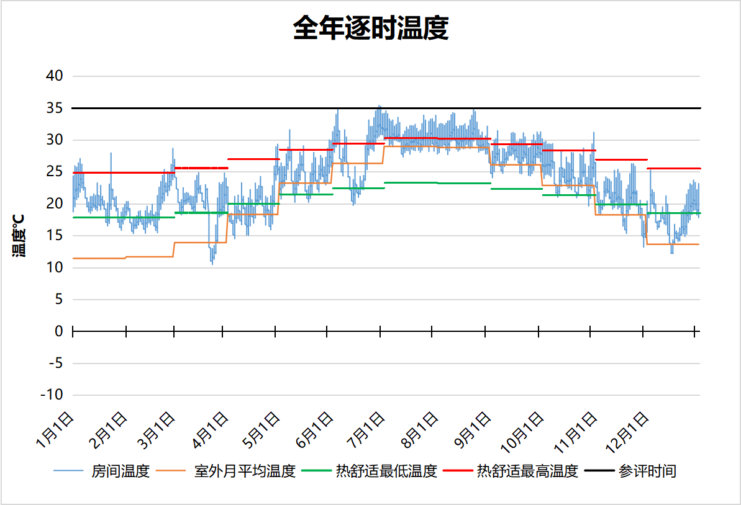
4234 房间全年逐时温度图
盥洗室[4239]
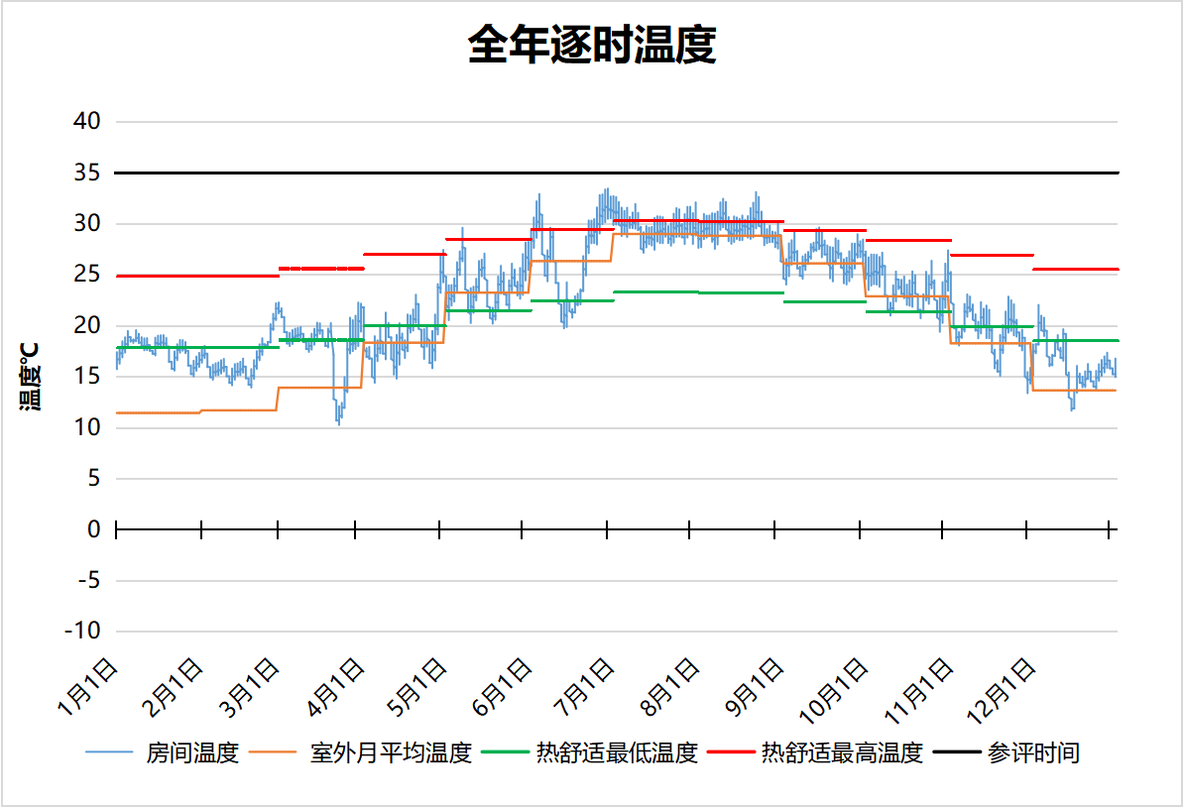
4239 房间全年逐时温度图
无障碍电梯担架电梯[4242]
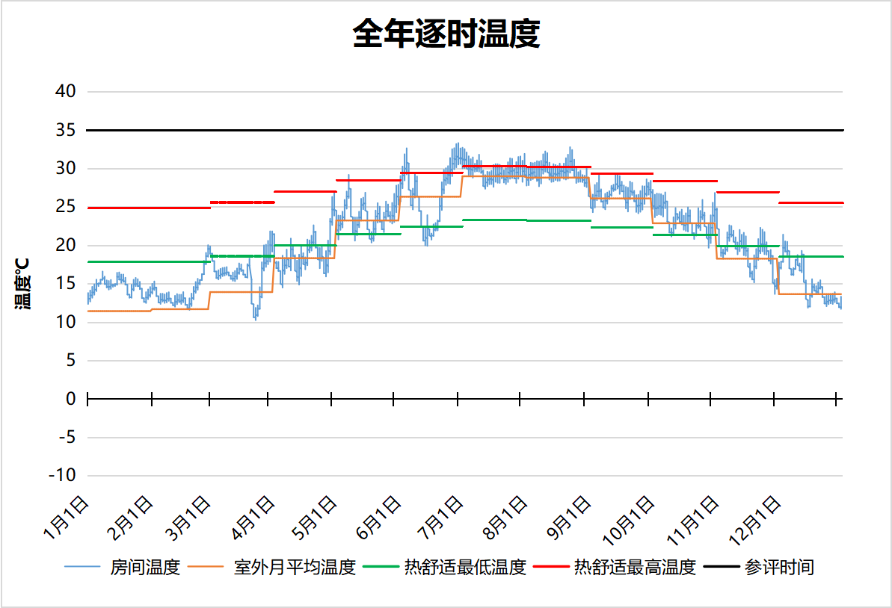
4242 房间全年逐时温度图
盥洗室[4257]
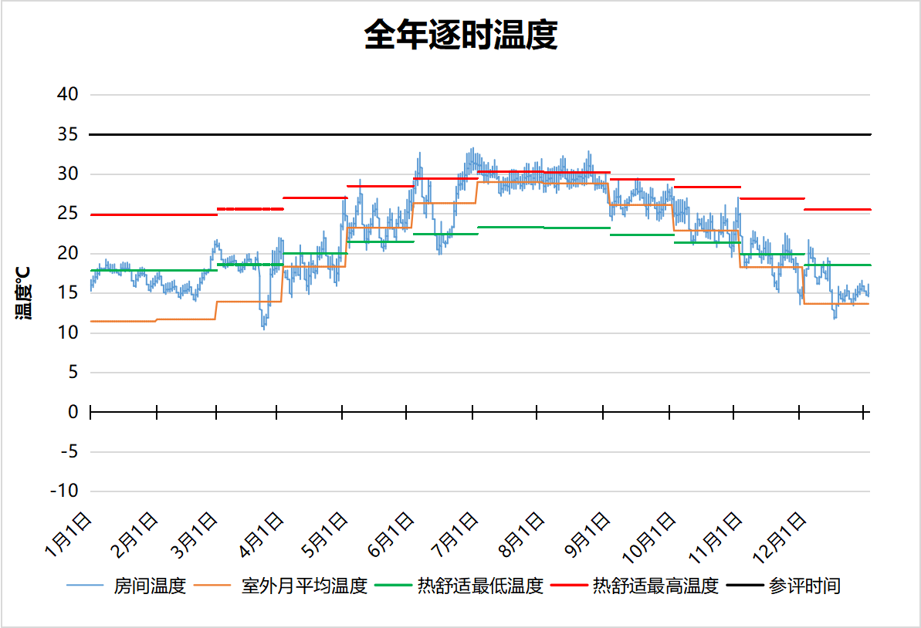
4257 房间全年逐时温度图
盥洗室[4258]
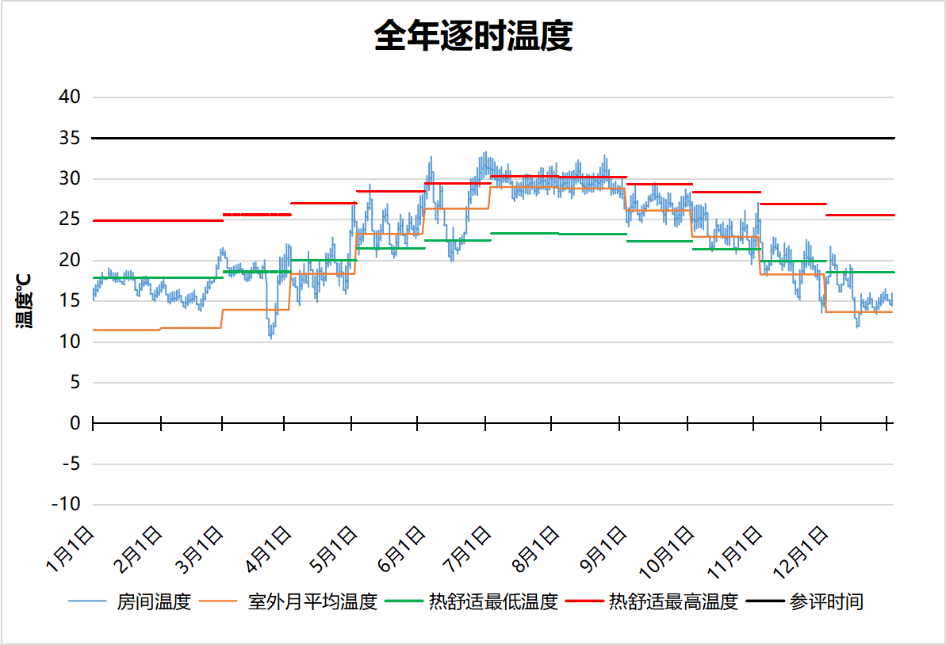
4258 房间全年逐时温度图
盥洗室[4259]
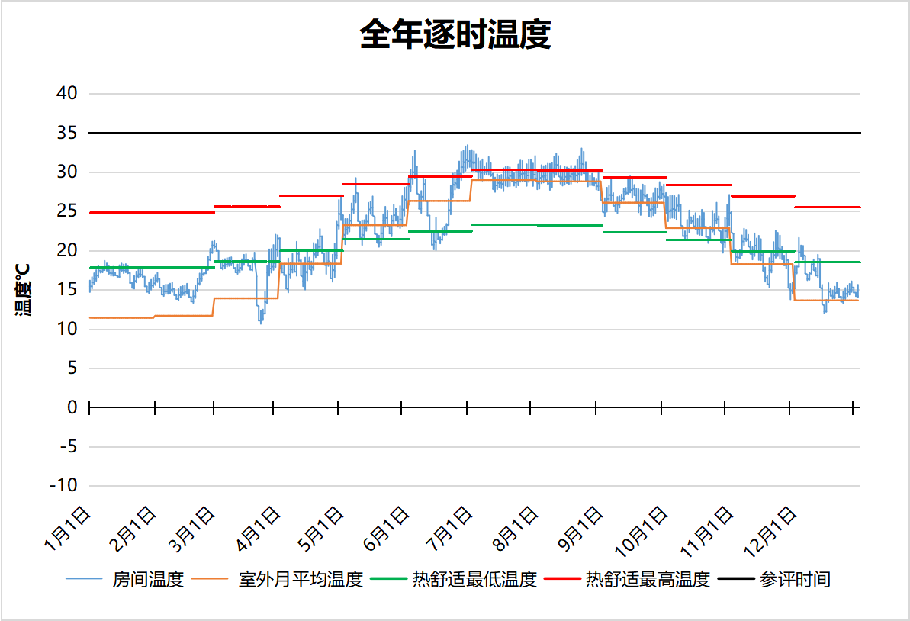
4259 房间全年逐时温度图
盥洗室[4262]
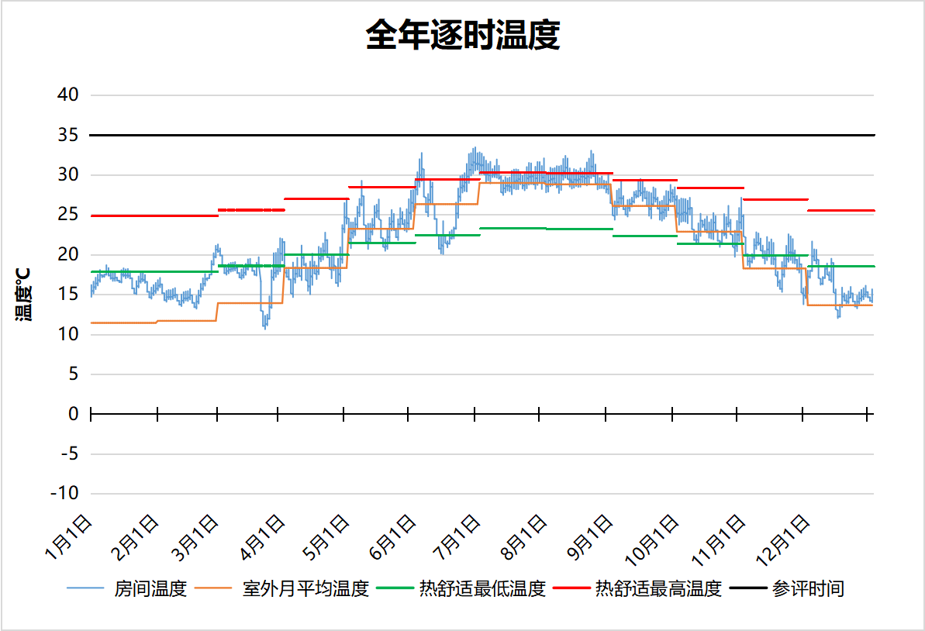
4262 房间全年逐时温度图
残卫[4272]
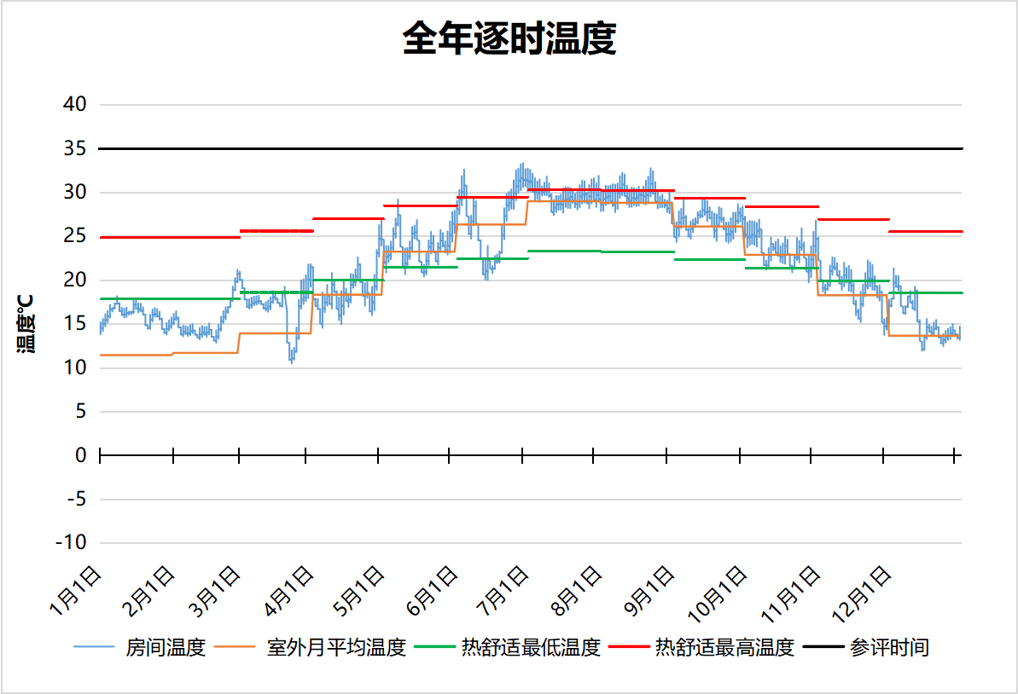
4272 房间全年逐时温度图
盥洗室[4277]
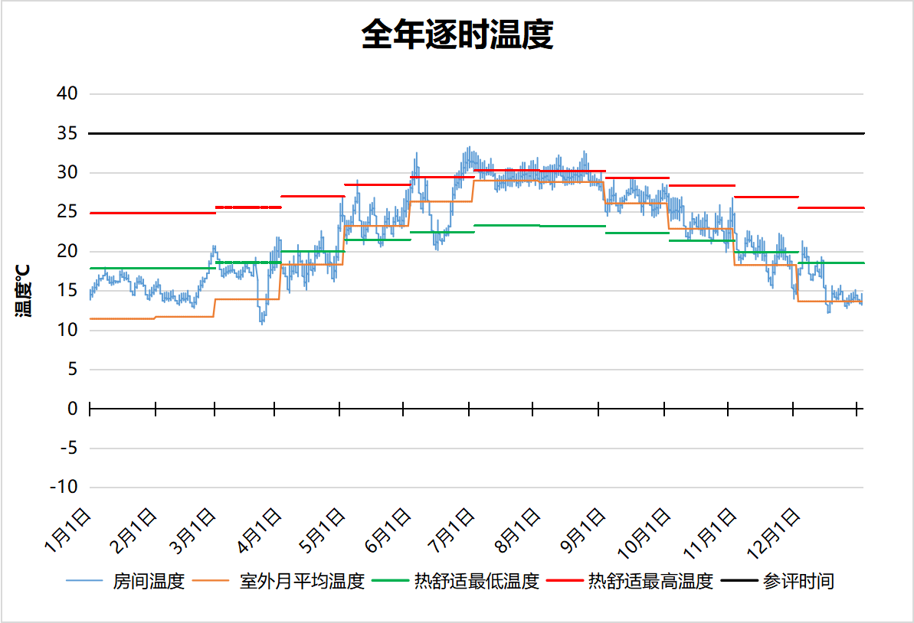
4277 房间全年逐时温度图
盥洗室[4283]
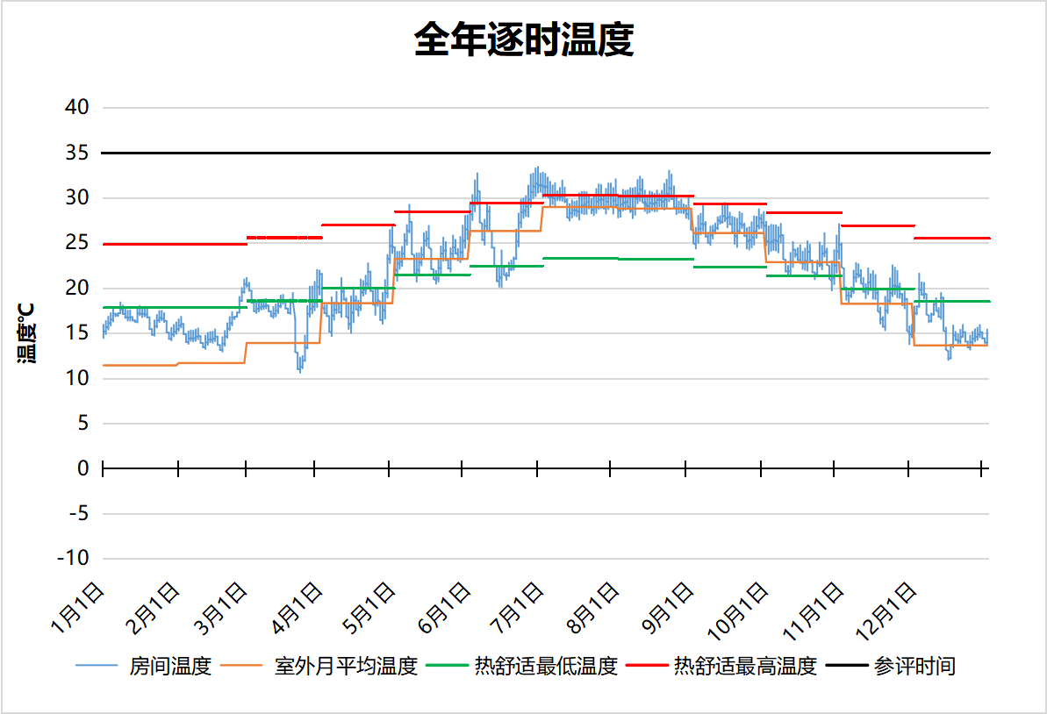
4283 房间全年逐时温度图
强电[4286]
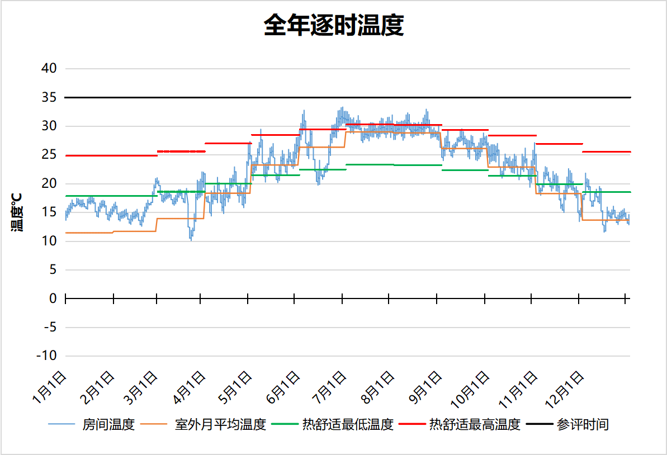
4286 房间全年逐时温度图
普通办公室[4292]
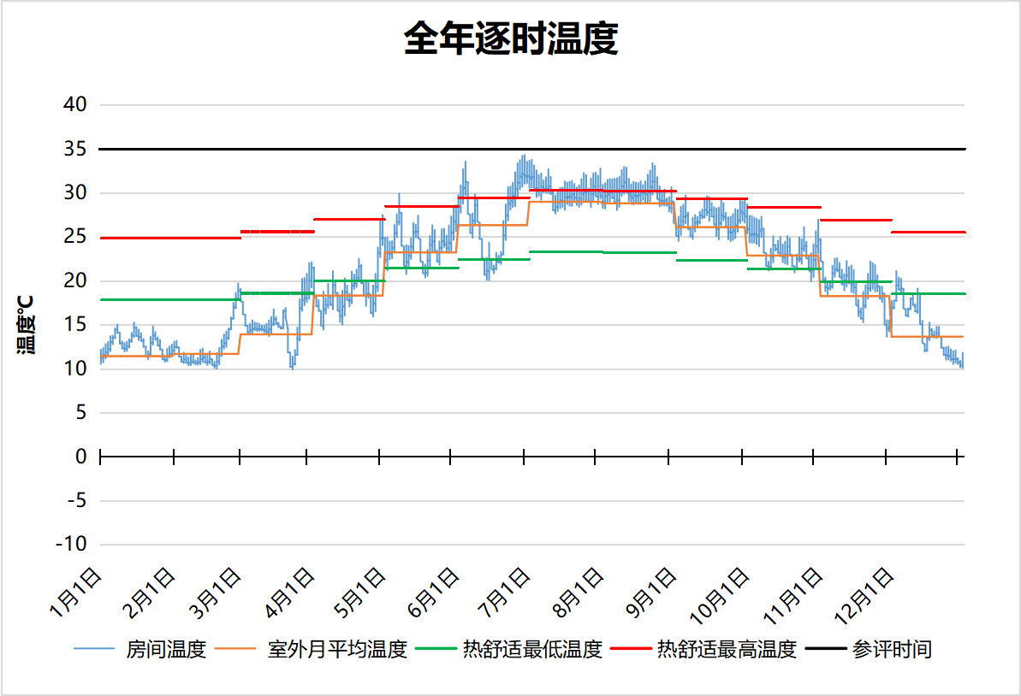
4292 房间全年逐时温度图
普通办公室[4301]
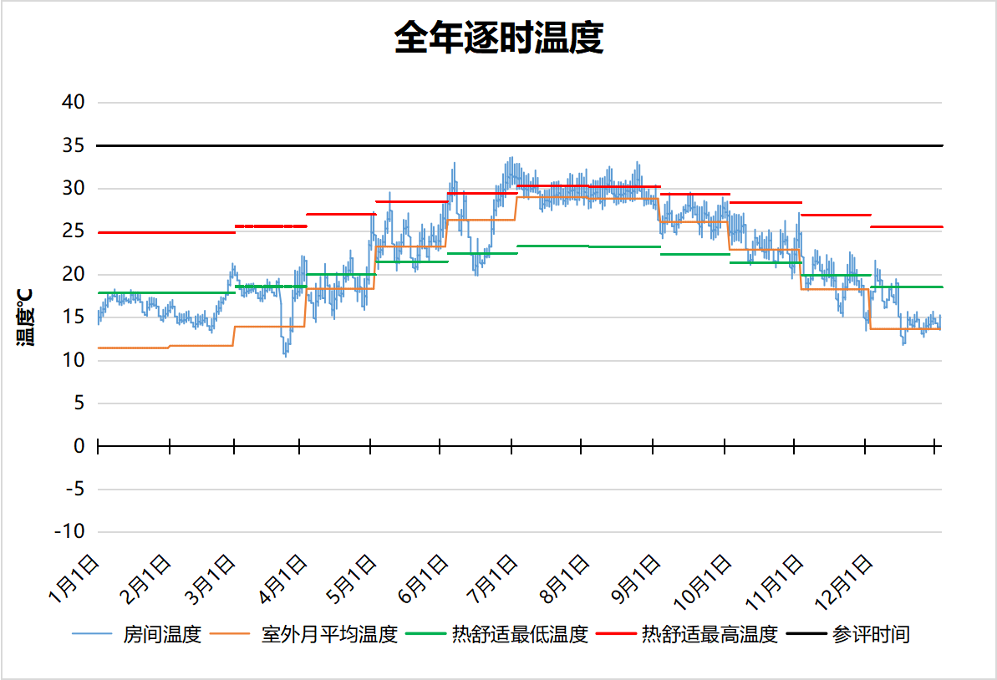
4301 房间全年逐时温度图
普通办公室[4303]
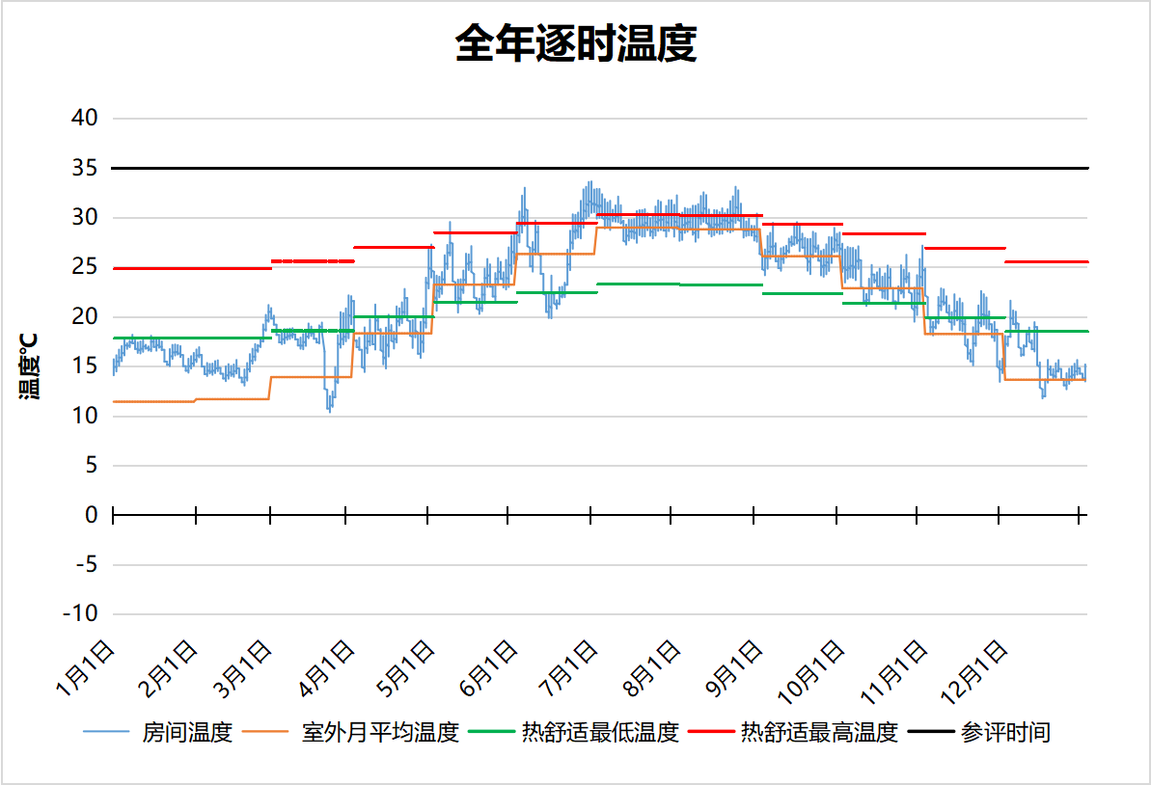
4303 房间全年逐时温度图
弱电[4311]
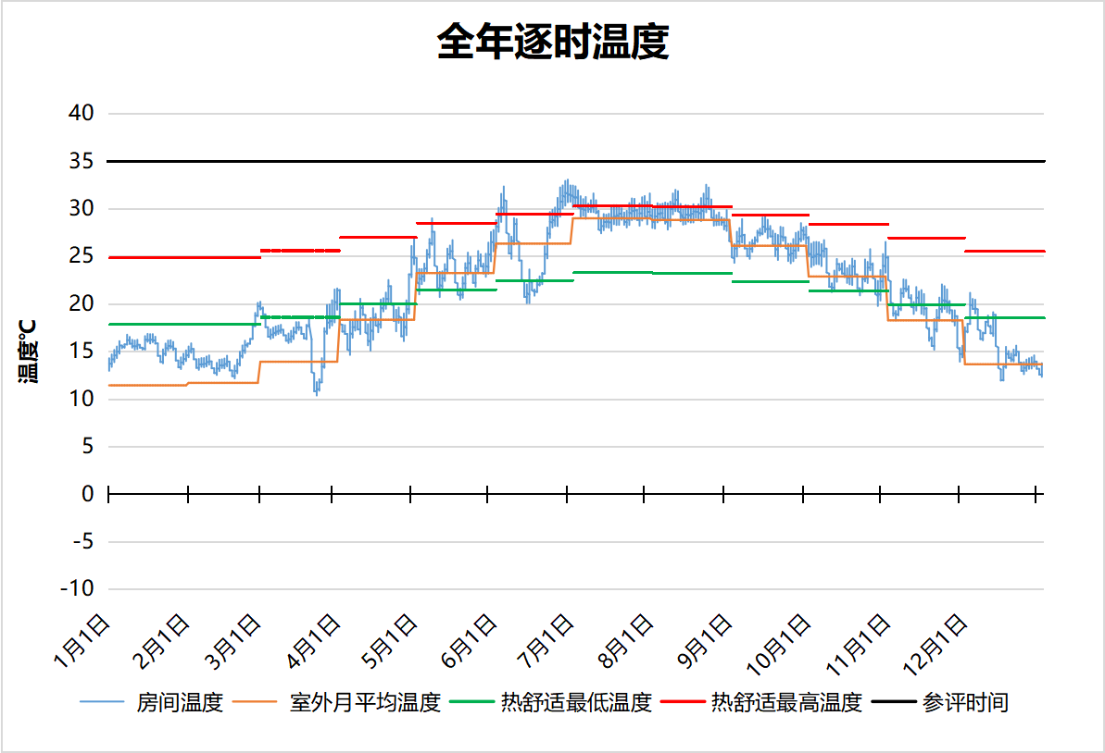
4311 房间全年逐时温度图
普通办公室[4319]
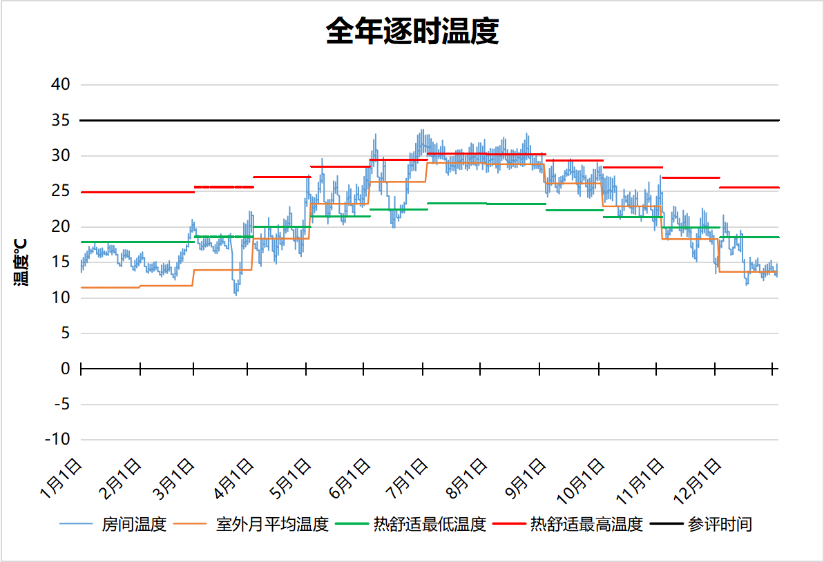
4319 房间全年逐时温度图
强电[4326]
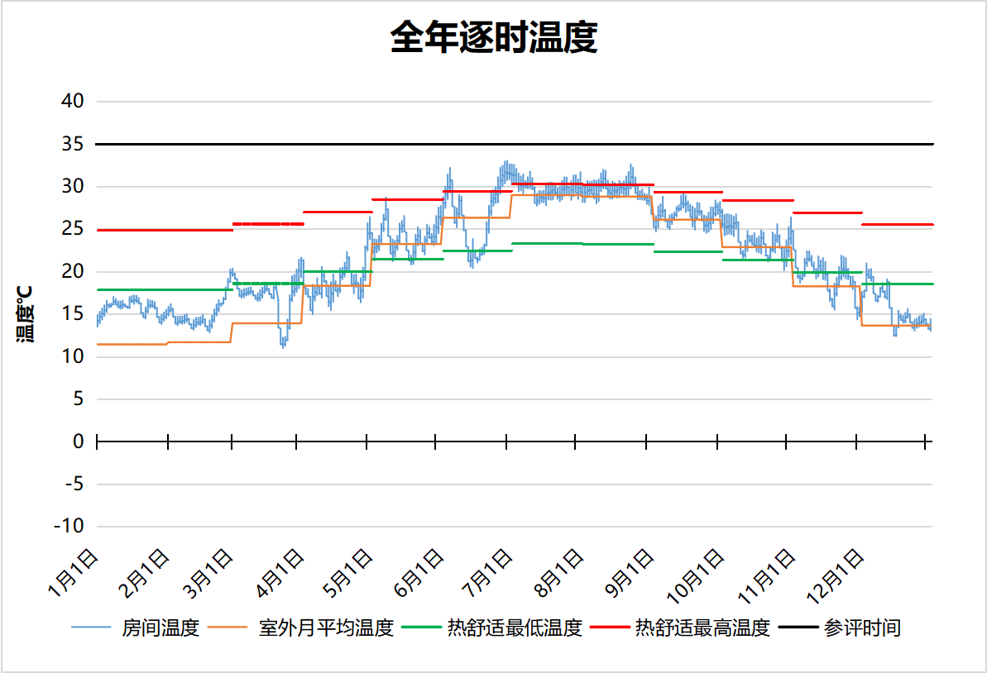
4326 房间全年逐时温度图
弱电[4342]
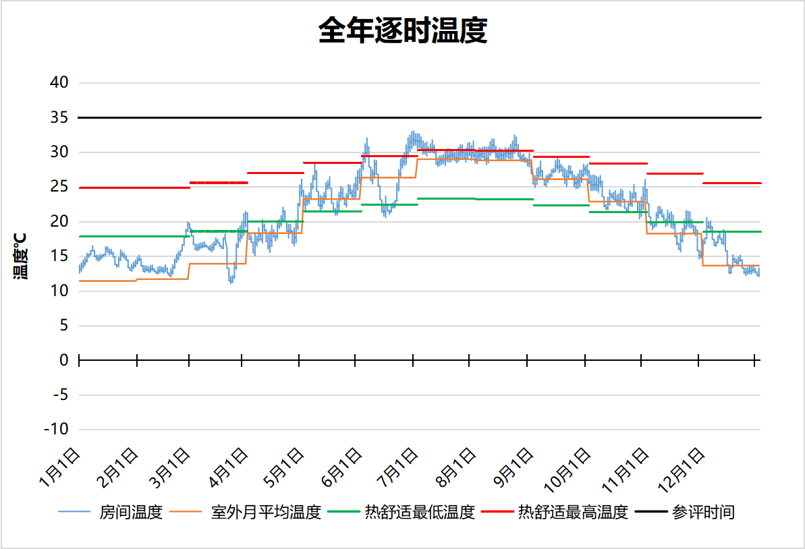
4342 房间全年逐时温度图
水井[4359]
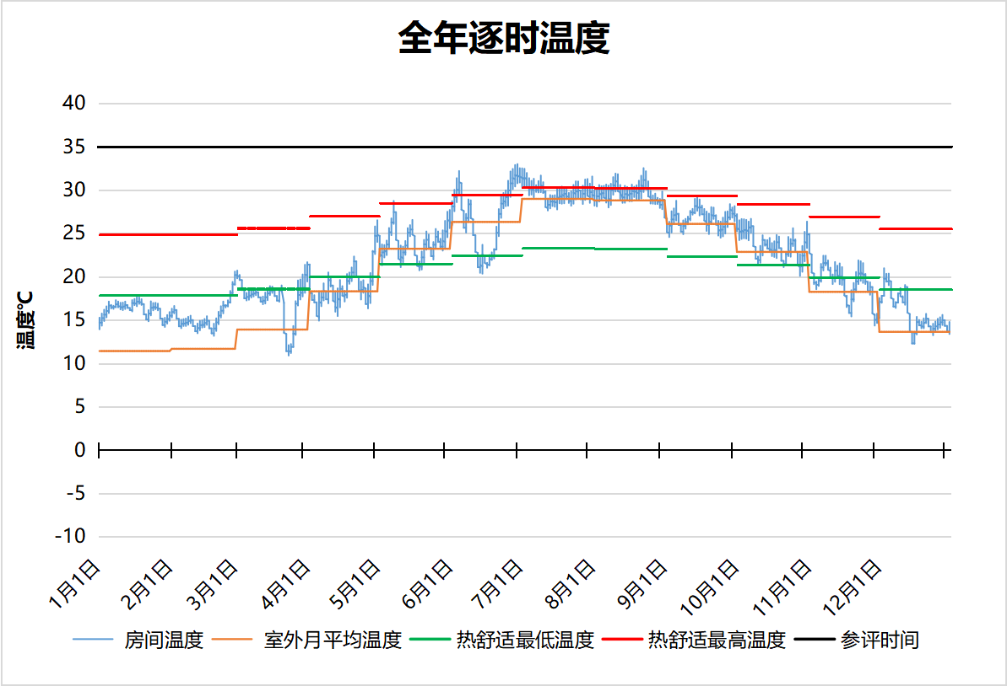
4359 房间全年逐时温度图
设备平台[4366]
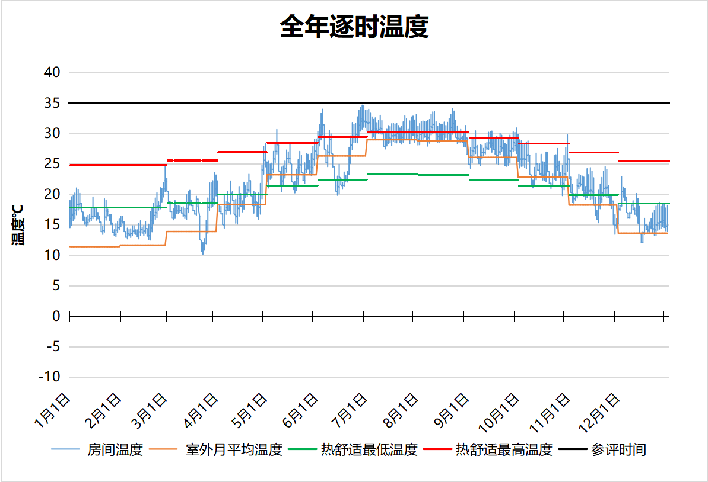
4366 房间全年逐时温度图
设备平台[4373]
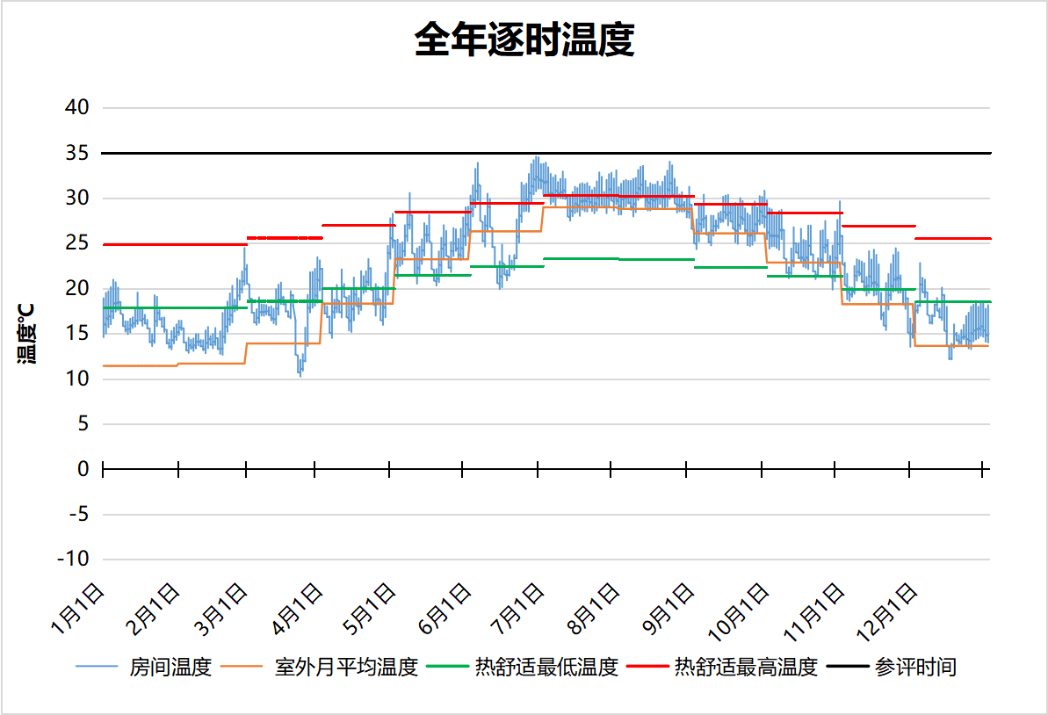
4373 房间全年逐时温度图
设备平台[4376]
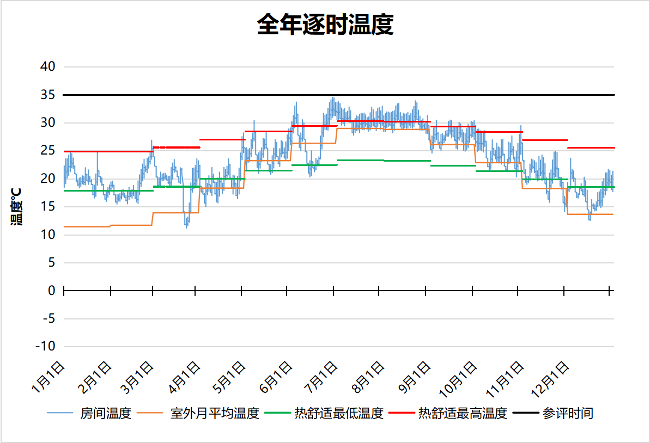
4376 房间全年逐时温度图
普通办公室[4380]
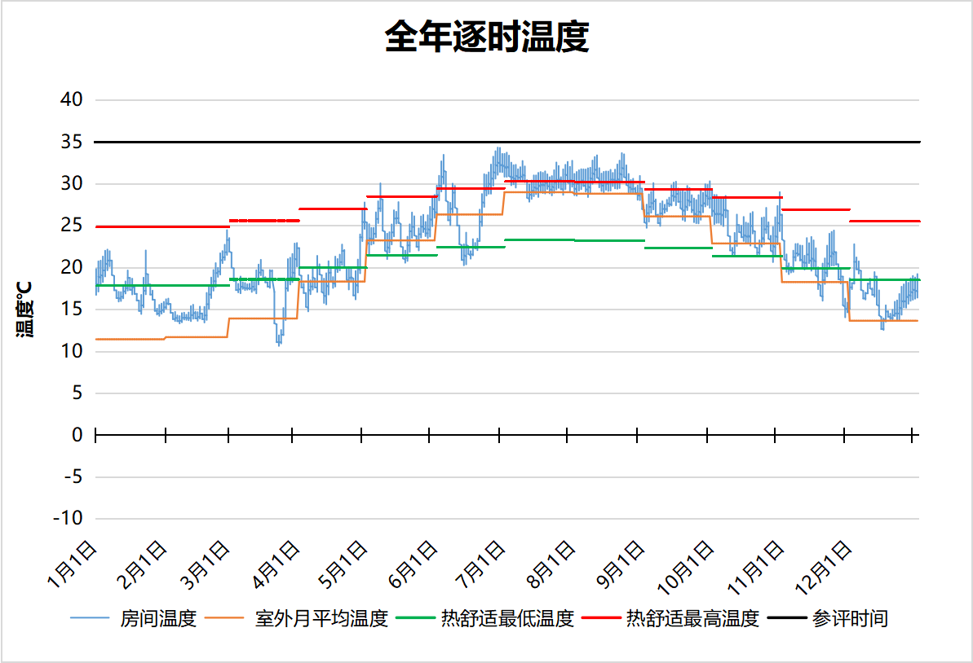
4380 房间全年逐时温度图
设备平台[4388]
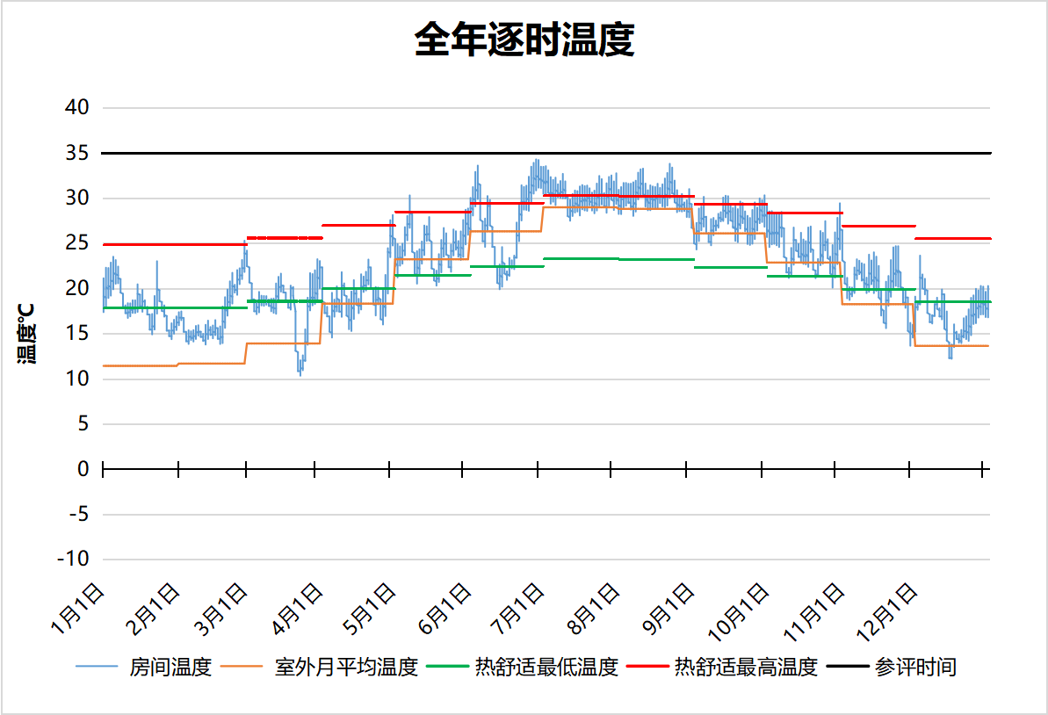
4388 房间全年逐时温度图
设备平台[4389]
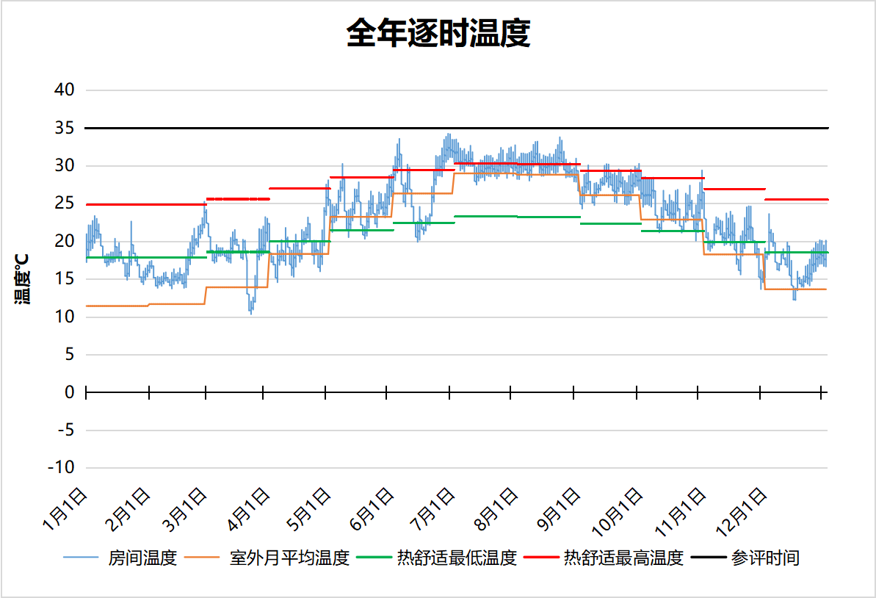
4389 房间全年逐时温度图
设备平台[4392]
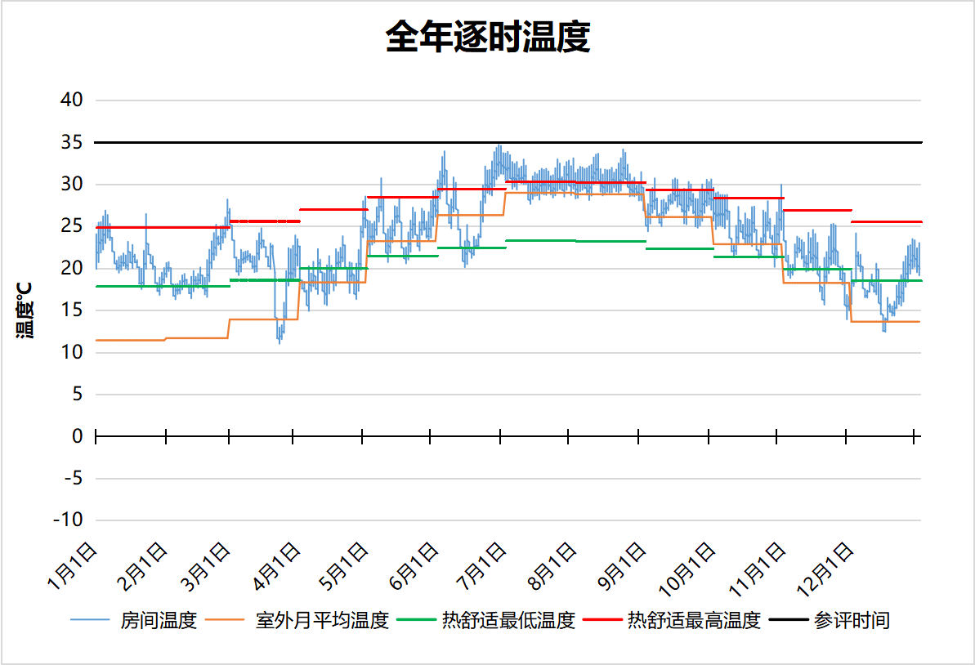
4392 房间全年逐时温度图
设备平台[4397]
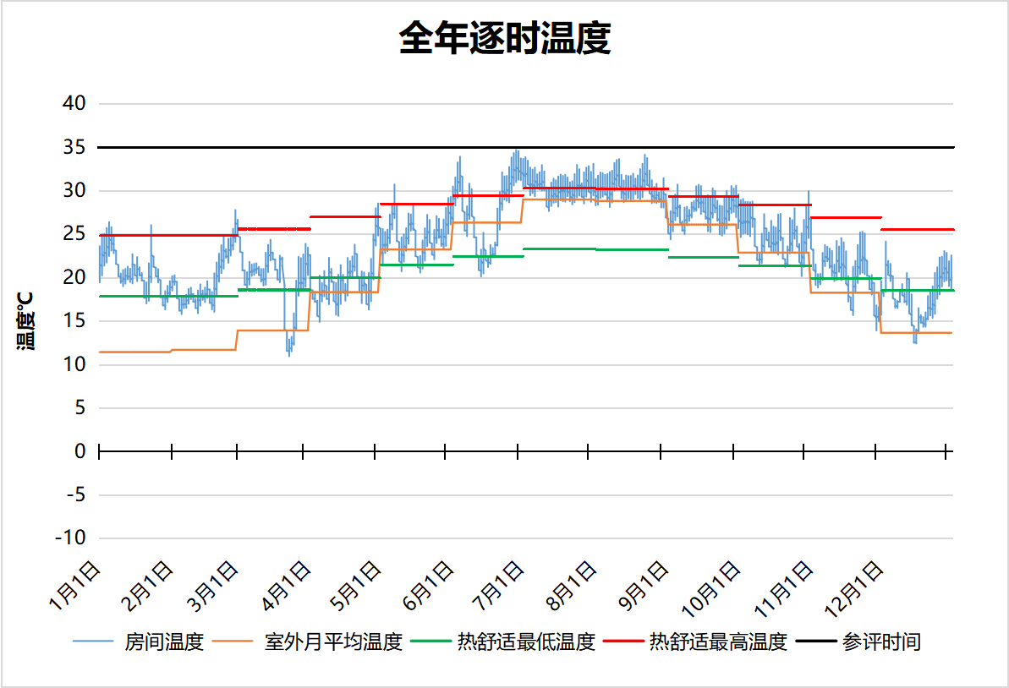
4397 房间全年逐时温度图
设备平台[4401]
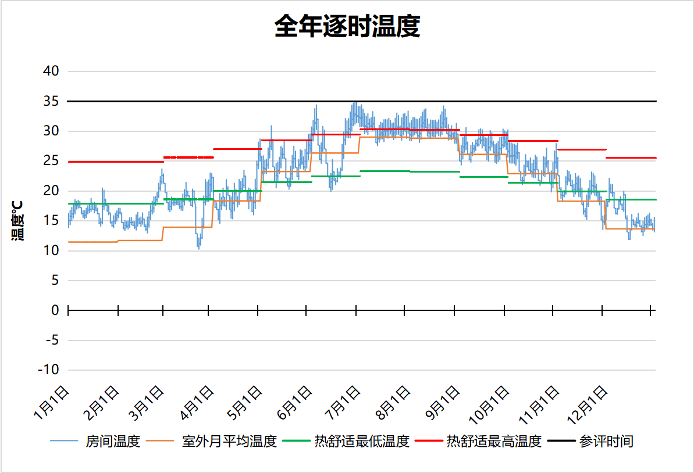
4401 房间全年逐时温度图
设备平台[4402]
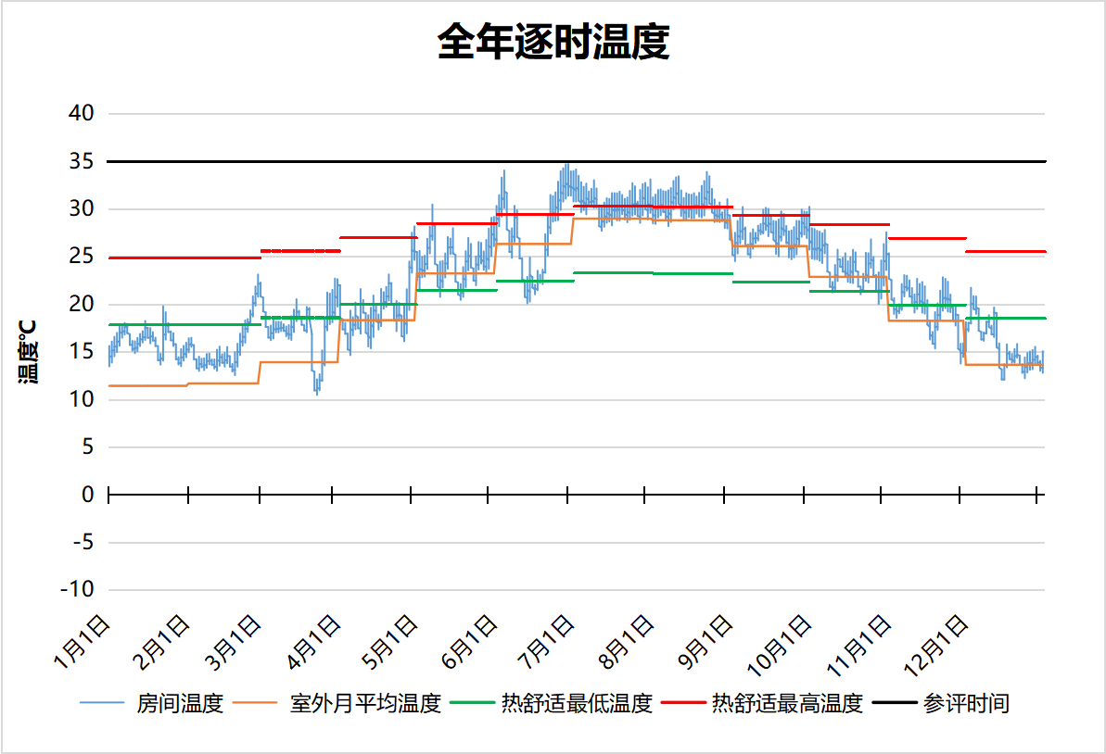
4402 房间全年逐时温度图
设备平台[4405]
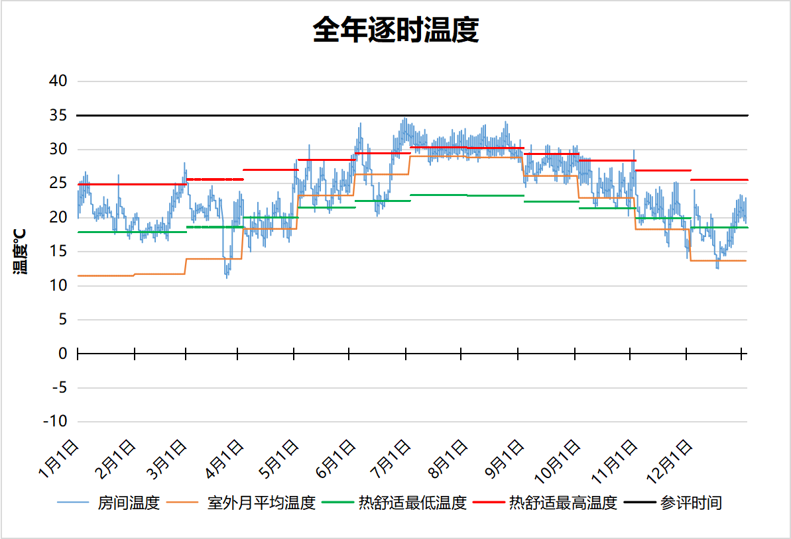
4405 房间全年逐时温度图
设备平台[4410]
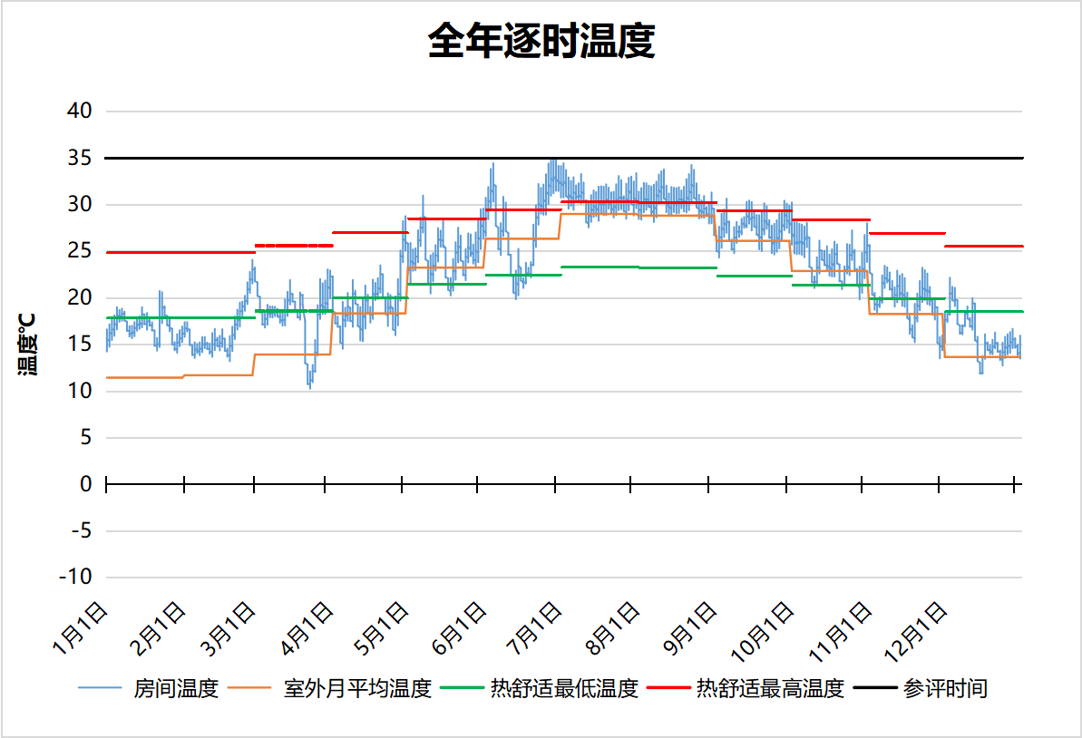
4410 房间全年逐时温度图
设备平台[4419]
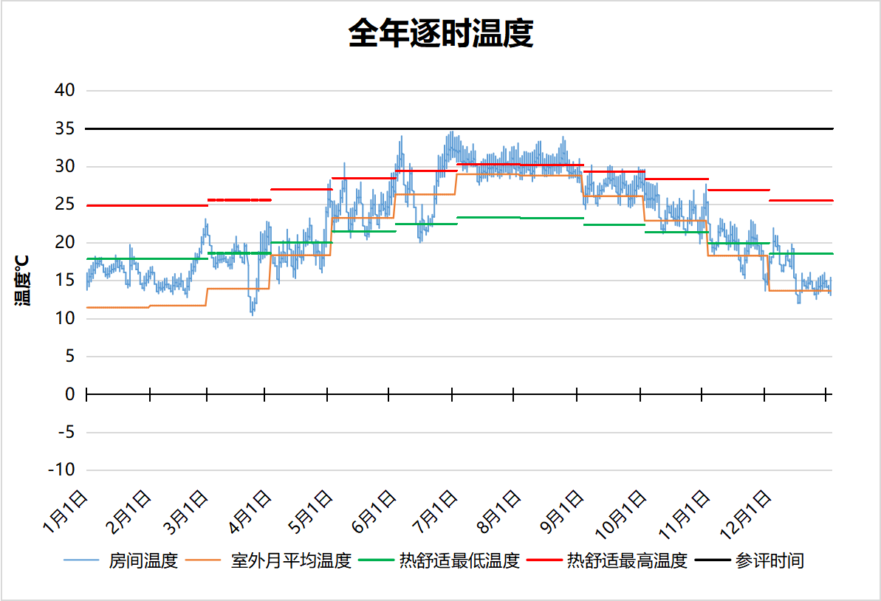
4419 房间全年逐时温度图
设备平台[4433]
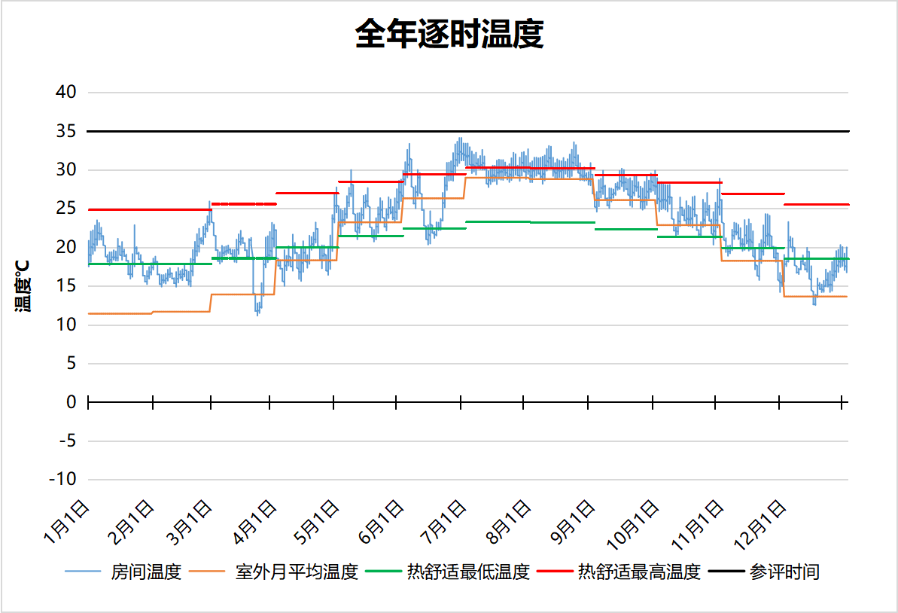
4433 房间全年逐时温度图
设备平台[4435]
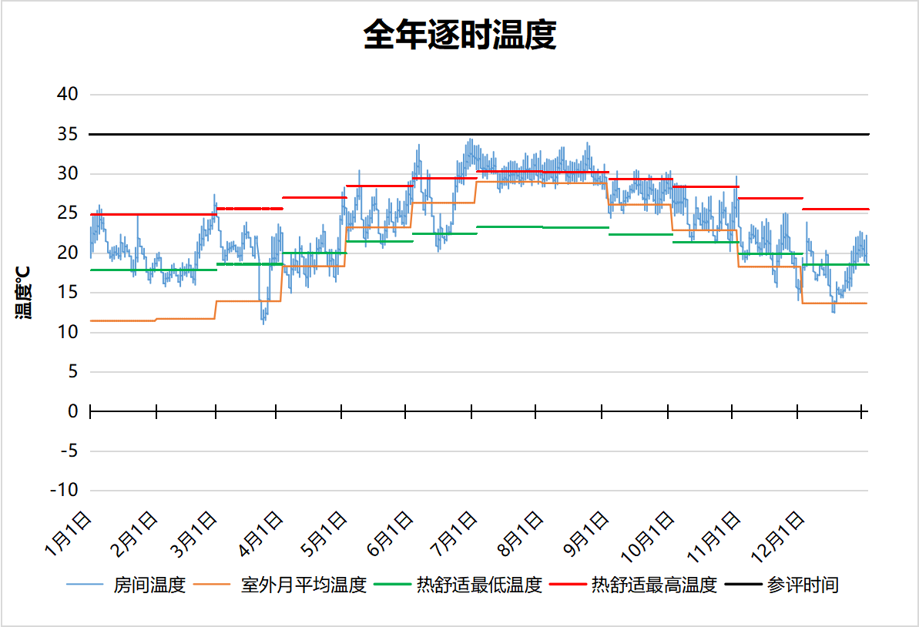
4435 房间全年逐时温度图
设备平台[4438]
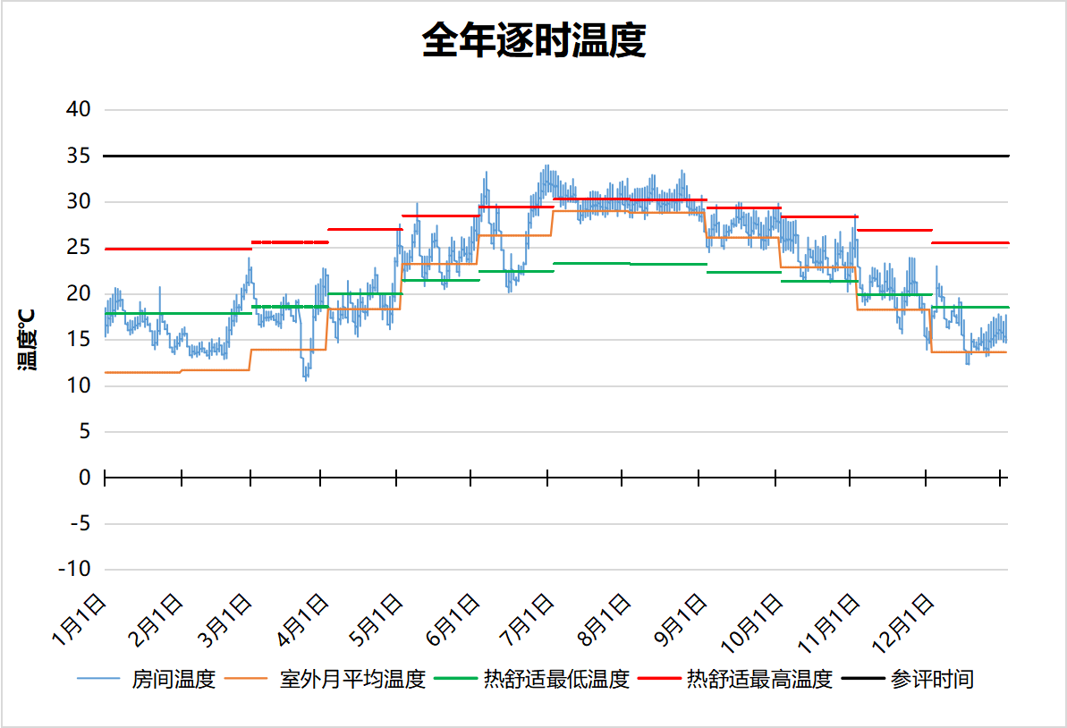
4438 房间全年逐时温度图
水井[4442]
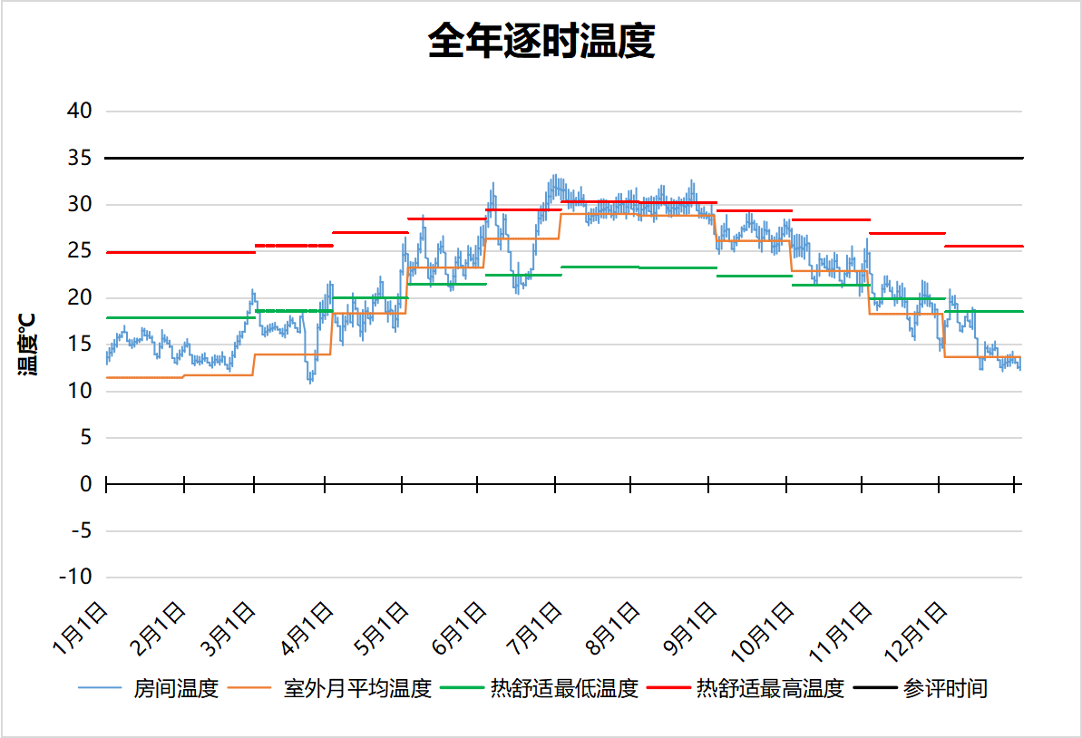
4442 房间全年逐时温度图
水井[4447]
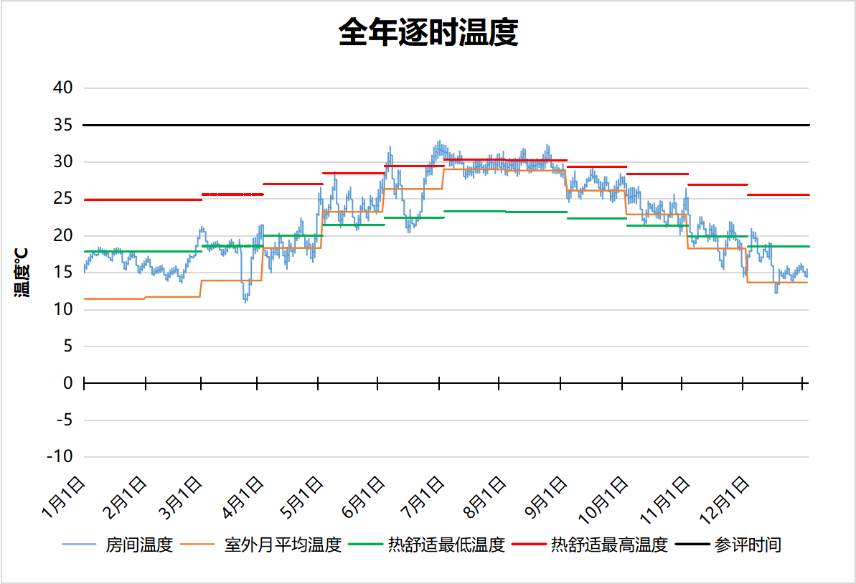
4447 房间全年逐时温度图
水井[4451]
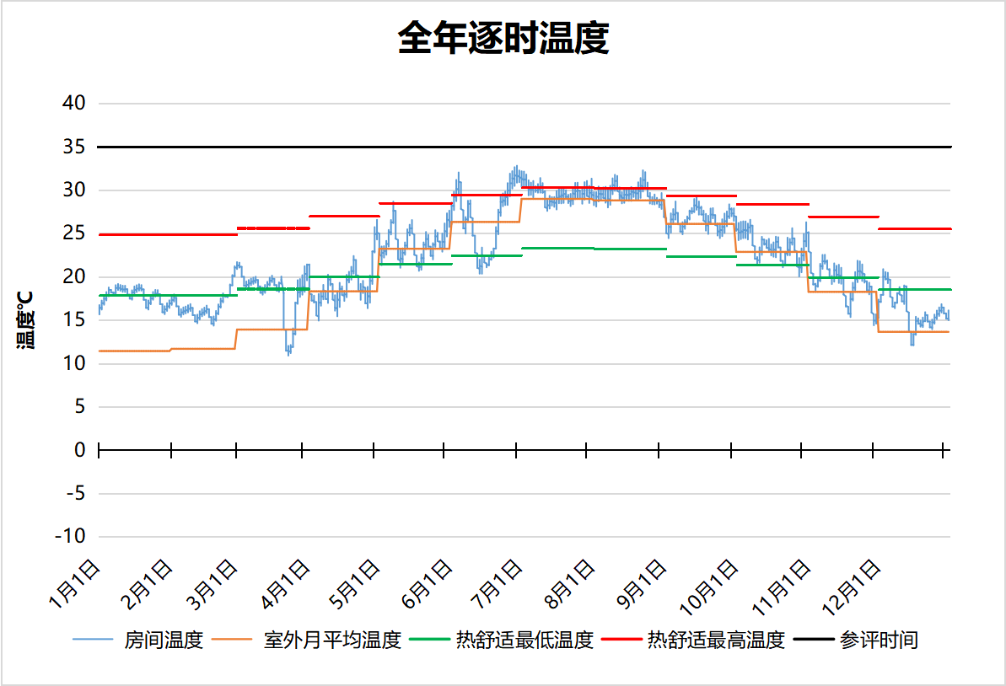
4451 房间全年逐时温度图
水井[4455]
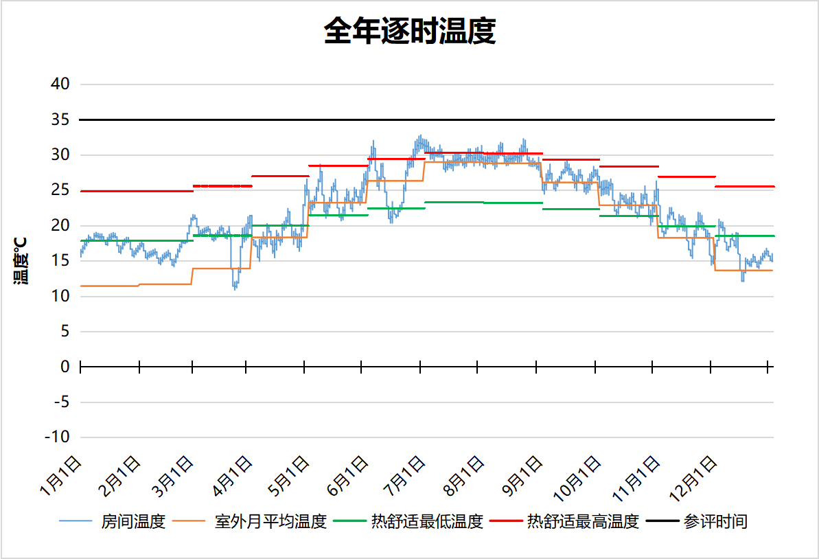
4455 房间全年逐时温度图
风井[4463]
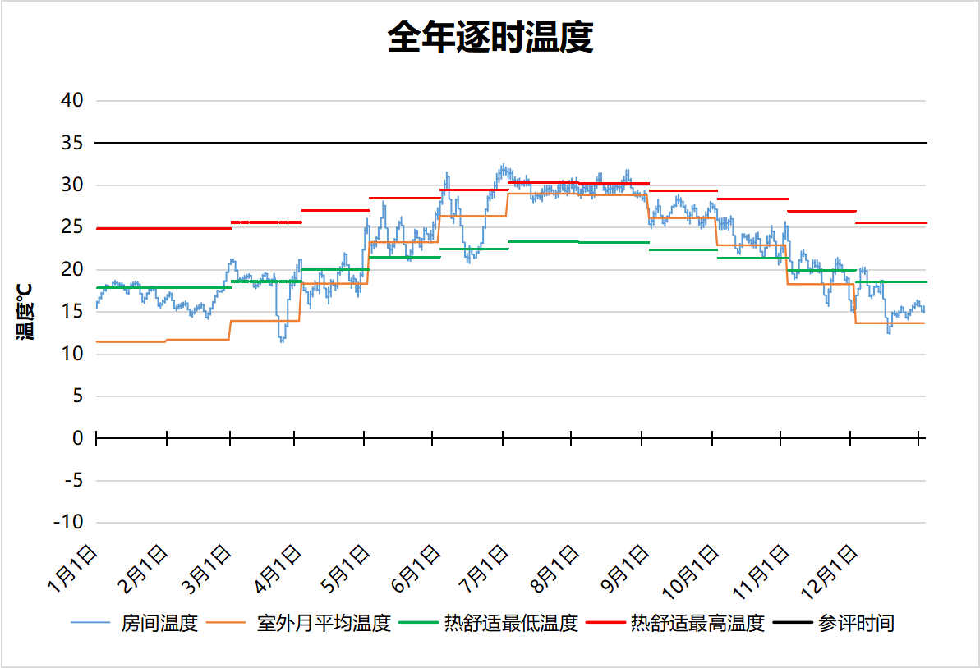
4463 房间全年逐时温度图
风井[4465]
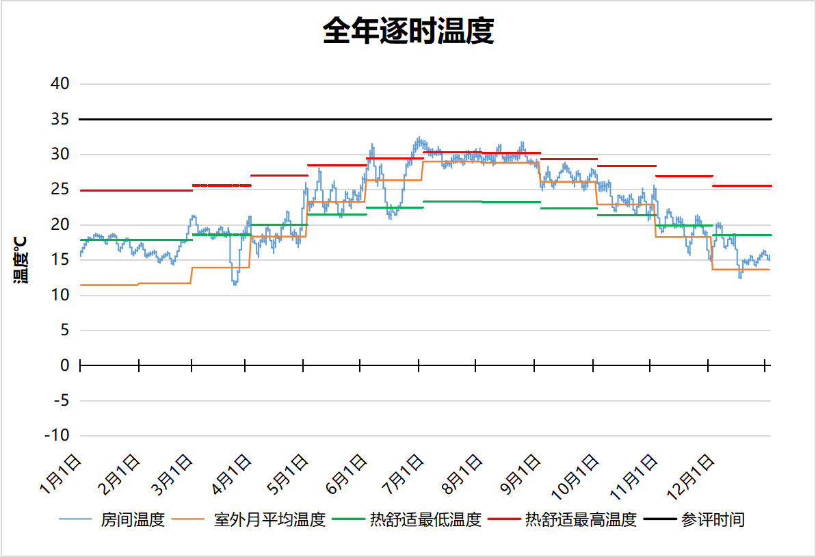
4465 房间全年逐时温度图
风井[4477]
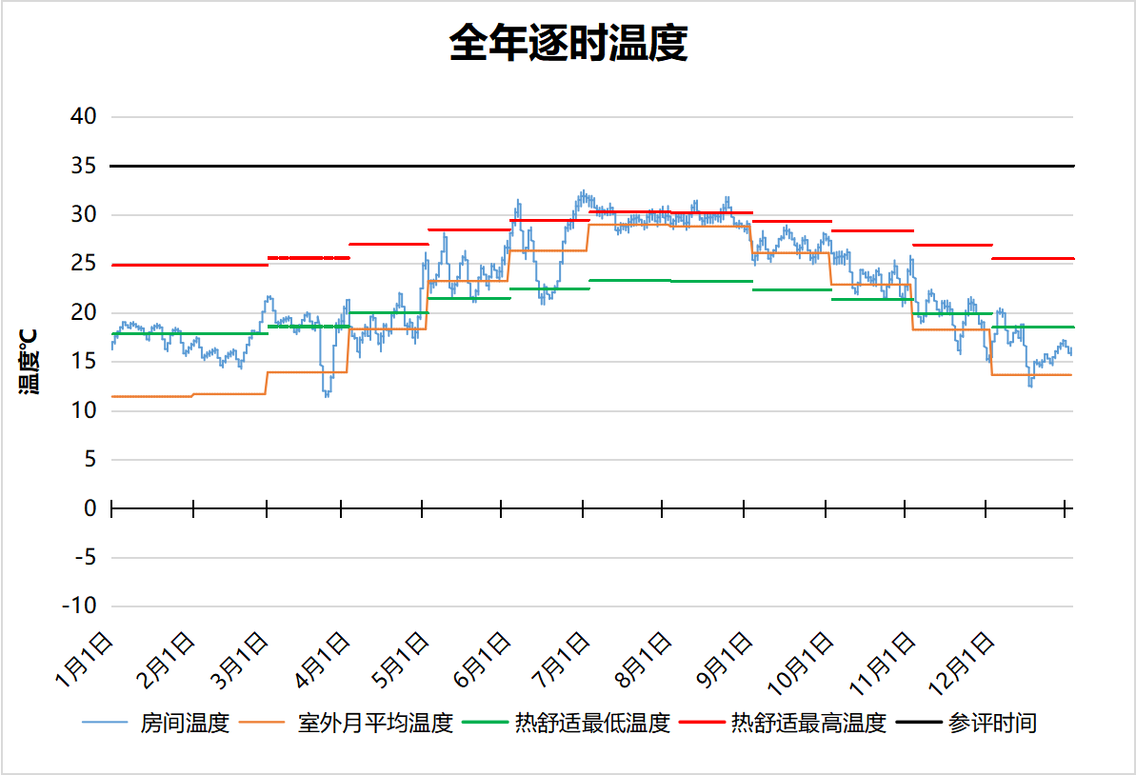
4477 房间全年逐时温度图
教研活动室[5006]
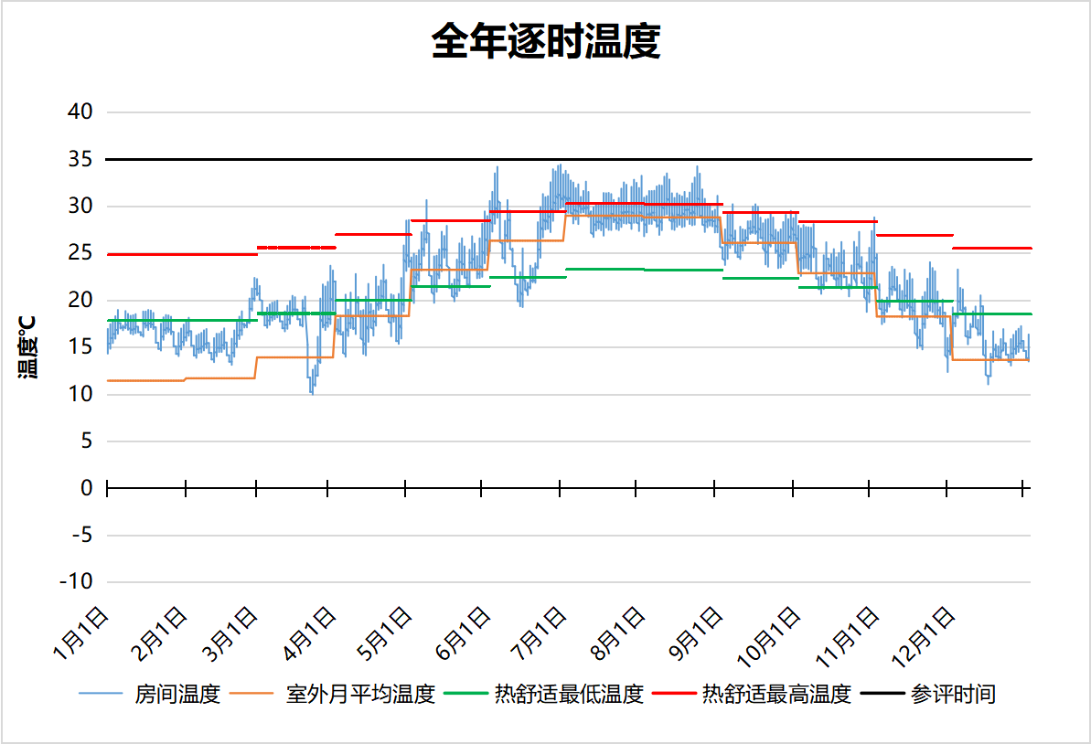
5006 房间全年逐时温度图
教研活动室[5009]
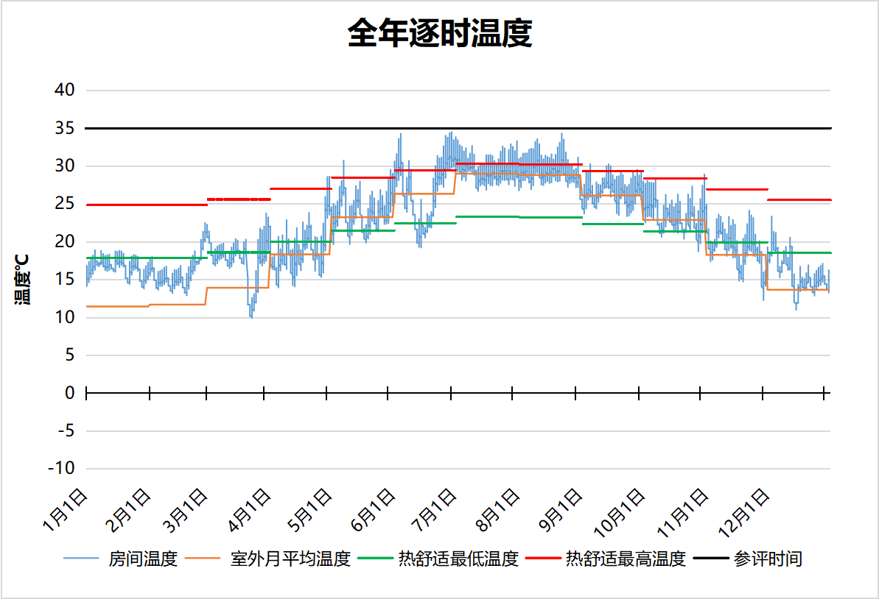
5009 房间全年逐时温度图
教研活动室[5012]
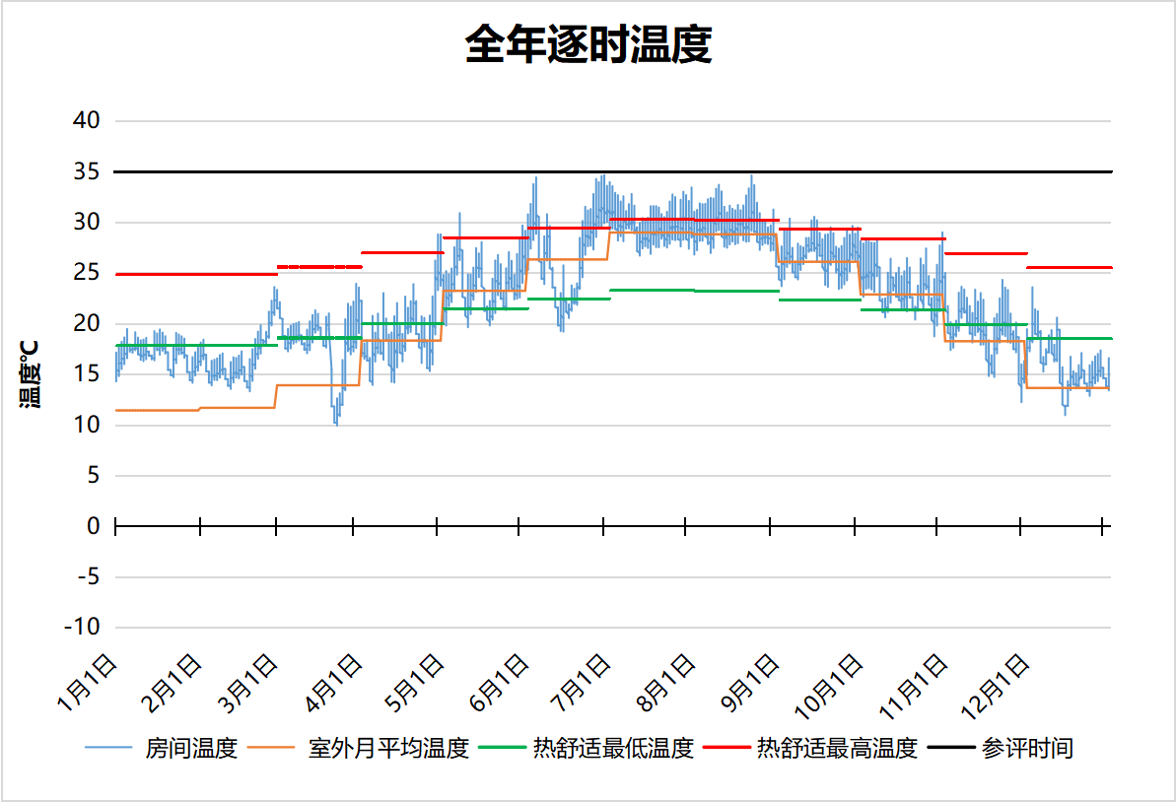
5012 房间全年逐时温度图
普通教室[5020]
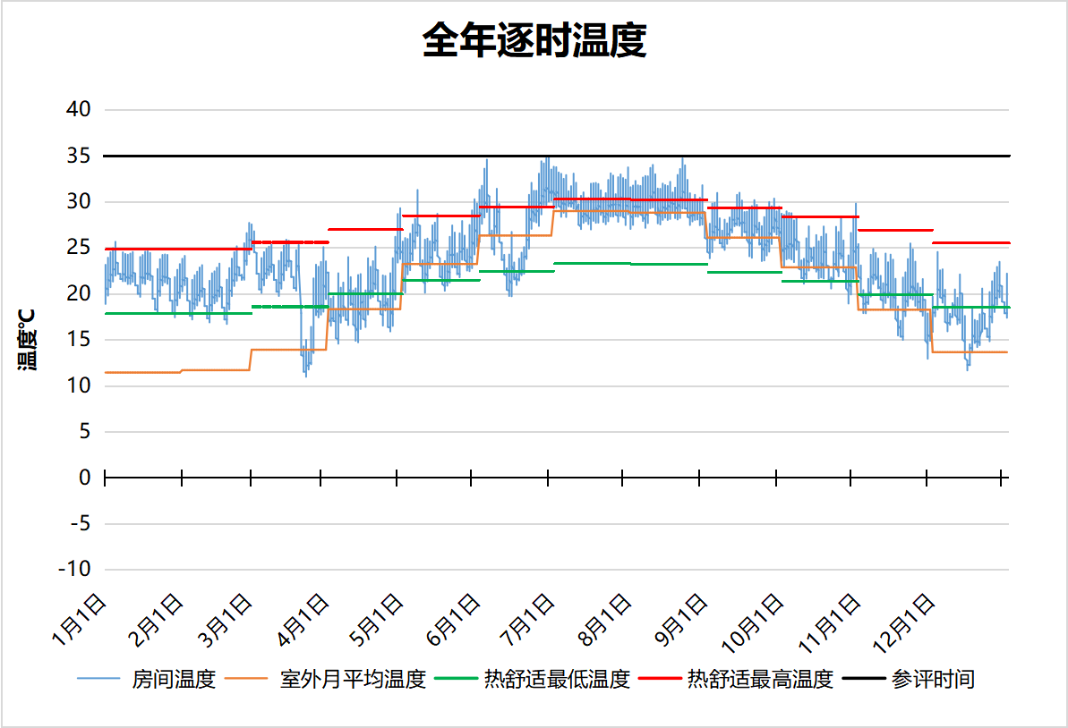
5020 房间全年逐时温度图
普通教室[5024]
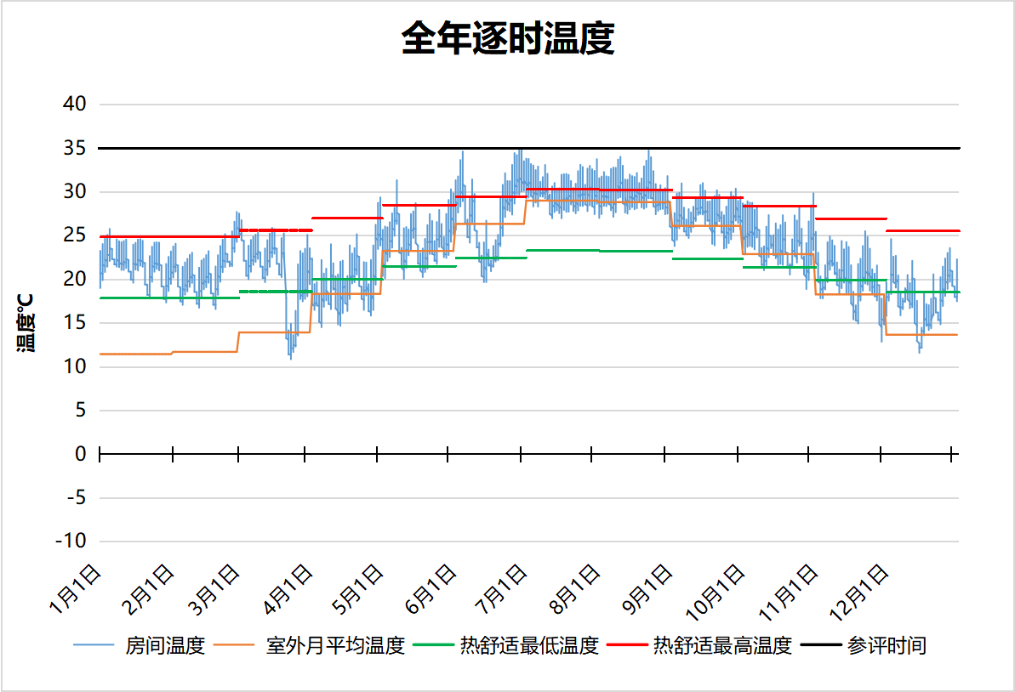
5024 房间全年逐时温度图
活动室[5028]
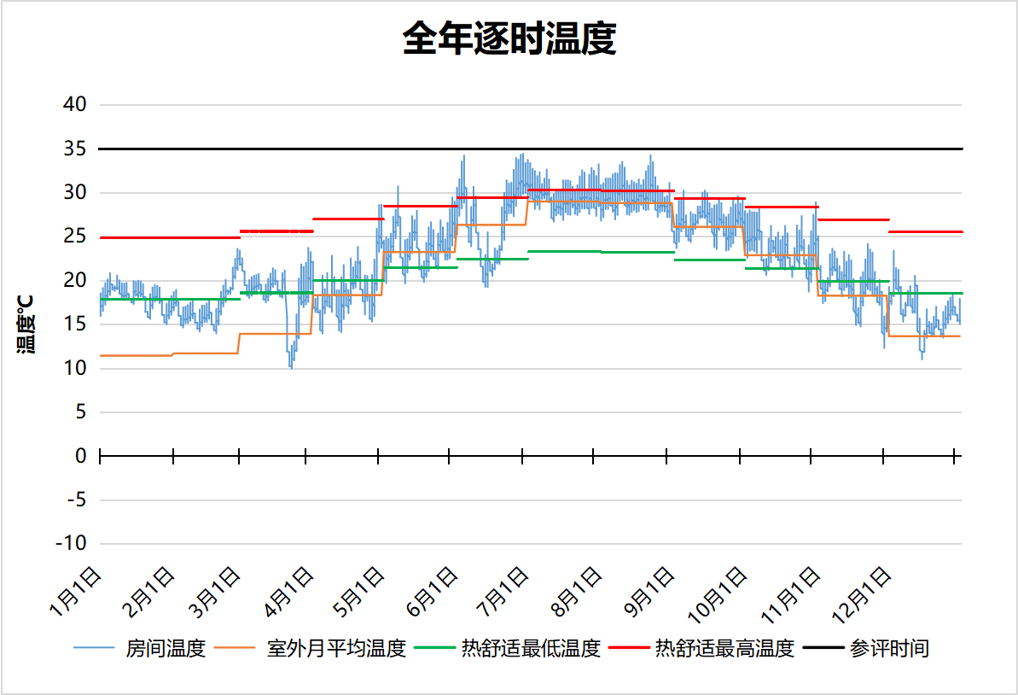
5028 房间全年逐时温度图
普通教室[5032]
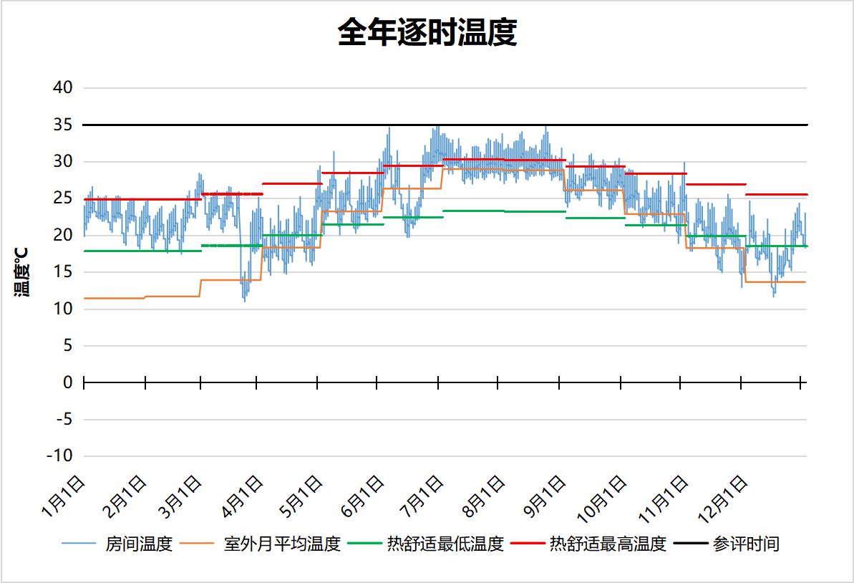
5032 房间全年逐时温度图
活动室[5036]
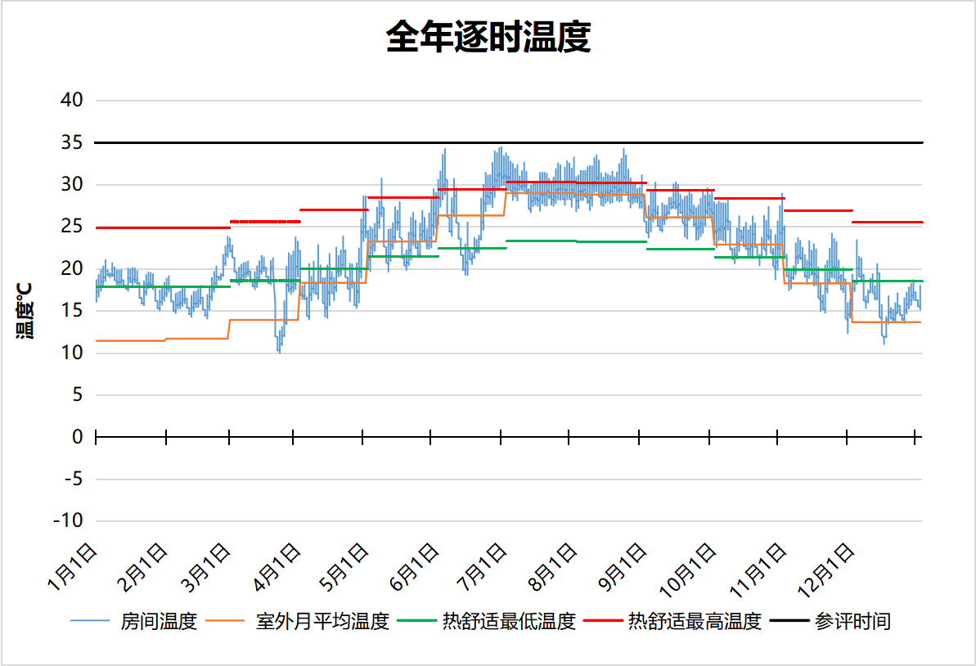
5036 房间全年逐时温度图
教师办公室[5046]
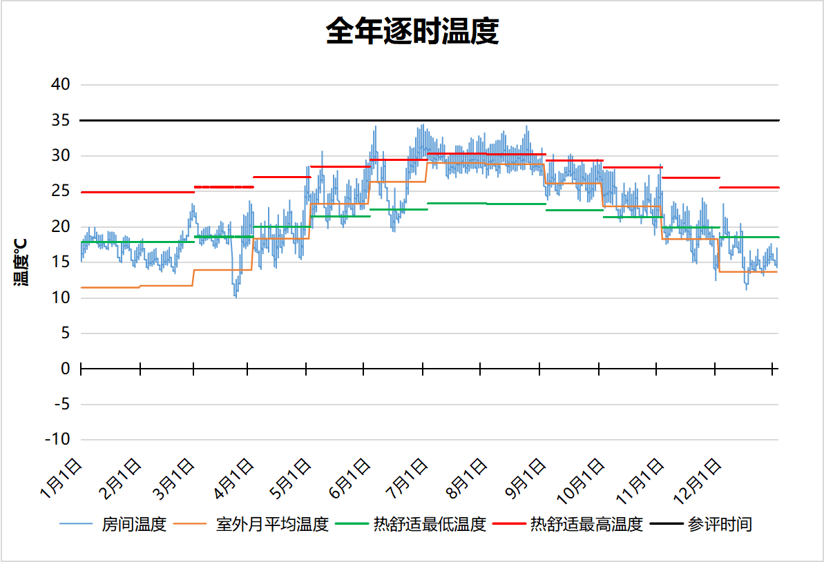
5046 房间全年逐时温度图
活动室[5052]
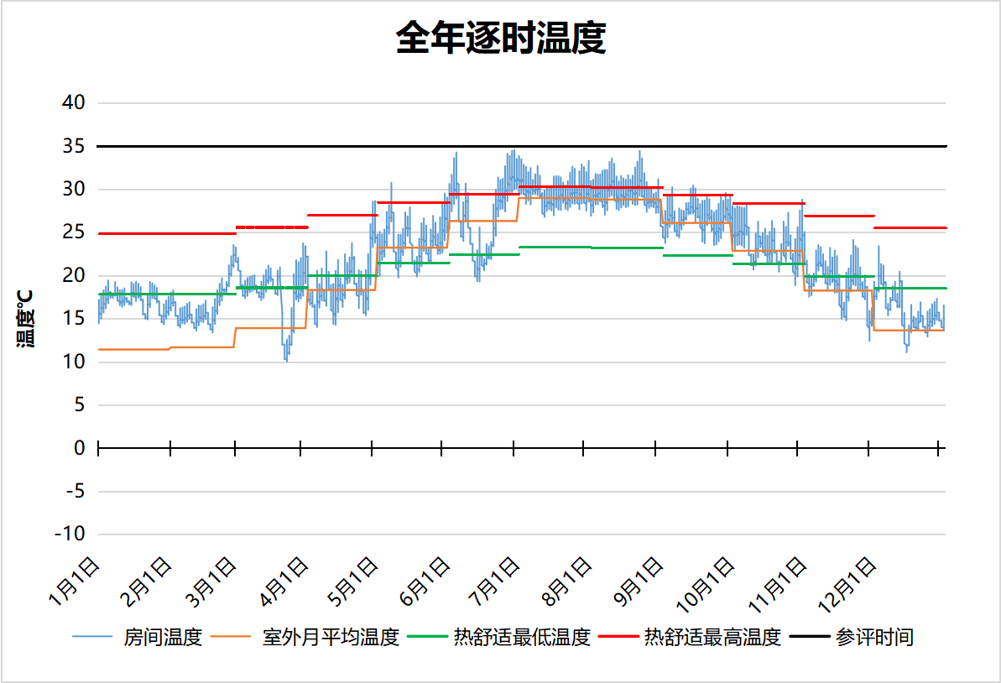
5052 房间全年逐时温度图
普通教室[5053]
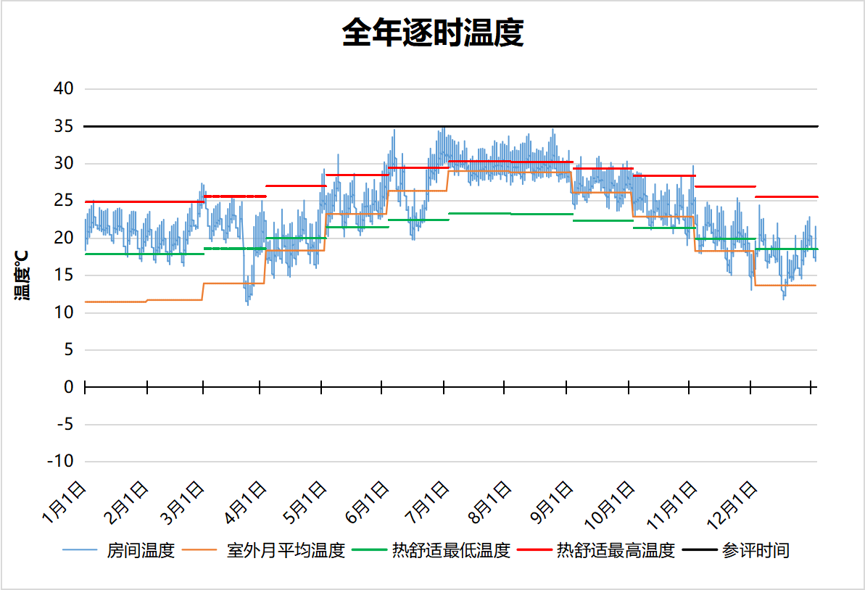
5053 房间全年逐时温度图
活动室[5058]
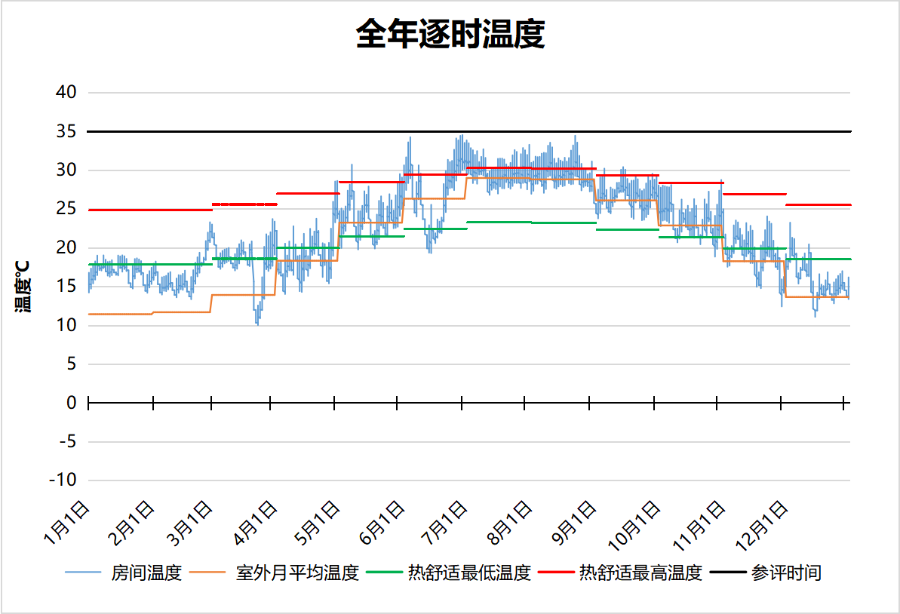
5058 房间全年逐时温度图
活动室[5064]
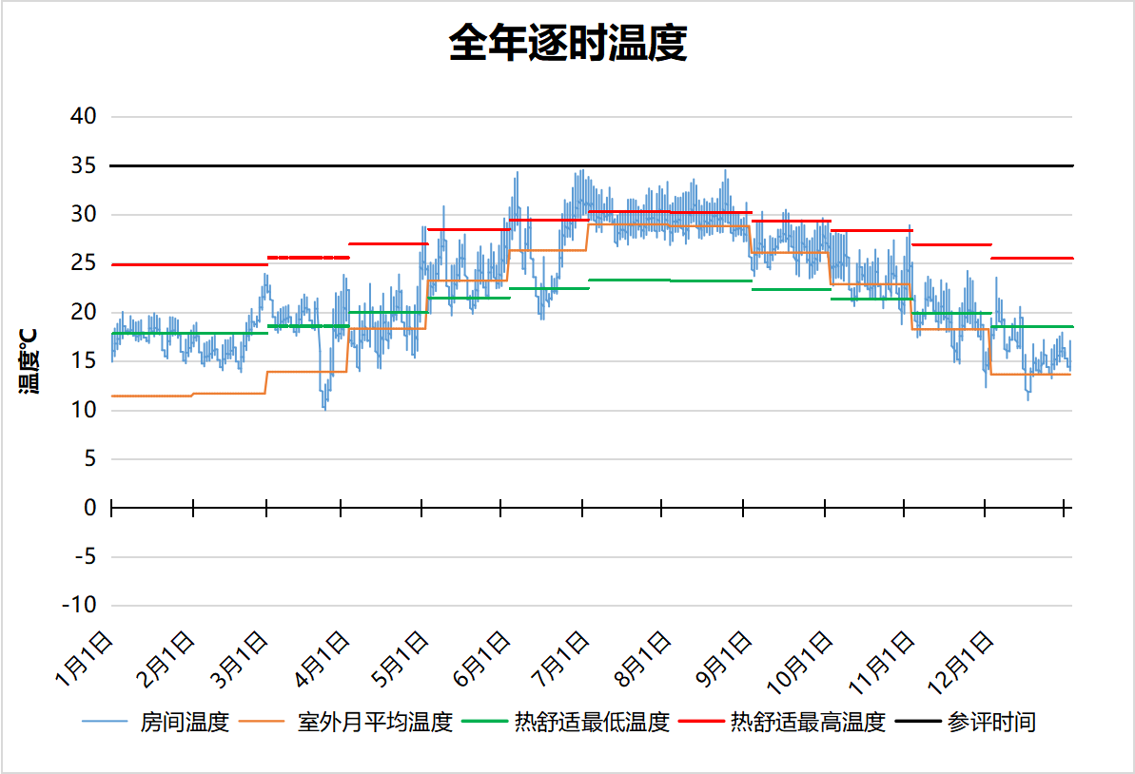
5064 房间全年逐时温度图
普通教室[5067]
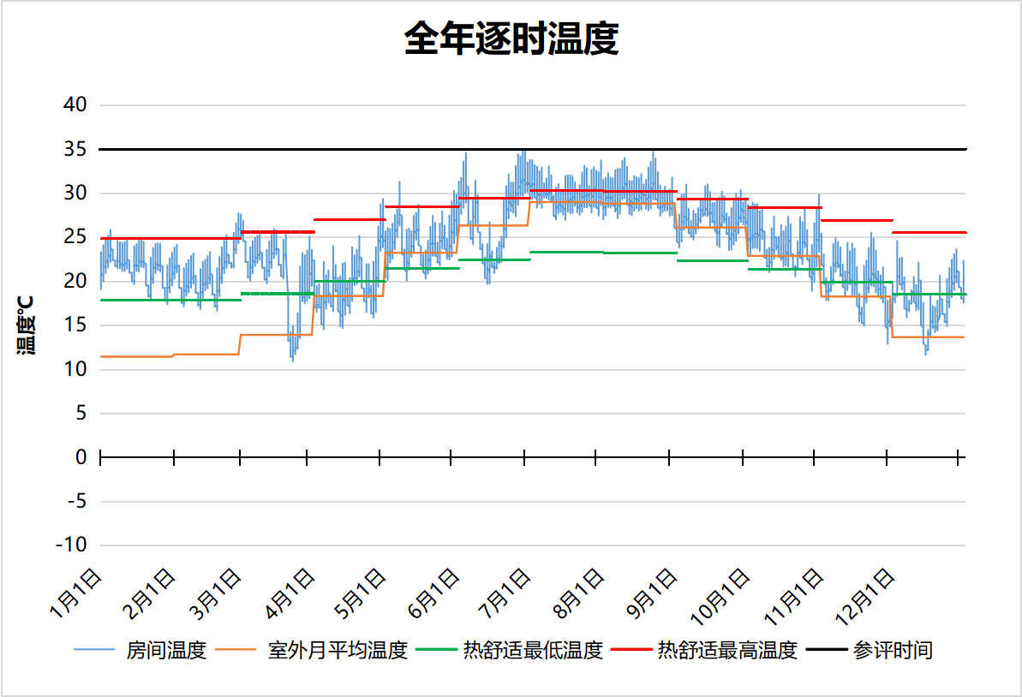
5067 房间全年逐时温度图
普通教室[5071]
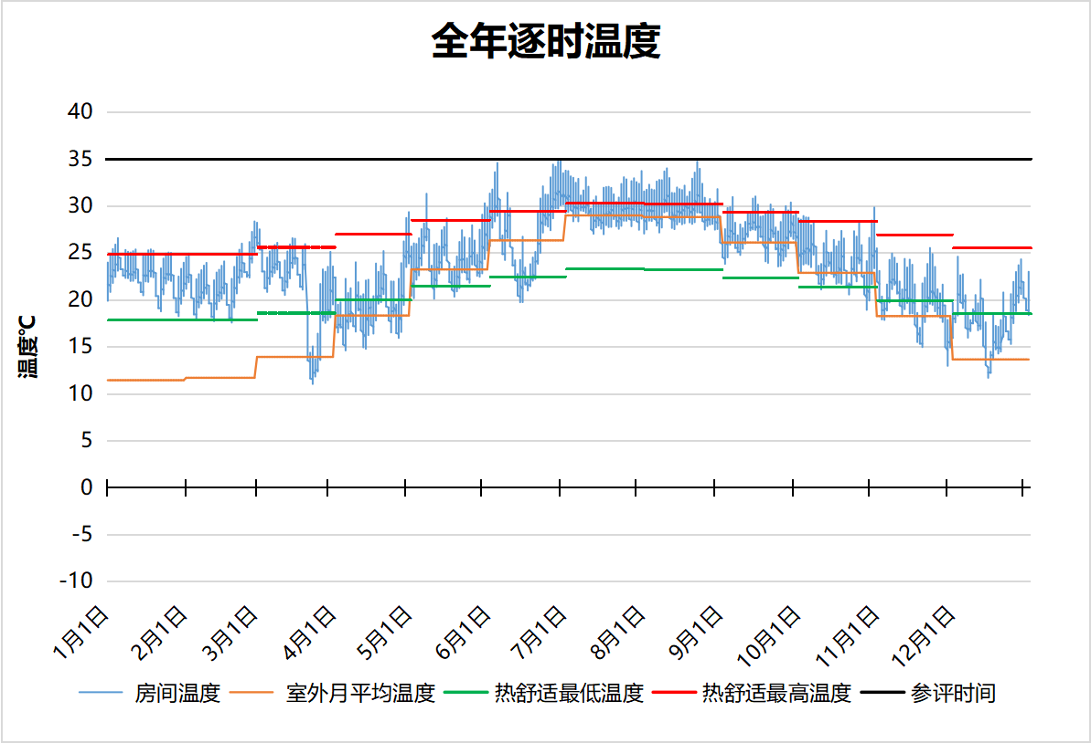
5071 房间全年逐时温度图
教师办公室[5075]
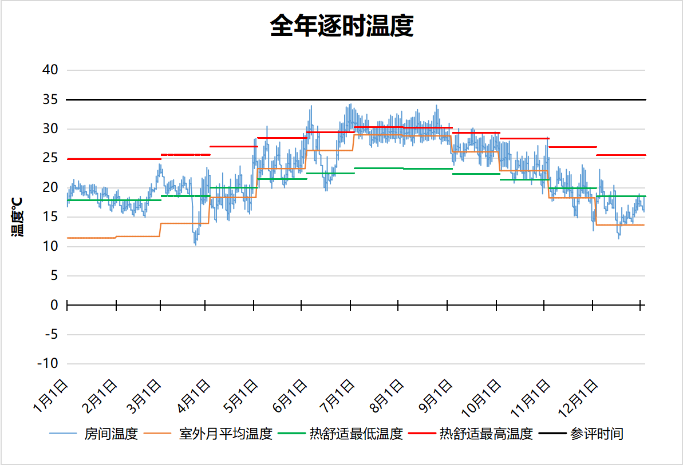
5075 房间全年逐时温度图
准备室（丁类，无爆炸危险）[5110]
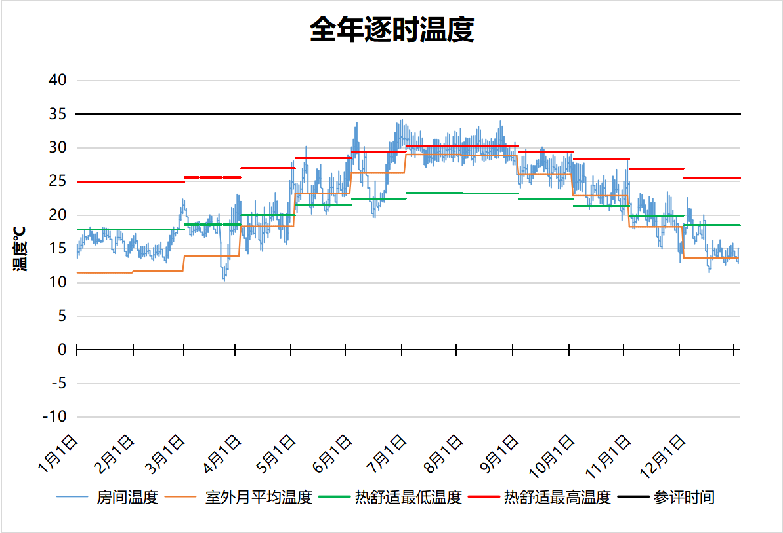
5110 房间全年逐时温度图
准备室（丁类，无爆炸危险）[5118]
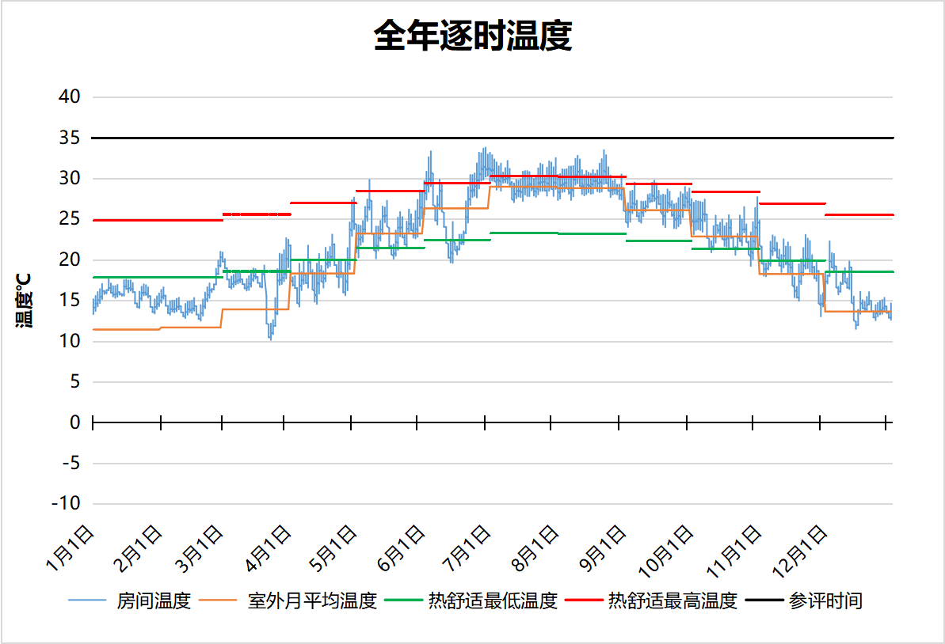
5118 房间全年逐时温度图
女卫[5122]
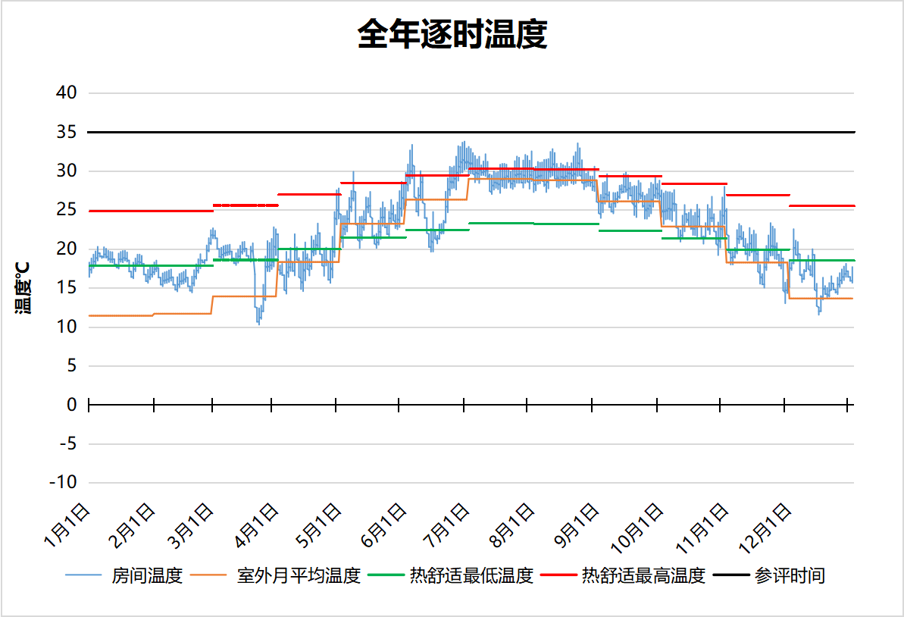
5122 房间全年逐时温度图
女卫[5128]
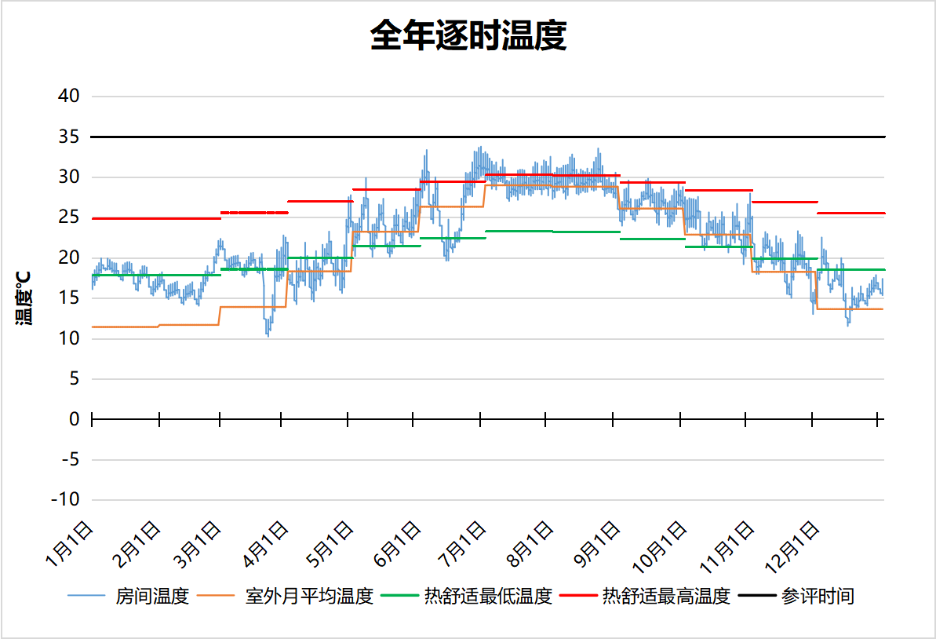
5128 房间全年逐时温度图
男卫[5133]
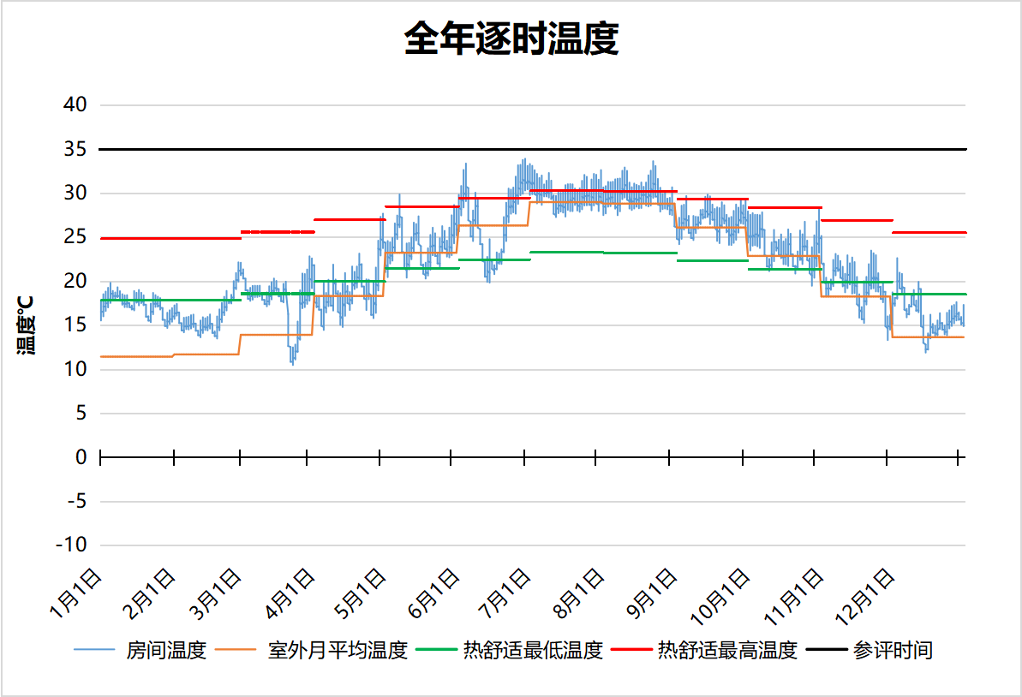
5133 房间全年逐时温度图
男卫[5137]
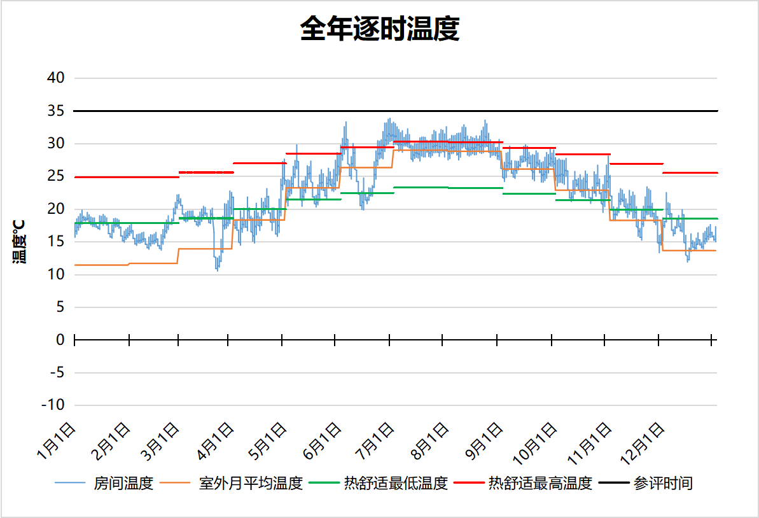
5137 房间全年逐时温度图
女卫[5143]
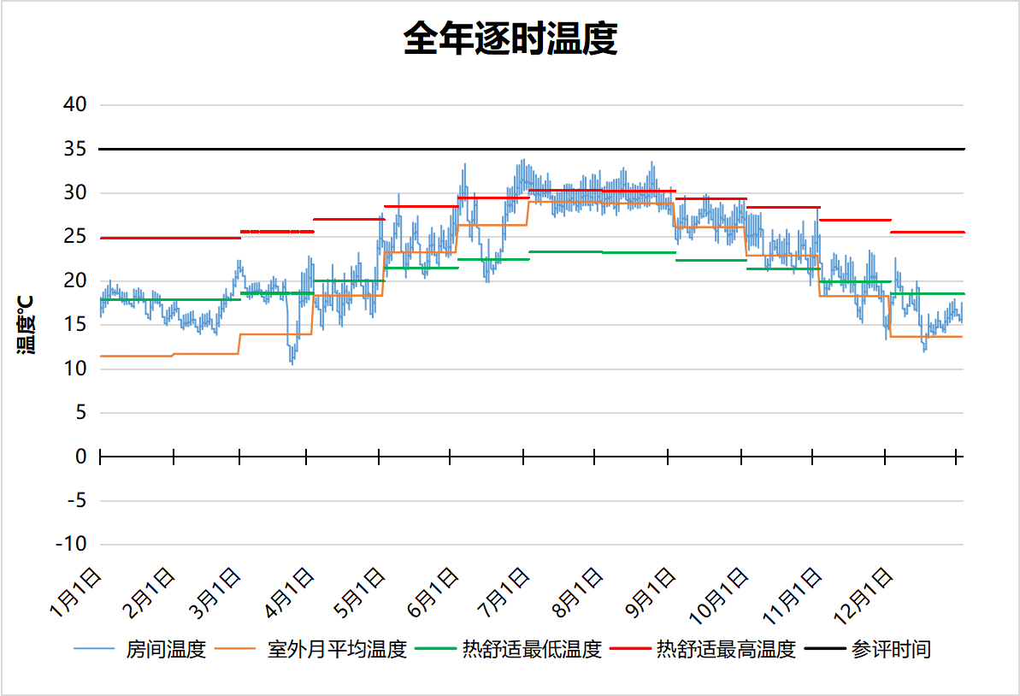
5143 房间全年逐时温度图
普通办公室[5147]
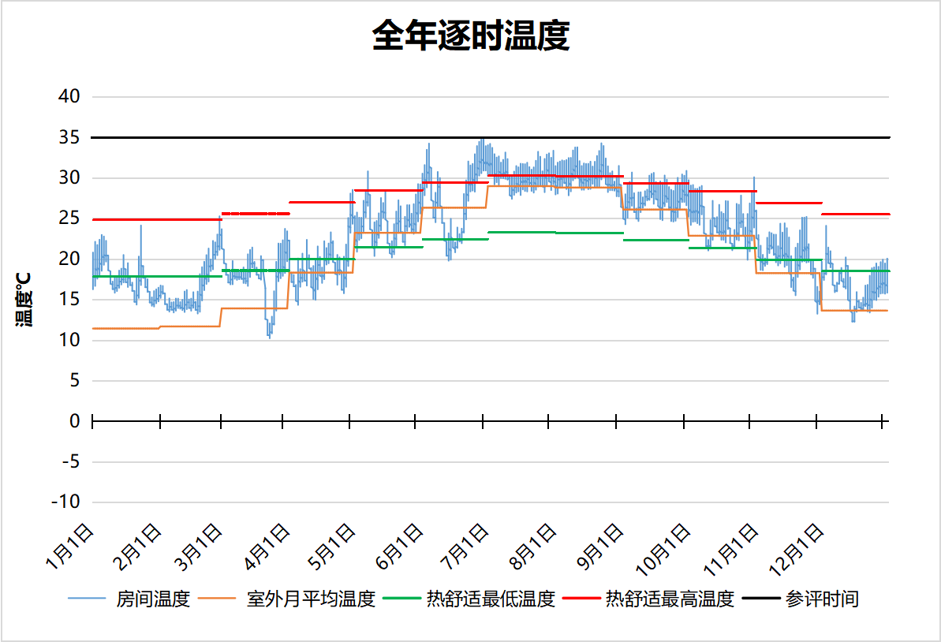
5147 房间全年逐时温度图
男卫[5151]
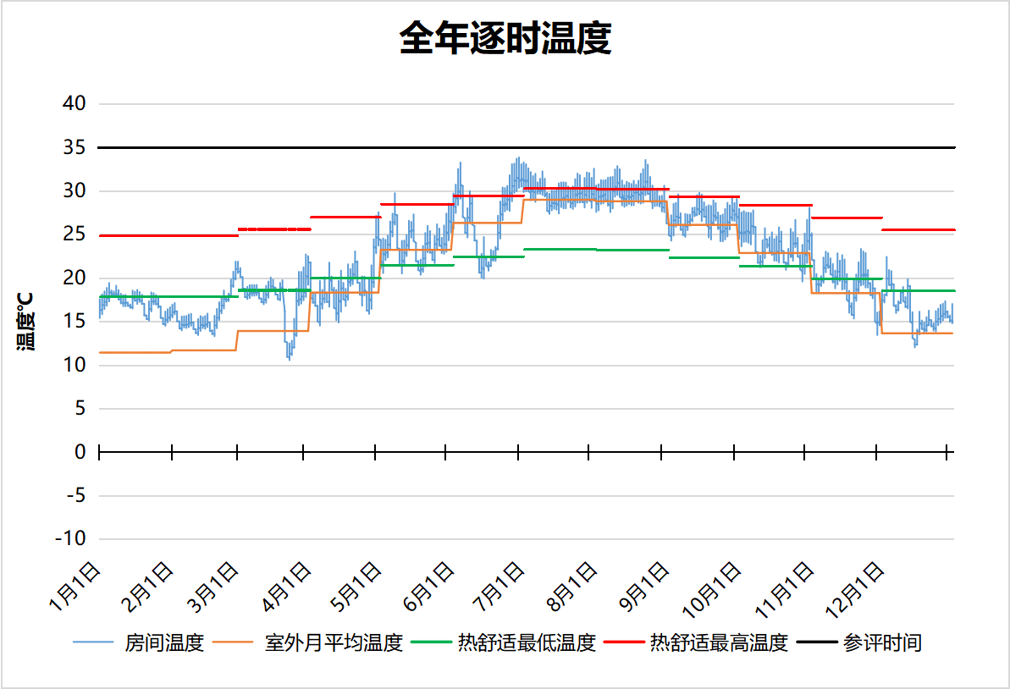
5151 房间全年逐时温度图
普通办公室[5156]
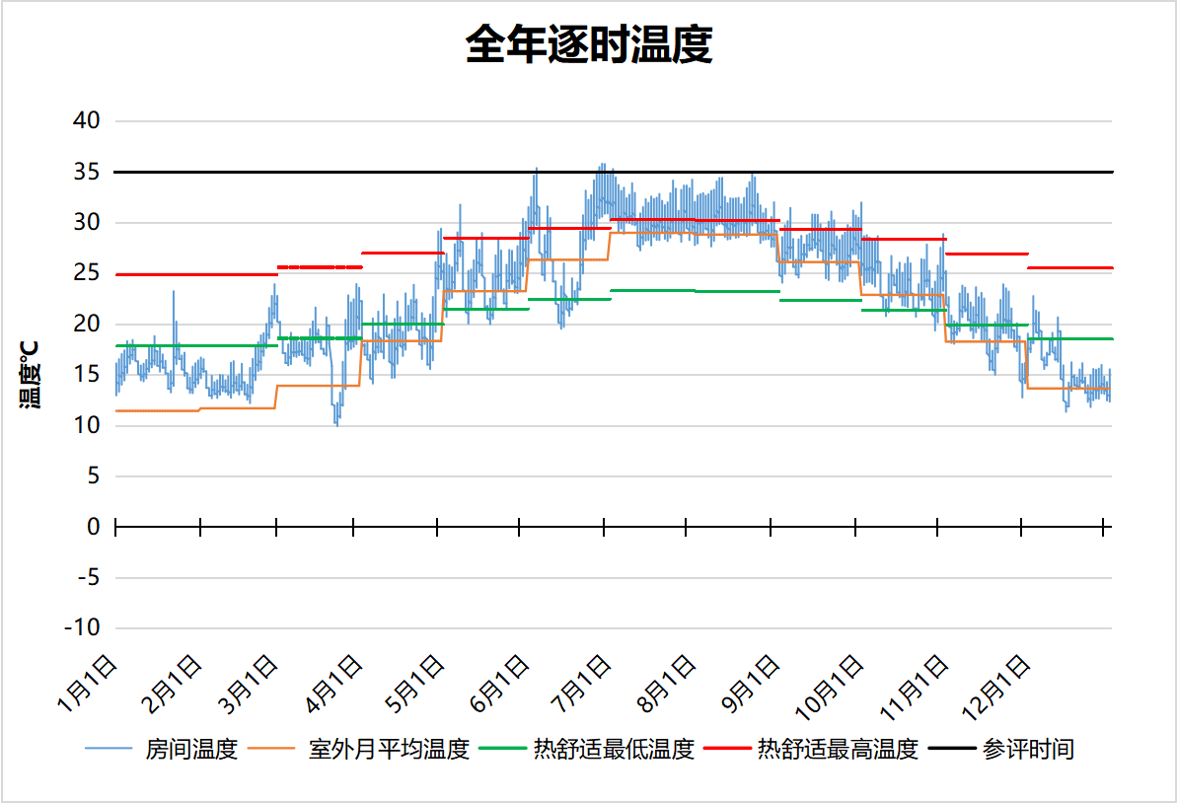
5156 房间全年逐时温度图
教师男卫[5161]
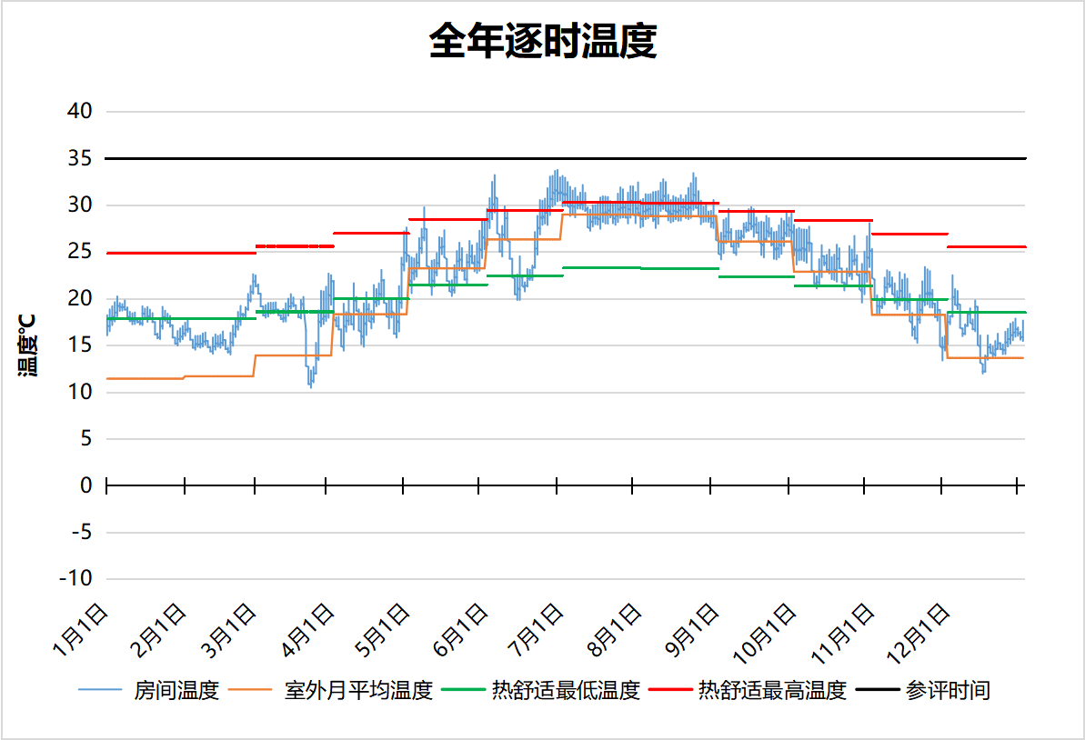
5161 房间全年逐时温度图
普通办公室[5165]
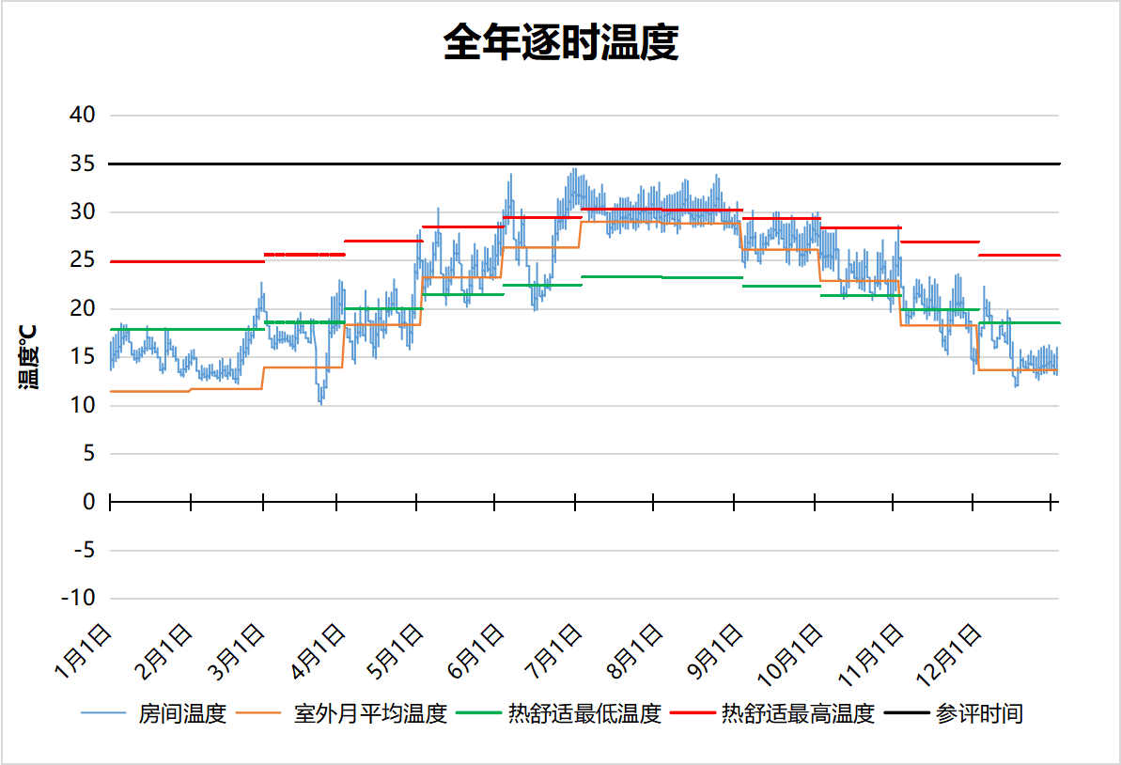
5165 房间全年逐时温度图
普通办公室[5171]
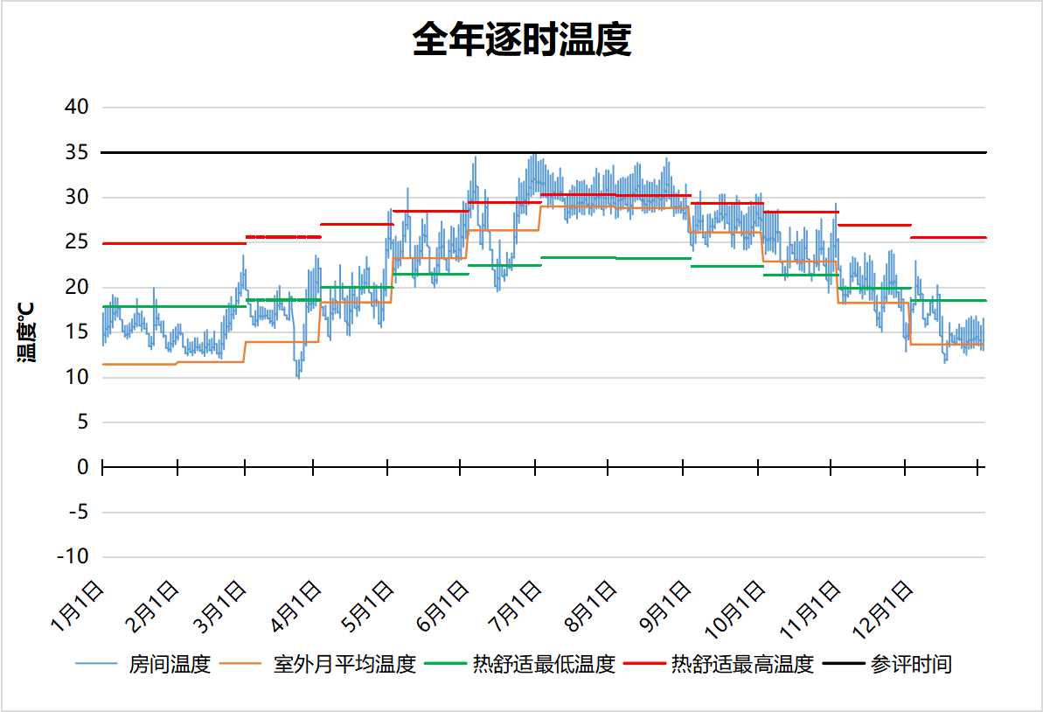
5171 房间全年逐时温度图
普通办公室[5176]
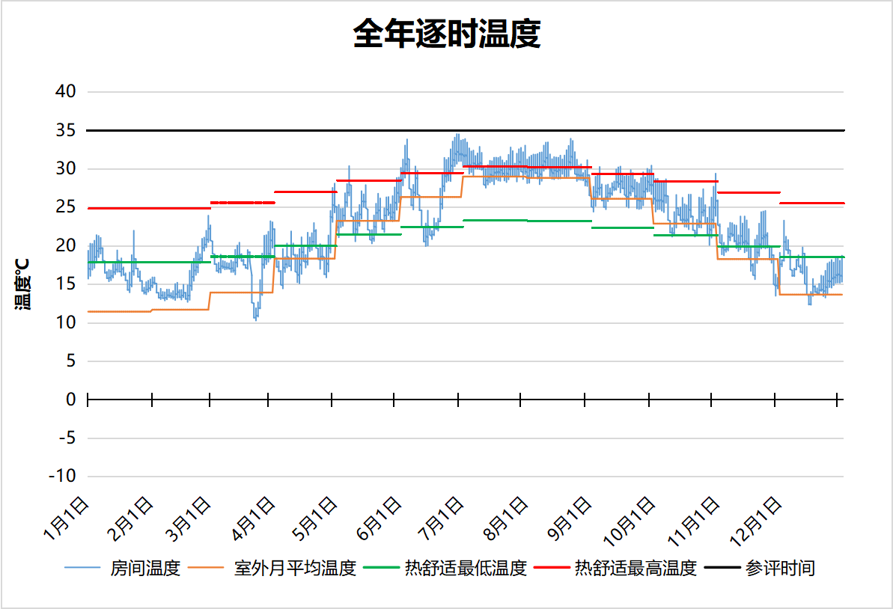
5176 房间全年逐时温度图
普通办公室[5182]
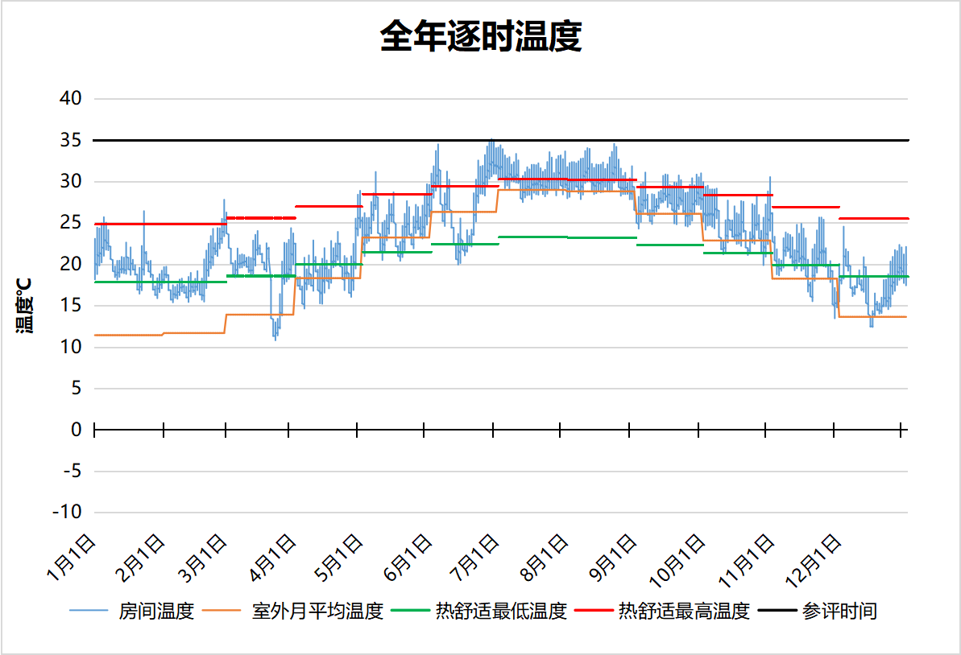
5182 房间全年逐时温度图
普通办公室[5191]
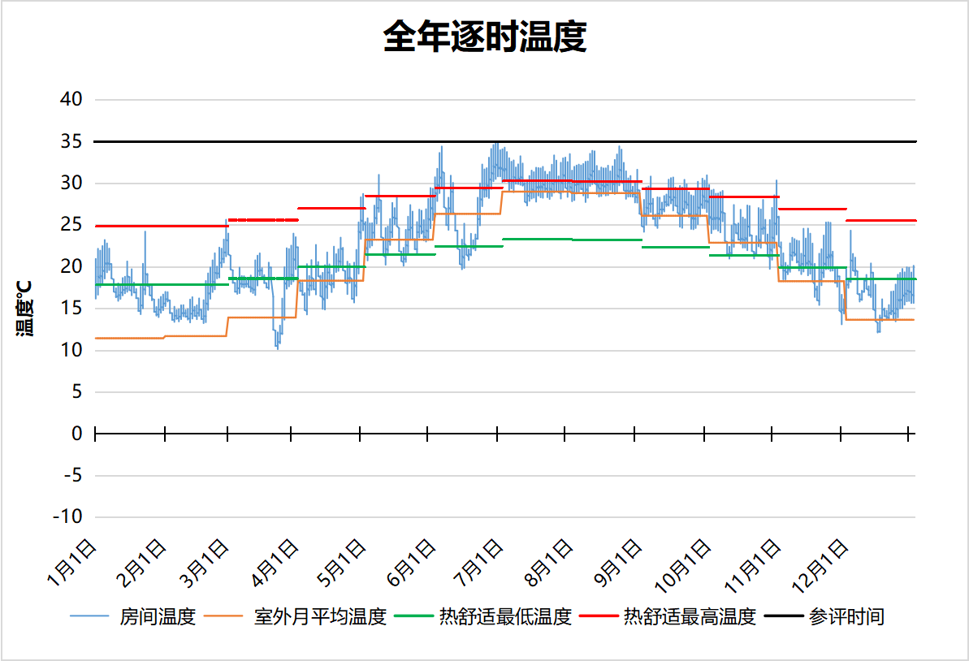
5191 房间全年逐时温度图
普通办公室[5193]
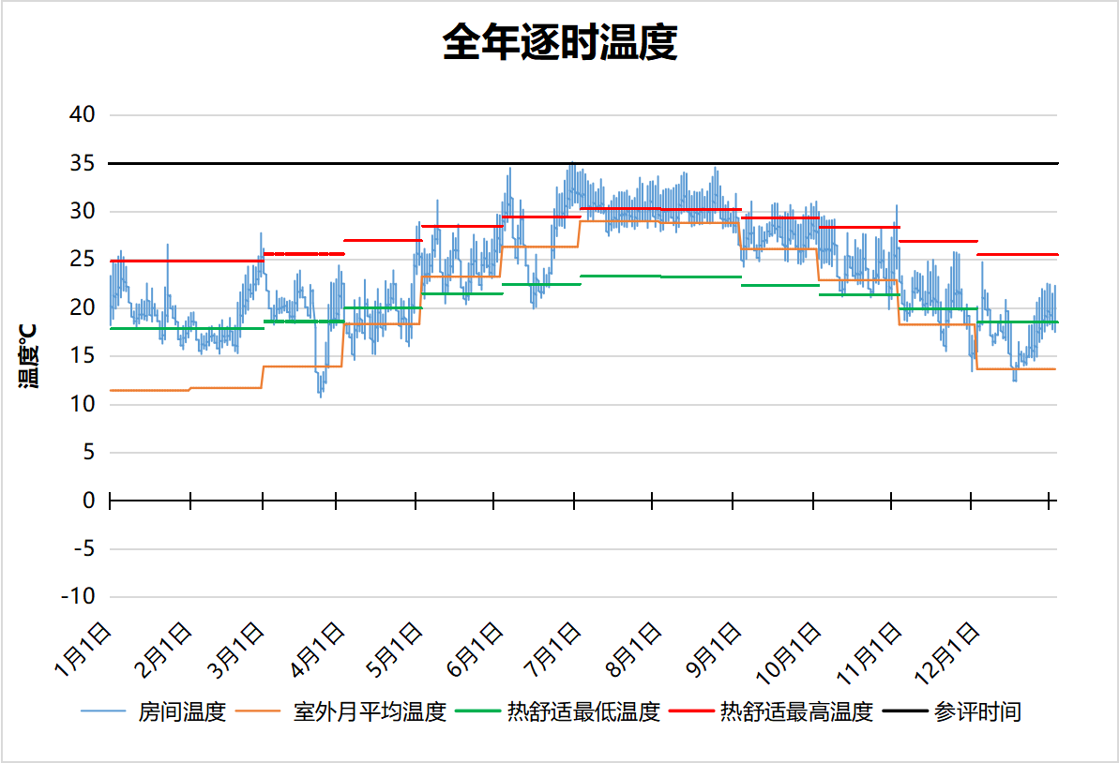
5193 房间全年逐时温度图
普通办公室[5196]
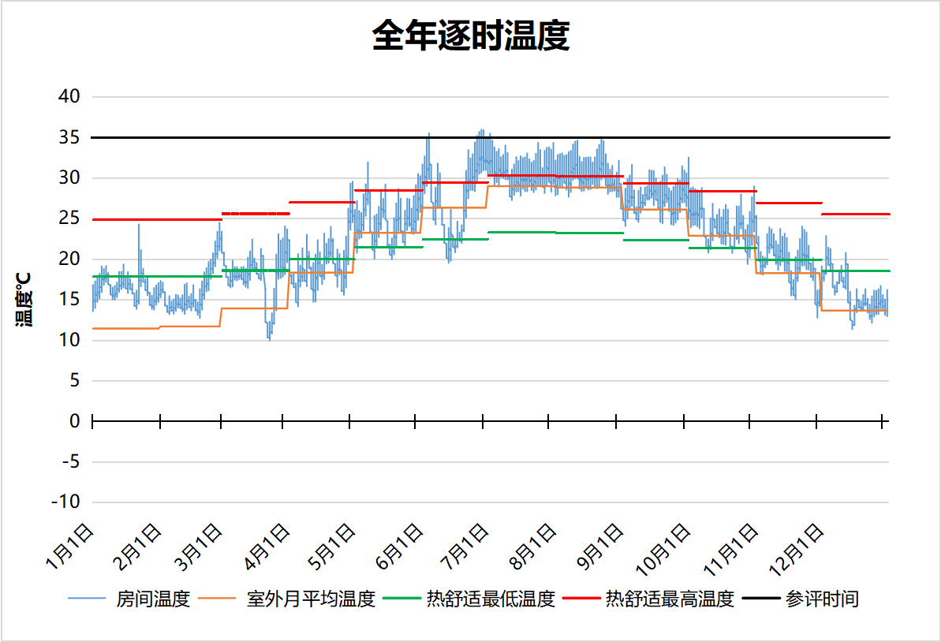
5196 房间全年逐时温度图
普通办公室[5200]
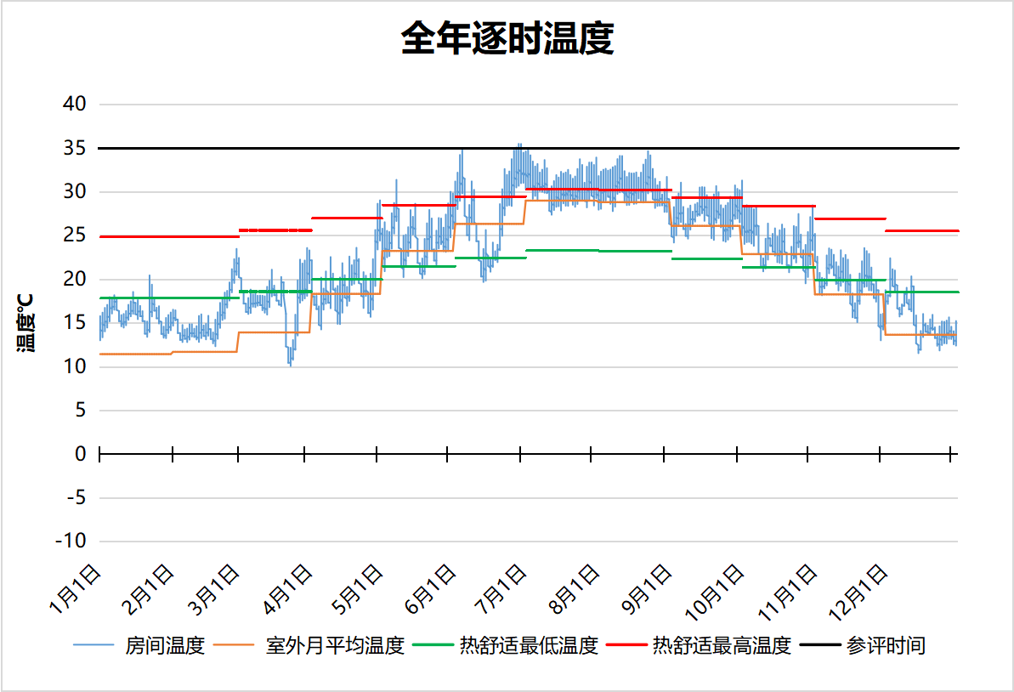
5200 房间全年逐时温度图
普通办公室[5204]
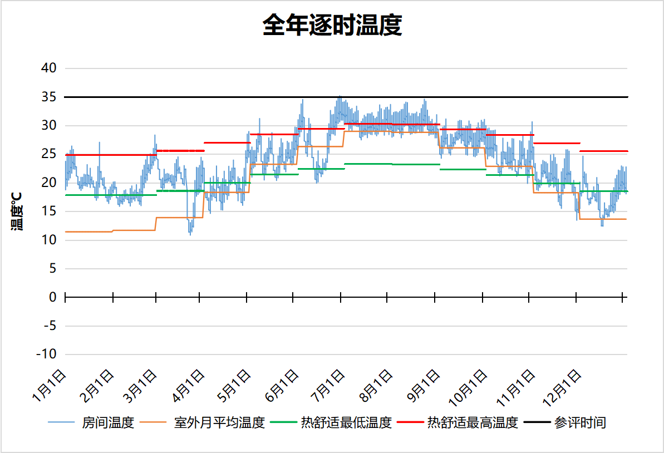
5204 房间全年逐时温度图
普通办公室[5216]
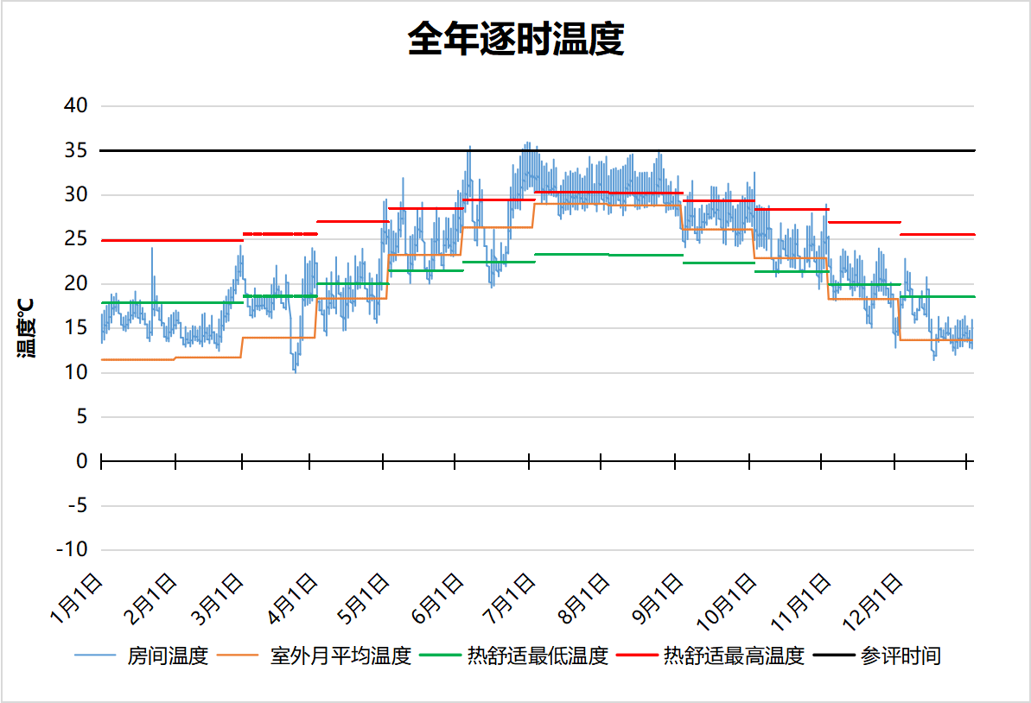
5216 房间全年逐时温度图
普通办公室[5228]
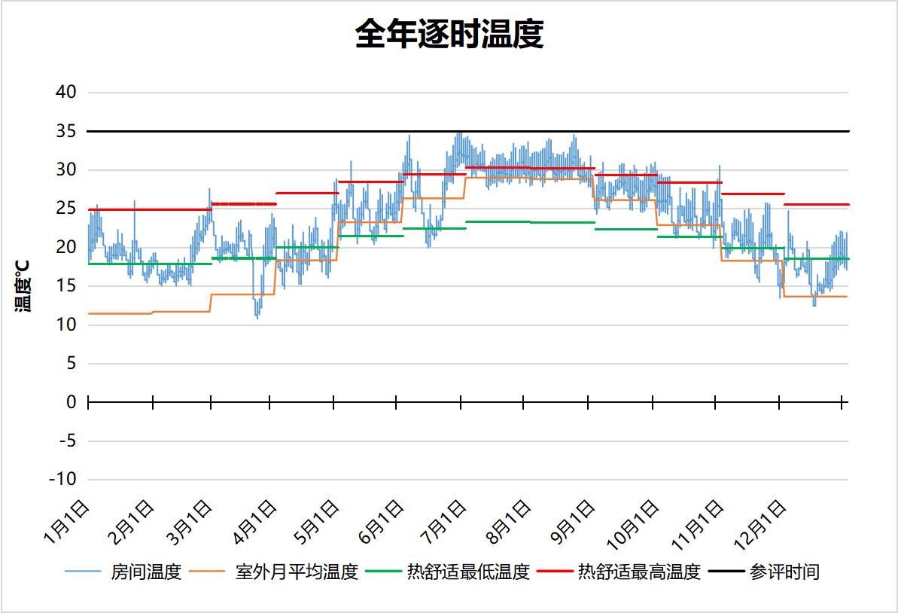
5228 房间全年逐时温度图
普通办公室[5229]
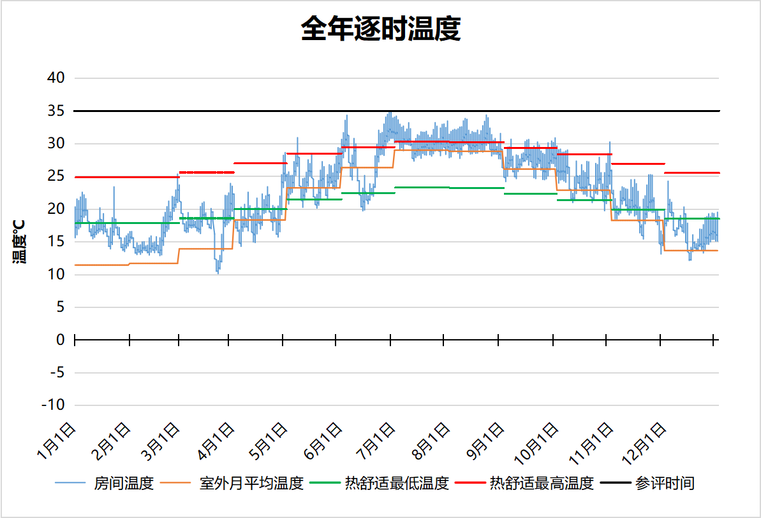
5229 房间全年逐时温度图
普通办公室[5230]
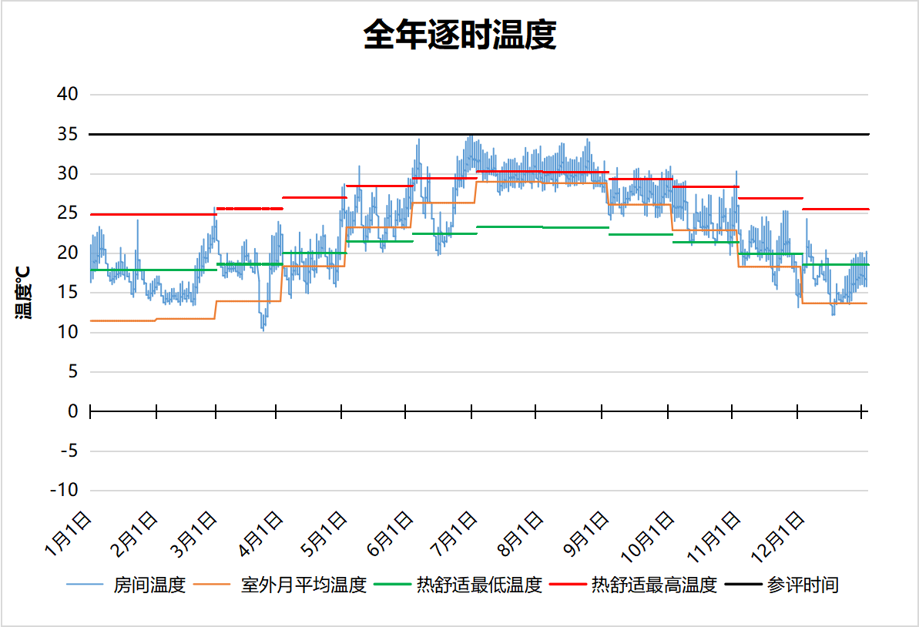
5230 房间全年逐时温度图
普通办公室[5232]
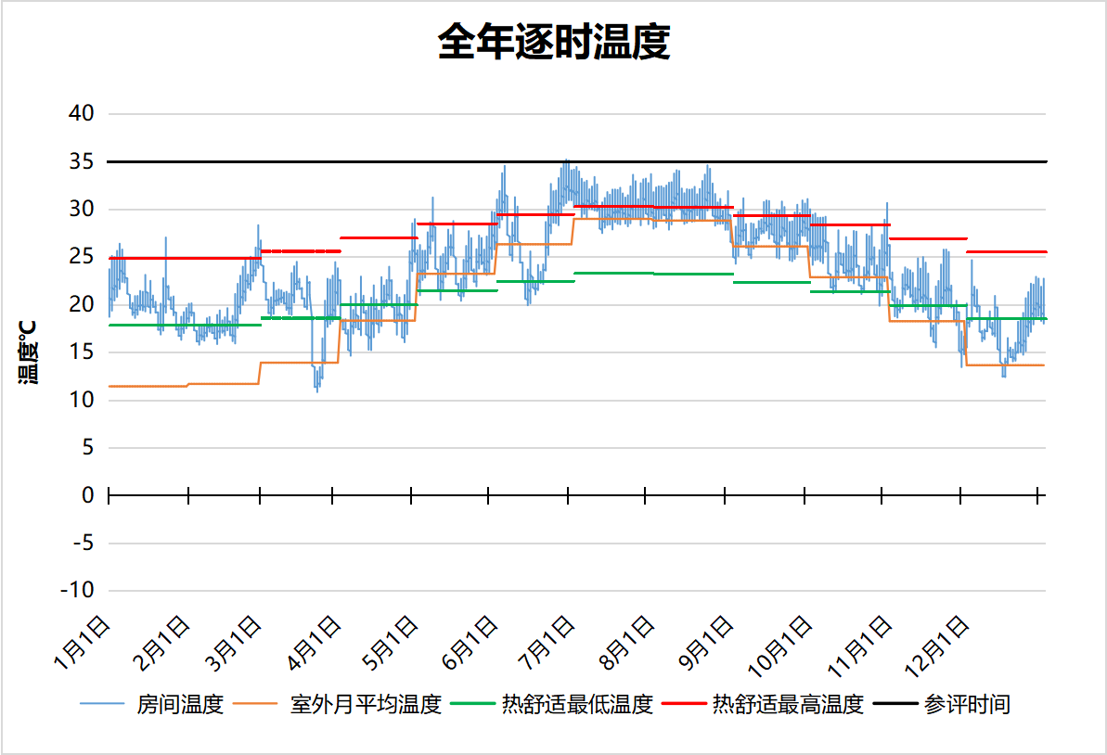
5232 房间全年逐时温度图
普通办公室[5235]
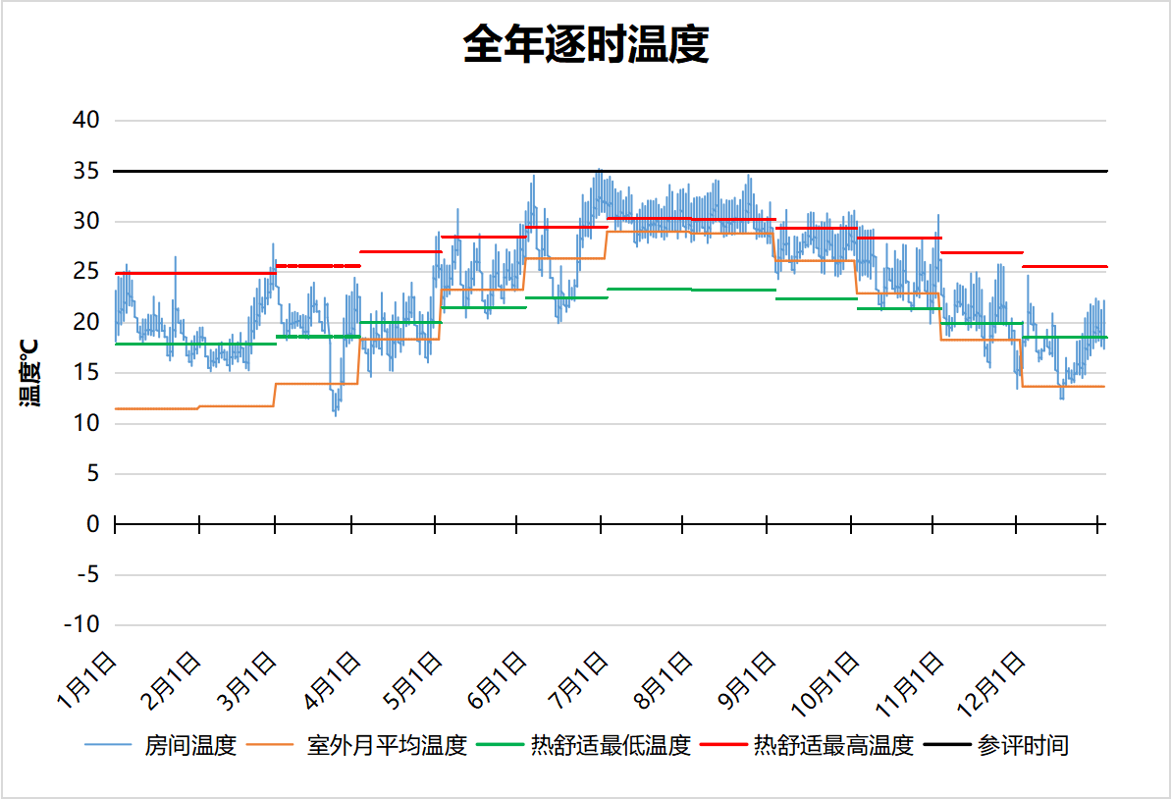
5235 房间全年逐时温度图
无障碍电梯担架电梯[5243]
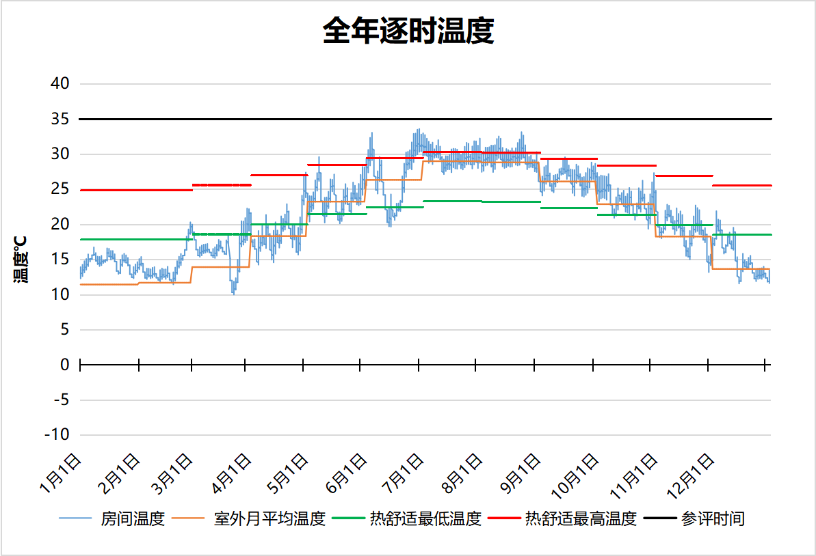
5243 房间全年逐时温度图
盥洗室[5245]
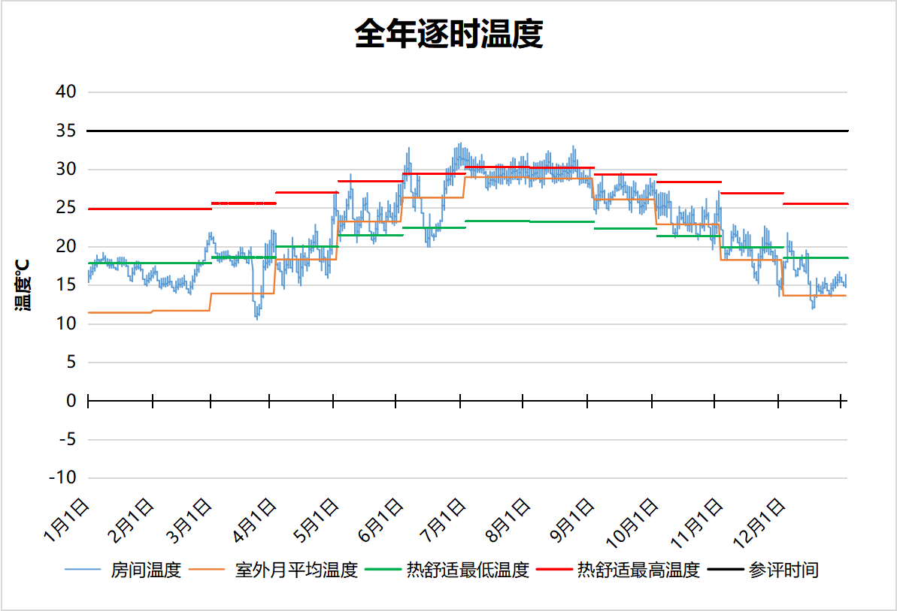
5245 房间全年逐时温度图
盥洗室[5253]
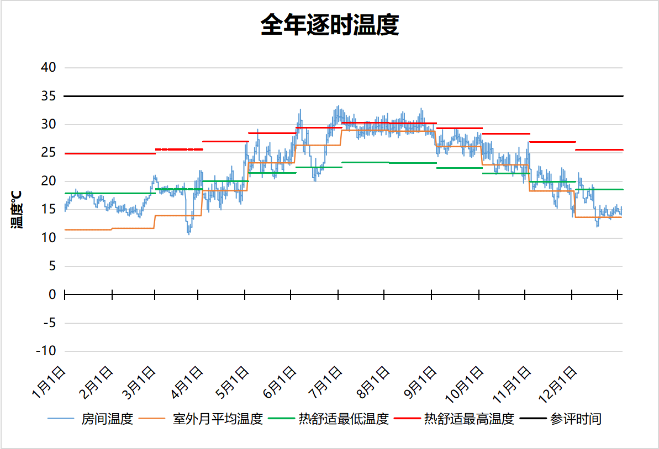
5253 房间全年逐时温度图
盥洗室[5255]
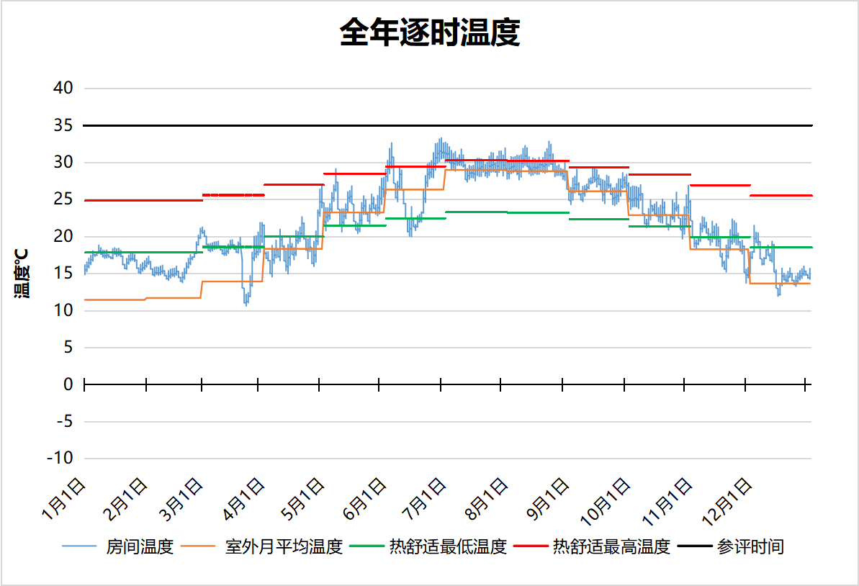
5255 房间全年逐时温度图
盥洗室[5261]
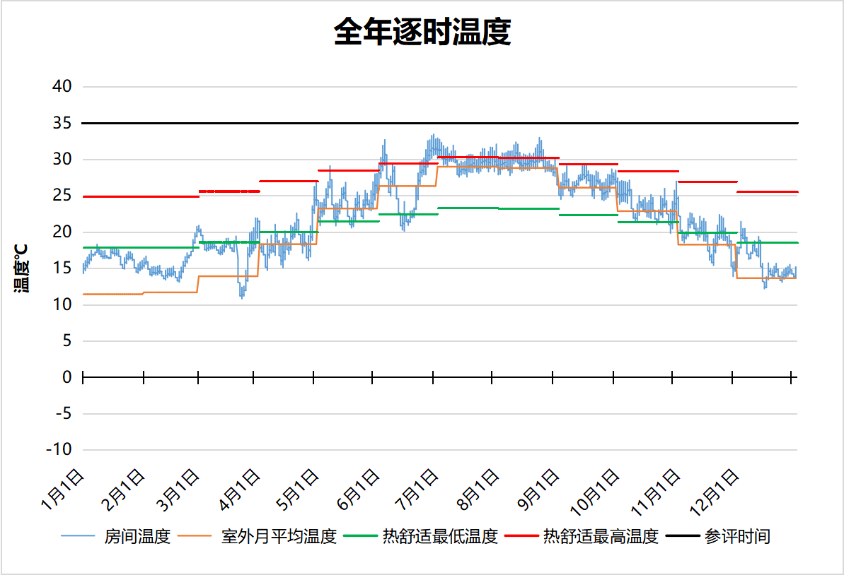
5261 房间全年逐时温度图
盥洗室[5265]
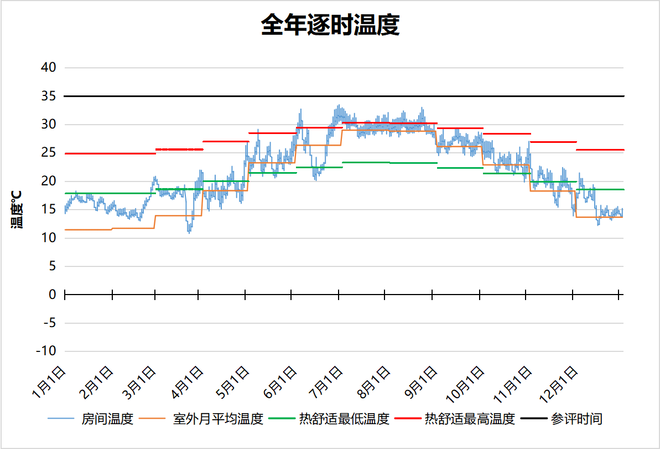
5265 房间全年逐时温度图
残卫[5270]
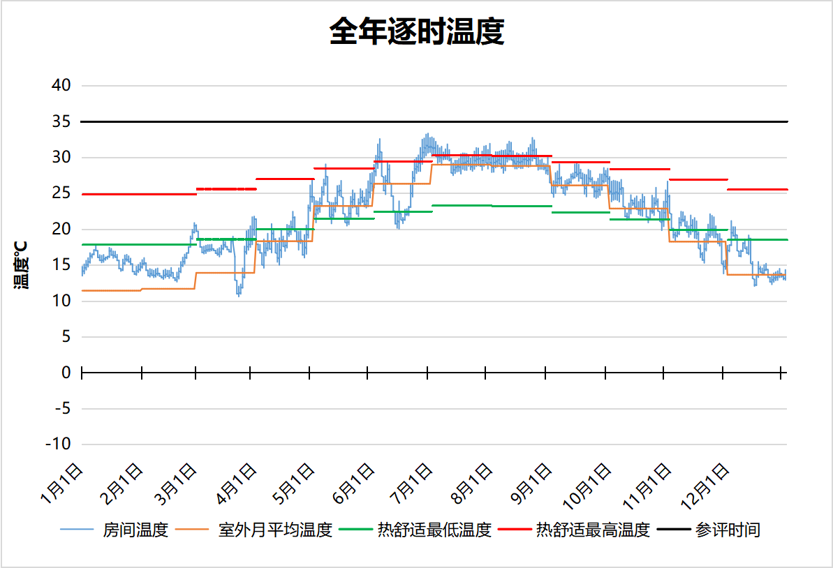
5270 房间全年逐时温度图
盥洗室[5278]
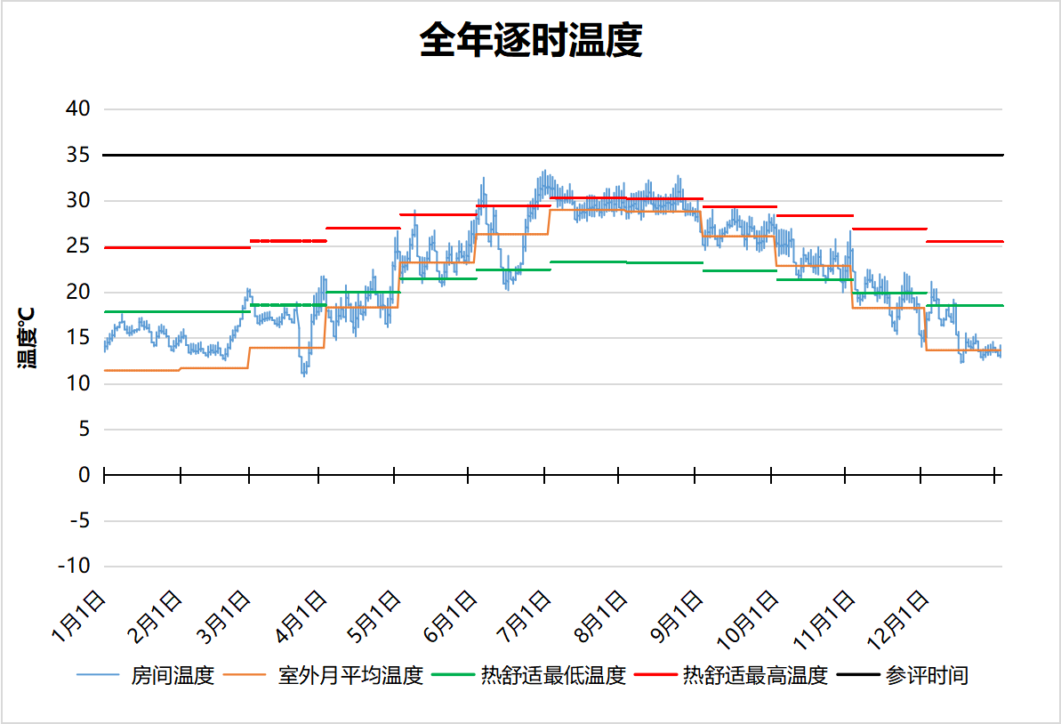
5278 房间全年逐时温度图
盥洗室[5282]
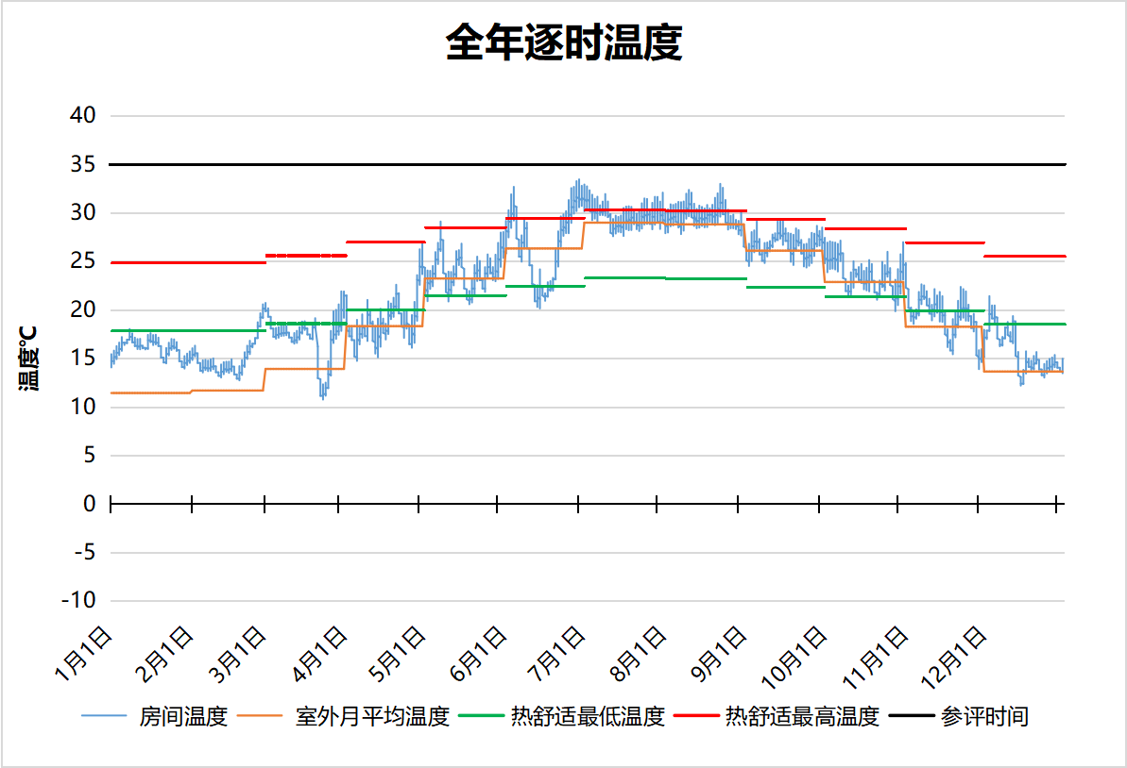
5282 房间全年逐时温度图
强电[5287]
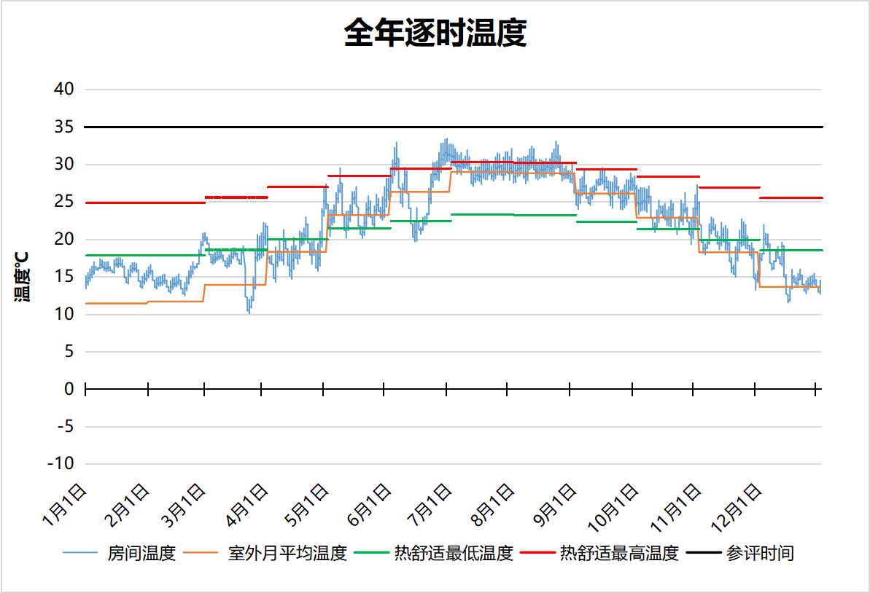
5287 房间全年逐时温度图
普通办公室[5291]
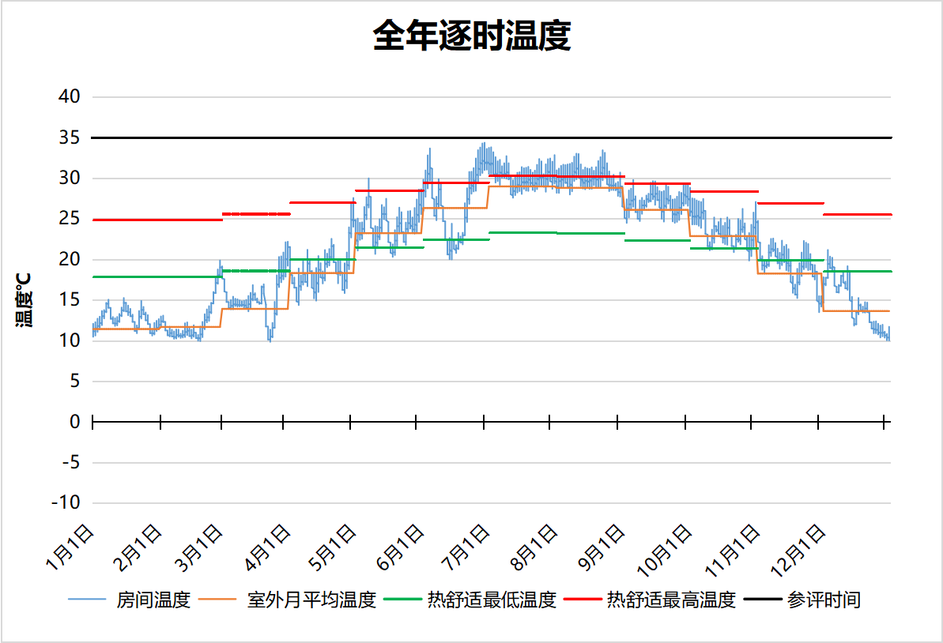
5291 房间全年逐时温度图
普通办公室[5306]
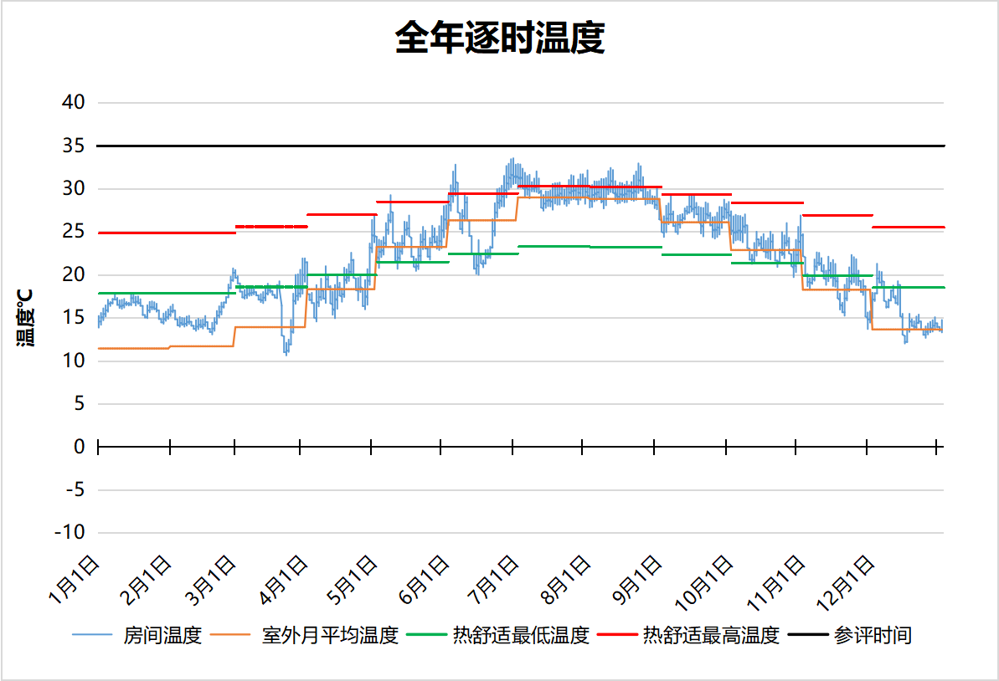
5306 房间全年逐时温度图
普通办公室[5307]
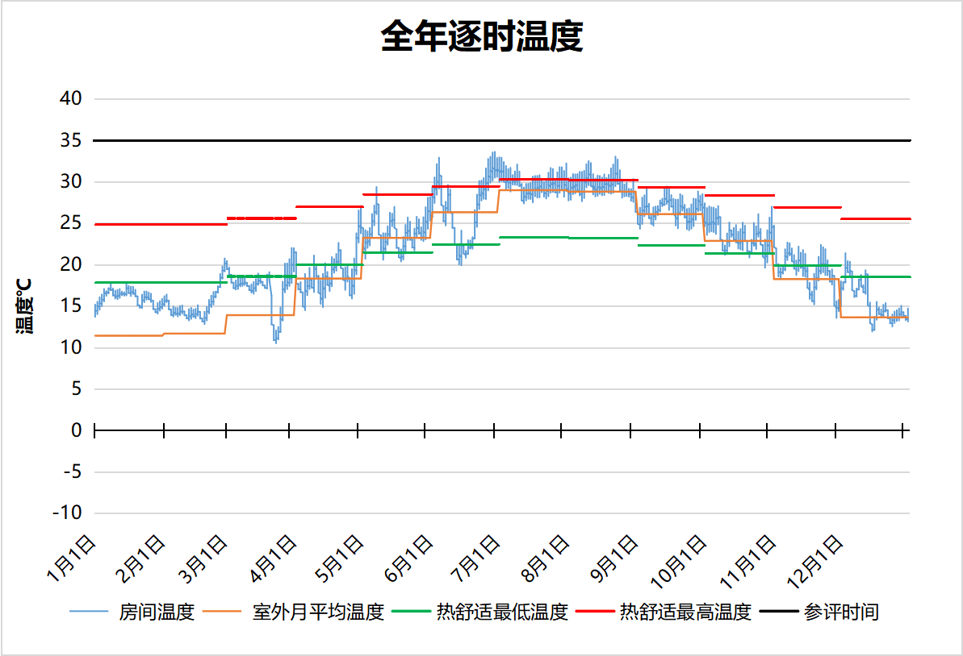
5307 房间全年逐时温度图
弱电[5308]
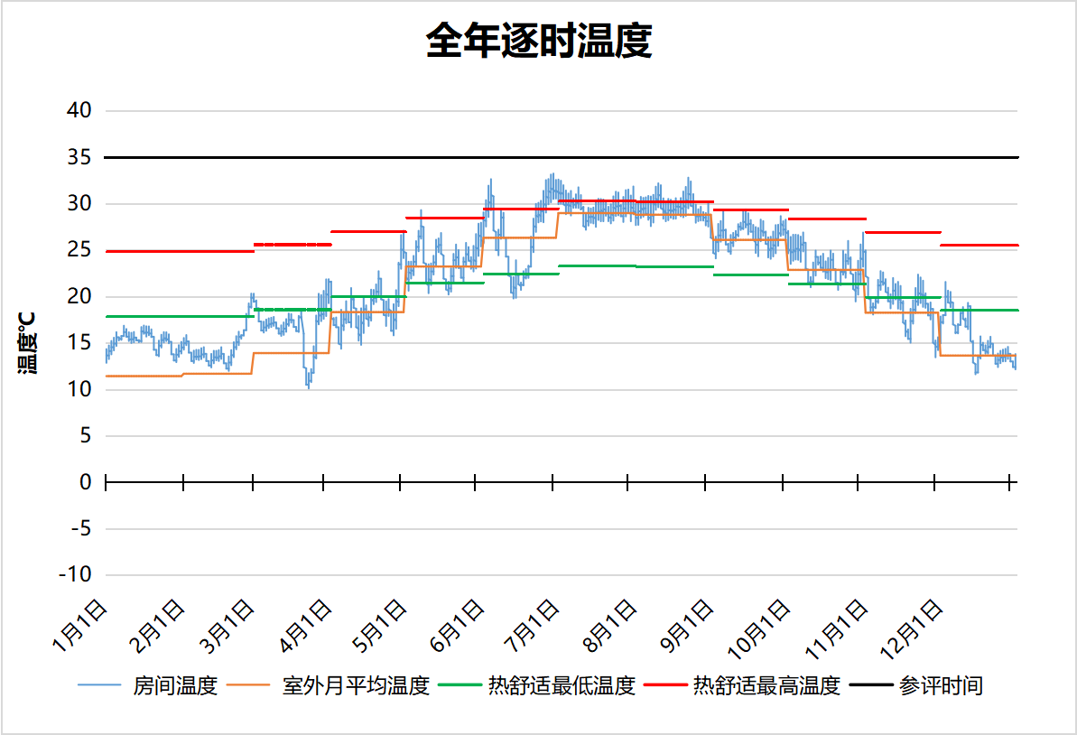
5308 房间全年逐时温度图
普通办公室[5318]
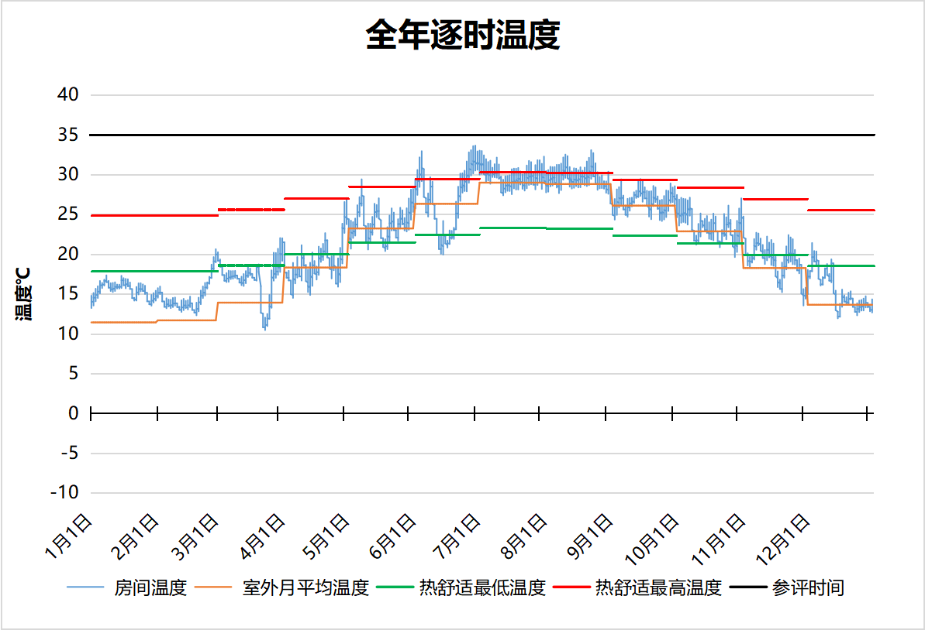
5318 房间全年逐时温度图
强电[5327]
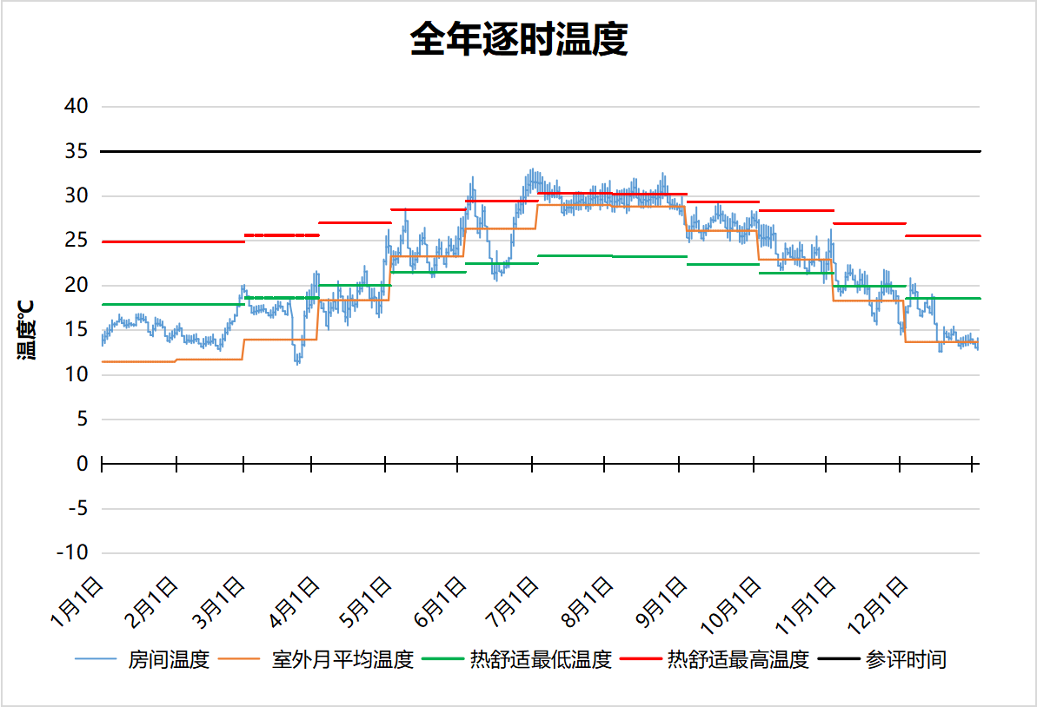
5327 房间全年逐时温度图
弱电[5343]
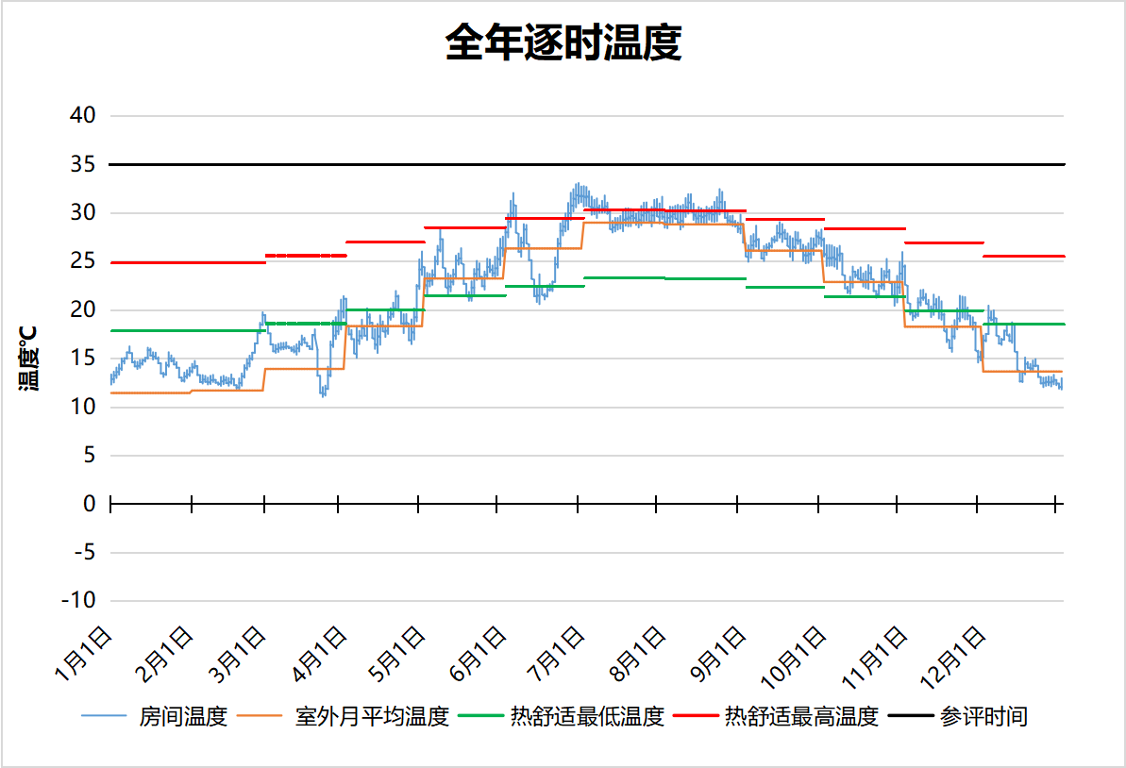
5343 房间全年逐时温度图
水井[5362]
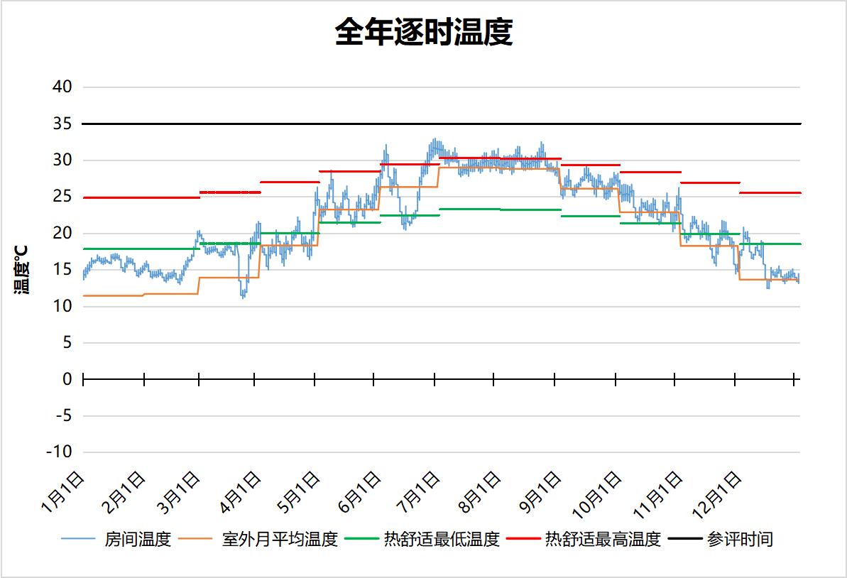
5362 房间全年逐时温度图
设备平台[5365]
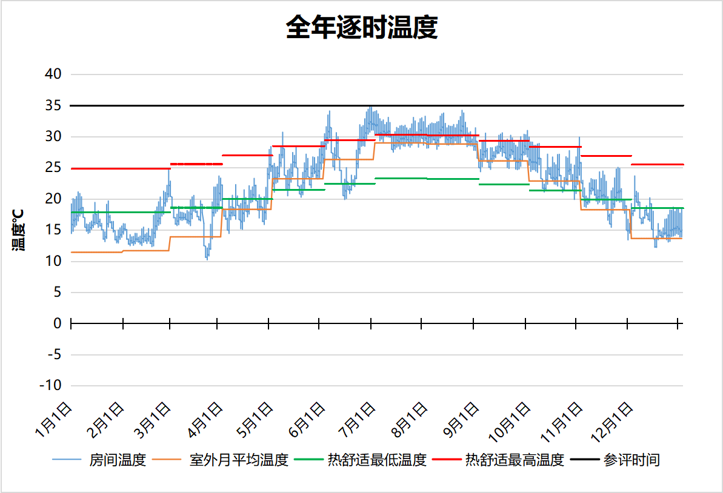
5365 房间全年逐时温度图
设备平台[5374]
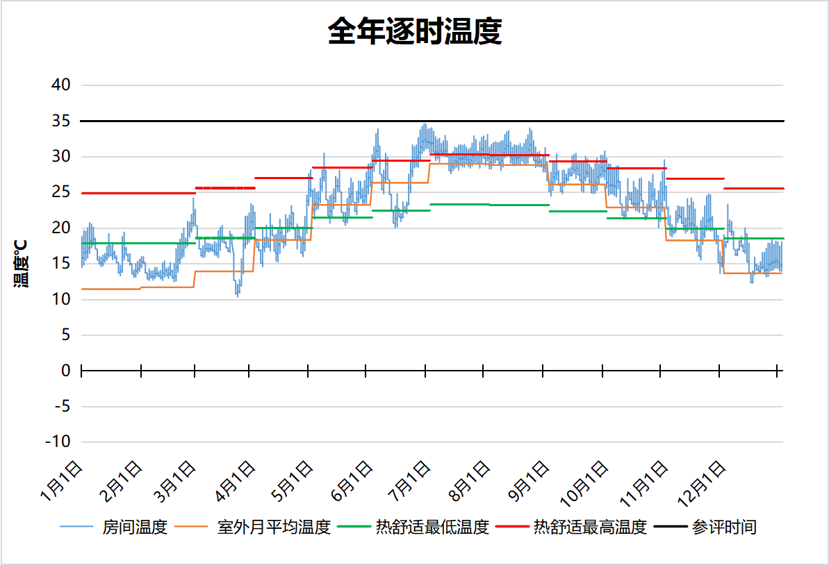
5374 房间全年逐时温度图
设备平台[5377]
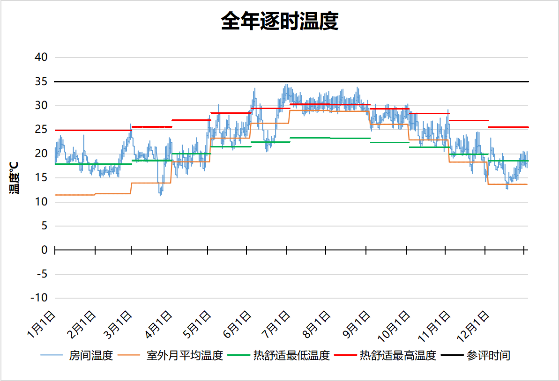
5377 房间全年逐时温度图
普通办公室[5378]
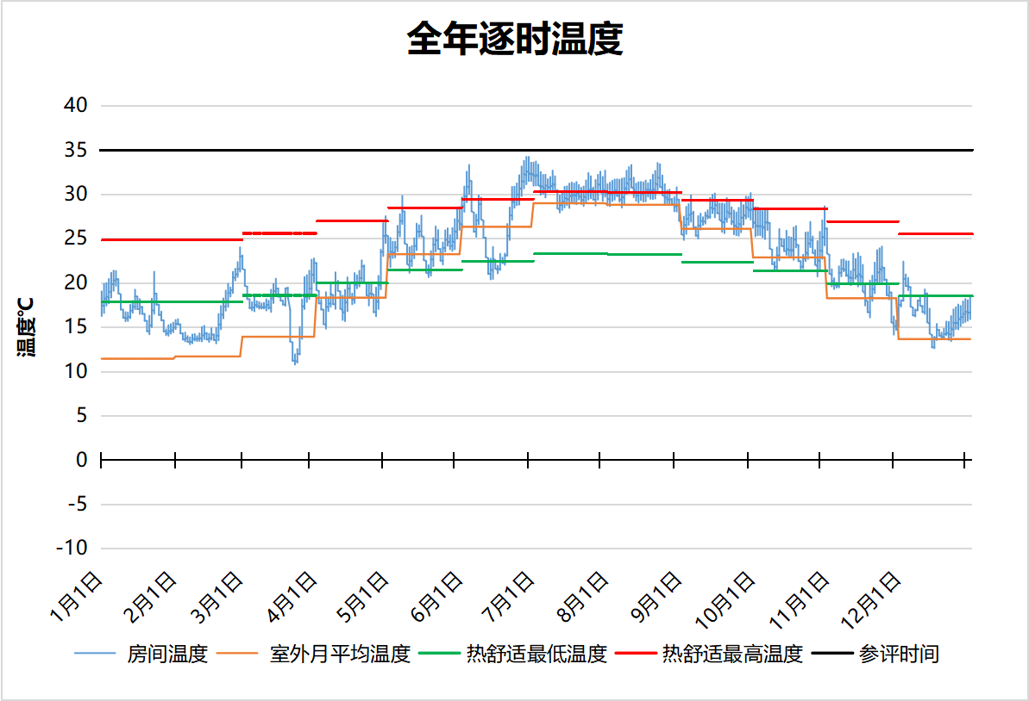
5378 房间全年逐时温度图
设备平台[5384]
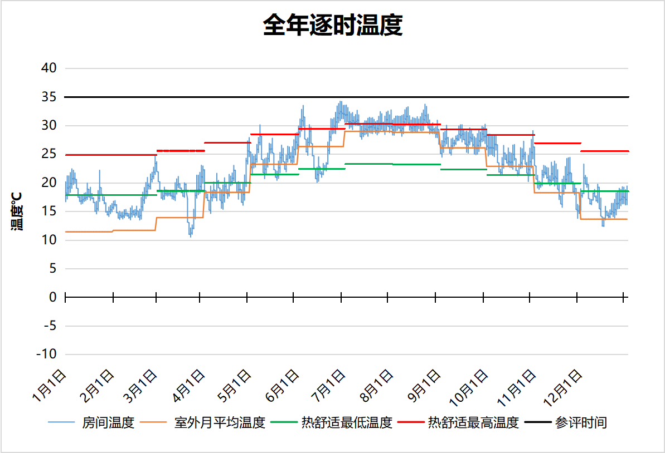
5384 房间全年逐时温度图
设备平台[5390]
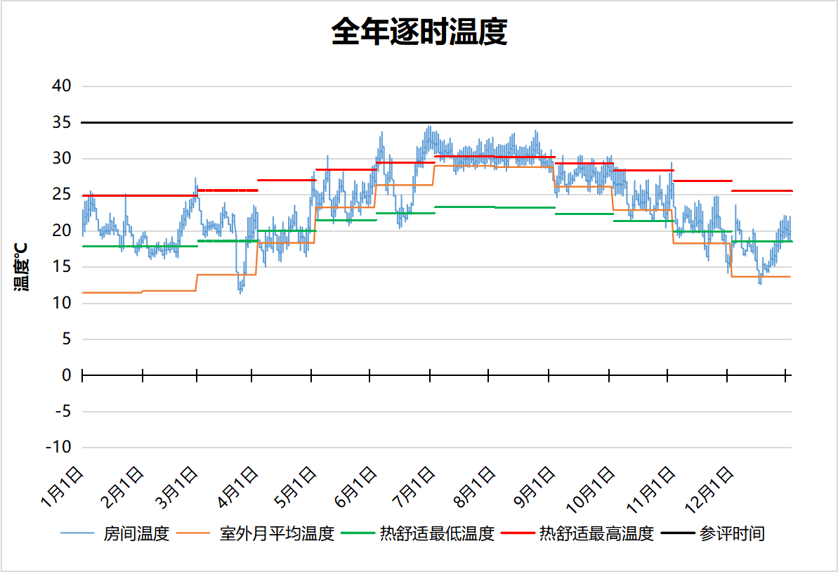
5390 房间全年逐时温度图
设备平台[5394]
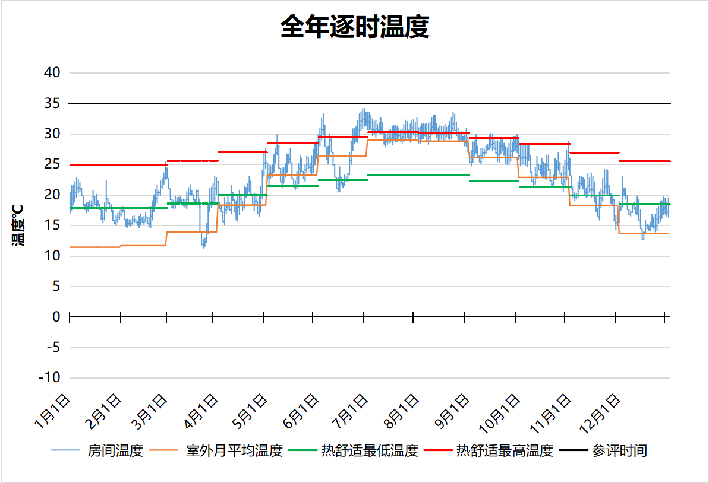
5394 房间全年逐时温度图
设备平台[5398]
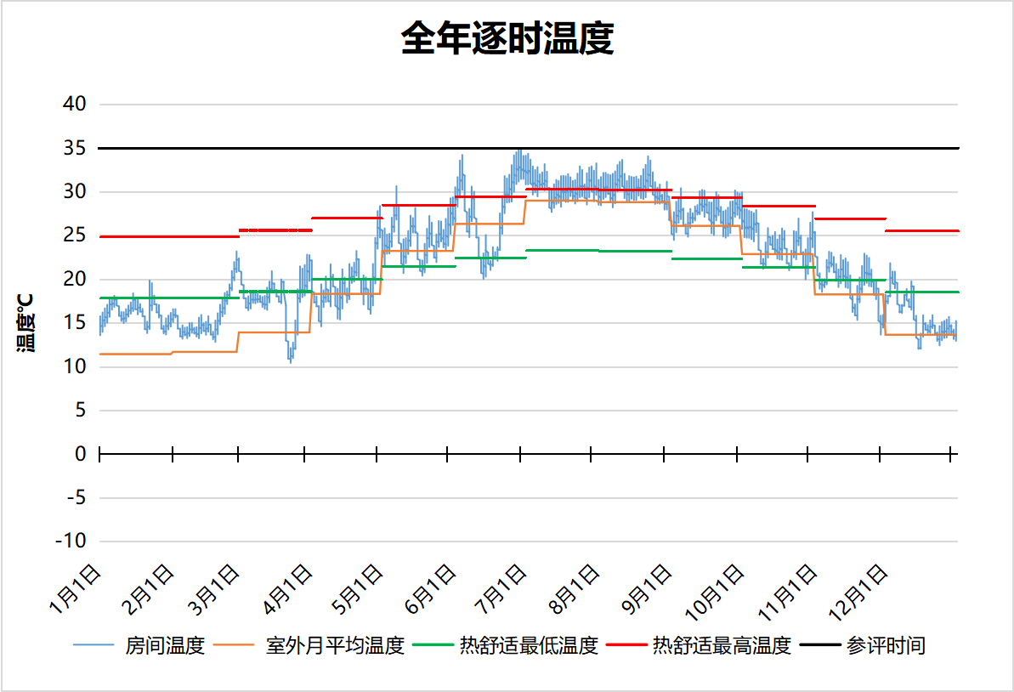
5398 房间全年逐时温度图
设备平台[5399]
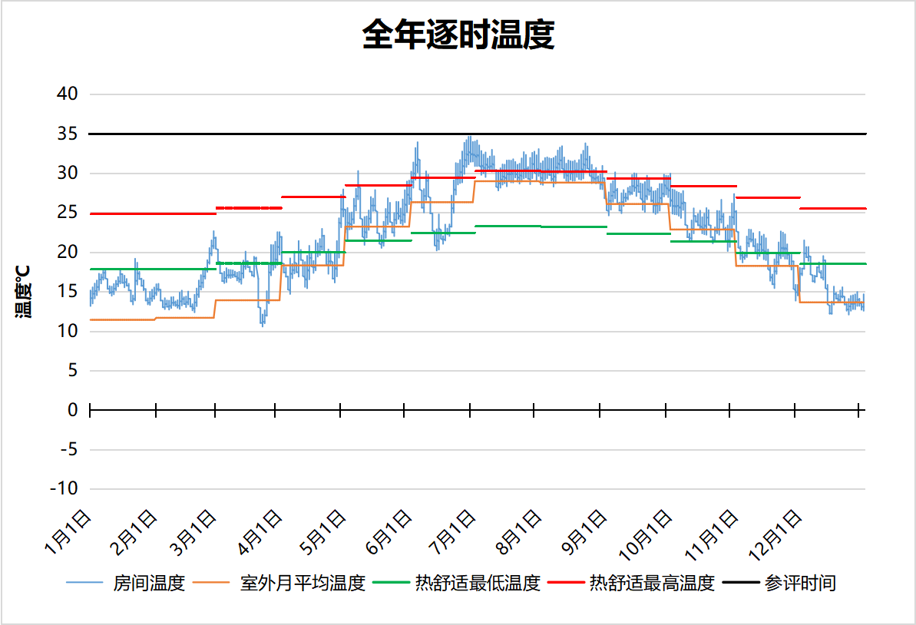
5399 房间全年逐时温度图
设备平台[5400]
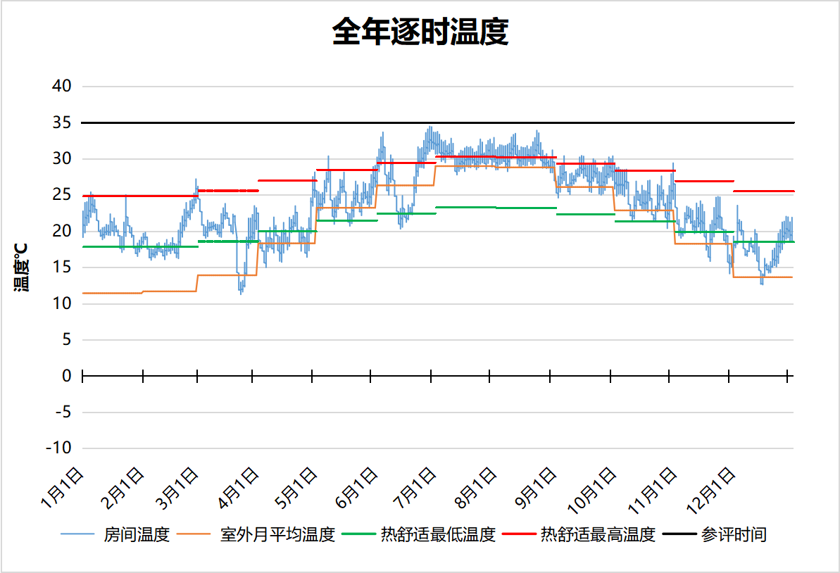
5400 房间全年逐时温度图
设备平台[5408]
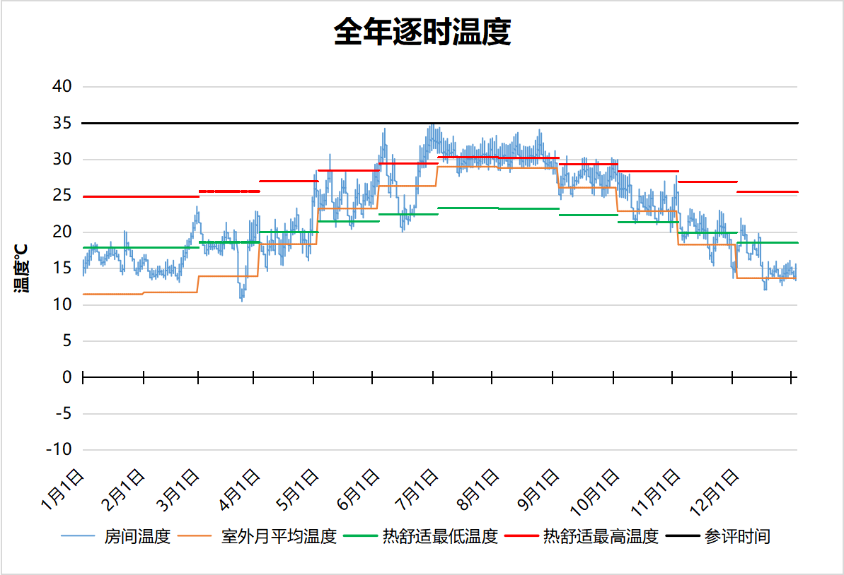
5408 房间全年逐时温度图
设备平台[5417]
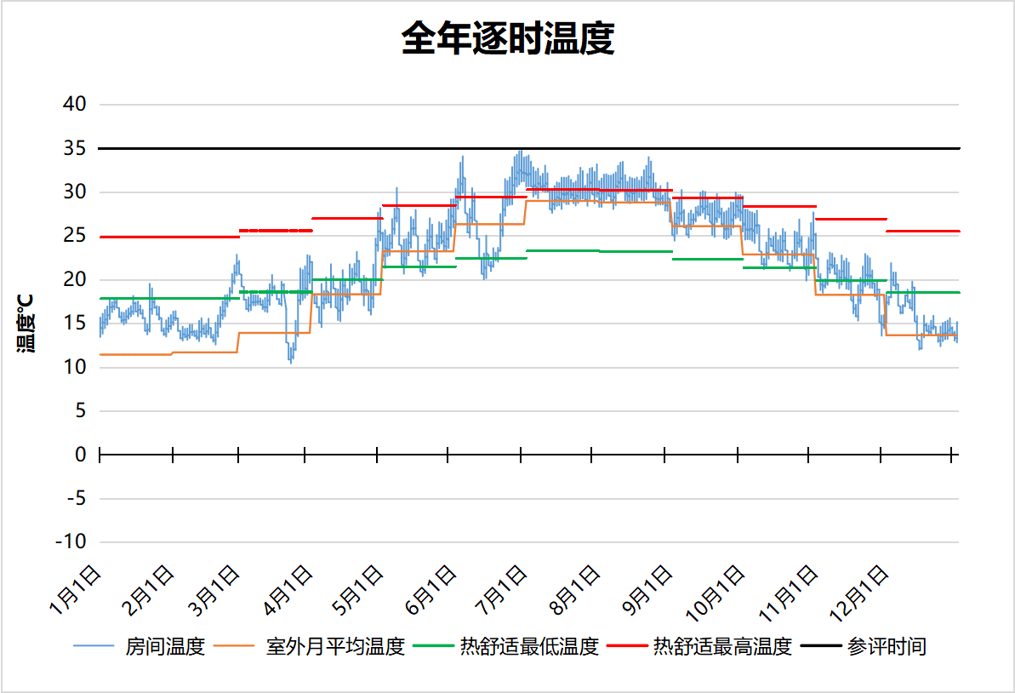
5417 房间全年逐时温度图
设备平台[5430]
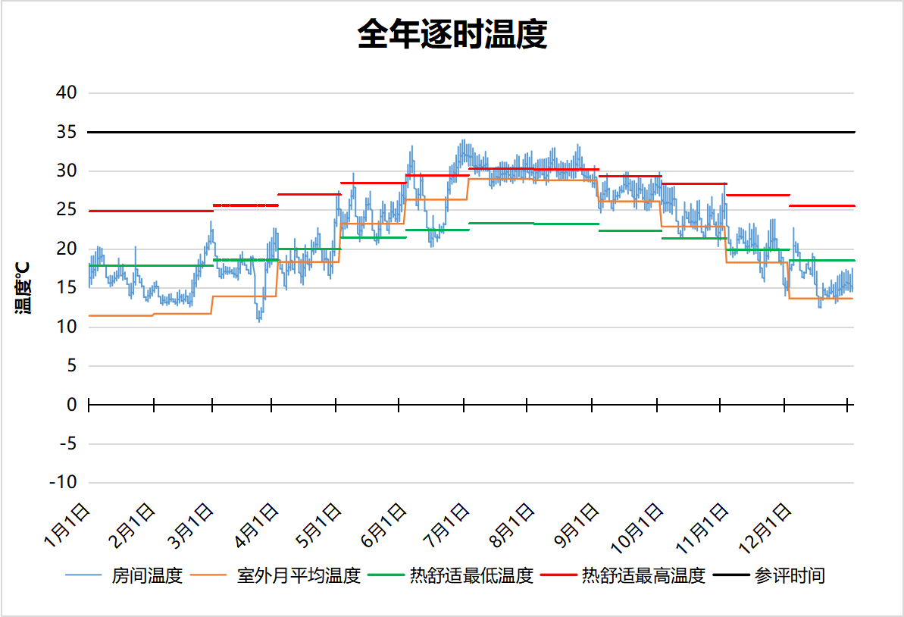
5430 房间全年逐时温度图
设备平台[5436]
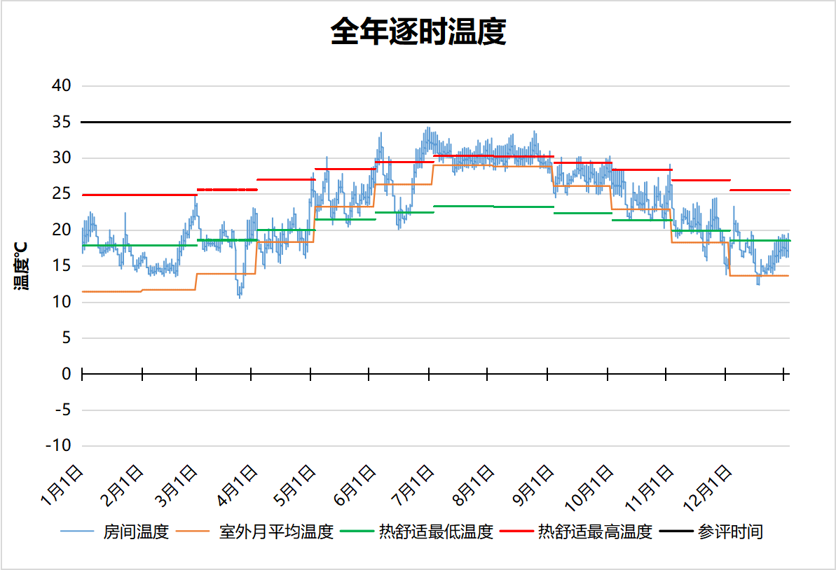
5436 房间全年逐时温度图
设备平台[5437]
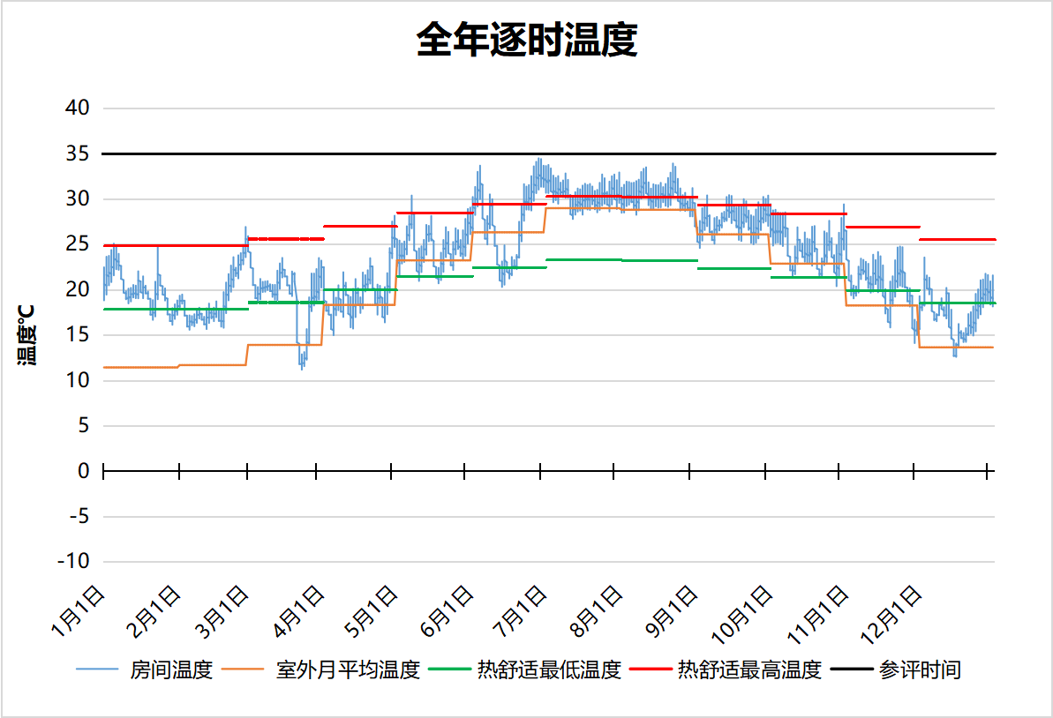
5437 房间全年逐时温度图
设备平台[5439]
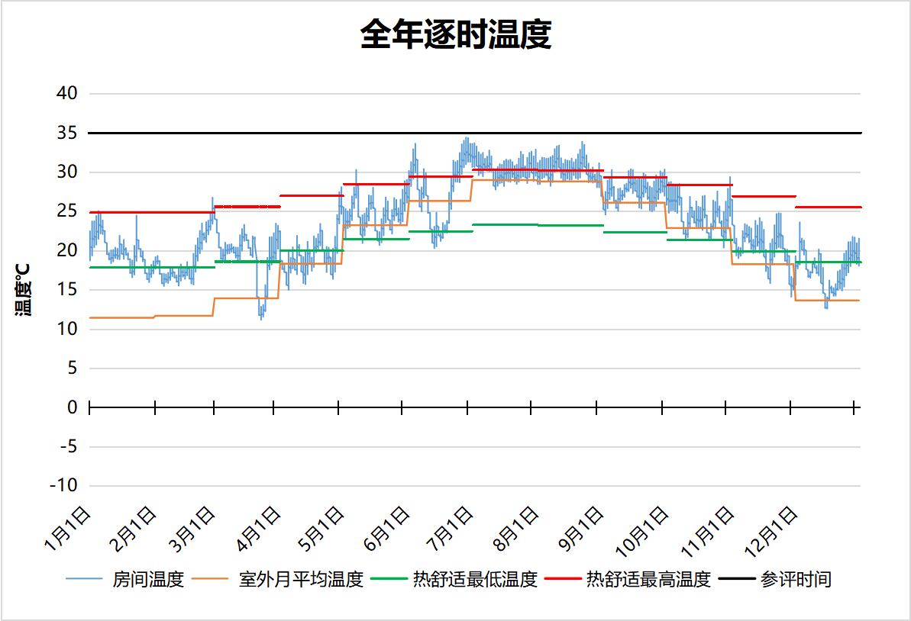
5439 房间全年逐时温度图
水井[5441]
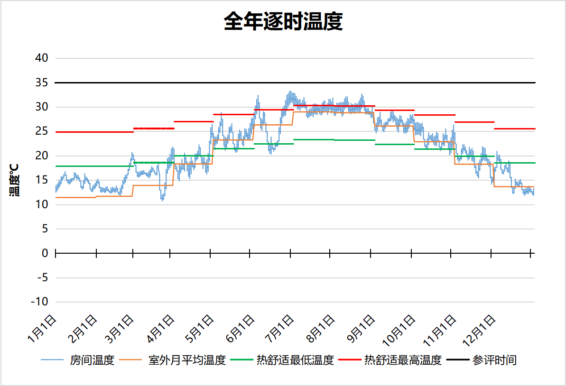
5441 房间全年逐时温度图
水井[5448]
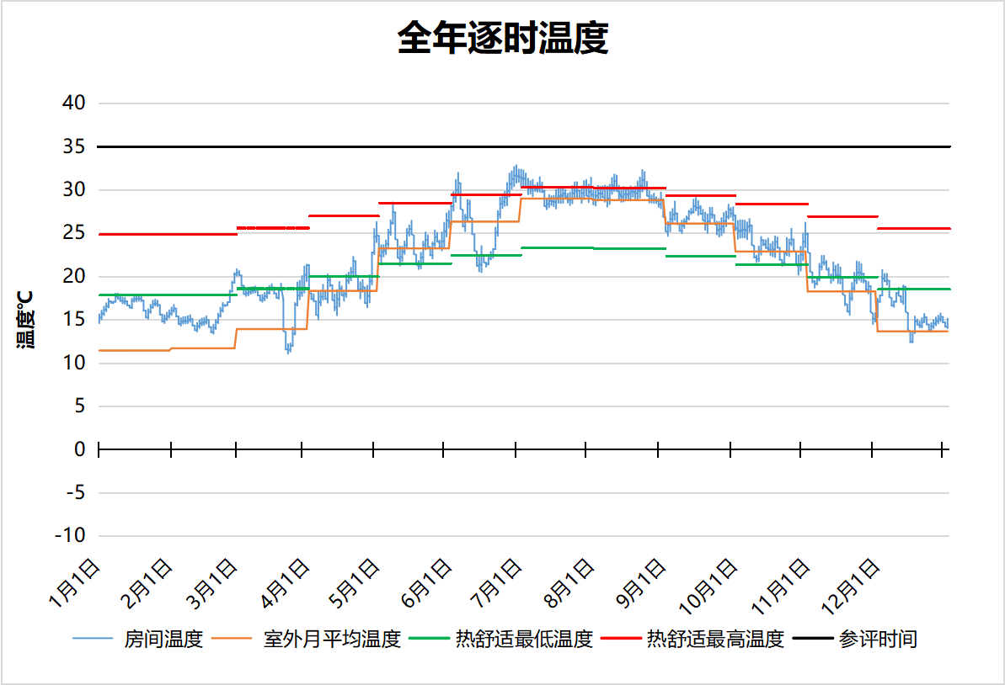
5448 房间全年逐时温度图
水井[5452]
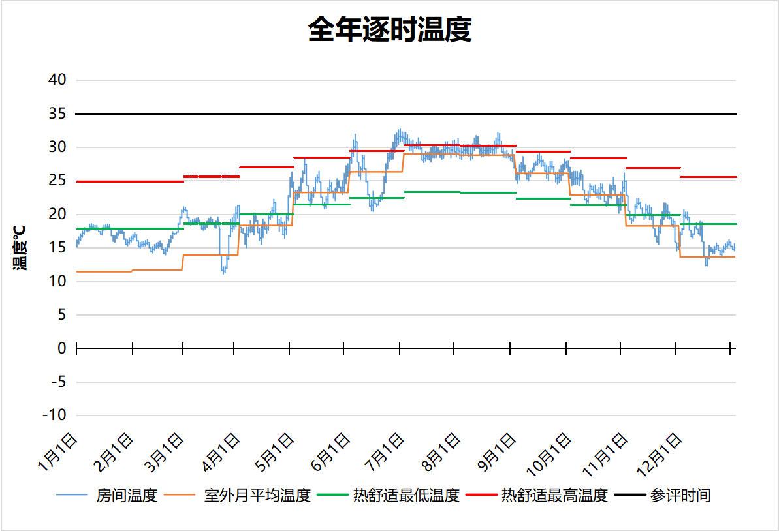
5452 房间全年逐时温度图
水井[5453]
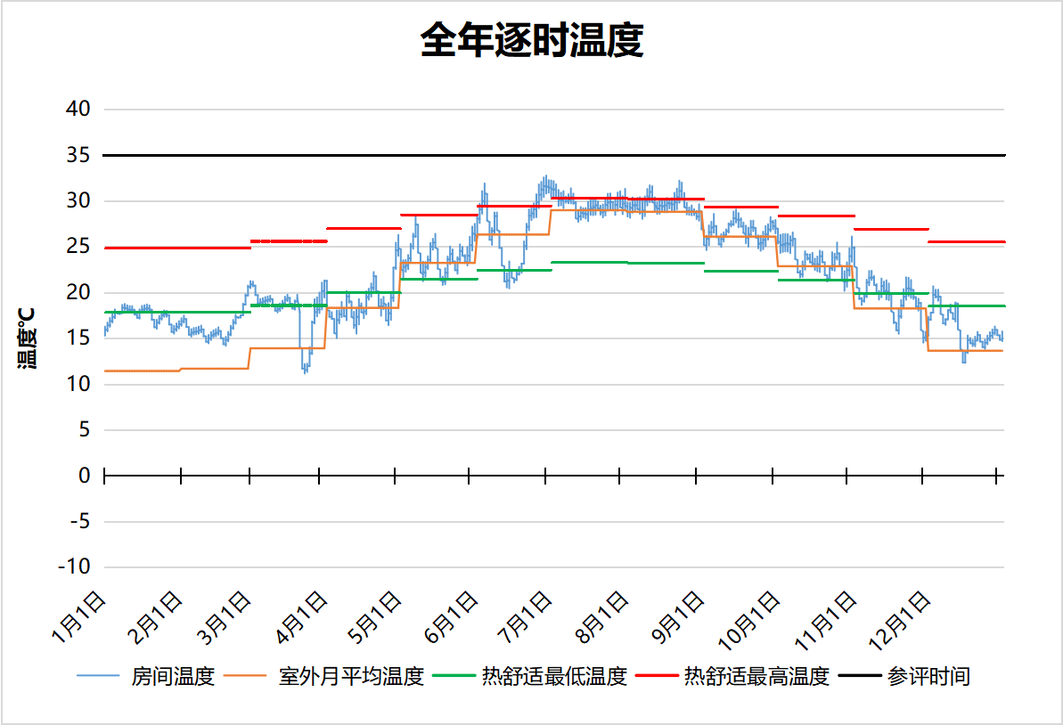
5453 房间全年逐时温度图
风井[5461]
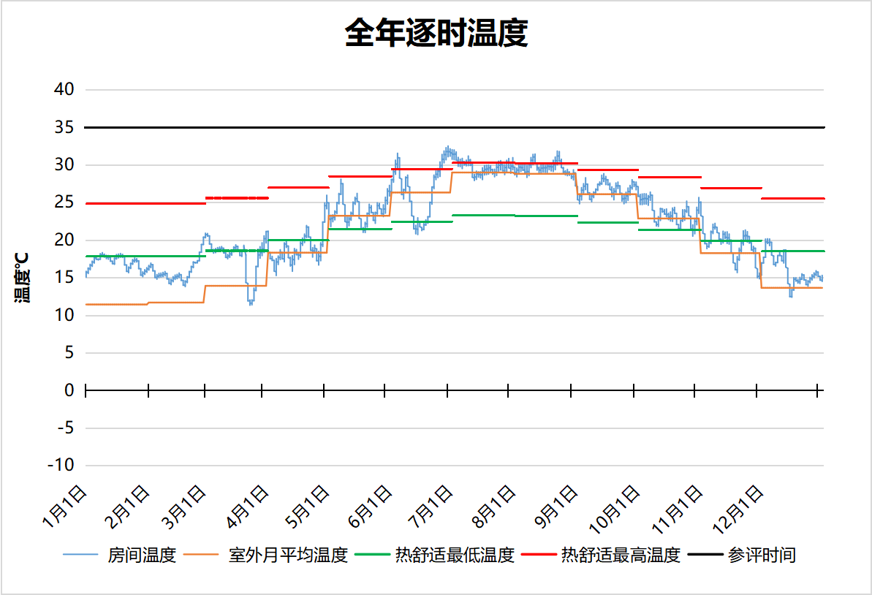
5461 房间全年逐时温度图
风井[5462]
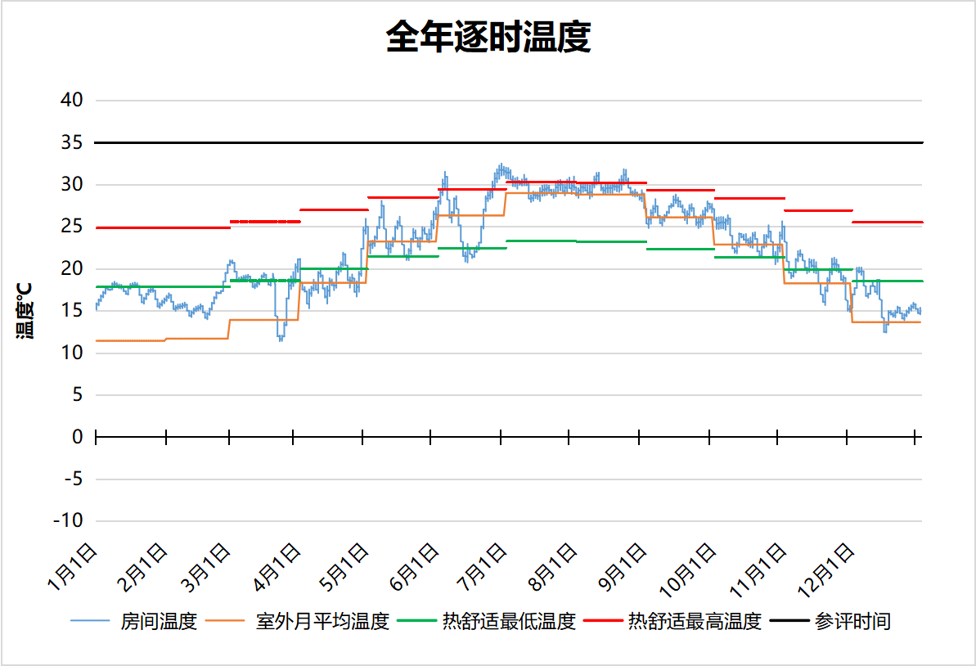
5462 房间全年逐时温度图
风井[5478]
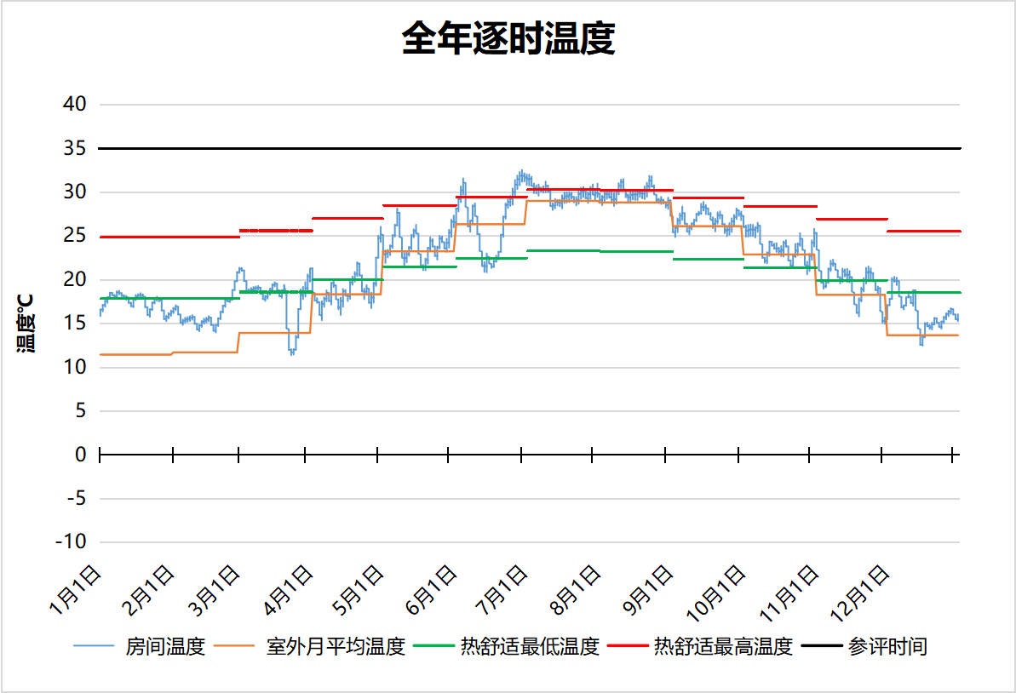
5478 房间全年逐时温度图
普通办公室[6001]
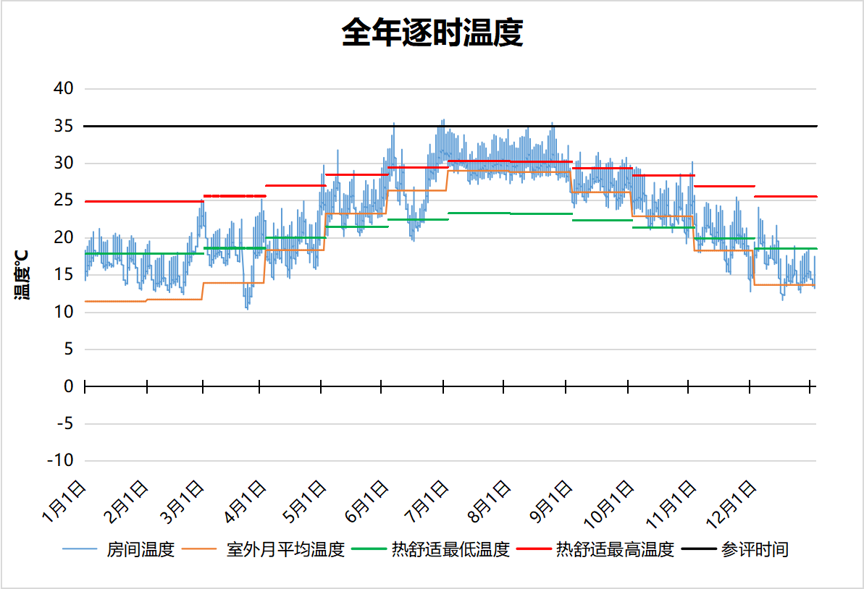
6001 房间全年逐时温度图
普通办公室[6001]
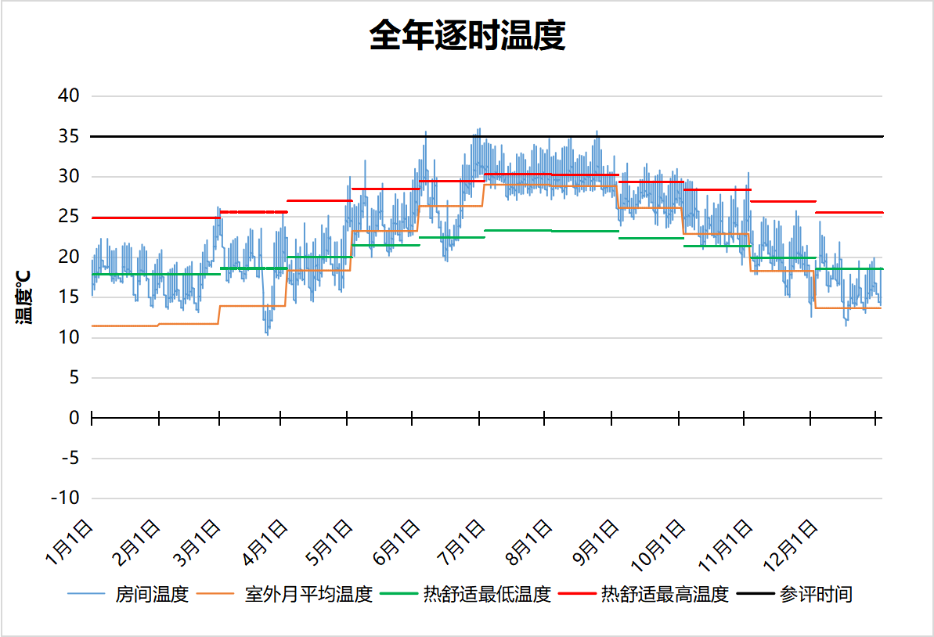
6001 房间全年逐时温度图
普通办公室[6001]
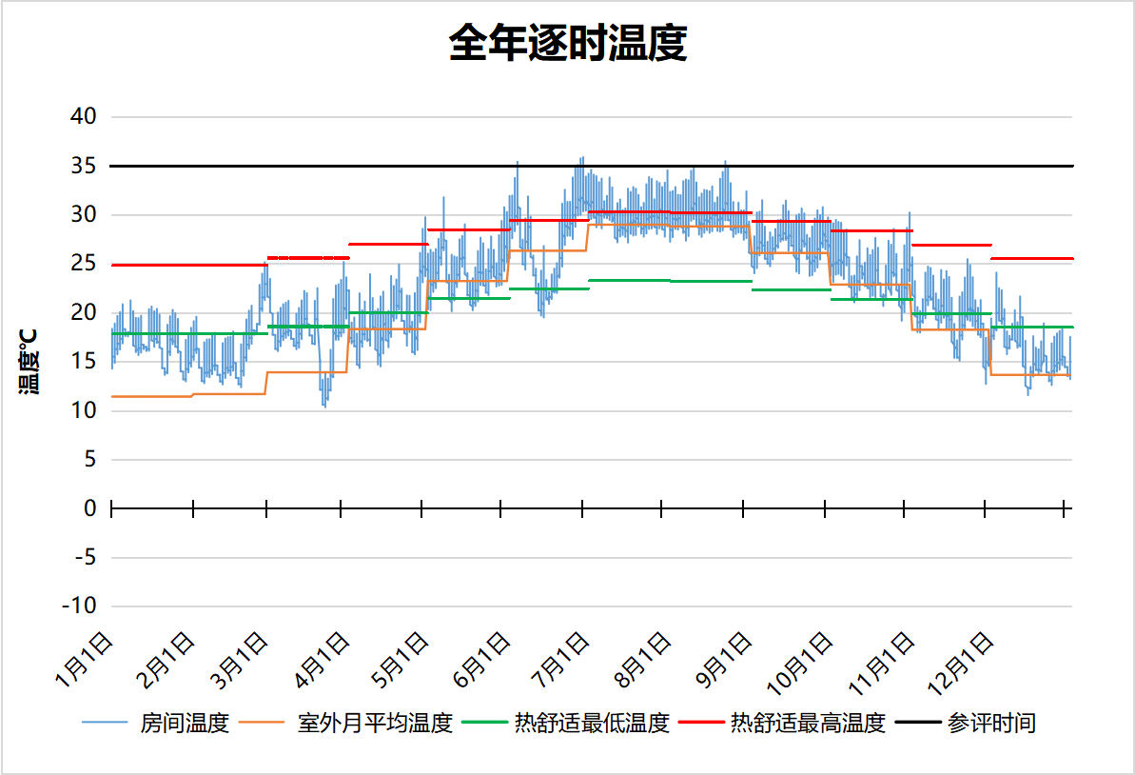
6001 房间全年逐时温度图
普通办公室[6002]
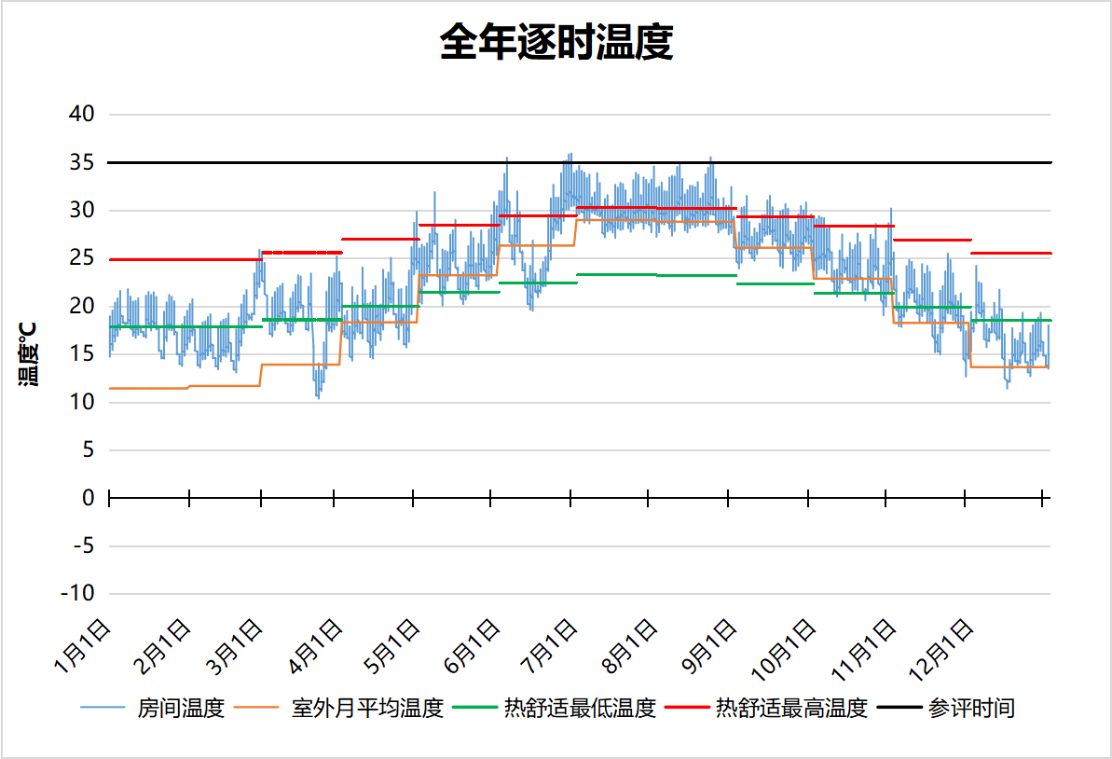
6002 房间全年逐时温度图
普通办公室[7077]
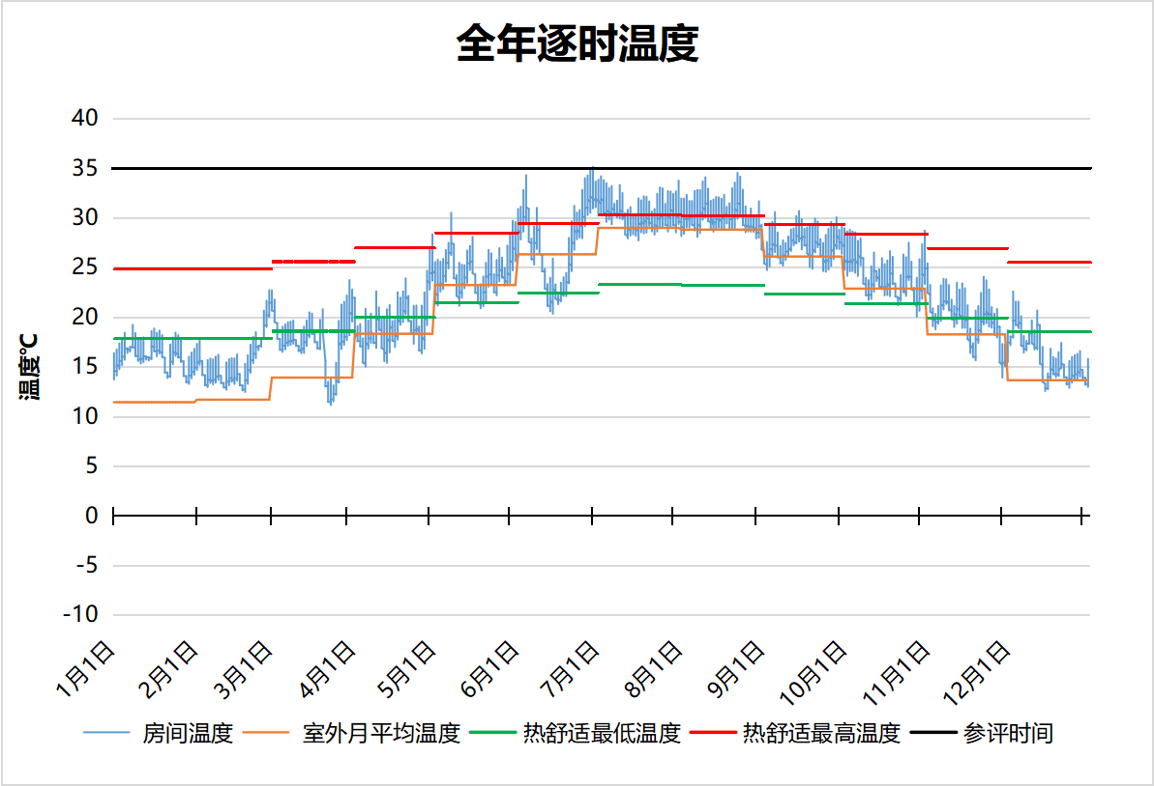
7077 房间全年逐时温度图
普通办公室[7083]
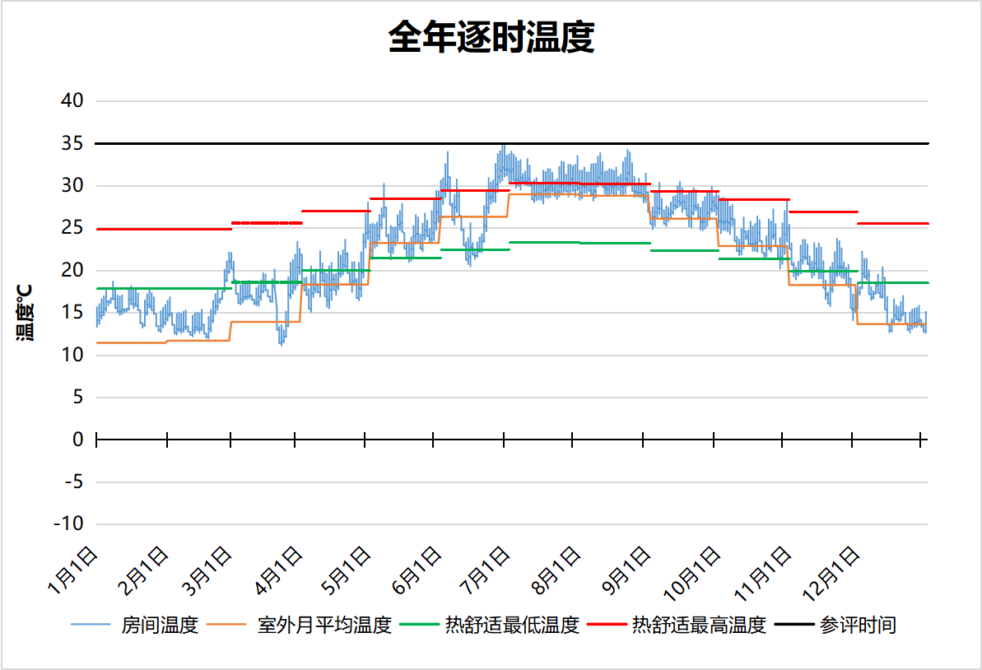
7083 房间全年逐时温度图
普通办公室[7103]
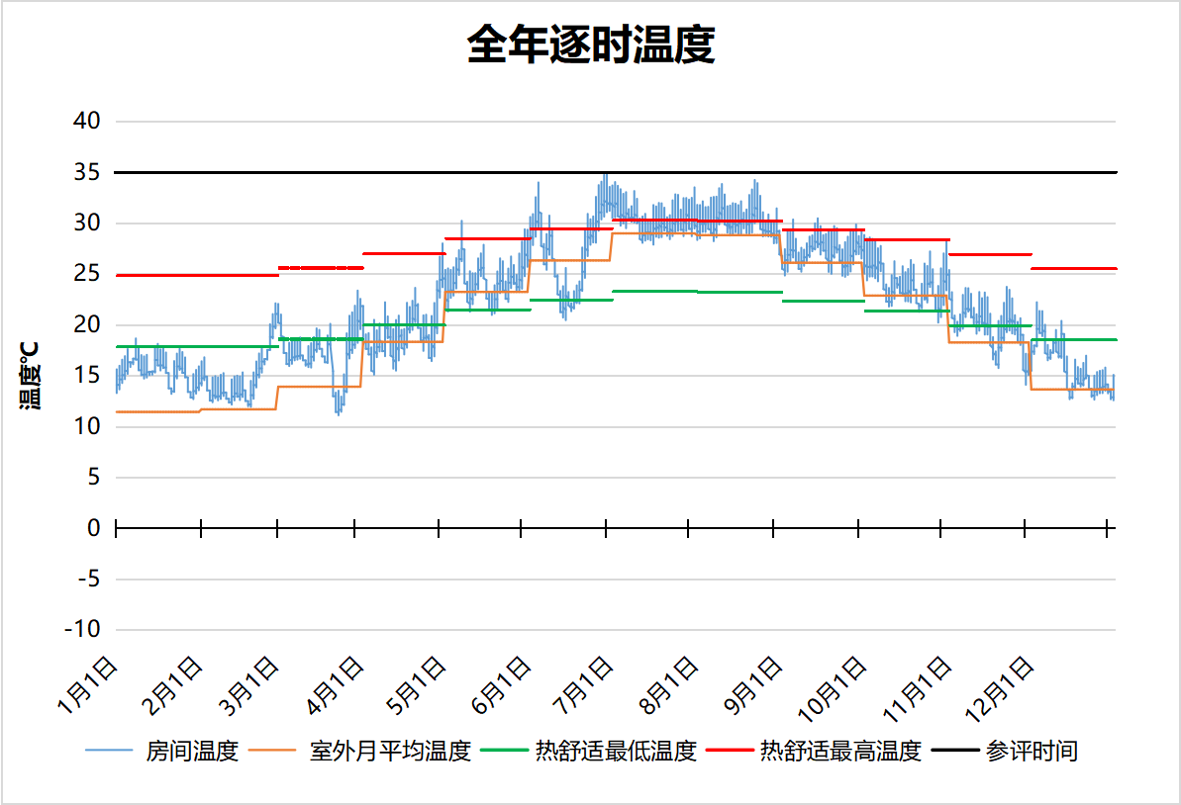
7103 房间全年逐时温度图

